УТВЕРЖДЕН
05610536.09.01,01.ОМ.003-16.01 2(5)-ЛУ
Автоматизированная система Федерального казначейства
Обучающие материалы «Руководство по работе с «АРМ ФО»
Код документа: 05610536.09.01,01.ОМ.003-16.01 2(5)
Листов: 603

Аннотация
Данный документ создан для прикладного программного обеспечения «Система удаленного финансового документооборота» (ППО СУФД АСФК), обеспечивающего реализацию юридически значимого информационного обмена между подсистемами автоматизированной системы Федерального казначейства.
Документ актуализирован на основании Государственного контракта № ФКУ0168/06/2020/РИС от 05.06.2020 и субподрядного договора № СУБ-01/ФКУ0168/06/2020/РИС от 11.06.2020.
В настоящем документе при указании по тексту наименования документов без реквизитов считать, что эти документы разрабатываются/актуализируются в рамках текущего Государственного контракта.
Документ соответствует 7 версии ядра 32.4.0 версии программного обеспечения.
Документ относится к подсистеме «СУФД» (модуль «СУФД-Портал») Автоматизированной системы Федерального казначейства.
СОДЕРЖАНИЕ
Перечень таблиц 6
Перечень рисунков 14
1. Введение 24
1.1. Область применения 24
1.2. Краткое описание возможностей 24
1.3. Уровень подготовки пользователя 24
1.4. Список принятых терминов и сокращений 24
2. Назначение и условия применения 38
2.1. Виды деятельности, функции 38
2.2. Программные и аппаратные требования к системе 38
3. Подготовка к работе 39
3.1. Порядок проверки работоспособности 39
3.2. Справочники системы 39
3.3. Функции системы 39
3.3.1. Санкционирование транзитных документов 39
3.4. Дополнительные настройки системы 40
4. Основные сведения об интерфейсе программы, типовых операциях и приемах работы 41
4.1. Основные элементы интерфейса 41
4.1.1. Заголовок рабочего окна программы 42
4.1.2. Строка навигации 42
4.1.3. Поле выбора организации 42
4.1.4. Переключатели содержимого панели навигации 42
4.1.5. Поле поиска 42
4.1.6. Панель навигации 42
4.1.7. Область пользовательских представлений 43
4.1.8. Кнопка настроек параметров программы 43
4.1.9. Кнопка настройки автоматического импорта/экспорта 43
4.1.10. Кнопка вызова окна «Диспетчер задач» 44
4.1.11. Рабочая область 45
4.2. Описание типовых операций и приемов работы 45
4.2.1. Операции доступные на главной панели инструментов 45
4.2.2. Использование «горячих клавиш» 47
4.2.3. Операции доступные на панели инструментов экранной формы документа 48
4.2.4. Работа с табличными записями 49
4.2.5. Контекстное меню 50
4.2.6. Панели сортировки и фильтров 50
4.2.7. Перемещение по списку документов 51
4.2.8. Выделение документов в списке 52
4.2.9. Отображение статистических данных 52
4.2.10. Информационная панель 53
5. Описание операций и экранных форм 54
5.1. Группа документов «Регистрация и учет обязательств» 54
5.1.1. Заявка на кассовый расход 54
5.1.2. Заявка на кассовый расход (сокращенная) 70
5.1.3. Заявка на получение наличных денег 80
5.1.4. Заявка на получение денежных средств, перечисляемых на карту 91
5.1.5. Расшифровка сумм неиспользованных средств 101
5.1.6. Платежное поручение 107
5.1.7. Пакет платежных поручений 117
5.1.8. Расшифровка к расчетному документу 126
5.1.9. Данные об аннулированных чеках 131
5.1.10. Заявление на проведение операций с иностранной валютой 133
5.1.11. Сводная заявка на кассовый расход (для уплаты налогов) 145
5.1.12. Сведения об обязательстве 152
5.1.13. Заявка на внесение изменений в обязательство 167
5.1.14. Заявка на перерегистрацию бюджетного обязательства 181
5.1.15. Извещение о постановке на учет (изменении) БО в ФК 193
5.1.16. Извещение о постановке на учет (изменении) ДО в ФК 197
5.1.17. Сведения о денежном обязательстве 200
5.2. Группа документов «Кассовое планирование» 210
5.2.1. Прогноз движения средств на счете бюджета 210
5.2.2. Прогноз движения средств на счете бюджета с детализацией по дням 231
5.3. Группа документов «Обработка и учет поступлений» 240
5.3.1. Уведомление об уточнении вида и принадлежности платежа (расходы) 240
5.3.2. Уведомление об уточнении операций клиента 252
5.3.3. Заявка на возврат 260
5.3.4. Реестр платежей минуя счет 40101 269
5.3.5. Информация из расчетных документов 275
5.3.6. Справка органов ФК 283
5.4. Группа документов «Отзыв документа» 287
5.4.1. Запрос на аннулирование заявки 287
5.5. Группа документов «Реорганизация» 293
5.5.1. Акт приемки-передачи принятых на учет обязательств при реорганизации участников бюджетного процесса 293
5.5.2. Акт приемки-передачи показателей лицевого счета бюджета 303
5.5.3. Акт приемки-передачи показателей лицевого счета ТГВФ 313
5.6. Группа документов «Неисполненные» 319
5.6.1. Документ «Входящий протокол» 319
5.7. Группа документов «Регистрация и доведение бюджета» 323
5.7.1. Расходное расписание 323
5.7.2. Реестр расходных расписаний 336
5.7.3. Сведения об операциях с целевыми субсидиями 352
5.7.4. Сведения об операциях с целевыми средствами 371
5.7.5. Перечень целевых субсидий 383
5.7.6. Расходная декларация 389
5.8. Группа документов «Периодическая отчетность» 395
5.8.1. Бюджетная отчетность ГРБС, ФО, ГВБФ. Сводные отчеты 396
5.8.2. Бюджетная отчетность ГРБС, ФО, ГВБФ. Протоколы для отчетов 399
5.8.3. Справка о межбюджетной задолженности ф. 0521441 402
5.8.4. Периодические отчеты 404
5.9. Группа документов «Управление платежами» 409
5.9.1. Перечень финансового органа 409
5.9.2. Запрос о получении информации по ЭПС участника 415
5.9.3. Ответ на запрос (уведомление) по ЭПС участника 420
5.10. Группа документов «Служебные» 424
5.10.1. Анкета 424
5.10.2. Способы автоматического импорта файлов 426
5.10.3. Способы автоматического экспорта документов 432
5.11. Группа документов «Оперативная отчетность» 435
5.11.1. Отчеты 435
5.11.2. Информация из РД 441
5.11.3. Запрос на предоставление отчета клиента 445
5.11.4. Информация о кассовых операциях на лицевых счетах учреждений 450
5.11.5. Отчетность ПУР 481
5.11.6. Сервисный документ доставки шаблона отчета 483
5.12. Группа документов «Ведение справочника участников бюджетного процесса» 486
5.12.1. Перечень участников бюджетного процесса 486
5.13. Группа документов «Произвольные» 491
5.13.1. Информационное сообщение 491
5.14. Группа документов «Предоставление бюджетных кредитов» 498
5.14.1. Кредитный договор 498
5.14.2. Уведомление об отказе в заключении Кредитного договора 507
5.15. Группа документов «Справки о кассовых операциях» 511
5.15.1. Справка о кассовых поступлениях 511
5.15.2. Справка о финансировании и кассовых выплатах 515
5.16. Группа документов «Ведение КБК» 522
5.16.1. Сведения о КБК 522
5.17. Группа документов «Регистрация пользователей на официальном сайте РФ» 531
5.17.1. Заявка на внесение изменений в перечень ГМУ (основные реквизиты) 531
5.17.2. Заявка на внесение изменений в перечень ГМУ (дополнительные реквизиты) 547
5.17.3. Сведения об организации 547
5.17.4. Уведомление о подтверждении (аннулировании) 566
5.17.5. Информация из реестра 570
5.17.6. Запрос на подтверждение сведений об организации 575
5.18. Группа документов «Служебные документы» 582
5.18.1. Протокол операций импорта 582
ЛИСТ РЕГИСТРАЦИИ ИЗМЕНЕНИЙ 588

Перечень таблиц
Таблица 1. Условные обозначения и сокращения 24
Таблица 2. Типовые операции над документами 45
Таблица 3. Описание кнопок панели инструментов экранной формы документа 48
Таблица 4. Описание кнопок панели инструментов табличного блока 49
Таблица 5. Описание полей документа «Заявка на кассовый расход», закладки «Заголовок, Раздел 1, 2 (1)» 58
Таблица 6. Описание полей документа «Заявка на кассовый расход», закладки «Раздел 3, 4, 5 (2)» 64
Таблица 7. Описание полей документа «Заявка на кассовый расход», закладки «Подписи (3)» 70
Таблица 8. Описание полей документа «Заявка на кассовый расход (сокращенная)», закладки «Заголовок, Раздел 1, (1)» 73
Таблица 9. Описание полей документа «Заявка на кассовый расход (сокращенная)», закладки «Раздел 2, 3 (2)» 77
Таблица 10. Описание полей документа «Заявка на кассовый расход (сокращенная)», закладки «Подписи (3)» 79
Таблица 11. Описание полей документа «Заявка на получение наличных денег», закладки «Раздел 1,2 (1)» 84
Таблица 12. Описание полей документа «Заявка на получение наличных денег», закладки «Подписи(2)» 90
Таблица 13. Описание полей документа «Заявка на получение денежных средств, перечисляемых на карту», закладки «Заголовок (1)» 95
Таблица 14. Описание полей документа «Заявка на получение денежных средств, перечисляемых на карту», закладки «Подписи (2)» 100
Таблица 15. Описание полей документа «Расшифровка сумм неиспользованных средств», закладки «Заголовок» 102
Таблица 16. Описание полей документа «Расшифровка сумм неиспользованных средств», закладки «Подписи» 106
Таблица 17. Описание полей документа «Платежное поручение», закладки «Основные атрибуты» 109
Таблица 18. Описание полей документа «Платежное поручение», закладки «Расшифровка, подписи» 113
Таблица 19. Описание полей документа «Пакет платежных поручений», закладки «Документ (1)», вкладки «Основные атрибуты» 120
Таблица 20. Описание полей документа «Пакет платежных поручений», закладки «Документ (1)», вкладки «БК и налоговые показатели» 123
Таблица 21. Описание полей документа «Пакет платежных поручений», закладки «Дополнительные атрибуты (2)» 125
Таблица 22. Описание полей документа «Расшифровка к расчетному документу», закладки «Основные атрибуты» 128
Таблица 23. Описание полей документа «Расшифровка к расчетному документу», закладки «Подписи» 130
Таблица 24. Описание полей документа «Данные об аннулированных чеках» 132
Таблица 25. Описание полей документа «Заявление на проведение операций с иностранной валютой», закладки «Покупка-продажа(1)» 136
Таблица 26. Описание полей документа «Заявление на проведение операций с иностранной валютой», закладки «Перевод(2)» 140
Таблица 27. Описание полей документа «Заявление на проведение операций с иностранной валютой», закладки «Назначение платежа (КБК)(3)» 142
Таблица 28. Описание полей документа «Заявление на проведение операций с иностранной валютой», закладки «Банки (4)» 143
Таблица 29. Описание полей документа «Сводная заявка на кассовый расход (для уплаты налогов)», закладки «Заголовок, Раздел 1 (1)» 146
Таблица 30. Описание полей документа «Сводная заявка на кассовый расход (для уплаты налогов)», закладки «Раздел 2 (2)» 150
Таблица 31. Описание полей документа «Сводная заявка на кассовый расход (для уплаты налогов)», закладки «Подписи (3)» 152
Таблица 32. Описание полей документа «Сведения об обязательстве», закладки «Заголовок, Раздел 1,2 (1)» 155
Таблица 33. Описание полей документа «Сведения об обязательстве», закладки «Раздел 3 (2)» 162
Таблица 34. Описание полей документа «Сведения об обязательстве», закладки «Подписи (3)» 166
Таблица 35. Описание полей документа «Заявка на внесение изменений в обязательство», закладки «Заголовок, Раздел 1,2 (1)» 169
Таблица 36. Описание полей документа «Заявка на внесение изменений в обязательство», закладки «Раздел 3,4 (2)» 173
Таблица 37. Описание полей документа «Заявка на внесение изменений в обязательство», закладки «Раздел 5 (3)» 175
Таблица 38. Описание полей документа «Заявка на внесение изменений в обязательство», закладки «Подписи (4)» 180
Таблица 39. Описание полей документа «Заявка на перерегистрацию бюджетного обязательства», закладки «Заголовок, раздел 1,2 (1)» 184
Таблица 40. Описание полей документа «Заявка на перерегистрацию бюджетного обязательства», закладки «Раздел 3,4 (2)» 187
Таблица 41. Описание полей документа «Заявка на перерегистрацию бюджетного обязательства», закладки «Раздел 5 (3)» 189
Таблица 42. Описание полей документа «Заявка на перерегистрацию бюджетного обязательства», закладки «Подписи (4)» 192
Таблица 43. Описание полей документа «Извещение о постановке на учет (изменении) БО в ФК», закладки «Основные атрибуты» 195
Таблица 44. Описание полей документа «Извещение о постановке на учет (изменении) БО в ФК», закладки «Подписи» 196
Таблица 45. Описание полей документа «Извещение о постановке на учет (изменении) ДО в ФК», закладки «Основные атрибуты» 198
Таблица 46. Описание полей документа «Извещение о постановке на учет (изменении) ДО в ФК», закладки «Подписи» 199
Таблица 47. Описание полей документа «Сведения о денежном обязательстве», закладки «Заголовок» 203
Таблица 48. Описание полей документа «Сведения о денежном обязательстве», закладки «Строки (2)» 208
Таблица 49. Описание полей документа «Сведения о денежном обязательстве», закладки «Подписи (3)» 209
Таблица 50. Описание полей документа «Прогноз движения средств на счете бюджета (ф. 05010Y3)», закладки «Основная информация» 212
Таблица 51. Описание полей документа «Прогноз движения средств на счете бюджета (ф. 05010Y3)», закладки «Показатели» 214
Таблица 52. Описание полей документа «Прогноз движения средств на счете бюджета с детализацией по дням (ф. 05010X4)», закладки «Общая информация» 233
Таблица 53. Описание полей документа «Прогноз движения средств на счете бюджета с детализацией по дням (ф. 05010X4)», закладки «Показатели» 235
Таблица 54. Описание полей документа «Уведомление об уточнении вида и принадлежности платежа (расходы)», закладки «Документ», вкладки «Основные атрибуты (1)» 243
Таблица 55. Описание полей документа «Уведомление об уточнении вида и принадлежности платежа», закладки «Документ», вкладки «Платежные документы (2)» 247
Таблица 56. Описание полей документа «Уведомление об уточнении вида и принадлежности платежа (расходы)», закладки «Документ», вкладки «Дополнительные атрибуты (3)» 251
Таблица 57. Описание полей документа «Уведомление об уточнении операций клиента», закладки «Документ (1)» 254
Таблица 58. Описание полей документа «Уведомление об уточнении операций клиента», закладки «Платежные документы (2)» 256
Таблица 59. Описание полей документа «Уведомление об уточнении операций клиента», закладки «Дополнительные атрибуты (3)» 259
Таблица 60. Описание полей документа «Заявка на возврат», закладки «Раздел 1, 2 (1)» 262
Таблица 61. Описание полей документа «Заявка на возврат», закладки «Раздел 3 (2)» 267
Таблица 62. Описание полей документа «Реестр платежей минуя счет 40101», закладки «Основные атрибуты (1)» 271
Таблица 63. Описание полей документа «Реестр платежей минуя счет 40101», закладки «Дополнительные атрибуты (2)» 274
Таблица 64. Описание полей документа «Информация из расчетных документов», закладки «Основные атрибуты» 277
Таблица 65. Описание полей документа «Информация из расчетных документов, прилагаемых к реестру платежей минуя счет 40101», закладки «БК и налоговые показатели» 282
Таблица 66. Описание полей документа «Справка органов ФК», закладки «Документ» 285
Таблица 67. Описание полей документа «Справка органов ФК», закладки «Дополнительные атрибуты» 286
Таблица 68. Описание полей документа «Запрос на аннулирование заявки» 290
Таблица 69. Описание полей документа «Акт приемки-передачи принятых на учет обязательств при реорганизации участников бюджетного процесса», закладки «Документ» 295
Таблица 70. Описание полей документа «Акт приемки-передачи принятых на учет обязательств при реорганизации участников бюджетного процесса», закладки «Подписи/Доп. атрибуты» 302
Таблица 71. Описание полей документа «Акт приемки-передачи показателей лицевого счета бюджета», закладки «Документ», вкладки «Раздел 1.1. Остатки на лицевом счете» 305
Таблица 72. Описание полей документа «Акт приемки-передачи показателей лицевого счета бюджета», закладки «Документ», вкладки «Раздел 1.2. Операции с бюджетными средствами» 307
Таблица 73. Описание полей документа «Акт приемки-передачи показателей лицевого счета бюджета», закладки «Документ», вкладки «Раздел 1.3. Предельные объемы финансирования» 309
Таблица 74. Описание полей документа «Акт приемки-передачи показателей лицевого счета бюджета», закладки «Дополнительные атрибуты» 311
Таблица 75. Описание полей документа «Акт приемки-передачи показателей лицевого счета ТГВФ», закладки «Документ», вкладки «Раздел 1.1. Остатки на лицевом счете» 315
Таблица 76. Описание полей документа «Акт приемки-передачи показателей лицевого счета ТГВФ», закладки «Документ», вкладки «Раздел 1.2. Операции с бюджетными средствами» 316
Таблица 77. Описание полей документа «Акт приемки-передачи показателей лицевого счета ТГВФ», закладки «Документ», вкладки «Раздел 1.3. Предельные объёмы финансирования» 317
Таблица 78. Описание полей документа «Акт приемки-передачи показателей лицевого счета ТГВФ», закладки «Дополнительные атрибуты» 318
Таблица 79. Описание полей документа «Входящий протокол», закладки «Основные» 321
Таблица 80. Описание полей документа «Расходное расписание», закладки «Документ (1)», вкладки «Раздел I: БА (3)» 325
Таблица 81. Описание полей документа «Расходное расписание», закладки «Документ (1)», вкладки «Раздел II: ЛБО (4)» 332
Таблица 82. Описание полей документа «Расходное расписание», закладки «Документ (1)», вкладки «Раздел III: ПОФР (5)» 334
Таблица 83. Описание полей документа «Расходное расписание», закладки «Дополнительные атрибуты (2)» 335
Таблица 84. Описание полей документа «Реестр расходных расписаний», закладки «Документ (1)», вкладки «Расходные расписания (3)» 339
Таблица 85. Описание полей документа «Реестр расходных расписаний», закладки «Документ (1)», вкладки «Раздел I: БА (4)» 345
Таблица 86. Описание полей документа «Реестр расходных расписаний», закладки «Документ (1)», вкладки «Раздел II: ЛБО (5)» 348
Таблица 87. Описание полей документа «Реестр расходных расписаний», закладки «Документ (1)», вкладки «Раздел III: ПОФР (6)» 350
Таблица 88. Описание полей документа «Реестр расходных расписаний», закладки «Дополнительные атрибуты (2)» 352
Таблица 89. Перечень полей документа «Сведения об операциях с целевыми субсидиями», закладки «Документ (1)» 357
Таблица 90. Описание полей документа «Сведения об операциях с целевыми субсидиями», закладки «Документ (2)» 367
Таблица 91. Перечень полей документа «Сведения об операциях с целевыми субсидиями», закладки «Дополнительные атрибуты (3)» 370
Таблица 92. Описание полей документа «Сведения об операциях с целевыми средствами», закладки «Реквизиты (1)» 373
Таблица 93. Описание полей документа «Сведения об операциях с целевыми средствами», закладки «Реквизиты расшифровки документа (2)» 376
Таблица 94. Описание полей документа «Сведения об операциях с целевыми средствами», закладки «Дополнительные атрибуты (3)» 382
Таблица 95. Описание полей документа «Перечень целевых субсидий», закладки «Документ» 385
Таблица 96. Описание полей документа «Перечень целевых субсидий», закладки «Дополнительные атрибуты» 388
Таблица 97. Описание полей документа «Расходная декларация», закладки «Заголовок» 390
Таблица 98. Описание полей документа «Расходная декларация», закладки «Информация о структуре цены договора» 393
Таблица Наименование поля 393
Таблица 99. Описание полей документа «Расходная декларация», закладки «Реквизиты подписи» 395
Таблица 100. Описание полей документа «Сводные отчеты», закладки «Основные атрибуты» 398
Таблица 101. Описание полей документа «Сводные отчеты», закладки «Дополнительные атрибуты» 399
Таблица 102. Описание полей документа «Протоколы для отчетов» 401
Таблица 103. Описание полей документа «Справка о межбюджетной задолженности ф. 0521441», закладки «Документ» 403
Таблица 104. Описание полей документа «Справка о межбюджетной задолженности ф. 0521441», закладки «Дополнительные атрибуты» 404
Таблица 105. Описание полей документа «Периодические отчеты», закладки «Основные атрибуты» 406
Таблица 106. Описание полей документа «Периодические отчеты», закладки «Системные атрибуты» 407
Таблица 107. Описание полей документа «Периодические отчеты», закладки «Системные атрибуты» 408
Таблица 108. Описание полей документа «Перечень финансового органа», закладки «Общая информация» 411
Таблица 109. Описание полей документа «Перечень финансового органа», закладки «Реквизиты удаленного УБП/НУБП» 413
Таблица 110. Описание полей документа «Перечень финансового органа», закладки «Подписи» 414
Таблица 111. Описание полей документа «Запрос о получении информации по ЭПС участника» 416
Таблица 112. Описание полей документа «Ответ на запрос (уведомление) по ЭПС участника» 423
Таблица 113. Описание полей документа «Способы автоматического импорта файлов», закладки «Отправитель и получатель документа» 429
Таблица 114. Описание полей документа «Способы автоматического импорта файлов», закладки «Параметры документа Информационное сообщение» 431
Таблица 115. Описание полей документа «Способы автоматического импорта файлов», закладки «Дополнительные операции» 432
Таблица 116. Описание полей документа «Способы автоматического экспорта документов» 434
Таблица 117. Описание полей документа «Отчеты», закладки «Основные атрибуты» 438
Таблица 118. Описание полей документа «Отчеты», закладки «Вложения» 439
Таблица 119. Описание полей документа «Отчеты», закладки «Реестр вложений первичных документов» 440
Таблица 120. Описание полей ЭФ документа «Информация РД» 442
Таблица 121. Описание полей документа «Запрос на предоставление отчета клиента», закладки «Основные атрибуты» 447
Таблица 122. Соответствие типа л/с наименованию и коду формы отчета/выписки/приложения к выписке 448
Таблица 123. Описание полей документа «Запрос на предоставление отчета клиента», закладки «Подписи/Дополнительные атрибуты» 450
Таблица 124. Описание полей документа «Информация о кассовых операциях на лицевых счетах учреждений», табличного поля «Основные атрибуты» 452
Таблица 125. Описание полей документа «Информация о кассовых операциях на лицевых счетах учреждений», закладки «Заявка на кассовый расход» 453
Таблица 126. Описание полей документа «Информация о кассовых операциях на лицевых счетах учреждений», закладки «Заявка на кассовый расход сокращенная» 456
Таблица 127. Описание полей документа «Информация о кассовых операциях на лицевых счетах учреждений», закладки «Заявка на получение наличных денег» 457
Таблица 128. Описание полей документа «Информация о кассовых операциях на лицевых счетах учреждений», закладки «Заявка на получение наличных денег, перечисляемых на карту» 459
Таблица 129. Описание полей документа «Информация о кассовых операциях на лицевых счетах учреждений», закладки «Заявка на возврат» 461
Таблица 130. Описание полей документа «Информация о кассовых операциях на лицевых счетах учреждений», закладки «Бухгалтерская справка ф. 0504833» 462
Таблица 131. Описание полей документа «Информация о кассовых операциях на лицевых счетах учреждений», закладки «Уведомление об уточнении операций клиента» 464
Таблица 132. Описание полей документа «Информация о кассовых операциях на лицевых счетах учреждений», закладки «Уведомление об уточнении вида и принадлежности платежа» 467
Таблица 133. Описание полей документа «Информация о кассовых операциях на лицевых счетах учреждений», закладки «Платежное поручение» 469
Таблица 134. Описание полей документа «Информация о кассовых операциях на лицевых счетах учреждений», закладки «Сводная заявка на кассовый расход» 471
Таблица 135. Описание полей документа «Информация о кассовых операциях на лицевых счетах учреждений», закладки «Распоряжение о перечислении денежных средств на банковские карты «Мир» физических лиц» 474
Таблица 136. Описание полей документа «Информация о кассовых операциях на лицевых счетах учреждений», закладки «Извещение об исполнении распоряжения о перечислении денежных средств на банковские карты «Мир» физических лиц» 475
Таблица 137. Описание полей документа «Информация о кассовых операциях на лицевых счетах учреждений», закладки «Заявка для обеспечения наличными денежными средствами» 477
Таблица 138. Описание полей документа «Бухгалтерская справка ф. 0504833» 480
Таблица 139. Описание полей документа «Отчетность ПУР» 482
Таблица 140. Описание полей документа «Сервисный документ доставки шаблона отчета» 485
Таблица 141. Описание полей документа «Перечень участников бюджетного процесса», закладки «Основные атрибуты» 488
Таблица 142. Описание полей документа «Перечень участников бюджетного процесса», закладки «Примечание» 491
Таблица 143. Описание полей документа «Информационное сообщение» 494
Таблица 144. Уточнения по доступности операций над документом «Кредитный договор» 500
Таблица 145. Описание полей документа «Кредитный договор», закладки «Документ (1)» 501
Таблица 146. Описание полей документа «Кредитный договор», закладки «Параметры Кредита (2)» 503
Таблица 147. Описание полей документа «Кредитный договор», закладки «Реквизиты сторон (3)» 504
Таблица 148. Описание полей документа «Кредитный договор», закладки «Подписи сторон (4)» 506
Таблица 149. Описание полей документа «Информационное сообщение» с типом «Уведомление об отказе в заключении Кредитного договора» 509
Таблица 150. Описание полей документа «Справка о кассовых поступлениях», закладки «Документ (1)» 512
Таблица 151. Описание полей документа «Справка о кассовых поступлениях», закладки «Дополнительные атрибуты» 515
Таблица 152. Описание полей документа «Справка о финансировании и кассовых выплатах», закладки «Документ (1)» 517
Таблица 153. Описание полей документа «Справка о финансировании и кассовых выплатах», закладки «Дополнительные атрибуты» 521
Таблица 154. Описание полей документа «Сведения о КБК», вкладки «Основные атрибуты» 523
Таблица 155. Описание полей формы «Добавление записи» 527
Таблица 156. Описание полей формы «Добавление записи», вкладки «КБК» 528
Таблица 157. Описание полей формы «Добавление записи», вкладки «Цели субсидий/Субвенций» 530
Таблица 158. Описание полей документа «Заявка на внесение изменений в перечень ГМУ (основные реквизиты)», закладки «Основные реквизиты» 533
Таблица 159. Описание полей документа «Заявка на внесение изменений в перечень ГМУ (основные реквизиты)», вкладки «Общая информация» 534
Таблица 160. Описание полей документа «Заявка на внесение изменений в перечень ГМУ (основные реквизиты)», вкладки «Адресные данные» 539
Таблица 161. Описание полей документа «Заявка на внесение изменений в перечень ГМУ (основные реквизиты)», вкладки «Административная принадлежность» 541
Таблица 162. Описание полей документа «Заявка на внесение изменений в перечень ГМУ (основные реквизиты)», вкладки «Остальные реквизиты учреждения» 543
Таблица 163. Описание полей документа «Заявка на внесение изменений в перечень ГМУ (основные реквизиты)», вкладки «Бюджеты» 544
Таблица 164 Описание полей документа «Заявка на внесение изменений в перечень ГМУ (основные реквизиты)», вкладки «Подтверждающие документы» 545
Таблица 165. Описание полей документа «Заявка на внесение изменений в перечень ГМУ (основные реквизиты)», закладки «Подписи» 546
Таблица 166. Описание полей документа «Сведения об организации», закладки «Основные атрибуты (1)» 549
Таблица 167. Описание полей документа «Сведения об организации», закладки «Полномочия и бюджеты (2)» 558
Таблица 168. Описание полей документа «Сведения об организации», закладки «Сведения о счетах (3)» 562
Таблица 169. Описание полей документа «Сведения об организации», закладки «Подписи документа (4)» 563
Таблица 170. Описание полей документа «Сведения об организации», закладки «Примечание (5)» 564
Таблица 171. Описание полей документа «Сведения об организации», закладки «Полномочия организации до 01.01.2016» 565
Таблица 172. Описание полей документа «Уведомление о подтверждении (аннулировании)», закладки «Реквизиты запроса (1)» 567
Таблица 173. Описание полей документа «Уведомление о подтверждении (аннулировании)», закладки «Подписи (2)» 569
Таблица 174. Описание полей документа «Информация из реестра», закладки «Основные реквизиты (1)» 572
Таблица 175. Описание полей документа «Информация из реестра», закладки «Реквизиты организаций (2)» 573
Таблица 176. Описание полей документа «Информация из реестра», закладки «Подписи (3)» 574
Таблица 177. Описание полей документа «Запрос на подтверждение сведений об организации», закладки «Основные реквизиты (1)» 577
Таблица 178. Описание полей документа «Запрос на подтверждение сведений об организации», закладки «Полномочия (2)» 580
Таблица 179. Описание полей документа «Запрос на подтверждение сведений об организации», закладки «Подписи (3)» 582
Таблица 180. Описание полей документа «Протокол операций импорта» 585

Перечень рисунков
Рисунок 1. Основное окно программы 41
Рисунок 2. Окно настройки автоматического импорта/экспорта документов 44
Рисунок 3. Пример окна диспетчера задач 45
Рисунок 4. Пример панели инструментов экранной формы документа 48
Рисунок 5. Пример экранной формы, содержащей встроенную таблицу 49
Рисунок 6. Панели сортировки и фильтров 51
Рисунок 7. Панель сортировки 51
Рисунок 8. Панель фильтров 51
Рисунок 9. Панель перемещения по списку документов. Отображается первая из пяти страниц журнала документов 52
Рисунок 10. Информационная панель 53
Рисунок 11. ЭФ списка документов «Заявка на кассовый расход» 55
Рисунок 12. Фрагмент ЭФ списка документов «Заявка на кассовый расход» с полем «Признак ЭДО» в скроллере 55
Рисунок 13. Окно «Поиск…» 56
Рисунок 14. Окно «Выбор родительского документа» для документов типа «Сведения о соглашении» 57
Рисунок 15. ЭФ документа «Заявка на кассовый расход», закладки «Заголовок, Раздел 1, 2 (1)» 58
Рисунок 16. Форма «Добавление записи» 63
Рисунок 17. ЭФ документа «Заявка на кассовый расход», закладки «Раздел 3, 4, 5 (2)» 64
Рисунок 18. Форма «Добавление записи» 69
Рисунок 19. ЭФ документа «Заявка на кассовый расход», закладки «Подписи (3)» 69
Рисунок 20. ЭФ списка документов «Заявка на кассовый расход (сокращенная)» 71
Рисунок 21. ЭФ документа «Заявка на кассовый расход (сокращенная)», закладки «Заголовок, Раздел 1, (1)» 72
Рисунок 22. ЭФ документа «Заявка на кассовый расход (сокращенная)», закладки «Раздел 2, 3 (2)» 77
Рисунок 23. ЭФ документа «Заявка на кассовый расход (сокращенная)», закладки «Подписи (3)» 79
Рисунок 24. ЭФ списка документов «Заявка на получение наличных денег» 81
Рисунок 25. Окно «Поиск…» 82
Рисунок 26. Окно «Выбор родительского документа» для документов типа «Сведения об обязательстве» 82
Рисунок 27. ЭФ документа «Заявка на получение наличных денег», закладки «Раздел 1,2 (1)» 83
Рисунок 28. Форма «Добавление записи» 88
Рисунок 29. Форма «Добавление записи» 89
Рисунок 30. ЭФ документа «Заявка на получение наличных денег», закладки «Подписи(2)» 90
Рисунок 31. ЭФ списка документов «Заявка на получение денежных средств, перечисляемых на карту» 92
Рисунок 32. Окно «Поиск…» 93
Рисунок 33. Окно «Выбор родительского документа» для документов типа «Сведения об обязательстве» 94
Рисунок 34. ЭФ документа «Заявка на получение денежных средств, перечисляемых на карту», закладки «Заголовок (1)» 95
Рисунок 35. Форма «Добавление записи» 99
Рисунок 36. ЭФ документа «Заявка на получение денежных средств, перечисляемых на карту», закладки «Подписи (2)» 100
Рисунок 37. ЭФ списка документов «Расшифровка сумм неиспользованных средств» 101
Рисунок 38. ЭФ документа «Расшифровка сумм неиспользованных средств», закладки «Заголовок» 102
Рисунок 39. Форма «Добавление записи» 105
Рисунок 40. ЭФ документа «Расшифровка сумм неиспользованных средств», закладки «Подписи» 106
Рисунок 41. ЭФ списка документов «Платежное поручение» 108
Рисунок 42. ЭФ документа «Платежное поручение», закладки «Основные атрибуты» 109
Рисунок 43. ЭФ документа «Платежное поручение», закладки «Расшифровка, подписи» 113
Рисунок 44. Форма «Добавление записи» 116
Рисунок 45. ЭФ списка документов «Пакет платежных поручений» 117
Рисунок 46. ЭФ документа «Пакет платежных поручений», закладки «Документ (1)», вкладки «Основные атрибуты» 119
Рисунок 47. ЭФ документа «Пакет платежных поручений», закладки «Документ (1)», вкладки «БК и налоговые показатели» 123
Рисунок 48. Форма «Добавление записи» 125
Рисунок 49. ЭФ документа «Пакет платежных поручений», закладки «Дополнительные атрибуты (2)» 125
Рисунок 50. ЭФ списка документов «Расшифровка к расчетному документу» 126
Рисунок 51. ЭФ документа «Расшифровка к расчетному документу», закладки «Основные атрибуты» 127
Рисунок 52. Форма «Добавление записи» 130
Рисунок 53. ЭФ документа «Расшифровка к платежному документу», закладки «Подписи» 130
Рисунок 54. ЭФ списка документов «Данные об аннулированных чеках» 131
Рисунок 55. ЭФ «Данные об аннулированных чеках» 132
Рисунок 56. ЭФ списка «Заявление на проведение операций с иностранной валютой» 134
Рисунок 57. Окно «Поиск…» 135
Рисунок 58. Окно «Выбор родительского документа» для документов типа «Заявка на возврат» 135
Рисунок 59. ЭФ документа «Заявление на проведение операций с иностранной валютой», закладки «Покупка-продажа(1)» 136
Рисунок 60. ЭФ документа «Заявление на проведение операций с иностранной валютой», закладки «Перевод(2)» 140
Рисунок 61. ЭФ документа «Заявление на проведение операций с иностранной валютой», закладки «Назначение платежа (КБК)(3)» 142
Рисунок 62. Форма «Добавление записи» 142
Рисунок 63. ЭФ документа «Заявление на проведение операций с иностранной валютой», закладки «Банки (4)» 143
Рисунок 64. ЭФ списка документов «Сводная заявка на кассовый расход (для уплаты налогов)» 145
Рисунок 65. ЭФ документа «Сводная заявка на кассовый расход (для уплаты налогов)», закладки «Заголовок, Раздел 1 (1)» 146
Рисунок 66. ЭФ документа «Сводная заявка на кассовый расход (для уплаты налогов)», закладки «Раздел 2 (2)» 149
Рисунок 67. Форма «Добавление записи» 151
Рисунок 68. ЭФ документа «Сводная заявка на кассовый расход (для уплаты налогов)», закладки «Подписи (3)» 152
Рисунок 69. ЭФ списка документов «Сведения об обязательстве (исходящие)» 153
Рисунок 70. ЭФ «Сведения об обязательстве», закладки «Заголовок, раздел 1,2 (1)» 155
Рисунок 71. ЭФ документа «Сведения об обязательстве», закладки «Раздел 3 (2)» 161
Рисунок 72. Форма «Добавление записи» 165
Рисунок 73. ЭФ документа «Сведения об обязательстве», закладки «Подписи (3)» 166
Рисунок 74. ЭФ списка документов «Заявка на внесение изменений в обязательство (исходящие)» 168
Рисунок 75. ЭФ документа «Заявка на внесение изменений в обязательство», закладки «Заголовок, раздел 1,2» 169
Рисунок 76. ЭФ документа «Заявка на внесение изменений в обязательство», закладки «Раздел 3,4 (2)» 173
Рисунок 77. ЭФ документа «Заявка на внесение изменений в обязательство», закладки «Раздел 5 (3)» 175
Рисунок 78. Форма «Просмотр записи» 179
Рисунок 79. ЭФ документа «Заявка на внесение изменений в обязательство», закладки «Подписи (4)» 180
Рисунок 80. ЭФ списка документов «Заявка на перерегистрацию бюджетного обязательства (исходящие)» 182
Рисунок 81. ЭФ документа «Заявка на перерегистрацию бюджетного обязательства», закладки «Заголовок, раздел 1,2 (1)» 183
Рисунок 82. ЭФ документа «Заявка на перерегистрацию бюджетного обязательства», закладки «Раздел 3,4 (2)» 187
Рисунок 83. ЭФ документа «Заявка на перерегистрацию бюджетного обязательства», закладки «Раздел 5 (3)» 189
Рисунок 84. ЭФ документа «Заявка на перерегистрацию бюджетного обязательства», закладки «Подписи (4)» 192
Рисунок 85. ЭФ списка документов «Извещение о постановке на учет (изменении) БО в ФК» 194
Рисунок 86. ЭФ документа «Извещение о постановке на учет (изменении) БО в ФК», закладки «Основные атрибуты» 195
Рисунок 87. ЭФ документа «Извещение о постановке на учет (изменении) БО в ФК», закладки «Подписи» 196
Рисунок 88. ЭФ списка документов «Извещение о постановке на учет (изменении) ДО в ФК» 197
Рисунок 89. ЭФ документа «Извещение о постановке на учет (изменении) ДО в ФК», закладки «Основные атрибуты» 198
Рисунок 90. ЭФ документа «Извещение о постановке на учет (изменении) ДО в ФК», закладки «Подписи» 199
Рисунок 91. ЭФ списка документов «Сведения о денежном обязательстве (исходящие)» 200
Рисунок 92. Окно «Поиск…» 201
Рисунок 93. Окно «Выбор родительского документа» для документов типа «Сведения о денежном обязательстве» 202
Рисунок 94. ЭФ документа «Сведения о денежном обязательстве», закладки «Заголовок» 203
Рисунок 95. ЭФ документа «Сведения о денежном обязательстве», закладки «Строки (2)» 208
Рисунок 96. ЭФ документа «Сведения о денежном обязательстве», закладки «Подписи (3)» 209
Рисунок 97. ЭФ списка документов «Прогноз движения средств на счете бюджета (ф. 05010Y3)» 211
Рисунок 98. ЭФ документа «Прогноз движения средств на счете бюджета (ф. 05010Y3)», закладки «Основная информация» 212
Рисунок 99. ЭФ документа «Прогноз движения средств на счете бюджета (ф. 05010Y3)», закладки «Показатели» 214
Рисунок 100. ЭФ списка документов «Прогноз движения средств на счете бюджета с детализацией по дням (ф. 05010X4)» 232
Рисунок 101. ЭФ документа «Прогноз движения средств на счете бюджета с детализацией по дням (ф. 05010X4)», закладки «Общая информация» 233
Рисунок 102. ЭФ документа «Прогноз движения средств на счете бюджета с детализацией по дням (ф. 05010X4)», закладки «Показатели» 235
Рисунок 103. ЭФ списка документов «Уведомление об уточнении вида и принадлежности платежа (расходы)» 241
Рисунок 104. Окно «Выбор записи из справочника» для документов типа «Заявка на возврат» 242
Рисунок 105. ЭФ документа «Уведомление об уточнении вида и принадлежности платежа», закладки «Документ», вкладки «Основные атрибуты (1)» 243
Рисунок 106. ЭФ документа «Уведомление об уточнении вида и принадлежности платежа (расходы)», закладки «Документ», вкладки «Платежные документы (2)» 246
Рисунок 107. Форма «Добавление записи» (в блок «Реквизиты платежного документа») 250
Рисунок 108. Форма «Добавление записи» (в блок «Изменить на реквизиты») 250
Рисунок 109. ЭФ документа «Уведомление об уточнении вида и принадлежности платежа (расходы)», закладки «Документ», вкладки «Дополнительные атрибуты (3)» 251
Рисунок 110. ЭФ списка документов «Уведомление об уточнении операций клиента» 253
Рисунок 111. ЭФ документа «Уведомление об уточнении операций клиента», закладки «Документ (1)» 253
Рисунок 112. ЭФ документа «Уведомление об уточнении операций клиента», закладки «Платежные документы (2)» 255
Рисунок 113. Форма «Добавление записи» (в блок «Реквизиты платежного документа») 258
Рисунок 114. Форма «Добавление записи» (в блок «Изменить на реквизиты») 259
Рисунок 115. ЭФ документа «Уведомление об уточнении операций клиента», закладки «Дополнительные атрибуты (3)» 259
Рисунок 116. ЭФ списка документов «Заявка на возврат» 261
Рисунок 117. ЭФ документа «Заявка на возврат», закладки «Раздел 1, 2 (1)» 262
Рисунок 118. ЭФ документа «Заявка на возврат», закладки «Раздел 3 (2)» 267
Рисунок 119. ЭФ списка документов «Реестр платежей минуя счет 40101» 269
Рисунок 120. ЭФ документа «Реестр платежей минуя счет 40101», закладки «Основные атрибуты (1)» 270
Рисунок 121. Форма «Добавление записи» 273
Рисунок 122. ЭФ документа «Реестр платежей минуя счет 40101», закладки «Дополнительные атрибуты (2)» 274
Рисунок 123. ЭФ списка документов «Информация из расчетных документов» 275
Рисунок 124. ЭФ документа «Информация из расчетных документов, прилагаемых к реестру платежей минуя счет 40101», закладки «Основные атрибуты» 277
Рисунок 125. ЭФ документа «Информация из расчетных документов, прилагаемых к реестру платежей минуя счет 40101», закладки «БК и налоговые показатели» 281
Рисунок 126. Форма «Добавление записи» 283
Рисунок 127. ЭФ списка документов «Справка органов ФК» 284
Рисунок 128. ЭФ документа «Справка органов ФК», закладки «Документ» 285
Рисунок 129. ЭФ документа «Справка органов ФК», закладки «Дополнительные атрибуты» 286
Рисунок 130. ЭФ списка документов «Запрос на аннулирование заявки» 288
Рисунок 131. ЭФ документа «Запрос на аннулирование заявки» 289
Рисунок 132. ЭФ списка документов «Акт приемки-передачи принятых на учет обязательств при реорганизации участников бюджетного процесса» 294
Рисунок 133. ЭФ документа «Акт приемки-передачи принятых на учет обязательств при реорганизации участников бюджетного процесса», закладки «Документ» 295
Рисунок 134. Форма «Добавление записи» (Реквизиты документа-основания) 300
Рисунок 135. Форма «Добавление записи» (Бюджетные обязательства) 301
Рисунок 136. ЭФ документа «Акт приемки-передачи принятых на учет обязательств при реорганизации участников бюджетного процесса», закладки «Подписи/Доп. атрибуты» 302
Рисунок 137. ЭФ списка документов «Акт приемки-передачи показателей лицевого счета бюджета» 304
Рисунок 138. ЭФ документа «Акт приемки-передачи показателей лицевого счета бюджета», закладки «Документ», вкладки «Раздел 1.1. Остатки на лицевом счете» 305
Рисунок 139. ЭФ документа «Акт приемки-передачи показателей лицевого счета бюджета», закладки «Документ», вкладки «Раздел 1.2. Операции с бюджетными средствами» 307
Рисунок 140. Форма «Добавление записи» 308
Рисунок 141. ЭФ документа «Акт приемки-передачи показателей лицевого счета бюджета», закладки «Документ», вкладки «Раздел 1.3. Предельные объемы финансирования» 309
Рисунок 142. Форма «Добавление записи» 310
Рисунок 143. ЭФ документа «Акт приемки-передачи показателей лицевого счета бюджета», закладки «Дополнительные атрибуты» 311
Рисунок 144. ЭФ списка документов «Акт приемки-передачи показателей лицевого счета ТГВФ» 314
Рисунок 145. ЭФ документа «Акт приемки-передачи показателей лицевого счета ТГВФ», закладки «Документ», вкладки «Раздел 1.1. Остатки на лицевом счете» 315
Рисунок 146. ЭФ документа «Акт приемки-передачи показателей лицевого счета ТГВФ», закладки «Документ», вкладки «Раздел 1.2. Операции с бюджетными средствами» 316
Рисунок 147. ЭФ документа «Акт приемки-передачи показателей лицевого счета ТГВФ», закладки «Документ», вкладки «Раздел 1.3. Предельные объёмы финансирования» 317
Рисунок 148. ЭФ документа «Акт приемки-передачи показателей лицевого счета ТГВФ», закладки «Дополнительные атрибуты» 318
Рисунок 149. ЭФ списка документов «Входящий протокол» 320
Рисунок 150. ЭФ документа «Входящий протокол», закладки «Основные» 321
Рисунок 151. Форма «Просмотр записи» 322
Рисунок 152. ЭФ документа «Входящий протокол», закладки «Системные атрибуты» 323
Рисунок 153. ЭФ списка документов «Расходное расписание» 324
Рисунок 154. ЭФ документа «Расходное расписание», закладки «Документ (1)», вкладки «Раздел I: БА (3)» 325
Рисунок 155. Форма «Специальные указания» (для кода «08») 330
Рисунок 156. Форма «Специальные указания» (для кода «02») 330
Рисунок 157. Форма «Специальные указания» (для кода, не равного «02» и «08») 331
Рисунок 158. Форма «Добавление записи» (строка БА) 331
Рисунок 159. ЭФ документа «Расходное расписание», закладки «Документ (1)», вкладки «Раздел II: ЛБО (4)» 332
Рисунок 160. ЭФ документа «Расходное расписание», закладки «Документ (1)», вкладки «Раздел III: ПОФР (5)» 334
Рисунок 161. ЭФ документа «Расходное расписание», закладки «Дополнительные атрибуты (2)» 335
Рисунок 162. ЭФ списка документов «Реестр расходных расписаний» 337
Рисунок 163. ЭФ выбора родительского документа 338
Рисунок 164. ЭФ «Выбор записи из справочника» 338
Рисунок 165. ЭФ документа «Реестр расходных расписаний», закладки «Документ (1)», вкладки «Расходные расписания (3)» 339
Рисунок 166. Форма «Добавление записи» (строка данных о расходном расписании) 344
Рисунок 167. ЭФ документа «Реестр расходных расписаний», закладки «Документ (1)», вкладки «Раздел I: БА (4)» 345
Рисунок 168. ЭД «Добавление записи» (строка БА) 347
Рисунок 169. ЭФ документа «Реестр расходных расписаний», закладки «Документ (1)», вкладки «Раздел II: ЛБО (5)» 348
Рисунок 170. ЭФ документа «Реестр расходных расписаний», закладки «Документ (1)», вкладки «Раздел III: ПОФР (6)» 350
Рисунок 171. ЭФ документа «Реестр расходных расписаний», закладки «Дополнительные атрибуты (2)» 351
Рисунок 172. ЭФ списка документов «Сведения об операциях с целевыми субсидиями» 353
Рисунок 173. ЭФ документа «Сведения об операциях с целевыми субсидиями», закладки «Документ (1)» 355
Рисунок 174. ЭФ документа «Сведения об операциях с целевыми субсидиями», закладки «Документ (1)» для типа документа «3 – санкционирование ЮЛ» 356
Рисунок 175. Форма «Добавление записи» 366
Рисунок 176. ЭФ документа «Сведения об операциях с целевыми субсидиями», закладки «Документ (2)» 367
Рисунок 177. ЭФ документа «Сведения об операциях с целевыми субсидиями», закладки «Документ (2)» для типа документа «3 – санкционирование ЮЛ» 367
Рисунок 178. ЭФ документа «Сведения об операциях с целевыми субсидиями», закладки «Дополнительные атрибуты (3)» 370
Рисунок 179. ЭФ списка документов «Сведения об операциях с целевыми средствами» 372
Рисунок 180. ЭФ документа «Сведения об операциях с целевыми средствами», закладки «Реквизиты (1)» 373
Рисунок 181. ЭФ документа «Сведения об операциях с целевыми средствами», закладки «Реквизиты расшифровки документа (2)» 376
Рисунок 182. Форма «Добавление записи» 381
Рисунок 183. ЭФ документа «Сведения об операциях с целевыми средствами», закладки «Дополнительные атрибуты (3)» 382
Рисунок 184. ЭФ списка документов «Перечень целевых субсидий» 384
Рисунок 185. ЭФ документа «Перечень целевых субсидий», закладки «Документ» 385
Рисунок 186. ЭФ документа «Перечень целевых субсидий», закладки «Дополнительные атрибуты» 388
Рисунок 187. ЭФ списка документов «Расходная декларация» 389
Рисунок 188. ЭФ документа «Расходная декларация», закладки «Заголовок» 390
Рисунок 189. ЭФ документа «Расходная декларация», закладки «Информация о структуре цены договора» 393
Рисунок 190. ЭФ документа «Расходная декларация», закладки «Реквизиты подписи» 395
Рисунок 191. ЭФ списка документов «Сводные отчеты» 396
Рисунок 192. ЭФ документа «Сводные отчеты», закладки «Основные атрибуты» 397
Рисунок 193. ЭФ документа «Сводные отчеты», закладки «Дополнительные атрибуты» 398
Рисунок 194. ЭФ списка документов «Протоколы для отчетов» 399
Рисунок 195. ЭФ документа «Протоколы для отчетов» 401
Рисунок 196. ЭФ списка документов «Справка о межбюджетной задолженности ф. 0521441» 402
Рисунок 197. ЭФ документа «Справка о межбюджетной задолженности ф. 0521441», закладки «Документ» 403
Рисунок 198. ЭФ документа «Справка о межбюджетной задолженности ф. 0521441», закладки «Дополнительные атрибуты» 404
Рисунок 199. ЭФ списка документов «Периодические отчеты» 405
Рисунок 200. ЭФ «Сервисный документ доставки типа отчета», закладки «Основные атрибуты» 406
Рисунок 201. ЭФ «Сервисный документ доставки типа отчета», закладки «Системные атрибуты» 407
Рисунок 202. ЭФ документа «Периодические отчеты», закладки «Системные атрибуты» 408
Рисунок 203. ЭФ списка документов «Перечень финансового органа» 410
Рисунок 204. ЭФ документа «Перечень финансового органа», закладки «Общая информация» 411
Рисунок 205. ЭФ документа «Перечень финансового органа», закладки «Реквизиты удаленного УБП/НУБП» 413
Рисунок 206. ЭФ документа «Перечень финансового органа», закладки «Подписи» 414
Рисунок 207. ЭФ списка документов «Запрос о получении информации по ЭПС участника» 415
Рисунок 208. ЭФ документа «Запрос о получении информации по ЭПС участника» 416
Рисунок 209. ЭФ списка документов «Ответ на запрос (уведомление) по ЭПС участника» 420
Рисунок 210. ЭФ документа «Ответ на запрос (уведомление) по ЭПС участника» 422
Рисунок 211. ЭФ списка документов «Анкета» 425
Рисунок 212. ЭФ документа «Анкета» 426
Рисунок 213. ЭФ списка документов «Способы автоматического импорта файлов» 427
Рисунок 214. ЭФ документа «Способы автоматического импорта файлов», закладки «Отправитель и получатель документа» 429
Рисунок 215. ЭФ документа «Способы автоматического импорта файлов», закладки «Параметры документа Информационное сообщение» 431
Рисунок 216. ЭФ документа «Способы автоматического импорта файлов», закладки «Дополнительные операции» 431
Рисунок 217. ЭФ списка документов «Способы автоматического экспорта документов» 432
Рисунок 218. ЭФ документа «Способы автоматического экспорта документов» 434
Рисунок 219. ЭФ списка документов «Отчеты» 436
Рисунок 220. ЭФ документа «Отчеты», закладки «Основные атрибуты» 438
Рисунок 221. ЭФ документа «Отчеты», закладки «Вложения» 439
Рисунок 222. ЭФ документа «Отчеты», закладки «Реестр вложений первичных документов» 440
Рисунок 223. ЭФ списка документов «Информация из расчетных документов» 441
Рисунок 224. ЭФ документа «Информация РД» 442
Рисунок 225. ЭФ списка документов «Запрос на предоставление отчета клиента» 445
Рисунок 226. ЭФ документа «Запрос на предоставление отчета клиента», закладки «Основные атрибуты» 446
Рисунок 227. ЭФ документа «Запрос на предоставление отчета клиента», закладки «Подписи/Дополнительные атрибуты» 450
Рисунок 228. ЭФ списка документов «Информация о кассовых операциях на лицевых счетах учреждений» 451
Рисунок 229. ЭФ документа «Информация о кассовых операциях на лицевых счетах учреждений», табличного поля «Основные атрибуты» 452
Рисунок 230. ЭФ документа «Информация о кассовых операциях на лицевых счетах учреждений», закладки «Заявка на кассовый расход» 453
Рисунок 231. ЭФ документа «Информация о кассовых операциях на лицевых счетах учреждений», закладки «Заявка на кассовый расход (сокращенная)» 455
Рисунок 232. ЭФ документа «Информация о кассовых операциях на лицевых счетах учреждений», закладки «Заявка на получение наличных денег» 457
Рисунок 233. ЭФ документа «Информация о кассовых операциях на лицевых счетах учреждений», закладки «Заявка на получение наличных денег, перечисляемых на карту» 459
Рисунок 234. ЭФ документа «Информация о кассовых операциях на лицевых счетах учреждений», закладки «Заявка на возврат» 460
Рисунок 235. ЭФ документа «Информация о кассовых операциях на лицевых счетах учреждений», закладки «Бухгалтерская справка ф. 0504833» 462
Рисунок 236. ЭФ документа «Информация о кассовых операциях на лицевых счетах учреждений», закладки «Уведомление об уточнении операций клиента» 464
Рисунок 237. ЭФ документа «Информация о кассовых операциях на лицевых счетах учреждений», закладки «Уведомление об уточнении вида и принадлежности платежа» 466
Рисунок 238. ЭФ документа «Информация о кассовых операциях на лицевых счетах учреждений», закладки «Платежное поручение» 468
Рисунок 239. ЭФ документа «Информация о кассовых операциях на лицевых счетах учреждений», закладки «Сводная заявка на кассовый расход» 471
Рисунок 240. ЭФ документа «Информация о кассовых операциях на лицевых счетах учреждений», закладки «Распоряжение о перечислении денежных средств на банковские карты «Мир» физических лиц» 473
Рисунок 241. ЭФ документа «Информация о кассовых операциях на лицевых счетах учреждений», закладки «Извещение об исполнении распоряжения о перечислении денежных средств на банковские карты «Мир» физических лиц» 475
Рисунок 242. ЭФ документа «Информация о кассовых операциях на лицевых счетах учреждений», закладки «Заявка для обеспечения наличными денежными средствами» 477
Рисунок 243. ЭФ документа «Бухгалтерская справка ф. 0504833», закладки «Основные» 479
Рисунок 244. ЭФ документа «Бухгалтерская справка ф. 0504833», закладки «Раздел 1 (2)» 479
Рисунок 245. ЭФ документа «Бухгалтерская справка ф. 0504833», закладки «Подписи (3)» 480
Рисунок 246. ЭФ списка документов «Отчетность ПУР» 481
Рисунок 247. ЭФ документа «Отчетность ПУР» 482
Рисунок 248. ЭФ списка документов «Сервисный документ доставки шаблона отчета» 484
Рисунок 249. ЭФ документа «Сервисный документ доставки шаблона отчета», закладки «Основные атрибуты» 485
Рисунок 250. ЭФ списка документов «Перечень участников бюджетного процесса» 487
Рисунок 251. ЭФ документа «Перечень участников бюджетного процесса», закладки «Основные атрибуты» 488
Рисунок 252. Форма «Добавление записи» 490
Рисунок 253. ЭФ документа «Перечень участников бюджетного процесса», закладки «Примечание» 491
Рисунок 254. ЭФ списка документов «Информационное сообщение (входящие)» 492
Рисунок 255. ЭФ документа «Информационное сообщение» 494
Рисунок 256. ЭФ «Добавление вложения» 497
Рисунок 257. ЭФ списка документов «Кредитный договор» 499
Рисунок 258. ЭФ документа «Кредитный договор», закладки «Документ (1)» 501
Рисунок 259. ЭФ документа «Кредитный договор», закладки «Параметры Кредита (2)» 503
Рисунок 260. ЭФ документа «Кредитный договор», закладки «Реквизиты сторон (3)» 504
Рисунок 261. ЭФ документа «Кредитный договор», закладки «Подписи сторон (4)» 505
Рисунок 262. ЭФ списка документов «Информационное сообщение» с типом «Уведомление об отказе в заключении Кредитного договора» 508
Рисунок 263. ЭФ документа «Информационное сообщение» с типом «Уведомление об отказе в заключении Кредитного договора» 509
Рисунок 264. ЭФ списка документов «Справка о кассовых поступлениях» 511
Рисунок 265. ЭФ документа «Справка о кассовых поступлениях», закладки «Документ (1)» 512
Рисунок 266. Форма «Добавление записи» 514
Рисунок 267. ЭФ документа «Справка о кассовых поступлениях», закладки «Дополнительные атрибуты» 514
Рисунок 268. ЭФ списка документов «Справка о финансировании и кассовых выплатах» 516
Рисунок 269. ЭФ документа «Справка о финансировании и кассовых выплатах», закладки «Документ (1)» 517
Рисунок 270. Форма «Добавление записи» 520
Рисунок 271. ЭФ документа «Справка о финансировании и кассовых выплатах», закладки «Дополнительные атрибуты» 520
Рисунок 272. ЭФ списка документов «Сведения о КБК» 522
Рисунок 273. ЭФ документа «Сведения о КБК», закладки «Документ (1)», вкладки «Основные атрибуты» 523
Рисунок 274. ЭФ документа «Сведения о КБК», вкладки «Ведомства» 525
Рисунок 275. ЭФ документа «Сведения о КБК», вкладки «Целевые статьи ФКР» 526
Рисунок 276. ЭФ документа «Сведения о КБК», вкладки «Программы/Подпрограммы» 526
Рисунок 277. Форма «Добавление записи» 527
Рисунок 278. ЭФ документа «Сведения о КБК», вкладки «КБК» 528
Рисунок 279. Форма «Добавление записи», вкладки «КБК» 528
Рисунок 280. ЭФ документа «Сведения о КБК», вкладки «Цели субсидий/Субвенций» 529
Рисунок 281. Форма «Добавление записи», вкладки «Цели субсидий/Субвенций» 530
Рисунок 282. ЭФ списка документов «Заявка на внесение изменений в перечень ГМУ (основные реквизиты)» 532
Рисунок 283. ЭФ документа «Заявка на внесение изменений в перечень ГМУ (основные реквизиты)», закладки «Основные реквизиты», вкладки «Общая информация» 533
Рисунок 284. ЭФ документа «Заявка на внесение изменений в перечень ГМУ (основные реквизиты)», вкладки «Адресные данные» 539
Рисунок 285. ЭФ документа «Заявка на внесение изменений в перечень ГМУ (основные реквизиты)», вкладки «Административная принадлежность» 541
Рисунок 286. ЭФ документа «Заявка на внесение изменений в перечень ГМУ (основные реквизиты)», вкладки «Остальные реквизиты учреждения» 543
Рисунок 287. ЭФ документа «Заявка на внесение изменений в перечень ГМУ (основные реквизиты)», вкладки «Бюджеты» 544
Рисунок 288. ЭФ документа «Заявка на внесение изменений в перечень ГМУ (основные реквизиты)», вкладки «Подтверждающие документы» 545
Рисунок 289. ЭФ документа «Заявка на внесение изменений в перечень ГМУ (основные реквизиты)», закладки «Подписи» 546
Рисунок 290. ЭФ списка документов «Сведения об организации» 547
Рисунок 291. ЭФ документа «Сведения об организации», закладки «Основные атрибуты (1)» 549
Рисунок 292. ЭФ документа «Сведения об организации», закладки «Полномочия и бюджеты (2)» 557
Рисунок 293. ЭФ документа «Сведения об организации», закладки «Сведения о счетах (3)» 562
Рисунок 294. ЭФ документа «Сведения об организации», закладки «Подписи документа (4)» 563
Рисунок 295. ЭФ документа «Сведения об организации», закладки «Примечание (5)» 564
Рисунок 296. ЭФ документа «Сведения об организации», закладки «Полномочия организации до 01.01.2016» 565
Рисунок 297. ЭФ списка документов «Уведомление о подтверждении (аннулировании)» 566
Рисунок 298. ЭФ документа «Уведомление о подтверждении (аннулировании)», закладки «Реквизиты запроса (1)» 567
Рисунок 299. ЭФ документа «Уведомление о подтверждении (аннулировании)», закладки «Подписи (2)» 569
Рисунок 300. ЭФ списка документов «Информация из реестра» 571
Рисунок 301. ЭФ документа «Информация из реестра», закладки «Основные реквизиты (1)» 572
Рисунок 302. ЭФ документа «Информация из реестра», закладки «Реквизиты организаций (2)» 573
Рисунок 303. ЭФ документа «Информация из реестра», закладки «Подписи (3)» 574
Рисунок 304. Список документов «Запрос на подтверждение сведений об организации» 576
Рисунок 305. ЭФ документа «Запрос на подтверждение сведений об организации», закладки «Основные атрибуты (1)» 577
Рисунок 306. ЭФ документа «Запрос на подтверждение сведений об организации», закладки «Полномочия (2)» 580
Рисунок 307. ЭФ документа «Запрос на подтверждение сведений об организации», закладки «Подписи (3)» 582
Рисунок 308. Диспетчер задач с результатами импорта файлов 583
Рисунок 309. ЭФ списка документов «Протокол операций импорта» 584
Рисунок 310. ЭФ документа «Протокол операций импорта» 585

Введение

Область применения
Настоящий документ содержит описание работы с модулем системы удаленного финансового документооборота Федерального казначейства, автоматизирующим деятельность работников Финансовых органов по контролю, учету и кассовому обслуживанию исполнения бюджетов.

Краткое описание возможностей
Возможности системы обеспечивают поддержку автоматизированного, законодательно и юридически правомочного документооборота между участниками бюджетного процесса в следующих направлениях:
Регистрация и доведение бюджета. СУФД (АРМ ФО) обеспечивает регистрацию в системе и поддержание в актуальном состоянии бюджетных данных, необходимых для выполнения дальнейших процедур по исполнению бюджета. Обеспечивает доведение бюджетных данных от органов ФК до других участников бюджетного процесса.
Контроль и учет обязательств. СУФД (АРМ ФО) обеспечивает контроль и учет заявок на кассовый расход для исполнения обязательств в рамках кассовых ограничений.
Помимо поддержки документооборота, данный АРМ обеспечивает также хранение документов в базе данных на уровне ФО.

Уровень подготовки пользователя
Пользователи, работающие с АРМ СУФД должны обладать практическими навыками работы с графическим пользовательским интерфейсом операционных систем семейства Windows. Пользователи, работающие с АРМ СУФД через web-интерфейс, должны обладать навыками работы в среде Microsoft Internet Explorer (может использоваться любой другой Интернет-браузер, например, Mozilla Firefox).
Пользователям рекомендуется ознакомиться со следующими документами:
- обучающие материалы «Основные принципы работы с ППО СУФД», код документа: 05610536.09.01,01.ОМ.004-03.05 2(4,5).
- руководство по администрированию системы «Руководство по установке и настройке системы (СУФД)», код документа: 05610536.09.01,00.ИА.001-04.02 1(2,4,5).
- обучающие материалы «Руководство по работе со справочниками в ППО СУФД», код документа: 05610536.09.01,03.ОМ.001-09.01 1(2).

Список принятых терминов и сокращений
Сокращения и условные обозначения, встречающиеся в данном документе, приведены в таблице 1.
1. Условные обозначения и сокращения
Термин/  сокращение |  | Определение/расшифровка
 | Excel | Microsoft Excel.
 | GUID | Globally Unique Identifier – уникальный 128-битный идентификатор, представляется в виде строки из шестнадцатеричных цифр, разбитых на пять групп по 8, 4, 4, 4 и 12 символов соответственно, разделенных дефисами: XXXXXXXX-XXXX-XXXX-XXXX-XXXXXXXXXXXX.
 | ID | Идентификационный номер.
 | Java | Язык программирования и платформа создания приложений.
 | OEBS | Прикладное программное обеспечение на базе модулей Oracle Е-Business Suite.
 | PDF | Portable Document Format – формат электронных документов, предназначенный для представления в электронном виде полиграфической продукции.
 | SWIFT | Международная межбанковская система передачи информации и совершения платежей путем осуществления обмена электронными сообщениями с использованием сети «Сообщества всемирных межбанковских финансовых телекоммуникаций».
 | XLS | Формат электронных документов Microsoft Excel, предназначенный для работы с электронными таблицами.
 | XML | eXtensible Markup Language. Расширяемый язык разметки – текстовый формат, предназначенный для хранения структурированных данных и обмена информацией между программами.
 | АДБ | Администратор доходов бюджета – орган государственной власти (государственный орган), орган местного самоуправления, орган местной администрации, орган управления государственным внебюджетным фондом, Центральный банк Российской Федерации, казенное учреждение, осуществляющие в соответствии с законодательством Российской Федерации контроль за правильностью исчисления, полнотой и своевременностью уплаты, начисление, учет, взыскание и принятие решений о возврате (зачете) излишне уплаченных (взысканных) платежей, пеней и штрафов по ним, являющихся доходами бюджетов бюджетной системы Российской Федерации, если иное не установлено Бюджетным кодексом Российской Федерации.
 | АИФДБ | Администратор источников финансирования дефицита бюджета (администратор источников финансирования дефицита соответствующего бюджета) – орган государственной власти (государственный орган), орган местного самоуправления, орган местной администрации, орган управления государственным внебюджетным фондом, иная организация, имеющие право в соответствии с Бюджетным кодексом Российской Федерации осуществлять операции с источниками финансирования дефицита бюджета.
 | АП | Администратор поступлений в бюджет – администратор доходов бюджетов, администратор источников финансирования дефицита бюджетов.
 | АРМ | Автоматизированное рабочее место.
 | АРМ ГРБС | Автоматизированное рабочее место пользователя – главного распорядителя средств, включенное в систему удаленного финансового документооборота Федерального казначейства.
 | АРМ ДУБП | Автоматизированное рабочее место пользователя – клиента Федерального казначейства, включенное в систему удаленного финансового документооборота Федерального казначейства.
 | АРМ НУБП | Автоматизированное рабочее место пользователя – юридического лица или его обособленного подразделения, не являющегося в соответствии с Бюджетным кодексом Российской Федерации участником бюджетного процесса, включенное в систему удаленного финансового документооборота Федерального казначейства.
 | АРМ ОФК Off-line | Функциональный модуль системы удаленного финансового документооборота, установленный в отделе Управления Федерального казначейства по субъекту Российской Федерации, не имеющем постоянного канала сетевого взаимодействия с Управлением Федерального казначейства по субъекту Российской Федерации, обеспечивающий реализацию юридически значимого информационного обмена между подсистемами автоматизированной системы Федерального казначейства и хранение документов в базе данных на уровне отдела управления Федерального казначейства по субъекту Российской Федерации.
 | АРМ ПБС | Автоматизированное рабочее место пользователя – получателя бюджетных средств, включенное в систему удаленного финансового документооборота Федерального казначейства.
 | АРМ УП | Автоматизированное рабочее место пользователя – уполномоченного подразделения, включенное в систему удаленного финансового документооборота Федерального казначейства.
 | АРМ ФО | Автоматизированное рабочее место пользователя – финансового органа, включенное в систему удаленного финансового документооборота Федерального казначейства.
 | АСФК | Автоматизированная система Федерального казначейства.
 | АУ | Автономное учреждение – некоммерческая организация, созданная Российской Федерацией, субъектом Российской Федерации или муниципальным образованием для выполнения работ, оказания услуг в целях осуществления предусмотренных законодательством Российской Федерации полномочий органов государственной власти, полномочий органов местного самоуправления в сферах науки, образования, здравоохранения, культуры, средств массовой информации, социальной защиты, занятости населения, физической культуры и спорта, а также в иных сферах в случаях, установленных федеральными законами.
 | БА | Бюджетные ассигнования – предельные объемы денежных средств, предусмотренных в соответствующем финансовом году для исполнения бюджетных обязательств.
 | Банк | Учреждение Центрального банка Российской Федерации или кредитная организация.
 | БВС | Электронный документ «Сведения об операциях с целевыми субсидиями, предоставленными государственному (муниципальному) учреждению на 20__ г.» (код формы по ОКУД 0501016).
 | БВУ | Электронный документ «Сведения об операциях с субсидиями на капитальные вложения, предоставленными федеральному государственному унитарному предприятию на 20__ г.» (код формы по общероссийскому классификатору управленческой документации 0501017).
 | БВЮ | Электронный документ «Сведения о направлениях расходования целевых средств на ____ год (код формы по общероссийскому классификатору управленческой документации 0501129)».
 | БД | База данных.
 | БИК | Банковский идентификационный код.
 | БО | Бюджетные обязательства – расходные обязательства, подлежащие исполнению в соответствующем финансовом году.
 | БС | Бюджет субъекта Российской Федерации.
 | БУ | Бюджетное учреждение – некоммерческая организация, созданная Российской Федерацией, субъектом Российской Федерации или муниципальным образованием для выполнения работ, оказания услуг, в целях обеспечения реализации предусмотренных законодательством Российской Федерации полномочий соответственно органов государственной власти (государственных органов) или органов местного самоуправления в сферах науки, образования, здравоохранения, культуры, социальной защиты, занятости населения, физической культуры и спорта, а также в иных сферах.
 | Бухгалтерская справка ф. 0504833 | Бухгалтерская справка, формируемая органом Федерального казначейства (код формы по общероссийскому классификатору управленческой документации 0504833).
 | ВДК | Внутридокументный контроль – проверка контрольных соотношений внутри одного отчета.
 | ВС | Внешняя система.
 | ГАДБ | Главный администратор доходов бюджета – определенный законом (решением) о бюджете орган государственной власти (государственный орган), орган местного самоуправления, орган местной администрации, орган управления государственным внебюджетным фондом, Центральный банк Российской Федерации, иная организация, имеющие в своем ведении администраторов доходов бюджета и (или) являющиеся администраторами доходов бюджета, если иное не установлено Бюджетным Кодексом Российской Федерации.
 | ГАИФ | Главный администратор источников финансирования дефицита соответствующего бюджета – определенный законом (решением) о бюджете орган государственной власти (государственный орган), орган местного самоуправления, орган местной администрации, орган управления государственным внебюджетным фондом, иная организация, имеющие в своем ведении администраторов источников финансирования дефицита бюджета и (или) являющиеся администраторами источников финансирования дефицита бюджета.
 | ГВФ РФ | Государственные внебюджетные фонды Российской Федерации (Пенсионный фонд Российской Федерации, Фонд социального страхования Российской Федерации и Федеральный фонд обязательного медицинского страхования).
 | ГК | Государственный контракт, муниципальный контракт – договор, заключенный от имени Российской Федерации, субъекта Российской Федерации (государственный контракт), муниципального образования (муниципальный контракт) государственным или муниципальным заказчиком для обеспечения соответственно государственных нужд, муниципальных нужд.
 | ГМУ | Государственные и муниципальные учреждения.
 | ГРБС | Главный распорядитель бюджетных средств (главный распорядитель средств соответствующего бюджета) – орган государственной власти (государственный орган), орган управления государственным внебюджетным фондом, орган местного самоуправления, орган местной администрации, а также наиболее значимое учреждение науки, образования, культуры и здравоохранения, указанное в ведомственной структуре расходов бюджета, имеющие право распределять бюджетные ассигнования и лимиты бюджетных обязательств между подведомственными распорядителями и (или) получателями бюджетных средств, если иное не установлено Бюджетным кодексом Российской Федерации.
 | ГУП | Государственное унитарное предприятие субъекта Российской Федерации.
 | Денежное обязательство | Обязанность получателя бюджетных средств уплатить бюджету, физическому лицу и юридическому лицу за счет средств бюджета определенные денежные средства в соответствии с выполненными условиями гражданско-правовой сделки, заключенной в рамках его бюджетных полномочий, или в соответствии с положениями закона, иного правового акта, условиями договора или соглашения.
 | Должник | Федеральное бюджетное учреждение, в адрес которого поступило обращение взыскания на средства федерального бюджета по денежным обязательствам.
 | ДСП | Гриф секретности «Для служебного пользования», присваиваемый документам ограниченного распространения.
 | ДУБП | Другой участник бюджетного процесса.
 | ЕИС | Единая информационная система в сфере закупок.
 | Запрос на аннулирование | Запрос на аннулирование заявки (консолидированной заявки).
 | Заявление | Заявление на проведение операций с иностранной валютой.
 | ЗКР | Заявка на кассовый расход (код формы по классификатору форм документов 0531801).
 | ЗКС | Электронный документ «Заявка на кассовый расход (сокращенная)».
 | ЗНБ | Электронный документ «Заявка на получение денежных средств, перечисляемых на карту».
 | ЗНП | Электронный документ «Заявка на получение наличных денег».
 | ЗОК | Электронный документ «Запрос на аннулирование заявки (консолидированной заявки)», применяемый для аннулирования консолидированной заявки.
 | ЗПП | Электронный документ «Платежное поручение».
 | ИД | Исполнительный документ (исполнительный лист, судебный приказ).
 | ИНН | Идентификационный номер налогоплательщика.
 | Информация из расчетных документов | Информация из расчетных документов, подтверждающих банковские операции клиентов Территориальных органов Федерального казначейства при расчетах с контрагентами, и прилагаемых к выписке из лицевого счета, к сводной ведомости о кассовых выплатах из бюджета (ежедневная), к сводной ведомости по кассовым поступлениям (ежедневная), к реестру платежей, поступивших в бюджет минуя счет органа Федерального казначейства, к справке об операциях по исполнению бюджета, к сводному реестру поступлений и выбытий.
 | ИП | Индивидуальный предприниматель.
 | ИПБС | Иной получатель бюджетных средств – получатель бюджетных средств, осуществляющий в соответствии с бюджетным законодательством Российской Федерации операции с бюджетными средствами (в том числе в иностранной валюте) на счете, открытом ему в учреждении Центрального банка Российской Федерации или кредитной организации, а также казенное учреждение, находящееся за пределами Российской Федерации и получающее бюджетные средства от главного распорядителя бюджетных средств в иностранной валюте.
 | ИС | Информационная система.
 | ИФ | Источник финансирования.
 | КБК | Код бюджетной классификации Российской Федерации.
 | Квитанция | Квитанция о принятии к обработке файлов с расходными расписаниями и/или извещениями.
 | Квиток | Технический электронный документ, предназначенный для доведения до внешней информационной системы информации о состоянии (статусе) доставленного документа.
 | КВР | Классификатор вида расходов функционального классификатора расходов.
 | КЛАДР | Ведомственный классификатор адресов Российской Федерации. Ведется Федеральной налоговой службой Российской Федерации.
 | Клиент | Участник бюджетного процесса бюджетов бюджетной системы Российской Федерации, юридическое лицо, не являющееся в соответствии с Бюджетным кодексом Российской Федерации участником бюджетного процесса, которому в установленном порядке открываются лицевые счета в органе Федерального казначейства.
 | Ключевание | Алгоритм проверки правильности указания банковского счета, основанный на расчете контрольной цифры.
 | Кнопка | Активизируемый щелчком левой кнопки мыши управляющий элемент пользовательского интерфейса, размещенный на панели инструментов или рабочей области окна системы.
 | Код дохода | Код классификации доходов бюджетов Российской Федерации.
 | Код источника | Код классификации источников внутреннего или внешнего финансирования дефицитов бюджетов Российской Федерации.
 | Код ОрФК | Код органа Федерального казначейства по классификатору органов Федерального казначейства.
 | Код по БК | Код бюджетной классификации Российской Федерации.
 | Контекстное меню | Меню, активизируемое щелчком правой кнопки мыши на объекте пользовательского интерфейса (команды контекстного меню частично дублируют одноименные команды главных меню и панелей инструментов).
 | КОО | Казначейское обеспечение обязательств.
 | КОСГУ | Классификация операций сектора государственного управления.
 | КОФК | Классификатор органов Федерального казначейства.
 | КПП | Код причины постановки на налоговый учет.
 | КУ | Казенное учреждение – государственное (муниципальное) учреждение, осуществляющее оказание государственных (муниципальных) услуг, выполнение работ и (или) исполнение государственных (муниципальных) функций в целях обеспечения реализации предусмотренных законодательством Российской Федерации полномочий органов государственной власти (государственных органов) или органов местного самоуправления, финансовое обеспечение деятельности которого осуществляется за счет средств соответствующего бюджета на основании бюджетной сметы.
 | КФД | Классификатор форм документов.
 | КЦСР | Классификатор целевой статьи функционального классификатора расходов.
 | л/с | Лицевой счет, открытый территориальным органом Федерального казначейства.
 | л/с с кодом 02 | Лицевой счет, открытый финансовому органу субъекта Российской Федерации (муниципального образования), органу управления Государственного внебюджетного фонда Российской Федерации в органе Федерального казначейства, предназначенный для учета операций по кассовым поступлениям в бюджеты субъектов Российской Федерации (местные бюджеты, бюджеты Государственных внебюджетных фондов Российской Федерации) и кассовым выплатам из бюджетов субъектов Российской Федерации (местных бюджетов, бюджетов Государственных внебюджетных фондов Российской Федерации).
 | л/с с кодом 30 | Лицевой счет, открытый территориальным органом Федерального казначейства для учета операций со средствами автономных учреждений (за исключением субсидий на иные цели, а также бюджетных инвестиций, предоставленных автономным учреждениям из соответствующих бюджетов бюджетной системы Российской Федерации).
 | л/с с кодом 41 | Лицевой счет, открытый территориальным органом Федерального казначейства для учета операций со средствами, предоставленными неучастникам бюджетного процесса из соответствующих бюджетов бюджетной системы Российской Федерации.
 | ЛБО | Лимит бюджетных обязательств – объем прав в денежном выражении на принятие казенным учреждением бюджетных обязательств и (или) их исполнение в текущем финансовом году (текущем финансовом году и плановом периоде).
 | ЛС | Лицевой счет, открытый территориальным органом Федерального казначейства.
 | МБ | Бюджет муниципального образования (местный бюджет).
 | МДК | Междокументный контроль – проверка контрольных соотношений между разными отчетами, поступившими из одного источника информации.
 | МО | Муниципальное образование.
 | МОУ ФК | Межрегиональное операционное управление Федерального казначейства.
 | МУП | Муниципальное унитарное предприятие.
 | МФ РФ | Министерство финансов Российской Федерации.
 | НДС | Налог на добавленную стоимость.
 | НПА | Нормативный правовой акт.
 | НУБП | Юридическое лицо или его обособленное подразделение, не являющееся в соответствии с Бюджетным кодексом Российской Федерации участником бюджетного процесса.
 | ОБЕ | Электронный документ «Исполнительный документ, предусматривающий периодические выплаты».
 | ОБЗ | Электронный документ «Заявка на внесение изменений в обязательство».
 | ОБЛ | Электронный документ «Исполнительный документ».
 | ОГРН | Основной государственный регистрационный номер – государственный регистрационный номер записи, вносимой в Единый государственный реестр юридических лиц.
 | ОЗУ | Оперативное запоминающее устройство.
 | ОК | Открытый контур.
 | ОКАТО | Общероссийский классификатор объектов административно-территориального деления.
 | ОКВ | Общероссийский классификатор валют.
 | ОКВЭД | Общероссийский классификатор видов экономической деятельности.
 | ОКЕИ | Общероссийский классификатор единиц измерения.
 | ОКОГУ | Общероссийский классификатор органов государственной власти и управления.
 | ОКОПФ | Общероссийский классификатор организационно-правовых форм.
 | ОКПО | Общероссийский классификатор предприятий и организаций.
 | ОКТМО | Общероссийский классификатор территорий муниципальных образований.
 | ОКУД | Общероссийский классификатор управленческой документации.
 | ОКФС | Общероссийский классификатор форм собственности.
 | ООС | Официальный сайт Российской Федерации в информационно-телекоммуникационной сети «Интернет» для размещения информации о размещении заказов на поставки товаров, выполнение работ, оказание услуг (общероссийский официальный сайт).
 | Операция | Последовательность действий автоматизированной системы над бизнес-объектом системы (документом, отчетом), выполняемая компонентами прикладного программного обеспечения (программами, контролями, процедурами), приводящая к изменению статуса, свойств объекта или осуществляющая проверку атрибутов объекта.
 | ОрФК | Органы Федерального казначейства – Межрегиональное операционное управление Федерального казначейства, управления Федерального казначейства по субъектам Российской Федерации и отделы управлений Федерального казначейства по субъектам Российской Федерации.
 | ОС | Операционная система.
 | ОС ГМУ | Официальный сайт Российской Федерации в сети «Интернет» для размещения информации о Государственных (муниципальных) учреждениях.
 | ОФК | Отдел Управления Федерального казначейства по субъекту Российской Федерации.
 | ОФК Off-line | Отдел Управления Федерального казначейства по субъекту Российской Федерации, не имеющий постоянного канала сетевого взаимодействия с Управлением Федерального казначейства по субъекту Российской Федерации.
 | п/п | Платежное поручение.
 | Пакет | Тип документа, в состав которого могут входить один или несколько электронных документов. Электронные документы, входящие в состав пакета, могут быть одного или нескольких типов.
 | Параметры | Данные полей документа, справочников.
 | ПБС | Получатель бюджетных средств (получатель средств соответствующего бюджета) – орган государственной власти (государственный орган), орган управления государственным внебюджетным фондом, орган местного самоуправления, орган местной администрации, находящееся в ведении главного распорядителя (распорядителя) бюджетных средств казенное учреждение, имеющие право на принятие и (или) исполнение бюджетных обязательств от имени публично-правового образования за счет средств соответствующего бюджета, если иное не предусмотрено Бюджетным Кодексом Российской Федерации.
 | ПГМУ | Перечень государственных (муниципальных) учреждений (в том числе организации, являющиеся представителями учреждений, финансовые органы, контролирующие органы), размещающих сведения об учреждении на Официальном сайте Российской Федерации в сети «Интернет» для размещения информации о Государственных (муниципальных) учреждениях.
 | ПДУ | Электронный документ «Уведомление об уточнении вида и принадлежности платежа», документ из группы документов «Документы администраторов».
 | ПЗВ | Электронный документ «Заявка на возврат».
 | ПО | Программное обеспечение.
 | Пользователь | Лицо или организация, которое использует действующую систему для выполнения конкретной функции.
 | ПОСТУПЛЕНИЯ | Аналитический показатель. Распределенные классифицированные и невыясненные поступления.
 | ПОФР | Аналитический показатель. Предельные объемы финансирования расходов.
 | ПП | Документ «Платежное поручение (ф. 0401060)».
 | ППО | Прикладное программное обеспечение.
 | ППО «СЭД» | Модуль «Система электронного документооборота» прикладного программного обеспечения «Центр-КС».
 | ППО OEBS АСФК | Прикладное программное обеспечение на базе Oracle E-Business Suite, обеспечивающее реализацию учетных функций и отчетность Автоматизированной системы Федерального казначейства.
 | ППО АСФК | Прикладное программное обеспечение Автоматизированной системы Федерального казначейства, включающее компоненты:  - Oracle E-Business Suite – компонент, обеспечивающий реализацию учетных функций;  - Система удаленного финансового документооборота – компонент, обеспечивающий реализацию юридически значимого информационного обмена между компонентами Автоматизированной системы Федерального казначейства;  - Oracle Hyperion – компонент, обеспечивающий реализацию функции планирования модуля «Кассовое планирование»;  - Интеграционная шина – компонент, обеспечивающий сервисное взаимодействие компонент Автоматизированной системы Федерального казначейства;  - Средство защиты информации – компонент, обеспечивающий информационную безопасность компонент Автоматизированной системы Федерального казначейства;  - Программный комплекс «Криптосервер»;  - Программный компонент «Криптоапплет OEBS»;  - Модуль мониторинга и архивного хранения – компонент, обеспечивающий хранение электронных копий документов и мониторинг обмена электронными документами между компонентами Автоматизированной системы Федерального казначейства и внешними системами.
 | ППО СУФД АСФК | Прикладное программное обеспечение Системы удаленного финансового документооборота, обеспечивающее реализацию юридически значимого информационного обмена между компонентами Автоматизированной системы Федерального казначейства.
 | ППП | Перечень прямых получателей средств федерального бюджета.
 | ПР | Проектное решение.
 | Протокол | Информационный объект, содержащий результаты обработки других информационных объектов.
 | ПУБП | Перечень участников бюджетного процесса.
 | ПФО | Пакет платежных поручений от финансового органа.
 | РБС | Распорядитель бюджетных средств (распорядитель средств соответствующего бюджета) – орган государственной власти (государственный орган), орган управления государственным внебюджетным фондом, орган местного самоуправления, орган местной администрации, казенное учреждение, имеющие право распределять бюджетные ассигнования и лимиты бюджетных обязательств между подведомственными распорядителями и (или) получателями бюджетных средств.
 | РД | Расчетные документы – платежные поручения, на основании которых осуществляются операции по списанию и зачислению средств в банках, оформленные в соответствии с положением Центрального банка Российской Федерации от 19.06.2012 № 383-П «О правилах осуществления перевода денежных средств», с учетом требований, установленных совместным положением Центрального банка Российской Федерации № 298-П и Министерства финансов Российской Федерации № 173н от 13.12.2006 «Об особенностях расчетно-кассового обслуживания территориальных органов Федерального казначейства» (в редакции указания Центрального Банка Российской Федерации № 2449-У, Министерства финансов Российской Федерации № 53н от 27.05.2010) и приказом Федерального казначейства от 10.10.2008 № 8н «О Порядке кассового обслуживания исполнения федерального бюджета, бюджетов субъектов Российской Федерации и местных бюджетов и порядке осуществления органами Федерального казначейства отдельных функций финансовых органов субъектов Российской Федерации и муниципальных образований по исполнению соответствующих бюджетов» (в редакции приказа Федерального казначейства от 29.10.2010 № 13н).
 | Регистрация | Процесс создания учетных данных при обработке информационного объекта.
 | РКД | Электронный документ «Расшифровка сумм неиспользованных (внесенных через банкомат или пункт выдачи наличных денежных средств) средств».
 | РОСГУ | Реестр организаций сектора государственного управления.
 | РТ | Руководство технолога.
 | РУБП | Реестр участников бюджетного процесса.
 | Сводный реестр | Реестр участников бюджетного процесса, а также юридических лиц, не являющихся участниками бюджетного процесса.
 | СЗКР | Сокращенная заявка на кассовый расход (код формы по классификатору форм документов 0531851).
 | Скроллер | Визуальная форма, отображающая список документов.
 | СМТ | Аналитический показатель. Смета.
 | Соглашение | Соглашение об осуществлении органом Федерального казначейства отдельных функций по исполнению бюджета субъекта Российской Федерации (местного бюджета) при кассовом обслуживании им исполнения бюджета, заключенное между органом Федерального казначейства и высшим исполнительным органом государственной власти субъекта Российской Федерации (местной администрацией муниципального образования).
 | СПЗ | Справочник «Сводный перечень заказчиков».
 | СР | Сводный реестр. Реестр участников бюджетного процесса, а также юридических лиц, не являющихся участниками бюджетного процесса.
 | СРРПБС | Сводный реестр главных распорядителей, распорядителей и получателей средств федерального бюджета, главных администраторов и администраторов доходов федерального бюджета, главных администраторов и администраторов источников финансирования дефицита федерального бюджета – структурированный перечень участников бюджетного процесса.
 | Статистические данные | Совокупность данных о событиях, зафиксированных при работе авторизованных сотрудников с прикладным программным обеспечением «Система поддержки технологического обеспечения (СПТО)»
 | Субъект РФ | Субъект Российской Федерации.
 | СУФД | Система удаленного финансового документооборота.
 | СУФД-логистика | Подсистема прикладного программного обеспечения «Система удаленного финансового документооборота», обеспечивающая трансформацию и обмен информационными сообщениями между подсистемами автоматизированной системы Федерального казначейства и внешними системами.
 | СЭД | Система электронного документооборота.
 | ТГВФ | Территориальный государственный внебюджетный фонд.
 | ТОАИФ | Территориальный орган администратора источников финансирования.
 | ТОАП | Территориальный орган администратора поступлений.
 | ТОФК | Территориальный орган Федерального казначейства. К территориальным органам Федерального казначейства относятся – Межрегиональное операционное управление Федерального казначейства, Межрегиональное бухгалтерское управление Федерального казначейства, Межрегиональное контрольно-ревизионное управление Федерального казначейства, управления Федерального казначейства по субъектам Российской Федерации.
 | ТР | Технологический регламент.
 | ТУ | Технические условия.
 | ТФФ | Требования, предъявляемые к форматам файлов при информационном взаимодействии со смежными системами прикладного программного обеспечения.
 | УБП | Участник бюджетного процесса – главный распорядитель бюджетных средств, распорядитель бюджетных средств, получатель бюджетных средств; иной получатель бюджетных средств; главный администратор доходов бюджета, администратор доходов бюджета с полномочиями главного администратора, администратор доходов бюджета; главный администратор источников финансирования дефицита бюджета, администратор источников финансирования дефицита бюджета с полномочиями главного администратора, администратор источников финансирования дефицита бюджета, финансовый орган, орган управления государственным внебюджетным фондом Российской Федерации, территориальный орган государственного внебюджетного фонда Российской Федерации, орган управления территориальным государственным внебюджетным фондом.
 | Уведомление о зачете | Уведомление налоговых органов о решениях о зачете излишне уплаченных (взысканных) сумм налогов и сборов, пеней, штрафов, а также подлежащих возмещению сумм налогов и сборов.
 | Уведомление об отказе | Документ произвольной формы (на бумажном носителе) или информация о причинах отказа, доступная в режиме просмотра документа после получения отказа от передающей стороны в прикладном программном обеспечении «Автоматизированная система электронного документооборота Федерального казначейства (СЭД)».
 | Уведомление об уточнении | Уведомление об уточнении вида и принадлежности платежа (код формы по классификатору форм документов 0531809).
 | УИН | Уникальный идентификатор начисления.
 | Унитарное предприятие | Коммерческая организация, не наделенная правом собственности на имущество, закрепленное за ней собственником.
 | УП | Уполномоченное подразделение – обособленное подразделение, не наделенное обязанностью ведения бухгалтерского (бюджетного) учета.
 | УУК | Технический подтип документа «Уведомление об уточнении вида и принадлежности платежа» (код формы по классификатору форм документов 0531809), исполняемого на едином счете бюджета.
 | УФК | Управление Федерального казначейства по субъекту Российской Федерации.
 | УФЭБС | Унифицированный формат электронных банковских сообщений.
 | ФАИП | Федеральная адресная инвестиционная программа.
 | ФБ | Федеральный бюджет.
 | ФГУП | Федеральное государственное унитарное предприятие.
 | Финорган | Финансовый орган. К финансовым органам относятся: Министерство финансов Российской Федерации, органы исполнительной власти субъектов Российской Федерации, осуществляющие составление и организацию исполнения бюджетов субъекта Российской Федерации (финансовые органы субъекта Российской Федерации), органы (должностные лица) местных администраций муниципальных образований, осуществляющие составление и организацию исполнения местных бюджетов (финансовые органы муниципального образования).
 | ФИО | Фамилия, имя, отчество.
 | ФК | Федеральное казначейство.
 | ФКР | Функциональный классификатор расходов.
 | ФНС | Федеральная налоговая служба.
 | ФО | Финансовые органы – Министерство финансов Российской Федерации, органы исполнительной власти субъектов Российской Федерации, осуществляющие составление и организацию исполнения бюджетов субъекта Российской Федерации (финансовые органы субъекта Российской Федерации), органы (должностные лица) местных администраций муниципальных образований, осуществляющие составление и организацию исполнения местных бюджетов (финансовые органы муниципального образования).
 | ЦАФК | Центральный аппарат Федерального казначейства.
 | Чекбокс | Клетка выбора из списка представленных значений.
 | ЭД | Электронный документ, аналог бумажного документа в системе документооборота организации, имеющий строго оговоренные функции (в зависимости от класса документа), несущий только определенный набор информации (поля) и обладающий жестко установленным жизненным циклом (система статусов или статусы документа).
 | ЭП | Электронная подпись. Информация в электронной форме, которая присоединена к другой информации в электронной форме (подписываемой информации) или иным образом связана с такой информацией и которая используется для определения лица, подписывающего информацию.
 | ЭПД | Электронный платежный документ – документ, являющийся основанием для совершения операций по счетам кредитных организаций (филиалов) и других клиентов Центрального банка Российской Федерации, открытым в учреждениях Центрального банка Российской Федерации, подписанный (защищенный) электронной цифровой подписью и имеющий равную юридическую силу с расчетным документом на бумажных носителях, подписанными собственноручными подписями уполномоченных лиц и заверенными оттиском печати.
 | ЭС | Электронное сообщение.
 | ЭФ | Экранная форма – визуальная форма электронного документа в интерфейсе прикладного программного обеспечения.
 | ЮЛ | Юридическое лицо.

Элементы оформления
Кнопки экранных форм или окон в тексте обозначаются следующим образом: «OK», «Выйти», «Отмена» и т.д. Кнопки, расположенные на панели инструментов, обозначаются следующим образом:  (Сохранить),  (Создать) и т.п.
Название пунктов меню, закладок, а также названия документов и справочников в тексте заключаются в кавычки. Например: справочник «КБК», пункт меню «О программе», закладка «Основная информация» и т.д.
Последовательный переход пользователя по пунктам меню представлен в тексте в виде названий выбираемых пунктов, разделенных косой чертой и заключенным в кавычки. Например: «Обработка/Выгрузка данных» (пользователь должен последовательно выбрать пункт меню «Обработка», затем в открывшемся подменю пункт «Выгрузка данных»).
Название файлов выделяются в тексте следующим образом: setup.exe.
Сведения, которые указывают на особенности данного описания, оформлены в виде примечаний, начинающихся со слова «Примечание». Примечание может предшествовать целой главе, разделу, подразделу или следовать непосредственно за элементом, к которому оно относится.
Сведения, имеющие критический характер для работы системы или пользователя, оформлены в виде примечаний, которые начинаются со слова «Внимание!». Как правило, эта информация имеет предупреждающий характер.
Необходимый минимальный набор рекомендаций для понимания работы системы отражен в описании и изображениях экранных форм, заполненных достоверными данными.

Назначение и условия применения

Виды деятельности, функции
АРМ ФО представляет собой рабочее место пользователя финансового органа, включенного в систему удаленного финансового документооборота Федерального казначейства.
АРМ ФО предназначен для организации и поддержки защищенного документооборота между ФО и ОрФК в рамках задачи обеспечения автоматизированного выполнения функций обслуживания бюджета на федеральном и региональном уровне.

Программные и аппаратные требования к системе
Для нормального запуска и функционирования АРМ ФО необходимо выполнение ряда требований, которые перечислены ниже.
Минимальный состав аппаратных средств:
- Процессор x86 частота 2.0 ГГц;
- ОЗУ 256 Мб;
- ПЗУ 40 Гб;
- Монитор 1024х768;
- Сеть FastEthernet (100+ Mbit/s).
Минимальный состав программных средств:
- Операционная система Microsoft Windows 2000/XP;
- Java 2 Runtime Environment;
- Клиентское приложение.

Подготовка к работе
Подготовка к работе в системе включает в себя следующие действия:
- проверку состава и содержания дистрибутивного носителя данных;
- загрузку данных и программ;
- проверку работоспособности системы;
- настройку программы для условий конкретного применения.
Порядок и описание вышеуказанных действий приведены в руководстве по администрированию системы «Руководство по установке и настройке системы (СУФД)».

Порядок проверки работоспособности
Проверка работоспособности системы осуществляется путем ввода в адресную строку web-браузера адреса соответствующей подсистемы ППО АСФК. Данный процесс описан в обучающих материалах «Основные принципы работы с ППО СУФД». В случае возникновения ошибок в процессе запуска системы требуется обратиться к администратору.

Справочники системы
Описание справочников, используемых в АРМ ФО, представлено в обучающих материалах «Руководство по работе со справочниками в ППО СУФД».

Функции системы
В рамках юридически правомочного документооборота АРМ ФО позволяет выполнять набор стандартных операций:
- создавать документы путем импорта из внешних систем, ручного ввода, копированием из существующих документов;
- печатать документы на локальных и сетевых принтерах;
- зашифровывать и расшифровать документы;
- формировать и проверять ЭП «под» документом;
- осуществлять различные контроли: на корректность заполнения документов, соответствие справочникам, наличие подписей, изменение состояний;
- экспортировать документы во внешние системы;
- осуществлять доставку документов между адресатами (отправка-получение);
- вести историю изменений документов;
- поддерживать жизненный цикл документов в виде последовательных изменений статусов в ходе их обработки.
В АРМ ФО предусмотрена возможность расширять функции модуля путем включения в меню дополнительных документов и отчетов подготовленными специалистами IT-подразделений организаций-пользователей.
Стандартные операции над документами описаны в обучающих материалах «Основные принципы работы с ППО СУФД». Доступные операции, экранные формы и особенности их заполнения для документов различных типов описаны в разделе 5.

Санкционирование транзитных документов
Если в справочнике «Бюджеты» включена настройка, разрешающая санкционирование финансовым органом документов, предоставляемыми организациями данного бюджета, то после формирования и подписи документов учреждением, данные документы передаются в ФО данного бюджета для санкционирования (формирования ЭД «Уведомления о санкционировании/отказе» и его подписи ФО). После санкционирования документы штатно передаются в ОрФК.
Для доставленных на АРМ ФО транзитных документов доступны операции «Просмотр», «Печать», «Отказать», «Проверка подписи».

Схема санкционирования транзитных документов
При нажатии кнопки «Санкционирование» на документе со статусом «Требует санкционирования» формируется новый документ «Уведомление о санкционировании», который:
- заполняется данными из первичного родительского документа;
- в автоматическом режиме вызывается процедура наложения на документ «Уведомление о санкционировании» ЭП уполномоченного сотрудника ФО.
После подписания сотрудником ФО статус первичного родительского документа изменяется с «Требует санкционирования» на «Введено», и исходный документ автоматически передается в ОрФК.
В случае пакетного санкционирования нескольких документов одного типа сотрудник ФО отмечает нужные записи в списковой форме документов, нажимает кнопку «Санкционировать», при этом для каждого отмеченного документа формируется новый документ «Уведомление о санкционировании» и выполняются операции, описанные выше.
Документы «Уведомление о санкционировании» отражаются на АРМ ФО в связях родительского документа на вкладке «Связанные документы».

Схема отказа транзитных документов
При отказе первичного документа пользователю ФО выводится окно с полем ввода причины отказа, с возможностью выбрать причину отказа из Справочника причин отказа и возможностью добавить введенный текст в Справочник причин отказа.
При отказе нескольких документов добавляется текст «Для всех выделенных документов будет указана данная причина отказа».
Статус первичного документа изменяется на «Отказано ФО», поле «Причина отказа» заполняется причиной отказа, указанной в формируемом ЭД «Уведомление об отказе».
После окончания формирования ЭД «Уведомление об отказе» привязывается к исходному документу.
Затем запускается процедура подписания ЭД «Уведомление об отказе» ЭП, после чего, Уведомление пересылается отправителю исходного документа.

Дополнительные настройки системы
Раздел в рамках данного документа не предусмотрен.

Основные сведения об интерфейсе программы, типовых операциях и приемах работы
Внимание! Сведения, приводимые в данном разделе, носят справочный характер. Подробное описание интерфейса программы, приемов работы, а также порядок выполнения операций даны в обучающих материалах «Основные принципы работы с ППО СУФД».

Основные элементы интерфейса
На рисунке 1 показано главное окно программы.
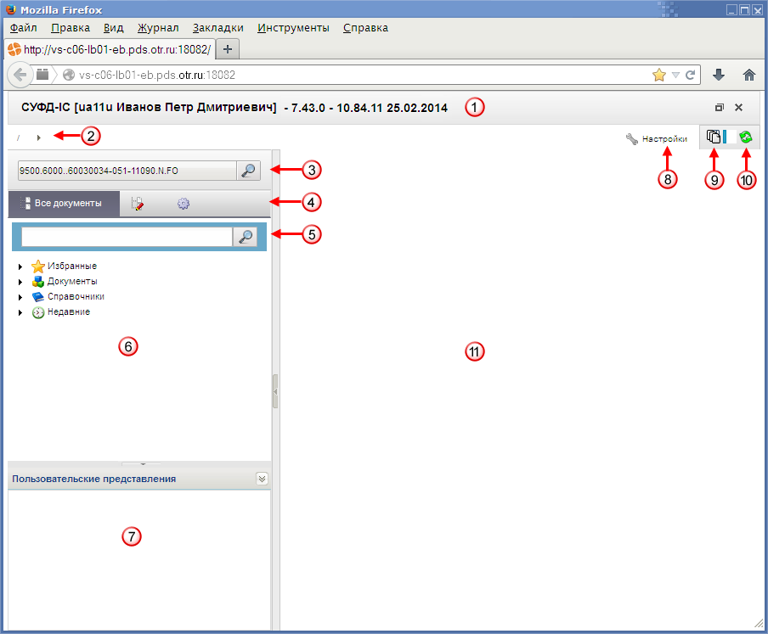
1. Основное окно программы
Числами на рисунке обозначены основные элементы интерфейса программы:
- 1 – заголовок рабочего окна программы;
- 2 – строка навигации;
- 3 – поле выбора организации;
- 4 – переключатели содержимого панели навигации;
- 5 – поле поиска;
- 6 – панель навигации;
- 7 – область пользовательских представлений;
- 8 – кнопка настроек параметров программы;
- 9 – кнопка настройки автоматического импорта/экспорта;
- 10 – кнопка вызова диспетчера задач;
- 11 – рабочая область.

Заголовок рабочего окна программы
В заголовке окна (см. рис. 1 [1]) указываются следующие сведения:
- название ППО;
- текущий пользователь;
- текущая версия ППО;
- текущая дата.

Строка навигации
Строка навигации (рис. 1 [2]) позволяет осуществлять быстрый переход между разделами и подразделами для работы с документами или справочниками.

Поле выбора организации
Панель выбора организации (см. рис. 1 [3]) служит для указания наименования организации. В зависимости от выбранной организации меняется перечень документов, доступных для работы и перечень операций, которые пользователь может выполнить над документами.

Переключатели содержимого панели навигации
Переключатели содержимого панели навигации (см. рис. 1 [4]) позволяют оперативно переключаться между следующими режимами отображения:
- «Все документы»;
- «Мои документы»;
- «Настройки».
В зависимости от выбранного режима содержимое панели навигации будет меняться.

Поле поиска
Поле поиска (см. рис. 1 [5]) панели навигации позволяет осуществлять быстрый поиск названий разделов панели навигации, названий документов или справочников.

Панель навигации
Панель навигации (рис. 1 [6]) располагается в левой части окна и служит для быстрого доступа к документам и справочникам. Перечень документов и справочников имеет древовидную иерархическую структуру. Все документы и справочники разбиты на разделы и подразделы, которые на панели навигации изображаются следующими значками: и . Для открытия раздела или подраздела необходимо выполнить один щелчок левой клавишей мыши по соответствующему значку. Открытые разделы и подразделы имеют следующее обозначение: и . Повторный щелчок закрывает раздел (подраздел). Документы на панели навигации изображаются значком . Для изображения справочника используется значок .

Область пользовательских представлений
Область пользовательских представлений позволяет сохранять пользовательские настройки отображения списка документов (порядок колонок, фильтры, сортировку).

Кнопка настроек параметров программы
При нажатии на кнопку «Настройки» (см. рис. 1 [8]) на экране появляется меню, включающее в себя следующие пункты:
- «Настройка клиента»;
- «Сбросить пользовательские настройки»;
- «Сменить пароль»;
- «О системе»;
- «Выйти».

Кнопка настройки автоматического импорта/экспорта
При нажатии на кнопку (см. рис. 1 [9]) на экране появляется окно, позволяющее выполнить настройку автоматического импорта/экспорта документов.
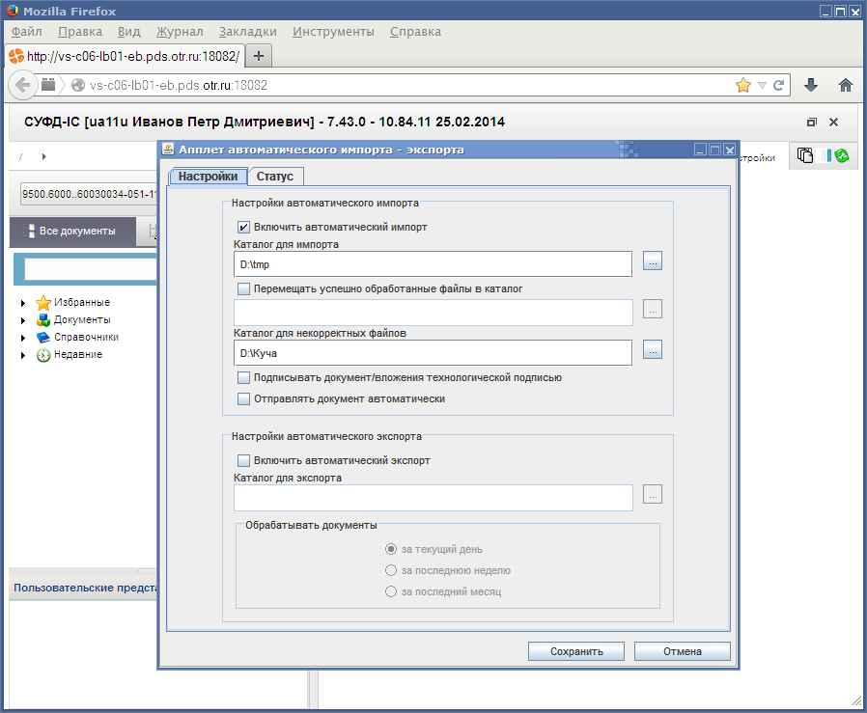
2. Окно настройки автоматического импорта/экспорта документов

Кнопка вызова окна «Диспетчер задач»
Диспетчер задач служит для отображения списка операций, выполняемых пользователями над документами. При использовании диспетчера задач, трудоемкие операции (документарный контроль, отправка, подписание, импорт и экспорт документов) добавляются в очередь и затем выполняются в порядке их добавления в очередь.
При нажатии на кнопку открытия окна «Диспетчер задач» (см. рис. 1 [10]) открывается окно со сведениями о выполненных задачах.
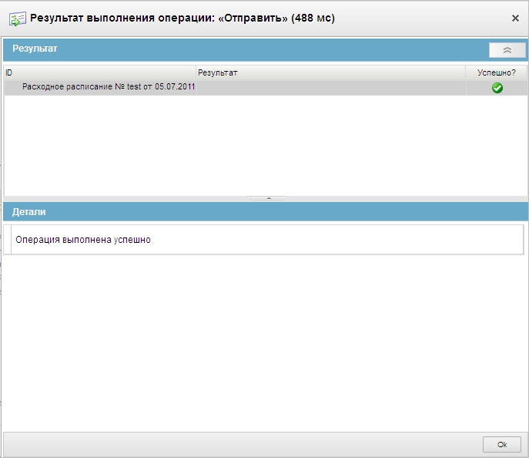
3. Пример окна диспетчера задач

Рабочая область
В рабочей области (см. рис. 1 [11]) основного окна программы отображается список документов из раздела, выделенного на панели навигации, и информация о выделенном в списке документе.

Описание типовых операций и приемов работы
К документам, используемым в системе, применим набор стандартных операций, которые называются типовыми. Типовые операции, доступные при работе с документами, могут вызываться с помощью кнопок на панели инструментов или с помощью контекстного меню.

Операции доступные на главной панели инструментов
Описание типовых операций с документами приведен в таблице 2.
2. Типовые операции над документами
Кнопка | Название операции | Описание операции
 | Импортировать документы | Операция позволяет осуществлять импорт файлов в базу данных СУФД в одном из разрешенных форматов.
 | Экспортировать выделенные документы | Операция позволяет осуществлять экспорт файлов в одном из разрешенных форматов.
 | Создать новый документ | Открывается форма ввода нового документа. Следует заполнить поля нового документа и сохранить введенные данные.
 | Открыть документ на редактирование | Открывается форма редактирования документа, выбранного в списке документов. Следует внести требующиеся изменения и сохранить введенные данные. Состав полей формы редактирования аналогичен форме создания документа.
 | Редактирование вложений | Открывается форма, позволяющая выполнить некоторые операции над файлами, приложенными к документу.
 | Открыть документ на просмотр | Открывается экранная форма документа, выбранного для просмотра.
 | Создать копию документа | Открывается форма ввода нового документа, содержание полей которого идентично копируемому документу (выбранному в списке документов). Следует отредактировать требуемые поля и сохранить введенные данные.
 | Удалить документ | Открывается окно подтверждения операции удаления выбранного документа. При подтверждении операции выполняется удаление документа. При этом документ не удаляется физически из базы данных, ему присваивается конечный статус «Удален».
 | Подпись | Выполняется подписание выбранного документа ЭП пользователя.
 | Проверка подписи | Выполняется проверка подлинности ЭП выбранного документа.
 | Удаление подписи | Выполняется удаление ЭП выбранного документа.
 | Документарный контроль | Выполняется контроль реквизитов документа на соответствие справочникам и другие виды контролей, в зависимости от типа документа. При успешном прохождении документарного контроля меняется статус документа.
 | Просмотр изменений статуса документа | Открывается окно, отображающее историю изменений статуса документа.
 | Отправить | Выполняется отправка выбранного документа. Документу присваивается статус «Отправляется». С данного статуса уже невозможно отменить отправку. Кнопка активна для документов имеющих статус «Введен».
 | Завершить доставку | Выполняется завершение доставки документа (статус меняется на «Доставлен»). Операция выполняется в том случае, когда документ доставляется не через транспортную систему СУФД.
 | Повторить поиск адресата | В случае ошибки адресации выполняется повторный поиск адресата.
 | Повторная выгрузка квитка | Выполняется повторная выгрузка квитка.
 | Отказать | Выполняется отмена документа. Документ переходит на конечный статус «Отменен», формируется протокол отмены.  При выполнении операции «Отказать документ и сформировать протокол», у документа сохраняется предыдущий бизнес-статус.
 | Печать документа | Открывается окно выбора шаблона печатной формы. Следует выбрать шаблон из списка и нажать «OK». Выбранный документ отправляется на печать.
 | Печать скроллера | Позволяет сохранить весь список документов данного типа со всеми реквизитами в файл формата Excel для последующей печати или обработки. Можно сохранять только выделенные строки.
 | Поиск | Открывается окно ввода параметров поиска, позволяющее быстро найти нужный документ в списке документов.
 | Откат статуса передачи | Позволяет откатить статус документа, соответствующий более ранней стадии обработки документа, если документ не был подписан или обработан транспортной подсистемой СУФД.
 | Обновить список документов | Выполняется обновление списка документов, в соответствии с последними изменениями.
 | Добавить в архив/Извлечь из архива | Добавление (извлечение) документа в (из) архив(а).
 | Закрыть | Закрытие текущего окна и выход из программы.

Использование «горячих клавиш»
При работе со списком документов или вложенными таблицами, можно воспользоваться «горячими клавишами», которые позволяют быстро выполнять некоторые наиболее часто используемые операции.
Список «горячих клавиш» при работе со списком документов:
- ALT+N – создать новый документ;
- ALT+D – удалить выделенный документ;
- ALT+F – поиск документа;
- ALT+P – печать документа;
- CTRL+ A – выделение всех документов на текущей странице списка;
Список «горячих клавиш» для вложенных таблиц:
- ALT+B – создать копию строки;
- ALT+F – поиск;
- Ins – добавить новую строку;
- Del – удалить строку.

Внимание! Перед использованием «горячих клавиш» необходимо сначала выделить произвольную строку списка документов или запись во вложенной таблице.

Операции доступные на панели инструментов экранной формы документа
При вводе/редактировании документа используются кнопки, расположенные на панели инструментов экранной формы документа (рис. 4).
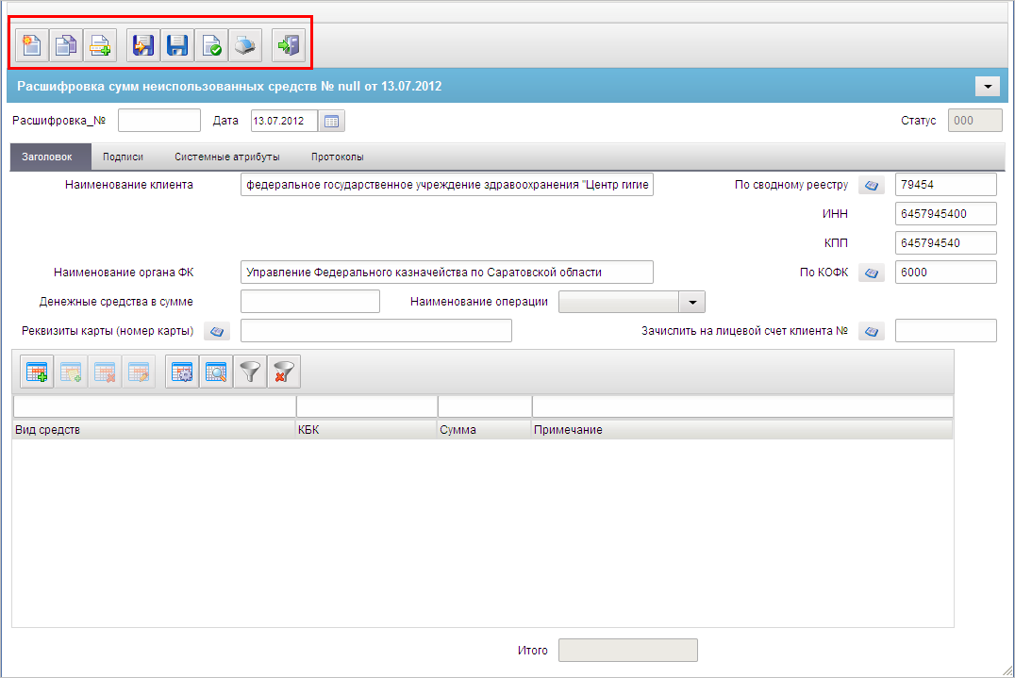
4. Пример панели инструментов экранной формы документа
Назначение кнопок описано в таблице 3.
3. Описание кнопок панели инструментов экранной формы документа
Кнопка | Название операции | Описание операции
 | Создать новый документ | Открывается форма для создания нового документа.
 | Создать копию документа | Создается копия открытого документа.
 | Выбрать родительский документ | Открывается окно поиска родительского документа.
 | Сохранить изменения | Выполняется контроль заполнения полей документа и сохранение произведенных изменений.
 | Сохранить изменения и закрыть окно | Выполняется контроль заполнения полей документа, сохранение произведенных изменений и выход из формы.
 | Проверить документ | Выполняется проверка документа.
 | Печать | Выполняется отправка документа на печать.
 | Закрыть форму | Закрывается форма документа.
Внимание! Для сохранения промежуточного результата при заполнении формы документа, необходимо сначала нажать кнопку «Проверить документ», а затем, в появившимся окне «Результаты проверки», нажать кнопку «Сохранить».

Работа с табличными записями
Экранные формы документов могут содержать встроенные таблицы (табличные блоки). Пример экранной формы, содержащей встроенную таблицу, показан на рисунке 5.
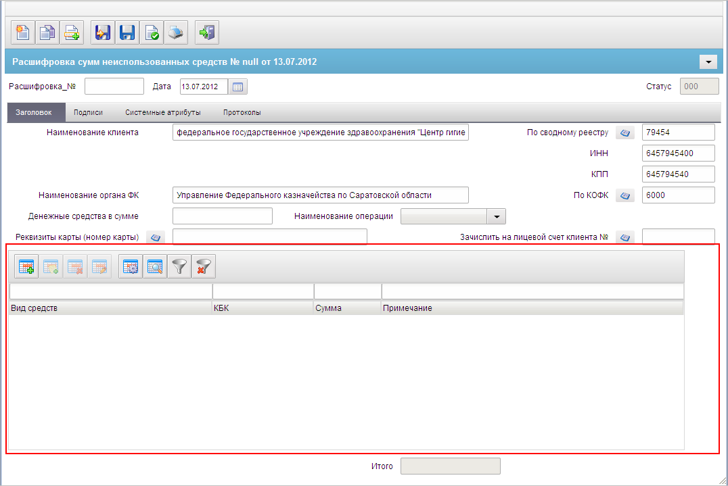
5. Пример экранной формы, содержащей встроенную таблицу
При работе со встроенными таблицами используются кнопки, расположенные на панели инструментов табличного блока.
Для выполнения операции следует выделить во вложенной таблице нужную запись и нажать соответствующую кнопку на табличной панели инструментов (табл. 4).
4. Описание кнопок панели инструментов табличного блока
Кнопка | Название операции | Описание операции
 | Добавить новую строку | Открывается форма для создания новой записи. После заполнения полей формы и сохранения в список добавляется новая строка.
 | Копирование записи | В списке отобразится новая запись с атрибутами скопированной записи.
 | Просмотр/Редактирование | Открывается форма «Редактирование записи», состав полей которой аналогичен форме «Добавление записи». В форме следует отредактировать требуемые поля и нажать на кнопку «Ok». Если запись недоступна для редактирования, то она открывается только на просмотр.
 | Удаление записи | Открывается окно запроса на подтверждение операции удаления, в котором следует нажать на кнопку «Да».
 | Настройка | Открывается окно «Настройка колонок» следует установить флаги в полях «Включить» напротив названий колонок для просмотра.
 | Поиск записей | Открывается окно «Поиск», в котором следует:  - ввести в поле «Найти» строку символов;  - в поле «Колонка» выбрать из раскрывающегося списка наименование поля, по которому будет производиться поиск;  - установить флаг переключателя «Совпадение с любой частью поля» и/или «С начала» для определения способа поиска заданной строки символов в поле;  - нажать на кнопку «Найти».  Если запись с заданными параметрами будет найдена, то она будет выделена цветом. Для поиска следующей записи с заданными параметрами следует нажать на кнопку «Найти далее». Для закрытия формы «Поиск» следует нажать на кнопку «Отмена».
 | Применить фильтр | Включается фильтр по значениям, указанным в пустых полях, расположенных над названиями столбцов списка.
 | Сбросить фильтр | Сброс фильтра.

Контекстное меню
Помимо перечисленных выше описанных инструментальных панелей, при работе с программой, для выполнения типовых операций над документами и справочниками, также используется контекстное меню. Контекстным, меню называется потому, что набор команд, входящих в его состав может меняться, в зависимости от того, где это меню вызывается, т.е. зависит от контекста.
Для вызова контекстного меню необходимо выполнить следующие действия: поместить указатель мыши на объект (например, на документ в списке документов) и сделать щелчок правой клавишей мыши. В результате на экране откроется контекстное меню.

Панели сортировки и фильтров
Панели сортировки и фильтров (рис. 6) предназначены для быстрого поиска нужных документов в списке и их сортировки.
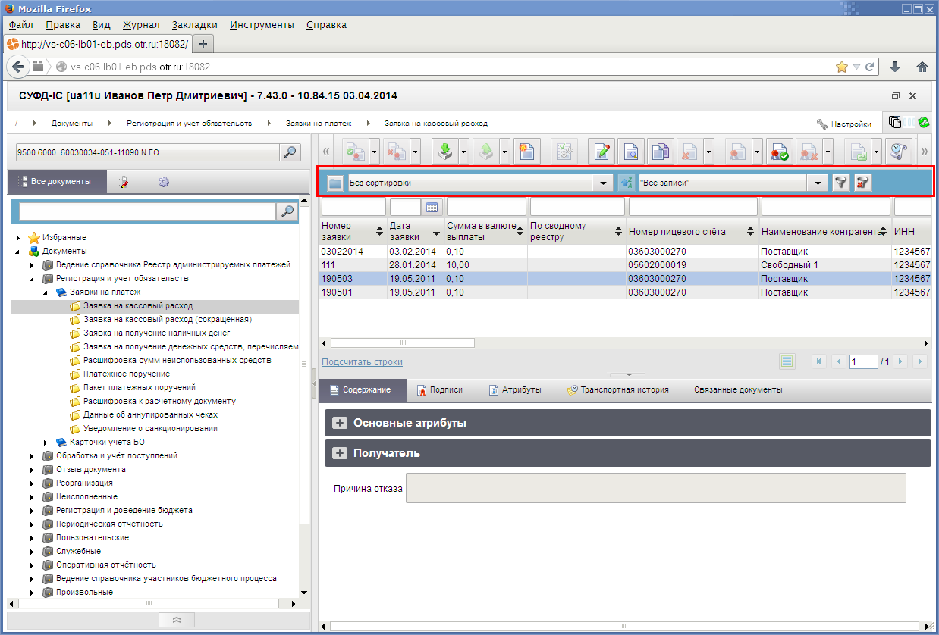
6. Панели сортировки и фильтров

Сортировка документов
Панель сортировки (рис. 7) предназначена для сортировки записей списка документов (записей справочников) по выбранному признаку.
7. Панель сортировки

Использование фильтров
Панель фильтров (рис. 8) предназначена для отбора записей в списке документов (справочника) по заданным параметрам.
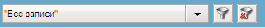
8. Панель фильтров

Перемещение по списку документов
Список документов, отображаемый в окне программы, организован в виде журнала, состоящего из некоторого количества страниц. Количество записей на одной странице зависит от настроек программы. На панели перемещения по списку документов располагаются кнопки, позволяющие перелистывать список документов, а также отображается общее количество листов в списке (рис. 9).
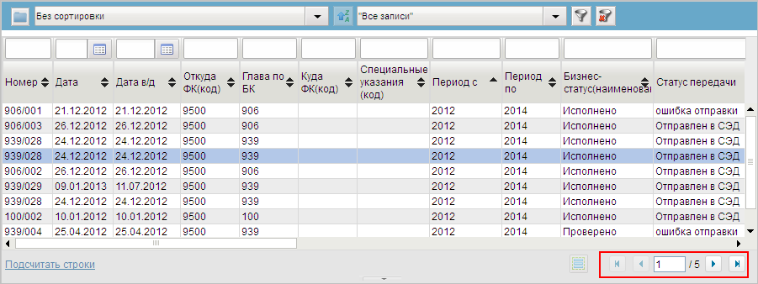
9. Панель перемещения по списку документов. Отображается первая из пяти страниц журнала документов
Назначение кнопок:
- – кнопка перехода на одну страницу вперед;
- – кнопка перехода на одну страницу назад;
- – кнопка перехода на первую страницу списка;
- – кнопка перехода на последнюю страницу списка.
При нажатии кнопки , на экран будут выводиться только выделенные ранее документы. Повторное нажатие кнопки вернет список всех документов на экран.

Выделение документов в списке
Для выделения документов в списке документов используют стандартные для ОС Windows действия.
Чтобы выделить несколько подряд идущих в списке документов, необходимо выполнить один щелчок левой клавишей мышки по первому выделяемому документу. Затем, нажав клавишу «Shift», выполнить один щелчок левой клавишей мышки по последнему выделяемому документу. В результате выделятся все документы, с первого по последний.
Для того чтобы выделить документы расположенные в списке не подряд, необходимо нажать левую клавишу «Ctrl» и удерживая ее, выполнить щелчок левой клавишей мышки по каждому из выделяемых документов.

Отображение статистических данных
Для некоторых типов документов предусмотрен вывод статистических данных. Статистические данные можно посмотреть для всех документов в списке или только для выделенных документов.
Отображение данных во всплывающем окне.
Отображение агрегированных показателей по всем документам в строке состояния списка документов.
Отображение обобщенных агрегированных показателей по документам.

Информационная панель
Информационная панель служит для вывода на экран информации о выделенном в списке документе или записи справочника. Информационная панель может содержать несколько закладок, на которых отображаются некоторые характеристики выделенного объекта и дополнительная информация о нем. На рисунке 10 показан пример содержания информационной панели для выделенного документа.
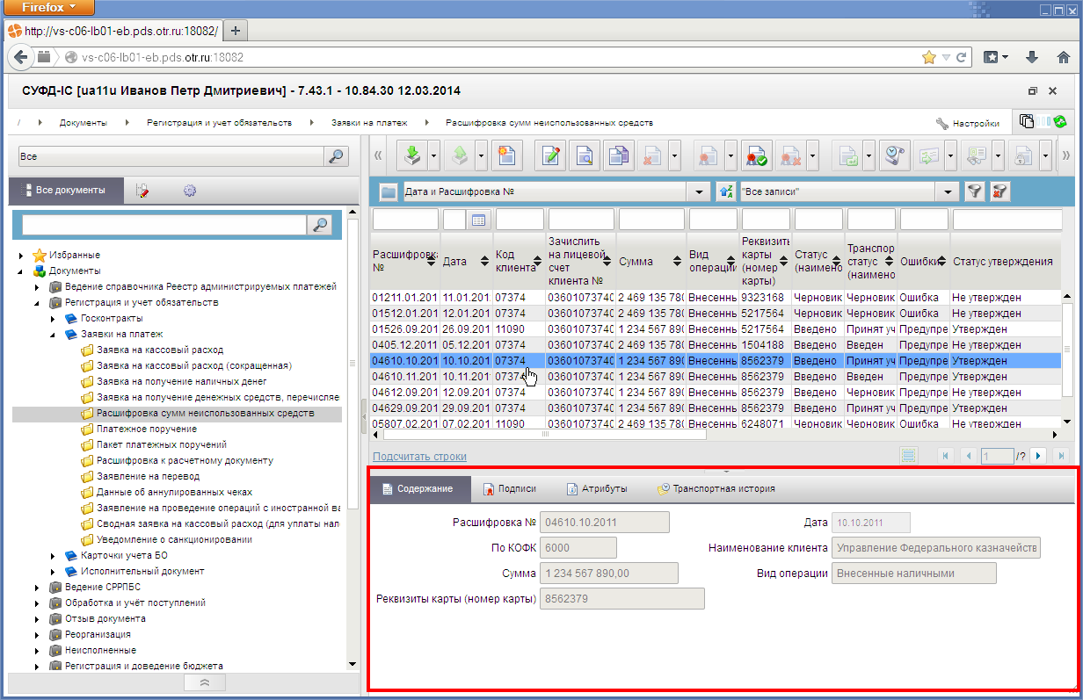
10. Информационная панель
Типичный список закладок информационной панели:
- «Содержание» (отображается основное содержание выделенного документа);
- «Подписи» (отображается информация об ЭП, если текущий документ был подписан);
- «Атрибуты» (отображается текущий статус документа, а также дополнительная информация);
- «Транспортная история» (отображается информация об отправке и/или получении документа на узлах приема/передачи, которые были зафиксированы транспортным модулем СУФД).

Описание операций и экранных форм
Описание стандартных операций над документами (создание, импорт, редактирование, просмотр, документарный контроль, подписание, отправка) и порядка работы с исходящими и входящими документами приведено в обучающих материалах «Основные принципы работы с ППО СУФД». В зависимости от типа документа набор доступных стандартных операций и порядок его обработки могут различаться.
Ниже представлены описания экранных форм документов, используемых в АРМ ФО, и наборы доступных операций над ними. Все экранные формы документов содержат закладки «Системные атрибуты», «Протоколы», описания которых представлены в обучающих материалах «Основные принципы работы с ППО СУФД», поэтому в данном документе описаны только те закладки, которые содержатся в описываемых экранных формах.

Группа документов «Регистрация и учет обязательств»

Заявка на кассовый расход
При необходимости осуществления кассового расхода (оплате товаров, работ, услуг и исполнении обязательств по исполнительному листу) бюджетополучатель формирует документ «Заявка на кассовый расход», которая содержит данные, необходимые для выполнения контроля и формирования платежного поручения. Информацией для ввода новых заявок служат договора с поставщиками (госконтракты), и бюджетные обязательства, исполнительные листы.
ЭД «Заявка на кассовый расход» поступает в ФО от клиентов (ПБС, АИФДБ, АУ, БУ) проходит санкционирование и направляется в ОрФК, где открыт лицевой счет клиента ФО. В случае отказа ФО документ не проходит процедуру санкционирования.
Для визуализации связи между документом «Заявка на кассовый расход» и документами «Заявка на кассовый расход (сокращенная)», «Заявка на получение наличных денег», «Заявка на получение денежных средств, перечисляемых на карту», «Сведения о принятом бюджетном обязательстве», «Заявка на внесение изменений в обязательство» и «Заявка на перерегистрацию бюджетного обязательства» в ППО СУФД АСФК на ЭФ списка документов «Заявка на кассовый расход» (рис. 11) расположена отдельная вкладка «Связанные документы», в которой отражен список связанных документов. Табличное поле, отображающее этот список, содержит следующие реквизиты связанных документов:
- Тип документа;
- Номер;
- От (дата);
- Глава по БК;
- Сумма в валюте БО;
- Наименование контрагента;
- Статус.
Пользователь может самостоятельно настраивать состав реквизитов связанных документов, отображаемых в списке. Также возможно выполнение операции перехода из ЭФ документа «Заявка на кассовый расход» к ЭФ связанного документа.
Из вкладки «Связанные документы» можно открыть для просмотра ЭД «Уведомление о санкционировании/отказе», который формируется в ФО данного бюджета после санкционирования ЭД «Заявка на кассовый расход». Операции «Санкционировать» и «Отказать» описаны в п. 3.3.1.
Для работы с документами «Заявка на кассовый расход» следует перейти в пункт меню «Документы – Регистрация и учет обязательств – Заявки на платеж – Заявка на кассовый расход». Откроется ЭФ списка документов, представленная на рисунке 11.
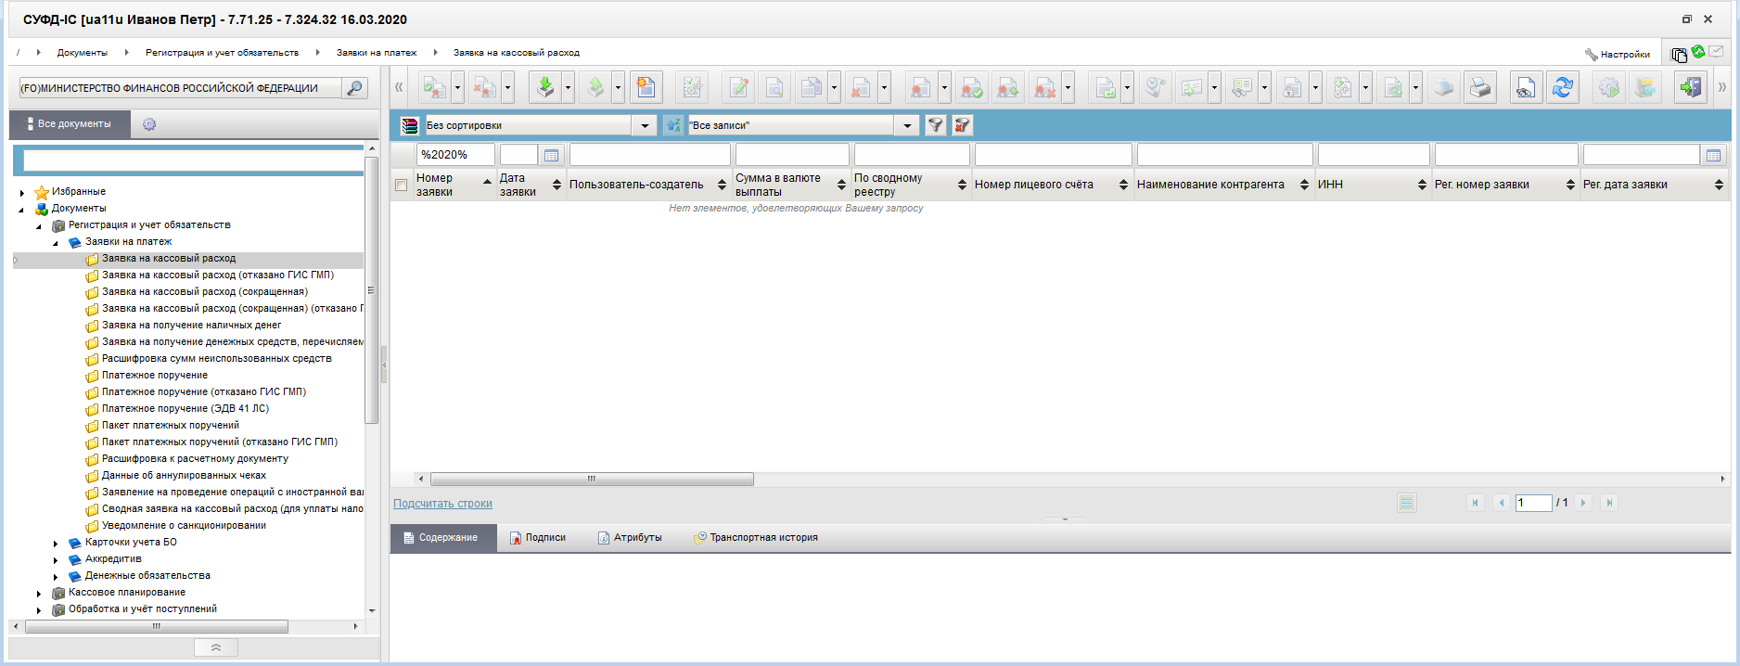
11. ЭФ списка документов «Заявка на кассовый расход»
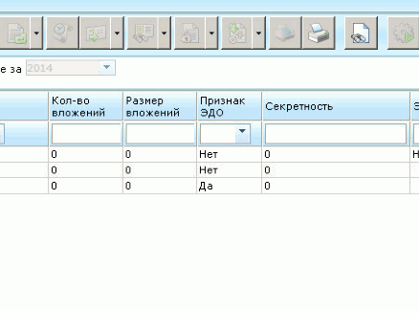
12. Фрагмент ЭФ списка документов «Заявка на кассовый расход» с полем «Признак ЭДО» в скроллере
На рисунке 12 представлен фрагмент ЭФ списка документов «Заявка на кассовый расход» с полем «Признак ЭДО» в скроллере. Также поле «Признак ЭДО» представлено на рисунке 15 ЭФ документа «Заявка на кассовый расход», закладки «Заголовок, Раздел 1, 2 (1)».

Доступные операции
На АРМ ФО доступны следующие операции над документом:
- Для исходящих документов:
- ввод вручную;
- создание на основе родительского документа;
- импорт из внешней системы;
- просмотр и редактирование;
- редактирование вложений;
- удаление;
- подписание, просмотр и снятие ЭП;
- печать;
- экспорт во внешнюю систему;
- отправка в УФК.
- Для транзитных документов:
- просмотр;
- печать;
- формирование и проверка ЭП;
- отказ;
- санкционирование;
- отправка в УФК.
Для создания ЭД «Заявка на кассовый расход» на основе родительского документа в форме документа необходимо нажать на кнопку (Выбрать родительский документ). При этом откроется окно выбора типа документа «Поиск» (рис. 13).
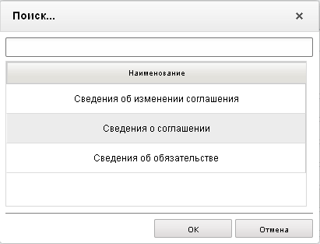
13. Окно «Поиск…»
После выбора типа документа откроется окно «Выбор родительского документа» (рис. 14), в котором следует из перечня сформированных документов заданного типа выбрать нужный документ.
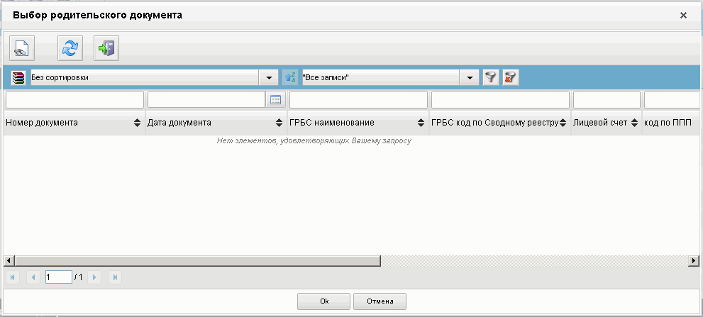
14. Окно «Выбор родительского документа» для документов типа «Сведения о соглашении»
В результате поля формы будут заполнены значениями соответствующих полей родительского документа.

Экранная форма документа
ЭФ документа «Заявка на кассовый расход» представлена на рисунках 15, 17 и 19. Форма содержит следующие закладки:
- «Заголовок, Раздел 1, 2 (1)»;
- «Раздел 3, 4, 5 (2)»;
- «Подписи (3)»;
- «Системные атрибуты»;
- «Протоколы».
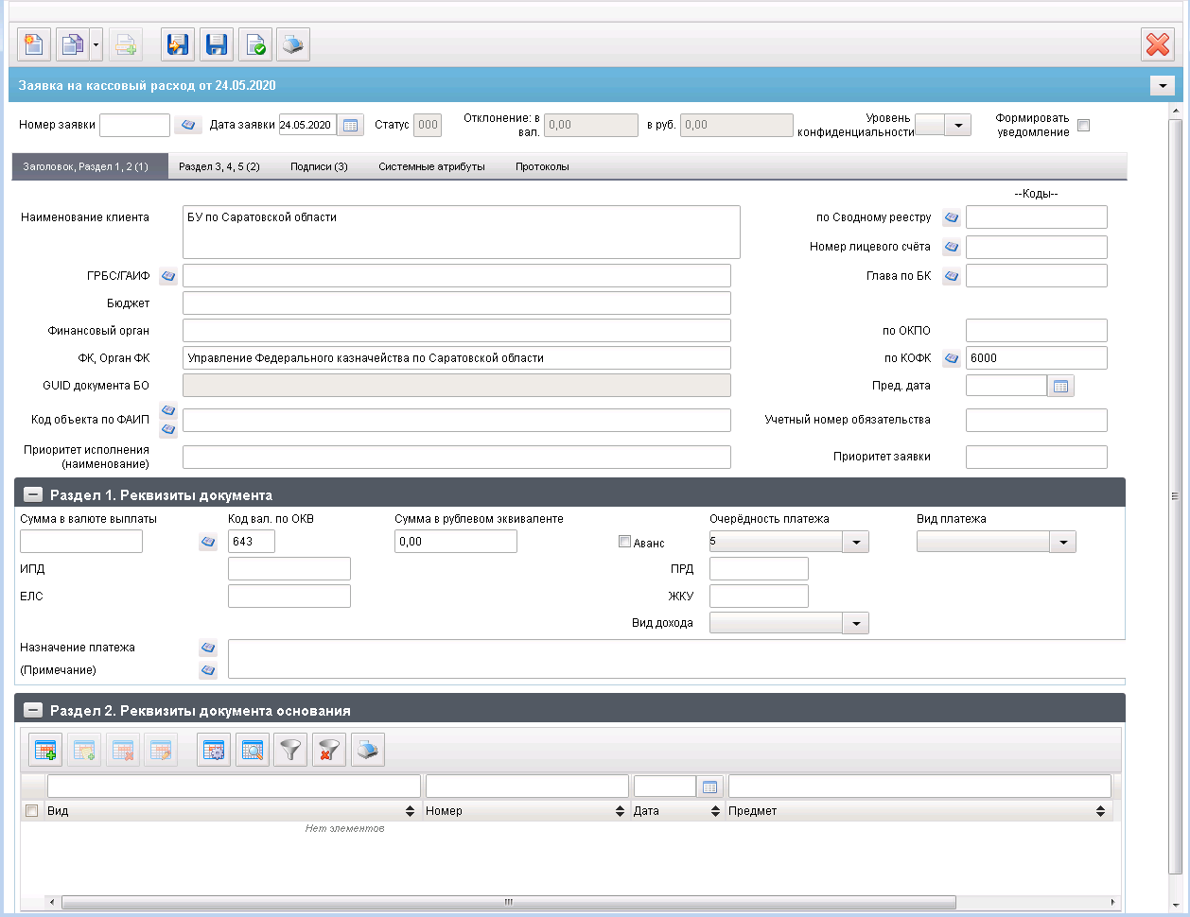
15. ЭФ документа «Заявка на кассовый расход», закладки «Заголовок, Раздел 1, 2 (1)»
Для ручного ввода документа следует на ЭФ документа заполнить поля, доступные для редактирования.
Перечень документа «Заявка на кассовый расход», закладки «Заголовок, Раздел 1, 2 (1)» приведен в таблице 5.
5. Описание полей документа «Заявка на кассовый расход», закладки «Заголовок, Раздел 1, 2 (1)»
Наименование поля | Описание поля
Номер заявки | Значение вводится вручную.
Дата заявки | Значение по умолчанию текущая дата. Может быть изменено пользователем вручную или выбором из системного календаря.
Статус | Код Бизнес статуса документа.  Значение заполняется автоматически или передается из OEBS.
Отклонение: в вал. | Значение рассчитывается автоматически.  Значение выводится по модулю.
Отклонение: в руб. | Значение рассчитывается автоматически.  Значение выводится по модулю.
Уровень конфиденциальности | Значение не заполняется по умолчанию. Заполняется вручную пользователем.  Поле заполняется значением «0» или пусто, передается только до АРМ ОРФК.
Формировать уведомление | Предназначено для формирования уведомлений в мобильном приложении ФК о результатах обработки документа.
Признак ЭДО | Заполняется пользователем вручную.  Поле доступно для редактирования и просмотра только по настроенной системной константе.
Закладка «Заголовок, Раздел 1, 2 (1)»
Бюджет | Наименование бюджета.  Заполняется автоматически полным наименованием актуальной записи спр. «Бюджеты», найденной по коду бюджета = SelfBudgetCode (Код бюджета).  Может быть отредактировано вручную/из справочника бюджетов или подтягивается автоматически при выборе родительского документа.
Финансовый орган | Наименование финансового органа.  Заполняется автоматически полным наименованием по коду финоргана. Может быть отредактировано вручную/из справочника «Финансовые органы» или подтягивается автоматически при выборе родительского документа.  Для БУ, АУ (31 л/с) не заполняется.  Для УБП ТГВБФ и ГВБФ поле не заполняется.
По ОКПО | Заполняется автоматически ОКПО соответствующего актуального ФО (поиск по коду ФО) из справочника «Финансовые органы». Может быть отредактировано вручную/из справочника «Финансовые органы».  Не заполняется, если не заполнено поле «Наименование финансового органа». Не заполняется для 41 типа ЛС.
ГРБС/ГАИФ | При заполнении на АРМ ФО значение поля подтягивается по полю «Глава по БК» из справочника «Ведомства», из поля «Полное наименование» (в рамках указанного бюджета).  При выборе пользователем родительского документа значение заполняется автоматически из указанного бюджетного обязательства.  Может быть отредактировано вручную.  Для БУ, АУ (31 л/с) указывается наименование органа, осуществляющего функции и полномочия учредителя в отношении клиента.  Поле может не заполняться в соответствии с отдельными указаниями ФК в целях обеспечения режима секретности.
Глава по БК | Значение заполняется автоматически из системной константы SelfPPPCode (Собственный код ведомства).  При выборе пользователем родительского документа значение заполняется автоматически из указанного бюджетного обязательства.  Может быть отредактировано вручную, либо выбором из справочника «Ведомства» (с учетом бюджета).  Поле может не заполняться в соответствии с отдельными указаниями ФК в целях обеспечения режима секретности.
По Сводному реестру | - Если SelfSRCode (Код по СР) (Код по СР) заполнено, то поле заполняется значением константы SelfSRCode (Код по СР) (Код по СР), иначе поле заполняется по-старому:  - на АРМ ФО – не заполняется.  Может быть изменено пользователем вручную или выбором из справочника СРРПБС:  - кнопка доступна, если значение поля «Признак перехода на СР» = 0;  - кнопка доступна, если значение поля «Признак перехода на СР» = 1; значение поля «по Сводному реестру» в документе заполняется из поля справочника = «Код организации по СР» =8 знаков.  (Если бюджет не федеральный и Дата НПА наступила независимо от перехода на СР, поле не очищается.)  - Если Дата НПА не наступила (SystemDate < SUFD-80395_StartDate), или если Дата НПА наступила (SystemDate =>SUFD-80395_StartDate), и при этом значение поля «Признак перехода на СР» = 0.  При выборе пользователем родительского документа значение заполняется автоматически из указанного бюджетного обязательства.  Может быть изменено вручную.  Не заполняется для УБП ТГВБФ или ГВБФ, если Дата НПА не наступила (SystemDate < SUFD-80395_StartDate) или если Дата НПА наступила (SystemDate =>SUFD-80395_StartDate) и при этом значение поля «Признак перехода на СР» = 0.  - Если Дата НПА наступила (SystemDate =>SUFD-80395_StartDate), и при этом значение поля «Признак перехода на СР» = 1, то может быть изменено выбором из справочника СР (значение поля «по Сводному реестру» в документе заполняется из поля справочника = «Код организации по СР» =8 знаков).  Может быть изменено вручную.
Наименование клиента | - Если SelfSRCode (Код по СР) (Код по СР) заполнено и Переход на СР = 1, то поле заполняется значением актуальной записи справочника СР, найденной по коду = SelfSRCode (Код по СР) (Код по СР),  - Иначе, поле заполняется по-старому: полным наименованием актуальной записи РУБП/ПУБП/НУБП/УП, найденной по SelfBUCode (Код собственного БУ) и SelfBudgetCode (Код бюджета).  При выборе пользователем родительского документа значение заполняется автоматически из указанного бюджетного обязательства.  Может быть изменено пользователем вручную.
Номер лицевого счёта | На АРМ ФО заполняется вручную, либо выбором значения из справочника «Информация о ЛС».  При выборе пользователем родительского документа значение заполняется автоматически из указанного бюджетного обязательства.  При указании пользователем ссылки на регистрационный номер и дату регистрации значение заполняется автоматически из указанного бюджетного обязательства.  При указании в поле «Лицевой счет» 14 и 05 типов ЛС (для 05 ЛС в записи справочника ЛС должны быть в заполнены поля раздела «Дополнительные реквизиты ЛС по переданным полномочиям» и отмечен чекбокс НУБП на вкладке «Дополнительные реквизиты (5)») перезаполняются следующие поля документа:  - код бюджета (код бюджета из справочника «Информация о ЛС»);  - бюджет (наименование по коду из справочника «Бюджеты»);  - финорган (код) (по коду бюджета из справочника финорганов);  - финорган (наименование) (из справочника финорганов);  - наименование клиента (полное наименование владельца ЛС из справочника «Информация о ЛС»);  - код по сводному реестру (заполняется только в случае указания федерального бюджета – из справочника «Информация о ЛС»);  - глава по БК (ведомство из справочника «Информация о ЛС»);  - ГРБС/ГАИФ (наименование из справочника «Ведомства»).
По КОФК | На АРМ ФО: проверяется значение константы «Код собственного ТОФК». Если оно равно ххуу, то по умолчанию проставляется значение константы код вышестоящего ТОФК равный хх00; если равна хх00, то по умолчанию проставляется значение «Код собственного ТОФК».  Может быть изменено пользователем вручную или выбором из справочника КОФК (Органы ФК).  Значение подтягивается автоматически при выборе родительского документа.
ФК, орган ФК | Значение поля подтягивается по полю «по КОФК» из справочника органов ФК из поля «Полное наименование».  Может быть изменено пользователем вручную.  Значение подтягивается автоматически при выборе родительского документа.
Пред. Дата | Может быть изменено пользователем вручную или выбором из системного календаря.  Для БУ, АУ (по 31 л/с) не заполняется.  Для УБП ТГВБФ и ГВБФ поле не заполняется.
Код объекта по ФАИП | Заполняется вручную/из справочника ФАИП.  Для выбора из справочника доступны все записи, у которых: признак актуальности указан «Да» и значение поля «Дата с» <= дате документа (т.е. значение поля «Дата по» не учитывается – выводятся все записи прошлых лет).  Для всех документов, за исключением документов по л/с с кодом 20, 21, 22, 30, 31, 32, 41, возможен выбор значений из справочника «Перечень кодов мероприятий по информатизации».
Учетный номер обязательства | Значение может вводиться вручную или заполнятся автоматически при выборе родительского документа из поля «Учетный номер БО» из списка документов «Бюджетное обязательство», если расход осуществляется по бюджетному обязательству.  В список входят документы следующих типов:  - «Сведения об обязательстве»;  - «Заявка на внесение изменений в обязательство»;  - «Заявка на перерегистрацию БО в очередном финансовом году».  Для БУ, АУ (31 л/с) не заполняется.  Значение передается из OEBS.
Приоритет исполнения (наименование) | Значение вводится вручную.
Приоритет заявки | Значение вводится вручную.
GUID документа БО | Заполняется при выборе родительского документа «Сведения о БО» гуидом родительского документа, при условии, что в родительском документе не заполнено поле «Учетный номер БО».  Для БУ, АУ (31 л/с) не заполняется.
Группа полей «Раздел 1. Реквизиты документа»
Сумма в валюте выплаты | Значение вводится вручную.
Код вал. По ОКВ | Код валюты.  Автоматически подставляется код валюты, определенной для системы как валюта по умолчанию (RUB). Может быть изменена пользователем выбором значения из справочника валют.
Аванс | Чекбокс.
Сумма в рублевом эквиваленте | Значение вводится вручную.  По умолчанию проставляется 0.00.
Сумма НДС | Значение вводится вручную.  По умолчанию должно проставляться значение 0.00.
Очередность платежа | Очередность платежа.  Значение по умолчанию «5».  Может быть изменено пользователем выбором из выпадающего списка: 1, 2, 3, 4, 5.
Вид платежа | Вид платежа.  Для пользователя на статусе «Черновик» доступны значения «»,  «срочно».  По умолчанию проставляется пустое значение «».
ИПД | Значение вводится вручную.
ПРД | Значение вводится вручную.  Поле обязательно к заполнению, если заполнены поля «ЕЛС» или «ЖКУ».
ЕЛС | Значение вводится вручную.  Поле обязательно для заполнения, если заполнено поле «ПРД» и не заполнено поле «ЖКУ».
ЖКУ | Значение вводится вручную.  Поле обязательно для заполнения, если заполнено поле «ПРД» и не заполнено поле «ЕЛС».
Вид дохода | Заполняется автоматически при импорте документа.  При ручном вводе документа заполняется пользователем путем выбора из списка значений: 1, 2, 3.
Назначение платежа  (Примечание) | Значение вводится вручную или заполняется по шаблону назначений платежа.  Также возможен выбор назначения платежа из справочника «Справочник соответствия кодов видов расходов основным типовым направлениям выплат». Выбранное значение из справочника добавляется к введенному значению поля «Назначение платежа».  При этом если заполнено поле КВР (17-20 символы Кода по БК плательщика первой строки), то требуется в открываемой форме справочника фильтровать записи по указанному значению КВР.
Группа полей «Раздел 2. Реквизиты документа-основания (табличное поле)»
Вид | Значение вводится вручную.
Номер | Значение вводится вручную.
Дата | Значение вводится вручную или выбирается из системного календаря.
Предмет | Значение вводится вручную.
Табличный блок «Раздел 2. Реквизиты документа основания» закладки «Заголовок, Раздел 1, 2» (см. рис. 15) содержит строки реквизитов документа-основания, приведенные в таблице 5. Для заполнения полей и добавления записи в таблицу Раздела 2 следует нажать на кнопку (Добавить новую строку). Откроется форма «Добавление записи» (рис. 16).
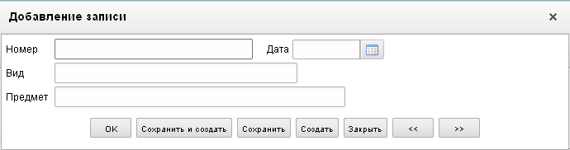
16. Форма «Добавление записи»
На форме «Добавление записи» вручную заполняются следующие поля:
- «Вид» – вид документа-основания (договора);
- «Номер» – номер документа-основания;
- «Дата» – дата документа-основания; возможен выбор значения из системного календаря;
- «Предмет» – предмет договора.
ЭФ документа «Заявка на кассовый расход», закладки «Раздел 3, 4, 5 (2)» представлена на рисунке 17.
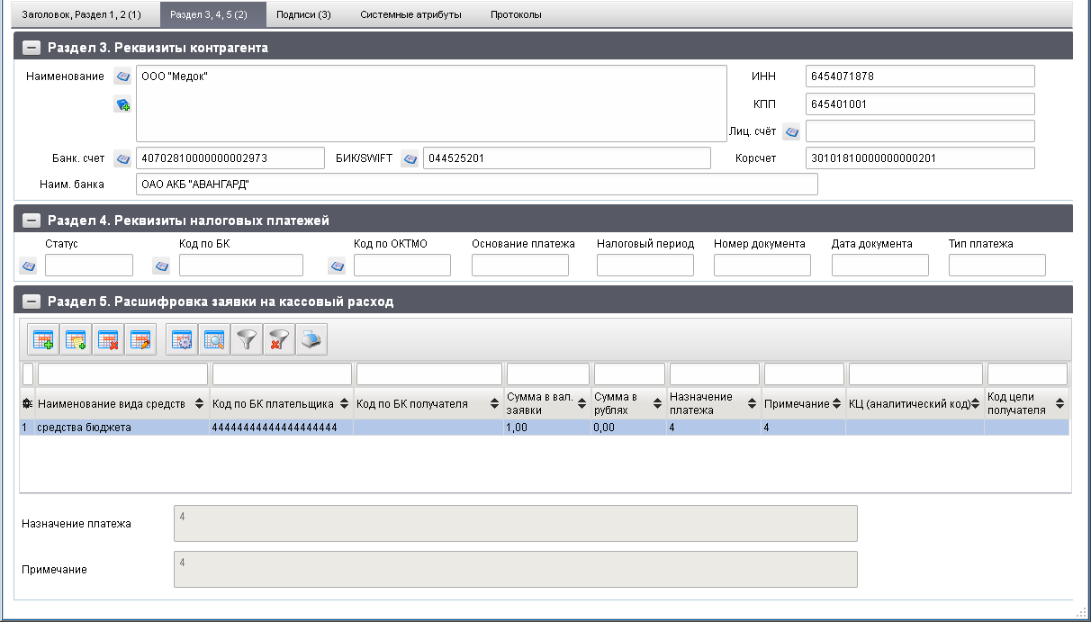
17. ЭФ документа «Заявка на кассовый расход», закладки «Раздел 3, 4, 5 (2)»
Перечень полей заклад документа «Заявка на кассовый расход», закладки «Раздел 3, 4, 5 (2)» приведен в таблице 6.
6. Описание полей документа «Заявка на кассовый расход», закладки «Раздел 3, 4, 5 (2)»
Наименование поля | Описание поля
Группа полей «Раздел 3. Реквизиты контрагента»
Наименование | Значение вводится вручную или выбирается из справочника поставщиков.  При выборе пользователем родительского документа, значение подтягивается автоматически из указанного бюджетного обязательства.
ИНН | Значение заполняется автоматически после заполнения поля «Наименование контрагента».  После автозаполнения поле доступно для редактирования.  При выборе пользователем родительского документа, значение подтягивается автоматически из указанного бюджетного обязательства.
КПП | Значение заполняется автоматически после заполнения поля «Наименование контрагента».  После автозаполнения поле доступно для редактирования.  При выборе пользователем родительского документа, значение подтягивается автоматически из указанного бюджетного обязательства.
Код поставщика | Значение заполняется автоматически после заполнения поля «Наименование (получателя платежа)».  Поле не обязательно для заполнения.  Поле скрыто для просмотра пользователям.
Лиц. Счёт | Значение заполняется автоматически после заполнения поля «Наименование».  Может быть отредактировано вручную, либо выбором из справочника «Информация о ЛС».
Банк. Счет | Номер банковского счета получателя платежа.  Значение подставляется автоматически, в случае если для указанного пользователем получателя платежа в справочнике «Банковские счета поставщиков», найден один единственный счет (в справочнике «Поставщиков», для выбранной организации находится код, по которому делается выборка из справочника «Банковские счета поставщиков»: поле «Открыт для» должно быть равно коду поставщика).  В случае если для организации найдено более одного банковского счета, поле не заполняется и пользователю предоставляется возможность выбрать значение из справочника «Банковские счета поставщиков» или ввести вручную.  При выборе пользователем родительского документа, значение подтягивается автоматически из указанного бюджетного обязательства.  При вводе банковского счета вручную, осуществляется проверка на ключевание.
Наим. Банка | Наименование банка.  Значение подтягивается автоматически после заполнения поля «БИК /SWIFT» из справочника Банков из поля «Платежное наименование банка (от ЦБ)».  При выборе пользователем родительского документа, значение подтягивается автоматически из указанного бюджетного обязательства.  Поле открыто на редактирование.
БИК/SWIFT | Значение заполняется вручную или выбирается из справочника Банков.  При выборе пользователем родительского документа, значение подтягивается автоматически из указанного бюджетного обязательства.  Может подтягиваться автоматически после заполнения поля «Банковский счет» из справочника «Банковские счета поставщиков» (поле «где открыт»).
Корсчет | Корреспондентский счет банка.  Значение подтягивается автоматически после заполнения поля «БИК» из справочника Банков.  При выборе пользователем родительского документа, значение подтягивается автоматически из указанного бюджетного обязательства.  Поле открыто на редактирование.
Группа полей «Раздел 4. Реквизиты налоговых платежей»
Статус | Статус юридического лица.  Значение вводится вручную или выбирается пользователем из справочника «Показатели статуса юр. Лица, оформившего документ».
Код по БК | Значение вводится вручную или заполняется из справочника КБК (20-ти символьный).
Код по ОКТМО | Код по ОКТМО.  Значение вводится вручную или заполняется из справочника ОКАТО.
Основание платежа | Значение может вводиться вручную.
Налоговый период | Значение может вводиться вручную.
Номер документа | Значение вводится вручную.
Дата документа | Значение вводится вручную.
Тип платежа | Значение вводится вручную.
Группа полей «Раздел 5. Расшифровка заявки на кассовый расход»
№ | Номер позиции.  Заполняется автоматически.
Наименование вида средств | Подтягивается автоматически по коду из справочника «Источники финансирования».  Может быть изменено пользователем вручную.
Код по БК плательщика | Значение вводится вручную или выбирается из справочника КБК.  Значение устанавливается автоматически из заполненных значений по сегментам по следующим алгоритмам:  - код главы + ФКР+КЦСР+КВР/Код поступлений/источников.  При выборе пользователем родительского документа, значение подтягивается автоматически из указанного бюджетного обязательства.  Поле не обязательно для заполнения, если тип лс = «05».
Код по БК получателя | Значение вводится вручную или выбирается из справочника КБК.  Значение устанавливается автоматически из заполненных значений по сегментам по следующим алгоритмам:  - код главы + ФКР+КЦСР+КВР/Код поступлений/источников.
Сумма в вал. Заявки | Сумма по строке заявки на кассовый расход в рублях.  Значение вводится вручную.
Сумма в рублях | Значение вводится вручную.  По умолчанию проставляется значение 0.00.
Назначение платежа | При установке курсора на соответствующую строку расшифровки отражается значение, введенное в поле «Назначение платежа» для данной строки.
Примечание | Поле недоступно для редактирования.  При установке курсора на соответствующую строку расшифровки отражается значение, введенное в поле «Примечание» для данной строки.
КЦ (аналитический код) | Код целей субсидий/субвенций.  Значение вводится вручную или выбирается из справочника «Коды целей субсидий/субвенций».  Значение подтягивается автоматически при выборе родительского документа. При указании в документе 21 или 31 типа ЛС значение вводится вручную или предоставляется выбор значения из списка справочников: «Коды целей субсидий/субвенций», «Коды субсидий НУБП».  При указании 41 типа ЛС значение вводится вручную или предоставляется выбор значения из списка справочника: «Коды субсидий НУБП».
Код цели получателя | Код целей субсидий/субвенций.  Значение может вводиться вручную или из Справочника кодов целей субсидий/субвенций.  При указании в поле ЛС Раздела 3. «Реквизиты контрагента» 21 и 31 типа ЛС значение вводится вручную или предоставляется выбор значения из списка справочников: «Коды целей субсидий/субвенций», «Коды субсидий НУБП».
Вид средств | Код и наименование вида средств.  По умолчанию указывается значение – «10».  Значение заполняется автоматически из родительского документа. Может быть изменено пользователем вручную или выбором из справочника «Источники финансирования».  Список значений, доступных для выбора пользователем ограничен следующими кодами: 10, 20, 14, 30, 40, 70, 80, 90.  Для ОФК off-line заполняется вручную, а при вводе документа от БУ значение проставляется автоматически: 20 типу ЛС соответствует код 80, а 21 типу ЛС соответствует код 90, 22 типу ЛС соответствует код 70.  31, 41 типам ЛС соответствует код 40, если в записи справочника НУБП соответствующей коду из системной константы «Код собственного БУ», в поле «Тип клиента» указано «НУБП», либо код 90, если тип – «АУ».
Группа полей «Код по БК плательщика»
КБК | Вводится вручную, либо формируется автоматически по заполненным значениям нижестоящих полей: «Код главы» + «ФКР» + «КЦСР» + «КВР/Код поступлений/источников».  Для ОФК off-line заполняется вручную.  Поле не обязательно для заполнения, если тип лс = «05».
Код главы | Код ведомственной структуры.  Значение вводится вручную или из справочника «Ведомства».  Может подтягиваться автоматически при указании пользователем родительского документа (поле остается доступным для редактирования). При этом пользователь может удалить часть строк, подтянутых автоматически при выборе родительского документа.
Группа полей «Расходы»
ФКР | Код функциональной классификации расходов.  Значение заполняется вручную или выбирается из справочника «Справочник разделов/подразделов», или подтягивается автоматически при указании пользователем родительского документа (поле остается доступным для редактирования пользователю). При этом пользователь может удалить часть строк подтянутых автоматически:  - при выборе родительского документа;  - при указании ссылки на бюджетное обязательство.
КЦСР | Значение заполняется вручную или выбирается из справочника «Справочник целевых статей», или подтягивается автоматически при указании пользователем родительского документа (поле остается доступным для редактирования пользователю). При этом пользователь может удалить часть строк подтянутых автоматически:  - при выборе родительского документа;  - при указании ссылки на бюджетное обязательство.
КВР/Код поступлений/источников | Значение заполняется вручную или подтягивается автоматически при указании пользователем родительского документа (поле остается доступным для редактирования пользователю). При этом пользователь может удалить часть строк подтянутых автоматически:  - при выборе родительского документа;  - при указании ссылки на бюджетное обязательство.  При ручном вводе или редактировании, возможен выбор записей из справочника «Справочник аналитических кодов поступлений и источников (АУ/БУ/НУБП)».
Код цели (аналитический код) | Код и наименование цели субсидий/субвенций.  Значение вводится вручную или из справочника «Коды целей субсидий/субвенций». При указании в документе 21 или 31, или 41 типа ЛС значение вводится вручную или предоставляется выбор значения из списка справочников: «Коды целей субсидий/субвенций», «Коды субсидий НУБП».
Группа полей «Код по БК получателя» заполняется аналогично группе полей «Код по БК плательщика» и содержит аналогичные реквизиты получателя, кроме поля «Код цели получателя»
Код цели получателя (наименование) | Код и наименование цели субсидий/субвенций.  Значение вводится вручную или выбирается из справочника «Коды целей субсидий/субвенций». При указании в поле ЛС Раздела 3. «Реквизиты контрагента» 21 и 31 типа ЛС значение вводится вручную или предоставляется выбор значения из списка справочников: «Коды целей субсидий/субвенций», «Коды субсидий НУБП». При указании 41 типа ЛС значение вводится вручную или предоставляется выбор значения из списка справочника: «Коды субсидий НУБП».
Поля без группы
Сумма в вал. | Сумма по строке заявки на кассовый расход в рублях.  Значение вводится вручную.
Сумма в рублях | Значение вводится вручную.  По умолчанию проставляется значение 0.00.
Назначение платежа | Значение вводится вручную.
Примечание | Значение вводится вручную.
Табличное поле «Раздел 5. Расшифровка заявки на кассовый расход» (см. рис. 17) закладки «Раздел 3,4,5» содержит строки расшифровки суммы заявки по КБК, приведенные в таблице 6.
Для заполнения полей и добавления записи в таблицы «Раздел 5» следует нажать на кнопку (Добавить новую строку). Откроется форма «Добавление записи» (рис. 18).
На форме «Добавление записи» заполняются поля, приведенные в таблице 6. Для сохранения заполненной строки следует нажать на кнопку «Ok» – в списке появится созданная запись. При потоковом вводе строк нажимается кнопка «Сохранить и создать».

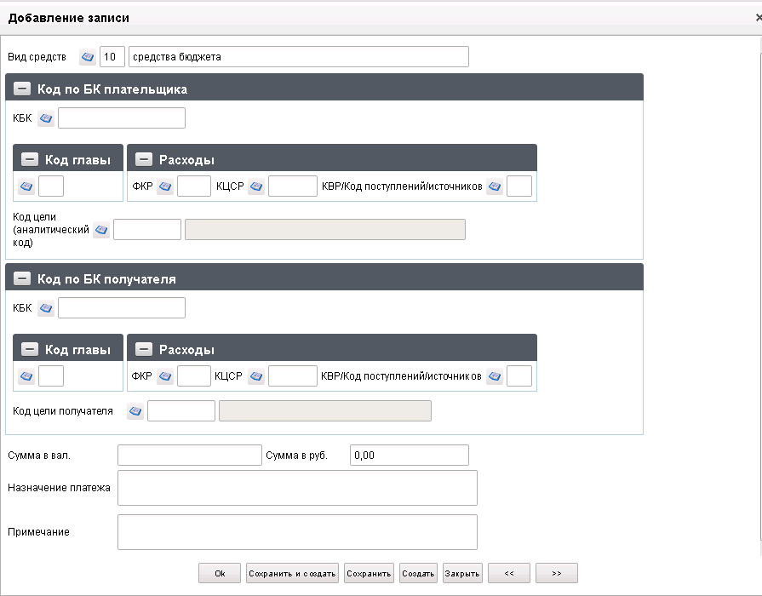
18. Форма «Добавление записи»
В полях «Назначение платежа» и «Примечание», размещенных в нижней части блока, отображаются значения соответствующих полей текущей строки блока.
ЭФ документа «Заявка на кассовый расход», закладки «Подписи (3)» представлена на рисунке 19.
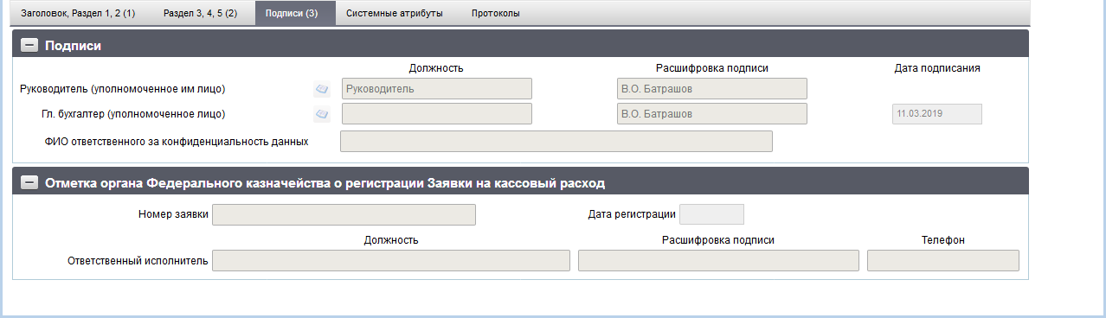

19. ЭФ документа «Заявка на кассовый расход», закладки «Подписи (3)»
Перечень полей документа «Заявка на кассовый расход», закладки «Подписи (3)» приведен в таблице 7.
7. Описание полей документа «Заявка на кассовый расход», закладки «Подписи (3)»
Наименование поля | Описание поя
Группа полей «Подписи»
Руководитель (уполномоченное им лицо). Должность | Выбирается из списка сотрудников, либо вводится вручную.
Руководитель (уполномоченное им лицо). Расшифровка подписи | Выбирается из списка сотрудников, либо вводится вручную.
Главный бухгалтер (уполномоченное лицо). Должность | Выбирается из списка сотрудников, либо вводится вручную.
Главный бухгалтер (уполномоченное лицо). Расшифровка подписи | Выбирается из списка сотрудников, либо вводится вручную.
Главный бухгалтер (уполномоченное лицо). Дата подписания | Значение вводится вручную или выбирается из системного календаря.
ФИО ответственного за конфиденциальность данных | Заполняется автоматически при подписании ЭП данными расшифровки подписи подписанта с должностью «Руководитель», если «Уровень конфиденциальности» = «0».
Группа полей «Отметка органа Федерального казначейства о регистрации Заявки на кассовый расход»
Номер заявки | Поле закрыто на редактирование.  Значение заполняется в OEBS.
Дата регистрации | Поле закрыто на редактирование.  Значение заполняется в OEBS.
Ответственный исполнитель. Должность | Поле закрыто на редактирование.  Значение заполняется в OEBS.
Ответственный исполнитель. Расшифровка подписи | Поле закрыто на редактирование.  Значение заполняется в OEBS.
Ответственный исполнитель. Телефон | Поле закрыто на редактирование.  Значение заполняется в OEBS.

Заявка на кассовый расход (сокращенная)
ЭД «Заявка на кассовый расход (сокращенная)» предоставляется клиентом в ОрФК и используется для оплаты денежного обязательства при выполнении следующих условий:
- оплата денежного обязательства осуществляется по бюджетному обязательству в валюте Российской Федерации;
- оплата денежного обязательства осуществляется по одному коду бюджетной классификации Российской Федерации;
- возникновение денежного обязательства подтверждается не более чем одним документом-основанием.
ЭД «Заявка на кассовый расход (сокращенная)» поступает в ФО от клиентов (ПБС, АИФДБ, АУ, БУ) проходит санкционирование и направляется в ОрФК, где открыт лицевой счет клиента ФО. В случае отказа ФО документ не проходит процедуру санкционирования.
Для визуализации связи между документом «Заявка на кассовый расход (сокращенная)» и документами «Заявка на кассовый расход», «Заявка на получение наличных денег», «Заявка на получение денежных средств, перечисляемых на карту», «Сведения о принятом бюджетном обязательстве», «Заявка на внесение изменений в обязательство» и «Заявка на перерегистрацию бюджетного обязательства» в ППО СУФД АСФК на ЭФ списка документов «Заявка на кассовый расход (сокращенная)» (рис. 20) расположена отдельная вкладка «Связанные документы», в которой отражен список связанных документов. Табличное поле, отображающее этот список, содержит следующие реквизиты связанных документов:
- Тип документа;
- Номер;
- От (дата);
- Глава по БК;
- Сумма в валюте БО;
- Наименование контрагента;
- Статус.
Пользователь может самостоятельно настраивать состав реквизитов связанных документов, отображаемых в списке. Также возможно выполнение операции перехода из ЭФ документа «Заявка на кассовый расход (сокращенная)» к ЭФ связанного документа.
Из вкладки «Связанные документы» можно открыть для просмотра ЭД «Уведомление о санкционировании/отказе», который формируется в ФО данного бюджета после санкционирования ЭД «Заявка на кассовый расход (сокращенная)». Операции «Санкционировать» и «Отказать» описаны в п. 3.3.1.
Для работы с документами «Заявка на кассовый расход (сокращенная)» следует перейти в пункт меню «Документы – Регистрация и учет обязательств – Заявки на платеж – Заявка на кассовый расход (сокращенная)». Откроется ЭФ списка документов, представленная на рисунке 20.
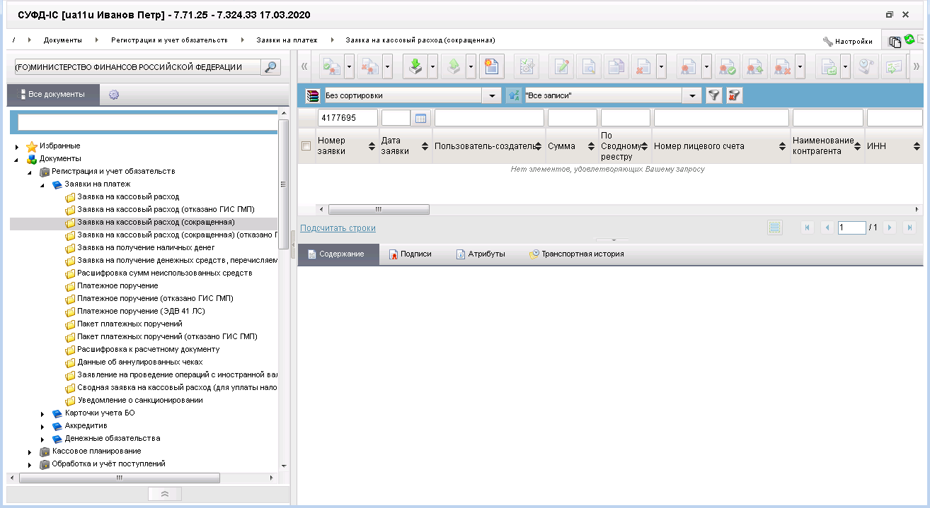
20. ЭФ списка документов «Заявка на кассовый расход (сокращенная)»

Доступные операции
На АРМ ФО доступны следующие операции над документом:
- Для исходящих документов:
- ввод вручную;
- создание на основе родительского документа;
- импорт из внешней системы;
- экспорт во внешнюю систему;
- подписание, просмотр и удаление ЭП;
- просмотр и редактирование;
- копирование и удаление;
- печать;
- отправка в УФК.
- Для транзитных документов:
- просмотр;
- печать;
- проверка ЭП;
- отказ.

Экранная форма документа
ЭФ документа «Заявка на кассовый расход (сокращенная)» представлена на рисунках 21, 22 и 23. Форма содержит следующие закладки:
- «Заголовок, Раздел 1, (1)»;
- «Раздел 2, 3 (2)»;
- «Подписи (3)»;
- «Системные атрибуты»;
- «Протоколы».
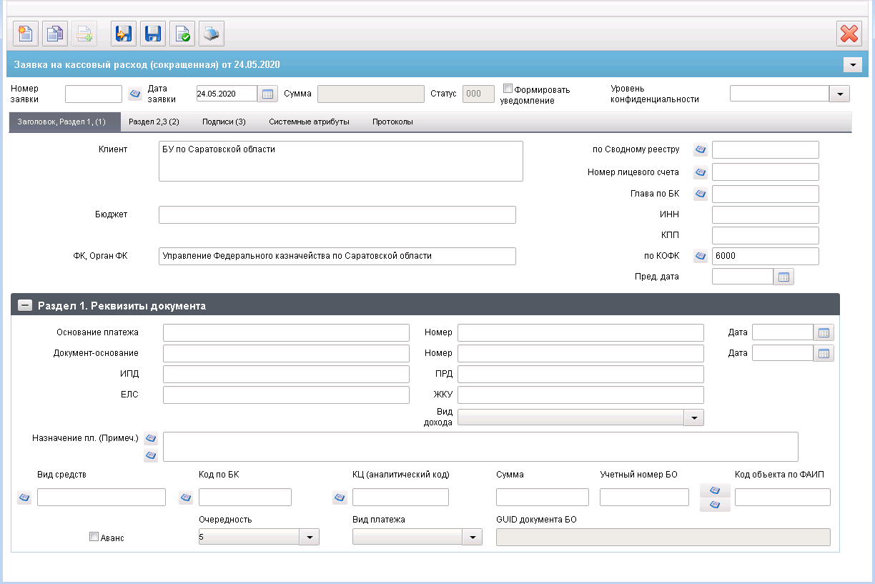
21. ЭФ документа «Заявка на кассовый расход (сокращенная)», закладки «Заголовок, Раздел 1, (1)»
При импорте документа из внешней системы поля формы заполняются автоматически в соответствии с данными загружаемого файла. При вводе документа поля заполняются вручную в соответствии с данными бумажного документа. Для ручного ввода документа следует на ЭФ документа заполнить поля, доступные для редактирования.
Перечень полей документа «Заявка на кассовый расход (сокращенная)», закладки «Заголовок, Раздел 1, (1)» приведен в таблице 8.
8. Описание полей документа «Заявка на кассовый расход (сокращенная)», закладки «Заголовок, Раздел 1, (1)»
Наименование поля | Описание поля
Номер заявки | Номер документа.
Дата заявки | Дата документа. Значение даты может быть выбрано с помощью системного календаря.
Сумма | Сумма расхода по заявке на кассовый расход. Значение подтягивается автоматически после заполнения поля «Сумма» в группе полей «Раздел 1. Реквизиты документа».
Статус | Код статуса документа. Заполняется автоматически в результате обработки документа или присылается из учетной системы (в случае обработки документа в учетной системе).
Формировать уведомление | Предназначено для формирования уведомлений в мобильном приложении ФК о результатах обработки документа.
Уровень конфиденциальности | Значение не заполняется по умолчанию. Заполняется вручную пользователем.  Поле заполняется значением «0» или пусто, передается только до АРМ ОРФК.
GUID документа БО | Заполняется при выборе родительского документа гуидом родительского документа, при условии, что в родительском документе не заполнено поле «Учетный номер БО».
Закладка «Заголовок, Раздел 1, (1)»
Клиент | - Если SelfSRCode (Код по СР) заполнено и Переход на СР = 1, то поле заполняется значением полного наименования актуальной записи справочника СР, найденной по коду = SelfSRCode (Код по СР).  - Иначе, поле заполняется по-старому: полным наименованием актуальной записи РУБП/ПУБП/НУБП/УП, найденной по SelfBUCode (Код собственного БУ) и SelfBudgetCode (Код бюджета).  Может быть изменено пользователем вручную.  Возможно заполнение из родительского документа.
По Сводному реестру | Если SelfSRCode (Код по СР) заполнено, то поле заполняется значением константы SelfSRCode (Код по СР), иначе поле заполняется по-старому:  - на АРМ ФО – не заполняется.  Возможно заполнение из родительского документа.
Номер лицевого счета | На АРМ ФО заполняется вручную, либо выбором значения из справочника «Информация о ЛС».  Значение может быть изменено пользователем вручную или выбором из справочника «Информация о ЛС».  Для 41 ЛС выбор ограничен значениями только с признаком УП» в поле «Тип клиента (наименование)». Также выбор ограничен ЛС, первые 2 цифры значения поля «ТОФК» записи справочника «Информация о ЛС», которых равны первым двум цифрам значения константы «Код собственного ТОФК».  При указании в поле «Лицевой счет» 14 и 05 типов ЛС (для 05 ЛС в записи справочника ЛС должны быть в заполнены поля раздела «Дополнительные реквизиты ЛС по переданным полномочиям» и отмечен чекбокс НУБП на вкладке «Дополнительные реквизиты (5)») перезаполняются следующие поля документа:  - код бюджета (код бюджета из справочника «Информация о ЛС»);  - бюджет (наименование бюджета из справочника «Бюджеты»);  - клиент (полное наименование владельца ЛС из справочника «Информация о ЛС»);  - код по сводному реестру (заполняется только в случае указания федерального бюджета – из справочника «Информация о ЛС»);  - глава по БК (ведомство из справочника «Информация о ЛС»).  Возможно заполнение из родительского документа.
Глава по БК | Значение заполняется автоматически из системной константы SelfPPPCode (Код ППП).  Может быть отредактировано вручную, либо выбором из справочника «Ведомства».  Для БУ, АУ не заполняется.  Поле может не заполняться в соответствии с отдельными указаниями ФК в целях обеспечения режима секретности.  Возможно заполнение из родительского документа.
Бюджет | Заполняется автоматически по коду бюджета (полное наименование).  Может быть отредактировано вручную/из справочника «Бюджеты».  Возможно заполнение из родительского документа.
ИНН | Значение вводится вручную.  Поле заполняется в случае необходимости указания в платежном поручении ИНН, отличного от ИНН получателя бюджетных средств, указанного в Заявлении на открытие (переоформление) лицевого счета.
КПП | Значение вводится вручную.  Поле заполняется в случае необходимости указания в платежном поручении КПП, отличного от КПП получателя бюджетных средств, указанного в Заявлении на открытие (переоформление) лицевого счета.
ФК, Орган ФК | Наименование ОрФК, обслуживающего клиента.  Значение поля подтягивается по полю «по КОФК» из справочника органов ФК, из поля «Полное наименование».  Может быть изменено вручную.  Возможно заполнение из родительского документа.
По КОФК | Код по КОФК ОрФК, обслуживающего клиента.  На АРМ ФО: проверяется значение константы «Код собственного ТОФК»:  - если оно равно ххуу, то по умолчанию проставляется значение константы код вышестоящего ТОФК равный хх00;  - если равно хх00, то по умолчанию проставляется значение «Код собственного ТОФК».  Может быть изменено вручную или выбором из справочника органов ФК.  Возможно заполнение из родительского документа.
Пред. Дата | Может быть изменено вручную или выбором из системного календаря.  Для БУ, АУ не заполняется.  Для УБП ТГВБФ и ГВБФ не заполняется.
Закладка «Заголовок, Раздел 1, (1)», группа полей «Раздел 1. Реквизиты документа»
Основание платежа | Вид документа-основания платежа (договора).  Возможные значения: «договор», «контракт».  Возможно заполнение из родительского документа.
Номер | Номер документа-основания платежа.  Возможно заполнение из родительского документа.
Дата | Дата документа-основания платежа.  Значение даты может быть выбрано с помощью системного календаря.  Возможно заполнение из родительского документа.
Документ-основание | Наименование документа-основания (счет, счет-фактура и т.п.).
Номер | Номер документа-основания.
Дата | Дата документа-основания.  Значение даты может быть выбрано с помощью системного календаря.
ИПД | Значение вводится вручную.
ПРД | Значение вводится вручную.  Поле обязательно к заполнению, если заполнены поля «ЕЛС» или «ЖКУ».
ЕЛС | Значение вводится вручную.  Поле обязательно для заполнения, если заполнено поле «ПРД» и не заполнено поле «ЖКУ».
ЖКУ | Значение вводится вручную.  Поле обязательно для заполнения, если заполнено поле «ПРД» и не заполнено поле «ЕЛС».
Вид дохода | Значение вводится вручную.  Поле обязательно для заполнения, если заполнено поле «ПРД» и не заполнено поле «ЕЛС».
Назначение пл. (Примеч.) | Назначение платежа (примечание).  Значение вводится вручную или заполняется по шаблону назначений платежа.
Вид средств | Значение вводится вручную или выбором из справочника «Источники финансирования».  Возможно заполнение из родительского документа.  - Поле «Переход на СР» = 0:  При вводе документа от БУ значение проставляется автоматически: 31, 41 типу ЛС соответствует код 40 – Средства юридических лиц, если в записи справочника НУБП соответствующей коду из системной константы «Код собственного БУ», в поле «Тип клиента» указано «НУБП» для 31 ЛС и «УП» для 41 ЛС, либо код 90 – Средства юридических лиц, если тип – «АУ».  - Поле «Переход на СР» = 1:  При вводе документа от БУ значение проставляется автоматически: 31, 41 типу ЛС соответствует код 40 – Средства юридических лиц, если в записи справочника СР соответствующей коду из системной константы «Код собственного БУ», в поле тип организации 09 или 20 для 31 ЛС и 05 для 41 ЛС, либо код 90 – Средства юридических лиц, если тип - «АУ» (тип организации 03 и тип учреждения 03).
Код по БК | Код бюджетной классификации расходов.  Значение вводится вручную или выбором из справочника КБК.  Возможно заполнение из родительского документа.
КЦ (аналитический код) | Значение вводится вручную или выбором из справочника кодов целей субсидий/субвенций.  При указании в документе 21 или 31 типа ЛС значение может вводиться вручную или пользователю должен быть предоставлен выбор значения из списка справочников: «Коды целей субсидий/субвенций», «Коды субсидий НУБП».  При указании 41 типа ЛС значение может вводиться вручную или пользователю должен быть предоставлен выбор значения из списка справочника: «Коды субсидий НУБП».  Возможно заполнение из родительского документа.
Сумма | Сумма расхода по заявке.
Учетный номер БО | Значение вводится вручную, либо передается из OEBS.  Для БУ, АУ не заполняется.  Возможно заполнение из родительского документа.
Код объекта по ФАИП | Заполняется вручную/из справочника ФАИП.  Для выбора из справочника доступны все записи, у которых: признак актуальности указан «Да» и значение поля «Дата с» <= дате документа (т.е. значение поля «Дата по» не учитывается – выводятся все записи прошлых лет).  Для всех документов, за исключением документов по л/с с кодом 20, 21, 22, 30, 31, 32, 41, возможен выбор значений из справочника «Перечень кодов мероприятий по информатизации».
Аванс | Аванс.  Устанавливается маркер в поле, если сумма по заявке является авансом (чекбокс).
Очередность | Очередность платежа.  Значение по умолчанию «5».  Может быть изменено пользователем выбором из выпадающего списка: 1, 2, 3, 4, 5.
Вид платежа | Вид платежа.  Для пользователя на статусе «Черновик» доступны значения «»,  «срочно».  По умолчанию проставляется пустое значение «».
Сумма НДС | Значение вводится вручную.  По умолчанию проставляется значение О.00.
GUID документа БО | Заполняется при выборе родительского документа гуидом родительского документа, при условии, что в родительском документе не заполнено поле «Учетный номер БО».
ЭФ документа «Заявка на кассовый расход (сокращенная)», закладки «Раздел 2, 3 (2)» представлена на рисунке 22.
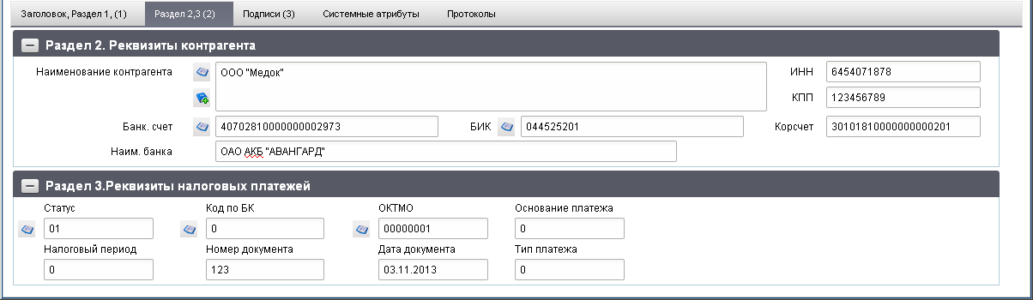
22. ЭФ документа «Заявка на кассовый расход (сокращенная)», закладки «Раздел 2, 3 (2)»
Перечень полей ЭФ документа «Заявка на кассовый расход (сокращенная)», закладки «Раздел 2, 3 (2)» приведен в таблице 9.
9. Описание полей документа «Заявка на кассовый расход (сокращенная)», закладки «Раздел 2, 3 (2)»
Наименование поля | Описание поля
Группа полей «Раздел 2. Реквизиты контрагента»
Наименование контрагента | Наименование контрагента-получателя платежа (ФИО – для физического лица).  Значение вводится вручную или выбирается из справочника поставщиков.  Возможно заполнение из родительского документа.
ИНН | ИНН получателя платежа.  Значение заполняется автоматически после заполнения поля «Наименование контрагента».  После автозаполнения поле доступно для редактирования.  Возможно заполнение из родительского документа.
КПП | КПП получателя платежа.  Значение заполняется автоматически после заполнения поля «Наименование контрагента».  После автозаполнения поле доступно для редактирования.  Возможно заполнение из родительского документа.
Банк. счет | Номер банковского счета получателя платежа (при вводе банковского счета вручную, осуществляется проверка на ключевание).  Значение подставляется автоматически, в случае если для указанного пользователем получателя платежа в справочнике «Банковские счета поставщиков», найден один единственный счет. (В справочнике «Поставщиков», для выбранной организации находиться код и по нему делается выборка из справочника «Банковские счета поставщиков»: поле «Открыт для» должно быть равно коду поставщика).  В случае если для организации найдено более одного банковского счета, поле не заполняется и пользователю предоставляется возможность выбрать значение из справочника «Банковские счета поставщиков» или ввести вручную.  Возможно заполнение из родительского документа.
БИК | Код БИК банка получателя платежа.  Значение подтягивается автоматически после заполнения поля «Банковский счет» из справочника «Банковские счета поставщиков» (поле «где открыт»).  Может быть отредактировано вручную или выбором из справочника банков.  Возможно заполнение из родительского документа.
Корсчет | Номер корреспондентского счета банка получателя платежа.  Значение подтягивается автоматически после заполнения поля «БИК» из справочника банков.  Поле доступно для редактирования.  Возможно заполнение из родительского документа.
Наим. Банка | Наименование банка получателя платежа.  Значение подтягивается автоматически после заполнения поля «БИК/SWIFT» из справочника банков из поля «Платежное наименование банка (от ЦБ)».  Поле доступно для редактирования.  Возможно заполнение из родительского документа.
Группа полей «Раздел 3. Реквизиты налоговых платежей»
Статус | Статус юридического лица.  Значение вводится вручную или выбирается пользователем из справочника «Показатели статуса юр. Лица, оформившего документ».
КБК доходов | Значение вводится вручную или заполняется из справочника КБК.
ОКТМО | Значение вводится вручную или заполняется из справочника ОКАТО.
Основание платежа | Возможные значения: 0, ТР, PC, ОТ, РТ, ВУ, ПР, ТП, ЗД, БФ, АП, АР, ДЕ, ПО, КВ, КТ, ИД, ИП, ТУ, БД, ИН, КП.
Налоговый период | Ввод по маске «xx.yy.zzzz».  Возможные значения: «01», «02»,…, «20».
Номер документа | Номер платежа.
Дата документа | Дата платежа.  Возможные значения: «0», либо пусто, либо значение даты в формате «ДД.ММ.ГГГГ».
Тип платежа | Возможные значения: 0, НС, ПЛ, ГП, ВЗ, АВ, ПЕ, ПЦ, СА, АШ, ИШ, ШТ, ЗД, ТП.
ЭФ документа «Заявка на кассовый расход (сокращенная)», закладки «Подписи (3)» представлена на рисунке 23.
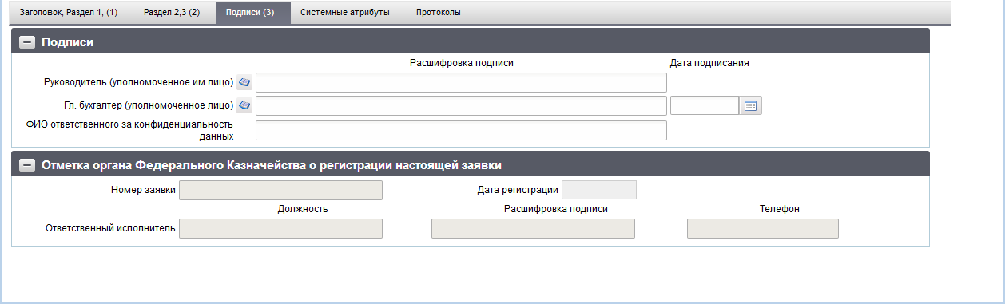
23. ЭФ документа «Заявка на кассовый расход (сокращенная)», закладки «Подписи (3)»
Перечень полей документа «Заявка на кассовый расход (сокращенная)», закладки «Подписи (3)» приведен в таблице 10.
10. Описание полей документа «Заявка на кассовый расход (сокращенная)», закладки «Подписи (3)»
Наименование поля | Описание поля
Группа полей «Подписи»
Руководитель (уполномоченное им лицо). Расшифровка подписи | ФИО руководителя.
Главный бухгалтер (уполномоченное лицо). Расшифровка подписи | ФИО главного бухгалтера.
Дата подписания | Дата подписания документа главным бухгалтером.
ФИО ответственного за конфиденциальность данных | Заполняется автоматически при подписании ЭП данными расшифровки подписи подписанта с должностью «Руководитель», если «Уровень конфиденциальности» = «0».
Группа полей «Отметка органа Федерального казначейства о регистрации настоящей заявки»
Номер заявки | Регистрационный номер заявки в УФК.  Значение доставляется из учетной системы УФК после регистрации заявки в УФК.
Дата регистрации | Дата регистрации документа в УФК.  Значение доставляется из учетной системы УФК после регистрации заявки в УФК.
Ответственный исполнитель. Должность | Наименование должности ответственного исполнителя в ТОФК.  Значение доставляется из учетной системы УФК после регистрации заявки в УФК.
Ответственный исполнитель. Расшифровка подписи | ФИО ответственного исполнителя в ТОФК.  Значение доставляется из учетной системы УФК после регистрации заявки в УФК.
Телефон | Номер телефона ответственного исполнителя в ТОФК.  Значение доставляется из учетной системы УФК после регистрации заявки в УФК.

Заявка на получение наличных денег
Документ «Заявка на получение наличных денег» используется для доведения от ПБС до ТОФК информации о необходимости перечисления денежных средств на банковский счет органа ФК, для выдачи наличных денежных средств.
ЭД «Заявка на получение наличных денег» поступает в ФО от клиентов (ПБС, АИФДБ, АУ, БУ) проходит санкционирование и направляется в ОрФК, где открыт лицевой счет клиента ФО. В случае отказа ФО документ не проходит процедуру санкционирования.
Для визуализации связи между документом «Заявка на получение наличных денег» и документами «Заявка на кассовый расход», «Заявка на кассовый расход (сокращенная)», «Заявка на получение денежных средств, перечисляемых на карту», «Сведения о принятом бюджетном обязательстве», «Заявка на внесение изменений в обязательство» и «Заявка на перерегистрацию бюджетного обязательства» в ППО СУФД АСФК на ЭФ списка документов «Заявка на получение наличных денег» (рис. 24) расположена отдельная вкладка «Связанные документы», в которой отражен список связанных документов. Табличное поле, отображающее этот список, содержит следующие реквизиты связанных документов:
- Тип документа;
- Номер;
- От (дата);
- Глава по БК;
- Сумма в валюте БО;
- Наименование контрагента;
- Статус.
Пользователь может самостоятельно настраивать состав реквизитов связанных документов, отображаемых в списке. Также возможно выполнение операции перехода из ЭФ документа «Заявка на получение наличных денег» к ЭФ связанного документа.
Из вкладки «Связанные документы» можно открыть для просмотра ЭД «Уведомление о санкционировании/отказе», который формируется в ФО данного бюджета после санкционирования ЭД «Заявка на получение наличных денег». Операции «Санкционировать» и «Отказать» описаны в п. 3.3.1.
Для работы с документами «Заявка на получение наличных денег» следует перейти в пункт меню «Документы – Регистрация и учет обязательств – Заявки на платеж – Заявка на получение наличных денег». Откроется ЭФ списка документов, представленная на рисунке 24.
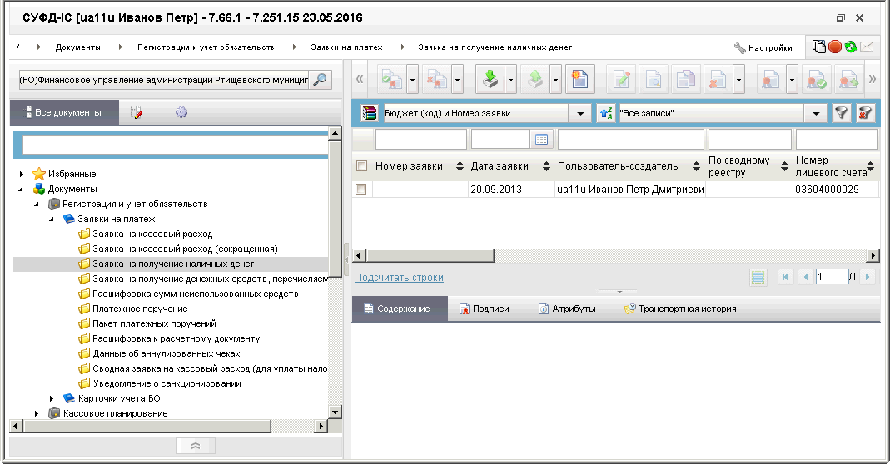
24. ЭФ списка документов «Заявка на получение наличных денег»

Доступные операции
На АРМ ФО доступны следующие операции над документом:
- ввод вручную;
- создание на основе родительского документа;
- импорт из внешней системы;
- документарный контроль;
- просмотр и редактирование;
- удаление;
- подписание, просмотр и снятие ЭП;
- печать;
- экспорт во внешнюю систему;
- отправка в ОФК (УФК, ЦАФК).

Создание документа на основе родительского документа
Документ может создаваться на основе ЭД «Сведения об обязательстве».
Для выбора родительского документа следует на ЭФ документа «Заявка на получение наличных денег» (см. рис. 27) нажать на кнопку (Выбрать родительский документ). При этом откроется окно выбора типа документа «Поиск» (рис. 25).
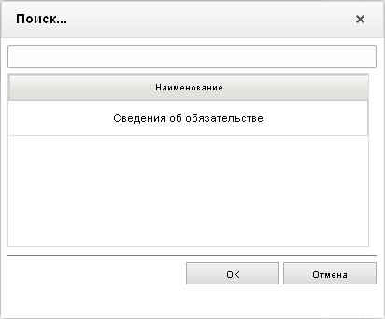
25. Окно «Поиск…»
После выбора типа документа откроется окно «Выбор родительского документа» (рис. 26), в котором следует из перечня сформированных документов заданного типа выбрать нужный документ.
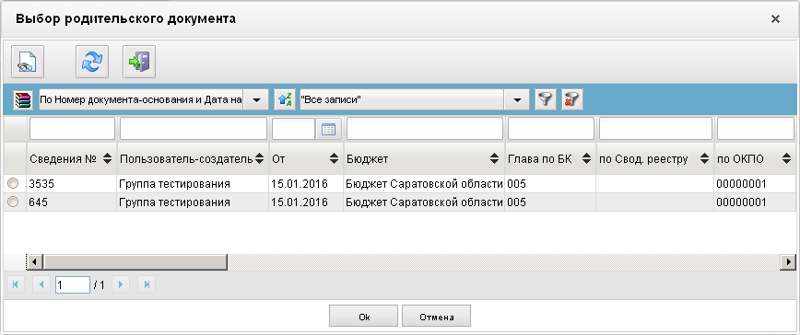
26. Окно «Выбор родительского документа» для документов типа «Сведения об обязательстве»
В результате поля формы будут заполнены значениями соответствующих полей родительского документа.

Экранная форма документа
ЭФ документа «Заявка на получение наличных денег» представлена на рисунках 27 и 30. Форма содержит следующие закладки:
- «Раздел 1,2 (1)»;
- «Подписи(2)»;
- «Системные атрибуты»;
- «Протоколы».
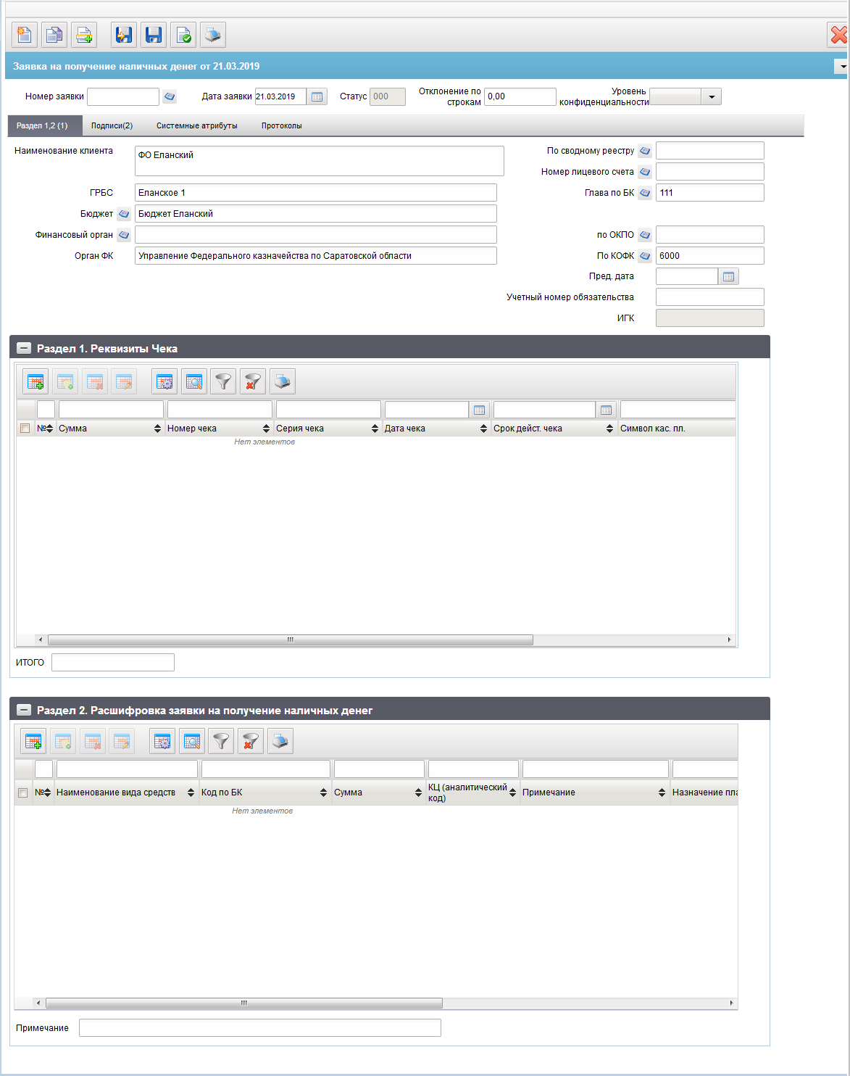
27. ЭФ документа «Заявка на получение наличных денег», закладки «Раздел 1,2 (1)»
При импорте документа из внешней системы поля формы заполняются автоматически в соответствии с данными загружаемого файла. При вводе документа поля заполняются вручную в соответствии с данными бумажного документа. Для ручного ввода документа следует на ЭФ документа заполнить поля, доступные для редактирования.
Перечень полей документа «Заявка на получение наличных денег», закладки «Раздел 1,2 (1)» приведен в таблице 11.
11. Описание полей документа «Заявка на получение наличных денег», закладки «Раздел 1,2 (1)»
Наименование поля | Описание поля
Номер заявки | Номер, присвоенный клиентом, оформляющим документ.  Заполняется номером документа в системе клиента или вручную по внутренним правилам. Номер уникален в пределах даты, за которую сформирован документ.
Дата заявки | Значение по умолчанию текущая дата.  Может быть выбрана пользователем из системного календаря.
Статус | Код бизнес-статуса документа.  Значение заполняется автоматически или передается из OEBS.
Отклонение по строкам | Выводится сумма расхождения между суммарным значением строчных сумм из Раздела 1. Реквизиты чека и суммарным значением строчных сумм из Раздела 2. Расшифровка на получение наличных денег.  Значение выводится по модулю.
Уровень конфиденциальности | Значение не заполняется по умолчанию. Заполняется вручную пользователем.  Поле заполняется значением «0» или пусто, передается только до АРМ ОРФК.
Закладка «Раздел 1,2 (1)»
Бюджет (наименование) | Заполняется автоматически по коду бюджета (полное наименование).  Может быть отредактировано вручную/из справочника «Бюджеты» или подтягивается автоматически при выборе родительского документа.
Финансовый орган (наименование) | Заполняется автоматически полным наименованием по коду финоргана. Может быть отредактировано вручную/из справочника финорганов или подтягивается автоматически при выборе родительского документа.
По ОКПО | Заполняется автоматически ОКПО соответствующего актуального ФО (поиск по коду ФО) из справочника Финансовые органы.  Может быть отредактировано вручную/из справочника финорганов.
ГРБС | Значение поля подтягивается по «Глава по БК» и бюджету из справочника «Ведомства» из поля «Полное наименование».  При выборе пользователем родительского документа значение заполняется автоматически из указанного бюджетного обязательства.  Может быть отредактировано вручную.
Глава по БК | Значение заполняется автоматически из системной константы.  При выборе пользователем родительского документа значение заполняется автоматически из указанного бюджетного обязательства.  Может быть отредактировано вручную, либо выбором из справочника «Ведомства».
По сводному реестру | Если SelfSRcode заполнена, то поле заполняется значением константы SelfSRCode (Код по СР), иначе – поле заполняется по-старому:  - на АРМ ФО – не заполняется.  Может быть изменено вручную или выбором из справочника СРРПБС (кнопка должна быть доступна, если значение поля «Признак перехода на СР» = 0).  Выбор из справочника «Реестр участников бюджетного процесса, а также юридических лиц, не являющихся участниками бюджетного процесса» (кнопка доступна, если значение поля «Признак перехода на СР» = 1), при этом:  - если Дата НПА не наступила (SystemDate < SUFD-80395_StartDate), то значение поля «по Сводному реестру» в документе заполняется из поля справочника = «Учетный номер клиента» =5 знаков;  - если Дата НПА наступила (SystemDate =>SUFD-80395_StartDate), то значение поля «по Сводному реестру» в документе заполняется из поля справочника = «Код организации по СР» =8 знаков).  (Если бюджет не федеральный и Дата НПА наступила независимо от перехода на СР, поле не очищается.)  - если Дата НПА не наступила (SystemDate < SUFD-80395_StartDate), или если Дата НПА наступила (SystemDate =>SUFD-80395_StartDate) и при этом значение поля «Признак перехода на СР» = 0.  Иначе:  Заполняется значением системной константы «Код по СР» (SelfSRCode, =8 знаков). Может быть изменено вручную или выбором из справочника СР (значение поля «по Сводному реестру» в документе заполняется из поля справочника = «Код организации по СР» =8 знаков).  При выборе родительского документа значение заполняется автоматически из указанного бюджетного обязательства.  Может быть изменено вручную.
Наименование клиента | - Если SelfSRCode (Код по СР) заполнено, то поле заполняется из полного наименования записи СР, найденной по коду = SelfSRCode (Код по СР).  - Иначе поле заполняется полным наименованием из справочника РУБП/ПУБП/НУБП по константам SelfBUCode (Код собственного БУ) и SelfBudgetCode (Код бюджета).  При выборе родительского документа значение заполняется автоматически из указанного бюджетного обязательства.  Может быть изменено вручную.  Если Дата НПА наступила (SystemDate =>SUFD-80395_StartDate), и при этом значение поля «Признак перехода на СР» = 1, то заполняется по умолчанию и автоматически значением поля «Полное наименование», с учётом системных констант: SelfSRCode (Код по СР), SelfBudgetCode (Код бюджета) и SelfPPPCode (Код ППП) – Бюджет (поле в справочнике «Код бюджета» закладки «Сведения о бюджете») и Код главы (поле в справочнике «Код главы по БК» закладки «Сведения о бюджете»), значения в поле документа «Код по сводному реестру» = полю в справочнике «Код организации по СР».  Или может автоматически заполнено на основании указанного значения в поле «По Сводному реестру» в документе, из справочника СР значением поля «Полное наименование» с учётом системных констант SelfBudgetCode (Код бюджета) и SelfPPPCode (Код ППП) – Бюджет (поле в справочнике «Код бюджета» закладки «Сведения о бюджете») и Код главы (поле в справочнике «Код главы по БК» закладки «Сведения о бюджете», значения в поле документа «Код по сводному реестру» = полю в справочнике «Код организации по СР».  Может быть изменено вручную.
Номер лицевого счета | На АРМ ФО заполняется вручную, либо выбором значения из справочника ИЛС.  Значение может быть изменено пользователем вручную или выбором из справочника ИЛС.  При указании пользователем ссылки на регистрационный номер и дату регистрации значение заполняется автоматически из указанного бюджетного обязательства.  При указании в поле «Лицевой счет» 05 и 14 типа ЛС (для 05 ЛС в записи справочника ЛС должна быть в заполнены поля раздела «Дополнительные реквизиты ЛС по переданным полномочиям» и отмечен чекбокс НУБП на вкладке «Дополнительные реквизиты (5)») необходимо перезаполнить следующие поля документа:  - код бюджета (код бюджета из справочника «Информация о ЛС»);  - бюджет (наименование по коду из справочника «Бюджеты»);  - финорган (код) (по коду бюджета из справочника финорганов);  - финорган (наименование) (из справочника финорганов);  - наименование клиента (полное наименование владельца ЛС из справочника «Информация о ЛС»);  - код по сводному реестру (заполняется только в случае указания федерального бюджета – из справочника «Информация о ЛС»);  - глава по БК (ведомство из справочника «Информация о ЛС»);  - ГРБС/ГАИФ (наименование из справочника «Ведомства»).  На АРМ УП не заполняется.
По КОФК | На ФО: проверяется значение константы код собственного ТОФК. Если оно равно ххуу, то по умолчанию проставляется значение константы код вышестоящего ТОФК равный хх00; если равна хх00, то по умолчанию проставляется значение код собственного ТОФК.  Значение подтягивается автоматически при выборе родительского документа.  Может быть изменено пользователем вручную или выбором из справочника КОФК (Органы ФК).
Орган ФК | Значение поля подтягивается по полю «по КОФК» из справочника органов ФК из поля «Полное наименование».  Может быть изменено пользователем вручную.
Пред. Дата | Предельная дата оплаты.  Может быть изменена пользователем вручную, либо выбором из системного календаря.
Учетный номер обязательства | Значение может вводиться вручную или заполнятся автоматически при выборе родительского документа из списка документов «Бюджетное обязательство», если расход осуществляется по бюджетному обязательству.  В список входят документы следующих типов:  - «Сведения об обязательстве»;  - «Заявка на внесение изменений в обязательство»;  - «Заявка на перерегистрацию бюджетного обязательства».  Значение передается из OEBS.
ИГК | Значение вводится вручную или из OEBS.  На АРМ ФО недоступно для ручного ввода.
Закладка «Раздел 1,2 (1)», группа полей «Раздел 1. Реквизиты чека»
№ | Номер данных о чеке.  Заполняется автоматически.
Сумма | Значение вводится вручную.
Номер чека | Значение вводится вручную.
Серия чека | Значение вводится вручную.
Дата чека | Значение вводится вручную, либо выбирается из системного календаря.
Срок действия чека | Значение вводится вручную, либо выбирается из системного календаря.
Символ кассового плана | Значение вводится вручную или выбирается из справочника символов кассового плана.
ИТОГО | Рассчитывается автоматически как сумма по всем строкам Раздела 1 «Реквизиты чека».
Закладка «Раздел 1,2 (1)», группа полей «Раздел 2. Расшифровка заявки на получение наличных денег»
№ | Номер позиции.  Заполняется автоматически.
Вид средств | Вид средств (код).  По умолчанию указывается значение – «10».  Значение заполняется автоматически из родительского документа. Может быть изменено пользователем вручную или выбором из справочника «Источники финансирования».  Список значений, доступных для выбора пользователем ограничен следующими кодами: 10, 20, 14, 30, 40, 70, 80, 90.
Наименование вида средств | Подтягивается автоматически по коду из справочника «Источники финансирования».  Может быть изменено пользователем вручную.
Код по БК | Значение:  - вводится вручную или выбирается из справочника КБК;  - генерируется автоматически из заполненных значений по сегментам по следующим алгоритмам: Код главы + ФКР + КЦСР + КВР/поступлений/источников.  При выборе пользователем родительского документа, значение подтягивается автоматически из указанного бюджетного обязательства.
Сумма | Значение вводится вручную.
Назначение платежа | Значение вводится вручную или подтягивается автоматически при указании пользователем родительского документа (поле остается доступным для редактирования пользователю). При этом пользователь может удалить часть строк, подтянутых автоматически при выборе родительского документа.
КЦ (аналитический код) | Значение вводится вручную, или выбирается из справочника «Коды целей субсидий/субвенций», или подтягивается автоматически при указании родительского документа (поле остается доступным для редактирования).  При указании в документе 21 или 31 типа ЛС значение вводится вручную или выбирается из справочников: «Коды целей субсидий/субвенций», «Коды субсидий НУБП».  При указании в документе 41 типа ЛС, и если нет на л/с допустимого показателя «СМТ_АВ», то значение вводится вручную или выбирается из справочника «Коды субсидий НУБП».  При указании в документе 41 типа ЛС, и если есть на л/с допустимый показатель «СМТ_АВ», то значение вводится вручную или выбирается из справочника «Перечень направлений расходования ЦС».
Примечание | Значение вводится вручную или подтягиваться автоматически при указании пользователем родительского документа (поле остается доступным для редактирования пользователю). При этом пользователь может удалить часть строк, подтянутых автоматически при выборе родительского документа (во вложенной таблице расшифровки).  А при отображении на визуальной форме в Разделе 2 данное поле недоступно для редактирования.  При установке курсора на соответствующую строку расшифровки отражается значение, введенное в поле «Примечание» для данной строки.
В табличном блоке «Раздел 1. Реквизиты чека» закладки «Раздел 1,2 (1)» содержится список чеков в разрезе символов кассового плана. Поля табличного блока приведены в таблице 11. Для добавления записи в список следует нажать на кнопку (Добавить новую строку). Откроется форма «Добавление записи» (рис. 28).
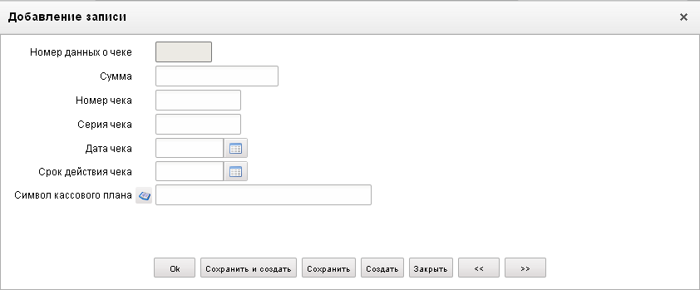
28. Форма «Добавление записи»
На форме «Добавление записи» заполняются следующие поля:
- «Номер данных о чеке» – поле заполняется автоматически;
- «Сумма» – сумма по чеку в рублях;
- «Номер чека»;
- «Серия чека»;
- «Дата чека» – значение даты может быть выбрано с помощью системного календаря;
- «Срок действия чека» – значение даты может быть выбрано с помощью системного календаря;
- «Символ кассового плана» – значение водится вручную в соответствии перечнем возможных значений в справочнике символов кассового плана.
Нажать на кнопку «Ok» для сохранения заполненной строки и выхода из формы. В табличном блоке «Раздел 1. Реквизиты чека» появится добавленная строка.
Табличный блок «Раздел 2. Расшифровка заявки на получение наличных денег» (см. рис. 27) закладки «Раздел 1,2 (1)» содержит строки расшифровки суммы заявки по КБК. Поля табличного блока приведены в таблице 11.
Для добавления записи в таблицу следует нажать на кнопку (Добавить новую строку). Откроется форма «Добавление записи» (рис. 29).
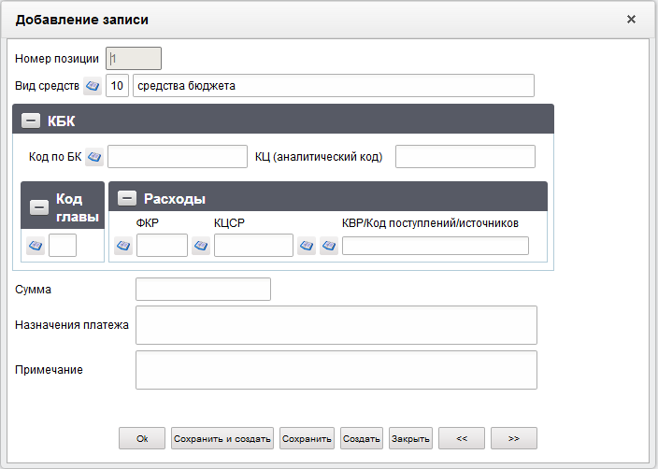
29. Форма «Добавление записи»
На форме «Добавление записи» заполняются следующие поля:
- «Номер позиции». Поле заполняется автоматически.
- «Вид средств» – код и наименование вида средств. Значение заполняется автоматически из родительского документа. Может быть изменено пользователем вручную или выбором из справочника «Источники финансирования». Допустимые значения для кода: «10», «11», «20», «14», «30», «40», «70», «80», «90». Значение по умолчанию – «10».
- Группа полей «КБК»:
- «Код по БК» – код по БК плательщика. Вводится вручную или формируется автоматически по заполненным значениям нижестоящих полей: «Код главы» + «ФКР»+ «КЦСР» + «КВР/КОСГУ». Для АУ поле не заполняется.
- «КЦ (аналитический код)» – код цели субсидий/субвенций.
- «Код главы» – код ведомственной структуры. Вводится вручную, или выбирается пользователем из справочника «Ведомственная структура», или подтягивается автоматически при указании родительского документа.
- Блок полей «Расходы»: «ФКР», «КЦСР», «КВР/Код поступлений/источников».
- «ФКР» – код функциональной классификации расходов. Вводится вручную, или выбирается из справочника разделов/подразделов, или подтягивается автоматически при указании родительского документа.
- «КЦСР» – код целевой статьи расходов. Вводится вручную, или выбирается из справочника целевых статей, или подтягивается автоматически при указании родительского документа.
- «КВР/Код поступлений источников» – код вида расходов. Вводится вручную, или выбирается из справочников: «Виды расходов ФКР», «Справочник аналитических кодов поступлений и источников (АУ/БУ/НУБП)» и подтягивается автоматически при указании родительского документа.
- «Сумма в рублях» – сумма в рублях по КБК. Вводится вручную. Для АУ поле не заполняется.
- «Назначение платежа». Вводится вручную. Для АУ поле не заполняется.
- «Примечание». Вводится вручную.
Нажать на кнопку «Ok» для сохранения заполненной строки и выхода из формы. В табличном блоке «Раздел 2. Расшифровка заявки на получение наличных денег» появится добавленная строка. В поле «Примечание», размещенном в нижней части блока, отображается значение соответствующего поля текущей строки блока.
ЭФ документа «Заявка на получение наличных денег», закладки «Подписи(2)» представлена на рисунке 30.
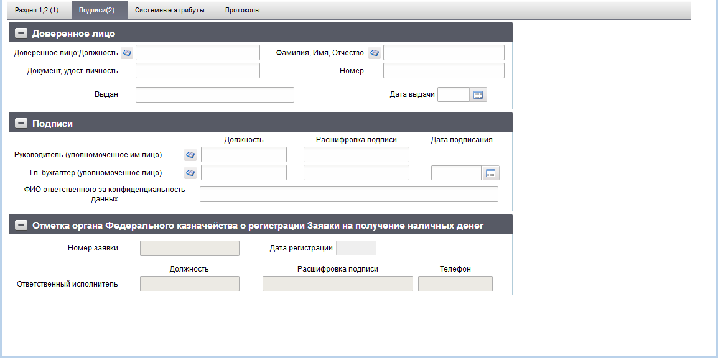
30. ЭФ документа «Заявка на получение наличных денег», закладки «Подписи(2)»
Перечень полей документа «Заявка на получение наличных денег», закладки «Подписи(2)» приведен в таблице 12.
12. Описание полей документа «Заявка на получение наличных денег», закладки «Подписи(2)»
Наименование поля | Описание поля
Группа полей «Доверенное лицо»
Доверенное лицо. Должность | Выбирается из списка сотрудников, либо вводится вручную.
Фамилия, Имя, Отчество | Выбирается из списка сотрудников, либо вводится вручную.
Документ, удост. Личность | Значение вводится вручную.
Номер | Значение вводится вручную.
Выдан | Значение вводится вручную.
Дата выдачи | Значение вводится вручную или выбирается из системного календаря.
Группа полей «Подписи»
Руководитель (уполномоченное им лицо). Должность | Для АРМ. Заполняется автоматически при подписании ЭП данными подписанта.
Руководитель (уполномоченное им лицо). Расшифровка подписи | Для АРМ. Заполняется автоматически при подписании ЭП данными подписанта.
Гл. бухгалтер (уполномоченное лицо). Должность | Для АРМ. Заполняется автоматически при подписании ЭП данными подписанта.
Гл. бухгалтер (уполномоченное лицо). Расшифровка подписи | Для АРМ. Заполняется автоматически при подписании ЭП данными подписанта.
Гл. бухгалтер (уполномоченное лицо). Дата подписания | Для АРМ. Заполняется автоматически при подписании ЭП данными подписанта.
ФИО ответственного за конфиденциальность данных | Заполняется автоматически при подписании ЭП данными расшифровки подписи подписанта с должностью «Руководитель», если «Уровень конфиденциальности» = «0».
Группа полей «Отметка органа Федерального казначейства о регистрации Заявки на получение наличных денег»
Номер заявки | Поле закрыто на редактирование.  Значение заполняется в OEBS.
Дата регистрации | Поле закрыто на редактирование.  Значение заполняется в OEBS.
Ответственный исполнитель. Должность | Поле закрыто на редактирование.  Значение заполняется в OEBS.
Ответственный исполнитель. Расшифровка подписи | Поле закрыто на редактирование.  Значение заполняется в OEBS.
Ответственный исполнитель. Телефон | Поле закрыто на редактирование.  Значение заполняется в OEBS.

Заявка на получение денежных средств, перечисляемых на карту
ЭД «Заявка на получение денежных средств, перечисляемых на карту» формируется получателями денежных средств для получения наличных средств с использованием банковских карт.
ЭД «Заявка на получение денежных средств, перечисляемых на карту» поступает в ФО от клиентов (ПБС, АИФДБ, АУ, БУ) проходит санкционирование и направляется в ОрФК, где открыт лицевой счет клиента ФО. В случае отказа ФО документ не проходит процедуру санкционирования.
На АРМ ФО документ может формироваться на основе родительского документа типа «Заявка на перерегистрацию БО» (ОБФ).
Для визуализации связи между документом «Заявка на получение денежных средств, перечисляемых на карту» и документами «Заявка на кассовый расход», «Заявка на кассовый расход (сокращенная)», «Заявка на получение наличных денег», «Сведения о принятом бюджетном обязательстве», «Заявка на внесение изменений в обязательство» и «Заявка на перерегистрацию бюджетного обязательства» в ППО СУФД АСФК на ЭФ списка документов «Заявка на получение денежных средств, перечисляемых на карту» (рис. 31) расположена отдельная вкладка «Связанные документы», в которой отражен список связанных документов. Табличное поле, отображающее этот список, содержит следующие реквизиты связанных документов:
- Тип документа;
- Номер;
- От (дата);
- Глава по БК;
- Сумма в валюте БО;
- Наименование контрагента;
- Статус.
Пользователь может самостоятельно настраивать состав реквизитов связанных документов, отображаемых в списке. Также возможно выполнение операции перехода из ЭФ документа «Заявка на получение денежных средств, перечисляемых на карту» к ЭФ связанного документа.
Из вкладки «Связанные документы» можно открыть для просмотра ЭД «Уведомление о санкционировании/отказе», который формируется в ФО данного бюджета после санкционирования ЭД «Заявка на получение денежных средств, перечисляемых на карту». Операции «Санкционировать» и «Отказать» описаны в п. 3.3.1.
Для работы с документами «Заявка на получение денежных средств, перечисляемых на карту» следует перейти в пункт меню «Документы – Регистрация и учет обязательств – Заявки на платеж – Заявка на получение денежных средств, перечисляемых на карту». Откроется ЭФ списка документов, представленная на рисунке 31.
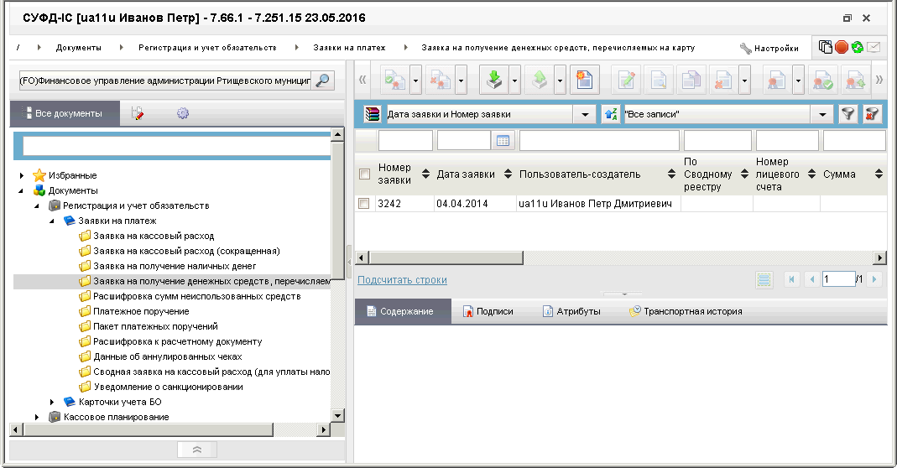
31. ЭФ списка документов «Заявка на получение денежных средств, перечисляемых на карту»

Доступные операции
На АРМ ФО доступны следующие операции над документом:
- Для исходящих документов:
- ввод вручную;
- импорт из внешней системы;
- создание на основе родительского документа;
- документарный контроль;
- просмотр и редактирование;
- удаление;
- подписание, просмотр и снятие ЭП;
- печать;
- экспорт в OEBS и внешнюю систему;
- отправка в УФК, ЦАФК.
- Для транзитных документов:
- отказ;
- санкционирование.

Создание документа на основе родительского документа
Документ может создаваться на основе ЭД «Сведения об обязательстве».
Для выбора родительского документа следует на ЭФ документа «Заявка на получение денежных средств, перечисляемых на карту» (см. рис. 34) нажать на кнопку (Выбрать родительский документ). При этом откроется окно выбора типа документа «Поиск» (рис. 32).
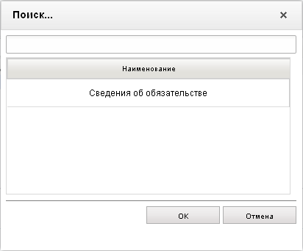
32. Окно «Поиск…»
После выбора типа документа откроется окно «Выбор родительского документа» (рис. 33), в котором следует из перечня сформированных документов заданного типа выбрать нужный документ.
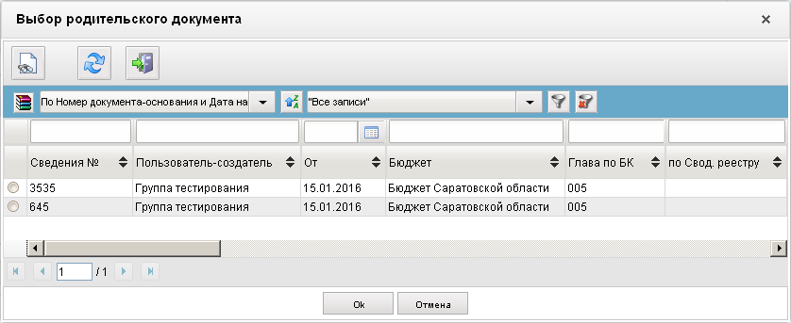
33. Окно «Выбор родительского документа» для документов типа «Сведения об обязательстве»
В результате поля формы будут заполнены значениями соответствующих полей родительского документа.

Экранная форма документа
ЭФ документа «Заявка на получение денежных средств, перечисляемых на карту» представлена на рисунках 34 и 36. Форма содержит следующие закладки:
- «Заголовок (1)»;
- «Подписи(2)»;
- «Системные атрибуты»;
- «Протоколы».
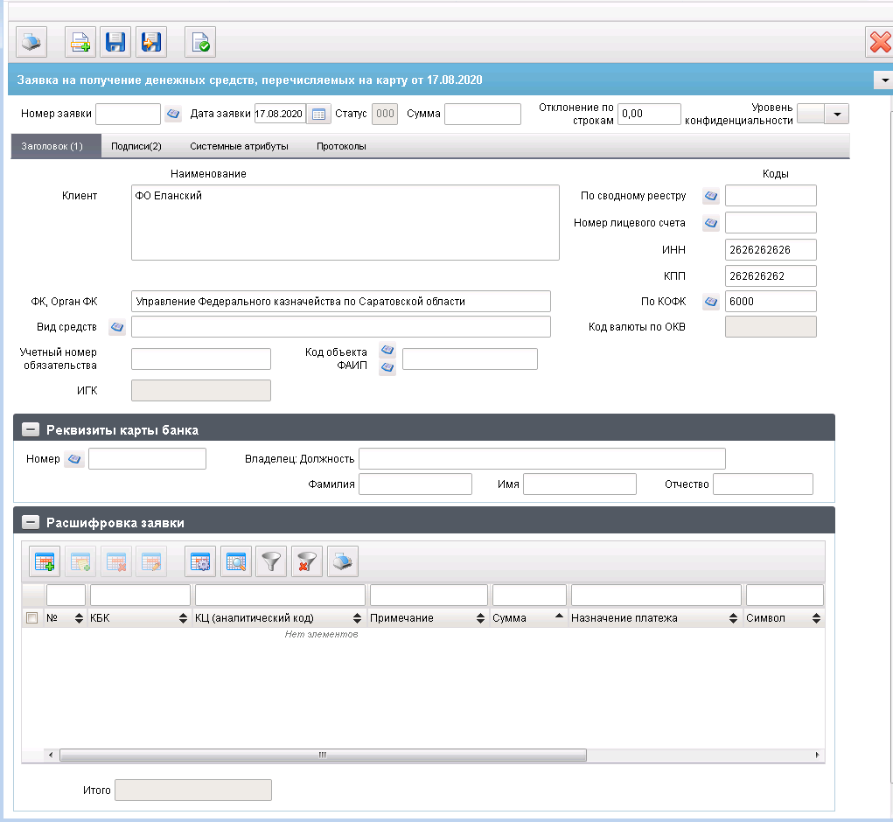
34. ЭФ документа «Заявка на получение денежных средств, перечисляемых на карту», закладки «Заголовок (1)»
При вводе документа вручную поля заполняются в соответствии с данными бумажного документа, предоставленного клиентом. Для ручного ввода документа следует на ЭФ документа заполнить поля, доступные для редактирования.
Перечень полей документа «Заявка на получение денежных средств, перечисляемых на карту», закладки «Заголовок (1)» приведен в таблице 13.
13. Описание полей документа «Заявка на получение денежных средств, перечисляемых на карту», закладки «Заголовок (1)»
Наименование поля | Описание поля
Номер заявки | Значение вводится вручную.
Дата заявки | Значение по умолчанию текущая дата.  Может быть выбрана пользователем из системного календаря.  Используется для выбора шаблона печати.
Статус | Код бизнес-статуса документа.  Значение заполняется автоматически или передается из OEBS.
Сумма | Значение вводится вручную.
Отклонение по строкам | Выводится сумма расхождения между значением поля «Сумма» и суммарным значением строчных сумм из Раздела Расшифровка заявки.  Значение выводится по модулю.  Отклонение рассчитывается для всех значений поля «Источник финансирования», за исключением значения «30» – средства во временном распоряжении.
Уровень конфиденциальности | Значение не заполняется по умолчанию. Заполняется вручную пользователем.  Поле заполняется значением «0» или пусто, передается только до АРМ ОРФК.
Закладка «Заголовок (1)»
Клиент | Заполняется автоматически при указании родительского документа.  Может быть изменено вручную.
По Сводному реестру | Если «Код по СР» заполнено, то поле заполняется значением константы «Код по СР», иначе поле заполняется по-старому:  - на АРМ ФО – не заполняется.  Всегда:  Заполняется автоматически при указании родительского документа.  Может быть изменено пользователем вручную.
Номер лицевого счета | Заполняется автоматически при указании пользователем родительского документа.  Заполняется вручную, либо выбором значения из справочника «Информация о ЛС» (выбор записей ограничен ЛС, для которых: первые 2 цифры значения поля «ТОФК» = первым двум цифрам значения константы «Код собственного ТОФК»).  При указании в поле «Номер лицевой счет» 05 и 14 типа ЛС (для 05 ЛС в записи справочника ЛС должна быть в заполнены поля раздела «Дополнительные реквизиты ЛС по переданным полномочиям» и отмечен чекбокс НУБП на вкладке «Дополнительные реквизиты (5)») перезаполняются следующие поля документа:  - Код бюджета (код бюджета из справочника «Информация о ЛС»).  - Клиент (полное наименование владельца ЛС из справочника «Информация о ЛС»);  - Код по сводному реестру.  - ИНН (перезаполняется значением ИНН записи, найденной с учётом перезаполненных значений: код бюджета, код по сводному реестру и код главы из соответствующего справочника СРРПБС/ПУБП/НУБП или СР).  - КПП (перезаполняется значением КПП записи, найденной с учётом перезаполненных значений: код бюджета, код по сводному реестру и код главы из соответствующего справочника СРРПБС/ПУБП/НУБП или СР).
ИНН | Заполняется по умолчанию и автоматически на основании значения, указанного в документе «по Сводному реестру» из справочника СР (значением поля «ИНН» из записи СР с учётом системной константы SelfBudgetCode (Код бюджета) и поле документа «по Сводному реестру» = «Код организации по СР»).  Может быть изменено пользователем вручную.
КПП | Заполняется по умолчанию и автоматически на основании значения, указанного в документе «по Сводному реестру» из справочника СР (значением поля «КПП» из записи СР с учётом системной константы SelfBudgetCode (Код бюджета) и поле документа «по Сводному реестру» = «Код организации по СР»).  Может быть изменено пользователем вручную.
ФК, орган ФК | Заполняется автоматически при указании пользователем родительского документа.  Значение поля подтягивается по полю «по КОФК» из справочника органов ФК из поля «Полное наименование».  Может быть изменено пользователем вручную.
По КОФК | Заполняется автоматически при указании пользователем родительского документа.  Проверяется значение константы «Код собственного ТОФК». Если оно равно ххуу, то по умолчанию проставляется значение константы код вышестоящего ТОФК равный хх00; если равна хх00, то по умолчанию проставляется значение «Код собственного ТОФК».  Может быть изменено пользователем вручную или выбором из справочника «Органы ФК».
Вид средств | Заполняется автоматически при указании пользователем родительского документа.  Может быть изменено пользователем вручную или выбором из справочника «Источники финансирования».  При вводе документа от БУ значение проставляется автоматически: 31 типу ЛС соответствует код 40 – Средства юридических лиц, если в записи справочника НУБП соответствующей коду из системной константы «Код собственного БУ», в поле «Тип клиента» указано «НУБП», либо код 90 – Средства юридических лиц, если тип – «АУ».
Код валюты по ОКВ | Заполняется автоматически при импорте документа.  При ручном вводе документа заполняется по правилам:  - в справочнике «Банковские карты» для карты, указанной в документе, определяются реквизиты счета № 40116, к которому выпущена карта. Если значение символов 6 – 8 номера счета № 40116 равно «810», то заполняется значением «643».
Учетный номер обязательства | Значение может вводиться вручную или заполнятся автоматически при выборе родительского документа.  Значение передается из OEBS.
Код объекта ФАИП | Заполняется в соответствии со справочником «ФАИП», по которому должна быть произведена кассовая выплата в целях реализации ФАИП.  Для выбора из справочника ФАИП доступны все записи, у которых признак актуальности указан «Да», и значение поля «Дата с» <= дате документа (т.е. значение поля «Дата по» не учитывается – выводятся все записи прошлых лет).  Для документов, за исключением документов по л/с с кодом 20, 21, 22, 30, 31, 32, 41, для поля «Код объекта по ФАИП» возможен выбор значений из справочника «Перечень кодов мероприятий по информатизации».
ИГК | На АРМ ФО недоступно для ввода и редактирования.
Закладка «Заголовок (1)», группа полей «Реквизиты карты банка»
Номер | Выбирается из справочника банковских карт.  Может быть отредактировано вручную.
Владелец: Должность | Заполняется вручную или автоматически из справочника банковских карт в соответствии с выбранной банковской картой, номер которой указан в поле «Номер карты».
Фамилия | Заполняется вручную или автоматически из справочника банковских карт в соответствии с выбранной банковской картой, номер которой указан в поле «Номер карты».
Имя | Заполняется вручную или автоматически из справочника банковских карт в соответствии с выбранной банковской картой, номер которой указан в поле «Номер карты».
Отчество | Заполняется вручную или автоматически из справочника банковских карт в соответствии с выбранной банковской картой, номер которой указан в поле «Номер карты».
Закладка «Заголовок (1)», группа полей «Расшифровка заявки»
№ | Номер позиции.  Заполняется автоматически.
КБК | Заполняется автоматически при указании пользователем родительского документа.  Значение вводится вручную или выбирается из справочника КБК.
КЦ (аналитический код) | Значение вводится вручную, или выбирается из справочника «Коды целей субсидий/субвенций», или подтягивается автоматически при указании родительского документа.  При указании в документе 21 или 31 типа ЛС значение вводится вручную или выбирается из справочников: «Коды целей субсидий/субвенций», «Коды субсидий НУБП».  При указании в документе 41 типа ЛС, и если нет на л/с допустимого показателя «СМТ_АВ», то значение вводится вручную или выбирается из справочника «Коды субсидий НУБП».  При указании в документе 41 типа ЛС, и если есть на л/с допустимый показатель «СМТ_АВ», то значение вводится вручную или выбирается из справочника «Перечень направлений расходования ЦС».
Сумма | Значение вводится вручную.
Назначение платежа | Значение вводится вручную или подтягивается автоматически при указании пользователем родительского документа (поле остается доступным для редактирования пользователю). При этом пользователь может удалить часть строк, подтянутых автоматически при выборе родительского документа.  Не заполняется для АУ.
Символ | Заполняется при импорте из внешних систем или при ручном вводе.  При ручном вводе значение вводится или выбирается из справочника «Символы кассового планирования».
Примечание | Значение вводится вручную или подтягивается автоматически при указании пользователем родительского документа (поле остается доступным для редактирования пользователю). При этом пользователь может удалить часть строк, подтянутых автоматически при выборе родительского документа.
Итого | Заполняется автоматически как сумма по строкам. Недоступно для редактирования.
В табличном поле «Расшифровка заявки» закладки «Заголовок (1)» содержится список чеков в разрезе символов кассового плана. Поля табличного блока приведены в таблице 13. Для добавления записи в список следует нажать на кнопку (Добавить новую строку). Откроется форма «Добавление записи» (рис. 35).
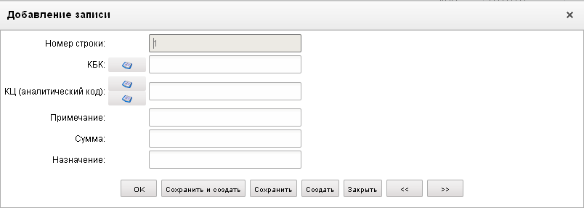
35. Форма «Добавление записи»
На форме «Добавление записи» заполняются следующие поля:
- «Номер строки» – номер строки в табличном блоке по порядку; поле заполняется автоматически;
- «КБК» – код бюджетной классификации; при вводе документа от АУ поле не заполняется;
- «КЦ (аналитический код)» – код и наименование цели субсидий/субвенций;
- «Примечание»;
- «Сумма» – сумма в рублях; при вводе документа от АУ поле не заполняется;
- «Назначение» – назначение платежа; при вводе документа от АУ поле не заполняется.
Нажать на кнопку «Ok» для сохранения заполненной строки и выхода из формы. В табличном блоке «Расшифровка заявки» появится добавленная строка.
ЭФ документа «Заявка на получение денежных средств, перечисляемых на карту», закладки «Подписи (2)» представлена на рисунке 36.
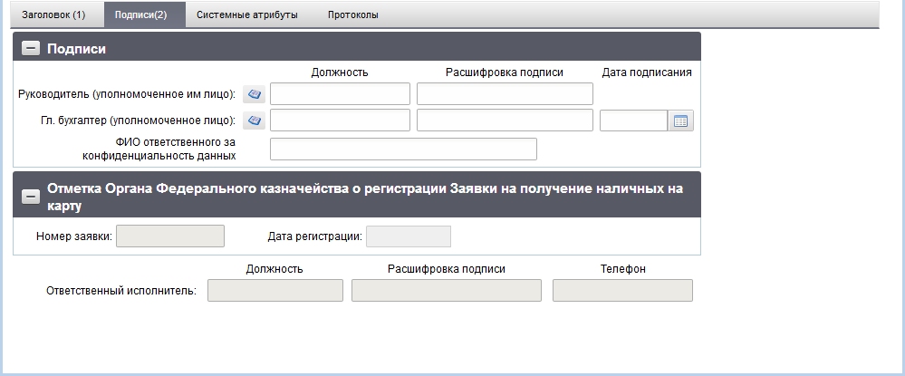
36. ЭФ документа «Заявка на получение денежных средств, перечисляемых на карту», закладки «Подписи (2)»
Перечень полей документа «Заявка на получение денежных средств, перечисляемых на карту», закладки «Подписи (2)» приведен в таблице 14.
14. Описание полей документа «Заявка на получение денежных средств, перечисляемых на карту», закладки «Подписи (2)»
Наименование поля | Описание поля
Группа полей «Подписи»
Руководитель (уполномоченное им лицо). Должность | Для АРМ. Заполняется автоматически при подписании ЭП данными подписанта.
Руководитель (уполномоченное им лицо). Расшифровка подписи | Для АРМ. Заполняется автоматически при подписании ЭП данными подписанта.
Дата подписи | Для АРМ. Заполняется автоматически при подписании ЭП данными подписанта.
Гл.бухгалтер (уполномоченное лицо). Должность | Для АРМ. Заполняется автоматически при подписании ЭП данными подписанта.
Гл.бухгалтер (уполномоченное лицо). Расшифровка подписи | Для АРМ. Заполняется автоматически при подписании ЭП данными подписанта.
ФИО ответственного за конфиденциальность данных | Заполняется автоматически при подписании ЭП данными расшифровки подписи подписанта с должностью «Руководитель», если «Уровень конфиденциальности» = «0».
Группа полей «Отметка органа Федерального казначейства о регистрации Заявки на получение наличных на карту»
Номер заявки | Поле закрыто на редактирование.  Значение заполняется в OEBS.
Дата регистрации | Поле закрыто на редактирование.  Значение заполняется в OEBS.
Ответственный исполнитель. Должность | Поле закрыто на редактирование.  Значение заполняется в OEBS.
Ответственный исполнитель. Расшифровка подписи | Поле закрыто на редактирование.  Значение заполняется в OEBS.
Ответственный исполнитель. Телефон | Поле закрыто на редактирование.  Значение заполняется в OEBS.

Расшифровка сумм неиспользованных средств
ЭД «Расшифровка сумм неиспользованных (внесенных через банкомат или пункт выдачи наличных денежных средств) средств» (далее – ЭД «Расшифровка сумм неиспользованных средств») формируется получателями денежных средств для зачисления внесенных или неиспользованных средств на свой лицевой счет.
Для работы с документами «Расшифровка сумм неиспользованных средств» следует перейти в пункт меню «Документы – Регистрация и учет обязательств – Заявки на платеж – Расшифровка сумм неиспользованных средств». Откроется ЭФ списка документов, представленная на рисунке 37.
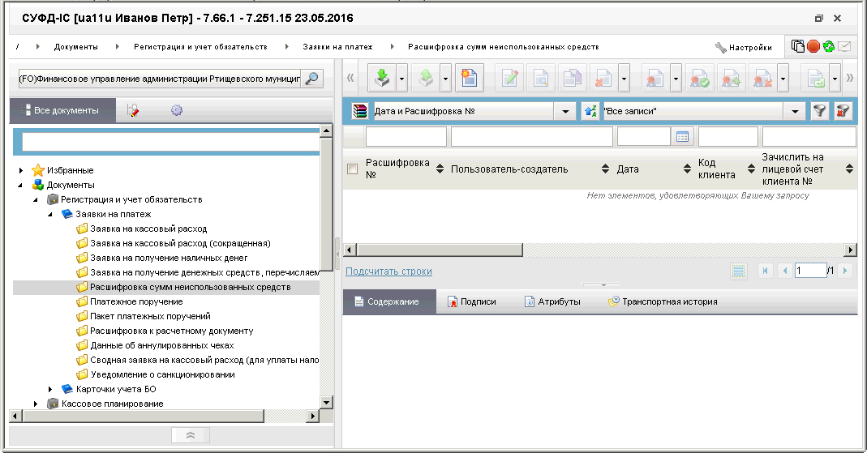
37. ЭФ списка документов «Расшифровка сумм неиспользованных средств»

Доступные операции
На АРМ ФО доступны следующие операции над документом:
- ввод вручную;
- импорт из внешней системы;
- просмотр и редактирование;
- удаление;
- подписание ЭП;
- печать;
- экспорт во внешнюю систему;
- отправка в ОФК (УФК, ЦАФК).

Экранная форма документа
ЭФ «Расшифровка сумм неиспользованных средств» представлена на рисунках 38 и 40. Форма содержит следующие закладки:
- «Заголовок»;
- «Подписи»;
- «Системные атрибуты»;
- «Протоколы».
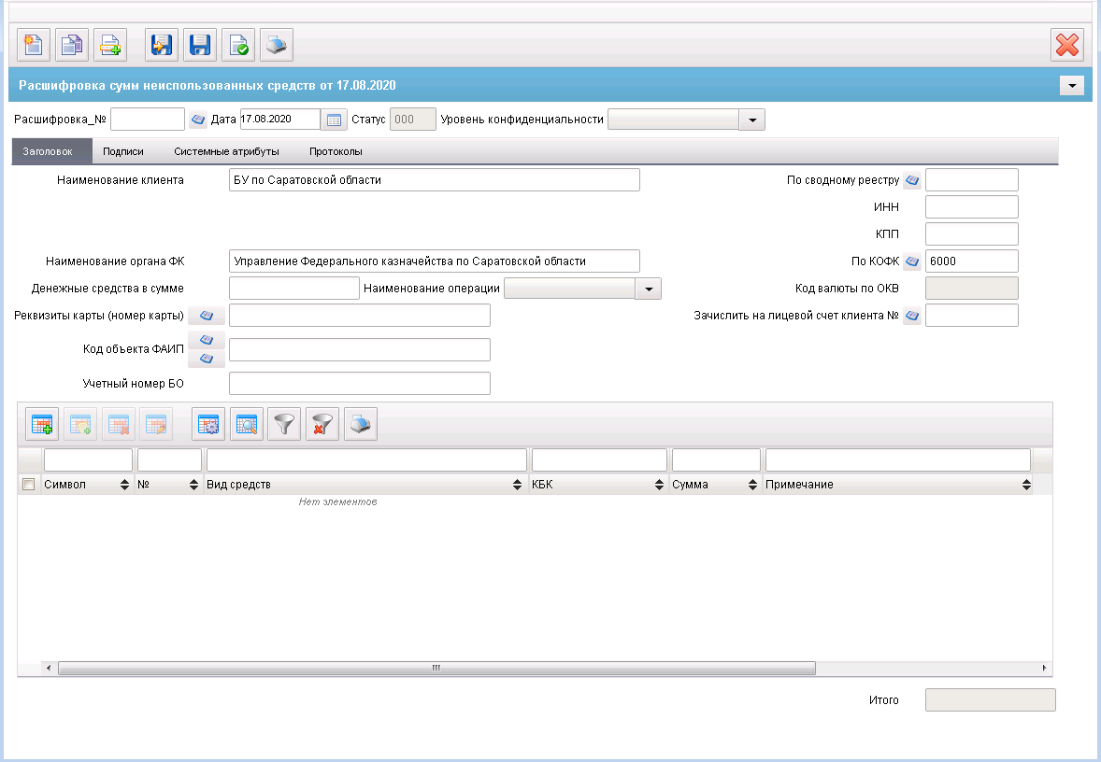
38. ЭФ документа «Расшифровка сумм неиспользованных средств», закладки «Заголовок»
При вводе документа вручную поля заполняются в соответствии с данными бумажного документа, предоставленного клиентом. Для ручного ввода документа следует на ЭФ документа заполнить поля, доступные для редактирования.
Перечень полей документа «Расшифровка сумм неиспользованных средств», закладки «Заголовок» приведен в таблице 15.
15. Описание полей документа «Расшифровка сумм неиспользованных средств», закладки «Заголовок»
Наименование поля | Описание поля
Расшифровка_№ | Значение вводится вручную.
Дата | Значение по умолчанию текущая дата.  Дата может быть выбрана пользователем из системного календаря.  Используется для выбора шаблона печати.
Статус | Код бизнес-статуса документа.  Значение заполняется автоматически или передается из OEBS.
Уровень конфиденциальности | Значение не заполняется по умолчанию. Заполняется вручную пользователем.  Поле заполняется значением «0» или пусто, передается только до АРМ ОРФК.
Закладка «Заголовок»
Наименование клиента | Если «Код по СР» заполнено и Переход на СР = 1, то поле заполняется значением полного наименования актуальной записи справочника СР, найденной по коду = «Код по СР».  Иначе, поле заполняется по-старому: полным наименованием актуальной записи РУБП/ПУБП/НУБП/УП, найденной по «Код собственного БУ» и «Код бюджета».  Может быть изменено вручную.
По сводному реестру | На АРМ ФО – не заполняется.
ИНН | Заполняется из справочника СРРПБС/ПУБП/НУБП на основании кода из системной константы «Код собственного БУ» (с учетом Бюджета) (при условии наличия в справочнике единственной актуальной записи).  Может быть изменено вручную.
КПП | Заполняется из справочника СРРПБС/ПУБП/НУБП на основании кода из системной константы «Код собственного БУ» (с учетом Бюджета) (при условии наличия в справочнике единственной актуальной записи).  Может быть изменено вручную.
Наименование органа ФК | Значение поля подтягивается по полю «по КОФК» из справочника органов ФК из поля «Полное наименование».  Может быть изменено вручную.
По КОФК | Проверяется значение константы код собственного ТОФК. Если оно равно ххуу, то по умолчанию проставляется значение константы код вышестоящего ТОФК равный хх00; если равна хх00, то по умолчанию проставляется значение код собственного ТОФК.  Может быть изменено вручную или выбором из справочника Органы ФК.
Денежные средства в сумме | Значение вводится вручную.
Наименование операции | Выводится наименования вида операции:  Может быть изменено пользователем выбором из списка:  - «Внесенные наличными»;  - «Неиспользованные по карте».
Код валюты по ОКВ | Заполняется автоматически при импорте документа.  При ручном вводе документа заполняется автоматически по правилам:  - В справочнике «Банковские карты» для карты, указанной в документе, определяются реквизиты счета № 40116, к которому выпущена карта.  - Если значение символов 6 – 8 номера счета № 40116 равно «810», то заполняется значением «643». Если значение символов 6 – 8 номера счета № 40116 не равно «810», то заполняется значением символов 6 – 8 номера счета № 40116.
Реквизиты карты (номер карты) | Выбирается из справочника банковских карт.  Может быть отредактировано вручную.
Зачислить на лицевой счет клиента № | Заполняется вручную, либо выбором значения из справочника «Информация о ЛС».  При указании в поле «Зачислить на лицевой счет клиента №» 05 и 14 типа ЛС (для 05 ЛС в записи справочника ЛС должна быть в заполнены поля раздела «Дополнительные реквизиты ЛС по переданным полномочиям» и отмечен чекбокс НУБП на вкладке «Дополнительные реквизиты (5)») необходимо перезаполнить следующие поля документа:  - код бюджета (код бюджета из справочника «Информация о ЛС»);  - наименование клиента (полное наименование владельца ЛС из справочника «Информация о ЛС»);  - код по сводному реестру (заполняется только в случае указания федерального бюджета – из справочника «Информация о ЛС»);  - код главы (ведомство из справочника «Информация о ЛС»);  - ИНН;  - КПП.
Код объекта ФАИП | Заполняется в соответствии со справочником «ФАИП», по которому должна быть произведена кассовая выплата в целях реализации ФАИП. Для выбора из справочника доступны все записи, у которых признак актуальности указан «Да», и значение поля «Дата с» <= дате документа (т.е. значение поля «Дата по» не учитывается – выводятся все записи прошлых лет).  Для всех документов, за исключением документов по л/с с кодом 20, 21, 22, 30, 31, 32, 41, возможен выбор значений из справочника «Перечень кодов мероприятий по информатизации».
Учетный номер БО | Заполняется вручную.
Закладка «Заголовок», табличный блок
№ | Номер позиции.  Заполняется автоматически.
Вид средств | Выводится наименование вида средств.  Может быть изменено пользователем вручную или выбором из справочника «Источники финансирования». Список значений, доступных для выбора пользователем ограничен следующими кодами: 10, 20, 14, 30, 40, 80, 90, 70, где:  - 10 – Средства бюджета;  - 11 – Средства по дополнительному бюджетному финансированию за счет арендных платежей;  - 20 – Средства от приносящей доход деятельности;  - 14 – Средства для финансирования мероприятий по оперативно-розыскной деятельности;  - 30 – Средства во временном распоряжении;  - 40 – «Средства юридических лиц;  - 70 – «средства юридических лиц»;  - 80 – Средства юридических лиц;  - 90 – Средства юридических лиц.
КБК | Значение вводится вручную или выбирается из справочника КБК.  Поле необязательно для заполнения, если вид средств равен «Средства, поступающие во временное распоряжение».  Если в поле «Вид средств» указано значение «Средства от привлечения осужденных к оплачиваемому труду», то в документе указывается доходный КБК.  Если в поле «Вид средств» указано значение «Средства дополнительного бюджетного финансирования», то в документе указывается расходный КБК.
Сумма | Значение вводится вручную.
Примечание | Значение вводится вручную.
Итого | Заполняется автоматически как сумма по строкам. Недоступно для редактирования.
В табличном блоке на закладке «Заголовок» (рис. 38) содержится перечень сумм неиспользованных денежных средств. Поля табличного блока приведены в таблице 15. Для добавления записи в список следует нажать на кнопку (Добавить новую строку). Откроется форма «Добавление записи» (рис. 39).
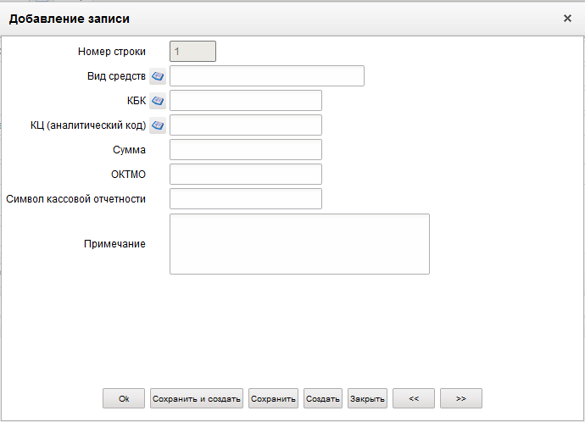
39. Форма «Добавление записи»
На форме «Добавление записи» заполняются следующие поля:
- «Номер строки». Поле заполняется автоматически.
- «Вид средств» – наименование вида средств. Значение может быть выбрано из справочника «Источники финансирования». Возможные значения: «Средства бюджета»; «Средства по дополнительному бюджетному финансированию за счет арендных платежей»; «Средства от приносящей доход деятельности»; «Средства для финансирования мероприятий для оперативно-розыскной деятельности»; «Средства во временном распоряжении»; «Средства юридических лиц»; «Средства бюджетного (автономного) учреждения» (с кодом 80); «Средства бюджетного (автономного) учреждения» (с кодом 90).
- «КБК» – код бюджетной классификации. Значение может быть выбрано из справочника «Коды бюджетной классификации».
- «КЦ (аналитический код)» – код и наименование цели субсидий/субвенций.
Значение вводится вручную или выбирается из справочника «Коды целей субсидий/субвенций», если тип ЛС поля «Зачислить на лицевой счет клиента №» отличен от 21, 31, 41.
При указании в документе 21 или 31 типа ЛС значение вводится вручную или выбирается из справочников: «Коды целей субсидий/субвенций», «Коды субсидий НУБП».
При указании в документе 41 типа ЛС, и если нет на л/с допустимого показателя «СМТ_АВ», то значение вводится вручную или выбирается из справочника «Коды субсидий НУБП».
Значение выводится вручную или выбирается из справочника «Перечень направлений расходования целевых средств» или из справочника «Перечень источников поступлений целевых средств», если на л/с показатели «СМТ_АВ» и «ЦЕЛ_СРЕД_П».
- «Сумма» – сумма в рублях.
- «ОКТМО» – код по ОКТМО. Заполняется при импорте из внешних систем или при ручном вводе. При ручном вводе значение вводится или выбирается из справочника ОКТМО.
- «Символ кассовой отчетности» – заполняется при импорте из внешних систем или при ручном вводе. При ручном вводе значение вводится или выбирается из справочника «Символы кассового планирования».
- «Примечание».
Нажать на кнопку «Ok» для сохранения заполненной строки и выхода из формы. В табличном блоке появится добавленная строка.
ЭФ документа «Расшифровка сумм неиспользованных средств», закладки «Подписи» представлена на рисунке 40.
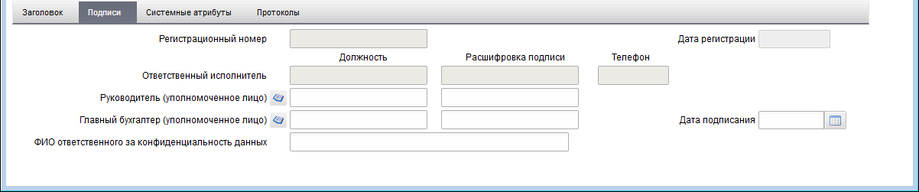
40. ЭФ документа «Расшифровка сумм неиспользованных средств», закладки «Подписи»
Перечень полей документа «Расшифровка сумм неиспользованных средств», закладки «Подписи» приведен в таблице 16.
16. Описание полей документа «Расшифровка сумм неиспользованных средств», закладки «Подписи»
Наименование поля | Описание поля
Регистрационный номер | Поле закрыто на редактирование.  Значение заполняется в OEBS.
Дата регистрации | Поле закрыто на редактирование.  Значение заполняется в OEBS.
Ответственный исполнитель. Должность | Поле закрыто на редактирование.  Значение заполняется в OEBS.
Ответственный исполнитель. Расшифровка подписи | Поле закрыто на редактирование.  Значение заполняется в OEBS.
Ответственный исполнитель. Телефон | Поле закрыто на редактирование.  Значение заполняется в OEBS.
Руководитель (уполномоченное лицо). Должность | Заполняется автоматически на основании ЭП документа.  Для ОФК off-line заполняется вручную.
Руководитель (уполномоченное лицо). Расшифровка подписи | Заполняется автоматически на основании ЭП документа.  Для ОФК off-line заполняется вручную.
Главный бухгалтер (уполномоченное лицо). Должность | Заполняется автоматически на основании ЭП документа.  Для ОФК off-line заполняется вручную.
Главный бухгалтер (уполномоченное лицо). Расшифровка подписи | Заполняется автоматически на основании ЭП документа.  Для ОФК off-line заполняется вручную.
Дата подписания | Заполняется автоматически на основании ЭП документа.  Для ОФК off-line значение вводится вручную или выбирается из системного календаря.
ФИО ответственного за конфиденциальность данных | Заполняется автоматически при подписании ЭП данными расшифровки подписи подписанта с должностью «Руководитель», если «Уровень конфиденциальности» = «0».

Платежное поручение
При необходимости проведения кассового расхода (оплате товаров, работ, услуг и исполнении обязательств по исполнительному листу) в случае, когда ПБС не имеет лицевого счета, открытого в органе ФК, финорган создает платежное поручение, которое содержит данные, необходимые для перевода денежных средств со счета плательщика на счет получателя. Информацией для ввода новых записей служат договора с поставщиками (госконтракты), и бюджетные обязательства, исполнительные листы.
ЭД «Платежное поручение» поступает в ФО от клиентов (ПБС, АИФДБ, АУ, БУ) проходит санкционирование и направляется в ОрФК, где открыт лицевой счет клиента ФО. В случае отказа ФО документ не проходит процедуру санкционирования. Документ может быть отправлен и без санкционирования в зависимости от принятой схемы обслуживания бюджета.
Примечание. В ППО СУФД АСФК реализована возможность ручного ввода и импорта платежных поручений, предоставляемых в ОрФК ФО в случае открытия отдельного счета в банке для проведения операций со средствами БУ, лицевые счета которым открываются и ведутся в ФО.
Из вкладки «Связанные документы» можно открыть для просмотра ЭД «Уведомление о санкционировании/отказе», который формируется в ФО данного бюджета после санкционирования ЭД «Платежное поручение». Операции «Санкционировать» и «Отказать» описаны в п. 3.3.1.
Для работы с документами «Платежное поручение» следует перейти в пункт меню «Документы – Регистрация и учет обязательств – Заявки на платеж – Платежное поручение». Откроется ЭФ списка документов, представленная на рисунке 41.
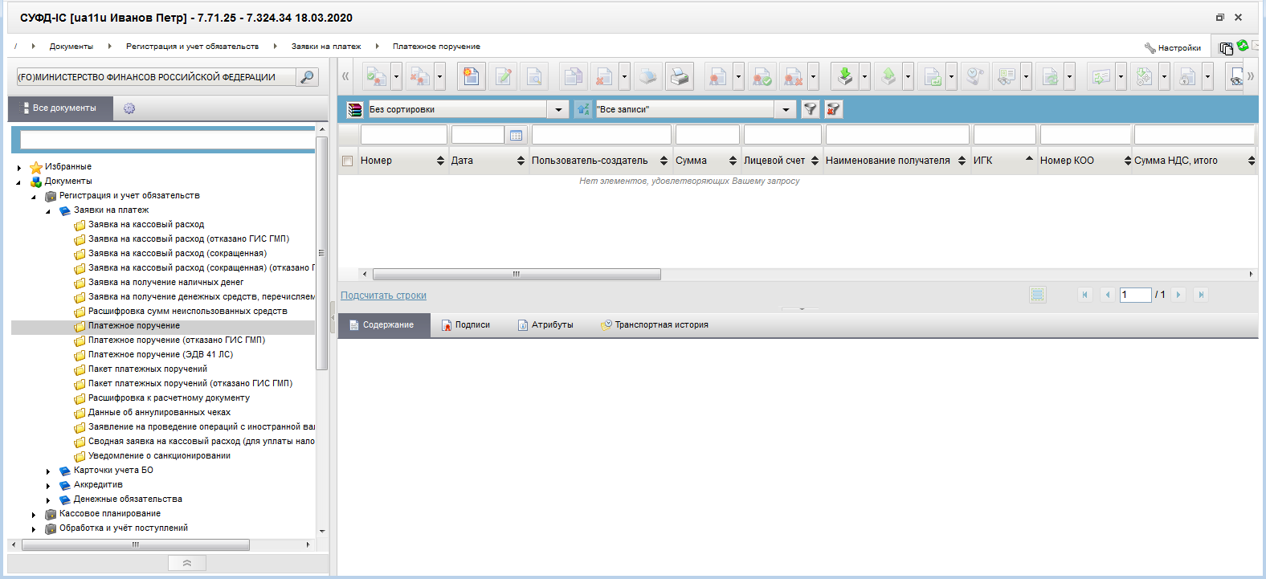
41. ЭФ списка документов «Платежное поручение»

Доступные операции
На АРМ ФО доступны следующие операции над документом:
- Для исходящих документов:
- ввод вручную;
- импорт из внешней системы;
- документарный контроль;
- просмотр и редактирование;
- удаление;
- экспорт во внешнюю систему;
- подписание, просмотр и снятие ЭП;
- печать;
- отправка в УФК.
- Для транзитных документов:
- отказ;
- санкционирование.

Экранная форма документа
ЭФ документа «Платежное поручение» представлена на рисунках 42 и 43. Форма содержит следующие закладки:
- «Основные атрибуты»;
- «Расшифровка, подписи»;
- «Системные атрибуты»;
- «Протоколы».
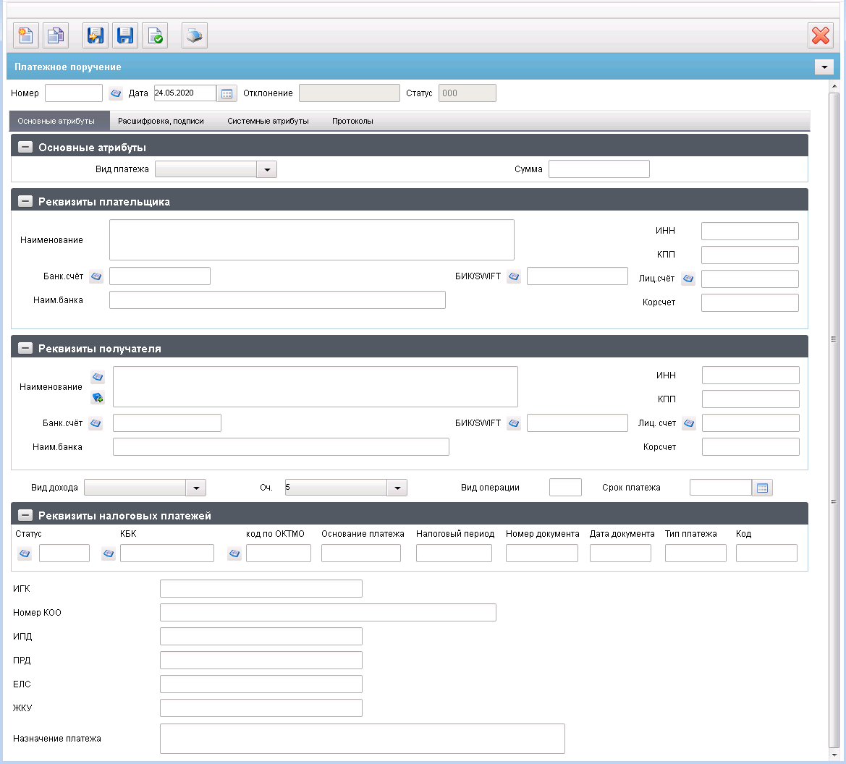
42. ЭФ документа «Платежное поручение», закладки «Основные атрибуты»
При импорте документа из внешней системы поля документа автоматически заполняются данными загрузочного файла. При вводе документа вручную поля заполняются в соответствии с данными бумажного документа, предоставленного клиентом. Для ручного ввода документа следует на ЭФ документа заполнить поля, доступные для редактирования.
Перечень полей документа «Платежное поручение», закладки «Основные атрибуты» приведен в таблице 17.
17. Описание полей документа «Платежное поручение», закладки «Основные атрибуты»
Наименование поля | Описание поля
Номер | Номер документа.  Значение рассчитывается автоматически на основании настроек для текущего типа документа в справочнике «Параметры автонумерации документов». Может быть заполнено вручную.  В случае если значение было изменено вручную и не соответствует автоматически вычисленному значению, правильный порядковый номер может быть проставлен по нажатию кнопки.
Дата | Дата документа.  Значение по умолчанию текущая дата. Может быть выбрана пользователем из системного календаря.
Отклонение | Значение рассчитывается автоматически.  Сравнивается значение, указанное в поле «Сумма» и сумма всех строк расшифровки платежного поручения.  Значение выводится по модулю.
Статус | Код бизнес-статуса документа.  Заполняется автоматически в результате обработки документа или присылается из учетной системы (в случае обработки документа в учетной системе).
Закладка «Основные атрибуты», группа полей «Основные атрибуты»
Вид платежа | Для пользователя на статусе «Черновик» доступны значения «», «срочно».  По умолчанию проставляется пустое значение «».
Сумма | Общая сумма платежного поручения.  Значение вводится вручную.
Закладка «Основные атрибуты», группа полей «Реквизиты плательщика»
Наименование | Наименование плательщика.  Значение вводится вручную.
ИНН | ИНН плательщика.  Значение подтягивается автоматически после заполнения поля «Лиц. Счет».  Если значение поля «Переход на СР» = 1, то автозаполнение осуществляется по справочнику «Реестр участников бюджетного процесса, а также юридических лиц, не являющихся участниками бюджетного процесса».  Может быть отредактировано вручную.
КПП | КПП плательщика.  Значение подтягивается автоматически после заполнения поля «Лиц. Счет».  Если значение поля «Переход на СР» = 1, то автозаполнение осуществляется по справочнику «Реестр участников бюджетного процесса, а также юридических лиц, не являющихся участниками бюджетного процесса».  Может быть отредактировано вручную.
Лиц. Счет | Лицевой счет плательщика.  Значение может быть введено вручную или выбрано из справочника «Лицевые счета».
Банк.счет | Номер банковского счета.  Значение может быть выбрано из справочника «Банковские счета ФК».
БИК/SWIFT | Значение заполняется автоматически после заполнения поля «Банк. Счет» из справочника «Банковские счета ФК» из поля «Где открыт».  Значение вводится вручную или выбирается из справочника банков.
Корсчет | Номер корреспондирующего счета банка.  Заполняется автоматически из справочника банков после заполнения поля «БИК/SWIFT».  Значение может быть отредактировано вручную.
Наим. банка | Значение подтягивается автоматически после заполнения поля «БИК/SWIFT» из справочника банков из поля «Платёжное наименование банка составное».  Значение может быть отредактировано вручную.
Закладка «Основные атрибуты», группа полей «Реквизиты получателя»
Наименование | Наименование получателя по СРРПБС.  Значение вводится вручную или может быть выбрано из справочника «Поставщики».
ИНН | ИНН получателя.  Значение заполняется автоматически после заполнения поля «Наименование контрагента».  После автозаполнения поле доступно для редактирования.
КПП | КПП получателя.  Значение заполняется автоматически после заполнения поля «Наименование контрагента».  После автозаполнения поле доступно для редактирования.
Лиц. Счет | Лицевой счет получателя.  Значение вводится вручную или выбирается из справочника «Лицевые счета».
Код | Значение заполняется автоматически после заполнения поля «Наименование (получателя платежа)».  Поле не обязательно для заполнения.  Поле скрыто для просмотра пользователям.
Банк.счет | Номер банковского счета получателя.  Значение подставляется автоматически, в случае если для указанного пользователем получателя платежа в справочнике «Банковские счета поставщиков, найден один единственный счет.  В случае если для организации найдено более одного банковского счета, поле не заполняется и пользователю предоставляется возможность выбрать значение из справочника «Банковские счета поставщиков» или ввести вручную.  При вводе банковского счета вручную, осуществляется проверка на ключевание.
БИК/SWIFT | Код БИК/SWIFT банка, где открыт счет ОрФК.  Значение заполняется вручную или выбирается из справочника Банков.  Может подтягиваться автоматически после заполнения поля «Банковский счет» из справочника «Банковские счета поставщиков» (поле «где открыт»).
Корсчет | Номер корреспондирующего счета банка.  Значение подтягивается автоматически после заполнения поля «БИК/SWIFT» из справочника Банков.  Поле открыто на редактирование.
Вид дохода | Код вида дохода заполняется автоматически при импорте документа.  При ручном вводе документа заполняется пользователем путем выбора из списка значений: 1, 2, 3.
Наим. Банка | Наименование банка получателя.  Значение подтягивается автоматически после заполнения поля «БИК/SWIFT» из справочника банков из поля Платёжное наименование банка составное.  Поле открыто на редактирование.
Оч. | Очередность платежа.  Значение по умолчанию «5».  Может быть изменено пользователем выбором из выпадающего списка: 1, 2, 3, 4, 5.
Вид операции | Значение вводится вручную.
Срок платежа | Срок платежа.
Закладка «Основные атрибуты», группа полей «Реквизиты налоговых платежей»
Статус | Статус юридического лица.  Значение вводится вручную или выбирается пользователем из справочника «Статусы налогоплательщика».
КБК | Код бюджетной классификации доходов (20 символов).  Значение вводится вручную или заполняется из справочника КБК.
Код по ОКТМО | Значение вводится вручную или заполняется из справочника ОКТМО.  При заполнении из справочника предлагаются на выбор только актуальные записи на дату документа.
Основание платежа | Значение вводится вручную.
Налоговый период | Налоговый период, за который осуществляется платеж.  Значение вводится вручную.
Номер документа | Значение вводится вручную.
Дата документа | Значение вводится вручную.
Тип платежа | Значение вводится вручную.
Код | Значение вводится вручную.
ИГК | Идентификатор контракта.  Доступно для ручного ввода.
Номер КОО | Доступно для ручного ввода.
ИПД | Значение вводится вручную.
ПРД | Значение вводится вручную.  Поле обязательно к заполнению, если заполнены поля «ЕЛС» или «ЖКУ».
ЕЛС | Значение вводится вручную.  Поле обязательно для заполнения, если заполнено поле «ПРД» и не заполнено поле «ЖКУ».
ЖКУ | Значение вводится вручную.  Поле обязательно для заполнения, если заполнено поле «ПРД» и не заполнено поле «ЕЛС».
Назначение платежа | Значение вводится вручную.
ЭФ документа «Платежное поручение», закладки «Расшифровка, подписи» представлена на рисунке 43.
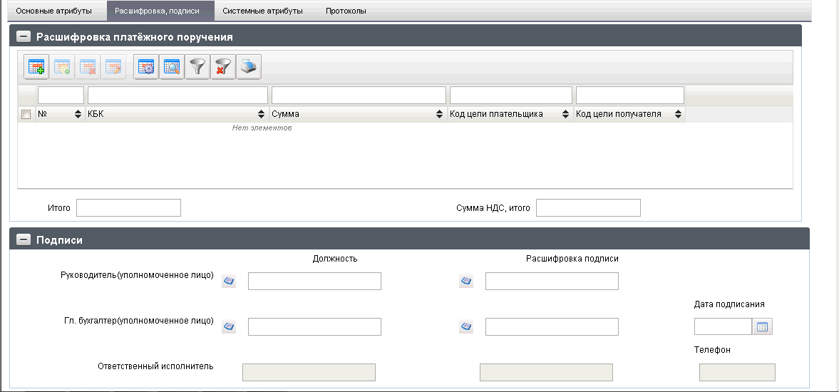
43. ЭФ документа «Платежное поручение», закладки «Расшифровка, подписи»
Перечень полей документа «Платежное поручение», закладки «Расшифровка, подписи» приведен в таблице 18.
18. Описание полей документа «Платежное поручение», закладки «Расшифровка, подписи»
Наименование поля | Описание поля
Группа полей «Расшифровка платежного поручения»
№ | Номер позиции.  Заполняется автоматически.
КБК | Код бюджетной классификации плательщика.  Значение вводится вручную или выбирается из справочника КБК, либо значение генерируется автоматически из заполненных значений по сегментам по следующим алгоритмам:  - ППП + ФКР + КЦСР + КВР;  - ППП + Вид источника.  Для АУ поле не заполняется.
Код главы | Код ведомственной структуры.  Значение вводится вручную или выбирается из справочника «Ведомства».
ФКР | Код функциональной классификации расходов.  Значение вводится вручную или выбирается из справочника разделов/подразделов (не заполняется, если заполнено поле «Вид источника»).
КЦСР | Значение вводится вручную или выбирается из справочника целевых статей (не заполняется, если заполнено поле «Вид источника»).
КВР/Код поступлений/источников | Значение заполняется вручную (не заполняется, если заполнено поле «Вид источника»).
Вид источника | Код бюджетной классификации источников финансирования дефицита бюджета.  Значение вводится вручную или выбирается из справочника КБК источников финансирования дефицита бюджета (не заполняется, если заполнено хотя бы одно из полей: «ФКР», «КЦСР», «КВР», «Код поступлений/источников», «Код дохода»).
Код цели плательщика | Значение кода цели может вводиться вручную или выбираться по кнопке из справочников: «Справочник кодов целей субсидий/субвенций», или из «Коды субсидий НУБП», или из «Перечень направлений расходования целевых средств» в зависимости от условий:  - при указании в документе л/с с кодом 41 (при наличии в допустимых показателях значения «СМТ_АВ») значение может вводиться вручную, или выбором значения из списка справочника «Перечень направлений расходования целевых средств»;  - при указании в документе л/с с кодом 41 (при наличии в допустимых показателях значения любого другого «СМТ», отличного от «СМТ_АВ») значение может вводиться вручную, или выбором значения из списка справочника «Коды субсидий НУБП»;  - при указании в документе л/с с кодом 41 (при наличии в допустимых показателях значения «ЦЕЛ_СРЕД_В» и отсутствия показателя «СМТ» и/или «СМТ_АВ») значение может вводиться вручную, или выбором значения из списка справочника «Коды субсидий НУБП»;  - в случае отсутствия показателя «СМТ» и/или «СМТ_АВ» и/или «ЦЕЛ_СРЕД_В» в справочнике «Лицевые счета» по л/с с кодом 41, 30 предоставляется выбор кода цели как из справочника «Коды субсидий НУБП», так и из справочника «Перечень направлений расходования целевых средств».  Для л/с с кодом 30: код цели и наименование кода цели при необходимости выбирается из справочника «Коды субсидий НУБП».  Для л/с с кодом 02: код цели и наименование кода цели при необходимости выбирается из справочника «Справочник кодов целей субсидий/субвенций».  Для ОФК off-line заполняется вручную.
Наименование кода цели плательщика | Автозаполнение наименования для 41л/с:  - если на л/с с кодом 41 открыт актуальный допустимый показатель «СМТ_АВ», то при наличии кода цели выбирается наименование кода цели из справочника «Перечень направлений расходования ЦС»;  - если л/с с кодом 41 и при наличии в допустимых показателях значения любого другого «СМТ», отличного от «СМТ_АВ», или при наличии в допустимых показателях значения «ЦЕЛ_СРЕД_В» и отсутствия показателя «СМТ» и/или «СМТ_АВ»), то наименование кода цели (при наличии кода цели) выбирается из справочника «Коды субсидий НУБП».  Ручной ввод:  - для л/с с кодом 30 наименование кода цели выбирается из справочника «Коды субсидий НУБП»;  - для л/с с кодом 02 наименование кода цели выбирается из справочника «Справочника кодов целей субсидий/субвенций».
Код цели получателя | Значение кода цели может вводиться вручную или выбираться по кнопке из справочников: «Справочник кодов целей субсидий/субвенций», или из «Коды субсидий НУБП», или из «Перечень направлений расходования целевых средств», или из «Перечень источников поступлений целевых средств» в зависимости от условий:  - при указании в документе л/с с кодом 41 (при наличии в допустимых показателях значения «СМТ_АВ») значение может вводиться вручную, или выбором значения из списка справочников: «Перечень направлений расходования целевых средств», или «Коды субсидий НУБП», или «Перечень источников поступлений целевых средств»;  - при указании в документе л/с с кодом 41 (при наличии в допустимых показателях значения любого другого «СМТ», отличного от «СМТ_АВ») значение может вводиться вручную, или выбором значения из списка справочника «Коды субсидий НУБП»;  - при указании в документе л/с с кодом 41 (при наличии в допустимых показателях значения «ЦЕЛ_СРЕД_В» и отсутствия показателя «СМТ» и/или «СМТ_АВ») значение может вводиться вручную, или выбором значения из списка справочника «Коды субсидий НУБП»;  - в случае отсутствия л/с получателя, предоставляется выбор кода цели из справочников: «Коды субсидий НУБП», «Перечень направлений расходования целевых средств», «Справочник кодов целей субсидий/субвенций» и «Перечень источников поступлений целевых средств».  Для л/с с кодом 30: код цели и наименование кода цели при необходимости выбирается из справочника «Коды субсидий НУБП».  Для л/с с кодом 02: код цели и наименование кода цели при необходимости выбирается из справочника «Справочник кодов целей субсидий/субвенций».  Для ОФК off-line заполняется вручную.
Наименование кода цели получателя | Автозаполнение наименования для 41л/с:  - если на л/с с кодом 41 открыт актуальный допустимый показатель «СМТ_АВ», то при наличии кода цели выбирается наименование кода цели из справочника «Перечень направлений расходования ЦС»;  - если л/с с кодом 41 и при наличии в допустимых показателях значения любого другого «СМТ», отличного от «СМТ_АВ», или при наличии в допустимых показателях значения «ЦЕЛ_СРЕД_В» и отсутствия показателя «СМТ» и/или «СМТ_АВ»), то наименование кода цели (при наличии кода цели) выбирается из справочника «Коды субсидий НУБП».  Ручной ввод:  - для л/с с кодом 30 наименование кода цели выбирается из справочника «Коды субсидий НУБП»;  - для л/с с кодом 02 наименование кода цели выбирается из справочника «Справочника кодов целей субсидий/субвенций».
Сумма НДС | Доступно для ручного ввода.
Сумма | Сумма по строке платежного поручения.  Значение вводится вручную.
Итого | Общая сумма по строкам, которая при правильном заполнении документа должна совпадать с суммой платежного поручения, указанной в поле «Сумма» на закладке «Основные атрибуты».  Значение рассчитывается автоматически как сумма всех строк.
Сумма НДС, итого | Доступно для ручного ввода.
Группа полей «Подписи»
Руководитель (уполномоченное лицо). Должность | Наименование должности.  Выбирается из списка сотрудников, либо вводится вручную.
Руководитель (уполномоченное лицо). Расшифровка подписи | ФИО Руководителя.  Выбирается из списка сотрудников, либо вводится вручную.
Главный бухгалтер (уполномоченное лицо). Должность | Наименование должности главного бухгалтера.  Выбирается из списка сотрудников, либо вводится вручную.
Главный бухгалтер (уполномоченное лицо). Расшифровка подписи | ФИО главного бухгалтера.  Выбирается из списка сотрудников, либо вводится вручную.
Дата подписания | Дата подписания документа главным бухгалтером.  Значение вводится вручную или выбирается из системного календаря.
Ответственный исполнитель. Должность | Наименование должности ответственного исполнителя.  Поле закрыто на ввод и редактирование.
Ответственный исполнитель. Расшифровка подписи | ФИО ответственного исполнителя.  Поле закрыто на ввод и редактирование.
Телефон | Номер телефона ответственного исполнителя.  Поле закрыто на ввод и редактирование.
На закладке «Расшифровка, подписи», в табличном блоке «Расшифровка платежного поручения» вводятся строки расшифровки суммы платежного поручения по БК. Для добавления строки расшифровки по БК следует нажать на кнопку (Добавить новую строку), откроется форма «Добавление записи».
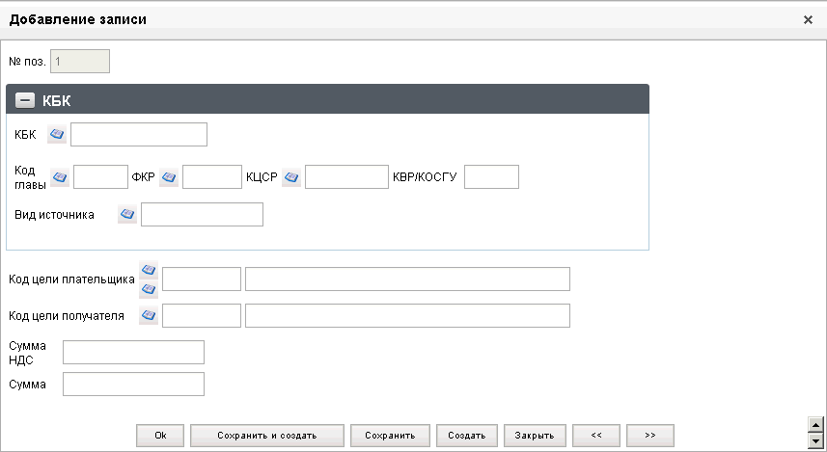
44. Форма «Добавление записи»
На форме «Добавление записи» заполняются поля, приведенные в таблице 18. Для сохранения заполненной строки следует нажать на кнопку «Ok» – в списке появится созданная запись. При потоковом вводе строк нажимается кнопка «Сохранить и создать».

Пакет платежных поручений
В местных бюджетах и бюджетах субъектов при схеме с открытием лицевых счетов УБП в ФО финансовый орган присылает в орган ФК пакет платежных поручений (платежное поручение).
Пакет платежных поручений представляет собой набор платежных поручений, который передается от ФО в УФК, где открыт лицевой счет ФО.
Примечание. В ППО СУФД АСФК реализована возможность ручного ввода и импорта пакетов платежных поручений, предоставляемых в ОрФК ФО в случае открытия отдельного счета в банке для проведения операций со средствами БУ, лицевые счета которым открываются и ведутся в ФО.
Ввод документа может осуществляться на АРМ ФО и доставляться на АРМ ОФК и в оперзале ОФК (на АРМ ОФК вручную с бумажного документа).
Возможен просмотр и печать отдельных ЭД «Платежное поручение» (ЗПП) в составе пакета ПП (ПФО). Операция создания ЗПП из ПФО отрабатывается после проведения операции «Документарный контроль» (Бизнес статус 001 – Введено). Информация в ЗПП подтягивается из строк с ПП из родительского пакета ПП. При этом, в создаваемых ЗПП необходимо дозаполнить некоторые поля из родительского пакета.
Для работы с документами «Пакет платежных поручений» следует перейти в пункт меню «Документы – Регистрация и учет обязательств – Заявки на платеж – Пакет платежных поручений». Откроется ЭФ списка документов, представленная на рисунке 45.
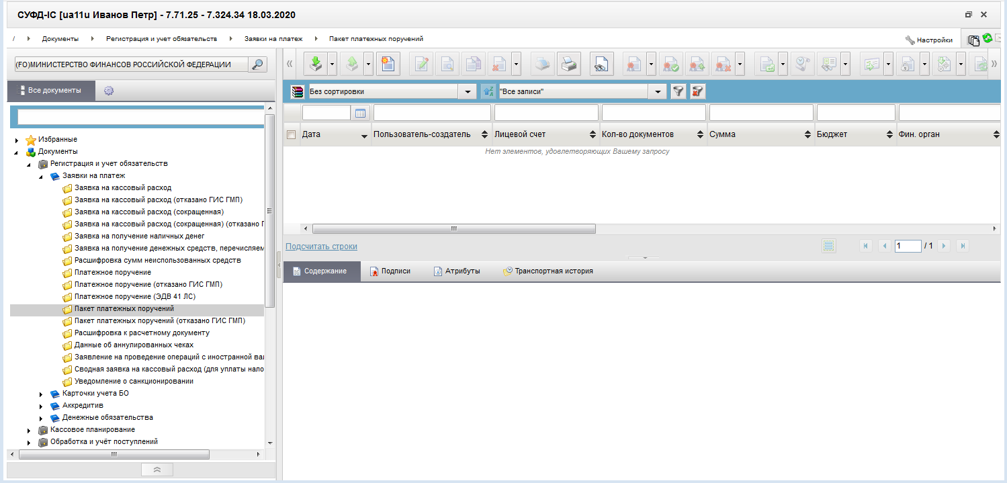
45. ЭФ списка документов «Пакет платежных поручений»

Доступные операции
На АРМ ФО доступны следующие операции над документом:
- ввод вручную;
- импорт из внешней системы;
- документарный контроль;
- просмотр и редактирование;
- удаление;
- подписание, просмотр и снятие ЭП;
- печать;
- отправка в УФК.

Экранная форма документа
ЭФ документа «Пакет платежных поручений» представлены на рисунках 46, 47 и 49. Форма содержит следующие закладки:
- «Документ (1)»:
- «Основные атрибуты»;
- «БК и налоговые показатели»;
- «Дополнительные атрибуты (2)»;
- «Системные атрибуты»;
- «Протоколы».
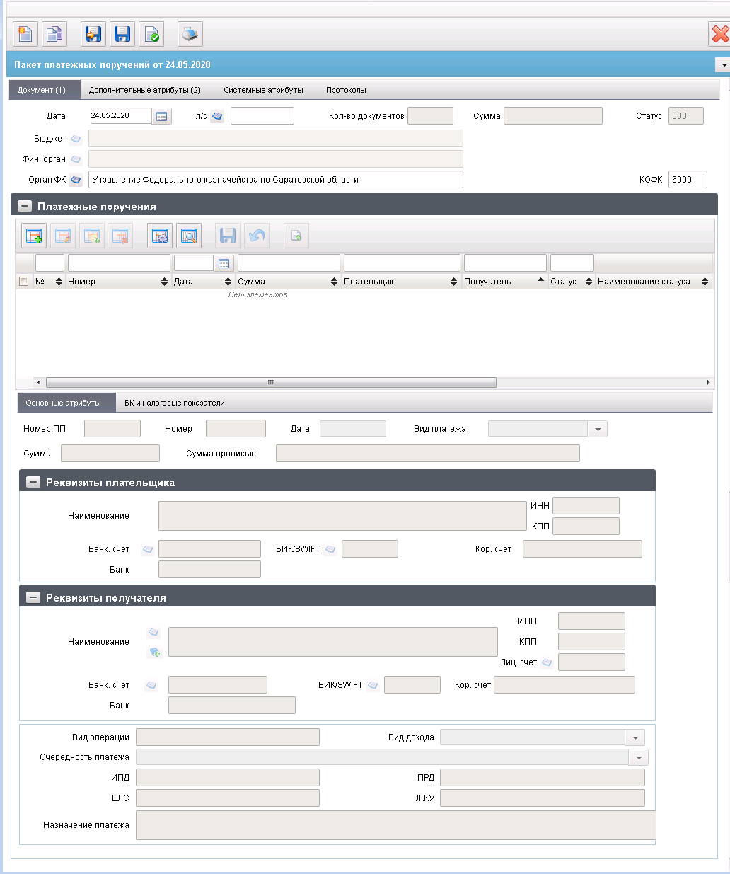
46. ЭФ документа «Пакет платежных поручений», закладки «Документ (1)», вкладки «Основные атрибуты»
При импорте документа из внешней системы поля документа автоматически заполняются данными загрузочного файла. При вводе документа вручную поля заполняются в соответствии с данными бумажного документа, предоставленного клиентом. Для ручного ввода документа следует на ЭФ документа заполнить поля, доступные для редактирования.
Перечень полей документа «Пакет платежных поручений», закладки «Документ (1)», вкладки «Основные атрибуты» приведен в таблице 19.
19. Описание полей документа «Пакет платежных поручений», закладки «Документ (1)», вкладки «Основные атрибуты»
Наименование поля | Описание поля
Закладка «Документ (1)»
Дата | Значение по умолчанию текущая дата.  Поле заполняется вручную или выбором из системного календаря.
л/с | Значение вводится вручную или выбирается из справочника «Лицевые счета».  Ввод ограничен 11 символами.
Кол-во документов | Указывается количество документов по таблице »Платежные поручения».  При загрузке ТФФ после документарного контроля значение автоматически уменьшается на количество некорректных платежных поручений (количество документов по ТФФ минус количество некорректных п/п из таблицы «Платежные поручения»).
Сумма | Указывается сумма строк таблицы «Платежные поручения» по графе «Сумма».  При загрузке ТФФ после документарного контроля значение автоматически уменьшается на сумму некорректных платежных поручений (сумма по ТФФ минус сумма некорректных п/п из таблицы «Платежные поручения»).
Статус | Код Бизнес-статуса документа.  Значение заполняется автоматически или передается из OEBS.
Бюджет | Может быть изменено вручную или выбором из справочника «Бюджеты».  Закрыто на редактирование.
Фин. Орган | Заполняется значением актуального фин. Органа для указанного бюджета.  Может быть изменено вручную или выбором из справочника «Фин. Органы». Значения справочника для выбора ограничены значением поля «Бюджет».  Закрыто на редактирование.
Орган ФК | Заполняется значением из справочника «Органы ФК» на основании значения кода, указанного в поле «КОФК».
КОФК | Если она равно ххуу, то по умолчанию проставляется значение константы «код вышестоящего ТОФК», равное хх00.  Если равна хх00, то по умолчанию проставляется значение «Код собственного ТОФК ».  Может быть изменено вручную или выбором из справочника органов ФК.
Закладка «Документ (1)», группа полей «Платежные поручения» (отражает данные, введенные на закладках «Основные атрибуты» и «БК и налоговые показатели»)
Номер | Соответствует значению поля «Номер» закладки «Основные атрибуты».
Дата | Соответствует значению поля «Дата» закладки «Основные атрибуты».
Сумма | Соответствует значению поля «Сумма» закладки «Основные атрибуты».
Плательщик | Соответствует значению поля «Наименование» группы полей «Реквизиты плательщика» закладки «Основные атрибуты».
Получатель | Соответствует значению поля «Наименование» группы полей «Реквизиты получателя» закладки «Основные атрибуты».
Статус | Значение кода бизнес-статуса ПП в составе пакета.
Наименование статуса | Заполняется на основании кода бизнес-статуса.
Закладка «Документ (1)», вкладка «Основные атрибуты»
Номер ПП | Номер платежного поручения.
Номер | Значение вводится вручную.
Дата | Значение вводится вручную или выбирается из системного календаря.
Вид платежа | Вид платежа.  Для ЭД на статусе «Черновик» доступны значения: «», «срочно».  По умолчанию проставляется пустое значение «».
Сумма | Значение вводится вручную.
Сумма прописью | Заполняется автоматически на основании введенного в поле «Сумма» значения.
Закладка «Документ (1)», вкладка «Основные атрибуты», группа полей «Реквизиты плательщика»
Наименование | Значение вводится вручную.
ИНН | Значение подтягивается автоматически после заполнения поля «л/с» из справочника «Лицевые счета» (блок «Информация о владельце счета»).  Если значение поля «Переход на СР» = 1, то автозаполнение осуществляется по справочнику «Реестр участников бюджетного процесса, а также юридических лиц, не являющихся участниками бюджетного процесса».  Может быть отредактировано вручную.
КПП | Значение подтягивается автоматически после заполнения поля «л/с» из справочника «Лицевые счета» (блок «Информация о владельце счета»).  Если значение поля «Переход на СР» = 1, то автозаполнение осуществляется по справочнику «Реестр участников бюджетного процесса, а также юридических лиц, не являющихся участниками бюджетного процесса».  Может быть отредактировано вручную.
Банк. Счет | Значение вводится вручную или выбирается из справочника «Банковские счета ФК».
БИК/SWIFT | Значение подтягивается автоматически после заполнения поля «Банк. Счет» из справочника «Банковские счета ФК» из поля «БИК».  Значение вводится вручную или выбирается из справочника банков.
Кор.счет | Значение подтягивается автоматически после заполнения поля «БИК/SWIFT» из справочника банков. Значение может быть отредактировано вручную.
Банк | Значение подтягивается автоматически после заполнения поля «БИК/SWIFT» из справочника банков из поля «Платежное наименование банка составное». Значение может быть отредактировано вручную.
Закладка «Документ (1)», вкладка «Основные атрибуты», группа полей «Реквизиты получателя»
Наименование | Значение вводится вручную или выбирается из справочника поставщиков.
ИНН | Значение заполняется автоматически после заполнения поля «Наименование».  Значение может быть отредактировано вручную.
КПП | Значение заполняется автоматически после заполнения поля «Наименование».  Значение может быть отредактировано вручную.
Лиц. Счет | Значение вводится вручную или выбирается из справочника «Лицевые счета».
Банк. Счет | Значение подставляется автоматически, в случае если для указанного пользователем получателя платежа в справочнике «Банковские счета поставщиков, найден один единственный счет (в справочнике «Поставщиков», для выбранной организации находится код и по нему делается выборка из справочника «Банковские счета поставщиков»: поле «Открыт для» должно быть равно коду поставщика).  В случае если для организации найдено более одного банковского счета, поле не заполняется и пользователю предоставляется возможность выбрать значение из справочника «Банковские счета поставщиков» или ввести вручную.
БИК/SWIFT | Значение заполняется вручную или выбирается из справочника Банков.  Может подтягиваться автоматически после заполнения поля «Банковский счет» из справочника «Банковские счета поставщиков» (поле «где открыт»).
Кор. Счет | Значение подтягивается автоматически после заполнения поля «БИК/SWIFT» из справочника Банков.
Банк | Значение подтягивается автоматически после заполнения поля «БИК/SWIFT» из справочника Банков из поля «Платёжное наименование банка составное».
Вид операции | Значение вводится вручную.
Вид дохода | Код вида дохода заполняется автоматически при импорте документа.  При ручном вводе документа заполняется пользователем путем выбора из списка значений: 1, 2, 3.
Очередность платежа | Очередность платежа.  Значение по умолчанию «5».  Может быть изменено пользователем выбором из выпадающего списка: 1, 2, 3, 4, 5.
ИПД | Значение вводится вручную.
ПРД | Значение вводится вручную.  Поле обязательно к заполнению, если заполнены поля «ЕЛС» или «ЖКУ».
ЕЛС | Значение вводится вручную.  Поле обязательно для заполнения, если заполнено поле «ПРД» и не заполнено поле «ЖКУ».
ЖКУ | Значение вводится вручную.  Поле обязательно для заполнения, если заполнено поле «ПРД» и не заполнено поле «ЕЛС».
Назначение платежа | Значение вводится вручную.
В табличное поле «Платежные поручения» (рис. 46) добавляются строки с данными платежных поручений, включенных в пакет. После нажатия на кнопку (Добавить новую строку) становятся активными вкладки «Основные атрибуты» и «БК и налоговые показатели» для ввода данных платежного поручения (рис. 47).
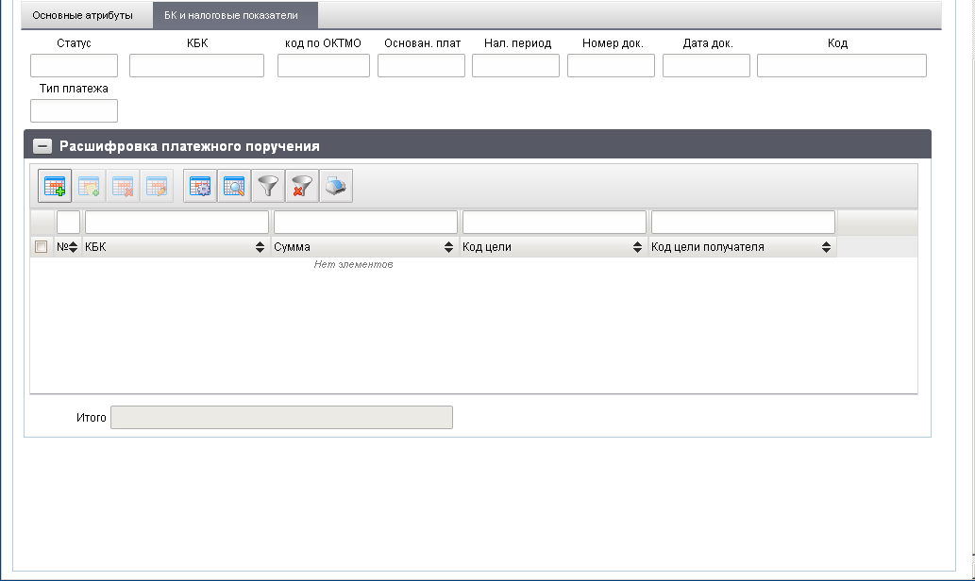
47. ЭФ документа «Пакет платежных поручений», закладки «Документ (1)», вкладки «БК и налоговые показатели»
Перечень полей документа «Пакет платежных поручений», закладки «Документ (1)», вкладки «БК и налоговые показатели» приведен в таблице 20.
20. Описание полей документа «Пакет платежных поручений», закладки «Документ (1)», вкладки «БК и налоговые показатели»
Наименование поля | Описание поля
Статус | Статус юридического лица.  Значение вводится вручную или выбирается пользователем из справочника «Статусы налогоплательщика».
КБК | Код бюджетной классификации доходов (20-символьный).  Значение вводится вручную или заполняется из справочника КБК.
Код по ОКТМО | Значение вводится вручную или заполняется из справочника ОКТМО.  При выборе из справочника предлагаются все записи справочника, в период действия которых попадает дата, указанная в поле «Дата документа».
Основание платежа | Значение вводится вручную или выбирается из справочника «Показатели основания платежа».
Налоговый период | Значение может вводиться вручную.
Номер док. | Значение вводится вручную.
Дата док. | Значение вводится вручную.
Тип платежа | Значение вводится вручную.
Код | Значение вводится вручную.
Группа полей «Расшифровка платежного поручения» является вложенной таблицей для табличного поля «Платежные поручения»
№ | Номер строки по порядку.  Заполняется автоматически.
КБК | Значение вводится вручную или выбирается из справочника КБК.
Код главы | Значение заполняется вручную или выбирается из справочника «Ведомства».
ФКР | Значение заполняется вручную или выбирается из справочника разделов/подразделов.  Поле не доступно для ввода, если заполнены поля «Вид источника» или «Код дохода».
КЦСР | Значение заполняется вручную или выбирается из справочника целевых статей.  Поле не доступно для ввода, если заполнены поля «Вид источника» или «Код дохода».
КВР/Код поступлений/источников | Значение заполняется вручную или выбирается из справочника видов расходов.  Поле не доступно для ввода, если заполнены поля «Вид источника» или «Код дохода».
ФКР | Значение заполняется вручную или выбирается из справочника разделов/подразделов.  Поле не доступно для ввода, если заполнены поля «Вид источника» или «Код дохода».
Вид источника | Значение заполняется вручную или выбирается из справочника КБК источников финансирования дефицита бюджета.  Поле не заполняется, если заполнено хотя бы одно из полей: «ФКР», «КЦСР», «КВР», «Код поступлений/источников», «Код дохода».
Код дохода | Значение заполняется вручную или выбирается из справочника Кодов доходов.  Поле не заполняется, если заполнено хотя бы одно из полей: «ФКР», «КЦСР», «КВР», «Код поступлений/источников», «Вид источника».
Код цели | Значение заполняется вручную или выбором из справочника кодов целей субсидий/субвенций.
Код цели получателя | Значение может вводиться вручную или из Справочника кодов целей субсидий/субвенций.
Сумма | Значение заполняется вручную.
Итого | Значение рассчитывается автоматически как сумма всех веденных строк (выделенная строка табличного поля).
Для добавления записи во вкладку «БК и налоговые показатели» (рис. 47) следует нажать кнопку (Добавить новую строку). Откроется форма «Добавление записи» (рис. 48).
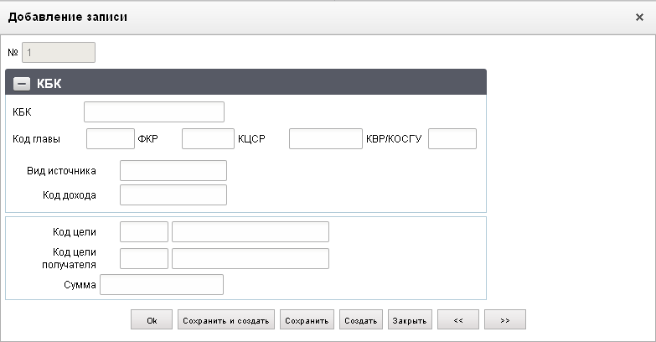
48. Форма «Добавление записи»
На форме «Добавление записи» заполнить поля. Для сохранения заполненной строки и выхода из формы нажать на кнопку «Ok».
ЭФ документа «Пакет платежных поручений», закладки «Дополнительные атрибуты (2)» представлена на рисунке 49.
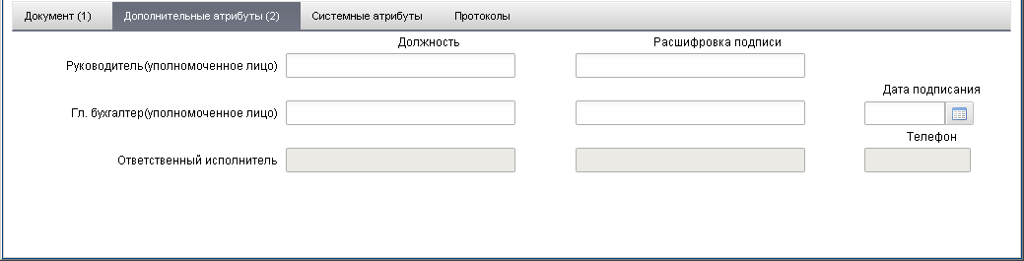
49. ЭФ документа «Пакет платежных поручений», закладки «Дополнительные атрибуты (2)»
Перечень полей документа «Пакет платежных поручений», закладки «Дополнительные атрибуты (2)» приведен в таблице 21.
21. Описание полей документа «Пакет платежных поручений», закладки «Дополнительные атрибуты (2)»
Наименование поля | Описание поля
Руководитель (уполномоченное им лицо). Должность | Значение вводится вручную, либо выбирается из справочника «Список сотрудников».
Руководитель (уполномоченное им лицо). Расшифровка подписи | Значение вводится вручную, либо выбирается из справочника «Список сотрудников».
Главный бухгалтер (уполномоченное им лицо). Должность | Значение вводится вручную, либо выбирается из справочника «Список сотрудников».
Главный бухгалтер (уполномоченное им лицо). Расшифровка подписи | Значение вводится вручную, либо выбирается из справочника «Список сотрудников».
Дата подписания | Значение вводится вручную или выбирается из системного календаря.
Ответственный исполнитель. Должность | Наименование должности ответственного исполнителя.  Поле закрыто на ввод и редактирование.
Ответственный исполнитель. Расшифровка подписи | ФИО ответственного исполнителя.  Поле закрыто на ввод и редактирование.
Телефон | Номер телефона ответственного исполнителя.  Поле закрыто на ввод и редактирование.

Расшифровка к расчетному документу
Формирование документа «Расшифровка к расчетному документу» осуществляется финансовым органом субъекта РФ или муниципального образования. Документ передается от ФО в орган ОрФК, где открыт лицевой счет ФО.
Для работы с документами «Расшифровка к расчетному документу» следует перейти в пункт меню «Документы – Регистрация и учет обязательств – Заявки на платеж – Расшифровка к платежному документу». Откроется ЭФ списка документов, представленная на рисунке 50.
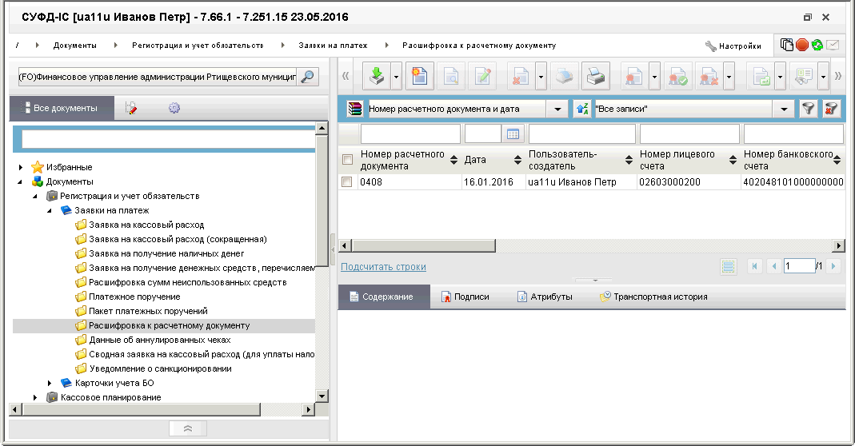
50. ЭФ списка документов «Расшифровка к расчетному документу»

Доступные операции
На АРМ ФО доступны следующие операции над документом:
- ввод вручную;
- импорт из внешней системы;
- документарный контроль;
- просмотр и редактирование;
- удаление;
- подписание ЭП;
- печать;
- отправка в ОФК (УФК).

Экранная форма документа
ЭФ документа «Расшифровка к расчетному документу» представлена на рисунках 51-53. Форма содержит следующие закладки:
- «Основные атрибуты»;
- «Подписи»;
- «Системные атрибуты»;
- «Протоколы».
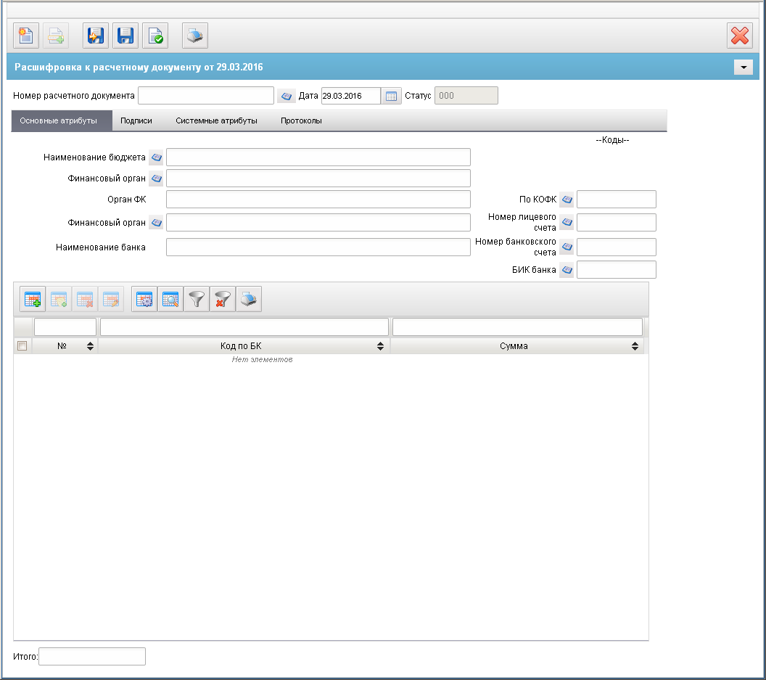
51. ЭФ документа «Расшифровка к расчетному документу», закладки «Основные атрибуты»
При импорте документа из внешней системы поля документа автоматически заполняются данными загрузочного файла. При вводе документа вручную поля заполняются в соответствии с данными бумажного документа, предоставленного клиентом. Для ручного ввода документа следует на ЭФ документа заполнить поля, доступные для редактирования.
Перечень полей документа «Расшифровка к расчетному документу», закладки «Основные атрибуты» приведен в таблице 22.
22. Описание полей документа «Расшифровка к расчетному документу», закладки «Основные атрибуты»
Наименование поля | Описание поля
Номер расчетного документа | Значение рассчитывается автоматически на основании настроек для текущего типа документа в справочнике «Параметры автонумерации документов». Может быть заполнено вручную.  В случае если значение было изменено вручную и не соответствует автоматически вычисленному значению, правильный порядковый номер может быть проставлен по нажатию кнопки.
Дата | Значение по умолчанию – текущая дата. Может быть выбрано пользователем из системного календаря.
Статус | Код статуса документа.  Значение заполняется автоматически или передается из OEBS.
Закладка «Основные атрибуты»
Наименование бюджета | Наименование бюджета, в который поступили платежи.  Заполняется автоматически по коду бюджета (полное наименование).  Может быть отредактировано вручную/из справочника бюджетов.
Финансовый орган | Наименование ФО, организующего исполнение бюджета.  Заполняется полным наименованием из справочника СРРПБС/АД/АИ, если значение поля «Переход на СР» = 1, то автозаполнение осуществляется по справочнику «Реестр участников бюджетного процесса, а также юридических лиц, не являющихся участниками бюджетного процесса» на основании кода из системной константы «Код собственного БУ» (с учетом Бюджета и кода Главы по БК).  Может быть отредактировано вручную, либо выбором из справочника СРРПБС/АД/АИФ.  Не заполняется, если бюджет ГВБФ.
Орган ФК | Наименование вышестоящего ТОФК.  Значение подтягивается автоматически после заполнения поля «по КОФК». Может быть изменено пользователем вручную.
По КОФК | Код вышестоящего ТОФК по КОФК.  Проверяется значение константы код собственного ТОФК:  - если оно равно ххуу, то по умолчанию проставляется значение константы код вышестоящего ТОФК, равный хх00;  - если равно хх00, то по умолчанию проставляется значение код собственного ТОФК.  Может быть изменено пользователем вручную или выбором из справочника КОФК (Органы ФК).
Финансовый орган | Наименование ФО, представившего платежное поручение.  Заполняется полным наименованием из справочника СРРПБС/АД/АИ если значение поля «Переход на СР» = 1, то автозаполнение необходимо осуществлять по справочнику «Реестр участников бюджетного процесса, а также юридических лиц, не являющихся участниками бюджетного процесса» на основании кода из системной константы «Код собственного БУ» (с учетом Бюджета и кода Главы по БК).  Может быть отредактировано вручную, либо выбором из справочника СРРПБС/АД/АИФ.  Не заполняется, если бюджет ГВБФ.
Номер лицевого счета | Поле заполняется вручную или из справочника лицевых счетов.  Если бюджет ГВБФ, то может быть указан только лицевой счет с типом 02 или лицевой счет с типом 12.
Наименование банка | Наименование банка, в котором открыт счет ФК.  Значение подтягивается автоматически после заполнения поля «БИК банка» из поля «Платёжное наименование банка составное» из справочника Банков.  Поле открыто на редактирование.
Номер банковского счета | Номер банковского счета ФК.  Значение вводится вручную или выбирается из справочника «Банковские счета ФК».
БИК банка | Код БИК банка ФК.  Значение подтягивается автоматически после заполнения поля «Банк. Счет» из справочника «Банковские счета ФК» из поля «Где открыт».  Значение вводится вручную или выбирается из справочника банков.
Закладка «Основные атрибуты», табличное поле
№ | Номер по порядку.  Заполняется автоматически.
Код по БК | Код бюджетной классификации.  - Значение вводится вручную или выбирается из справочника КБК. Список значений, доступных для выбора пользователю, должен быть ограничен кодом типа равным «10», «11», «12», «31», «32».  - Значение генерируется автоматически из заполненных значений по сегментам по следующему алгоритму: Код главы + ФКР + КЦСР + КВР + Код поступлений/источников.
Сумма | Значение вводится вручную.
Итого | Общая сумма по строкам, которая должна совпадать с суммой платежного поручения, по которому предоставляется расшифровка.  Значение рассчитывается автоматически как сумма всех строк.
На закладке «Основные атрибуты» в табличном блоке вводятся строки расшифровки суммы платежного поручения по БК. Для добавления строки расшифровки по БК следует нажать на кнопку (Добавить новую строку). Откроется форма «Добавление записи» (рис. 52), в которой вручную вводятся следующие реквизиты:
- «Код по БК»;
- «Код главы»;
- «ФКР»;
- «КЦСР»;
- «КВР»;
- «КОСГУ»;
- «Сумма».
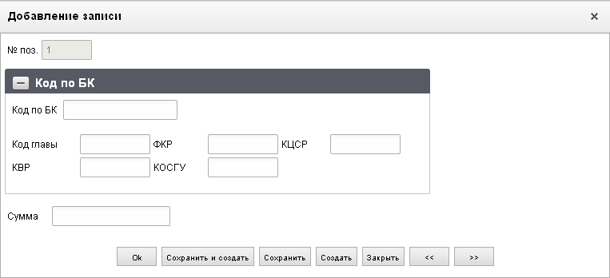
52. Форма «Добавление записи»
Для сохранения заполненной строки следует нажать на кнопку «Ok» – в списке появится созданная запись. При потоковом вводе строк вместо «ОК» нажимается кнопка «Сохранить и создать».
ЭФ документа «Расшифровка к платежному документу», закладки «Подписи» представлена на рисунке 53.
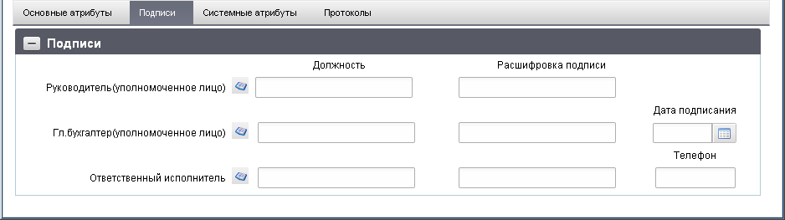
53. ЭФ документа «Расшифровка к платежному документу», закладки «Подписи»
Перечень полей документа «Расшифровка к платежному документу», закладки «Подписи» приведен в таблице 23.
23. Описание полей документа «Расшифровка к расчетному документу», закладки «Подписи»
Наименование поля | Описание поля
Группа полей «Подписи»
Руководитель (уполномоченное лицо). Должность | Для АРМ. Заполняется автоматически при подписании ЭП данными подписанта.
Руководитель (уполномоченное лицо). Расшифровка подписи | Для АРМ. Заполняется автоматически при подписании ЭП данными подписанта.
Гл. бухгалтер (уполномоченное лицо). Должность | Для АРМ. Заполняется автоматически при подписании ЭП данными подписанта.
Гл. бухгалтер (уполномоченное лицо). Расшифровка подписи | Для АРМ. Заполняется автоматически при подписании ЭП данными подписанта.
Дата подписания | Дата подписания главным бухгалтером.  Для АРМ. Заполняется автоматически при подписании ЭП данными подписанта.
Ответственный исполнитель. Должность | Наименование должности ответственного исполнителя в ТОФК.  Выбирается из списка сотрудников, либо вводится вручную.
Ответственный исполнитель. Расшифровка подписи | ФИО ответственного исполнителя в ТОФК.  Значение подтягивается автоматически из справочника сотрудников после заполнения поля «Ответственный исполнитель. Должность», либо вводится вручную.
Телефон | Номер телефона ответственного исполнителя.  Значение подтягивается автоматически из справочника сотрудников после заполнения поля «Ответственный исполнитель. Должность», либо вводится вручную.

Данные об аннулированных чеках
Документ «Данные об аннулированных чеках» – технический, формируется на АРМ ФО, обслуживающихся в ОФК, а затем передается от ФО на АРМ ОФК или АРМ УФК в зависимости от места обслуживания ФО, где документ проходит необходимые проверки и пересылается в учетную систему УФК.
Для работы с документами «Данные об аннулированных чеках» следует перейти в пункт меню «Документы – Регистрация и учет обязательств – Заявки на платеж – Данные об аннулированных чеках». Откроется ЭФ списка документов, представленная на рисунке 54.
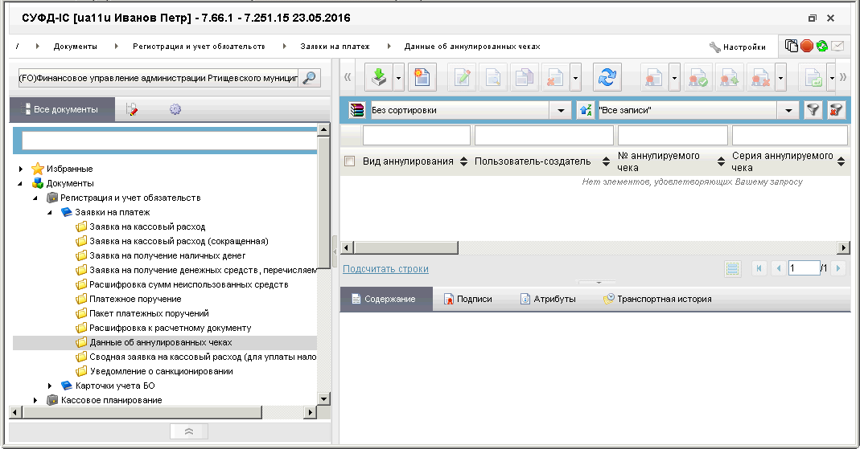
54. ЭФ списка документов «Данные об аннулированных чеках»

Доступные операции
На АРМ ФО доступны следующие операции над документом:
- ввод вручную;
- импорт из внешней системы;
- документарный контроль;
- просмотр и редактирование;
- удаление;
- подписание ЭП;
- отправка в ОФК (УФК).

Экранная форма документа
ЭФ «Данные об аннулированных чеках» представлена на рисунке 55. Форма содержит следующие закладки:
- «Документ»;
- «Системные атрибуты»;
- «Протоколы».
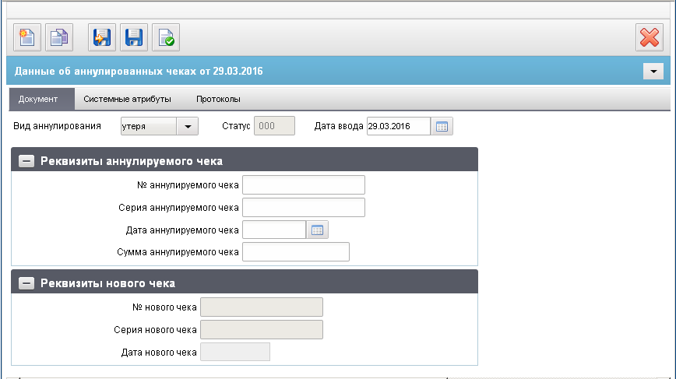
55. ЭФ «Данные об аннулированных чеках»
Для ручного ввода документа следует на ЭФ документа заполнить поля, доступные для редактирования.
Перечень полей документа «Данные об аннулированных чеках» приведен в таблице 24.
24. Описание полей документа «Данные об аннулированных чеках»
Наименование поля | Описание поля
Вид аннулирования | Вид аннулирования.  Возможные значения: «утеря», «замена».
Статус | Код статуса документа.  Заполняется автоматически в результате обработки документа или присылается из учетной системы (в случае обработки документа в учетной системе).
Дата ввода | Дата ввода документа.  Значение даты может быть выбрано с помощью системного календаря.
Группа полей «Реквизиты аннулируемого чека»
№ аннулируемого чека | Номер аннулируемого чека.
Серия аннулируемого чека | Серия аннулируемого чека.
Дата аннулируемого чека | Дата аннулируемого чека.  Значение даты может быть выбрано с помощью системного календаря.
Сумма аннулируемого чека | Сумма аннулируемого чека.
Группа полей «Реквизиты нового чека»
№ нового чека | Номер нового чека.  Поле становится доступным для редактирования, если в поле «Вид аннулирования» выбрано значение «замена».
Серия нового чека | Серия нового чека.  Поле становится доступным для редактирования, если в поле «Вид аннулирования» выбрано значение «замена».
Дата нового чека | Дата нового чека.  Поле становится доступным для редактирования, если в поле «Вид аннулирования» выбрано значение «замена». Значение даты может быть выбрано с помощью системного календаря.

Заявление на проведение операций с иностранной валютой
Документ «Заявление на проведение операций с иностранной валютой» может формироваться на уровнях АРМ ГРБС, АРМ ПБС и АРМ ФО и передаваться в ЦАФК, а также формироваться непосредственно в ЦАФК.
Документ создается вручную или в результате импорта файла документа «Заявление на перевод». Особенность формирования документа «Заявление на проведение операций с иностранной валютой» на АРМ ГРБС, АРМ ПБС и АРМ ФО заключается в том, что часть, относящаяся к покупке-продаже, не заполняется. Доставленный документ проверяется и проходит процедуру регистрации. В случае успешного завершения процедуры регистрации (статус документа стал «003») на АРМ ГРБС, АРМ ПБС и АРМ ФО, от которого был получен исходный документ, должна передаваться квитанция для актуализации статуса. В случае неуспешного завершения процедуры регистрации (статус документа стал «888») на АРМ ГРБС, АРМ ПБС и АРМ ФО, от которого был получен исходный документ, должен передаваться «Протокол», содержащий причины отказа документа «Заявление на проведение операций с иностранной валютой».
Для работы с документами «Заявление на проведение операций с иностранной валютой» следует перейти в пункт меню «Документы – Регистрация и учет обязательств – Заявки на платеж – Заявление на проведение операций с иностранной валютой». Откроется ЭФ списка документов, представленная на рисунке 56.
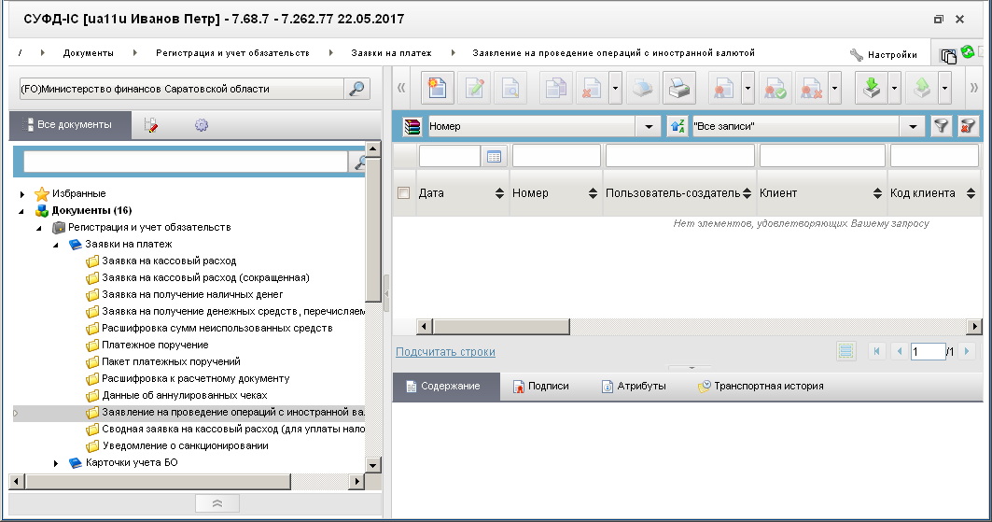
56. ЭФ списка «Заявление на проведение операций с иностранной валютой»

Доступные операции
На АРМ ФО доступны следующие операции над документом:
- импорт из внешней системы;
- создание;
- просмотр и редактирование;
- копирование и удаление;
- печать;
- подписание и удаление ЭП;
- просмотр изменений;
- документарный контроль;
- подготовка к отправке;
- отправка и отмена отправки;
- повтор поиска адресата;
- поиск документа;
- статистика.
Для создания ЭД «Заявление на проведение операций с иностранной валютой» на основе родительского документа в форме документа необходимо нажать на кнопку (Выбрать родительский документ). При этом откроется окно выбора типа документа «Поиск» (рис. 57).
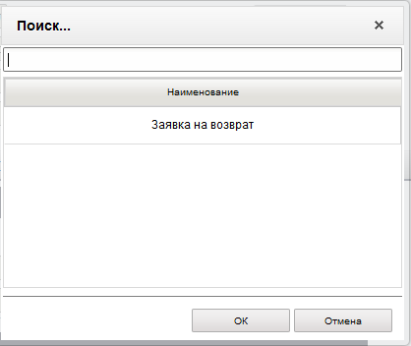
57. Окно «Поиск…»
После выбора типа документа откроется окно «Выбор родительского документа» (рис. 58), в котором следует из перечня сформированных документов заданного типа выбрать нужный документ.
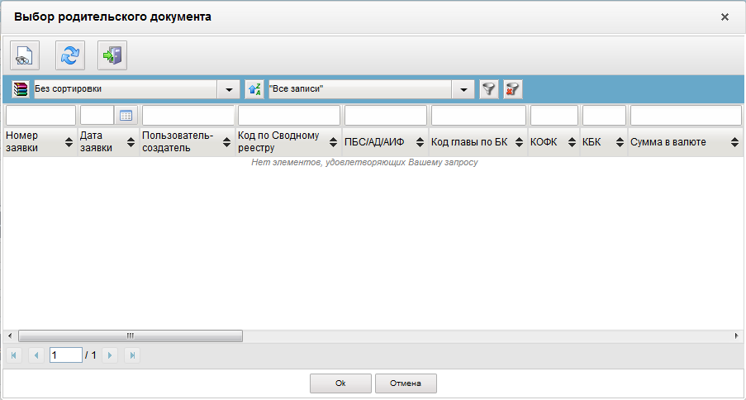
58. Окно «Выбор родительского документа» для документов типа «Заявка на возврат»
В результате поля формы будут заполнены значениями соответствующих полей родительского документа.

Экранная форма документа
ЭФ документа «Заявление на проведение операций с иностранной валютой» представлена на рисунках 59-63. Форма содержит следующие закладки:
- «Документ»:
- «Покупка-продажа(1)»;
- «Перевод(2)»;
- «Назначение платежа (КБК)(3)»;
- «Банки (4)»;
- «Подписи»;
- «Системные атрибуты»;
- «Протоколы».
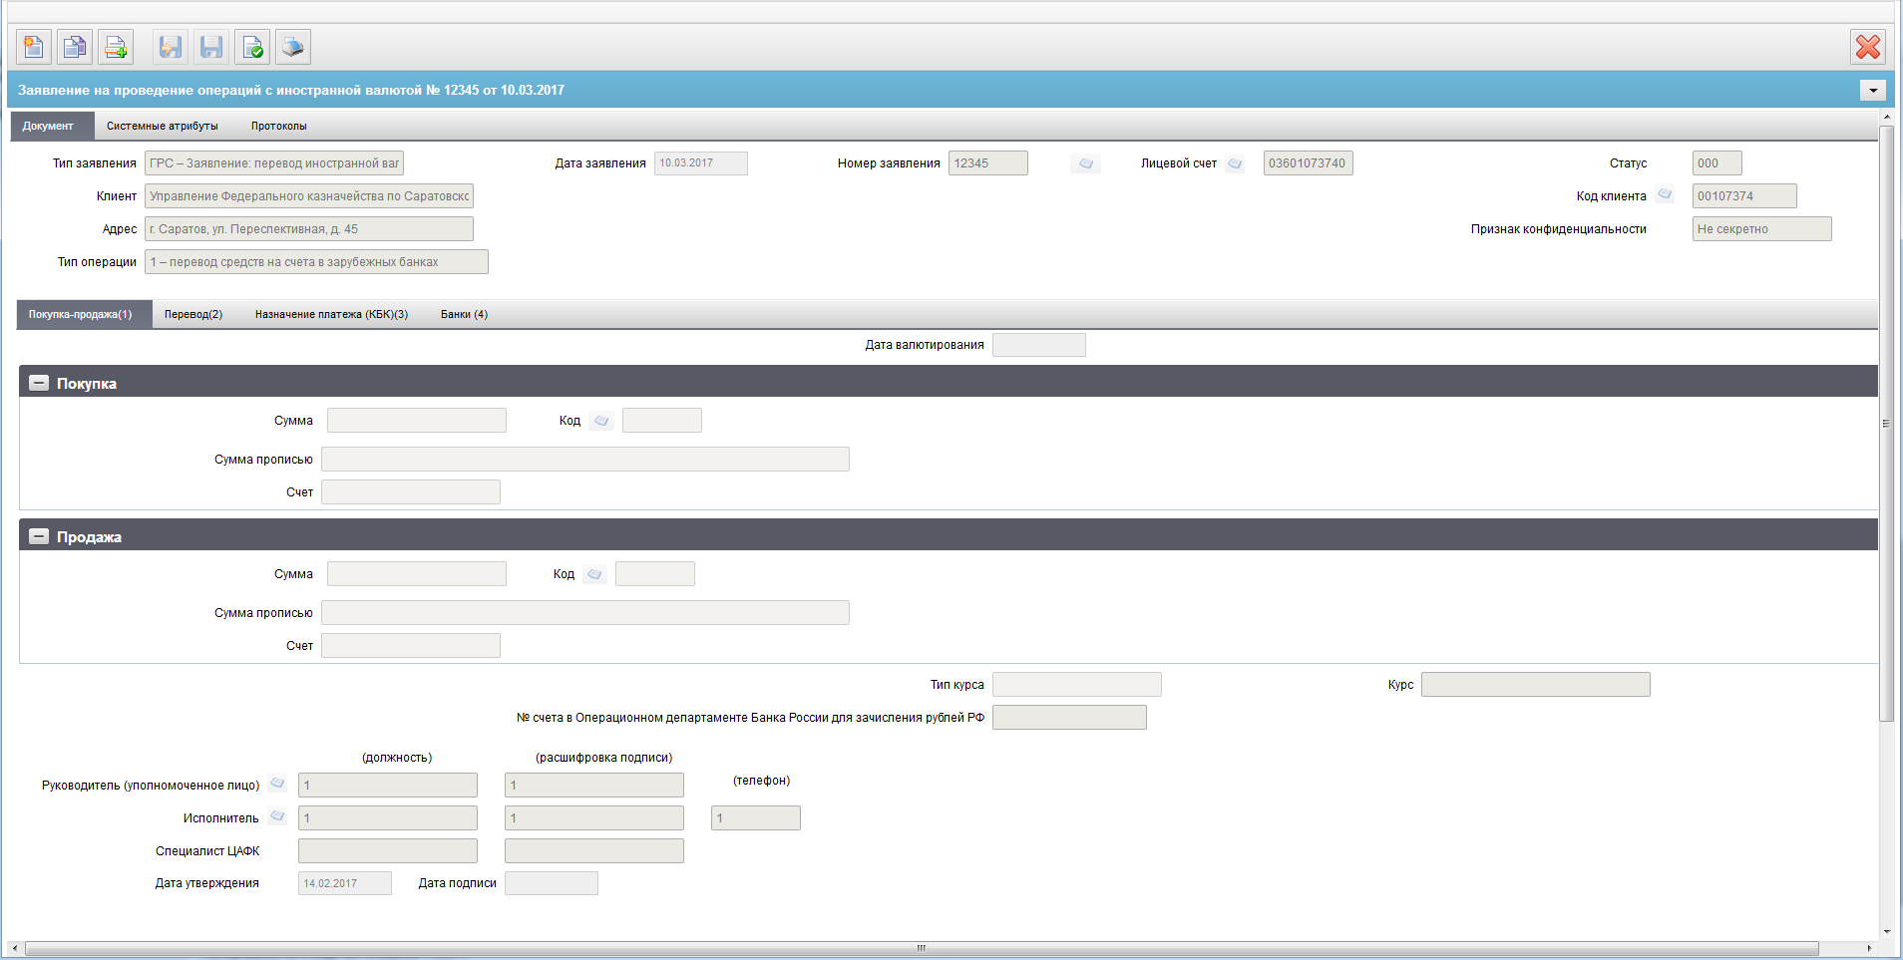
59. ЭФ документа «Заявление на проведение операций с иностранной валютой», закладки «Покупка-продажа(1)»
Для ручного ввода документа следует на ЭФ документа заполнить поля, доступные для редактирования.
Перечень полей документа «Заявление на проведение операций с иностранной валютой», закладки «Покупка-продажа(1)» приведен в таблице 25.
25. Описание полей документа «Заявление на проведение операций с иностранной валютой», закладки «Покупка-продажа(1)»
Наименование поля | Описание поля
Тип заявления | При ручном вводе подтягивается значение трехбуквенного кода из списка возможных значений.  При открытии формы ввода для ручного добавления документа по умолчанию заполняется типом «ГРС».  Список возможных значений:  - ГРС – Заявление: перевод иностранной валюты;  - ППС – Заявление: покупка-продажа иностранной валюты.
Дата заявления | Значение по умолчанию – текущая дата.  Может быть изменено вручную или выбором из системного календаря.
Номер заявления | Значение рассчитывается автоматически на основании настроек для текущего типа документа в справочнике «Параметры автонумерации документов». Может быть заполнено вручную.  В случае если значение было изменено вручную и не соответствует автоматически вычисленному значению, правильный порядковый номер может быть проставлен по нажатию кнопки.
Лицевой счет | Лицевой счет клиента.  Заполняется вручную или выбором из справочника «Информация о ЛС».  При значении поля «Тип» = 3 значение лицевого счета не указывается.
Статус | Заполняется кодом бизнес-статуса документа.
Клиент | Наименование клиента и ИНН, заполняется латинскими буквами.
Код клиента | Привязан справочник СРРПБС.  Для АРМ ФО заполняется вручную.
Адрес | Адрес клиента.  Заполняется латинскими буквами.
Тип операции | При указании в реквизите «Тип заявления» значения «ППС», автоматически присваивается пустое значение. При этом реквизит недоступен для изменения.  При указании в реквизите «Тип заявления» значение «ГРС», автоматически присваивается пустое значение. При этом реквизит доступен для выбора из списка возможных значений:  - пустое значение;  - 1 – перевод средств на счета в зарубежных банках;  - 2 – перевод средств на счета Российских банков (Внешторгбанк);  - 3 – перечисление средств в доход федерального бюджета.
Секретность | Уровень секретности.  Значение выбирается из выпадающего списка:  - 0 – не секретно;  - 1 – ДСП;  - 2 – секретно;  - 3 – совершенно секретно;  - 4 – особой важности.
Закладка «Покупка-продажа(1)»
Реквизиты раздела доступны для заполнения, если в реквизите «Тип заявления» указано значение «ППС», и недоступны для заполнения, если в реквизите «Тип заявления» указано значение «ГРС».
Дата валютирования | Значение должно указываться в формате: «ДД.ММ.ГГГГ» (день, месяц, год). Значение вводится вручную или выбирается из системного календаря.
Группа полей «Покупка»
Сумма | Сумма в рублёвом эквиваленте.  При ручном вводе указывается вручную сумма покупаемой валюты, если необходима определенная сумма именно покупаемой валюты.
Код | Реквизит доступен для редактирования.  Обязателен для заполнения, если заполняется раздел «Покупка-продажа».  При ручном вводе подтягивается значение из списка значений справочника «Валюты». Выполняется подтягивание цифрового значения кода валюты.  Ограничение допустимых значений по действующим (актуальным) валютам справочника «Валюты».
Сумма прописью | Реквизит недоступен для редактирования.  Заполняется в соответствии со значением полей «Сумма» (блок «Покупка») и «Код валюты» (блок «Покупка») по формату:  - «Целая часть суммы прописью (с заглавной буквы) наименование валюты, дробная часть суммы цифрами (2 знака)/100».  Например: Шесть миллионов сто двадцать пять тысяч пятьсот восемьдесят три доллара США 97/100.  В случае, нулевой дробной части суммы, необходимо также выводить значение 00/100.  Если поле «Сумма» (блок «Покупка») пустое, то и сумма прописью должна быть пустая.
Счет | Реквизит доступен для редактирования.  Обязателен для заполнения, если указан тип заявления «ППС».  Заполняется вручную.
Группа полей «Продажа»
Сумма | Сумма цифрами.  Реквизит доступен для редактирования.  При ручном вводе указывается вручную сумма продаваемой валюты, если необходима определенная сумма именно продаваемой валюты.
Код | Код валюты.  Реквизит доступен для редактирования.  Обязателен для заполнения, если заполняется раздел «Покупка-продажа».  При ручном вводе подтягивается значение из списка значений справочника «Валюты». Выполняется подтягивание цифрового значения кода валюты.  Ограничение допустимых значений по действующим (актуальным) валютам справочника «Валюты».
Сумма прописью | Реквизит недоступен для редактирования.  Заполняется в соответствии со значением полей «Сумма» (блок «Продажа») и «Код валюты» (блок «Продажа») по формату:  - «Целая часть суммы прописью (с заглавной буквы) наименование валюты, дробная часть суммы цифрами (2 знака)/100».  Например: Шесть миллионов сто двадцать пять тысяч пятьсот восемьдесят три доллара США 97/100.  В случае, нулевой дробной части суммы, необходимо также выводить значение 00/100.  Если поле «Сумма» (блок «Продажа») пустое, то и сумма прописью должна быть пустая.
Счет | Реквизит доступен для редактирования.  Обязателен для заполнения, если заполняется раздел «Покупка-продажа».  Заполняется вручную.
Поля без группы
Тип курса | Тип курса валюты.  Реквизит доступен для выбора из списка возможных значений.  Обязателен для заполнения, если заполняется раздел «Покупка-продажа».  При ручном вводе подтягивается значение из списка значений.  Список возможных значений должен содержать типы курсов:  - курс Банка России;  - рыночный;  - курс ПАО Сбербанк.  При указании в реквизите «Тип заявления» значения «ППС», автоматически по умолчанию присваивается значение «курс ПАО Сбербанк».
Курс | Курс валюты.  Реквизит недоступен для редактирования.  Не заполняется.
№ счета в Операционном департаменте Банка России для зачисления рублей РФ | Реквизит недоступен для редактирования.  Не заполняется.
Руководитель (уполномоченное им лицо) (должность) | Наименование должности руководителя.  Заполняется вручную или выбором из справочника «Список сотрудников».
Руководитель (уполномоченное им лицо) (расшифровка подписи) | ФИО руководителя.  Заполняется автоматически после выбора значения из справочника для поля «Руководитель (уполномоченное им лицо) (должность)».
Исполнитель (должность) | Должность ответственного исполнителя.  Заполняется вручную или выбором из справочника «Список сотрудников».
Исполнитель (расшифровка подписи) | ФИО ответственного исполнителя.  Заполняется автоматически после выбора значения из справочника для поля «Исполнитель (должность)».
Исполнитель (телефон) | Номер телефона ответственного исполнителя.  Заполняется автоматически после выбора значения из справочника для поля «Исполнитель (должность).
Специалист ЦАФК (должность) | Должность специалиста ЦАФК.  Значение передается из OEBS.
Специалист ЦАФК (расшифровка подписи) | ФИО специалиста ЦАФК.  Значение передается из OEBS.
Дата утверждения | Дата утверждения документа.  Заполняется вручную или выбором из справочника «Список сотрудников».
Дата подписи | Дата подписания документа.  Значение передается из OEBS.
ЭФ документа «Заявление на проведение операций с иностранной валютой», закладки «Перевод(2)» представлена на рисунке 60.
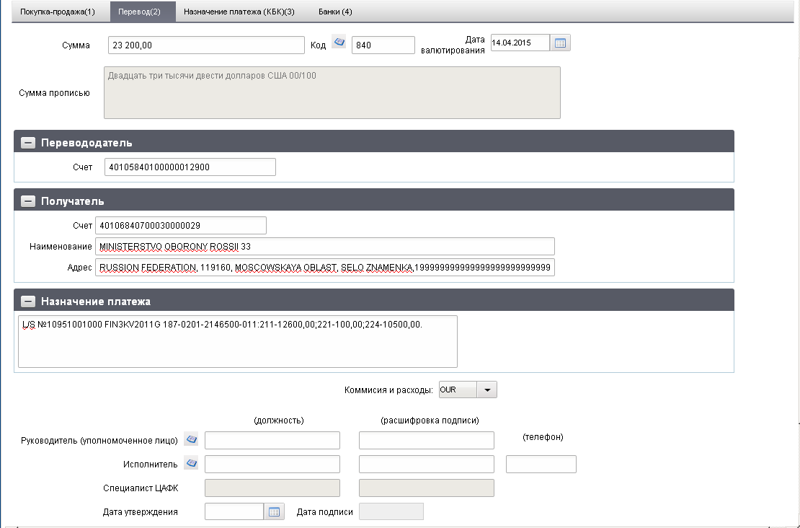
60. ЭФ документа «Заявление на проведение операций с иностранной валютой», закладки «Перевод(2)»
Перечень полей документа «Заявление на проведение операций с иностранной валютой», закладки «Перевод(2)» приведен в таблице 26.
26. Описание полей документа «Заявление на проведение операций с иностранной валютой», закладки «Перевод(2)»
Наименование поля | Описание поля
Реквизиты раздела доступны для заполнения, если в реквизите «Тип заявления» указано значение «ГРС», и недоступны для заполнения, если в реквизите «Тип заявления» указано значение «ППС».
Сумма | Сумма должна отображаться полностью, количество десятичных знаков – два, в качестве разделителя должна использоваться запятая («,»).  Обязателен для заполнения, если заполняется раздел «Перевод».
Код | Трехзначный код валюты (буквенный, либо цифровой) в соответствии с Общероссийским классификатором валют.  Значение вводится вручную или выбирается из справочника валют.  Обязателен для заполнения, если заполняется раздел «Перевод».
Дата валютирования | Значение должно указываться в формате: «ДД.ММ.ГГГГ» (день, месяц, год). Значение вводится вручную или выбирается из системного календаря. Значение по умолчанию – текущая дата.  Обязателен для заполнения, если заполняется раздел «Перевод».
Сумма прописью | Сумма перевода прописью.  Заполняется автоматически в соответствии со значением полей «Сумма» (сумма перевода) и «Код» (буквенный код валюты перевода, либо цифровой код переведенный в буквенный) по формату:  «Целая часть суммы прописью (с заглавной буквы), наименование валюты, дробная часть суммы цифрами (2 знака)/100».  Например: Шесть миллионов сто двадцать пять тысяч пятьсот восемьдесят три доллара США 97/100.  В случае нулевой дробной части суммы так же выводится значение 00/100.
Группа полей «Перевододатель»
Счет | Номер счета клиента-перевододателя (не более 34 знаков).  Перед номером счет проставляется символ «/».
Группа полей «Получатель»
Счет | Номер счета должен иметь длину не более 34 знаков. В случае, если номер счета отсутствует:  - указывается условие перевода (вручную, длиной не более 34 знаков – заполняется латинскими буквами).  Обязателен для заполнения, если заполняется раздел «Перевод», и документ НЕ удовлетворяет обоим дополнительным условиям:  - в заголовочной части в реквизите «Лицевой счет» указано значение номера л/с уровня бюджета ГВФ РФ (значение «4» в разряде 5 11-разрядного номера);  - в разделе «Перевод» в блоке «Банк получателя» в реквизите «Адрес» указано значение, которое начинается с «IL%».
Наименование | Наименование получателя.  Заполняется латинскими буквами.  Обязателен для заполнения, если заполняется раздел «Перевод».
Адрес | Адрес получателя.  Заполняется латинскими буквами.
Назначение платежа | Назначение платежа.  Заполняется латинскими буквами.
Комиссия и расходы | Параметры комиссии.  Заполняется из выпадающего списка:  - «OUR» – за счет Перевододателя;  - «BEN» – за счет Получателя;  - «SHA» – за счет Перевододателя и Получателя.  По умолчанию – пусто.
ЭФ документа «Заявление на проведение операций с иностранной валютой», закладки «Назначение платежа (КБК)(3)» представлена на рисунке 61.
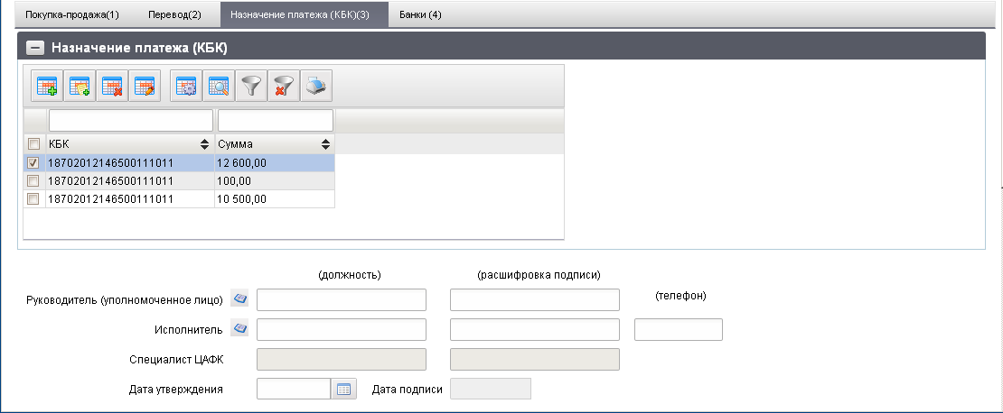
61. ЭФ документа «Заявление на проведение операций с иностранной валютой», закладки «Назначение платежа (КБК)(3)»
Перечень полей документа «Заявление на проведение операций с иностранной валютой», закладки «Назначение платежа (КБК)(3)» приведен в таблице 27.
27. Описание полей документа «Заявление на проведение операций с иностранной валютой», закладки «Назначение платежа (КБК)(3)»
Наименование поля | Описание поля
Группа полей «Назначение платежа (КБК)»
КБК | Поле заполняется вручную, или выбором из справочника «КБК». При вводе поле ограничено 20 символами.
Сумма | Сумма перевода. Заполняется вручную.
Для добавления строки расшифровки в табличный блок «Назначение платежа (КБК)» на закладке «Назначение платежа (КБК)(3)» (рис. 61) следует нажать на кнопку (Добавить новую строку). Откроется форма «Добавление записи» (рис. 62).
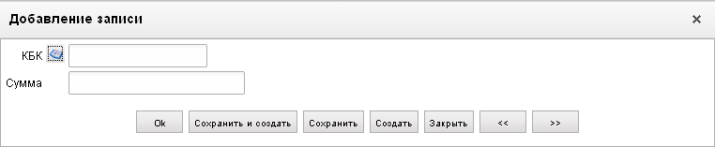
62. Форма «Добавление записи»
На форме «Добавление записи» вручную вводятся следующие реквизиты:
- «КБК» – код бюджетной классификации;
- «Сумма» – сумма перевода.
Для сохранения заполненной строки следует нажать на кнопку «Ok» – в списке появится созданная запись. При потоковом вводе строк нажимается кнопка «Сохранить и создать».
ЭФ документа «Заявление на проведение операций с иностранной валютой», закладки «Банки (4)» представлена на рисунке 63.
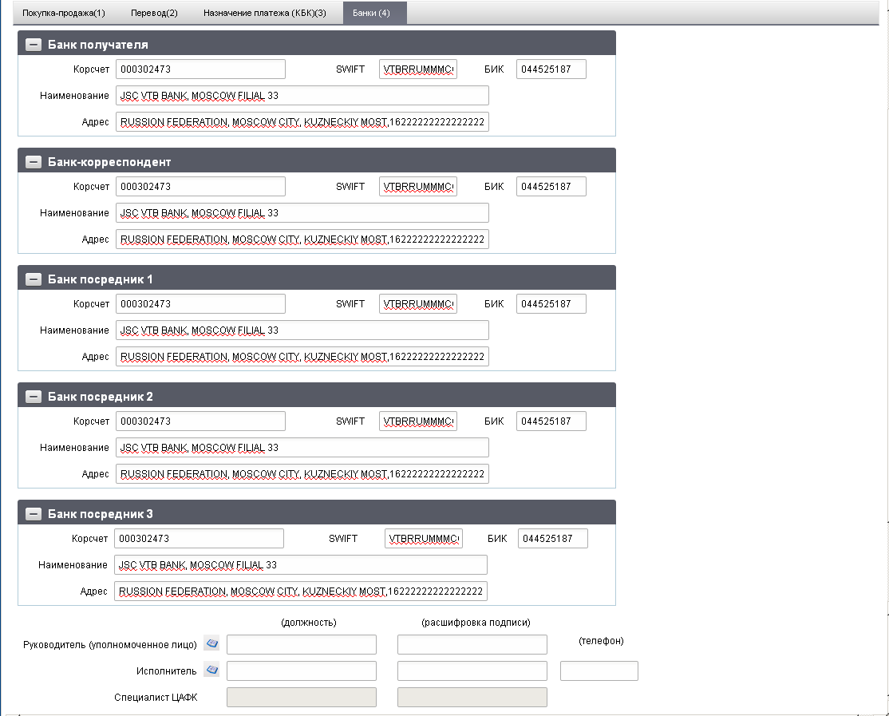
63. ЭФ документа «Заявление на проведение операций с иностранной валютой», закладки «Банки (4)»
Перечень полей документа «Заявление на проведение операций с иностранной валютой», закладки «Банки (4)» приведен в таблице 28.
28. Описание полей документа «Заявление на проведение операций с иностранной валютой», закладки «Банки (4)»
Наименование поля | Описание поля
Группа полей «Банк получателя»
Корсчет | № кор.счета банка (не более 34 знаков).
SWIFT | Значение вводится вручную.
БИК | Значение вводится вручную.
Наименование | Заполняется латинскими буквами.
Адрес | Заполняется латинскими буквами.
Группа полей «Банк-корреспондент»
Корсчет | № кор.счета банка (не более 34 знаков).
SWIFT | Значение вводится вручную.
БИК | Значение вводится вручную.
Наименование | Заполняется латинскими буквами.
Адрес | Заполняется латинскими буквами.
Группа полей «Банк посредник 1»
Корсчет | № кор.счета банка (не более 34 знаков).
SWIFT | Значение вводится вручную.
БИК | Значение вводится вручную.
Наименование | Заполняется латинскими буквами.
Адрес | Заполняется латинскими буквами.
Группа полей «Банк посредник 2»
Корсчет | № кор.счета банка (не более 34 знаков).
SWIFT | Значение вводится вручную.
БИК | Значение вводится вручную.
Наименование | Заполняется латинскими буквами.  Совместно с БИК и Адресатом, ограничение на ввод до 140 символов.
Адрес | Заполняется латинскими буквами.
Группа полей «Банк посредник 3»
Корсчет | № кор.счета банка (не более 34 знаков).
SWIFT | Значение вводится вручную.
БИК | Значение вводится вручную.
Наименование | Заполняется латинскими буквами.  Совместно с БИК и Адресатом, ограничение на ввод до 140 символов.
Адрес | Заполняется латинскими буквами.
Поля без группы
Руководитель (уполномоченное лицо)/(должность) | Поле заполняется вручную, или выбором из справочника «Список сотрудников».
Руководитель (уполномоченное лицо)/(расшифровка подписи) | Поле заполняется вручную, или выбором из справочника «Список сотрудников».
Исполнитель/(должность) | Поле заполняется вручную, или выбором из справочника «Список сотрудников».
Исполнитель/(расшифровка подписи) | Поле заполняется вручную, или выбором из справочника «Список сотрудников».
Исполнитель/(телефон) | Поле заполняется вручную, или выбором из справочника «Список сотрудников».
Специалист ЦАФК (должность) | Поле закрыто на редактирование.  Получаем из OEBS.
Специалист ЦАФК (расшифровка подписи) | Поле закрыто на редактирование.  Получаем из OEBS.

Сводная заявка на кассовый расход (для уплаты налогов)
Документ «Сводная заявка на кассовый расход (для уплаты налогов)» представляется казенными учреждениями ФБ.
Документ «Сводная заявка на кассовый расход (для уплаты налогов)» предоставляется казенными учреждениями ФБ в случаях, предусмотренных НПА, в ОрФК по месту обслуживания.
Из вкладки «Связанные документы» можно открыть для просмотра ЭД «Уведомление о санкционировании/отказе», который формируется в ФО данного бюджета после санкционирования ЭД «Сводная заявка на кассовый расход (для уплаты налогов)». Операции «Санкционировать» и «Отказать» описаны в п. 3.3.1.
Для работы с документами «Сводная заявка на кассовый расход (для уплаты налогов)» следует перейти в пункт меню «Документы – Регистрация и учет обязательств – Заявки на платеж – Сводная заявка на кассовый расход (для уплаты налогов)». Откроется ЭФ списка документов, представленная на рисунке 64.
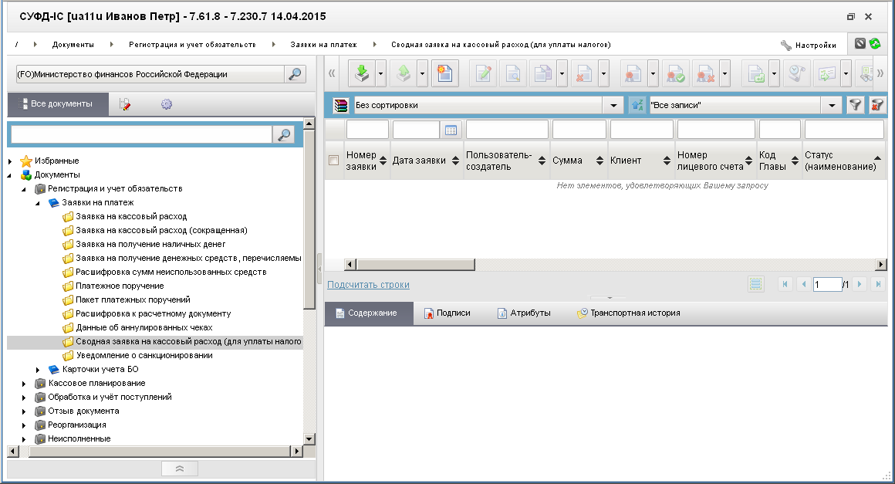
64. ЭФ списка документов «Сводная заявка на кассовый расход (для уплаты налогов)»

Доступные операции
На АРМ ФО доступны следующие операции над документом:
- Для исходящих документов:
- создание;
- импорт из внешней системы;
- просмотр и редактирование;
- удаление;
- копирование документа и вложений;
- подписание, проверка и удаление ЭП;
- печать;
- экспорт в ППО OEBS АСФК;
- отказ;
- экспорт во внешнюю систему.
- Для транзитных документов:
- просмотр;
- подписание и проверка ЭП;
- экспорт в ППО OEBS АСФК;
- отказ;
- санкционирование.

Экранная форма документа
ЭФ документа «Сводная заявка на кассовый расход (для уплаты налогов)» представлена на рисунке 65. Форма содержит следующие закладки:
- «Заголовок, Раздел 1 (1)»;
- «Раздел 2 (2)»;
- «Подписи» (3)»;
- «Системные атрибуты»;
- «Протоколы».
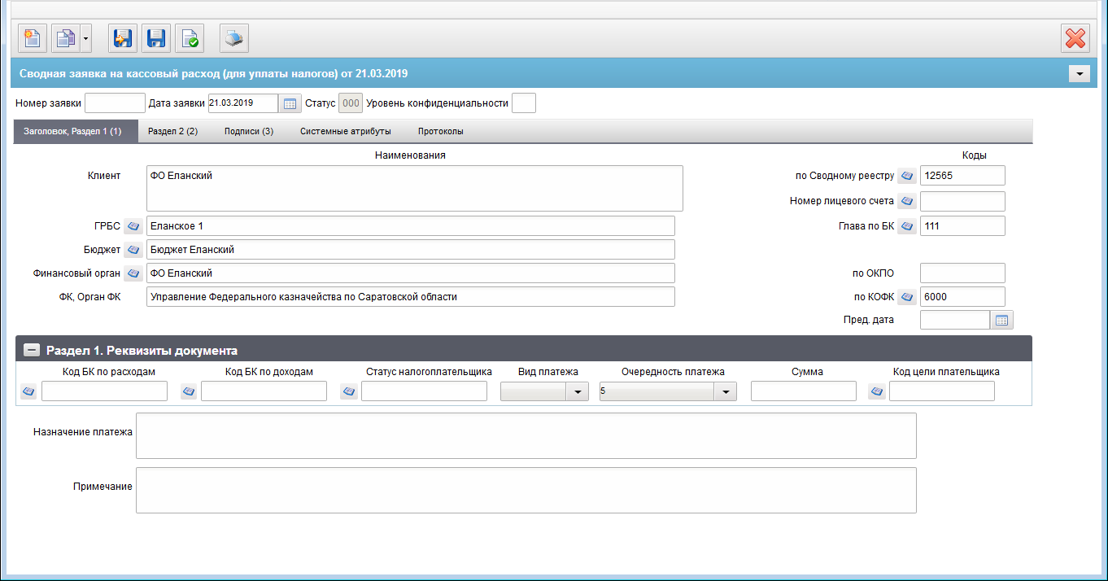
65. ЭФ документа «Сводная заявка на кассовый расход (для уплаты налогов)», закладки «Заголовок, Раздел 1 (1)»
Перечень полей документа «Сводная заявка на кассовый расход (для уплаты налогов)», закладки «Заголовок, Раздел 1 (1)» приведен в таблице 29.
29. Описание полей документа «Сводная заявка на кассовый расход (для уплаты налогов)», закладки «Заголовок, Раздел 1 (1)»
Наименование поля | Описание поля
Номер заявки | Значение рассчитывается автоматически на основании настроек для текущего типа документа в справочнике «Параметры автонумерации документов». Может быть заполнено вручную.  В случае если значение было изменено вручную и не соответствует автоматически вычисленному значению, правильный порядковый номер может быть проставлен по нажатию кнопки.
Дата заявки | Значение по умолчанию текущая дата. Может быть изменено пользователем вручную или выбором из системного календаря.
Статус | Значение заполняется автоматически или передается из OEBS.
Уровень конфиденциальности | Значение не заполняется по умолчанию. Заполняется вручную пользователем.  Поле заполняется значением «0» или пусто, передается только до АРМ ОРФК.
Закладка «Заголовок, Раздел 1 (1)»
Клиент | Если SelfSRCode (Код по СР) заполнена и Переход на СР = 1, то поле требуется заполнять значением полного наименования актуальной записи спр. СР, найденной по коду = SelfSRCode (Код по СР).  Иначе поле заполняется по-старому: полным наименованием актуальной записи РУБП/ПУБП/НУБП/УП, найденной по SelfBUCode (Код собственного БУ) и SelfBudgetCode (Код бюджета).  При выборе пользователем родительского документа значение заполняется автоматически из указанного бюджетного обязательства.  Может быть изменено пользователем вручную.
По Сводному реестру | Если SelfSRcode заполнена, то поле заполняется значением константы SelfSRCode (Код по СР), иначе поле заполняется по-старому:  - на АРМ ПБС – из SelfBUCode для ФБ;  - на АРМ ФО и НУБП – не заполняется.  Может быть изменено вручную.
Номер лицевого счета | Допустимые типы л/с:  03%, 05%, 08%, 09%, 20%, 21%, 22%, 31%, 32%.  На АРМ ФО заполняется вручную, либо выбором значения из справочника Информация по лицевым счетам.  Значение может быть изменено пользователем вручную или выбором из справочника лицевых счетов.  При выборе пользователем родительского документа значение заполняется автоматически из указанного бюджетного обязательства.  При указании в поле «Лицевой счет» 14 и 05 типа ЛС (для 05 ЛС в записи справочника ЛС должна быть в заполнены поля раздела «Дополнительные реквизиты ЛС по переданным полномочиям» и отмечен чекбокс НУБП на вкладке «Дополнительные реквизиты (5)») необходимо перезаполнить следующие поля документа.  - код бюджета (код бюджета из справочника лицевых счетов);  - бюджет (наименование по коду из справочника бюджетов);  - финорган (код) (по коду бюджета из справочника финорганов);  - финорган (наименование) (из справочника финорганов);  - наименование клиента (полное наименование владельца ЛС из справочника лицевых счетов);  - код по сводному реестру (заполняется только в случае указания федерального бюджета – из справочника лицевых счетов);  - глава по БК (ведомство из справочника лицевых счетов);  - ГРБС (наименование из справочника ведомств с учетом бюджета).
ГРБС | На АРМ ФО: значение поля подтягивается по «Глава по БК» из справочника Ведомств из поля «Полное наименование» (в рамках указанного бюджета).  При выборе пользователем родительского документа значение заполняется автоматически из указанного бюджетного обязательства.  Может быть отредактировано вручную.  Поле может не заполняться в соответствии с отдельными указаниями ФК в целях обеспечения режима секретности.  - Если «Переход на СР» = 0, то заполнение полей документа осуществляется по-старому, из СРРПБС.  - Если «Переход на СР» = 1, то заполнение следующих полей документа осуществляется из записи СР, определенной по Registration Number = константе SelfBUCode (Код собственного БУ) и бюджету = константе SelfBudgetCode (Код бюджета).
Глава по БК | Значение заполняется автоматически из системной константы.  При выборе пользователем родительского документа значение заполняется автоматически из указанного бюджетного обязательства.  Может быть отредактировано вручную, либо выбором из справочника Ведомств (с учетом бюджета).  Для БУ, АУ (31 л/с) не заполняется.  Поле может не заполняться в соответствии с отдельными указаниями ФК в целях обеспечения режима секретности.
По ОКПО | Заполняется автоматически ОКПО соответствующего актуального ФО (поиск по коду ФО) из справочника Финансовые органы. Может быть отредактировано вручную/из справочника финорганов.  Не заполняется, если не заполнено поле «Финансовый орган».
Бюджет | Наименование бюджета.  Заполняется автоматически по коду бюджета (полное наименование).  Может быть отредактировано вручную/из справочника бюджетов или подтягивается автоматически при выборе родительского документа.  Для БУ, АУ (31 л/с) не заполняется.
Финансовый орган | Не выводится на визуальную форму.  Формируется автоматически на основании поля «Бюджет» из справочника финорганов. Выбирается соответствующее коду Бюджета то значение, у которого в поле «Акт» в справочнике финорганов стоит «флажок».  При выборе пользователем родительского документа значение заполняется автоматически из указанного бюджетного обязательства.  Может быть изменено после вода значения в поле «Финорган (наименование)».  Для БУ, АУ (31 л/с) не заполняется.
ФК, Орган ФК | Значение поля подтягивается по полю «по КОФК» из справочника органов ФК из поля «Полное наименование».  Может быть изменено пользователем вручную.  Значение подтягивается автоматически при выборе родительского документа.
По КОФК | На АРМ ФО: проверяется значение константы код СОБСТВЕННОГО ТОФК:  - если оно равно ххуу, то по умолчанию проставляется значение константы код вышестоящего ТОФК равный хх00;  - если равна хх00, то по умолчанию проставляется значение код собственного ТОФК.  Может быть изменено пользователем вручную или выбором из справочника КОФК (Органы ФК).  Значение подтягивается автоматически при выборе родительского документа.
Пред. Дата | Может быть изменено пользователем вручную или выбором из системного календаря.  Для БУ, АУ (по 31 л/с) не заполняется.
Назначение платежа | Импорт из ТФФ.
Примечание | Импорт из ТФФ.
Закладка «Заголовок, Раздел 1 (1)», группа полей «Раздел 1. Реквизиты документа»
Код БК по расходам | Значение вводится вручную или выбирается из справочника «КБК».  При выборе пользователем родительского документа, значение подтягивается автоматически из указанного бюджетного обязательства.
Код БК по доходам | Значение вводится вручную или выбирается из справочника «КБК».  При выборе пользователем родительского документа, значение подтягивается автоматически из указанного бюджетного обязательства.
Статус налогоплательщика | Значение вводится вручную или выбирается пользователем из справочника «Статусы налогоплательщика».
Вид платежа | Для пользователя на статусе «Черновик» доступны значения «»,  «срочно».  По умолчанию проставляется пустое значение «».
Очередность платежа | Значение по умолчанию «5». Может быть изменено пользователем выбором из выпадающего списка 1, 2, 3, 4, 5.
Сумма | Значение вводится вручную.
Код цели плательщика | Значение может вводиться вручную или из Справочника кодов целей субсидий/субвенций.  Значение подтягивается автоматически при выборе родительского документа.  При указании в документе 21 или 31 типа ЛС значение может вводиться вручную или пользователю должен быть предоставлен выбор значения из списка справочников: «Коды целей субсидий/субвенций», «Коды субсидий НУБП».
ЭФ документа «Сводная заявка на кассовый расход (для уплаты налогов)», закладки «Раздел 2 (2)» представлена на рисунке 66.
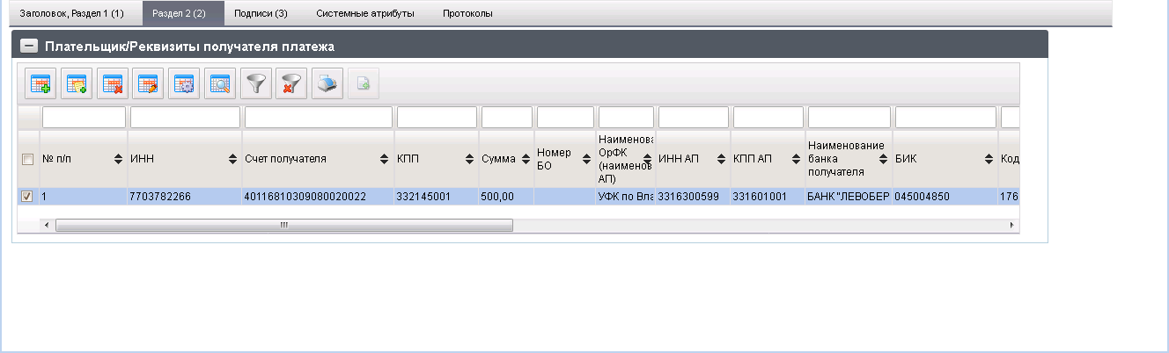
66. ЭФ документа «Сводная заявка на кассовый расход (для уплаты налогов)», закладки «Раздел 2 (2)»
На основании строки документа из Раздела 2 (2) «Реквизиты получателя платежа» по кнопке  (Создать Ответ на запрос (уведомление) по ЭПС участника) формируется доку-мент «Ответ на запрос (уведомление) по ЭПС участника».
Перечень полей документа «Сводная заявка на кассовый расход (для уплаты налогов)», закладки «Раздел 2 (2)» приведен в таблице 30.
30. Описание полей документа «Сводная заявка на кассовый расход (для уплаты налогов)», закладки «Раздел 2 (2)»
Наименование поля | Описание поля
Группа полей «Плательщик/Реквизиты получателя платежа»
№ п/п | Заполняется автоматически.
ИНН | Значение вводится вручную.
КПП | Значение вводится вручную.
Сумма | Значение вводится вручную.
Номер БО | Значение заполняется в OEBS. Экспорт из OEBS.
Наименование ОрФК (наименование АП) | Наименование получателя платежа.  Значение вводится вручную.
ИНН АП | Указывается ИНН налогового органа – АДБ. Значение вводится вручную.
КПП АП | Указывается ИНН налогового органа – АДБ. Значение вводится вручную.
Счет получателя | Указывается номер банковского счета по маске «№ 40101». Значение вводится вручную.
Наименование банка получателя | Значение подтягивается автоматически после заполнения поля «БИК/SWIFT» из справочника банков из поля «Платежное наименование (от ЦБ)».  Поле доступно для редактирования.  Возможно заполнение из родительского документа.
БИК | Значение подтягивается автоматически после заполнения поля «Банковский счет» из справочника «Банковские счета поставщиков» (поле «где открыт»).  Может быть отредактировано вручную или выбором из справочника банков.  Возможно заполнение из родительского документа.
Корреспондентский счет | Значение подтягивается автоматически после заполнения поля «БИК» из справочника банков.  Поле доступно для редактирования.  Возможно заполнение из родительского документа.
Группа полей «Реквизиты налоговых платежей»
Код по ОКТМО | Значение вводится вручную или заполняется из справочника ОКАТО.
Основание платежа | Значение вводится вручную.
Налоговый период | Значение вводится вручную.
Номер документа-основания | Значение вводится вручную.
Дата документа-основания | Значение вводится вручную.
Тип платежа | Значение вводится вручную.
Вид дохода | Код вида дохода заполняется автоматически при импорте документа.  При ручном вводе документа заполняется пользователем путем выбора из списка значений: 1, 2, 3.
Назначение платежа | Значение вводится вручную.
Примечание | Значение вводится вручную.
УИН | Значение вводится вручную.
Закладка «Раздел 2 (2)» содержит табличный блок «Плательщик/Реквизиты получателя платежа». Для добавления строки в табличный блок следует нажать на кнопку (Добавить новую строку), откроется форма «Добавление записи» (рис. 67).
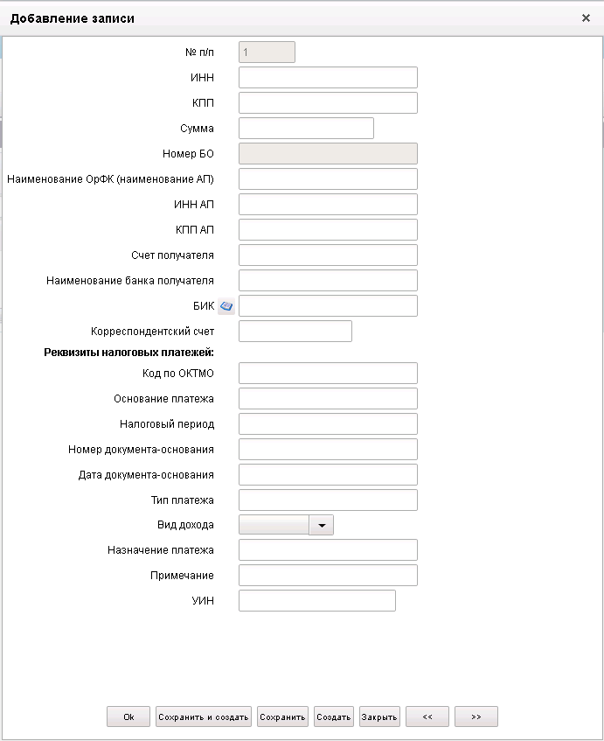
67. Форма «Добавление записи»
На форме «Добавление записи» вручную вводятся поля, описанные в таблице 30.
Для сохранения строки следует нажать на кнопку «Ok» – в списке появится созданная запись. При потоковом вводе строк нажимается кнопка «Сохранить и создать».
ЭФ документа «Сводная заявка на кассовый расход (для уплаты налогов)», закладки «Подписи (3)» представлена на рисунке 68.
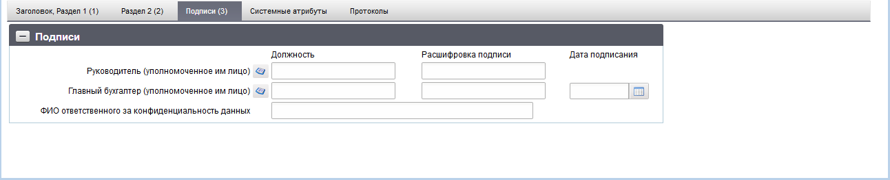
68. ЭФ документа «Сводная заявка на кассовый расход (для уплаты налогов)», закладки «Подписи (3)»
Перечень полей документа «Сводная заявка на кассовый расход (для уплаты налогов)», закладки «Подписи (3)» приведен в таблице 31.
31. Описание полей документа «Сводная заявка на кассовый расход (для уплаты налогов)», закладки «Подписи (3)»
Наименование поля | Описание поля
Группа полей «Подписи»
Руководитель (уполномоченное им лицо). Должность | Для АРМ. Заполняется автоматически при подписании ЭП данными подписанта.
Руководитель (уполномоченное им лицо). Расшифровка подписи | Для АРМ. Заполняется автоматически при подписании ЭП данными подписанта.
Главный бухгалтер (уполномоченное им лицо). Должность | Для АРМ. Заполняется автоматически при подписании ЭП данными подписанта.
Главный бухгалтер (уполномоченное им лицо). Расшифровка подписи | Для АРМ. Заполняется автоматически при подписании ЭП данными подписанта.
Дата подписания | Для АРМ. Заполняется автоматически при подписании ЭП данными подписанта.  Значение вводится вручную или выбирается из системного календаря.
ФИО ответственного за конфиденциальность данных | Заполняется автоматически при подписании ЭП данными расшифровки подписи подписанта с должностью «Руководитель», если «Уровень конфиденциальности» = «0».

Сведения об обязательстве
Для осуществления оплаты по заключенным договорам и госконтрактам бюджетное учреждение формирует документ «Сведения об обязательстве» (если документ-основание бюджетного обязательства – «договор») и передает его в ОрФК.
Документ «Сведения об обязательстве» формируется также для предоставления в ОрФК детализации по исполнительному документу, исполнительному документу по периодическим выплатам.
Для визуализации связи между документом «Сведения об обязательстве» и документами «Заявка на кассовый расход», «Заявка на кассовый расход (сокращенная)», «Заявка на получение наличных денег», «Заявка на получение денежных средств, перечисляемых на карту», «Заявка на внесение изменений в обязательство» и «Заявка на перерегистрацию бюджетного обязательства» в ППО СУФД АСФК на ЭФ списка документов «Сведения об обязательстве (исходящие)» (рис. 69) расположена отдельная вкладка «Связанные документы», в которой отражен список связанных документов. Табличное поле, отображающее этот список, содержит следующие реквизиты связанных документов:
- Тип документа;
- Номер;
- Дата;
- Глава по БК;
- Статус.
Пользователь может самостоятельно настраивать состав реквизитов связанных документов, отображаемых в списке. Также возможно выполнение операции перехода из ЭФ документа «Сведения об обязательстве (исходящие)» к ЭФ связанного документа.
Из вкладки «Связанные документы» можно открыть для просмотра ЭД «Уведомление о санкционировании/отказе», который формируется в ФО данного бюджета после санкционирования ЭД «Сведения об обязательстве». Операции «Санкционировать» и «Отказать» описаны в п. 3.3.1.
Для работы с документами «Сведения об обязательстве (исходящие)» следует перейти в пункт меню «Документы – Регистрация и учет обязательств – Карточки учета БО – Сведения об обязательстве (исходящие)». Откроется ЭФ списка документов, представленная на рисунке 69.
Для работы с документами «Сведения об обязательстве (входящие)» следует перейти в пункт меню «Документы – Регистрация и учет обязательств – Карточки учета БО – Сведения об обязательстве (входящие)».
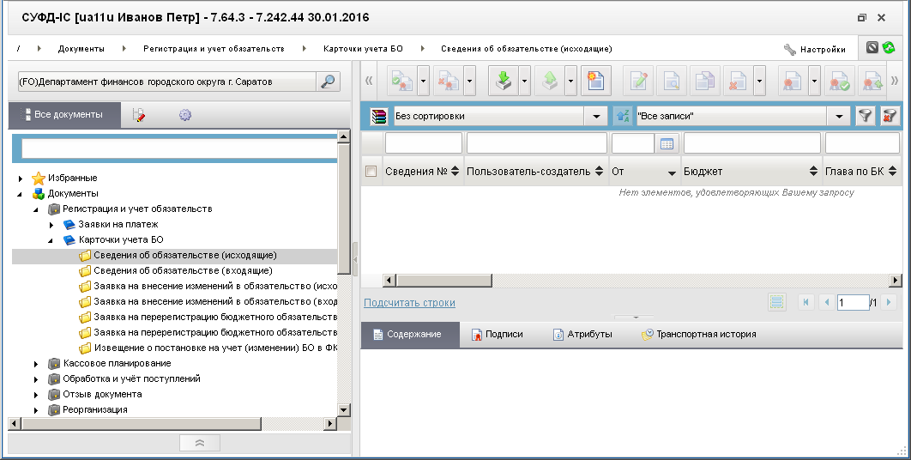
69. ЭФ списка документов «Сведения об обязательстве (исходящие)»

Доступные операции
На АРМ ФО доступны следующие операции над документом:
- Для исходящих документов:
- ввод вручную;
- создание на основе родительского документа;
- импорт из внешней системы;
- просмотр и редактирование;
- удаление;
- подписание ЭП;
- печать;
- экспорт во внешнюю систему;
- статистика.
- Для входящих документов:
- импорт из OEBS;
- просмотр;
- проверка ЭП;
- печать;
- экспорт во внешнюю систему;
- статистика;
- отправка в УФК.
- Для транзитных документов:
- просмотр;
- подписание и проверка ЭП;
- печать;
- экспорт OEBS;
- отказ;
- санкционирование.

Создание документа на основе родительского документа
Документ может создаваться на основе следующих ЭД:
- «Исполнительный документ»;
- «Исполнительный документ по солидарным должникам»;
- «Решение налогового органа о взыскании налога, сбора, пеней и штрафов, предусматривающее обращение взыскания на средства бюджетов бюджетной системы Российской Федерации»;
- «Исполнительный документ по периодическим выплатам»;
- «Сведения об обязательстве».
Для создания документа на основе родительского документа необходимо в ЭФ документа нажать на кнопку (Выбрать родительский документ), выбрать тип родительского документа, а затем сам родительский документ. Поля формы заполнятся значениями соответствующих полей родительского документа.

Экранная форма документа
ЭФ документа «Сведения об обязательстве» представлена на рисунке 70. Форма содержит следующие закладки:
- «Заголовок, раздел 1,2 (1)»;
- «Раздел 3 (2)»;
- «Подписи (3)»;
- «Системные атрибуты»;
- «Протоколы».
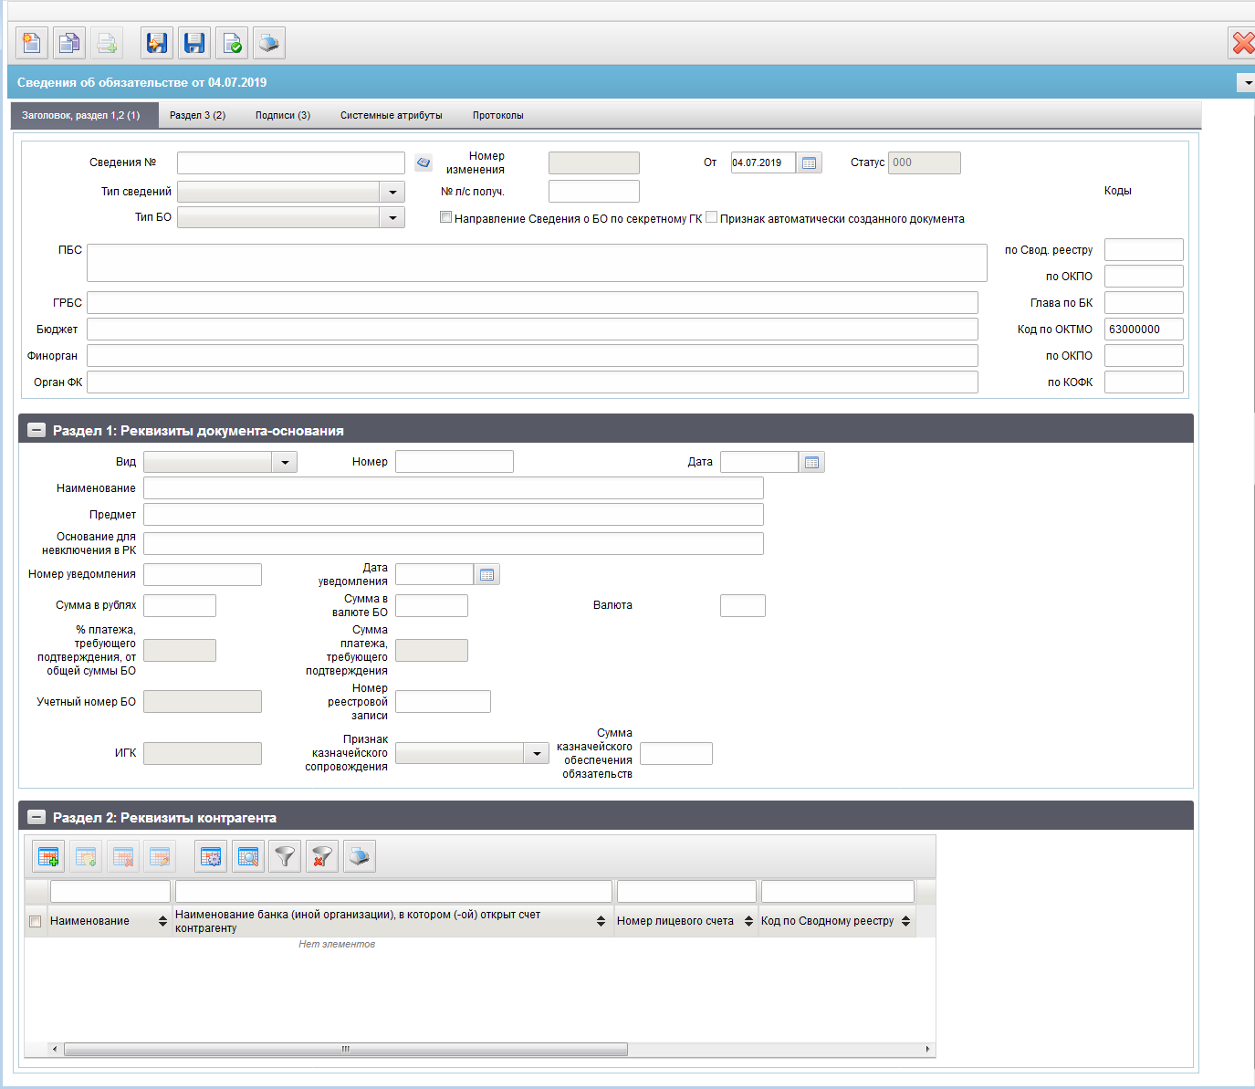
70. ЭФ «Сведения об обязательстве», закладки «Заголовок, раздел 1,2 (1)»
В документе «Сведения об обязательстве (входящие)» все поля закрыты на редактирование и заполняются путем импорта из OEBS.
При импорте документа из внешней системы поля документа автоматически заполняются данными загрузочного файла. В случае детализации данных по исполнительным документам соответствующие поля заполняются значениями из родительского документа. При вводе документа вручную поля заполняются без использования справочников и списков в соответствии с данными бумажного документа, предоставленного клиентом. Для ручного ввода документа следует на ЭФ документа заполнить поля, доступные для редактирования.
Перечень полей документа «Сведения об обязательстве», закладки «Заголовок, Раздел 1,2 (1)» приведен в таблице 32.
32. Описание полей документа «Сведения об обязательстве», закладки «Заголовок, Раздел 1,2 (1)»
Наименование поля | Описание поля
Сведения № | Номер, присвоенный клиентом, оформляющим документ.  Значение рассчитывается автоматически на основании настроек для текущего типа документа в справочнике «Параметры автонумерации документов». Может быть заполнено вручную.  В случае если значение было изменено вручную и не соответствует автоматически вычисленному значению, правильный порядковый номер может быть проставлен по нажатию кнопки.
Номер изменения | При указании в поле «Тип сведений» значения «0» (первичные) поле автоматически заполняется значением «0» и становится недоступным для редактирования.  При указании в поле «Тип сведений» значения «1» (изменения) значение вводится вручную.  При импорте из ТФФ, при пустом значении отображается на ВФ и передается в OEBS значение «0».
От | По умолчанию проставляется текущая дата.  Значение может быть изменено вручную или выбором из системного календаря.
Статус | Значение заполняется автоматически.  Загружается из OEBS.
Тип сведений | Для исходящих документов: значение выбирается из списка (на форму подтягивается и участвует в интеграции только код типа сведений):  - 0 – первичные;  - 1 – изменения.
№ л/с получ. | На АРМ ФО: Значение может быть введено пользователем вручную или выбором из справочника «Информация о ЛС» (список ограничен кодом РУБП).  Может заполняться из родительского документа.  При указании 14 типа ЛС перезаполняются следующие поля документа:  - код бюджета (код бюджета из справочника лицевых счетов);  - клиент (полное наименование владельца ЛС из справочника лицевых счетов);  - код по сводному реестру;  - код главы (ведомство из справочника лицевых счетов);  - ИНН (перезаполняется значением ИНН записи, найденной с учётом перезаполненных значений: код бюджета, код по сводному реестру и код главы, из соответствующего справочника СРРПБС/ПУБП/НУБП или СР);  - КПП (перезаполняется значением ИНН записи, найденной с учётом перезаполненных значений: код бюджета, код по сводному реестру и код главы, из соответствующего справочника СРРПБС/ПУБП/НУБП или СР).
Тип БО | Наименование типа бюджетного обязательства.  Значение выбирается из списка (в интеграции участвует только код Типа БО):  - пустое;  - 1 – «Закупка»;  - 2 – «Прочее».  По умолчанию поле пустое.
Направление Сведения о БО по секретному ГК | Чекбокс. По умолчанию значение чекбокса не проставлено.
Признак автоматически созданного документа | Чекбокс. Устанавливается автоматически, не редактируется. Флаг устанавливается, если значение реквизита «Признак автоматически созданного документа» равно «1», снимается, если значение реквизита «Признак автоматически созданного документа» равно «0».  Указывается значение «0» или «1» по следующим правилам:  - «0», если документ создается в ППО СУФД АСФК, или принимаемый из ППО OEBS АСФК документ имеет технический тип «ОБД»;  - «1», если принимаемый из ППО OEBS АСФК документ имеет технический тип «ОБП».
ПБС | Заполняется значением полного наименования организации из справочника СР на основании констант SelfBUCode (Код собственного БУ) и SelfBudgetCode (Код бюджета).  - При значении поля «Переход на СР» = 0:  - Для Федерального бюджета:  Заполняется полным наименование из справочника СРРПБС на основании кода по Сводному реестру (с учетом Бюджета и кода Главы по БК).  - Для бюджета, отличного от Федерального:  Заполняется полным наименованием из справочника СРРПБС/ПУБП на основании кода из системной константы «Код собственного БУ» (с учетом Бюджета и кода Главы по БК).  На АРМ ФО заполняется по умолчанию и автоматически на основании значения, указанного в документе «по Сводному реестру» из справочника СР (значением поля «Полное наименование» из записи СР с учётом системной константы и поле документа «по Сводному реестру» = «Код организации по СР»). Может быть отредактировано вручную и заполняться из родительского документа.
По Свод. Реестру | Если SystemDate < SUFD-89838_StartDate, или если SystemDate => SUFD-89838 StartDate и Признак перехода на СР = 0, то:  - Для Федерального бюджета:  Заполняется значением системной константы «Код собственного БУ».  Может быть изменено пользователем вручную или выбором из справочников:  - СРРПБС (если дата документа меньше значения параметра «Дата завершения перехода на Сводный реестр», и значение поля «Переход на СР» равно 0);  - СР, если дата документа равна или больше значения параметра «Дата завершения перехода на Сводный реестр» или значение поля «Переход на СР» = 1.  Для бюджета отличного от Федерального – поле не заполняется.  Может заполняться из родительского документа.
По ОКПО | Указывается код по ОКПО получателя бюджетных средств.  Заполняется автоматически из соответствующей ПБС записи справочника СРРПБС/ПУБП (из дополнения), либо справочника СР.  Может заполняться из родительского документа.
ГРБС | На АРМ ФО: значение поля подтягивается по «Глава по БК» из справочника «Ведомства» из поля «Полное наименование» (в рамках указанного бюджета).  Значение может быть отредактировано вручную.  Может заполняться из родительского документа.
Глава по БК | При значении поля «Переход на СР» = 1заполняется значением кода главы по БК записи справочника СР, найденной на основании констант «Код собственного БУ» и «Код бюджета».  При значении поля «Переход на СР» = 0 заполняется автоматически из системной константы. Может быть отредактировано вручную, либо выбором из справочника «Ведомства» (с учетом бюджета).
Бюджет | Заполняется автоматически по коду бюджета полным наименованием из справочника «Бюджеты». Может быть отредактировано вручную или выбирается из справочника «Бюджеты».  Может заполняться из родительского документа.
Код по ОКТМО | Значение вводится вручную.  Если значение вводится на АРМ ОФК, то значение вводится вручную.
Финорган | Заполняется автоматически по коду полным наименованием из справочника «Финансовые органы». Может быть отредактировано вручную или выбирается из справочника «Финансовые органы».  Может заполняться из родительского документа.
По ОКПО | Заполняется автоматически из справочника «Финансовые органы» по наименованию финансового органа.  Может быть отредактировано вручную.  Может заполняться из родительского документа.
Орган ФК | Значение подтягивается автоматически после заполнения поля КОФК.  Может быть отредактировано вручную.  Может заполняться из родительского документа.
По КОФК | Если значение вводится на АРМ ПБС или АРМ ФО: проверяется значение константы код собственного ТОФК. Если оно равно ххуу, то по умолчанию проставляется значение константы код вышестоящего ТОФК равный хх00; если равна хх00, то по умолчанию проставляется значение код собственного ТОФК.  Может быть изменено пользователем вручную или выбором из справочника КОФК (Органы ФК).  Может заполняться из родительского документа.
Направление Сведения о БО по секретному ГК | Чекбокс. По умолчанию значение не установлено.
Группа полей «Раздел 1. Реквизиты документа-основания»
Вид | Наименование вида документа-основания.  Значение выбирается из списка (на форму подтягивается и участвует в интеграции только наименование):  - пустое;  - «контракт»;  - «договор»;  - «соглашение»;  - «нормативный правовой акт»;  - «исполнительный документ»;  - «решение налогового органа»;  - «извещение об осуществлении закупки»;  - «приглашение принять участие в определении поставщика (подрядчика, исполнителя)»;  - «иное основание».  По умолчанию поле пустое.  Может заполняться из родительского документа.
Номер | Значение вводится вручную.  Может заполняться из родительского документа.
Дата | Значение вводится вручную или выбирается из системного календаря.  Может не заполняться, в случае если реквизит «Вид» содержит значение «извещение об осуществлении закупки», в остальных случаях – обязательно к заполнению.  Может заполняться из родительского документа.
Наименование | Значение вводится вручную.  Может заполняться из родительского документа.
Предмет | Значение вводится вручную.  Может заполняться из родительского документа.
Основание для невключения в РК | Основание для не включения.  Значение вводится вручную.  Может заполняться из родительского документа.
Номер уведомления | Номер уведомления о поступлении исполнительного документа / решения налогового органа.  Значение вводится вручную.  Может заполняться из родительского документа.
Дата уведомления | Дата уведомления о поступлении исполнительного документа / решения налогового органа.  Значение вводится вручную или выбирается из системного календаря.  Может заполняться из родительского документа.
Сумма в рублях | На АРМ УБП: автоматически заполняется значением, равным значению поля «Сумма в валюте БО», если заполнены поля «Сумма в валюте БО» и «Валюта», и в поле «Валюта» указано значение «643» или «RUB».  Возможно заполнение значение вручную.  Может заполняться из родительского документа.
Сумма в валюте БО | Значение вводится вручную.  Может заполняться из родительского документа
Валюта | Значение по умолчанию – RUB. Может быть изменено пользователем вручную или выбором из справочника валют (может указываться как буквенный, так и цифровой код).  Может заполняться из родительского документа.
% платежа, требующего подтверждения, от общей суммы БО | Поле доступно для редактирования до подписания и отправки документа, если поле «Сумма платежа, требующего подтверждения» заполнено значением, отличным от «0,00».  Указывается процент авансового платежа.  Заполняется автоматически, если поле «Сумма платежа, требующего подтверждения» заполнено значением отличным от «0,00» и поле «Процент платежа, требующего подтверждения, от общей суммы обязательства» не заполнено. Поле заполняется автоматически по формуле при условии, что реквизит «Сумма платежа, требующего подтверждения» отлично от значения «0.00» или пусто: % платежа, требующего подтверждения, от суммы БО = («Сумма платежа, требующего подтверждения» / «Сумма в рублях»)*100%. Может принимать значения от 0.01 до 100.00 включительно.  Если поле «Процент платежа, требующего подтверждения, от общей суммы обязательства» заполнено, то изменять его значение на значение, рассчитанное автоматически, не требуется.  Поле не заполняется автоматически и не доступно для редактирования пользователем, если поле «Сумма платежа, требующего подтверждения» заполнено значением «0,00» или «пусто».
Сумма платежа, требующего подтверждения | Поле недоступно для редактирования.  Указывается сумма авансового платежа, установленная документом-основанием или исчисленная от общей суммы бюджетного обязательства сумма авансового платежа в валюте бюджетного обязательства.  Поле рассчитывается автоматически по формуле:  Сумма платежа, требующего подтверждения = (Сумма исполненного обязательства прошлых лет + Сумма на текущий финансовый год + Сумма в валюте обязательства на первый год планового периода + Сумма в валюте обязательства на второй год планового периода + Сумма в валюте обязательства на третий год планового периода + Сумма в валюте соглашения на последующие годы) в строке КБК с признаком «Безусловное».
Учетный номер БО | Для сведений с типом «первичные» не заполняется, для сведений с типом «Изменение обязательно для заполнения».  Может заполняться из родительского документа.
Номер реестровой записи | Значение вводится вручную.  Может заполняться из родительского документа.
ИГК | Указывается идентификатор государственного контракта, при наличии.  Заполняется, если в реквизите «Вид» указаны значения «контракт», «договор», «соглашение», «нормативный правовой акт».
Признак казначейского сопровождения | Указывается признак казначейского сопровождения государственного контракта (контракта, договора).  Заполняется выбором из списка значений:  - пустое;  - «Да».  Значение по умолчанию – пусто.  Заполняется, если по государственному контракту (контракту, договору) осуществляется казначейское сопровождение. В остальных случаях графа не заполняется.
Сумма казначейского обеспечения обязательств | Указывается сумма казначейского обеспечения обязательств, если в реквизите «Признак казначейского, банковского сопровождения» указано значение «Да».  В остальных случаях не заполняется.
Группа полей «Раздел 2. Реквизиты контрагента» (табличное поле)
Наименование | Значение вводится вручную или выбирается из справочника поставщиков.  Может заполняться автоматически из поля «Наименование (ФИО)» при выборе родительского документа с типом ОБЛ, ОБЕ для заполнения детализации по исполнительному листу.  Может заполняться из родительского документа.
Наименование банка (иной организации), в котором (-ой) открыт счет контрагенту | Значение подтягивается автоматически после заполнения поля «БИК» из справочника Банков из поля «Платежное наименование (от ЦБ)» и вводится вручную.  По умолчанию – пустое значение.  Может заполняться из родительского документа.
Номер лицевого счета | Значение может быть введено вручную или выбором из справочника «Информация о лицевых счетах».  Может заполняться из родительского документа.
Код по Сводному реестру | Заполняется вручную.  Поле не обязательно для заполнения.  Указывается код по Сводному реестру контрагента/взыскателя, в случае наличия информации о нем в Сводном реестре в соответствии с ИНН и КПП.
ЭФ документа «Сведения об обязательстве», закладки «Раздел 3 (2)» представлена на рисунке 71.
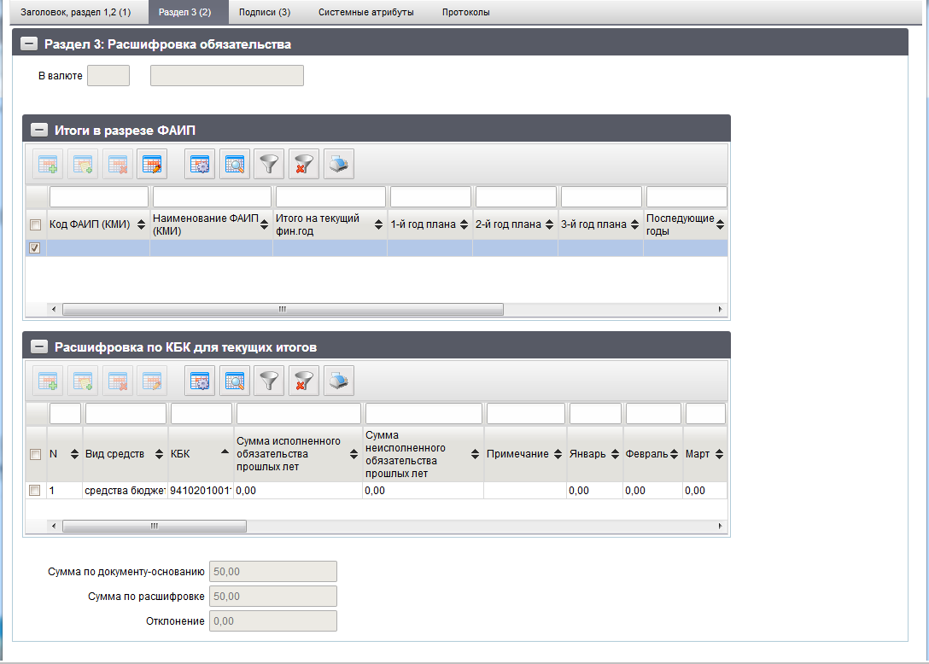
71. ЭФ документа «Сведения об обязательстве», закладки «Раздел 3 (2)»
Перечень полей документа «Сведения об обязательстве», закладки «Раздел 3 (2)» приведен в таблице 33.
33. Описание полей документа «Сведения об обязательстве», закладки «Раздел 3 (2)»
Наименование поля | Описание поля
Группа полей «Раздел 3. Расшифровка обязательства»
В валюте | Код: Отражается значение, указанное в поле «Валюта» раздела «Реквизиты документа-основания».  Наименование: Заполняется автоматически из справочника валют.
Группа полей «Итоги в разрезе ФАИП» (табличное поле).
При создании документа в таблице автоматически создается строка с незаполненными реквизитами. При открытии закладки Раздела 5 пустая строка в таблице автоматически выделяется.
Код ФАИП (КМИ) | Значение заполняется вручную или выбором актуальной записи из справочника «ФАИП», выводятся только записи справочника, у которых «Код объекта ФАИП» заполнен, а поле «Идентификатор этапа инвестирования по объекту ФАИП» пустое, или выбором актуальной записи из справочника «Перечень мероприятий по информатизации».  Для ОФК off-line заполняется вручную.  Может заполняться из родительского документа.
Наименование ФАИП (КМИ) | Заполняется автоматически по коду из справочника «ФАИП», или из справочника «Перечень мероприятий по информатизации».  Может быть изменено пользователем вручную.  Для ОФК off-line заполняется вручную.  Может заполняться из родительского документа.
Январь | Заполняется вручную. Может заполняться из родительского документа.
Февраль | Заполняется вручную. Может заполняться из родительского документа.
… | …
Декабрь | Заполняется вручную. Может заполняться из родительского документа.
Итого на текущий фин. Год | Заполняется вручную. Может заполняться из родительского документа.
1-й год плана | Заполняется вручную. Может заполняться из родительского документа.
2-й год плана | Заполняется вручную. Может заполняться из родительского документа.
3-й год | Заполняется вручную. Может заполняться из родительского документа.
Последующие годы | Заполняется вручную. Может заполняться из родительского документа.
Дата выплаты по ИД | Указывается календарный день месяца (без указания месяца и года), до которого должник обязан осуществить выплату по исполнительному документу, предусматривающему периодические выплаты.  Допустимые значения от «01» до «31».
Группа полей «Расшифровка по КБК для текущих итогов (таблица является вложенной к итоговой строке по ФАИП)»
Код строки | Заполняется автоматически. Сквозная автонумерация.
Вид средств (код) | По умолчанию указывается значение – «10». Может быть изменено пользователем вручную или выбором из справочника «Источники финансирования».  Список значений, доступных для выбора пользователем ограничен следующими кодами: 10, 11.  Может заполняться из родительского документа.
Вид средств (наименование) | Заполняется автоматически по коду из справочника «Источники финансирования».  Может быть изменено пользователем вручную.  Может заполняться из родительского документа.
КБК | - Значение вводится вручную или выбирается из справочника КБК.  Доступны КБК, у которых значение типа – «10», «11», «12».  Может заполняться из родительского документа.  - Значение генерируется автоматически из заполненных значений по сегментам по алгоритму: ППП + ФКР + КЦСР + КВР + КОСГУ.  Может заполняться из родительского документа.
ППП | Значение вводится вручную или выбирается из справочника «Ведомственная структура».  Может заполняться из родительского документа.
ФКР | Значение вводится вручную или выбирается из справочника разделов/подразделов.  Может заполняться из родительского документа.
КЦСР | Значение вводится вручную или выбирается из справочника целевых статей.  Может заполняться из родительского документа.
КВР | Значение вводится вручную или выбирается из справочника видов расходов.  Может заполняться из родительского документа.
КОСГУ | Значение может вводиться вручную, выбираться пользователем из справочника «Экономическая классификация».  Может заполняться из родительского документа.
Аналитический код | Значение вводится вручную или выбирается из справочника кодов целей субсидий субвенций.  Может заполняться из родительского документа.
Доп. КБК2 | Значение вводится вручную или выбирается из справочника «Дополнение БК2».  Может заполняться из родительского документа.
Доп. КБК3 | Значение вводится вручную или выбирается из справочника «Дополнение БК3».  Может заполняться из родительского документа.
Доп. КБК4 | Значение вводится вручную или выбирается из справочника «Дополнение БК4».  Может заполняться из родительского документа.
Признак безусловности платежа | Указывается признак безусловности платежа выбором из списка.  Допустимые значения:  - 0 – «безусловное»;  - 1 – «условное».  Может заполняться из родительского документа.
Сумма исполненной части обязательства прошлых лет | По умолчанию поле заполняется значением «0.00».  Может быть изменено пользователем вручную.  Может заполняться из родительского документа.
Сумма неисполненной части обязательства прошлых лет | По умолчанию поле заполняется значением «0.00».  Может быть изменено пользователем вручную.  Может заполняться из родительского документа.
Примечание | Значение вводится вручную.  Может заполняться из родительского документа.
Текущий фин. Год | По умолчанию поле заполняется значением «0.00».  Может быть изменено пользователем вручную.  Может заполняться из родительского документа.
1-й год плана | По умолчанию поле заполняется значением «0.00».  Может быть изменено пользователем вручную.  Может заполняться из родительского документа.
2-й год плана | По умолчанию поле заполняется значением «0.00».  Может быть изменено пользователем вручную.  Может заполняться из родительского документа.
3-й год | По умолчанию поле заполняется значением «0.00».  Может быть изменено пользователем вручную.  Может заполняться из родительского документа.
Последующие годы | По умолчанию поле заполняется значением «0.00».  Может быть изменено пользователем вручную.  Может заполняться из родительского документа.
Дата выплаты по ИД | Указывается календарный день месяца (без указания месяца и года), до которого должник обязан осуществить выплату по исполнительному документу, предусматривающему периодические выплаты.  Допустимые значения от «01» до «31».
Январь | По умолчанию поле заполняется значением «0.00».  Может быть изменено пользователем вручную.  Может заполняться из родительского документа.
Февраль | По умолчанию поле заполняется значением «0.00».  Может быть изменено пользователем вручную.  Может заполняться из родительского документа.
… | …
Декабрь | По умолчанию поле заполняется значением «0.00».  Может быть изменено пользователем вручную.  Может заполняться из родительского документа.
Группа полей «Контрольные суммы»
Сумма по документу-основанию | Значение заполняется автоматически и является равным полю «Сумма в валюте БО» (Раздел 1: Реквизиты документа-основания).
Сумма по расшифровке | Значение рассчитывается автоматически как сумма всех строк по всем годам всех подитогов по кодам ФАИП.
Отклонение | Значение рассчитывается автоматически.  Сравнивается значение, указанное в заголовке и сумма всех строк по всем годам. Значение выводится по модулю.
На закладке «Раздел 3 (2)» (см. рис. 71) экранной формы документа «Сведения об обязательстве» содержится табличный блок «Раздел 3. Расшифровка обязательства в валюте БО». Для добавления строки расшифровки в список следует нажать на кнопку (Добавить новую строку). Откроется форма «Добавление записи» (рис. 72).
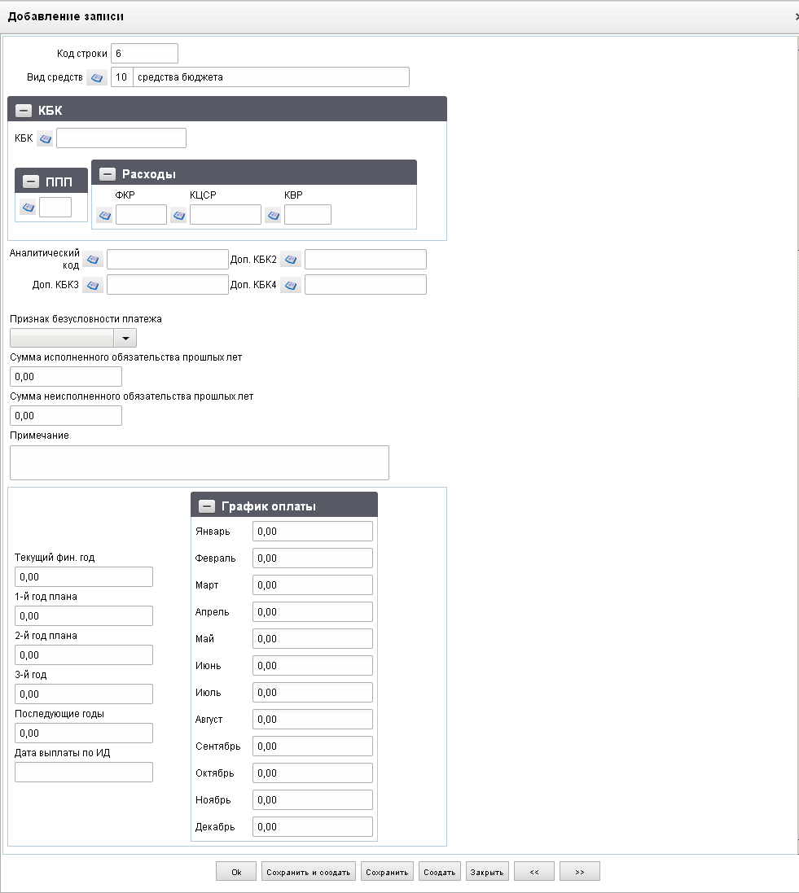
72. Форма «Добавление записи»
На форме «Добавление записи» вручную вводятся следующие реквизиты:
- «Вид средств» – код и наименование вида деятельности в соответствии со справочником видов деятельности;
- группа полей «КБК»:
- «КБК» – код бюджетной классификации плательщика («Код главы» + «ФКР» + «КЦСР» + «КВР» + «КОСГУ», либо «Код главы» + «Вид источника»);
- «ППП» – код ведомственной структуры;
- блок полей «Расходы» содержит следующие поля (Поля необязательны для заполнения, если введен код по БК):
- «ФКР» – код функциональной классификации расходов;
- «КЦСР» – код целевой статьи расходов;
- «КВР» – код вида расходов;
- «КОСГУ» – код экономической классификации;
- «Код цели» – код и наименование цели субсидий/субвенций;
- «Доп. КБК2» – код по справочнику «Дополнение БК2»;
- «Доп. КБК3» – код по справочнику «Дополнение БК3»;
- «Доп. КБК4» – код по справочнику «Дополнение БК4»;
- «Предмет документа основания»;
- «Примечание»;
- группа полей: «Текущий фин. Год», «1-й год плана», «2-й год плана», «3-й год», «Последующие годы» – вводятся итоговые суммы БО по строке документа на 1-й – последующие плановые года;
- группа полей «График оплаты» – заполняется расписание оплаты по месяцам для текущего года.
ЭФ документа «Сведения об обязательстве», закладки «Подписи (3)» представлена на рисунке 73.
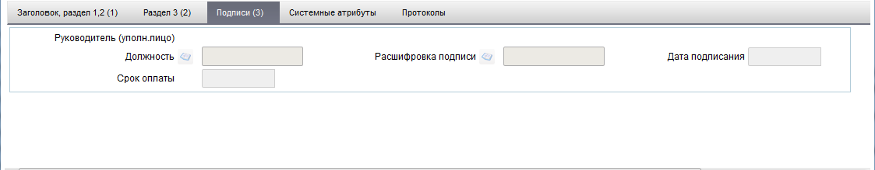
73. ЭФ документа «Сведения об обязательстве», закладки «Подписи (3)»
Перечень полей документа «Сведения об обязательстве», закладки «Подписи (3)» приведен в таблице 34.
34. Описание полей документа «Сведения об обязательстве», закладки «Подписи (3)»
Наименование поля | Описание поля
Группа полей «Руководитель (уполн. Лицо)»
Должность | Для АРМ. Заполняется автоматически при подписании ЭП данными подписанта.
Расшифровка подписи | Для АРМ. Заполняется автоматически при подписании ЭП данными подписанта.
Дата подписания | Для АРМ. Заполняется автоматически при подписании ЭП данными подписанта.
Срок оплаты | Срок оплаты.

Заявка на внесение изменений в обязательство
Пользователь в случае необходимости может внести изменения в ранее зарегистрированное бюджетное обязательство, оформив документ «Заявка на внесение изменений в обязательство (исходящие)». ЭД «Заявка на внесение изменений в бюджетное обязательство (исходящие)» создается на основании родительского документа «Сведения об обязательстве». При этом регистрационный номер у ЭД «Заявка на внесение изменений в бюджетное обязательство» будет тот же, что и у родительского документа.
Документ «Заявка на внесение изменений в бюджетное обязательство (входящие)», сформированный ОрФК на основании информации об исполнительном документе, представленной казенным учреждением, предоставляется ОрФК получателям бюджетных средств.
Для визуализации связи между документом «Заявка на внесение изменений в обязательство» и документами «Заявка на кассовый расход», «Заявка на кассовый расход (сокращенная)», «Заявка на получение наличных денег», «Заявка на получение денежных средств, перечисляемых на карту», «Сведения о бюджетном обязательстве» и «Заявка на перерегистрацию бюджетного обязательства» в ППО СУФД АСФК на ЭФ списка документов «Заявка на внесение изменений в обязательство (исходящие)» (рис. 74) расположена отдельная вкладка «Связанные документы», в которой отражен список связанных документов. Табличное поле, отображающее этот список, содержит следующие реквизиты связанных документов:
- Тип документа;
- Номер;
- Дата;
- Глава по БК;
- Статус.
Пользователь может самостоятельно настраивать состав реквизитов связанных документов, отображаемых в списке. Также возможно выполнение операции перехода из ЭФ документа «Заявка на внесение изменений в обязательство» к ЭФ связанного документа.
Из вкладки «Связанные документы» можно открыть для просмотра ЭД «Уведомление о санкционировании/отказе», который формируется в ФО данного бюджета после санкционирования ЭД «Заявка на внесение изменений в обязательство». Операции «Санкционировать» и «Отказать» описаны в п. 3.3.1.
Для работы с документами «Заявка на внесение изменений в обязательство» (исходящие) следует перейти в пункт меню «Документы – Регистрация и учет обязательств – Карточки учета БО – Заявка на внесение изменений в обязательство (исходящие)». Откроется ЭФ списка документов, представленная на рисунке 74.
Для работы с документами «Заявка на внесение изменений в обязательство (входящие)» следует перейти в пункт меню «Документы – Регистрация и учет обязательств – Карточки учета БО – Заявка на внесение изменений в обязательство (входящие)».
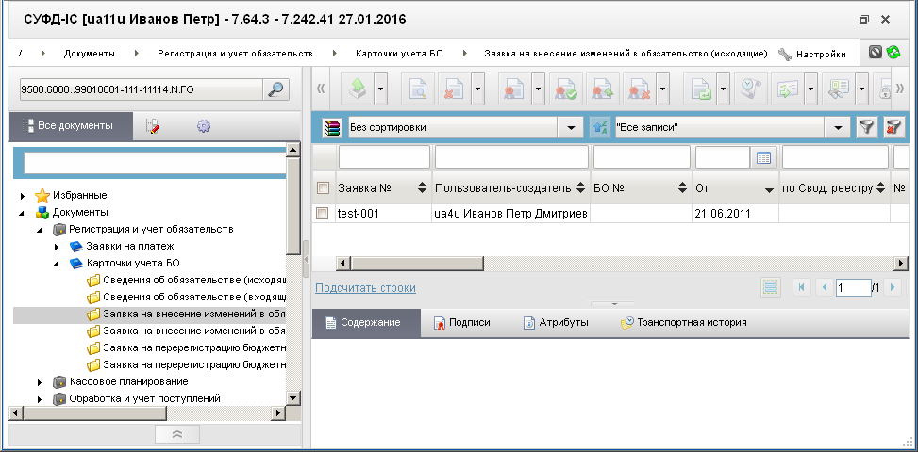
74. ЭФ списка документов «Заявка на внесение изменений в обязательство (исходящие)»

Доступные операции
На АРМ ФО доступны следующие операции над документом:
- Для исходящих документов:
- просмотр;
- удаление;
- подписание, просмотр и удаление ЭП;
- печать;
- экспорт во внешнюю систему;
- отправка в УФК;
- статистика.
- Для входящих документов:
- просмотр;
- проверка ЭП;
- печать;
- экспорт в OEBS.
- Для транзитных документов:
- просмотр;
- подписание и проверка ЭП;
- печать;
- экспорт в OEBS.

Экранная форма документа
ЭФ документа «Заявка на внесение изменений в обязательство» представлена на рисунке 75. По структуре и содержанию она аналогична форме документа «Сведения об обязательстве (исходящие)» (см. рис. 70). Форма содержит следующие закладки:
- «Заголовок, раздел 1,2 (1)»;
- «Раздел 3,4 (2)»;
- «Раздел 5 (3)»;
- «Подписи (4)»;
- «Системные атрибуты»;
- «Протоколы».
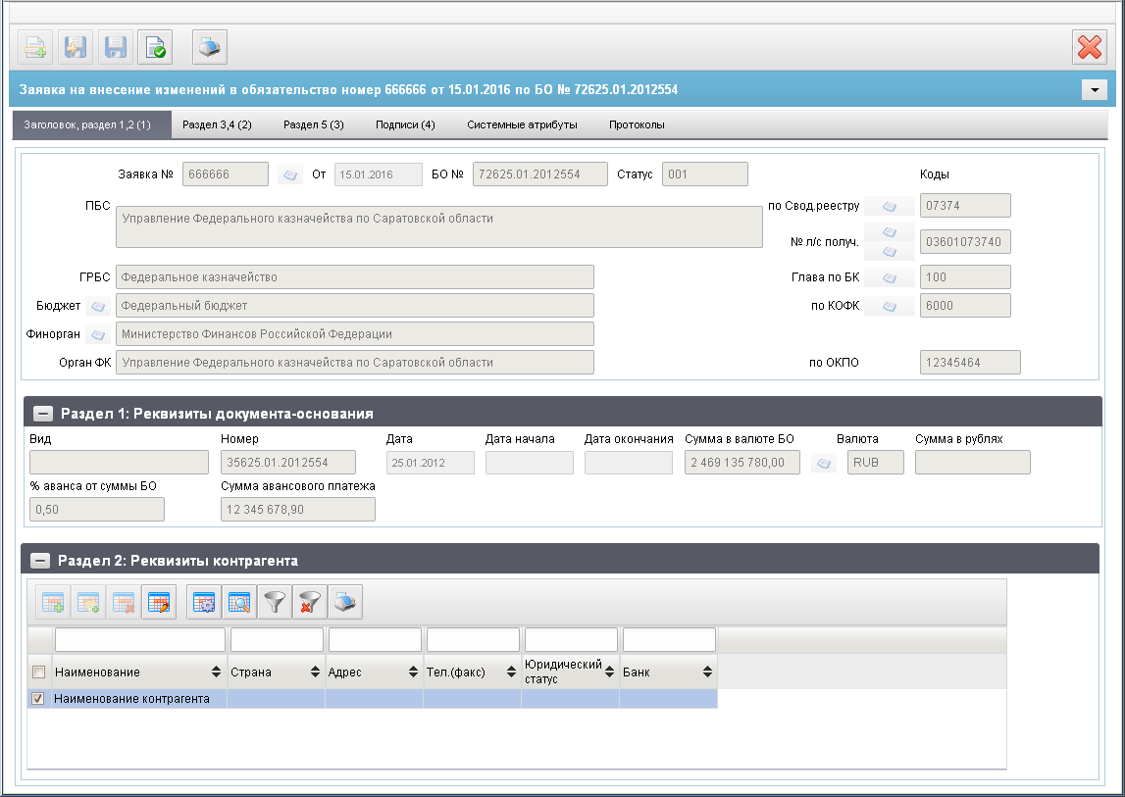
75. ЭФ документа «Заявка на внесение изменений в обязательство», закладки «Заголовок, раздел 1,2»
При импорте документа из внешней системы поля документа автоматически заполняются данными загрузочного файла. При вводе документа вручную поля заполняются в соответствии с данными бумажного документа, предоставленного клиентом. Для ручного ввода документа следует на ЭФ документа заполнить поля, доступные для редактирования.
Перечень полей документа «Заявка на внесение изменений в обязательство», закладки «Заголовок, раздел 1,2» приведен в таблице 35.
35. Описание полей документа «Заявка на внесение изменений в обязательство», закладки «Заголовок, Раздел 1,2 (1)»
Наименование поля | Описание поля
Заявка № | Значение рассчитывается автоматически на основании настроек для текущего типа документа в справочнике «Параметры автонумерации документов». Может быть заполнено вручную.  В случае если значение было изменено вручную и не соответствует автоматически вычисленному значению, правильный порядковый номер может быть проставлен по нажатию кнопки.
От | По умолчанию проставляется текущая дата.  Значение может быть изменено вручную или выбором из системного календаря.
БО № | Значение может быть введено вручную или подтягиваются автоматически при выборе родительского документа из поля «Учетный номер БО».
Статус | Заполняется автоматически из OEBS.
Бюджет (наименование) | Заполняется автоматически по коду бюджета полным наименованием из справочника «Бюджеты».  Может быть отредактировано вручную/из справочника «Бюджеты» или подтягивается автоматически при выборе родительского документа.
По ОКПО | Заполняется автоматически из справочника «Финансовые органы» по наименованию финансового органа.  Может быть отредактировано вручную.
Финорган (наименование) | Заполняется автоматически по коду финоргана полным наименованием из справочника «Финансовые органы». Может быть отредактировано вручную/из справочника «Финансовые органы» или подтягивается автоматически при выборе родительского документа.
ГРБС | При заполнении на АРМ ФО значение поля подтягивается по «Глава по БК» из справочника «Ведомства» из поля «Полное наименование» (в рамках указанного бюджета).  При выборе пользователем родительского документа значение заполняется автоматически из указанного бюджетного обязательства.  Может быть изменено пользователем вручную.
Глава по БК | Значение заполняется автоматически из системной константы.  Может быть отредактировано вручную, либо выбором из справочника «Ведомства» (с учетом бюджета).  При выборе пользователем родительского документа значение заполняется автоматически из указанного бюджетного обязательства.
По Свод. Реестру | Может быть изменено пользователем вручную или выбором из справочника СРРПБС.  Для бюджета, отличного от Федерального – поле не заполняется.  Может заполняться автоматически из поля РУБП при выборе родительского документа с типом ОБЛ, ОБЕ для заполнения детализации по исполнительному листу из поля РУБП.
ПБС | Для бюджета, отличного от Федерального:  Заполняется полным наименованием из справочника СРРПБС/ПУБП на основании кода из системной константы «Код собственного БУ» (с учетом Бюджета и кода Главы по БК).  Может быть отредактировано вручную.  Может заполняться автоматически из поля «Наименование в соответствии с исполнительным листом» при выборе родительского документа с типом ОБЛ, ОБЕ для заполнения детализации по исполнительному листу.
№ л/с получ. | На АРМ ФО: значение может быть введено пользователем вручную или выбором из справочника «Информация о ЛС» (список ограничен кодом РУБП).
По КОФК | Если значение вводится на АРМ ФО: проверяется значение константы код собственного ТОФК. Если оно равно ххуу, то по умолчанию проставляется значение константы код вышестоящего ТОФК равный хх00; если равна хх00, то по умолчанию проставляется значение код собственного ТОФК.  Может быть изменено пользователем вручную или выбором из справочника КОФК (Органы ФК).
Орган ФК | Значение подтягивается автоматически из справочника Органов ФК по коду или подтягивается автоматически при выборе родительского документа. Может быть введено вручную.
Группа полей «Раздел 1. Реквизиты документа-основания»
Вид | Для исходящих документов значение выбирается из списка:  - «государственный контракт»;  - «договор»;  - «соглашение»;  - «-».  При создании нового документа в поле стоит значение «пусто». Значение «пусто» доступно для выбора в выпадающем списке и расположено первым в выпадающем списке.
Номер | Значение может быть введено вручную.  Значение может подтягиваться автоматически при выборе родительского документа.
Дата | Значение подтягивается автоматически при выборе родительского документа.  Значение вводится вручную или выбирается из системного календаря.
Дата начала | Значение по умолчанию – пустое значение.  Может быть изменено пользователем вручную.
Дата окончания | Значение по умолчанию – пустое значение.  Может быть изменено пользователем вручную.
Сумма в валюте БО | Значение подтягивается автоматически при выборе родительского документа. Значение можно изменить вручную.
Валюта | Значение подтягивается автоматически при выборе родительского документа. Может быть изменено пользователем вручную или выбором из справочника валют.
Сумма в рублях | Значение подтягивается автоматически при выборе родительского документа. Значение можно изменить вручную.  На всех АРМ УБП: автоматически заполняется значением, равным значению поля «Сумма в валюте БО», если заполнены поля «Сумма в валюте БО» и «Валюта», и в поле «Валюта» указано значение «643» или «RUB».  Возможно заполнение значение вручную.
% аванса от суммы БО | Значение подтягивается автоматически при выборе родительского документа. Значение можно изменить вручную.
Сумма авансового платежа | Значение подтягивается автоматически при выборе родительского документа. Значение можно изменить вручную.
Код ФАИП | Уникальный код объекта ФАИП.
Группа полей «Раздел 2. Реквизиты контрагента» (Табличное поле)
Наименование | Значение вводится вручную или выбирается из справочника поставщиков.  Может заполняться автоматически из поля «Наименование (ФИО)» при выборе родительского документа с типом ОБЛ, ОБЕ для заполнения детализации по исполнительному листу.
ИНН | Значение заполняется автоматически из родительского документа.  Значение может подтягиваться автоматически из справочника поставщиков по наименованию контрагента.  Значение может быть введено вручную. Поле открыто для ввода и редактирования.
КПП | Значение заполняется автоматически из родительского документа.  Значение может подтягиваться автоматически из справочника поставщиков по наименованию контрагента.  Значение может быть введено вручную. Поле открыто для ввода и редактирования.
Код | Значение заполняется автоматически после заполнения поля «Наименование (получателя платежа)».  Поле не обязательно для заполнения.  Поле скрыто для просмотра пользователям.
Страна | Значение вводится вручную.  По умолчанию – пустое значение.
Код страны | Значение вводится вручную.  По умолчанию – пустое значение.
Адрес | Значение вводится вручную.  По умолчанию – пустое значение.
Тел.(факс) | Значение вводится вручную.  По умолчанию – пустое значение.
Статус | Юридический статус предприятия (код).  Значение вводится вручную.  По умолчанию – пустое значение.
Банк. Счет | Значение вводится вручную.  По умолчанию – пустое значение.
Банк | Значение вводится вручную.  По умолчанию – пустое значение.
БИК | Значение вводится вручную.  По умолчанию – пустое значение.
Корсчет | Значение вводится вручную.  По умолчанию – пустое значение.
ЭФ документа «Заявка на внесение изменений в обязательство», закладки «Раздел 3,4 (2)» представлена на рисунке 76.
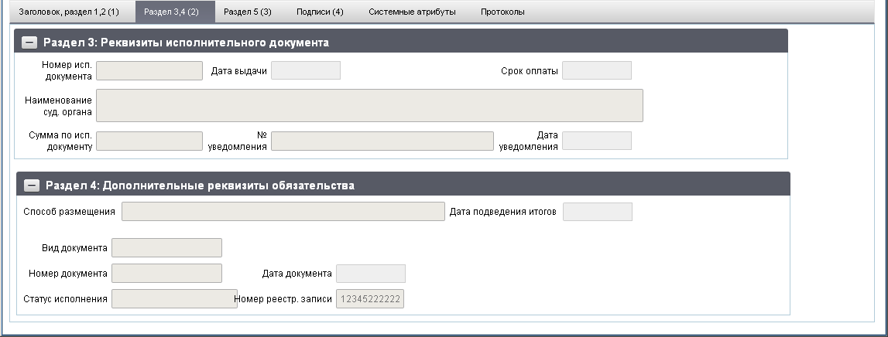
76. ЭФ документа «Заявка на внесение изменений в обязательство», закладки «Раздел 3,4 (2)»
Перечень полей документа «Заявка на внесение изменений в обязательство», закладки «Раздел 3,4 (2)» приведен в таблице 36.
36. Описание полей документа «Заявка на внесение изменений в обязательство», закладки «Раздел 3,4 (2)»
Наименование поля | Описание поля
Группа полей «Раздел 3: Реквизиты исполнительного документа»
Номер исп. Документа | Номер документа-основания.  Значение может вводиться вручную или заполняться автоматически из родительского документа.
Дата выдачи | Значение может вводиться вручную или заполняться автоматически из родительского документа.
Срок оплаты | Значение может вводиться вручную или заполняться автоматически из родительского документа.
Наименование судебного органа | Значение может вводиться вручную или заполняться автоматически из родительского документа.
Сумма по исп. Документу | Значение может вводиться вручную или заполняться автоматически из родительского документа.
№ уведомления | Номер уведомления.  Значение может вводиться вручную или заполняться автоматически из родительского документа.
Дата уведомления | Значение может вводиться вручную или заполняться автоматически из родительского документа.
Группа полей «Раздел 4. Дополнительные реквизиты обязательства, сформированного на основе контракта»
Способ размещения | Значение выбирается из списка с указанием наименования:  - 1 – «открытый конкурс – 1»;  - 2 – «открытый аукцион – 2»;  - 3 – «открытый аукцион в электронной форме – 3»;  - 4 – «запрос котировок – 4»;  - 5 – «предварительный отбор и запрос котировок при чрезвычайных ситуациях – 5»;  - 6 – «единственный поставщик (исполнитель, подрядчик) – 6»;  - 7 – «единственный поставщик (исполнитель, подрядчик) – 7»;  - 8 – «изменение государственного контракта – 8»;  - 9 – «закрытый конкурс – 9»;  - 10 – «закрытый аукцион – 10».  Необходимо добавить пустое значение в список возможных значений поля. Пустое значение отображается первым в списке. При ручном вводе по умолчанию поле также заполняется пустым значением.
Дата подведения итогов | Значение вводится вручную.  По умолчанию – пустое значение.
Вид документа | Значение вводится вручную.  По умолчанию – пустое значение.
Номер документа | Значение вводится вручную.  По умолчанию – пустое значение.
Дата документа | Значение вводится вручную.  По умолчанию – пустое значение.
Статус исполнения | Значение может вводиться из списка с указанием наименования:  - «завершён (исполнен)»;  - «аннулирован (расторгнут)».  Необходимо добавить пустое значение в список возможных значений поля. Пустое значение отображается первым в списке. При ручном вводе по умолчанию поле также заполняется пустым значением.
Номер реестр. Записи | Значение может вводиться вручную или заполняться автоматически из родительского документа.
ЭФ документа «Заявка на внесение изменений в обязательство», закладки «Раздел 5 (3)» представлена на рисунке 77.
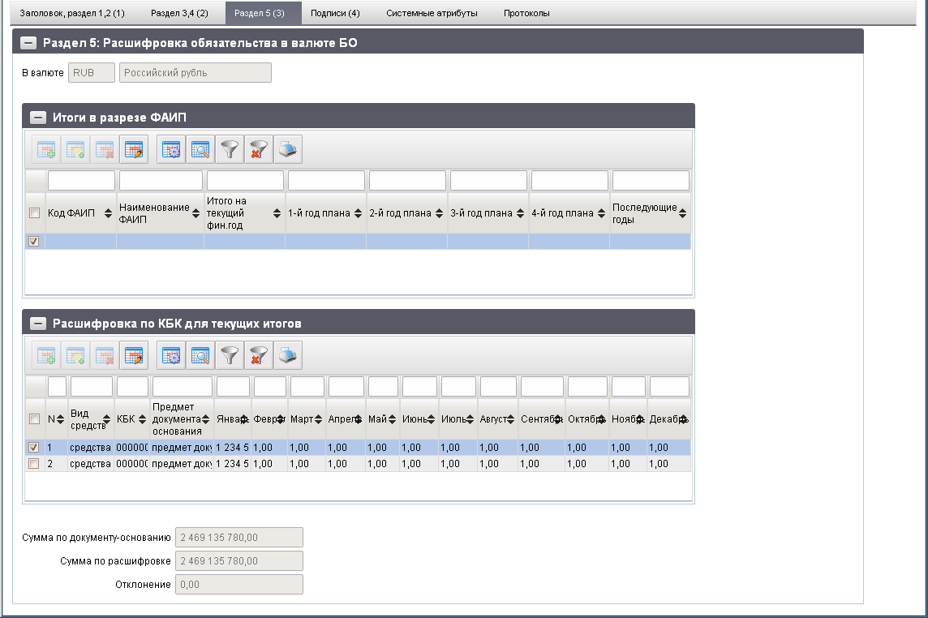
77. ЭФ документа «Заявка на внесение изменений в обязательство», закладки «Раздел 5 (3)»
Перечень полей документа «Заявка на внесение изменений в обязательство», закладки «Раздел 5 (3)» приведен в таблице 37.
37. Описание полей документа «Заявка на внесение изменений в обязательство», закладки «Раздел 5 (3)»
Наименование поля | Описание поля
Группа полей «Раздел 5. Расшифровка обязательства в валюте БО»
В валюте (код) | Отражается значение, указанное в поле «Валюта» раздела «Реквизиты документа-основания».
В валюте (наименование) | Значение заполняется автоматически из справочника валют.
Группа полей «Итоги в разрезе ФАИП» (табличное поле)
Код ФАИП | Значение заполняется вручную или выбором из справочника «ФАИП», выводить только записи справочника, у которых «Код объекта ФАИП» заполнен, а поле «Идентификатор этапа инвестирования по объекту ФАИП» пустое.
Наименование ФАИП | Заполняется автоматически по коду из справочника «ФАИП».  Может быть изменено пользователем вручную.
Январь | Заполняется вручную.
Февраль | Заполняется вручную.
… | …
Декабрь | Заполняется вручную.
Итого на текущий фин. Год | Заполняется вручную.
1-й год плана | Заполняется вручную.
2-й год плана | Заполняется вручную.
3-й год | Заполняется вручную.
4-й год | Заполняется вручную.
Последующие годы | Заполняется вручную.
Группа полей «Расшифровка по КБК для текущих итогов (таблица является вложенной к итоговой строке по ФАИП)»
№ | Заполняется автоматически.
Вид средств (код) | Номер позиции.  По умолчанию указывается значение – «10». Может быть изменено пользователем вручную или выбором из справочника «Источники финансирования».  Список значений, доступных для выбора пользователем ограничен следующими кодами: 10, 11.
Вид средств (наименование) | Заполняется автоматически по коду из справочника «Источники финансирования».  Может быть изменено пользователем вручную.
КБК | Значение подтягивается автоматически при выборе родительского документа.  Значение вводится вручную или выбирается из справочника КБК.  Доступны КБК, у которых значение типа – «10», «11», «12».  Значение генерируется автоматически из заполненных значений по сегментам по алгоритму: ППП + ФКР + КЦСР + КВР + КОСГУ.
ППП | Значение может вводиться вручную, выбираться пользователем из справочника «Ведомственная структура».
ФКР | Значение подтягивается автоматически при выборе родительского документа.  Значение заполняется вручную или выбирается из справочника разделов/подразделов.
КЦСР | Значение подтягивается автоматически при выборе родительского документа.  Значение заполняется вручную или выбирается из справочника целевых статей.
КВР | Значение подтягивается автоматически при выборе родительского документа.  Значение заполняется вручную или выбирается из справочника видов расходов.
КОСГУ | Код экономической классификации.  Значение подтягивается автоматически при выборе родительского документа.  Значение может вводиться вручную, выбираться пользователем из справочника «Экономическая классификация».
Код цели | Значение подтягивается автоматически при выборе родительского документа.  Значение вводится вручную или выбирается из справочника кодов целей субсидий, субвенций.
Доп. КБК2 | Значение подтягивается автоматически при выборе родительского документа.  Значение вводится вручную или выбирается из справочника «Дополнение БК2».
Доп. КБК3 | Значение подтягивается автоматически при выборе родительского документа.  Значение вводится вручную или выбирается из справочника «Дополнение БК3».
Доп. КБК4 | Значение подтягивается автоматически при выборе родительского документа.  Значение вводится вручную или выбирается из справочника «Дополнение БК4».
Предмет документа основания | Значение может вводиться вручную или заполняться автоматически из родительского документа.
Примечание | Значение может вводиться вручную или заполняться автоматически из родительского документа.
Итого на текущий фин. Год | По умолчанию поле заполняется значением «0.00».  Может быть изменено пользователем вручную или заполняться автоматически из родительского документа.
1-й год плана | По умолчанию поле заполняется значением «0.00».  Может быть изменено пользователем вручную или заполняться автоматически из родительского документа.
2-й год плана | По умолчанию поле заполняется значением «0.00».  Может быть изменено пользователем вручную или заполняться автоматически из родительского документа.
3-й год | По умолчанию поле заполняется значением «0.00».  Может быть изменено пользователем вручную или заполняться автоматически из родительского документа.
4-й год | По умолчанию поле заполняется значением «0.00».  Может быть изменено пользователем вручную или заполняться автоматически из родительского документа.
Последующие годы | По умолчанию поле заполняется значением «0.00».  Может быть изменено пользователем вручную или заполняться автоматически из родительского документа.
Январь | Значение подтягивается автоматически при выборе родительского документа.  По умолчанию поле заполняется значением «0.00».  Может быть изменено пользователем.
Февраль | Значение подтягивается автоматически при выборе родительского документа.  По умолчанию поле заполняется значением «0.00».  Может быть изменено пользователем.
… | …
Декабрь | Значение подтягивается автоматически при выборе родительского документа.  По умолчанию поле заполняется значением «0.00».  Может быть изменено пользователем.
Группа полей «Контрольные суммы»
Сумма по документу-основанию | Значение заполняется автоматически и является равным полю «Сумма в валюте БО» (Раздел 1: Реквизиты документа-основания).
Сумма по расшифровке | Значение рассчитывается автоматически как сумма всех строк по всем годам всех подитогов по кодам ФАИП.
Отклонение | Значение рассчитывается автоматически.  Сравнивается значение, указанное в заголовке и сумма всех строк по всем годам. Значение выводится по модулю.
На закладке «Раздел 5 (3)» (см. рис. 71) содержится табличный блок «Раздел 5. Расшифровка обязательства в валюте БО». Для просмотра строки расшифровки в список следует нажать на кнопку  (Открыть строку для просмотра). Откроется форма «Просмотр записи» (рис. 78).
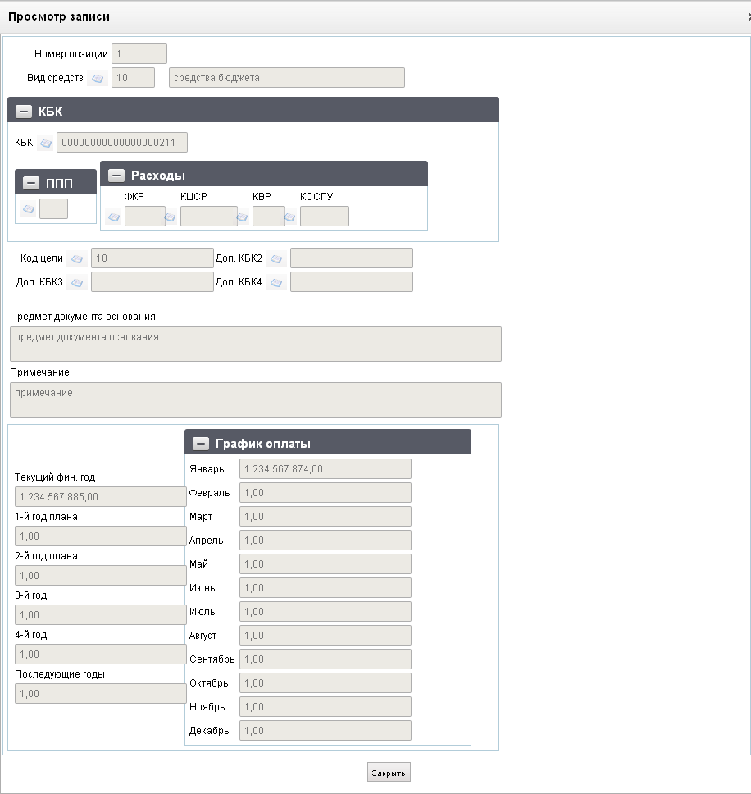
78. Форма «Просмотр записи»
На форме «Просмотр записи» присутствуют следующие реквизиты:
- «Вид средств» – код и наименование вида деятельности в соответствии со справочником видов деятельности;
- группа полей «КБК»:
- «КБК» – код бюджетной классификации плательщика («Код главы» + «ФКР» + «КЦСР» + «КВР» + «КОСГУ», либо «Код главы» + «Вид источника»);
- «ППП» – код ведомства;
- блок полей «Расходы» содержит следующие поля (поля необязательны для заполнения, если введен код по БК):
- «ФКР» – код функциональной классификации расходов;
- «КЦСР» – код целевой статьи расходов;
- «КВР» – код вида расходов;
- «КОСГУ» – код экономической классификации.
- «Код цели» – код и наименование цели субсидий/субвенций;
- «Доп. КБК2» – код по справочнику «Дополнение БК2».
- «Доп. КБК3» – код по справочнику «Дополнение БК3».
- «Доп. КБК4» – код по справочнику «Дополнение БК4».
- «Предмет документа основания».
- «Примечание».
- группа полей: «Текущий фин. Год», «1-й год плана», «2-й год плана», «3-й год», «4-й год», «5-й год и послед.» – вводятся итоговые суммы БО по строке документа на 1-й – 5-й плановые года.
- группа полей «График оплаты» – заполняется расписание оплаты по месяцам для текущего года.
ЭФ документа «Заявка на внесение изменений в обязательство», закладки «Подписи (4)» представлена на рисунке 79.
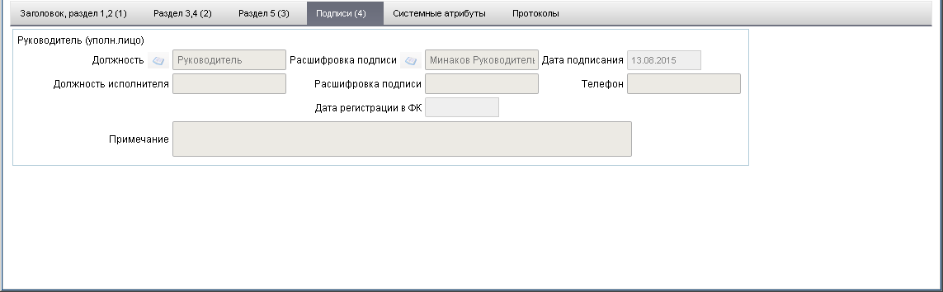
79. ЭФ документа «Заявка на внесение изменений в обязательство», закладки «Подписи (4)»
Перечень полей документа «Заявка на внесение изменений в обязательство», закладки «Подписи (4)» приведен в таблице 38.
38. Описание полей документа «Заявка на внесение изменений в обязательство», закладки «Подписи (4)»
Наименование поля | Описание поля
Группа полей «Подписи»
Руководитель (уполномоченное им лицо): должность | Выбирается из списка сотрудников, либо вводится вручную.
Расшифровка подписи | Значение заполняется автоматически из списка сотрудников после заполнения поля «Руководитель (уполномоченное им лицо): должность».  Значение выбирается из списка сотрудников.  Значение вводится вручную.
Дата подписания | Значение вводится вручную или выбирается из системного календаря.
Должность исполнителя | Закрыто на редактирование. Значение передается из OEBS.
Расшифровка подписи | Закрыто на редактирование. Значение передается из OEBS.
Телефон | Закрыто на редактирование. Значение передается из OEBS.
Дата постановки на учет | Закрыто на редактирование. Значение передается из OEBS.
Учетный номер БО | Закрыто на редактирование. Значение передается из OEBS.
Примечание | Закрыто на редактирование. Значение передается из OEBS.

Заявка на перерегистрацию бюджетного обязательства
Для перерегистрации бюджетного обязательства на следующий год оформляется «Заявка на перерегистрацию бюджетного обязательства».
Документ «Заявка на перерегистрацию бюджетного обязательства» формируется на АРМ ПБС, обслуживающихся в ОФК, а затем передается от клиента (ПБС) на АРМ ОФК, где документ проходит необходимые проверки и пересылается в учетную систему УФК. Если клиент передает документ в бумажном виде, то данные по нему вводятся в оперзале ОФК на АРМ ОФК.
Для визуализации связи между документом «Заявка на перерегистрацию бюджетного обязательства» и документами «Заявка на кассовый расход», «Заявка на кассовый расход (сокращенная)», «Заявка на получение наличных денег», «Заявка на получение денежных средств, перечисляемых на карту», «Сведения о бюджетном обязательстве» и «Заявка на внесение изменений в обязательство» в ППО СУФД АСФК на ЭФ списка документов «Заявка на перерегистрацию бюджетного обязательства» (рис. 80) расположена отдельная вкладка «Связанные документы», в которой отражен список связанных документов. Табличное поле, отображающее этот список, содержит следующие реквизиты связанных документов:
- Тип документа;
- Номер;
- Дата;
- Глава по БК;
- Статус.
Пользователь может самостоятельно настраивать состав реквизитов связанных документов, отображаемых в списке. Также возможно выполнение операции перехода из ЭФ документа «Заявка на перерегистрацию бюджетного обязательства» к ЭФ связанного документа.
Из вкладки «Связанные документы» можно открыть для просмотра ЭД «Уведомление о санкционировании/отказе», который формируется в ФО данного бюджета после санкционирования ЭД «Заявка на перерегистрацию бюджетного обязательства». Операции «Санкционировать» и «Отказать» описаны в п. 3.3.1.
Для работы с исходящими документами «Заявка на перерегистрацию бюджетного обязательства» следует перейти в пункт меню «Документы – Регистрация и учет обязательств – Карточки учета БО – Заявка на перерегистрацию бюджетного обязательства (исходящие)». Откроется ЭФ списка документов, представленная на рисунке 80.
Для работы с входящими документами «Заявка на перерегистрацию бюджетного обязательства» следует перейти в пункт меню «Документы – Регистрация и учет обязательств – Карточки учета БО – Заявка на перерегистрацию бюджетного обязательства (входящие)».
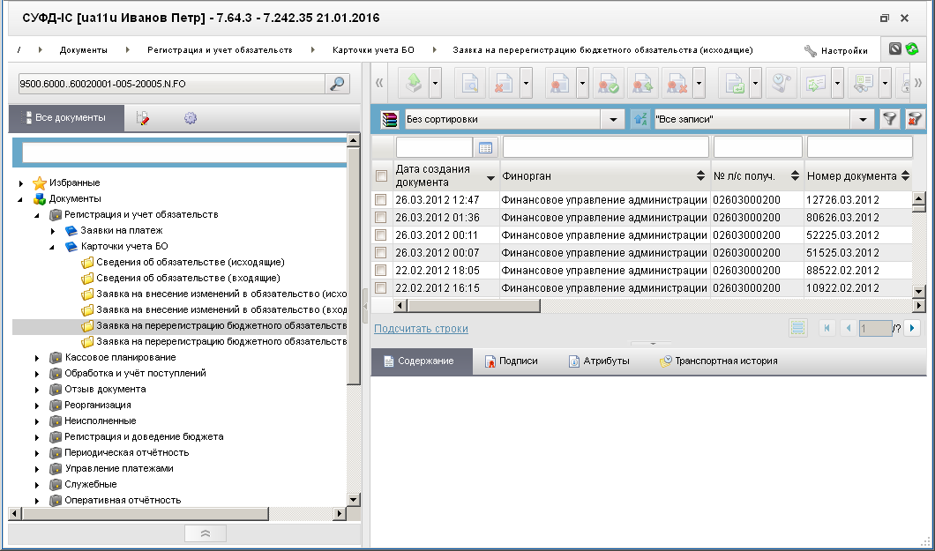
80. ЭФ списка документов «Заявка на перерегистрацию бюджетного обязательства (исходящие)»

Доступные операции
На АРМ ФО доступны следующие операции над документом:
- Для исходящих документов:
- просмотр;
- документарный контроль;
- удаление;
- подписание, просмотр и удаление ЭП;
- печать;
- экспорт во внешнюю систему;
- отправка в УФК;
- статистика.
- Для входящих документов:
- импорт из OEBS;
- просмотр;
- проверка ЭП;
- печать;
- экспорт в OEBS.
- Для транзитных документов:
- просмотр;
- подписание и проверка ЭП;
- печать;
- экспорт в OEBS.

Экранная форма документа
ЭФ документа «Заявка на перерегистрацию бюджетного обязательства» представлена на рисунке 81. По структуре и содержанию она аналогична форме документа «Сведения об обязательстве» (см. рис. 70). Форма содержит следующие закладки:
- «Заголовок, раздел 1,2 (1)»;
- «Раздел 3,4 (2)»;
- «Раздел 5 (3)»;
- «Подписи (4)»;
- «Системные атрибуты»;
- «Протоколы».
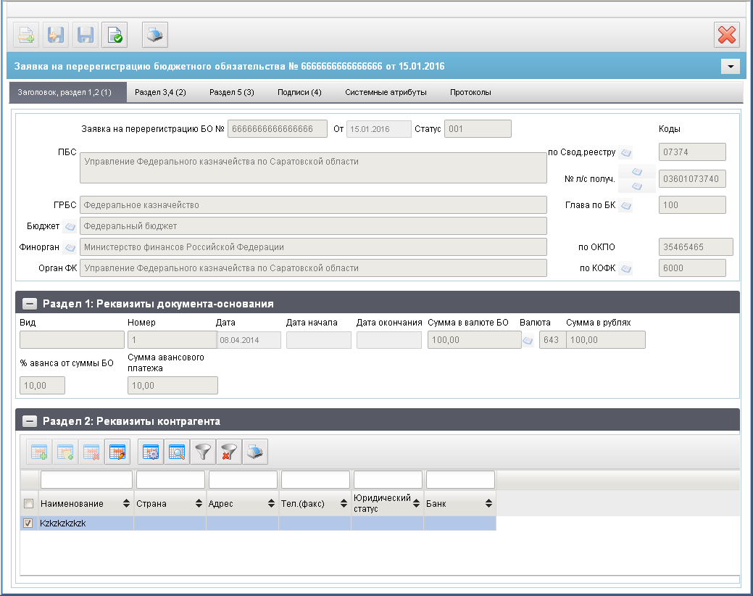
81. ЭФ документа «Заявка на перерегистрацию бюджетного обязательства», закладки «Заголовок, раздел 1,2 (1)»
При импорте документа из внешней системы поля документа автоматически заполняются данными загрузочного файла. При вводе документа вручную поля заполняются в соответствии с данными бумажного документа, предоставленного клиентом. Для ручного ввода документа следует на ЭФ документа заполнить поля, доступные для редактирования.
Перечень документа «Заявка на перерегистрацию бюджетного обязательства», закладки «Заголовок, раздел 1,2 (1)» приведен в таблице 39.
39. Описание полей документа «Заявка на перерегистрацию бюджетного обязательства», закладки «Заголовок, раздел 1,2 (1)»
Наименование поля | Описание поля
Заявка на перерегистрацию БО № | Значение может быть введено вручную или заполняется автоматически при выборе родительского документа из поля «Учетный номер БО».
От | Значение по умолчанию – текущая дата.  Может быть изменена пользователем выбором из системного календаря.
Статус | Заполняется автоматически из OEBS.
Бюджет (Наименование) | Заполняется автоматически по коду бюджета.  Может быть отредактировано вручную из справочника «Бюджеты» или заполняется автоматически при выборе родительского документа.
По ОКПО | Заполняется автоматически из справочника «Финансовые органы» по наименованию финансового органа.  Может быть отредактировано вручную.
Финорган (Наименование) | Заполняется автоматически по коду финоргана. Может быть отредактировано вручную из справочника «Финансовые органы» или заполняется автоматически при выборе родительского документа.
ГРБС | При выборе пользователем родительского документа значение заполняется автоматически из указанного бюджетного обязательства.  Может быть изменено пользователем вручную.
Глава по БК | При выборе пользователем родительского документа значение заполняется автоматически из указанного бюджетного обязательства.  Может быть изменено пользователем вручную или выбором из справочника «Ведомства».
По Свод. Реестру | Может быть изменено пользователем вручную или выбором из справочника СРРПБС.  При выборе пользователем родительского документа значение заполняется автоматически из указанного бюджетного обязательства.  Если значение вводится АРМ ФО, то значение вводится вручную или выбирается из справочника СРРПБС. При выборе пользователем родительского документа значение заполняется автоматически из указанного бюджетного обязательства.
ПБС | Значение заполняется автоматически по коду РУБП. При выборе пользователем родительского документа значение заполняется автоматически из указанного бюджетного обязательства.
№ л/с получ. | Значение заполняется автоматически при выборе родительского документа.  На АРМ ФО: значение может быть введено пользователем вручную или выбором из справочника «Информация о ЛС».
По КОФК | Если значение вводится на АРМ ФО: проверяется значение константы код собственного ТОФК. Если оно равно ххуу, то по умолчанию проставляется значение константы код вышестоящего ТОФК равный хх00; если равна хх00, то по умолчанию проставляется значение код собственного ТОФК.  Может быть изменено пользователем выбором вручную или выбором из справочника КОФК (Органы ФК).  Значение может заполняться автоматически при выборе родительского документа.
Орган ФК | Значение заполняется автоматически из справочника Органов ФК по коду или при выборе родительского документа. Может быть введено вручную.
Группа полей «Раздел 1. Реквизиты документа-основания»
Вид | Для исходящих документов значение заполняется из списка:  - 1 – «государственный контракт»;  - 2 – «договор»;  - 3 – «соглашение»;  - «-» (прочерк).  При создании нового документа в поле стоит значение «пусто». Значение «пусто» доступно для выбора в выпадающем списке и расположено первым в выпадающем списке.
Номер | Значение может быть введено вручную.  Значение может заполняться автоматически при выборе родительского документа.
Дата | Значение подтягивается автоматически при выборе родительского документа.  Значение вводится вручную или выбирается из системного календаря.
Дата начала | Значение по умолчанию – пустое значение.  Может быть изменено пользователем вручную.
Дата окончания | Значение по умолчанию – пустое значение.  Может быть изменено пользователем вручную.
Сумма в валюте БО | Значение подтягивается автоматически при выборе родительского документа. Значение можно изменить вручную.  На всех АРМ УБП: автоматически заполняется значением, равным значению поля «Сумма в валюте БО», если заполнены поля «Сумма в валюте БО» и «Валюта», и в поле «Валюта» указано значение «643» или «RUB».  Возможно заполнение значение вручную.
Валюта | Значение заполняется автоматически при выборе родительского документа. Может быть изменено пользователем вручную или выбором из справочника валют.
Сумма в рублях | Значение вводится вручную.
% аванса от суммы БО | Значение заполняется автоматически при выборе родительского документа.  Значение рассчитывается автоматически, если водится значение в поле «Сумма авансового платежа».  Значение должно быть больше «0» и меньше «100». Процент аванса может быть как целым числом, так и дробным (xx.y, xx.yy).
Сумма авансового платежа | Значение заполняется автоматически при выборе родительского документа. Значение может быть изменено вручную или рассчитывается автоматически, если водится значение в поле «% аванса от суммы БО».
Код ФАИП | Уникальный код объекта ФАИП.
Группа полей «Раздел 2. Реквизиты контрагента» (табличное поле)
Наименование | Значение заполняется автоматически из родительского документа.  Может быть изменено пользователем выбором из справочника поставщиков. Поле открыто для ввода и редактирования.
ИНН | Значение заполняется автоматически из родительского документа.  Значение может подтягиваться автоматически из справочника поставщиков по наименованию контрагента.  Значение может быть введено вручную. Поле открыто для ввода и редактирования.
КПП | Значение заполняется автоматически из родительского документа.  Значение может подтягиваться автоматически из справочника поставщиков по наименованию контрагента.  Значение может быть введено вручную. Поле открыто для ввода и редактирования.
Код | Значение заполняется автоматически из родительского документа. Не выводится на визуальную форму.
Страна | Значение по умолчанию – пустое значение.  Может быть изменено пользователем вручную.
Код страны | Значение по умолчанию – пустое значение.  Может быть изменено пользователем вручную.
Адрес | Значение по умолчанию – пустое значение.  Может быть изменено пользователем вручную.
Телефон/факс | Значение по умолчанию – пустое значение.  Может быть изменено пользователем вручную.
Статус | Значение по умолчанию – пустое значение.  Может быть изменено пользователем вручную.
Банк. Счет | Значение по умолчанию – пустое значение.  Может быть изменено пользователем вручную.
Банк | Значение по умолчанию – пустое значение.  Может быть изменено пользователем вручную.
БИК/SWIFT | Значение по умолчанию – пустое значение.  Может быть изменено пользователем вручную.
Корсчет | Значение по умолчанию – пустое значение.  Может быть изменено пользователем вручную.
ЭФ документа «Заявка на перерегистрацию бюджетного обязательства», закладки «Раздел 3,4 (2)» представлена на рисунке 82.
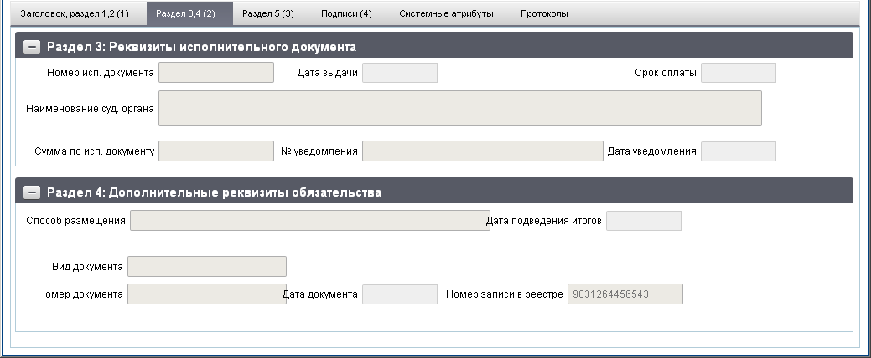
82. ЭФ документа «Заявка на перерегистрацию бюджетного обязательства», закладки «Раздел 3,4 (2)»
Перечень полей документа «Заявка на перерегистрацию бюджетного обязательства», закладки «Раздел 3,4 (2)» приведен в таблице 40.
40. Описание полей документа «Заявка на перерегистрацию бюджетного обязательства», закладки «Раздел 3,4 (2)»
Наименование поля | Описание поля
Группа полей «Раздел 3. Реквизиты исполнительного листа»
Номер исп. Документа | Номер документа-основания.  Значение может вводиться вручную или заполняться автоматически из родительского документа.
Дата выдачи | Значение может вводиться вручную или заполняться автоматически из родительского документа.
Срок оплаты | Значение может вводиться вручную или заполняться автоматически из родительского документа.
Наименование судебного органа | Значение может вводиться вручную или заполняться автоматически из родительского документа.
Сумма по исп. Документу | Значение может вводиться вручную или заполняться автоматически из родительского документа.
Номер уведомления | Значение может вводиться вручную или заполняться автоматически из родительского документа.
Дата уведомления | Значение может вводиться вручную или заполняться автоматически из родительского документа.
Группа полей «Раздел 4. Дополнительные реквизиты обязательства, сформированного на основе контракта»
Способ размещения | Значение может вводиться из списка с указанием наименования:  - 1 – «открытый конкурс – 1»;  - 2 – «открытый аукцион – 2»;  - 3 – «открытый аукцион в электронной форме – 3»;  - 4 – «запрос котировок – 4»;  - 5 – «предварительный отбор и запрос котировок при чрезвычайных ситуациях – 5»;  - 6 – «единственный поставщик (исполнитель, подрядчик) – 6»;  - 7 – «размещение заказа у единственного поставщика (исполнителя, подрядчика) – 7»;  - 8 – «изменение контракта – 8»;  - 9 – «закрытый конкурс – 9»;  - 10 – «закрытый аукцион – 10».  При создании нового документа в поле стоит значение «пусто». Значение «пусто» доступно для выбора в выпадающем списке и расположено первым в выпадающем списке.
Дата подведения итогов | Значение по умолчанию – пустое значение.  Может быть изменено пользователем вручную.
Вид документа | Значение по умолчанию – пустое значение.
Номер документа | Может быть изменено пользователем вручную.
Дата документа | Значение по умолчанию – пустое значение.  Может быть изменено пользователем вручную.
Статус исполнения | Значения поля заполняется вручную.  Поле предусмотрено только для ОБЗ.
Номер записи в реестре | Значение может вводиться вручную или заполняться автоматически из родительского документа.
ЭФ документа «Заявка на перерегистрацию бюджетного обязательства», закладки «Раздел 5 (3)» представлена на рисунке 83.
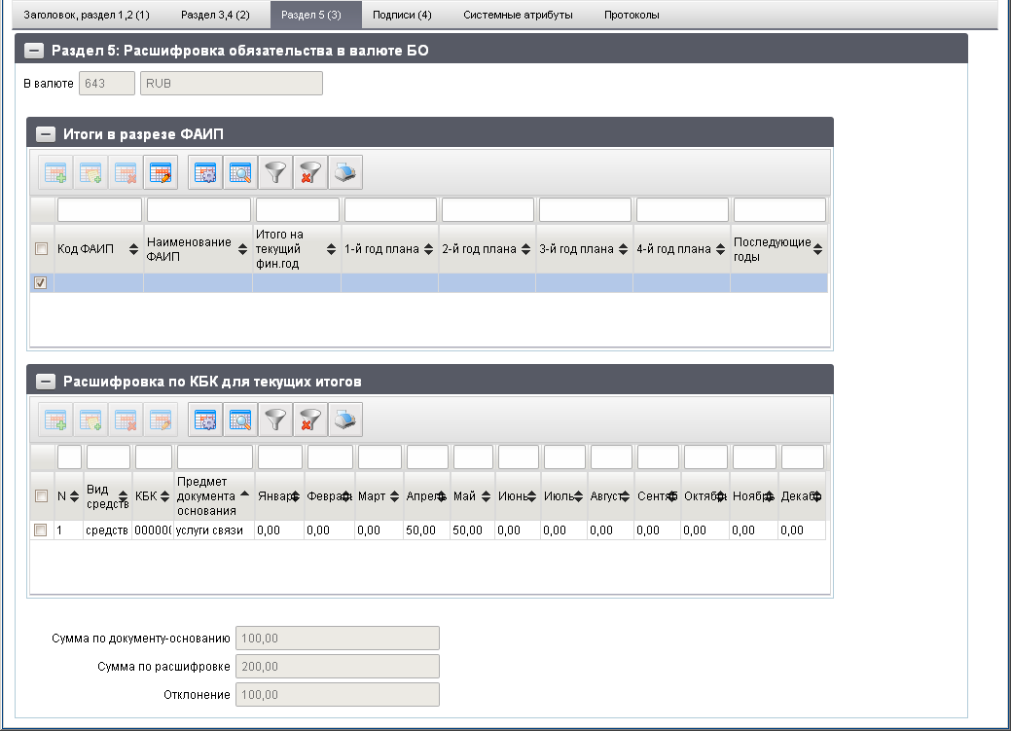
83. ЭФ документа «Заявка на перерегистрацию бюджетного обязательства», закладки «Раздел 5 (3)»
Перечень полей документа «Заявка на перерегистрацию бюджетного обязательства», закладки «Раздел 5 (3)» приведен в таблице 41.
41. Описание полей документа «Заявка на перерегистрацию бюджетного обязательства», закладки «Раздел 5 (3)»
Наименование поля | Описание поля
Группа полей «Раздел 5: Расшифровка обязательства в валюте БО»
В валюте (код) | Отражается значение, указанное в поле «Валюта» раздела «Реквизиты документа-основания».
В валюте (наименование) | Значение заполняется автоматически по коду из справочника валют.
Группа полей «Итоги в разрезе ФАИП»
Код ФАИП | Значение заполняется вручную или выбором из справочника «ФАИП», выводить только записи справочника, у которых «Код объекта ФАИП» заполнен, а поле «Идентификатор этапа инвестирования по объекту ФАИП» пустое.
Наименование ФАИП | Подтягивается автоматически по коду из справочника «ФАИП».  Может быть изменено пользователем вручную.
Январь | Значение вводится вручную.
Февраль | Значение вводится вручную.
… | …
Декабрь | Значение вводится вручную.
Итого на текущий фин. Год | Значение вводится вручную.
1-й год плана | Значение вводится вручную.
2-й год плана | Значение вводится вручную.
3-й год | Значение вводится вручную.
4-й год | Значение вводится вручную.
Последующие годы | Значение вводится вручную.
Табличное поле «Расшифровка по КБК для текущих итогов» (таблица является вложенной к итоговой строке по ФАИП)
№ | Номер позиции.  Заполняется автоматически.
Вид средств  (код) | По умолчанию указывается значение – «10».  Значение заполняется автоматически из родительского документа.  Может быть изменено пользователем вручную или выбором из справочника «Источники финансирования».  Список значений, доступных для выбора пользователем ограничен следующими кодами: 10, 11.
Вид средств (наименование) | Заполняется автоматически по коду из справочника «Источники финансирования».  Может быть изменено пользователем вручную.
КБК | Значение заполняется автоматически при выборе родительского документа.  Значение вводится вручную или выбирается из справочника КБК.  Пользователю доступны КБК, у которых значение типа – «10», «11», «12».  Значение генерируется автоматически из заполненных значений по сегментам по следующим алгоритмам: ППП + ФКР + КЦСР + КВР + КОСГУ.
ППП | Код ведомственной структуры:  Значение заполняется автоматически при выборе родительского документа.  Значение может вводиться вручную, выбираться пользователем из справочника «Ведомства» подведомственных структур.
ФКР | Код функциональной классификации расходов:  Значение заполняется автоматически при выборе родительского документа.  Значение заполняется вручную или выбирается из справочника разделов/подразделов.
КЦСР | Значение заполняется автоматически при выборе родительского документа.  Значение заполняется вручную или выбирается из справочника целевых статей.
КВР | Значение заполняется автоматически при выборе родительского документа.  Значение заполняется вручную или выбирается из справочника видов расходов.
КОСГУ | Код экономической классификации:  Значение заполняется автоматически при выборе родительского документа.  Значение может вводиться вручную, выбираться пользователем из справочника «Экономическая классификация».
Код цели | Значение заполняется автоматически при выборе родительского документа.  Значение вводится вручную или выбирается из справочника кодов целей субсидий, субвенций.
Доп. КБК 2 | Значение заполняется автоматически при выборе родительского документа.  Значение вводится вручную или выбирается из справочника «Дополнение БК2».
Доп. КБК 3 | Значение заполняется автоматически при выборе родительского документа.  Значение вводится вручную или выбирается из справочника «Дополнение БК3».
Доп. КБК 4 | Значение заполняется автоматически при выборе родительского документа.  Значение вводится вручную или выбирается из справочника «Дополнение БК4».
Предмет документа основания | Значение может вводиться вручную или заполняться автоматически из родительского документа.
Примечание | Значение может вводиться вручную или заполняться автоматически из родительского документа.
Итого на текущий фин. Год | По умолчанию поле заполняется значением «0.00».  Может быть изменено пользователем вручную или заполняться автоматически из родительского документа.
1-й год плана | По умолчанию поле заполняется значением «0.00».  Может быть изменено пользователем вручную или заполняться автоматически из родительского документа.
2-й год плана | По умолчанию поле заполняется значением «0.00».  Может быть изменено пользователем вручную или заполняться автоматически из родительского документа.
3-й год | По умолчанию поле заполняется значением «0.00».  Может быть изменено пользователем вручную или заполняться автоматически из родительского документа.
4-й год | По умолчанию поле заполняется значением «0.00».  Может быть изменено пользователем вручную или заполняться автоматически из родительского документа.
Последующие годы | По умолчанию поле заполняется значением «0.00».  Может быть изменено пользователем вручную или заполняться автоматически из родительского документа.
Группа полей «График оплаты»
Январь | По умолчанию поле заполняется значением «0.00».  Значение заполняется автоматически при выборе родительского документа.  Значение вводится вручную.
Февраль | По умолчанию поле заполняется значением «0.00».  Значение заполняется автоматически при выборе родительского документа.  Значение вводится вручную.
… | …
Декабрь | По умолчанию поле заполняется значением «0.00».  Значение заполняется автоматически при выборе родительского документа.  Значение вводится вручную.
Сумма по расшифровке | Значение рассчитывается автоматически как сумма всех строк по всем годам.
Отклонение | Значение рассчитывается автоматически. Сравнивается значение, указанное в заголовке и сумма всех строк по всем годам. Значение выводится по модулю.
Группа полей «Контрольные суммы»
Сумма по документу-основанию | Значение заполняется автоматически и является равным полю «Сумма в валюте БО» (Раздел 1: Реквизиты документа-основания).
Сумма по расшифровке | Значение рассчитывается автоматически как сумма всех строк по всем годам всех подитогов по кодам ФАИП.
Отклонение | Значение рассчитывается автоматически. Сравнивается значение, указанное в заголовке и сумма всех строк по всем годам. Значение выводится по модулю.
ЭФ документа «Заявка на перерегистрацию бюджетного обязательства», закладка «Подписи (4)» представлена на рисунке 84.
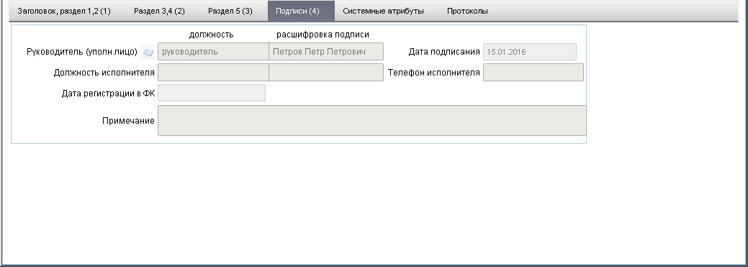
84. ЭФ документа «Заявка на перерегистрацию бюджетного обязательства», закладки «Подписи (4)»
Перечень полей документа «Заявка на перерегистрацию бюджетного обязательства», закладки «Подписи (4)» приведен в таблице 42.
42. Описание полей документа «Заявка на перерегистрацию бюджетного обязательства», закладки «Подписи (4)»
Наименование поля | Описание поля
Руководитель (уполномоченное им лицо): должность | Выбирается из списка сотрудников, либо вводится вручную.
Расшифровка подписи | Значение заполняется автоматически из справочника сотрудников после заполнения поля Руководитель (уполномоченное им лицо): должность. Может быть изменено вручную.
Дата подписания | По умолчанию текущая дата. Значение вводится вручную или выбирается из системного календаря.
Должность исполнителя | Не заполняется. Закрыто на редактирование.
Расшифровка подписи | Не заполняется. Закрыто на редактирование.
Телефон исполнителя | Не заполняется. Закрыто на редактирование.
Дата регистрации в ФК | Не заполняется. Закрыто на редактирование.
Примечание | Не заполняется. Закрыто на редактирование.

Извещение о постановке на учет (изменении) БО в ФК
Документ «Извещение о постановке на учет (изменении) БО в ФК» предназначен для обеспечения технологии ведения и обработки документов БО в ППО АСФК.
Документ «Извещение о постановке на учет (изменении) БО в ФК» формируется в ППО OEBS АСФК при регистрации документов «Сведения о бюджетном обязательстве» и выгружается в ППО СУФД АСФК для доставки в адрес УБП, принимающего на учет бюджетное обязательство.
Для работы с документами «Извещение о постановке на учет (изменении) БО в ФК» следует перейти в пункт меню «Документы – Регистрация и учет обязательств – Карточки учета БО – Извещение о постановке на учет (изменении) БО в ФК». Откроется ЭФ списка документов, представленная на рисунке 85.
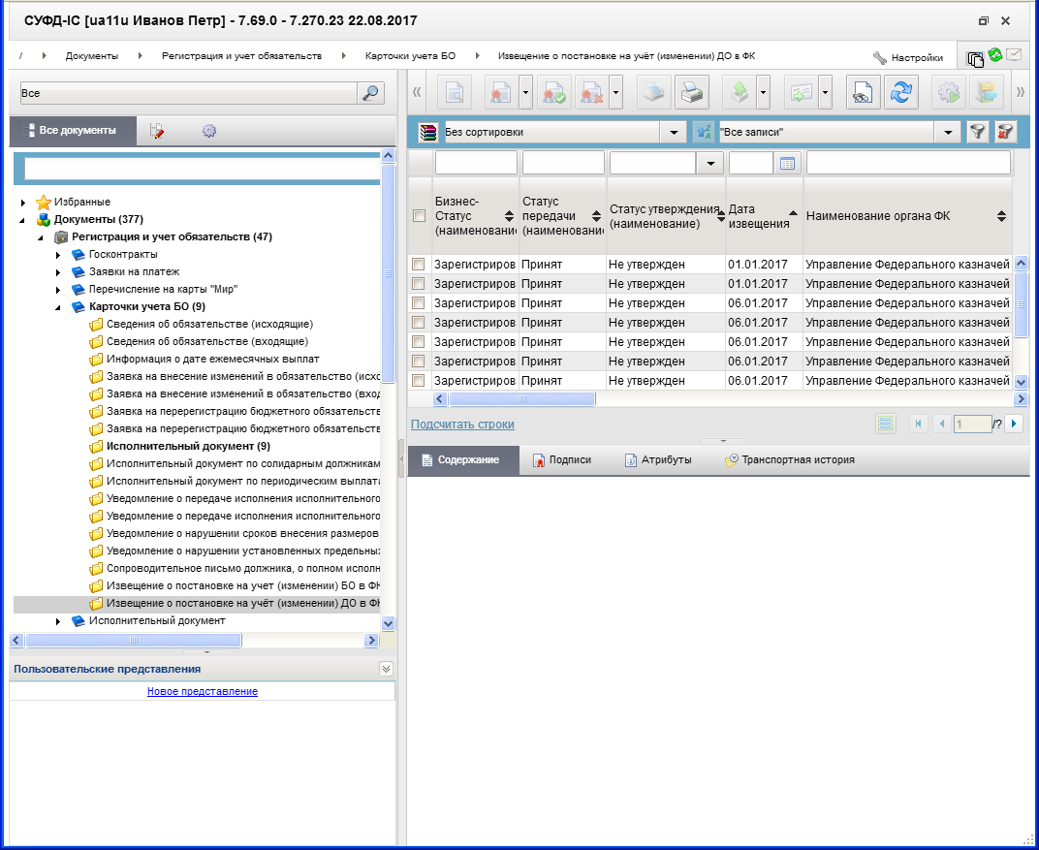
85. ЭФ списка документов «Извещение о постановке на учет (изменении) БО в ФК»

Доступные операции
На АРМ ФО доступны следующие операции над документом:
- просмотр;
- проверка ЭП;
- печать;
- загрузка из OEBS;
- экспорт во внешнюю систему.

Экранная форма документа
ЭФ документа «Извещение о постановке на учет (изменении) БО в ФК» представлена на рисунках 86 и 87. Форма содержит следующие закладки:
- «Основные атрибуты»;
- «Подписи»;
- «Системные атрибуты»;
- «Протоколы».
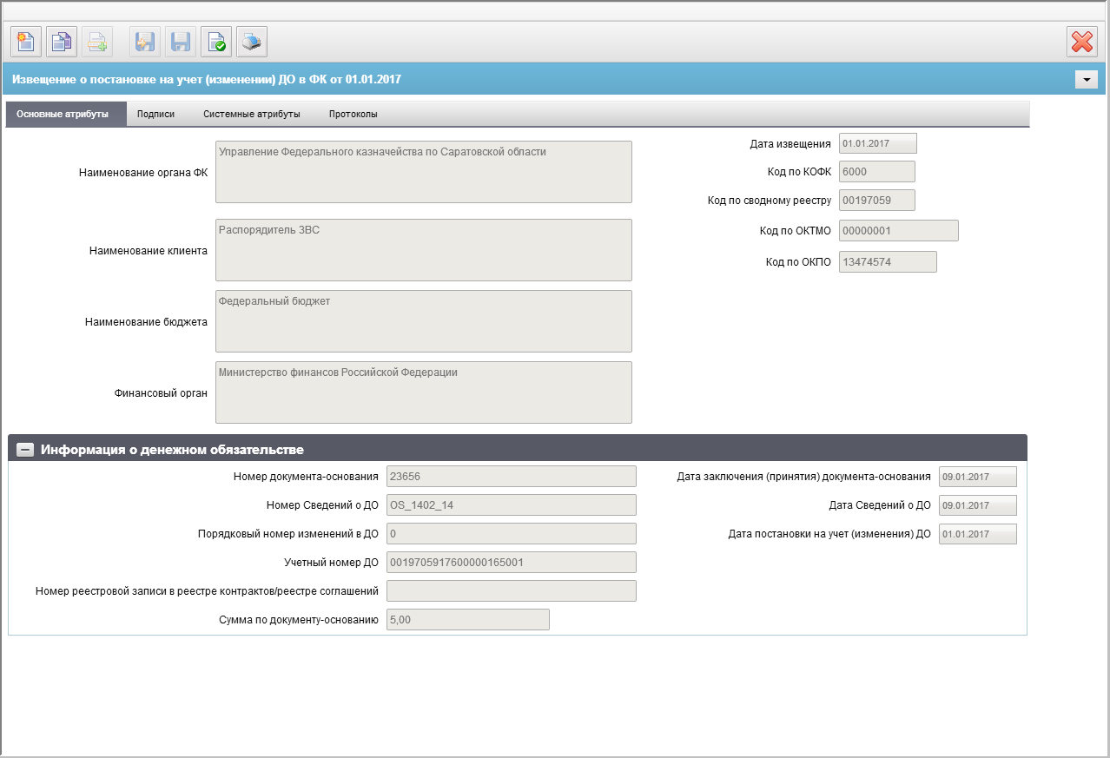
86. ЭФ документа «Извещение о постановке на учет (изменении) БО в ФК», закладки «Основные атрибуты»
Перечень полей документа «Извещение о постановке на учет (изменении) БО в ФК», закладки «Основные атрибуты» приведен в таблице 43.
43. Описание полей документа «Извещение о постановке на учет (изменении) БО в ФК», закладки «Основные атрибуты»
Наименование поля | Описание поля
Закладка «Основные атрибуты»
Дата извещения | Значение загружается из OEBS.
Наименование органа ФК | Значение загружается из OEBS.
Код по КОФК | Значение загружается из OEBS.
Наименование клиента | Значение загружается из OEBS.
Код по сводному реестру | Значение загружается из OEBS.
Наименование бюджета | Значение загружается из OEBS.
Код по ОКТМО | Значение загружается из OEBS.
Финансовый орган | Значение загружается из OEBS.
Код по ОКПО | Значение загружается из OEBS.
Закладка «Основные атрибуты», группа полей «Информация о бюджетном обязательстве»
Номер документа-основания | Значение загружается из OEBS.
Дата заключения (принятия) документа-основания | Значение загружается из OEBS.
Сумма по документу-основанию | Значение загружается из OEBS.
Дата Сведений о БО | Значение загружается из OEBS.
Номер Сведений о БО | Значение загружается из OEBS.
Дата постановки на учет (изменения) БО | Значение загружается из OEBS.
Порядковый номер изменений в БО | Значение загружается из OEBS.
Учетный номер БО | Значение загружается из OEBS.
Номер реестровой записи в реестре контрактов/реестре соглашений | Значение загружается из OEBS.
ЭФ документа «Извещение о постановке на учет (изменении) БО в ФК», закладки «Подписи» представлена на рисунке 87.
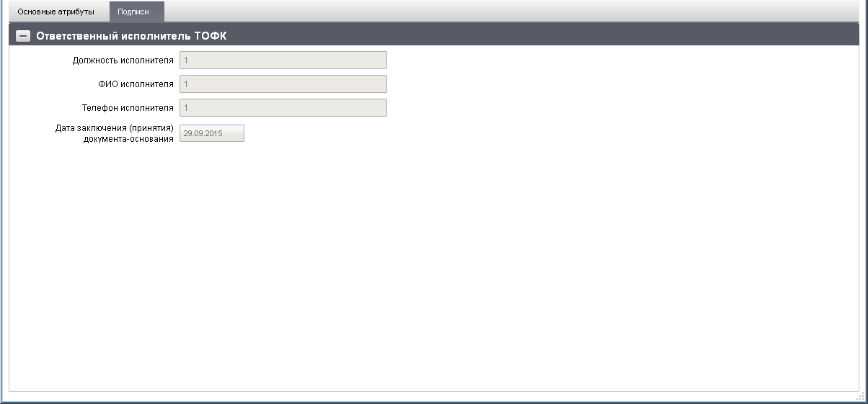
87. ЭФ документа «Извещение о постановке на учет (изменении) БО в ФК», закладки «Подписи»
Перечень полей документа «Извещение о постановке на учет (изменении) БО в ФК», закладки «Подписи» приведен в таблице 44.
44. Описание полей документа «Извещение о постановке на учет (изменении) БО в ФК», закладки «Подписи»
Наименование поля | Описание поля
Группа полей «Ответственный исполнитель ТОФК»
Должность исполнителя | Значение загружается из OEBS.
ФИО исполнителя | Значение загружается из OEBS.
Телефон исполнителя | Значение загружается из OEBS.
Дата подписания исполнителем | Значение загружается из OEBS.

Извещение о постановке на учет (изменении) ДО в ФК
Документ «Извещение о постановке на учет (изменении) денежного обязательства в органе Федерального казначейства» (далее – Извещение о ДО) формируется ОрФК и предоставляется в адрес ПБС при постановке на учет документов «Сведения о денежном обязательстве».
Для работы с документами «Извещение о постановке на учет (изменении) ДО в ФК» следует перейти в пункт меню «Документы – Регистрация и учет обязательств – Карточки учета БО – Извещение о постановке на учет (изменении) ДО в ФК». Откроется ЭФ списка документов, представленная на рисунке 88.
88. ЭФ списка документов «Извещение о постановке на учет (изменении) ДО в ФК»

Доступные операции
На АРМ ФО доступны следующие операции над документом:
- просмотр;
- проверка ЭП;
- печать;
- загрузка из OEBS;
- экспорт во внешнюю систему.

Экранная форма документа
ЭФ документа «Извещение о постановке на учет (изменении) ДО в ФК» представлена на рисунках 89 и 90. Форма содержит следующие закладки:
- «Основные атрибуты»;
- «Подписи»;
- «Системные атрибуты»;
- «Протоколы».
89. ЭФ документа «Извещение о постановке на учет (изменении) ДО в ФК», закладки «Основные атрибуты»
Перечень полей документа «Извещение о постановке на учет (изменении) ДО в ФК», закладки «Основные атрибуты» приведен в таблице 45.
45. Описание полей документа «Извещение о постановке на учет (изменении) ДО в ФК», закладки «Основные атрибуты»
Наименование поля | Описание поля
Закладка «Основные атрибуты»
Дата извещения | Значение загружается из OEBS.
Наименование органа ФК | Значение загружается из OEBS.
Код по КОФК | Значение загружается из OEBS.
Наименование клиента | Значение загружается из OEBS.
Код по сводному реестру | Значение загружается из OEBS.
Наименование бюджета | Значение загружается из OEBS.
Код по ОКТМО | Значение загружается из OEBS.
Финансовый орган | Значение загружается из OEBS.
Код по ОКПО | Значение загружается из OEBS.
Закладка «Основные атрибуты», группа полей «Информация о бюджетном обязательстве»
Номер документа-основания | Значение загружается из OEBS.
Дата заключения (принятия) документа-основания | Значение загружается из OEBS.
Сумма по документу-основанию | Значение загружается из OEBS.
Дата Сведений о БО | Значение загружается из OEBS.
Номер Сведений о БО | Значение загружается из OEBS.
Дата постановки на учет (изменения) БО | Значение загружается из OEBS.
Порядковый номер изменений в БО | Значение загружается из OEBS.
Учетный номер БО | Значение загружается из OEBS.
Номер реестровой записи в реестре контрактов/реестре соглашений | Значение загружается из OEBS.
ЭФ документа «Извещение о постановке на учет (изменении) ДО в ФК», закладки «Подписи» представлена на рисунке 87.
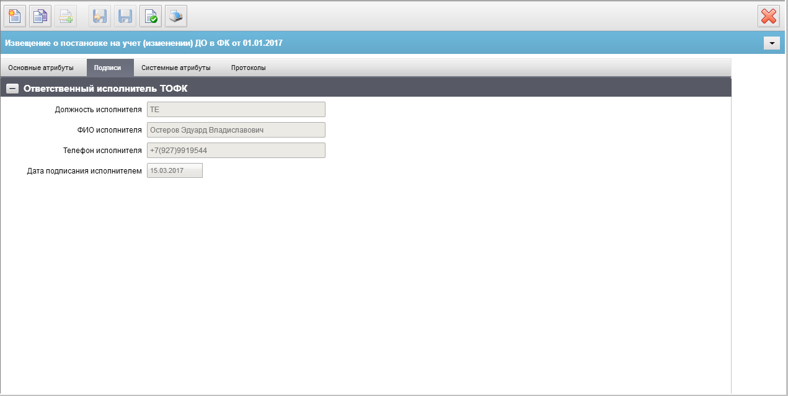
90. ЭФ документа «Извещение о постановке на учет (изменении) ДО в ФК», закладки «Подписи»
Перечень полей документа «Извещение о постановке на учет (изменении) ДО в ФК», закладки «Подписи» приведен в таблице 46.
46. Описание полей документа «Извещение о постановке на учет (изменении) ДО в ФК», закладки «Подписи»
Наименование поля | Описание поля
Группа полей «Ответственный исполнитель ТОФК»
Должность исполнителя | Значение загружается из OEBS.
ФИО исполнителя | Значение загружается из OEBS.
Телефон исполнителя | Значение загружается из OEBS.
Дата подписания исполнителем | Значение загружается из OEBS.

Сведения о денежном обязательстве
ЭД «Сведения о денежном обязательстве» предназначен для учета территориальными органами Федерального казначейства бюджетных и денежных обязательств получателей бюджетных средств. В частности, это обязательства, возникшие из госконтракта, соглашения о предоставлении целевого межбюджетного трансферта, договора о выделении субсидии учреждению, иному юр.лицу, ИП или гражданину, в соответствии с исполнительным документом, из подтверждающего возникновение обязательства документа и др.
Денежные обязательства – обязанность получателя бюджетных средств уплатить бюджету, физическому лицу и юридическому лицу за счет средств бюджета определенные денежные средства в соответствии с выполненными условиями гражданско-правовой сделки, заключенной в рамках его бюджетных полномочий, или в соответствии с положениями закона, иного правового акта, условиями договора или соглашения.
Для работы с исходящими документами «Сведения о денежном обязательстве» следует перейти в пункт меню «Документы – Регистрация и учет обязательств – Денежные обязательства – Сведения о денежном обязательстве (исходящие)». Откроется ЭФ списка документов, представленная на рисунке 91.
Для работы с входящими документами «Сведения о денежном обязательстве» следует перейти в пункт меню «Документы – Регистрация и учет обязательств – Денежные обязательства – Сведения о денежном обязательстве (входящие)».
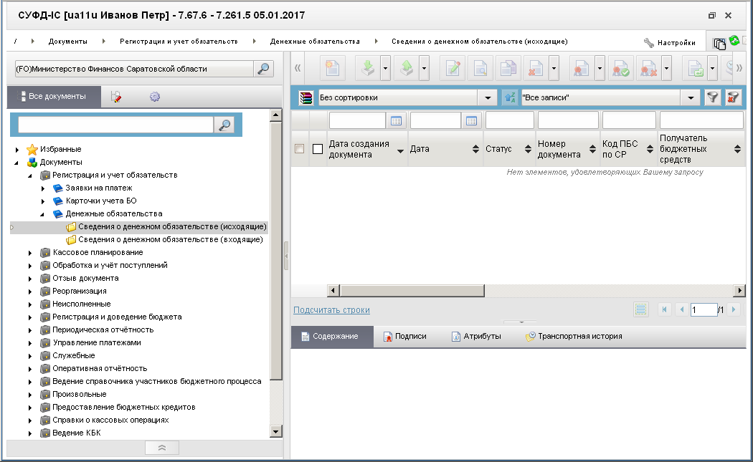
91. ЭФ списка документов «Сведения о денежном обязательстве (исходящие)»

Доступные операции
На АРМ ФО доступны следующие операции над документом:
- Для исходящих документов:
- ручной ввод;
- просмотр и редактирование;
- копирование и удаление;
- подписание, проверка и удаление ЭП;
- печать;
- импорт из внешней системы.
- экспорт во внешнюю систему и OEBS.
- Для входящих документов:
- просмотр;
- проверка ЭП;
- печать;
- импорт из OEBS;
- экспорт во внешнюю систему.

Создание документа на основе родительского документа
Документ может создаваться на основе следующих ЭД:
- «Сведения о денежном обязательстве»;
- «Сведения об обязательстве».
Для выбора родительского документа следует на ЭФ «Сведения о денежном обязательстве» (см. рис. 94) нажать на кнопку (Выбрать родительский документ). При этом откроется окно выбора типа документа «Поиск» (рис. 92).
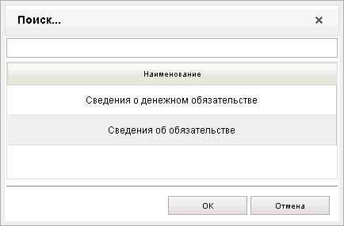
92. Окно «Поиск…»
После выбора типа документа откроется окно «Выбор родительского документа» (рис. 93), в котором следует из перечня сформированных документов заданного типа выбрать нужный документ.
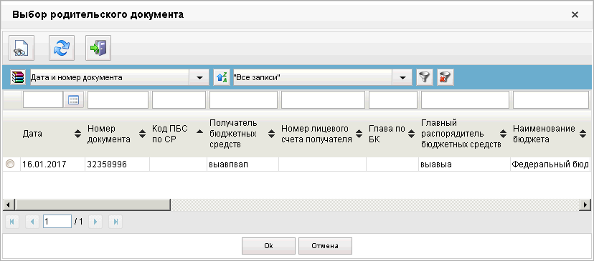
93. Окно «Выбор родительского документа» для документов типа «Сведения о денежном обязательстве»
В результате поля формы будут заполнены значениями соответствующих полей родительского документа.

Экранная форма документа
ЭФ документа «Сведения о денежном обязательстве» представлена на рисунке 94. Форма содержит следующие закладки:
- «Заголовок»;
- «Строки (2)»;
- «Подписи (3)»;
- «Системные атрибуты»;
- «Протоколы».
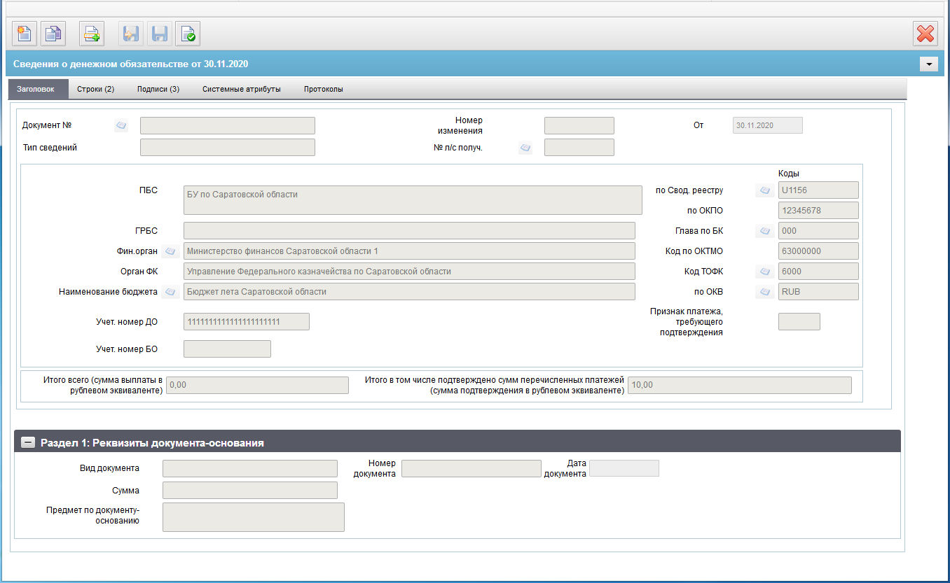
94. ЭФ документа «Сведения о денежном обязательстве», закладки «Заголовок»
Перечень полей документа «Сведения о денежном обязательстве», закладки «Заголовок» приведен в таблице 47.
47. Описание полей документа «Сведения о денежном обязательстве», закладки «Заголовок»
Наименование поля | Описание поля
Документ № | Указывается порядковый номер Сведений о ДО, присвоенный клиентом.  Значение рассчитывается автоматически на основании настроек для текущего типа документа в справочнике «Параметры автонумерации документов». Может быть заполнено вручную.  В случае если значение было изменено вручную и не соответствует автоматически вычисленному значению, правильный порядковый номер может быть проставлен по нажатию кнопки.
Номер изменения | Порядковый номер изменения в рамках денежного обязательства.  Системный реквизит. Заполняется в ТОФК.
От | Дата подписания Сведений о ДО.  Заполняется автоматически значением текущей системной даты; вручную; доступен выбор значения из календаря.
Статус | Заполняется автоматически при обработке документа или выгружается из OEBS.
Тип сведений | Указывается тип сведений. Допустимые значения:  - 0 – первичные;  - 1 – изменения.  Для исходящих документов: значение выбирается из списка (на форму подтягивается и участвует в интеграции только код типа сведений).
№ л/с получ. | Номер л/с ПБС (или лицевой счет по переданным полномочиям ПБС), соответствующий корреспонденту из поля «Получатель бюджетных средств».  На АРМ ФО: Значение может быть введено пользователем вручную или выбором из справочника лицевых счетов (список ограничен кодом РУБП).  Может заполняться из родительского документа.  Признак перехода на СР = 0, то перезаполняется только в случае указания федерального бюджета – из справочника ЛС значением Владельца ЛС.  Если SystemDate => SUFD-80395_StartDate и Признак перехода на СР = 1, то перезаполняется значением кода по СР вычисленным по алгоритму: из справочника ЛС определяется значение Владельца ЛС (код УБП = 5 знаков), далее на основании значения кода УБП Владельца ЛС вычисляется код по СР (= 8 знаков) по справочнику СР с учётом кода бюджета из ЛС:  - код главы (ведомство из справочника лицевых счетов);  - ИНН (перезаполняется значением ИНН записи, найденной с учётом перезаполненных значений: код бюджета, код по сводному реестру и код главы, из соответствующего справочника СРРПБС/ПУБП/НУБП или СР);  - КПП (перезаполняется значением ИНН записи, найденной с учётом перезаполненных значений: код бюджета, код по сводному реестру и код главы, из соответствующего справочника СРРПБС/ПУБП/НУБП или СР).
ПБС | Указывается полное или краткое наименование ПБС (УБП, который передал полномочия ПБС по учредительным документам) по Сводному реестру.  Если SystemDate < SUFD-89838_StartDate или если SystemDate => SUFD-89838_StartDate и Признак перехода на СР = 0, то:  - При значении поля «Переход на СР» = 1.  Заполняется значением полного наименования организации из справочника СР на основании констант SelfBUCode и SelfBudgetCode.  - При значении поля «Переход на СР» = 0.  - Для Федерального бюджета:  Заполняется полным наименование из справочника СРРПБС на основании кода по Сводному реестру (с учетом Бюджета и кода Главы по БК).  - Для бюджета, отличного от Федерального:  Заполняется полным наименованием из справочника СРРПБС/ПУБП на основании кода из системной константы «Код собственного БУ» (с учетом Бюджета и кода Главы по БК).  Если SystemDate => SUFD-89838_StartDate и Признак перехода на СР = 1, то:  - На АРМ ФО: Заполняется по умолчанию и автоматически на основании значения, указанного в документе «по Сводному реестру» из справочника СР (значением поля «Полное наименование» из записи СР с учётом системной константы SelfBudgetCode и поле документа «по Сводному реестру» = «Код организации по СР»).  - Может быть отредактировано вручную.  Всегда:  Может заполняться из родительского документа.
По Свод. Реестру | Код ПБС, соответствующий корреспонденту из поля «Получатель бюджетных средств», по Сводному реестру.  Если SystemDate < SUFD-89838_StartDate или если SystemDate => SUFD-89838 StartDate и Признак перехода на СР = 0, то:  - Для Федерального бюджета:  Заполняется значением системной константы «Код собственного БУ» (SelfBUCode, =5 знаков), если дата НПА не наступила, или дата НПА наступила и организация отсутствует в СР (SystemDate < SUFD-80395_StartDate или SystemDate => SUFD-80395_StartDate и Признак перехода на СР = 0.  Заполняется значением системной константы «Код по СР» (SelfSRCode (Код по СР), =8 знаков), если дата НПА наступила и организация присутствует в СР (SystemDate => SUFD-80395_StartDate и Признак перехода на СР = 1.  Может быть изменено пользователем вручную или выбором из справочника СРРПБС:  - кнопка доступна, если значение поля «Признак перехода на СР» = 0;  - кнопка доступна, если значение поля «Признак перехода на СР» = 1; при этом если дата НПА не наступила (SystemDate < SUFD-80395_StartDate), то значение поля «по Сводному реестру» в документе заполняется из поля справочника = «Учетный номер клиента» =5 знаков; если дата НПА наступила (SystemDate =>SUFD-80395_StartDate), то значение поля «по Сводному реестру» в документе заполняется из поля справочника = «Код организации по СР» =8 знаков.  - Для бюджета, отличного от Федерального:  - поле не заполняется, если дата НПА не наступила (SystemDate < SUFD-80395_StartDate), или если дата НПА наступила (SystemDate =>SUFD-80395_StartDate) и при этом значение поля «Признак перехода на СР» = 0.  - иначе: заполняется значением системной константы «Код по СР» (SelfSRCode (Код по СР), =8 знаков). Может быть изменено пользователем вручную или выбором из справочника СР (значение поля «по Сводному реестру» в документе заполняется из поля справочника = «Код организации по СР» =8 знаков).  Всегда:  Может заполняться из родительского документа.
По ОКПО | Указывается код по ОКПО финансового органа.  Заполняется автоматически из справочника «Финансовые органы» по наименованию финансового органа.  Может быть отредактировано вручную.  Может заполняться из родительского документа.
ГРБС | Полное или краткое наименование вышестоящего ГРБС.  Поле может не заполняться в соответствии с отдельными указаниями ФК в целях обеспечения режима секретности.  Значение может быть отредактировано вручную.  Может заполняться из родительского документа.
Глава по БК | Код главного распорядителя средств по бюджетной классификации.  Поле может не заполняться в соответствии с отдельными указаниями ФК в целях обеспечения режима секретности.  Значение заполняется автоматически из системной константы.  Может быть отредактировано вручную, либо выбором из справочника «Ведомства» (с учетом бюджета).
Фин. Орган | Для УБП федерального уровня указывается наименование ФО «Министерство финансов Российской Федерации», для УБП субъекта РФ (МО) указывается полное наименование ФО соответствующего бюджета.  Заполняется автоматически по коду полным наименованием из справочника «Финансовые органы». Может быть отредактировано вручную или выбирается из справочника «Финансовые органы».  Может заполняться из родительского документа.
Код по ОКТМО | Указывается код населенного пункта по ОКТМО.  Длина поля строго ограничена количеством символов: или 8, или 11.  Заполняется автоматически на основании значения поля «Бюджет (код)» и сведений справочника «Бюджеты»:  - в справочнике «Бюджеты» определяется актуальная на момент заполнения запись по коду бюджета (признак актуальности = да, период действия включает дату заполнения), из найденной записи используется значение поля ОКТМО (код).  Если признак СР = 1, то заполняется в соответствии:  Справочник СР. Вкладка «Общая информация (1)». Подраздел «Информация по общероссийским классификаторам». Реквизит «ОКТМО».
Орган ФК | Полное или краткое наименование территориального органа Федерального казначейства, в котором открыт лицевой счет клиента.  Поле заполняется в соответствии с централизованным справочником ФК.  Значение поля подтягивается по полю «код ТОФК» из справочника органов ФК из поля «Полное наименование».  Может быть изменено пользователем вручную.  Значение подтягивается автоматически при выборе родительского документа.
Код ТОФК | Код территориального органа Федерального казначейства.  Поле заполняется в соответствии с централизованным справочником ФК.  На АРМ ФО: Проверяется значение константы «Код собственного ТОФК»:  - если оно равно ххуу, то по умолчанию проставляется значение константы код вышестоящего ТОФК равный хх00;  - если равна хх00, то по умолчанию проставляется значение код собственного ТОФК.  Может быть изменено пользователем вручную или выбором из справочника КОФК (Органы ФК).  Может заполняться из родительского документа
Наименование бюджета | Для УБП федерального уровня указывается наименование бюджета «Федеральный бюджет», для УБП субъекта РФ (МО) указывается полное наименование соответствующего бюджета.  Заполняется автоматически по коду бюджета полным наименованием из справочника бюджетов. Может быть отредактировано вручную или выбирается из справочника бюджетов.
По ОКВ | Указывается код валюты, в которой принято денежное обязательство, в соответствии с ОКВ.  Автоматически подставляется код валюты из справочника, соответствующий полю «Код» (RUB или 643). Может быть изменен выбором значения из справочника валют (из поля цифровой код валюты).  Значение подтягивается автоматически при выборе родительского документа.
Учет. Номер ДО | Указывается учетный номер денежного обязательства.  Обязательно заполняется для документа с типом сведений «1 – изменения», в иных случаях не заполняется.
Учет. Номер БО | Указывается учетный номер бюджетного обязательства.
Признак платежа, требующего подтверждения | Признак авансового платежа.  Указывается значение «Да», если в реквизитах «Процент от общей суммы обязательства» или «Сумма авансового платежа» Сведений бюджетного обязательства указаны значения, отличные от «0.0000» и «0.00» соответственно.  Указывается значение «Нет», если в реквизитах «Процент от общей суммы обязательства» или «Сумма авансового платежа» Сведений бюджетного обязательства» указаны значения «0.0000» и «0.00» соответственно.
Итого всего (сумма выплаты в рублевом эквиваленте) | Итого общая сумма по графе «всего» (сумма выплаты в рублевом эквиваленте).
Итого в том числе подтверждено сумм перечисленных платежей (сумма подтверждения в рублевом эквиваленте) | Итого общая сумма по графе «в том числе перечислено сумм аванса (сумма выплаты в рублевом эквиваленте).
Группа полей «Раздел 1: Реквизиты документа-основания»
Вид документа | Указывается наименование документа, являющегося основанием для возникновения денежного обязательства.
Номер документа | Указывается номер документа-основания (при наличии).
Дата документа | Указывается дата заключения (принятия) документа-основания.
Сумма | Сумма по документу-основанию.
Предмет по документу-основанию | Указывается наименование товаров (работ, услуг) в соответствии с документом, подтверждающим возникновение денежного обязательства.
ЭФ документа «Сведения о денежном обязательстве», закладки «Строки (2)» представлена на рисунке 95.
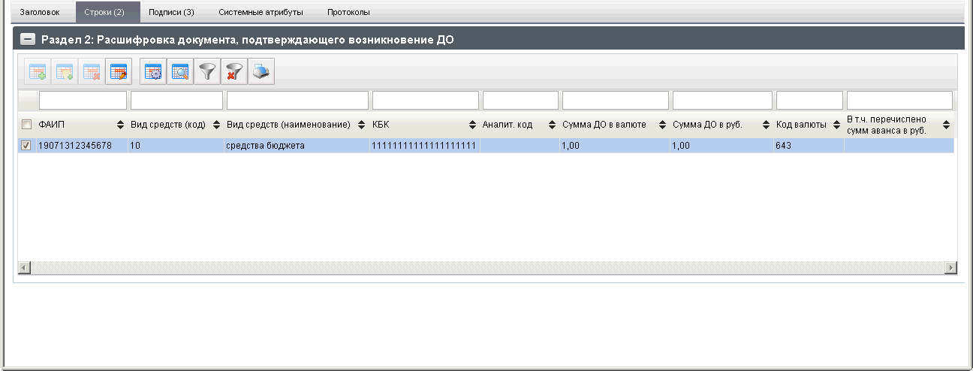
95. ЭФ документа «Сведения о денежном обязательстве», закладки «Строки (2)»
Перечень полей документа «Сведения о денежном обязательстве», закладки «Строки (2)» приведен в таблице 48.
48. Описание полей документа «Сведения о денежном обязательстве», закладки «Строки (2)»
Наименование поля | Описание поля
Группа полей «Раздел 2: Расшифровка документа, подтверждающего возникновение ДО»
№ | Номер позиции. Сквозная автонумерация.
ФАИП | Код объекта ФАИП в соответствии со справочником «ФАИП».  Значение заполняется вручную или выбором из справочника «ФАИП».  Выводятся только записи справочника, у которых «Код объекта ФАИП» заполнен, а поле «Идентификатор этапа инвестирования по объекту ФАИП» пустое.  Может заполняться из родительского документа.
Вид средств (код) | Вид средств для исполнения ДО.  По умолчанию указывается значение «10». Может быть изменено вручную или выбором из справочника «Источники финансирования».  Список значений ограничен следующими кодами: 10, 11.  Может заполняться из родительского документа.
Вид средств (наименование) | Заполняется автоматически в соответствии со справочником «Источники финансирования» при выборе реквизита «Вид средств (код)».
КБК | Указывается код бюджетной классификации в соответствии с действующими Указаниями по БК.  Значение вводится вручную или выбирается из справочника КБК.  Пользователю доступны КБК, у которых значение типа – «10», «11», «12».
Аналит. Код | Указывается аналитический код (код цели), идентифицирующий операцию, связанную с субсидиями (субвенциями, иными межбюджетными трансфертами), полученными из федерального бюджета, в соответствии с кодами, установленными ФК.  Значение вводится вручную или выбирается из справочника кодов целей субсидий субвенций.  Может заполняться из родительского документа.
Срок исполнения | Указывается планируемый срок исполнения денежного обязательства.
Сумма ДО в валюте | Сумма ДО в валюте Российской Федерации (рублях) по документу-основанию.
Сумма ДО в руб. | Сумма по документу-основанию в валюте Российской Федерации (рублях).
Код валюты | Цифровой код валюты по ОКВ.  Значение по умолчанию – RUB. Может быть изменено пользователем вручную или выбором из справочника валют (может указываться как буквенный, так и цифровой код).  Может заполняться из родительского документа
В том числе подтверждено сумм перечисленных платежей | Общая сумма перечисленного аванса по документу-основанию в валюте Российской Федерации (рублях).  При отсутствии значения указывается «0.00».
ЭФ документа «Сведения о денежном обязательстве», закладки «Подписи (3)» представлена на рисунке 96.
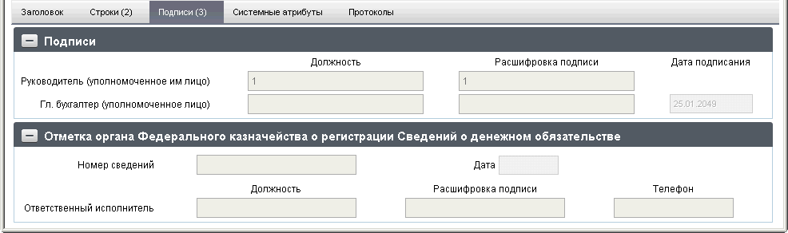
96. ЭФ документа «Сведения о денежном обязательстве», закладки «Подписи (3)»
Перечень полей документа «Сведения о денежном обязательстве», закладки «Подписи (3)» приведен в таблице 49.
49. Описание полей документа «Сведения о денежном обязательстве», закладки «Подписи (3)»
Наименование поля | Описание поля
Группа полей «Подписи»
Руководитель (уполномоченное им лицо). Должность | Должность руководителя (уполномоченного им лица) клиента или ТОФК сформировавшего данный документ.
Руководитель (уполномоченное им лицо). Расшифровка подписи | Расшифровка подписи руководителя (уполномоченного им лица) клиента или ТОФК сформировавшего данный документ.
Гл. бухгалтер (уполномоченное лицо). Должность | Должность главного бухгалтера (уполномоченного им лица) клиента или ТОФК сформировавшего данный документ.
Гл. бухгалтер (уполномоченное лицо). Расшифровка подписи | Расшифровка подписи главного бухгалтера (уполномоченного им лица) клиента или ТОФК сформировавшего данный документ.
Дата подписания | Дата подписания документа руководителем (уполномоченным им лицом).
Группа полей «Отметка органа Федерального казначейства о регистрации Сведений о денежном обязательстве»
Номер сведений | Номер ДО. Заполняется ОрФК.
Дата | Дата подписания ответственным исполнителем ФК. Заполняется в ОрФК.
Ответственный исполнитель. Должность | Указывается должность исполнителя. Заполняется ОрФК.
Ответственный исполнитель. Расшифровка подписи | Указывается ФИО ответственного исполнителя.
Телефон | Телефон ответственного исполнителя. Заполняется в ОрФК.

Группа документов «Кассовое планирование»

Прогноз движения средств на счете бюджета
Документ «Прогноз движения средств на счете бюджета (ф. 05010Y3)» создается в ППО СУФД АСФК на АРМ ФО, в котором разделы с детализацией по месяцам заполняются вручную (итоговые поля заполняются автоматически), и далее направляется в ППО АСФК (Oracle Hyperion Planning). В ППО OEBS АСФК документ не поступает.
Для работы с документами «Прогноз движения средств на счете бюджета (ф. 05010Y3)» следует перейти в пункт меню «Документы – Кассовое планирование – Прогноз движения средств на счете бюджета (ф. 05010Y3)». Откроется ЭФ списка документов, представленная на рисунке 97.
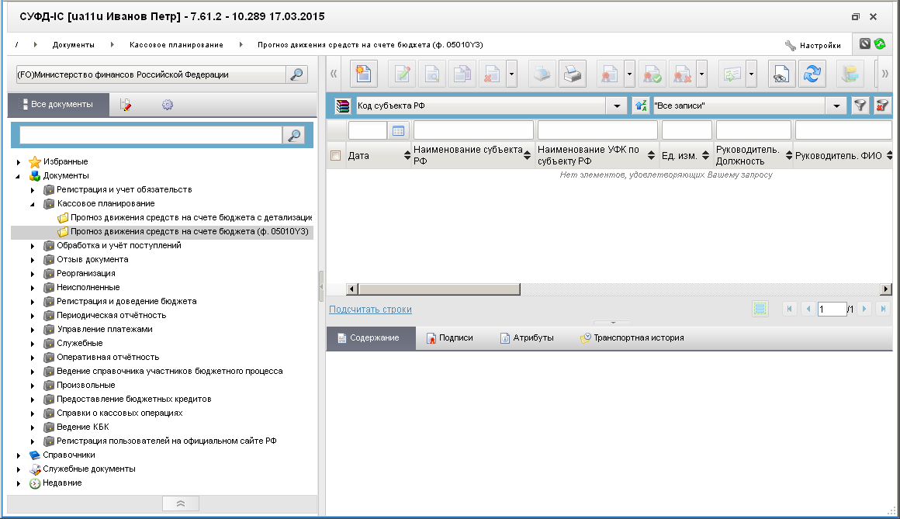
97. ЭФ списка документов «Прогноз движения средств на счете бюджета (ф. 05010Y3)»

Доступные операции
На АРМ ФО доступны следующие операции над документом:
- ручной ввод;
- просмотр и редактирование;
- копирование и удаление;
- подписание, проверка и удаление ЭП;
- печать;
- отправка с проверкой в ППО АСФК (Oracle Hyperion Planning).

Экранная форма документа
ЭФ документа «Прогноз движения средств на счете бюджета (ф. 05010Y3)» представлена на рисунках 98, 99. Форма содержит следующие закладки:
- «Основная информация»;
- «Показатели».
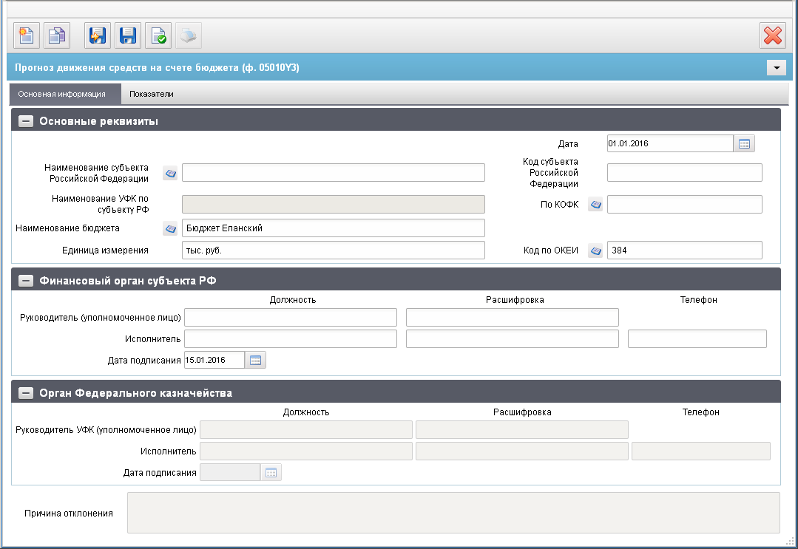
98. ЭФ документа «Прогноз движения средств на счете бюджета (ф. 05010Y3)», закладки «Основная информация»
Перечень полей документа «Прогноз движения средств на счете бюджета (ф. 05010Y3)», закладки «Основная информация» приведен в таблице 50.
50. Описание полей документа «Прогноз движения средств на счете бюджета (ф. 05010Y3)», закладки «Основная информация»
Наименование поля | Описание поля
Группа полей «Основные реквизиты»
Дата | На АРМ ФО: Заполняется автоматически датой по шаблону 01.MM.GGGG, где MM – текущий месяц, GGGG – текущий год.  Дата проставляется путем выбора из календаря или вручную, и является всегда первым днем месяца.
Наименование субъекта Российской Федерации | На АРМ ФО: Заполняется вручную. Присутствует выбор из справочника «Регионы МФ».
Код субъекта Российской Федерации | На АРМ ФО: Доступно для ручного ввода. Заполняется автоматически из справочника «Регионы МФ» после выбора наименования субъекта РФ кодом ФНС. Если код ФНС двузначный, то спереди добавляется 0.
Наименование УФК по субъекту РФ | На АРМ ФО: Заполняется в соответствии с централизованным справочником «Справочник органов Федерального казначейства». Автоматически подтягивается значение после выбора КОФК.
По КОФК | На АРМ ФО: Заполняется вручную. Присутствует выбор из справочника «Справочник органов Федерального казначейства».
Наименование бюджета | На АРМ ФО: Заполняется по умолчанию соответствующим наименованием из справочника «Бюджеты» на основании системной константы SelfBudgetCode (Код бюджета).  Доступен выбор из справочника «Бюджеты» и заполнение вручную.
Единица измерения | На АРМ ФО: Единица измерения. При создании заполняется значением «тыс. руб.». Поле доступно для редактирования.  Автоматически подтягивается значение после выбора значения «Код по ОКЕИ» из справочника «ОКЕИ».
Код по ОКЕИ | Код по ОКЕИ. На АРМ ФО: доступен выбор из справочника «ОКЕИ». Поле доступно для ручного ввода. По умолчанию 384.
Группа полей «Финансовый орган субъекта РФ»
Руководитель (уполномоченное лицо). Должность | На АРМ ФО: Заполняется вручную.
Руководитель (уполномоченное лицо). Расшифровка | На АРМ ФО: Заполняется вручную.
Исполнитель. Должность | На АРМ ФО: Заполняется вручную.
Исполнитель. Расшифровка | На АРМ ФО: Заполняется вручную.
Исполнитель. Телефон | На АРМ ФО: Заполняется вручную.
Дата подписания | На АРМ ФО: Заполняется вручную или выбором из календаря.
Группа полей «Орган Федерального казначейства»
Руководитель УФК (уполномоченное лицо). Должность | На АРМ ФО: недоступно для редактирования.  Заполняется на основании документа на изменение.
Руководитель УФК (уполномоченное лицо). Расшифровка | На АРМ ФО: недоступно для редактирования.  Заполняется на основании документа на изменение.
Исполнитель. Должность | На АРМ ФО: недоступно для редактирования.  Заполняется на основании документа на изменение.
Исполнитель. Расшифровка | На АРМ ФО: недоступно для редактирования.  Заполняется на основании документа на изменение.
Исполнитель. Телефон | На АРМ ФО: недоступно для редактирования.  Заполняется на основании документа на изменение.
Дата подписания | На АРМ ФО: недоступно для редактирования.  Заполняется на основании документа на изменение.
Причина отклонения | Недоступно для редактирования.  Заполняется на основании документа на изменение.
ЭФ документа «Прогноз движения средств на счете бюджета (ф. 05010Y3)», закладки «Показатели» представлена на рисунке 99.
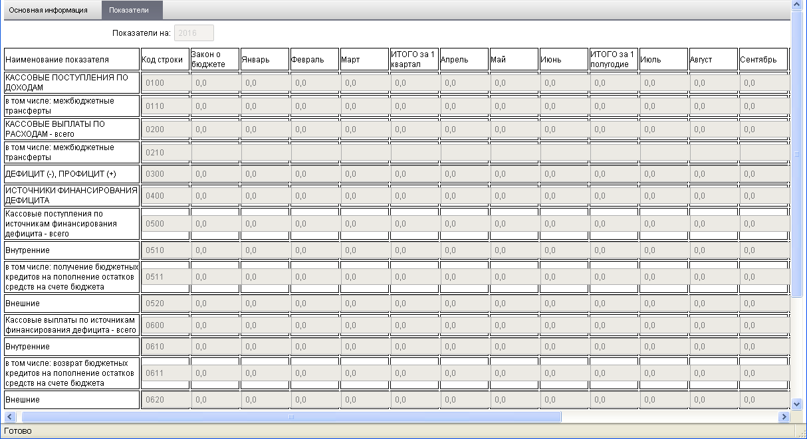
99. ЭФ документа «Прогноз движения средств на счете бюджета (ф. 05010Y3)», закладки «Показатели»
Перечень полей ЭФ документа «Прогноз движения средств на счете бюджета (ф. 05010Y3)», закладки «Показатели» приведен в таблице 51.
51. Описание полей документа «Прогноз движения средств на счете бюджета (ф. 05010Y3)», закладки «Показатели»
Наименование поля |  | Описание поля
Показатели на |  | Недоступно для редактирования. Заполняется и обновляется автоматически на основании поля «Дата» (вытаскивается год).
Табличная часть «Показатели». Таблица представляет собой компоненты field, label и другие, которые расположены в виде таблицы. Каждый компонент связан с ячейкой вложенной таблицы. Ссылка на эту ячейку производится по имени таблицы + Код строки в таблице + имени поля в таблице.
Поля закладки «Показатели» доступны для редактирования только на АРМ ФО
КАССОВЫЕ ПОСТУПЛЕНИЯ ПО ДОХОДАМ – всего | Код строки | Всегда указывается значение «0100». Недоступно для редактирования.
КАССОВЫЕ ПОСТУПЛЕНИЯ ПО ДОХОДАМ – всего | Закон о бюджете | Заполняется вручную.
КАССОВЫЕ ПОСТУПЛЕНИЯ ПО ДОХОДАМ – всего | Январь | Заполняется вручную.
КАССОВЫЕ ПОСТУПЛЕНИЯ ПО ДОХОДАМ – всего | Февраль | Заполняется вручную.
КАССОВЫЕ ПОСТУПЛЕНИЯ ПО ДОХОДАМ – всего | Март | Заполняется вручную.
КАССОВЫЕ ПОСТУПЛЕНИЯ ПО ДОХОДАМ – всего | Итого за 1 квартал | Заполняется автоматически суммой полей «Январь», «Февраль», «Март» строки с кодом «0100».
КАССОВЫЕ ПОСТУПЛЕНИЯ ПО ДОХОДАМ – всего | Апрель | Заполняется вручную.
КАССОВЫЕ ПОСТУПЛЕНИЯ ПО ДОХОДАМ – всего | Май | Заполняется вручную.
КАССОВЫЕ ПОСТУПЛЕНИЯ ПО ДОХОДАМ – всего | Июнь | Заполняется вручную.
КАССОВЫЕ ПОСТУПЛЕНИЯ ПО ДОХОДАМ – всего | Итого за 1 полугодие | Заполняется автоматически суммой полей «ИТОГО за 1 квартал», «Апрель», «Май», «Июнь», строки с кодом «0100».
КАССОВЫЕ ПОСТУПЛЕНИЯ ПО ДОХОДАМ – всего | Июль | Заполняется вручную.
КАССОВЫЕ ПОСТУПЛЕНИЯ ПО ДОХОДАМ – всего | Август | Заполняется вручную.
КАССОВЫЕ ПОСТУПЛЕНИЯ ПО ДОХОДАМ – всего | Сентябрь | Заполняется вручную.
КАССОВЫЕ ПОСТУПЛЕНИЯ ПО ДОХОДАМ – всего | ИТОГО за 9 месяцев | Заполняется автоматически суммой полей «ИТОГО за 1 полугодие», «Июль», «Август», «Сентябрь», строки с кодом «0100».
КАССОВЫЕ ПОСТУПЛЕНИЯ ПО ДОХОДАМ – всего | Октябрь | Заполняется вручную.
КАССОВЫЕ ПОСТУПЛЕНИЯ ПО ДОХОДАМ – всего | Ноябрь | Заполняется вручную.
КАССОВЫЕ ПОСТУПЛЕНИЯ ПО ДОХОДАМ – всего | Декабрь | Заполняется вручную.
КАССОВЫЕ ПОСТУПЛЕНИЯ ПО ДОХОДАМ – всего | ИТОГО за год | Заполняется автоматически суммой полей «ИТОГО за 9 месяцев», «Октябрь», «Ноябрь», «Декабрь» строки с кодом «0100».
В том числе: межбюджетные трансферты | Код строки | Всегда указывается значение «0110». Недоступно для редактирования.
В том числе: межбюджетные трансферты | Закон о бюджете | Заполняется вручную.
В том числе: межбюджетные трансферты | Январь | Заполняется вручную.
В том числе: межбюджетные трансферты | Февраль | Заполняется вручную.
В том числе: межбюджетные трансферты | Март | Заполняется вручную.
В том числе: межбюджетные трансферты | Итого за 1 квартал | Заполняется автоматически суммой полей «Январь», «Февраль», «Март» строки с кодом «0110».
В том числе: межбюджетные трансферты | Апрель | Заполняется вручную.
В том числе: межбюджетные трансферты | Май | Заполняется вручную.
В том числе: межбюджетные трансферты | Июнь | Заполняется вручную.
В том числе: межбюджетные трансферты | Итого за 1 полугодие | Заполняется автоматически суммой полей «ИТОГО за 1 квартал», «Апрель», «Май», «Июнь», строки с кодом «0110».
В том числе: межбюджетные трансферты | Июль | Заполняется вручную.
В том числе: межбюджетные трансферты | Август | Заполняется вручную.
В том числе: межбюджетные трансферты | Сентябрь | Заполняется вручную.
В том числе: межбюджетные трансферты | ИТОГО за 9 месяцев | Заполняется автоматически суммой полей «ИТОГО за 1 полугодие», «Июль», «Август», «Сентябрь», строки с кодом «0110».
В том числе: межбюджетные трансферты | Октябрь | Заполняется вручную.
В том числе: межбюджетные трансферты | Ноябрь | Заполняется вручную.
В том числе: межбюджетные трансферты | Декабрь | Заполняется вручную.
В том числе: межбюджетные трансферты | ИТОГО за год | Заполняется автоматически суммой полей «ИТОГО за 9 месяцев», «Октябрь», «Ноябрь», «Декабрь» строки с кодом «0110».
КАССОВЫЕ ВЫПЛАТЫ ПО РАСХОДАМ – всего | Код строки | Всегда указывается значение «0200». Недоступно для редактирования.
КАССОВЫЕ ВЫПЛАТЫ ПО РАСХОДАМ – всего | Закон о бюджете | Заполняется вручную.
КАССОВЫЕ ВЫПЛАТЫ ПО РАСХОДАМ – всего | Январь | Заполняется вручную.
КАССОВЫЕ ВЫПЛАТЫ ПО РАСХОДАМ – всего | Февраль | Заполняется вручную.
КАССОВЫЕ ВЫПЛАТЫ ПО РАСХОДАМ – всего | Март | Заполняется вручную.
КАССОВЫЕ ВЫПЛАТЫ ПО РАСХОДАМ – всего | Итого за 1 квартал | Заполняется автоматически суммой полей «Январь», «Февраль», «Март» строки с кодом «0200».
КАССОВЫЕ ВЫПЛАТЫ ПО РАСХОДАМ – всего | Апрель | Заполняется вручную.
КАССОВЫЕ ВЫПЛАТЫ ПО РАСХОДАМ – всего | Май | Заполняется вручную.
КАССОВЫЕ ВЫПЛАТЫ ПО РАСХОДАМ – всего | Июнь | Заполняется вручную.
КАССОВЫЕ ВЫПЛАТЫ ПО РАСХОДАМ – всего | Итого за 1 полугодие | Заполняется автоматически суммой полей «ИТОГО за 1 квартал», «Апрель», «Май», «Июнь», строки с кодом «0200».
КАССОВЫЕ ВЫПЛАТЫ ПО РАСХОДАМ – всего | Июль | Заполняется вручную.
КАССОВЫЕ ВЫПЛАТЫ ПО РАСХОДАМ – всего | Август | Заполняется вручную.
КАССОВЫЕ ВЫПЛАТЫ ПО РАСХОДАМ – всего | Сентябрь | Заполняется вручную.
КАССОВЫЕ ВЫПЛАТЫ ПО РАСХОДАМ – всего | ИТОГО за 9 месяцев | Заполняется автоматически суммой полей «ИТОГО за 1 полугодие», «Июль», «Август», «Сентябрь», строки с кодом «0200».
КАССОВЫЕ ВЫПЛАТЫ ПО РАСХОДАМ – всего | Октябрь | Заполняется вручную.
КАССОВЫЕ ВЫПЛАТЫ ПО РАСХОДАМ – всего | Ноябрь | Заполняется вручную.
КАССОВЫЕ ВЫПЛАТЫ ПО РАСХОДАМ – всего | Декабрь | Заполняется вручную.
КАССОВЫЕ ВЫПЛАТЫ ПО РАСХОДАМ – всего | ИТОГО за год | Заполняется автоматически суммой полей «ИТОГО за 9 месяцев», «Октябрь», «Ноябрь», «Декабрь» строки с кодом «0200».
В том числе: межбюджетные трансферты | Код строки | Всегда указывается значение «0210». Недоступно для редактирования.
В том числе: межбюджетные трансферты | Закон о бюджете | Заполняется вручную.
В том числе: межбюджетные трансферты | Январь | Заполняется вручную.
В том числе: межбюджетные трансферты | Февраль | Заполняется вручную.
В том числе: межбюджетные трансферты | Март | Заполняется вручную.
В том числе: межбюджетные трансферты | Итого за 1 квартал | Заполняется автоматически суммой полей «Январь», «Февраль», «Март» строки с кодом «0210».
В том числе: межбюджетные трансферты | Апрель | Заполняется вручную.
В том числе: межбюджетные трансферты | Май | Заполняется вручную.
В том числе: межбюджетные трансферты | Июнь | Заполняется вручную.
В том числе: межбюджетные трансферты | Итого за 1 полугодие | Заполняется автоматически суммой полей «ИТОГО за 1 квартал», «Апрель», «Май», «Июнь», строки с кодом «0210».
В том числе: межбюджетные трансферты | Июль | Заполняется вручную.
В том числе: межбюджетные трансферты | Август | Заполняется вручную.
В том числе: межбюджетные трансферты | Сентябрь | Заполняется вручную.
В том числе: межбюджетные трансферты | ИТОГО за 9 месяцев | Заполняется автоматически суммой полей «ИТОГО за 1 полугодие», «Июль», «Август», «Сентябрь», строки с кодом «0210».
В том числе: межбюджетные трансферты | Октябрь | Заполняется вручную.
В том числе: межбюджетные трансферты | Ноябрь | Заполняется вручную.
В том числе: межбюджетные трансферты | Декабрь | Заполняется вручную.
В том числе: межбюджетные трансферты | ИТОГО за год | Заполняется автоматически суммой полей «ИТОГО за 9 месяцев», «Октябрь», «Ноябрь», «Декабрь» строки с кодом «0210».
ДЕФИЦИТ (-), ПРОФИЦИТ (+) | Код строки | Всегда указывается значение «0300». Недоступно для редактирования.
ДЕФИЦИТ (-), ПРОФИЦИТ (+) | Закон о бюджете | Заполняется автоматически значением разности полей «Закон о бюджете» строк «0100» и «0200». Недоступно для редактирования. При подсчете, если в полях не заполнены значения – считать как 0.0.
ДЕФИЦИТ (-), ПРОФИЦИТ (+) | Январь | Заполняется автоматически значением разности полей «Январь» строк «0100» и «0200». Не доступно для редактирования. При подсчете, если в полях не заполнены значения – считать как 0.0.
ДЕФИЦИТ (-), ПРОФИЦИТ (+) | Февраль | Заполняется автоматически значением разности полей «Февраль» строк «0100» и «0200». Не доступно для редактирования. При подсчете, если в полях не заполнены значения – считать как 0.0.
ДЕФИЦИТ (-), ПРОФИЦИТ (+) | Март | Заполняется автоматически значением разности полей «Март» строк «0100» и «0200». Не доступно для редактирования. При подсчете, если в полях не заполнены значения – считать как 0.0.
ДЕФИЦИТ (-), ПРОФИЦИТ (+) | Итого за 1 квартал | Заполняется автоматически суммой полей «Январь», «Февраль», «Март» строки с кодом «0300».
ДЕФИЦИТ (-), ПРОФИЦИТ (+) | Апрель | Заполняется автоматически значением разности полей «Апрель» строк «0100» и «0200». Не доступно для редактирования. При подсчете, если в полях не заполнены значения – считать как 0.0.
ДЕФИЦИТ (-), ПРОФИЦИТ (+) | Май | Заполняется автоматически значением разности полей «Май» строк «0100» и «0200». Не доступно для редактирования. При подсчете, если в полях не заполнены значения – считать как 0.0.
ДЕФИЦИТ (-), ПРОФИЦИТ (+) | Июнь | Заполняется автоматически значением разности полей «Июнь» строк «0100» и «0200». Не доступно для редактирования. При подсчете, если в полях не заполнены значения – считать как 0.0.
ДЕФИЦИТ (-), ПРОФИЦИТ (+) | Итого за 1 полугодие | Заполняется автоматически суммой полей ««ИТОГО за 1 квартал», «Апрель», «Май», «Июнь», строки с кодом «0300».
ДЕФИЦИТ (-), ПРОФИЦИТ (+) | Июль | Заполняется автоматически значением разности полей «Июль» строк «0100» и «0200». Не доступно для редактирования. При подсчете, если в полях не заполнены значения – считать как 0.0.
ДЕФИЦИТ (-), ПРОФИЦИТ (+) | Август | Заполняется автоматически значением разности полей «Август» строк «0100» и «0200». Не доступно для редактирования. При подсчете, если в полях не заполнены значения – считать как 0.0.
ДЕФИЦИТ (-), ПРОФИЦИТ (+) | Сентябрь | Заполняется автоматически значением разности полей «Сентябрь» строк «0100» и «0200». Не доступно для редактирования. При подсчете, если в полях не заполнены значения – считать как 0.0.
ДЕФИЦИТ (-), ПРОФИЦИТ (+) | ИТОГО за 9 месяцев | Заполняется автоматически суммой полей «ИТОГО за 1 полугодие», «Июль», «Август», «Сентябрь», строки с кодом «0300».
ДЕФИЦИТ (-), ПРОФИЦИТ (+) | Октябрь | Заполняется автоматически значением разности полей «Октябрь» строк «0100» и «0200». Не доступно для редактирования. При подсчете, если в полях не заполнены значения – считать как 0.0.
ДЕФИЦИТ (-), ПРОФИЦИТ (+) | Ноябрь | Заполняется автоматически значением разности полей «Ноябрь» строк «0100» и «0200». Не доступно для редактирования. При подсчете, если в полях не заполнены значения – считать как 0.0.
ДЕФИЦИТ (-), ПРОФИЦИТ (+) | Декабрь | Заполняется автоматически значением разности полей «Декабрь» строк «0100» и «0200». Не доступно для редактирования. При подсчете, если в полях не заполнены значения – считать как 0.0.
ДЕФИЦИТ (-), ПРОФИЦИТ (+) | ИТОГО за год | Заполняется автоматически суммой полей «ИТОГО за 9 месяцев», «Октябрь», «Ноябрь», «Декабрь» строки с кодом «0300».
ИСТОЧНИКИ ФИНАНСИРОВАНИЯ ДЕФИЦИТА | Код строки | Всегда указывается значение «0400». Не доступно для редактирования.
ИСТОЧНИКИ ФИНАНСИРОВАНИЯ ДЕФИЦИТА | Закон о бюджете | Заполняется автоматически значением выражения полей «Закон о бюджете»: строка «0500» минус строка «0600» плюс строка «0700». Не доступно для редактирования. При подсчете, если в полях не заполнены значения – считать как 0.0.
ИСТОЧНИКИ ФИНАНСИРОВАНИЯ ДЕФИЦИТА | Январь | Заполняется автоматически значением выражения полей «Январь»: строка «0500» минус строка «0600» плюс строка «0700». Не доступно для редактирования. При подсчете, если в полях не заполнены значения – считать как 0.0.
ИСТОЧНИКИ ФИНАНСИРОВАНИЯ ДЕФИЦИТА | Февраль | Заполняется автоматически значением выражения полей «Февраль»: строка «0500» минус строка «0600» плюс строка «0700». Не доступно для редактирования. При подсчете, если в полях не заполнены значения – считать как 0.0.
ИСТОЧНИКИ ФИНАНСИРОВАНИЯ ДЕФИЦИТА | Март | Заполняется автоматически значением выражения полей «Март»: строка «0500» минус строка «0600» плюс строка «0700». Не доступно для редактирования. При подсчете, если в полях не заполнены значения – считать как 0.0.
ИСТОЧНИКИ ФИНАНСИРОВАНИЯ ДЕФИЦИТА | Итого за 1 квартал | Заполняется автоматически суммой полей «Январь», «Февраль», «Март» строки с кодом «0400».
ИСТОЧНИКИ ФИНАНСИРОВАНИЯ ДЕФИЦИТА | Апрель | Заполняется автоматически значением выражения полей «Апрель»: строка «0500» минус строка «0600» плюс строка «0700». Не доступно для редактирования. При подсчете, если в полях не заполнены значения – считать как 0.0.
ИСТОЧНИКИ ФИНАНСИРОВАНИЯ ДЕФИЦИТА | Май | Заполняется автоматически значением выражения полей «Май»: строка «0500» минус строка «0600» плюс строка «0700». Не доступно для редактирования. При подсчете, если в полях не заполнены значения – считать как 0.0.
ИСТОЧНИКИ ФИНАНСИРОВАНИЯ ДЕФИЦИТА | Июнь | Заполняется автоматически значением выражения полей «Июнь»: строка «0500» минус строка «0600» плюс строка «0700». Не доступно для редактирования. При подсчете, если в полях не заполнены значения – считать как 0.0.
ИСТОЧНИКИ ФИНАНСИРОВАНИЯ ДЕФИЦИТА | Итого за 1 полугодие | Заполняется автоматически суммой полей ««ИТОГО за 1 квартал», «Апрель», «Май», «Июнь», строки с кодом «0400».
ИСТОЧНИКИ ФИНАНСИРОВАНИЯ ДЕФИЦИТА | Июль | Заполняется автоматически значением выражения полей «Июль»: строка «0500» минус строка «0600» плюс строка «0700». Не доступно для редактирования. При подсчете, если в полях не заполнены значения – считать как 0.0.
ИСТОЧНИКИ ФИНАНСИРОВАНИЯ ДЕФИЦИТА | Август | Заполняется автоматически значением выражения полей «Август»: строка «0500» минус строка «0600» плюс строка «0700». Не доступно для редактирования. При подсчете, если в полях не заполнены значения – считать как 0.0.
ИСТОЧНИКИ ФИНАНСИРОВАНИЯ ДЕФИЦИТА | Сентябрь | Заполняется автоматически значением выражения полей «Сентябрь»: строка «0500» минус строка «0600» плюс строка «0700». Не доступно для редактирования. При подсчете, если в полях не заполнены значения – считать как 0.0.
ИСТОЧНИКИ ФИНАНСИРОВАНИЯ ДЕФИЦИТА | ИТОГО за 9 месяцев | Заполняется автоматически суммой полей «ИТОГО за 1 полугодие», «Июль», «Август», «Сентябрь», строки с кодом «0400».
ИСТОЧНИКИ ФИНАНСИРОВАНИЯ ДЕФИЦИТА | Октябрь | Заполняется автоматически значением выражения полей «Октябрь»: строка «0500» минус строка «0600» плюс строка «0700». Не доступно для редактирования. При подсчете, если в полях не заполнены значения – считать как 0.0.
ИСТОЧНИКИ ФИНАНСИРОВАНИЯ ДЕФИЦИТА | Ноябрь | Заполняется автоматически значением выражения полей «Ноябрь»: строка «0500» минус строка «0600» плюс строка «0700». Не доступно для редактирования. При подсчете, если в полях не заполнены значения – считать как 0.0.
ИСТОЧНИКИ ФИНАНСИРОВАНИЯ ДЕФИЦИТА | Декабрь | Заполняется автоматически значением выражения полей «Декабрь»: строка «0500» минус строка «0600» плюс строка «0700». Не доступно для редактирования. При подсчете, если в полях не заполнены значения – считать как 0.0.
ИСТОЧНИКИ ФИНАНСИРОВАНИЯ ДЕФИЦИТА | ИТОГО за год | Заполняется автоматически суммой полей «ИТОГО за 9 месяцев», «Октябрь», «Ноябрь», «Декабрь» строки с кодом «0400».
Кассовые поступления по источникам финансирования дефицита – всего | Код строки | Всегда указывается значение «0500». Не доступно для редактирования.
 | Закон о бюджете | Заполняется автоматически значением выражения полей «Закон о бюджете»: строка «0510» плюс строка «0520». Не доступно для редактирования. При подсчете, если в полях не заполнены значения – считать как 0.0.
 | Январь | Заполняется автоматически значением выражения полей «Январь»: строка «0510» плюс строка «0520». Не доступно для редактирования. При подсчете, если в полях не заполнены значения – считать как 0.0.
 | Февраль | Заполняется автоматически значением выражения полей «Февраль»: строка «0510» плюс строка «0520». Не доступно для редактирования. При подсчете, если в полях не заполнены значения – считать как 0.0.
 | Март | Заполняется автоматически значением выражения полей «Март»: строка «0510» плюс строка «0520». Не доступно для редактирования. При подсчете, если в полях не заполнены значения – считать как 0.0.
 | Итого за 1 квартал | Заполняется автоматически суммой полей «Январь», «Февраль», «Март» строки с кодом «0500».
 | Апрель | Заполняется автоматически значением выражения полей «Апрель»: строка «0510» плюс строка «0520». Не доступно для редактирования. При подсчете, если в полях не заполнены значения – считать как 0.0.
 | Май | Заполняется автоматически значением выражения полей «Май»: строка «0510» плюс строка «0520». Не доступно для редактирования. При подсчете, если в полях не заполнены значения – считать как 0.0.
 | Июнь | Заполняется автоматически значением выражения полей «Июнь»: строка «0510» плюс строка «0520». Не доступно для редактирования. При подсчете, если в полях не заполнены значения – считать как 0.0.
 | Итого за 1 полугодие | Заполняется автоматически суммой полей ««ИТОГО за 1 квартал», «Апрель», «Май», «Июнь», строки с кодом «0500».
 | Июль | Заполняется автоматически значением выражения полей «Июль»: строка «0510» плюс строка «0520». Не доступно для редактирования. При подсчете, если в полях не заполнены значения – считать как 0.0.
 | Август | Заполняется автоматически значением выражения полей «Август»: строка «0510» плюс строка «0520». Не доступно для редактирования. При подсчете, если в полях не заполнены значения – считать как 0.0.
 | Сентябрь | Заполняется автоматически значением выражения полей «Сентябрь»: строка «0510» плюс строка «0520». Не доступно для редактирования. При подсчете, если в полях не заполнены значения – считать как 0.0.
 | ИТОГО за 9 месяцев | Заполняется автоматически суммой полей «ИТОГО за 1 полугодие», «Июль», «Август», «Сентябрь», строки с кодом «0500».
 | Октябрь | Заполняется автоматически значением выражения полей «Октябрь»: строка «0510» плюс строка «0520». Не доступно для редактирования. При подсчете, если в полях не заполнены значения – считать как 0.0.
 | Ноябрь | Заполняется автоматически значением выражения полей «Ноябрь»: строка «0510» плюс строка «0520». Не доступно для редактирования. При подсчете, если в полях не заполнены значения – считать как 0.0.
 | Декабрь | Заполняется автоматически значением выражения полей «Декабрь»: строка «0510» плюс строка «0520». Не доступно для редактирования. При подсчете, если в полях не заполнены значения – считать как 0.0.
 | ИТОГО за год | Заполняется автоматически суммой полей «ИТОГО за 9 месяцев», «Октябрь», «Ноябрь», «Декабрь» строки с кодом «0500».
Внутренние | Код строки | Всегда указывается значение «0510». Не доступно для редактирования.
Внутренние | Закон о бюджете | Заполняется вручную.
Внутренние | Январь | Заполняется вручную.
Внутренние | Февраль | Заполняется вручную.
Внутренние | Март | Заполняется вручную.
Внутренние | Итого за 1 квартал | Заполняется автоматически суммой полей «Январь», «Февраль», «Март» строки с кодом «0510».
Внутренние | Апрель | Заполняется вручную.
Внутренние | Май | Заполняется вручную.
Внутренние | Июнь | Заполняется вручную.
Внутренние | Итого за 1 полугодие | Заполняется автоматически суммой полей ««ИТОГО за 1 квартал», «Апрель», «Май», «Июнь», строки с кодом «0510».
Внутренние | Июль | Заполняется вручную.
Внутренние | Август | Заполняется вручную.
Внутренние | Сентябрь | Заполняется вручную.
Внутренние | ИТОГО за 9 месяцев | Заполняется автоматически суммой полей «ИТОГО за 1 полугодие», «Июль», «Август», «Сентябрь», строки с кодом «0510».
Внутренние | Октябрь | Заполняется вручную.
Внутренние | Ноябрь | Заполняется вручную.
Внутренние | Декабрь | Заполняется вручную.
Внутренние | ИТОГО за год | Заполняется автоматически суммой полей «ИТОГО за 9 месяцев», «Октябрь», «Ноябрь», «Декабрь» строки с кодом «0510».
В том числе: получение бюджетных кредитов на пополнение остатков средств на счете бюджета | Код строки | Всегда указывается значение «0511». Не доступно для редактирования.
 | Закон о бюджете | Заполняется вручную.
 | Январь | Заполняется вручную.
 | Февраль | Заполняется вручную.
 | Март | Заполняется вручную.
 | Итого за 1 квартал | Заполняется автоматически суммой полей «Январь», «Февраль», «Март» строки с кодом «0511».
 | Апрель | Заполняется вручную.
 | Май | Заполняется вручную.
 | Июнь | Заполняется вручную.
 | Итого за 1 полугодие | Заполняется автоматически суммой полей «ИТОГО за 1 квартал», «Апрель», «Май», «Июнь», строки с кодом «0511».
 | Июль | Заполняется вручную.
 | Август | Заполняется вручную.
 | Сентябрь | Заполняется вручную.
 | ИТОГО за 9 месяцев | Заполняется автоматически суммой полей «ИТОГО за 1 полугодие», «Июль», «Август», «Сентябрь», строки с кодом «0511».
 | Октябрь | Заполняется вручную.
 | Ноябрь | Заполняется вручную.
 | Декабрь | Заполняется вручную.
 | ИТОГО за год | Заполняется автоматически суммой полей «ИТОГО за 9 месяцев», «Октябрь», «Ноябрь», «Декабрь» строки с кодом «0511».
Внешние | Код строки | Всегда указывается значение «0520». Не доступно для редактирования.
Внешние | Закон о бюджете | Заполняется вручную.
Внешние | Январь | Заполняется вручную.
Внешние | Февраль | Заполняется вручную.
Внешние | Март | Заполняется вручную.
Внешние | Итого за 1 квартал | Заполняется автоматически суммой полей «Январь», «Февраль», «Март» строки с кодом «0520».
Внешние | Апрель | Заполняется вручную.
Внешние | Май | Заполняется вручную.
Внешние | Июнь | Заполняется вручную.
Внешние | Итого за 1 полугодие | Заполняется автоматически суммой полей «ИТОГО за 1 квартал», «Апрель», «Май», «Июнь», строки с кодом «0520».
Внешние | Июль | Заполняется вручную.
Внешние | Август | Заполняется вручную.
Внешние | Сентябрь | Заполняется вручную.
Внешние | ИТОГО за 9 месяцев | Заполняется автоматически суммой полей «ИТОГО за 1 полугодие», «Июль», «Август», «Сентябрь», строки с кодом «0520».
Внешние | Октябрь | Заполняется вручную.
Внешние | Ноябрь | Заполняется вручную.
Внешние | Декабрь | Заполняется вручную.
Внешние | ИТОГО за год | Заполняется автоматически суммой полей «ИТОГО за 9 месяцев», «Октябрь», «Ноябрь», «Декабрь» строки с кодом «0520».
Кассовые выплаты по источникам финансирования дефицита – всего | Код строки | Всегда указывается значение «0600». Не доступно для редактирования.
 | Закон о бюджете | Заполняется автоматически значением выражения полей «Закон о бюджете»: строка «0610» плюс строка «0620». Не доступно для редактирования. При подсчете, если в полях не заполнены значения – считать как 0.0.
 | Январь | Заполняется автоматически значением выражения полей «Январь»: строка «0610» плюс строка «0620». Не доступно для редактирования. При подсчете, если в полях не заполнены значения – считать как 0.0.
 | Февраль | Заполняется автоматически значением выражения полей «Февраль»: строка «0610» плюс строка «0620». Не доступно для редактирования. При подсчете, если в полях не заполнены значения – считать как 0.0.
 | Март | Заполняется автоматически значением выражения полей «Март»: строка «0610» плюс строка «0620». Не доступно для редактирования. При подсчете, если в полях не заполнены значения – считать как 0.0.
 | Итого за 1 квартал | Заполняется автоматически суммой полей «Январь», «Февраль», «Март» строки с кодом «0600».
 | Апрель | Заполняется автоматически значением выражения полей «Апрель»: строка «0610» плюс строка «0620». Не доступно для редактирования. При подсчете, если в полях не заполнены значения – считать как 0.0.
 | Май | Заполняется автоматически значением выражения полей «Май»: строка «0610» плюс строка «0620». Не доступно для редактирования. При подсчете, если в полях не заполнены значения – считать как 0.0.
 | Июнь | Заполняется автоматически значением выражения полей «Июнь»: строка «0610» плюс строка «0620». Не доступно для редактирования. При подсчете, если в полях не заполнены значения – считать как 0.0.
 | Итого за 1 полугодие | Заполняется автоматически суммой полей «ИТОГО за 1 квартал», «Апрель», «Май», «Июнь», строки с кодом «0600».
 | Июль | Заполняется автоматически значением выражения полей «Июль»: строка «0610» плюс строка «0620». Не доступно для редактирования. При подсчете, если в полях не заполнены значения – считать как 0.0.
 | Август | Заполняется автоматически значением выражения полей «Август»: строка «0610» плюс строка «0620». Не доступно для редактирования. При подсчете, если в полях не заполнены значения – считать как 0.0.
 | Сентябрь | Заполняется автоматически значением выражения полей «Сентябрь»: строка «0610» плюс строка «0620». Не доступно для редактирования. При подсчете, если в полях не заполнены значения – считать как 0.0.
 | ИТОГО за 9 месяцев | Заполняется автоматически суммой полей «ИТОГО за 1 полугодие», «Июль», «Август», «Сентябрь», строки с кодом «0600».
 | Октябрь | Заполняется автоматически значением выражения полей «Октябрь»: строка «0610» плюс строка «0620». Не доступно для редактирования. При подсчете, если в полях не заполнены значения – считать как 0.0.
 | Ноябрь | Заполняется автоматически значением выражения полей «Ноябрь»: строка «0610» плюс строка «0620». Не доступно для редактирования. При подсчете, если в полях не заполнены значения – считать как 0.0.
 | Декабрь | Заполняется автоматически значением выражения полей «Декабрь»: строка «0610» плюс строка «0620». Не доступно для редактирования. При подсчете, если в полях не заполнены значения – считать как 0.0.
 | ИТОГО за год | Заполняется автоматически суммой полей «ИТОГО за 9 месяцев», «Октябрь», «Ноябрь», «Декабрь» строки с кодом «0600».
Внутренние | Код строки | Всегда указывается значение «0610». Не доступно для редактирования.
Внутренние | Закон о бюджете | Заполняется вручную.
Внутренние | Январь | Заполняется вручную.
Внутренние | Февраль | Заполняется вручную.
Внутренние | Март | Заполняется вручную.
Внутренние | Итого за 1 квартал | Заполняется автоматически суммой полей «Январь», «Февраль», «Март» строки с кодом «0610».
Внутренние | Апрель | Заполняется вручную.
Внутренние | Май | Заполняется вручную.
Внутренние | Июнь | Заполняется вручную.
Внутренние | Итого за 1 полугодие | Заполняется автоматически суммой полей «ИТОГО за 1 квартал», «Апрель», «Май», «Июнь», строки с кодом «0610».
Внутренние | Июль | Заполняется вручную.
Внутренние | Август | Заполняется вручную.
Внутренние | Сентябрь | Заполняется вручную.
Внутренние | ИТОГО за 9 месяцев | Заполняется автоматически суммой полей «ИТОГО за 1 полугодие», «Июль», «Август», «Сентябрь», строки с кодом «0610».
Внутренние | Октябрь | Заполняется вручную.
Внутренние | Ноябрь | Заполняется вручную.
Внутренние | Декабрь | Заполняется вручную.
Внутренние | ИТОГО за год | Заполняется автоматически суммой полей «ИТОГО за 9 месяцев», «Октябрь», «Ноябрь», «Декабрь» строки с кодом «0610».
В том числе: возврат бюджетных кредитов на пополнение остатков средств на счете бюджета | Код строки | Всегда указывается значение «0611». Не доступно для редактирования.
 | Закон о бюджете | Заполняется вручную.
 | Январь | Заполняется вручную.
 | Февраль | Заполняется вручную.
 | Март | Заполняется вручную.
 | Итого за 1 квартал | Заполняется автоматически суммой полей «Январь», «Февраль», «Март» строки с кодом «0611».
 | Апрель | Заполняется вручную.
 | Май | Заполняется вручную.
 | Июнь | Заполняется вручную.
 | Итого за 1 полугодие | Заполняется автоматически суммой полей «ИТОГО за 1 квартал», «Апрель», «Май», «Июнь», строки с кодом «0611».
 | Июль | Заполняется вручную.
 | Август | Заполняется вручную.
 | Сентябрь | Заполняется вручную.
 | ИТОГО за 9 месяцев | Заполняется автоматически суммой полей «ИТОГО за 1 полугодие», «Июль», «Август», «Сентябрь», строки с кодом «0611».
 | Октябрь | Заполняется вручную.
 | Ноябрь | Заполняется вручную.
 | Декабрь | Заполняется вручную.
 | ИТОГО за год | Заполняется автоматически суммой полей «ИТОГО за 9 месяцев», «Октябрь», «Ноябрь», «Декабрь» строки с кодом «0611».
Внешние | Код строки | Всегда указывается значение «0620». Не доступно для редактирования.
Внешние | Закон о бюджете | Заполняется вручную.
Внешние | Январь | Заполняется вручную.
Внешние | Февраль | Заполняется вручную.
Внешние | Март | Заполняется вручную.
Внешние | Итого за 1 квартал | Заполняется автоматически суммой полей «Январь», «Февраль», «Март» строки с кодом «0620».
Внешние | Апрель | Заполняется вручную.
Внешние | Май | Заполняется вручную.
Внешние | Июнь | Заполняется вручную.
Внешние | Итого за 1 полугодие | Заполняется автоматически суммой полей «ИТОГО за 1 квартал», «Апрель», «Май», «Июнь», строки с кодом «0620».
Внешние | Июль | Заполняется вручную.
Внешние | Август | Заполняется вручную.
Внешние | Сентябрь | Заполняется вручную.
Внешние | ИТОГО за 9 месяцев | Заполняется автоматически суммой полей «ИТОГО за 1 полугодие», «Июль», «Август», «Сентябрь», строки с кодом «0620».
Внешние | Октябрь | Заполняется вручную.
Внешние | Ноябрь | Заполняется вручную.
Внешние | Декабрь | Заполняется вручную.
Внешние | ИТОГО за год | Заполняется автоматически суммой полей «ИТОГО за 9 месяцев», «Октябрь», «Ноябрь», «Декабрь» строки с кодом «0620».
Изменение остатков | Код строки | Всегда указывается значение «0700». Не доступно для редактирования.
Изменение остатков | Закон о бюджете | Заполняется автоматически значением выражения полей «Закон о бюджете»: строка «0200» плюс строка «0600» минус строка «0100» плюс строка «0500». Не доступно для редактирования. При подсчете, если в полях не заполнены значения – считать как 0.0.
Изменение остатков | Январь | Заполняется автоматически значением выражения полей «Январь»: строка «0200» плюс строка «0600» минус строка «0100» плюс строка «0500». Не доступно для редактирования. При подсчете, если в полях не заполнены значения – считать как 0.0.
Изменение остатков | Февраль | Заполняется автоматически значением выражения полей «Февраль»: строка «0200» плюс строка «0600» минус строка «0100» плюс строка «0500». Не доступно для редактирования. При подсчете, если в полях не заполнены значения – считать как 0.0.
Изменение остатков | Март | Заполняется автоматически значением выражения полей «Март»: строка «0200» плюс строка «0600» минус строка «0100» плюс строка «0500». Не доступно для редактирования. При подсчете, если в полях не заполнены значения – считать как 0.0.
Изменение остатков | Итого за 1 квартал | Заполняется автоматически суммой полей «Январь», «Февраль», «Март» строки с кодом «0700».
Изменение остатков | Апрель | Заполняется автоматически значением выражения полей «Апрель»: строка «0200» плюс строка «0600» минус строка «0100» плюс строка «0500». Не доступно для редактирования. При подсчете, если в полях не заполнены значения – считать как 0.0.
Изменение остатков | Май | Заполняется автоматически значением выражения полей «Май»: строка «0200» плюс строка «0600» минус строка «0100» плюс строка «0500». Не доступно для редактирования. При подсчете, если в полях не заполнены значения – считать как 0.0.
Изменение остатков | Июнь | Заполняется автоматически значением выражения полей «Июнь»: строка «0200» плюс строка «0600» минус строка «0100» плюс строка «0500». Не доступно для редактирования. При подсчете, если в полях не заполнены значения – считать как 0.0.
Изменение остатков | Итого за 1 полугодие | Заполняется автоматически суммой полей «ИТОГО за 1 квартал», «Апрель», «Май», «Июнь», строки с кодом «0700».
Изменение остатков | Июль | Заполняется автоматически значением выражения полей «Июль»: строка «0200» плюс строка «0600» минус строка «0100» плюс строка «0500». Не доступно для редактирования. При подсчете, если в полях не заполнены значения – считать как 0.0.
Изменение остатков | Август | Заполняется автоматически значением выражения полей «Август»: строка «0200» плюс строка «0600» минус строка «0100» плюс строка «0500». Не доступно для редактирования. При подсчете, если в полях не заполнены значения – считать как 0.0.
Изменение остатков | Сентябрь | Заполняется автоматически значением выражения полей «Сентябрь»: строка «0200» плюс строка «0600» минус строка «0100» плюс строка «0500». Не доступно для редактирования. При подсчете, если в полях не заполнены значения – считать как 0.0.
Изменение остатков | ИТОГО за 9 месяцев | Заполняется автоматически суммой полей «ИТОГО за 1 полугодие», «Июль», «Август», «Сентябрь», строки с кодом «0700».
Изменение остатков | Октябрь | Заполняется автоматически значением выражения полей «Октябрь»: строка «0200» плюс строка «0600» минус строка «0100» плюс строка «0500». Не доступно для редактирования. При подсчете, если в полях не заполнены значения – считать как 0.0.
Изменение остатков | Ноябрь | Заполняется автоматически значением выражения полей «Ноябрь»: строка «0200» плюс строка «0600» минус строка «0100» плюс строка «0500». Не доступно для редактирования. При подсчете, если в полях не заполнены значения – считать как 0.0.
Изменение остатков | Декабрь | Заполняется автоматически значением выражения полей «Декабрь»: строка «0200» плюс строка «0600» минус строка «0100» плюс строка «0500». Не доступно для редактирования. При подсчете, если в полях не заполнены значения – считать как 0.0.
Изменение остатков | ИТОГО за год | Заполняется автоматически суммой полей «ИТОГО за 9 месяцев», «Октябрь», «Ноябрь», «Декабрь» строки с кодом «0700».
Остатки на счетах на начало периода | Код строки | Всегда указывается значение «0800». Не доступно для редактирования.
Остатки на счетах на начало периода | Закон о бюджете | Заполняется автоматически значением 0.0.
Остатки на счетах на начало периода | Январь | Заполняется автоматически значением 0.0.
Остатки на счетах на начало периода | Февраль | Заполняется автоматически значением поля «Январь» строки с кодом «0900». Не доступно для редактирования. При подсчете, если в полях не заполнены значения – считать как 0.0.
Остатки на счетах на начало периода | Март | Заполняется автоматически значением поля «Февраль» строки с кодом «0900». Не доступно для редактирования. При подсчете, если в полях не заполнены значения – считать как 0.0.
Остатки на счетах на начало периода | Итого за 1 квартал | Заполняется автоматически значением поля «Январь», строки с кодом «0800».
Остатки на счетах на начало периода | Апрель | Заполняется автоматически значением поля «Март» строки с кодом «0900». Не доступно для редактирования. При подсчете, если в полях не заполнены значения – считать как 0.0.
Остатки на счетах на начало периода | Май | Заполняется автоматически значением поля «Апрель» строки с кодом «0900». Не доступно для редактирования. При подсчете, если в полях не заполнены значения – считать как 0.0.
Остатки на счетах на начало периода | Июнь | Заполняется автоматически значением поля «Май» строки с кодом «0900». Не доступно для редактирования. При подсчете, если в полях не заполнены значения – считать как 0.0.
Остатки на счетах на начало периода | Итого за 1 полугодие | Заполняется автоматически значением поля «Январь» строки с кодом «0800».
Остатки на счетах на начало периода | Июль | Заполняется автоматически значением поля «Июнь» строки с кодом «0900». Не доступно для редактирования. При подсчете, если в полях не заполнены значения – считать как 0.0.
Остатки на счетах на начало периода | Август | Заполняется автоматически значением поля «Июль» строки с кодом «0900». Не доступно для редактирования. При подсчете, если в полях не заполнены значения – считать как 0.0.
Остатки на счетах на начало периода | Сентябрь | Заполняется автоматически значением поля «Август» строки с кодом «0900». Не доступно для редактирования. При подсчете, если в полях не заполнены значения – считать как 0.0.
Остатки на счетах на начало периода | ИТОГО за 9 месяцев | Заполняется автоматически суммой значением поля «Январь» строки с кодом «0800».
Остатки на счетах на начало периода | Октябрь | Заполняется автоматически значением поля «Сентябрь» строки с кодом «0900». Не доступно для редактирования. При подсчете, если в полях не заполнены значения – считать как 0.0.
Остатки на счетах на начало периода | Ноябрь | Заполняется автоматически значением поля «Октябрь» строки с кодом «0900». Не доступно для редактирования. При подсчете, если в полях не заполнены значения – считать как 0.0.
Остатки на счетах на начало периода | Декабрь | Заполняется автоматически значением поля «Ноябрь» строки с кодом «0900». Не доступно для редактирования. При подсчете, если в полях не заполнены значения – считать как 0.0.
Остатки на счетах на начало периода | ИТОГО за год | Заполняется автоматически суммой значением поля «Январь» строки с кодом «0800».
Остатки на счетах на конец периода | Код строки | Всегда указывается значение «0900». Не доступно для редактирования.
Остатки на счетах на конец периода | Закон о бюджете | Заполняется автоматически значением выражения полей «Закон о бюджете»: строка «0300» плюс строка «0400» плюс строка «0800» минус строка «0700». Не доступно для редактирования. При подсчете, если в полях не заполнены значения – считать как 0.0.
Остатки на счетах на конец периода | Январь | Заполняется автоматически значением выражения полей «Январь»: строка «0300» плюс строка «0400» плюс строка «0800» минус строка «0700». Не доступно для редактирования. При подсчете, если в полях не заполнены значения – считать как 0.0.
Остатки на счетах на конец периода | Февраль | Заполняется автоматически значением выражения полей «Февраль»: строка «0300» плюс строка «0400» плюс строка «0800» минус строка «0700». Не доступно для редактирования. При подсчете, если в полях не заполнены значения – считать как 0.0.
Остатки на счетах на конец периода | Март | Заполняется автоматически значением выражения полей «Март»: строка «0300» плюс строка «0400» плюс строка «0800» минус строка «0700». Не доступно для редактирования. При подсчете, если в полях не заполнены значения – считать как 0.0.
Остатки на счетах на конец периода | Итого за 1 квартал | Заполняется автоматически значением поля «Март» строки с кодом «0900».
Остатки на счетах на конец периода | Апрель | Заполняется автоматически значением выражения полей «Апрель»: строка «0300» плюс строка «0400» плюс строка «0800» минус строка «0700». Не доступно для редактирования. При подсчете, если в полях не заполнены значения – считать как 0.0.
Остатки на счетах на конец периода | Май | Заполняется автоматически значением выражения полей «Май»: строка «0300» плюс строка «0400» плюс строка «0800» минус строка «0700». Не доступно для редактирования. При подсчете, если в полях не заполнены значения – считать как 0.0.
Остатки на счетах на конец периода | Июнь | Заполняется автоматически значением выражения полей «Июнь»: строка «0300» плюс строка «0400» плюс строка «0800» минус строка «0700». Не доступно для редактирования. При подсчете, если в полях не заполнены значения – считать как 0.0.
Остатки на счетах на конец периода | Итого за 1 полугодие | Заполняется автоматически значением поля «Июнь» строки с кодом «0900».
Остатки на счетах на конец периода | Июль | Заполняется автоматически значением выражения полей «Июль»: строка «0300» плюс строка «0400» плюс строка «0800» минус строка «0700». Не доступно для редактирования. При подсчете, если в полях не заполнены значения – считать как 0.0.
Остатки на счетах на конец периода | Август | Заполняется автоматически значением выражения полей «Август»: строка «0300» плюс строка «0400» плюс строка «0800» минус строка «0700». Не доступно для редактирования. При подсчете, если в полях не заполнены значения – считать как 0.0.
Остатки на счетах на конец периода | Сентябрь | Заполняется автоматически значением выражения полей «Сентябрь»: строка «0300» плюс строка «0400» плюс строка «0800» минус строка «0700». Не доступно для редактирования. При подсчете, если в полях не заполнены значения – считать как 0.0.
Остатки на счетах на конец периода | ИТОГО за 9 месяцев | Заполняется автоматически значением поля «Сентябрь» строки с кодом «0900».
Остатки на счетах на конец периода | Октябрь | Заполняется автоматически значением выражения полей «Октябрь»: строка «0300» плюс строка «0400» плюс строка «0800» минус строка «0700». Не доступно для редактирования. При подсчете, если в полях не заполнены значения – считать как 0.0.
Остатки на счетах на конец периода | Ноябрь | Заполняется автоматически значением выражения полей «Ноябрь»: строка «0300» плюс строка «0400» плюс строка «0800» минус строка «0700». Не доступно для редактирования. При подсчете, если в полях не заполнены значения – считать как 0.0.
Остатки на счетах на конец периода | Декабрь | Заполняется автоматически значением выражения полей «Декабрь»: строка «0300» плюс строка «0400» плюс строка «0800» минус строка «0700». Не доступно для редактирования. При подсчете, если в полях не заполнены значения – считать как 0.0.
Остатки на счетах на конец периода | ИТОГО за год | Заполняется автоматически значением поля «Декабрь» строки с кодом «0900».
Объем бюджетных кредитов на пополнение остатков средств на счете бюджета на начало периода | Код строки | Всегда указывается значение «1000». Не доступно для редактирования.
 | Закон о бюджете | Заполняется автоматически значением 0.0.
 | Январь | Заполняется автоматически значением 0.0.
 | Февраль | Заполняется автоматически значением поля «Январь» строки с кодом «1100». Не доступно для редактирования. При подсчете, если в полях не заполнены значения – считать как 0.0.
 | Март | Заполняется автоматически значением поля «Февраль» строки с кодом «1100». Не доступно для редактирования. При подсчете, если в полях не заполнены значения – считать как 0.0.
 | Итого за 1 квартал | Заполняется автоматически значением поля «Январь», строки с кодом «1000».
 | Апрель | Заполняется автоматически значением поля «Март» строки с кодом «1100». Не доступно для редактирования. При подсчете, если в полях не заполнены значения – считать как 0.0.
 | Май | Заполняется автоматически значением поля «Апрель» строки с кодом «1100». Не доступно для редактирования. При подсчете, если в полях не заполнены значения – считать как 0.0.
 | Июнь | Заполняется автоматически значением поля «Май» строки с кодом «1100». Не доступно для редактирования. При подсчете, если в полях не заполнены значения – считать как 0.0.
 | Итого за 1 полугодие | Заполняется автоматически значением поля «Январь» строки с кодом «1000».
 | Июль | Заполняется автоматически значением поля «Июнь» строки с кодом «1100». Не доступно для редактирования. При подсчете, если в полях не заполнены значения – считать как 0.0.
 | Август | Заполняется автоматически значением поля «Июль» строки с кодом «1100». Не доступно для редактирования. При подсчете, если в полях не заполнены значения – считать как 0.0.
 | Сентябрь | Заполняется автоматически значением поля «Август» строки с кодом «1100». Не доступно для редактирования. При подсчете, если в полях не заполнены значения – считать как 0.0.
 | ИТОГО за 9 месяцев | Заполняется автоматически суммой значением поля «Январь» строки с кодом «1000».
 | Октябрь | Заполняется автоматически значением поля «Сентябрь» строки с кодом «1100». Не доступно для редактирования. При подсчете, если в полях не заполнены значения – считать как 0.0.
 | Ноябрь | Заполняется автоматически значением поля «Октябрь» строки с кодом «1100». Не доступно для редактирования. При подсчете, если в полях не заполнены значения – считать как 0.0.
 | Декабрь | Заполняется автоматически значением поля «Ноябрь» строки с кодом «1100». Не доступно для редактирования. При подсчете, если в полях не заполнены значения – считать как 0.0.
 | ИТОГО за год | Заполняется автоматически суммой значением поля «Январь» строки с кодом «1000».
Объем бюджетных кредитов на пополнение остатков средств на счете бюджета на конец периода | Код строки | Всегда указывается значение «1100». Не доступно для редактирования.
 | Закон о бюджете | Заполняется автоматически значением выражения полей «Закон о бюджете»: строка «1000» плюс строка «0511» минус строка «0611». Не доступно для редактирования. При подсчете, если в полях не заполнены значения – считать как 0.0.
 | Январь | Заполняется автоматически значением выражения полей «Январь»: строка «1000» плюс строка «0511» минус строка «0611». Не доступно для редактирования. При подсчете, если в полях не заполнены значения – считать как 0.0.
 | Февраль | Заполняется автоматически значением выражения полей «Февраль»: строка «1000» плюс строка «0511» минус строка «0611». Не доступно для редактирования. При подсчете, если в полях не заполнены значения – считать как 0.0.
 | Март | Заполняется автоматически значением выражения полей «Март»: строка «1000» плюс строка «0511» минус строка «0611». Не доступно для редактирования. При подсчете, если в полях не заполнены значения – считать как 0.0.
 | Итого за 1 квартал | Заполняется автоматически значением поля «Март» строки с кодом «1100».
 | Апрель | Заполняется автоматически значением выражения полей «Апрель»: строка «1000» плюс строка «0511» минус строка «0611». Не доступно для редактирования. При подсчете, если в полях не заполнены значения – считать как 0.0.
 | Май | Заполняется автоматически значением выражения полей «Май»: строка «1000» плюс строка «0511» минус строка «0611». Не доступно для редактирования. При подсчете, если в полях не заполнены значения – считать как 0.0.
 | Июнь | Заполняется автоматически значением выражения полей «Июнь»: строка «1000» плюс строка «0511» минус строка «0611». Не доступно для редактирования. При подсчете, если в полях не заполнены значения – считать как 0.0.
 | Итого за 1 полугодие | Заполняется автоматически значением поля «Июнь» строки с кодом «1100».
 | Июль | Заполняется автоматически значением выражения полей «Июль»: строка «1000» плюс строка «0511» минус строка «0611». Не доступно для редактирования. При подсчете, если в полях не заполнены значения – считать как 0.0.
 | Август | Заполняется автоматически значением выражения полей «Август»: строка «1000» плюс строка «0511» минус строка «0611». Не доступно для редактирования. При подсчете, если в полях не заполнены значения – считать как 0.0.
 | Сентябрь | Заполняется автоматически значением выражения полей «Сентябрь»: строка «1000» плюс строка «0511» минус строка «0611». Не доступно для редактирования. При подсчете, если в полях не заполнены значения – считать как 0.0.
 | ИТОГО за 9 месяцев | Заполняется автоматически значением поля «Сентябрь» строки с кодом «1100».
 | Октябрь | Заполняется автоматически значением выражения полей «Октябрь»: строка «1000» плюс строка «0511» минус строка «0611». Не доступно для редактирования. При подсчете, если в полях не заполнены значения – считать как 0.0.
 | Ноябрь | Заполняется автоматически значением выражения полей «Ноябрь»: строка «1000» плюс строка «0511» минус строка «0611». Не доступно для редактирования. При подсчете, если в полях не заполнены значения – считать как 0.0.
 | Декабрь | Заполняется автоматически значением выражения полей «Декабрь»: строка «1000» плюс строка «0511» минус строка «0611». Не доступно для редактирования. При подсчете, если в полях не заполнены значения – считать как 0.0.
 | ИТОГО за год | Заполняется автоматически значением поля «Декабрь» строки с кодом «1100».

Прогноз движения средств на счете бюджета с детализацией по дням
Документ «Прогноз движения средств на счете бюджета с детализацией по дням (ф. 05010X4)» создается в ППО СУФД АСФК на АРМ ФО, в котором разделы с детализацией по рабочим дням месяца заполняются вручную (итоговые поля заполняются автоматически), и далее направляется в ППО АСФК (Oracle Hyperion Planning). В ППО OEBS АСФК документ не поступает.
Для работы с документами «Прогноз движения средств на счете бюджета с детализацией по дням (ф. 05010X4)» следует перейти в пункт меню «Документы – Кассовое планирование – Прогноз движения средств на счете бюджета с детализацией по дням (ф. 05010X4)». Откроется ЭФ списка документов, представленная на рисунке 100.
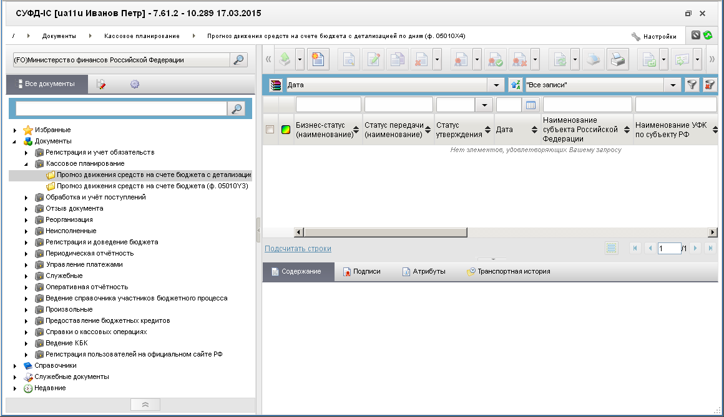
100. ЭФ списка документов «Прогноз движения средств на счете бюджета с детализацией по дням (ф. 05010X4)»

Доступные операции
На АРМ ФО доступны следующие операции над документом:
- ручной ввод;
- просмотр и редактирование;
- копирование и удаление;
- подписание, проверка и удаление ЭП;
- печать;
- отправка с проверкой в ППО АСФК (Oracle Hyperion Planning).

Экранная форма документа
ЭФ документа «Прогноз движения средств на счете бюджета с детализацией по дням (ф. 05010X4)» представлена на рисунках 101, 102. Форма содержит следующие закладки:
- «Общая информация»;
- «Показатели».
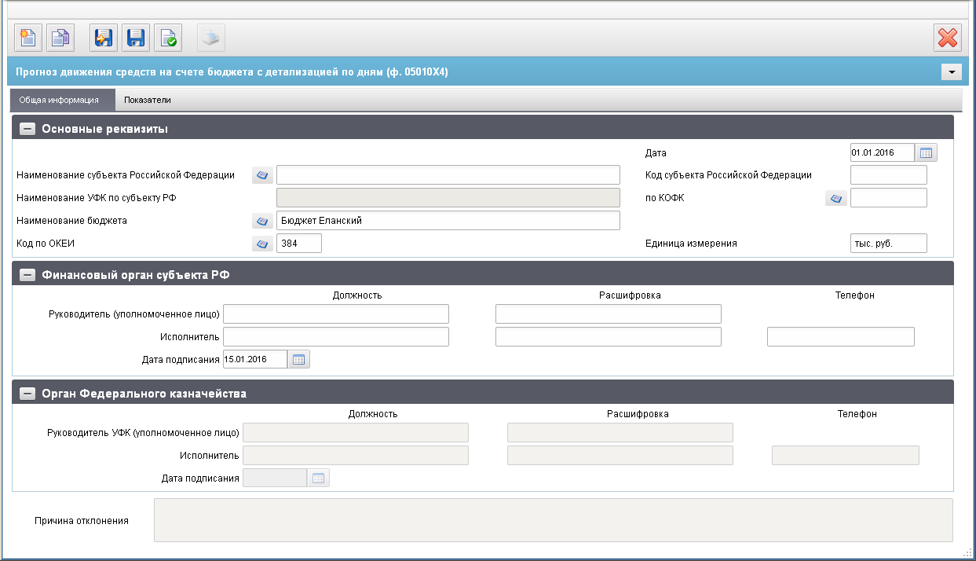
101. ЭФ документа «Прогноз движения средств на счете бюджета с детализацией по дням (ф. 05010X4)», закладки «Общая информация»
Перечень полей документа «Прогноз движения средств на счете бюджета с детализацией по дням (ф. 05010X4)», закладки «Общая информация» приведен в таблице 52.
52. Описание полей документа «Прогноз движения средств на счете бюджета с детализацией по дням (ф. 05010X4)», закладки «Общая информация»
Наименование поля | Описание поля
Группа полей «Основные реквизиты»
Дата | На АРМ ФО: Заполняется автоматически датой по шаблону 01.MM.GGGG, где MM – текущий месяц, GGGG – текущий год.  Дата проставляется путем выбора из календаря или вручную, и является всегда первым днем месяца.
Наименование субъекта Российской Федерации | На АРМ ФО: Заполняется вручную. Присутствует выбор из справочника «Регионы МФ».
Код субъекта Российской Федерации | На АРМ ФО: Доступно для ручного ввода.  Заполняется автоматически из справочника «Регионы МФ» после выбора наименования субъекта РФ кодом ФНС. Если код ФНС двузначный, то спереди добавляется 0.
Наименование УФК по субъекту РФ | На АРМ ФО: Заполняется в соответствии с централизованным справочником «Справочник органов Федерального казначейства». Автоматически подтягивается значение после выбора КОФК.
По КОФК | На АРМ ФО: Заполняется вручную. Присутствует выбор из справочника «Справочник органов Федерального казначейства».
Наименование бюджета | На АРМ ФО: Заполняется по умолчанию соответствующим наименованием из справочника «Бюджеты» на основании системной константы SelfBudgetCode (Код бюджета).  Доступен выбор из справочника «Бюджеты» и заполнение вручную.
Код по ОКЕИ | На АРМ ФО: Доступен выбор из справочника «ОКЕИ». Поле доступно для ручного ввода. По умолчанию 384.
Единица измерения | На АРМ ФО: При создании заполняется значением «тыс. руб.». Поле доступно для редактирования.  Автоматически подтягивается значение после выбора значения «Код по ОКЕИ» из справочника «ОКЕИ».
Группа полей «Финансовый орган субъекта РФ»
Руководитель (уполномоченное лицо). Должность | На АРМ ФО: Заполняется вручную.
Руководитель (уполномоченное лицо). Расшифровка | На АРМ ФО: Заполняется вручную.
Исполнитель. Должность | На АРМ ФО: Заполняется вручную.
Исполнитель. Расшифровка | На АРМ ФО: Заполняется вручную.
Исполнитель. Телефон | На АРМ ФО: Заполняется вручную.
Дата подписания | На АРМ ФО: Заполняется вручную или выбором из календаря.
Группа полей «Орган Федерального казначейства»
Руководитель УФК (уполномоченное лицо). Должность | На АРМ ФО: недоступно для редактирования.  Заполняется на основании документа на изменение.
Руководитель УФК (уполномоченное лицо). Расшифровка | На АРМ ФО: недоступно для редактирования.  Заполняется на основании документа на изменение.
Исполнитель. Должность | На АРМ ФО: недоступно для редактирования.  Заполняется на основании документа на изменение.
Исполнитель. Расшифровка | На АРМ ФО: недоступно для редактирования.  Заполняется на основании документа на изменение.
Исполнитель. Телефон | На АРМ ФО: недоступно для редактирования.  Заполняется на основании документа на изменение.
Дата подписания | На АРМ ФО: недоступно для редактирования.  Заполняется на основании документа на изменение.
Причина отклонения | Недоступно для редактирования.  Заполняется на основании документа на изменение.
ЭФ документа «Прогноз движения средств на счете бюджета с детализацией по дням (ф. 05010X4)», закладки «Показатели» представлена на рисунке 102.
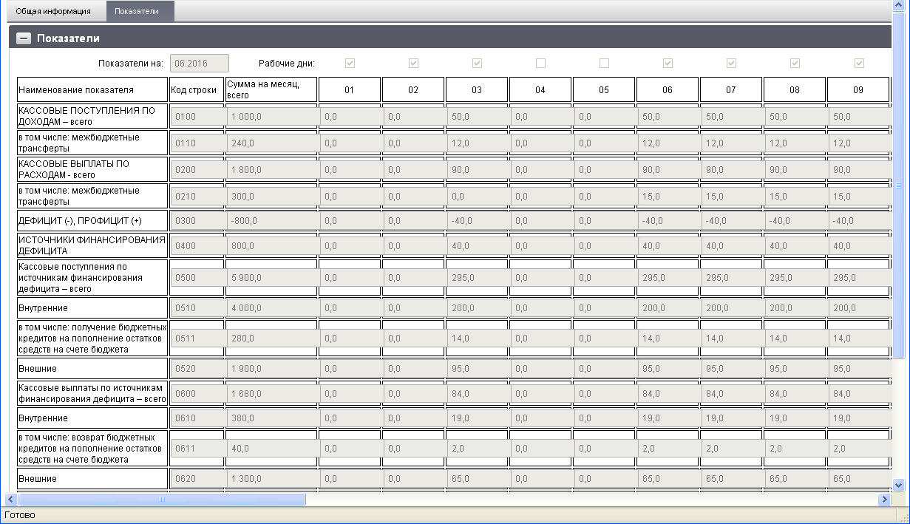
102. ЭФ документа «Прогноз движения средств на счете бюджета с детализацией по дням (ф. 05010X4)», закладки «Показатели»
Перечень полей ЭФ документа «Прогноз движения средств на счете бюджета с детализацией по дням (ф. 05010X4)», закладки «Показатели» приведен в таблице 53.
53. Описание полей документа «Прогноз движения средств на счете бюджета с детализацией по дням (ф. 05010X4)», закладки «Показатели»
Наименование поля |  | Описание поля
Флаги «Рабочие дни». Галки проставляются автоматически с учетом текущего месяца. Если галка активна, то все поля столбца, в которых возможен ручной ввод, становятся доступными для ручного ввода. Если галка не активна, все поля столбца, в которых возможен ручной ввод, становятся недоступными для ручного ввода и обнуляются
Показатели на |  | Поле информационное и недоступно для редактирования. Заполняется значениями полей «Месяц» + «Год» в формате ММ.ГГГГ.  При обновлении полей «Месяц» и «Год» автоматически обновляется.
Флаг 01-31 |  | Отмеченный флаг означает, что день является рабочим (делает доступным для ввода поля столбца).  В поле «Флаг 01-31» должно проставляться автоматически значение = «1» (флаг установлен) для всех дат/чисел, определённых, как рабочий день в соответствии со справочником «Федеральный календарь» указанного месяца в значении поля «Дата».  Иные, даты/числа (Флаг 01-31) не помечаются флагом автоматически и не должно быть возможности ручного изменения.
Табличная часть «Показатели». Таблица представляет собой компоненты field, label и другие, которые расположены в виде таблицы. Каждый компонент связан с ячейкой вложенной таблицы. Ссылка на эту ячейку производится по имени таблицы + Код строки в таблице + имени поля в таблице.
Поля закладки «Показатели» доступны для редактирования только на АРМ ФО
КАССОВЫЕ ПОСТУПЛЕНИЯ ПО ДОХОДАМ – всего | Код строки | Всегда указывается значение «0100». Недоступно для редактирования.
КАССОВЫЕ ПОСТУПЛЕНИЯ ПО ДОХОДАМ – всего | Сумма на месяц, всего | Заполняется автоматически суммой полей 01-31 строки с кодом «0100» (при подсчете, если поля 01-31 не заполнены, то считать как 0.0).  По умолчанию указывается 0.0.
КАССОВЫЕ ПОСТУПЛЕНИЯ ПО ДОХОДАМ – всего | Поля 01-31 | Заполняются вручную. Могут указываться отрицательные значения. Доступны для редактирования и обязательны для заполнения, если отмечена соответствующая галка над столбцом.  Если галка не отмечена – недоступны для редактирования.
В том числе: межбюджетные трансферты | Код строки | Всегда указывается значение «0110». Недоступно для редактирования.
В том числе: межбюджетные трансферты | Сумма на месяц, всего | Заполняется автоматически суммой полей 01-31 строки с кодом «0110» (при подсчете, если поля 01-31 не заполнены, то считать как 0.0).  По умолчанию указывается 0.0.
В том числе: межбюджетные трансферты | Поля 01-31 | Заполняются вручную. Могут указываться отрицательные значения. Доступны для редактирования и обязательны для заполнения, если отмечена соответствующая галка над столбцом.  Если галка не отмечена – недоступны для редактирования.
КАССОВЫЕ ВЫПЛАТЫ ПО РАСХОДАМ – всего | Код строки | Всегда указывается значение «0200». Недоступно для редактирования.
КАССОВЫЕ ВЫПЛАТЫ ПО РАСХОДАМ – всего | Сумма на месяц, всего | Заполняется автоматически суммой полей 01-31 строки с кодом «0200» (при подсчете, если поля 01-31 не заполнены, то считать как 0.0).  По умолчанию указывается 0.0.
КАССОВЫЕ ВЫПЛАТЫ ПО РАСХОДАМ – всего | Поля 01-31 | Заполняются вручную. Могут указываться отрицательные значения. Доступны для редактирования и обязательны для заполнения, если отмечена соответствующая галка над столбцом.  Если галка не отмечена – недоступны для редактирования.
В том числе: межбюджетные трансферты | Код строки | Всегда указывается значение «0210». Недоступно для редактирования.
В том числе: межбюджетные трансферты | Сумма на месяц, всего | Заполняется автоматически суммой полей 01-31 строки с кодом «0210» (при подсчете, если поля 01-31 не заполнены, то считать как 0.0). Могут быть отрицательные значения.  По умолчанию указывается 0.0.
В том числе: межбюджетные трансферты | Поля 01-31 | Заполняются вручную. Могут указываться отрицательные значения. Доступны для редактирования и обязательны для заполнения, если отмечена соответствующая галка над столбцом.  Если галка не отмечена – не доступны для редактирования.
ДЕФИЦИТ (-), ПРОФИЦИТ (+) | Код строки | Всегда указывается значение «0300». Недоступно для редактирования.
ДЕФИЦИТ (-), ПРОФИЦИТ (+) | Сумма на месяц, всего | Заполняются автоматически значением разности строк «0100» и «0200» соответствующего столбца (при подсчете, если поля не заполнены, то их считать как 0.0).  По умолчанию указывается 0.0.
ДЕФИЦИТ (-), ПРОФИЦИТ (+) | Поля 01-31 | Заполняются автоматически значением разности строк «0100» и «0200» соответствующего столбца (при подсчете, если поля не заполнены, то их считать как 0.0).  По умолчанию указывается 0.0.
ИСТОЧНИКИ ФИНАНСИРОВАНИЯ ДЕФИЦИТА | Код строки | Всегда указывается значение «0400». Недоступно для редактирования.
ИСТОЧНИКИ ФИНАНСИРОВАНИЯ ДЕФИЦИТА | Сумма на месяц, всего | Заполняются автоматически значением: строка «0500» минус строка «0600» плюс строка «0700» соответствующего столбца (при подсчете, если поля не заполнены, то их считать как 0.0).  По умолчанию указывается 0.0
ИСТОЧНИКИ ФИНАНСИРОВАНИЯ ДЕФИЦИТА | Поля 01-31 | Заполняются автоматически значением: строка «0500» минус строка «0600» плюс строка «0700» соответствующего столбца (при подсчете, если поля не заполнены, то их считать как 0.0).  По умолчанию указывается 0.0. По умолчанию указывается 0.0.
Кассовые поступления по источникам финансирования дефицита – всего | Код строки | Всегда указывается значение «0500». Недоступно для редактирования.
 | Сумма на месяц, всего | Заполняются автоматически значением: строка «0510» плюс строка «0520» соответствующего столбца (при подсчете, если поля не заполнены, то их считать как 0.0).  По умолчанию указывается 0.0
 | Поля 01-31 | Заполняются автоматически значением: строка «0510» плюс строка «0520» соответствующего столбца (при подсчете, если поля не заполнены, то их считать как 0.0).  По умолчанию указывается 0.0.
Внутренние | Код строки | Всегда указывается значение «0510». Недоступно для редактирования.
Внутренние | Сумма на месяц, всего | Заполняется автоматически суммой полей 01-31 строки с кодом «0510» (при подсчете, если поля 01-31 не заполнены, то считать как 0.0).  По умолчанию указывается 0.0.
Внутренние | Поля 01-31 | Заполняются вручную. Могут указываться отрицательные значения. Доступны для редактирования и обязательны для заполнения, если отмечена соответствующая галка над столбцом.  Если галка не отмечена – недоступны для редактирования и не обязательны.
В том числе: получение бюджетных кредитов на пополнение остатков средств на счете бюджета | Код строки | Всегда указывается значение «0511». Недоступно для редактирования.
 | Сумма на месяц, всего | Заполняется автоматически суммой полей 01-31 строки с кодом «0511» (при подсчете, если поля 01-31 не заполнены, то считать как 0.0).  По умолчанию указывается 0.0.
 | Поля 01-31 | Заполняются вручную. Могут указываться отрицательные значения. Доступны для редактирования и обязательны для заполнения, если отмечена соответствующая галка над столбцом.  Если галка не отмечена – недоступны для редактирования и не обязательны.
Внешние | Код строки | Всегда указывается значение «0520». Недоступно для редактирования.
Внешние | Сумма на месяц, всего | Заполняется автоматически суммой полей 01-31 строки с кодом «0520» (при подсчете, если поля 01-31 не заполнены, то считать как 0.0).  По умолчанию указывается 0.0.
Внешние | Поля 01-31 | Заполняются вручную. Могут указываться отрицательные значения. Доступны для редактирования и обязательны для заполнения, если отмечена соответствующая галка над столбцом.  Если галка не отмечена – недоступны для редактирования и не обязательны.
Кассовые выплаты по источникам финансирования дефицита – всего | Код строки | Всегда указывается значение «0600». Недоступно для редактирования.
 | Сумма на месяц, всего | Заполняются автоматически значением: строка «0610» плюс строка «0620» соответствующего столбца (при подсчете, если поля не заполнены, то их считать как 0.0).  По умолчанию указывается 0.0.
 | Поля 01-31 | Заполняются автоматически значением: строка «0610» плюс строка «0620» соответствующего столбца (при подсчете, если поля не заполнены, то их считать как 0.0).  По умолчанию указывается 0.0.
Внутренние | Код строки | Всегда указывается значение «0610». Недоступно для редактирования.
Внутренние | Сумма на месяц, всего | Заполняется автоматически суммой полей 01-31 строки с кодом «0610» (при подсчете, если поля 01-31 не заполнены, то считать как 0.0).  По умолчанию указывается 0.0.
Внутренние | Поля 01-31 | Заполняются вручную. Могут указываться отрицательные значения. Доступны для редактирования и обязательны для заполнения, если отмечена соответствующая галка над столбцом.  Если галка не отмечена – недоступны для редактирования и не обязательны.
В том числе: возврат бюджетных кредитов на пополнение остатков средств на счете бюджета | Код строки | Всегда указывается значение «0611». Недоступно для редактирования.
 | Сумма на месяц, всего | Заполняется автоматически суммой полей 01-31 строки с кодом «0611» (при подсчете, если поля 01-31 не заполнены, то считать как 0.0).  По умолчанию указывается 0.0.
 | Поля 01-31 | Заполняются вручную. Могут указываться отрицательные значения. Доступны для редактирования и обязательны для заполнения, если отмечена соответствующая галка над столбцом.  Если галка не отмечена – недоступны для редактирования и не обязательны.
Внешние | Код строки | Всегда указывается значение «0620». Недоступно для редактирования.
Внешние | Сумма на месяц, всего | Заполняется автоматически суммой полей 01-31 строки с кодом «0620» (при подсчете, если поля 01-31 не заполнены, то считать как 0.0).  По умолчанию указывается 0.0.
Внешние | Поля 01-31 | Заполняются вручную. Могут указываться отрицательные значения. Доступны для редактирования и обязательны для заполнения, если отмечена соответствующая галка над столбцом.  Если галка не отмечена – недоступны для редактирования и не обязательны.
Изменение остатков | Код строки | Всегда указывается значение «0700». Недоступно для редактирования.
Изменение остатков | Сумма на месяц, всего | Заполняются автоматически значением: строка «0200» плюс строка «0600» минус строка «0100» минус строка «0500» соответствующего столбца (при подсчете, если поля не заполнены, то их считать как 0.0).  По умолчанию указывается 0.0.
Изменение остатков | Поля 01-31 | Заполняются автоматически значением: строка «0200» плюс строка «0600» минус строка «0100» минус строка «0500» соответствующего столбца (при подсчете, если поля не заполнены, то их считать как 0.0).  По умолчанию указывается 0.0.
Остатки на счетах на начало периода | Код строки | Всегда указывается значение «0800». Недоступно для редактирования.
Остатки на счетах на начало периода | Сумма на месяц, всего | Поле доступно для редактирования.  По умолчанию указывается 0.0.
Остатки на счетах на начало периода | Поля 01-31 | В поле 01 указывается значение, указанное в поле «Сумма на месяц, всего» текущей строки. В полях 02-31 заполняется автоматически значением строки с кодом «0900» предыдущего столбца (при подсчете, если поля не заполнены, то их считать как 0.0).  По умолчанию указывается 0.0.
Остатки на счетах на конец периода | Код строки | Всегда указывается значение «0900». Недоступно для редактирования.
Остатки на счетах на конец периода | Сумма на месяц, всего | Заполняются автоматически значением: строка «0300» плюс строка «0400» плюс строка «0800» минус строка «0700» соответствующего столбца (при подсчете, если поля не заполнены, то их считать как 0.0).  По умолчанию указывается 0.0.
Остатки на счетах на конец периода | Поля 01-31 | Заполняются автоматически значением: строка «0300» плюс строка «0400» плюс строка «0800» минус строка «0700» соответствующего столбца (при подсчете, если поля не заполнены, то их считать как 0.0).  По умолчанию указывается 0.0.
Объем бюджетных кредитов на пополнение остатков средств на счете бюджета на начало периода | Код строки | Всегда указывается значение «1000». Недоступно для редактирования.
 | Сумма на месяц, всего | Поле доступно для редактирования.  По умолчанию указывается 0.0.
 | Поля 01-31 | В поле 01 указывается значение, указанное в поле «Сумма на месяц, всего» текущей строки. В полях 02-31 заполняется автоматически значением строки с кодом «1100» предыдущего столбца (при подсчете, если поля не заполнены, то их считать как 0.0).  По умолчанию указывается 0.0.
Объем бюджетных кредитов на пополнение остатков средств на счете бюджета на конец периода | Код строки | Всегда указывается значение «1100». Недоступно для редактирования.
 | Сумма на месяц, всего | Заполняются автоматически значением: строка «1000» плюс строка «0511» минус строка «0611» соответствующего столбца (при подсчете, если поля не заполнены, то их считать как 0.0).  По умолчанию указывается 0.0.
 | Поля 01-31 | Заполняются автоматически значением: строка «1000» плюс строка «0511» минус строка «0611» соответствующего столбца (при подсчете, если поля не заполнены, то их считать как 0.0).  По умолчанию указывается 0.0.

Группа документов «Обработка и учет поступлений»

Уведомление об уточнении вида и принадлежности платежа (расходы)
Документы «Уведомление об уточнении вида и принадлежности платежа (расходы)» формируются ФО для уточнения вида и принадлежности платежа, уточнения операций по кассовым выплатам, а также для исправления ошибок при зачислении и отражении средств на лицевых счетах, после чего направляются для санкционирования в ФО, а затем в орган ФК.
Из вкладки «Связанные документы» можно открыть для просмотра ЭД «Уведомление о санкционировании/отказе», который формируется в ФО данного бюджета после санкционирования ЭД «Уведомление об уточнении вида и принадлежности платежа (расходы)». Операции «Санкционировать» и «Отказать» описаны в п. 3.3.1.
Примечание. Документ «Уведомление об уточнении вида и принадлежности платежа» имеет одну структуру и один тип ПДУ при импорте и ручном вводе. Технический подтип УУК (расходы) или ПДУ (доходы) определяется после анализа содержимого и распределяется в соответствующую фильтр-папку для визуального разделения по АРМ ПБС и АРМ АП.
Для работы с документами «Уведомление об уточнении вида и принадлежности платежа (расходы)» следует перейти в пункт меню «Документы – Обработка и учет поступлений – Внебанковские документы – Уведомление об уточнении вида и принадлежности платежа (расходы)». Откроется ЭФ списка документов, представленная на рисунке 103.
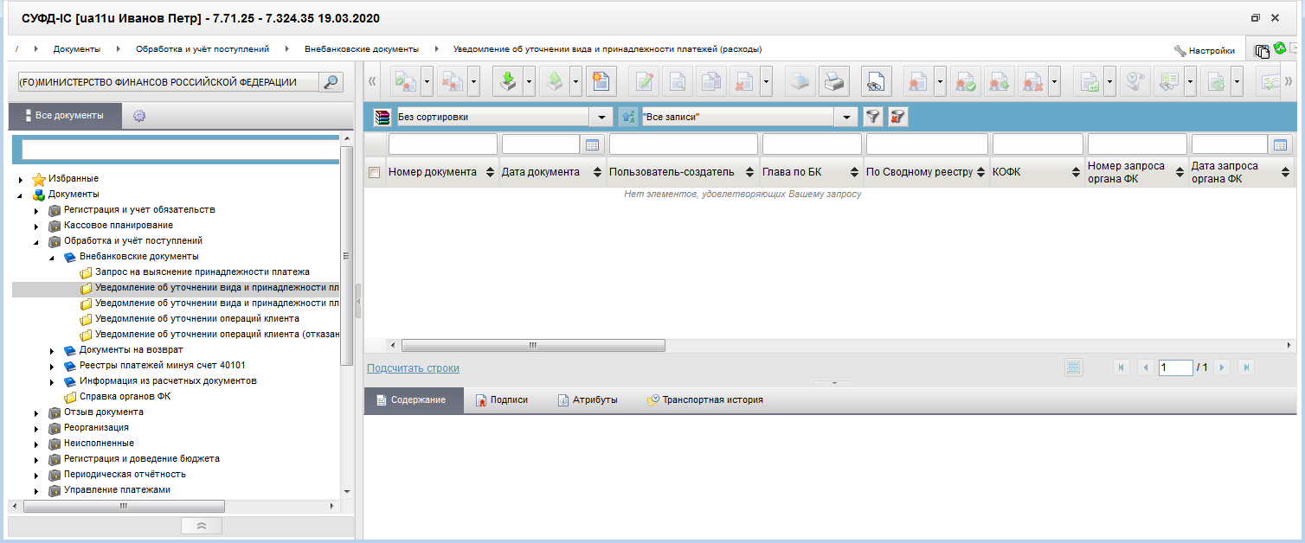
103. ЭФ списка документов «Уведомление об уточнении вида и принадлежности платежа (расходы)»

Доступные операции
На АРМ ФО доступны следующие операции над документом:
- ввод вручную;
- импорт из внешней системы;
- документарный контроль;
- просмотр и редактирование;
- удаление;
- подписание ЭП;
- печать;
- отправка в УФК;
- экспорт во внешние системы.

Создание документа на основе родительского документа
Документ может создаваться на основе следующих ЭД:
- «Уведомление об уточнении вида и принадлежности платежа» (ПДУ, УУК);
- «Заявка на получение наличных денег» (ЗНП);
- «Платёжное поручение»;
- «Заявление на проведение операций с иностранной валютой» (ЗПО);
- «Заявка на получение денежных средств, перечисляемых на карту» (далее – ЗНБ);
- «Заявка на кассовый расход» (ЗКР);
- «Заявка на возврат» (ПЗВ);
- «Запрос на выяснение принадлежности платежа» (ПЗУ);
- «Справка органов ФК».
Для создания документа на основе родительского документа необходимо в ЭФ доку-мента нажать на кнопку (Выбрать родительский документ), выбрать тип родительского документа.
После выбора типа документа откроется окно «Выбор записи из справочника» (рис. 104), в котором следует из перечня сформированных документов заданного типа выбрать нужный документ.
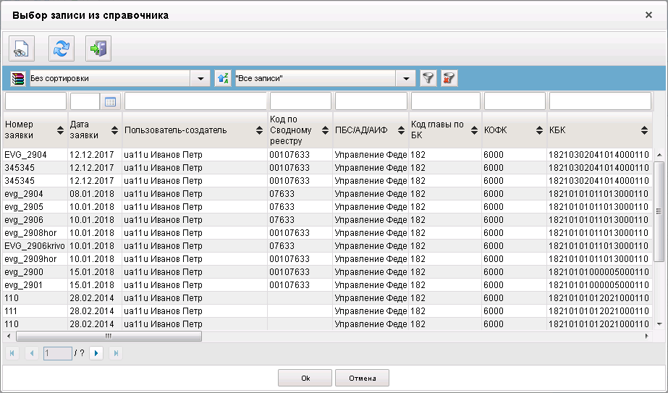
104. Окно «Выбор записи из справочника» для документов типа «Заявка на возврат»
В результате поля формы будут заполнены значениями соответствующих полей родительского документа.

Экранная форма документа
ЭФ документа «Уведомление об уточнении вида и принадлежности платежа (расходы)» представлена на рисунке 105. Форма содержит следующие закладки:
- «Документ»:
- «Основные атрибуты (1)»;
- «Платежные документы (2)»;
- «Дополнительные атрибуты (3)»;
- «Системные атрибуты»;
- «Протоколы».
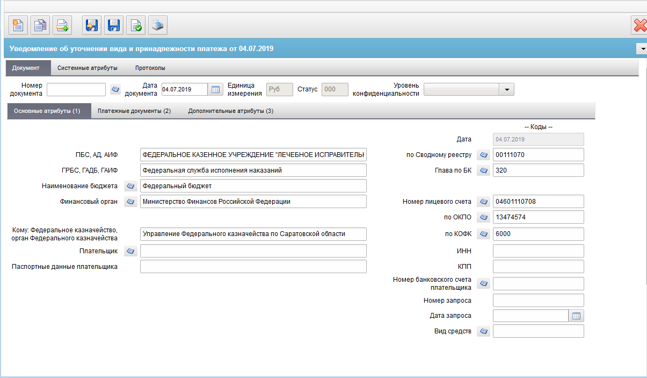
105. ЭФ документа «Уведомление об уточнении вида и принадлежности платежа», закладки «Документ», вкладки «Основные атрибуты (1)»
При импорте документа из внешней системы поля документа автоматически заполняются данными загрузочного файла. При вводе документа вручную поля заполняются в соответствии с данными бумажного документа, предоставленного клиентом. Для ручного ввода документа следует на ЭФ документа заполнить поля, доступные для редактирования.
Перечень полей документа «Уведомление об уточнении вида и принадлежности платежа (расходы)», закладки «Документ», вкладки «Основные атрибуты (1)» приведен в таблице 54.
54. Описание полей документа «Уведомление об уточнении вида и принадлежности платежа (расходы)», закладки «Документ», вкладки «Основные атрибуты (1)»
Наименование поля | Описание поля
Номер документа | Значение рассчитывается автоматически на основании настроек для текущего типа документа в справочнике «Параметры автонумерации документов». Может быть заполнено вручную.  В случае если значение было изменено вручную и не соответствует автоматически вычисленному значению, правильный порядковый номер может быть проставлен по нажатию кнопки.
Дата документа | По умолчанию – текущая дата. Привязан системный календарь. Маска ввода «DD.MM.YYYY».
Единица измерения | По умолчанию «Руб».
Статус | Код бизнес-статуса документа.
Уровень конфиденциальности | Поле заполняется пользователем вручную значением «0» или пусто. Передается только до АРМ ОРФК. По умолчанию пустое значение.
Вкладка «Основные атрибуты (1)»
Дата | Автоматически подставляется значение из поля «Дата документа».
ПБС/АД/АИФ | Если SelfSRCode (Код по СР) заполнено и Переход на СР = 1, то поле заполняется значением актуальной записи справочника СР, найденной по коду = SelfSRCode (Код по СР).  Иначе поле заполняется по-старому: полным наименованием актуальной записи РУБП/ПУБП/НУБП/УП, найденной по SelfBUCode (Код собственного БУ) и SelfBudgetCode (Код бюджета).  Варианты заполнения значения поля:  - Из родительского документа, если соответствующее значение в РД заполнено.  - По системной константе «Код собственного БУ» или «Код по СР» или значения поля «по Сводному реестру».  - Вручную.
По Сводному реестру | Если SelfSRCode (Код по СР) заполнено, то поле заполняется значением константы SelfSRCode (Код по СР), иначе поле заполняется по-старому:  - на АРМ ФО – не заполняется.  Варианты заполнения значения поля:  - Из родительского документа, если соответствующее значение в РД заполнено.  - По системной константе «Код собственного БУ» (SelfBUCode, =5 знаков) или «Код по СР» (SelfSRCode, =8 знаков).  - Из справочников СРРПБС/ПУБП или СР.  - Вручную.
ГРБС/ГАДБ/ГАИФ | Заполняется из родительского документа (если есть).  На АРМ ФО (если тип указанного лицевого счета - «04»): автоматически в соответствии с кодом «Глава по БК» и бюджетом из справочника «Ведомства» из поля «Полное наименование», может быть отредактировано вручную.  На АРМ ФО не заполняется, в случае если тип указанного лицевого счета - «02» или «12».
Глава по БК | Заполняется из родительского документа (если есть).  Привязан справочник Ведомств.  Для АРМ ФО заполняется автоматически.  Может быть изменено выбором из справочника «Ведомства», отфильтрованного по коду бюджета или вручную.  На АРМ ФО не заполняется, в случае если тип указанного лицевого счета - «02» или «12».
Наименование бюджета | Автоматически по коду бюджета.  Привязан справочник Бюджетов.
Финансовый орган | Наименование финансового органа.  Привязан справочник Финорганов.  На АРМ ФО: Автоматически подтягивается «Наименование» из справочника «Финорганов», соответствующее коду собственного ФО (из системной константы).  Не заполняется при вводе ГТВБФ и ГВБФ.
Номер лицевого счета | Заполняется из родительского документа (если есть).  Привязан справочник «Информация о ЛС».  Для АРМ ФО: указывается ЛС типа 02.  Варианты заполнения значения поля:  - Из родительского документа, если соответствующее значение в РД заполнено.  - Автоматически или выбором из справочника.  - Вручную.
По ОКПО | Привязан справочник Финорганов.  - Заполняется из родительского документа (если есть).  - Заполняется автоматически кодом ОКПО соответствующего актуального ФО (поиск по коду ФО) из справочника «Финансовые органы».  - Может быть отредактировано вручную или выбором из справочника «Финансовые органы».
Кому: Федеральное казначейство, орган Федерального казначейства | Заполняется автоматически из справочника «Органы казначейства» на основании поля «Код получателя по КОФК».
По КОФК | Код получателя по КОФК.  Проверяется значение константы «SelfTOFKcode (Код собственного ТОФК)»:  - если оно равно ххуу, то по умолчанию проставляется значение константы «HigherTOFKcode (Код вышестоящего ТОФК)», равный хх00;  - если равно хх00, то по умолчанию проставляется значение «SelfTOFKcode (Код собственного ТОФК)».
Плательщик | Заполняется из родительского документа, если указано в перечне.  Иначе – вручную (до 500 знаков). Прикреплен справочник поставщиков.
Паспортные данные плательщика | Заполняется вручную.
ИНН | ИНН плательщика.  Из родительского документа, если указано в перечне.  Может подтягиваться из справочника поставщиков.  Иначе – вручную.
КПП | КПП плательщика.  Из родительского документа, если указано в перечне.  Может подтягиваться из справочника поставщиков.  Иначе – вручную.
Номер банковского счета плательщика | Из родительского документа, если указано в перечне.  Может подтягиваться из справочника «Банковские счета поставщиков», иначе – вручную.
Номер запроса | Заполняется из родительского документа, если указано в перечне, или вручную.
Дата запроса | Заполняется из родительского документа, если указано в перечне, или вручную.
Вид средств | Если значение поля «Технический тип документа» = «ПДУ», то поле не доступно для заполнения.  Иначе может быть изменено пользователем вручную или выбором из справочника «Источники финансирования». Список значений, доступных для выбора пользователем ограничен следующими кодами: 10, 11, 14, 30.
Вкладка «Платежные документы (2)» (рис. 106), расположенная на закладке «Документ» (см. рис. 105) содержит:
- Табличный блок «Реквизиты платежного документа».
Содержит строки с реквизитами платежных документов, по которым требуется уточнение. В полях «Назначение платежа», «Примечание» отображаются значения соответствующих полей текущей строки.
- Поле «Уточняемая сумма» к табличному блоку «Реквизиты платежного документа».
Значение общей суммы рассчитывается автоматически, суммируя поля реквизитов «Сумма» по всем строкам раздела «Реквизиты платежного документа».
- Табличный блок «Изменить на реквизиты».
Содержит строки с уточненными реквизитами платежного документа, выбранного в блоке «Реквизиты платежного документа». В поле «Назначение платежа» отображается соответствующее значение уточненного реквизита.
- Поле «Уточненная сумма» к табличному блоку «Изменить на реквизиты».
Значение общей суммы рассчитывается автоматически, суммируя поля реквизитов «Сумма» по всем строкам раздела «Изменить на реквизиты».
ЭФ документа «Уведомление об уточнении вида и принадлежности платежа (расходы)», закладки «Документ», вкладки «Платежные документы (2)» представлена на рисунке 106.
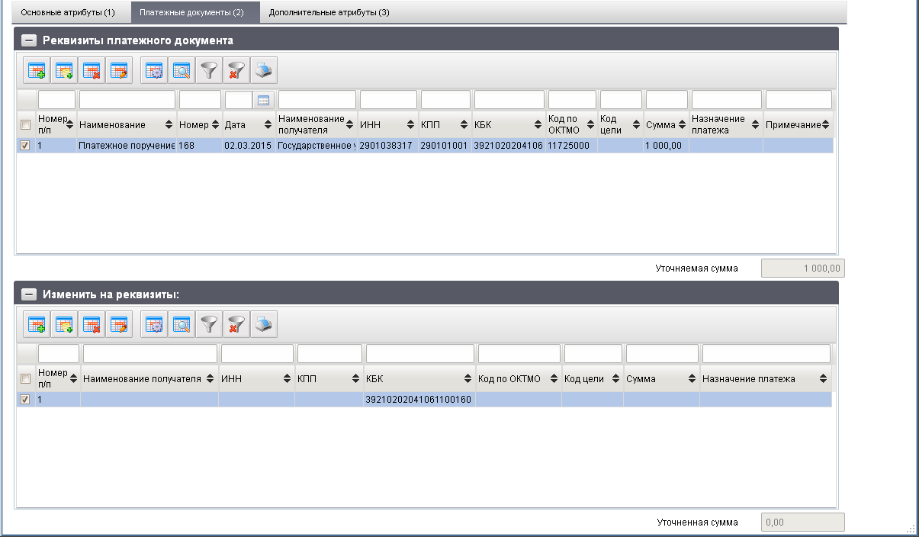
106. ЭФ документа «Уведомление об уточнении вида и принадлежности платежа (расходы)», закладки «Документ», вкладки «Платежные документы (2)»
Перечень полей документа «Уведомление об уточнении вида и принадлежности платежа (расходы)», закладки «Документ», вкладки «Платежные документы (2)» приведен в таблице 55.
55. Описание полей документа «Уведомление об уточнении вида и принадлежности платежа», закладки «Документ», вкладки «Платежные документы (2)»
Наименование поля | Описание поля
Группа полей «Реквизиты платежного документа»
Номер п/п | Автонумерация строк с «1».
Наименование | Наименование документа.  По умолчанию – пустое значение. Выбирается из списка:  - Платежное поручение;  - Заявка на получение наличных денег;  - Заявка на получение денежных средств, перечисляемых на карту;  - Заявка на кассовый расход;  - Сводная заявка на кассовый расход (для уплаты налогов);  - Уведомление об уточнении вида и принадлежности платежа;  - Заявка на возврат;  - Акт приемки-передачи;  - Бухгалтерская справка ф. 0504833;  - Справка органа Федерального казначейства;  - Заявление на проведение операций с иностранной валютой;  - Извещение о поступлении в иностранной валюте;  - Распоряжение о перечислении денежных средств на банковские карты «Мир» физических лиц.
Номер документа | Значение подтягивается автоматически из родительского документа из поля «Номер» группы полей «Платежный документ» Запроса на выяснение платежа из поля «Номер платежного документа» Заявки на кассовый расход.  Значение вводится вручную (до 20 символов).
Дата документа | Значение подтягивается автоматически из родительского документа из поля «Дата» группы полей «Платежный документ» Запроса на выяснение платежа из поля «Дата платежного документа» Заявки на кассовый расход.  Значение вводится вручную.
Наименование получателя | Значение вводится вручную (до 500 символов).  Из справочников СРРПБС и СР.  Правила доступности кнопок:  - выбор только из СРРПБС, если текущая системная дата < значения настройки «Дата начала перехода на СР».  - выбор из СРРПБС и СР, если текущая системная дата => значения «Дата начала перехода на СР».  - выбор только из СР, если текущая системная дата => значения «Дата завершения перехода на СР».
ИНН получателя | Значение подтягивается при выборе родительского документа из поля «ИНН получателя» Запроса на выяснение платежа.  Подтягивается автоматически при выборе значения в поле «Наименование получателя» из справочника СРРПБС или из справочника СР.  Значение вводится вручную.
КПП получателя | Значение подтягивается при выборе родительского документа из поля «КПП получателя» Запроса на выяснение платежа.  Подтягивается автоматически при выборе значения в поле «Наименование получателя» из справочника СРРПБС или из справочника СР.  Значение вводится вручную.
Код по БК | Значение подтягивается автоматически из поля «КБК» «Запроса на выяснение платежа», из поля «Код по БК получателя» «Заявки на кассовый расход».  Привязан справочник КБК.  На АРМ ФО с типом 20, 21, 10, 11, 30, 31, 32.
Код цели субсидий / субвенций | Значение заполняется из родительского документа, иначе – вручную.  Привязан справочник Кодов целей субсидий/субвенций.
Код по ОКТМО | Значение вводится вручную или из справочника ОКТМО (ОКАТО). Для выбора предлагаются все записи справочника, в период действия которых попадает дата, указанная в поле DocDate.
Сумма в рублях | Значение подтягивается автоматически из поля «Сумма» Запроса на выяснение платежа или из поля «Сумма в рублях» Заявки на кассовый расход.
Примечание | Значение вводится вручную.  При формировании доходного УВВиПП из родительского документа «Запрос на выяснение платежа» (ПЗУ) заполняется автоматически значениями расчётного счёта и БИК, если невыясненный платеж зачислен на счет УФК, отличный от УФК, в который направляется УУВПП.
Назначение платежа | Значение заполняется из родительского документа, иначе – вручную (до 500 символов).
Уточняемая сумма | Значение общей суммы рассчитывается автоматически, суммируя поля реквизитов «Сумма» по всем строкам раздела «Реквизиты платежного документа».
Группа полей «Изменить на реквизиты»
Номер п/п | Автонумерация строк с «1».
Наименование получателя | Значение вводится вручную  Из справочников СРРПБС и СР:  - если длина полного наименования < 160 символов, то в документ подтягивается полное наименование;  - если длина полного наименования > 160 символов, то в документ подтягивается краткое наименование.
ИНН получателя | Подтягивается автоматически при выборе значения в поле «Наименование получателя» из справочника СРРПБС или из справочника СР.  Значение вводится вручную.  Значение заполняется из родительского документа Запрос на выяснение платежа из поля «ИНН получателя».
КПП получателя | Подтягивается автоматически при выборе значения в поле «Наименование получателя» из справочника СРРПБС или из справочника СР.  Значение вводится вручную.  Значение заполняется из родительского документа Запрос на выяснение платежа из поля «КПП получателя».
Код по ОКТМО | Значение вводится вручную. Привязан справочник ОКТМО (ОКАТО). Для выбора предлагаются все записи справочника, в период действия которых попадает дата, указанная в поле DocDate.
Лицевой счет | Привязан справочник «Информация о ЛС».  Для АРМ ФО, выбирается из справочника «Информация о ЛС», отфильтрованного по «Типу лицевого счета» = 02.
Код по БК | Значение подтягивается автоматически из поля «КБК» Запроса на выяснение платежа», из поля «Код по БК получателя» Заявки на кассовый расход.  Привязан справочник КБК.  На АРМ ФО с типом 20, 21, 10, 11, 30, 31, 32.
Код цели субсидий / субвенций | Значение вводится вручную.  Привязан справочник Целей субвенций/субсидий.
Сумма в рублях | Значение вводится вручную.
Назначение платежа | Значение вводится вручную или из шаблона назначений платежа.
Вид средств | Может быть изменено пользователем вручную или выбором из справочника «Источники финансирования». Список значений, доступных для выбора пользователем ограничен следующими кодами: 10, 11, 14.
Уточненная сумма | Значение общей суммы рассчитывается автоматически, суммируя поля реквизитов «Сумма» по всем строкам раздела «Изменить на реквизиты».
Для добавления записи в блок «Реквизиты платежного документа» (см. рис. 106) следует нажать на кнопку (Добавить новую строку). Откроется форма «Добавление записи» (рис. 107).
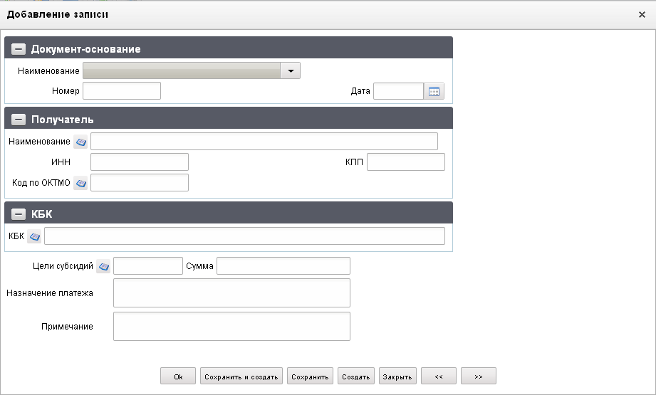
107. Форма «Добавление записи» (в блок «Реквизиты платежного документа»)
На форме «Добавление записи» заполнить вышеуказанные поля блока «Реквизиты платежного документа». Нажать на кнопку «Ok» для сохранения строки и выхода из формы. В таблице «Реквизиты платежных документов» появится добавленная запись. Для потокового ввода строк нажать кнопку «Сохранить и создать».
Для добавления записи в блок «Изменить на реквизиты» следует нажать на кнопку (Добавить новую строку). Откроется форма «Добавление записи» (рис. 108).
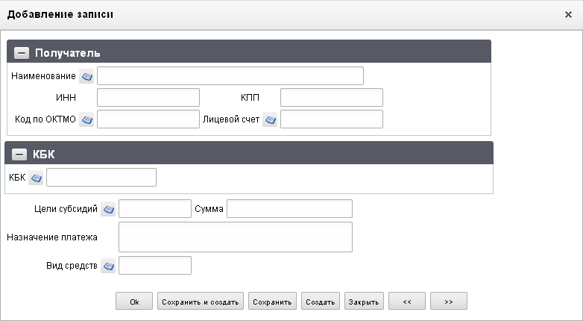
108. Форма «Добавление записи» (в блок «Изменить на реквизиты»)
На форме «Добавление записи» заполнить вышеуказанные поля блока «Изменить на реквизиты». Нажать на кнопку «Ok» для сохранения строки и выхода из формы. В таблице «Изменить на реквизиты» появится добавленная запись.
ЭФ документа «Уведомление об уточнении вида и принадлежности платежа (расходы)», закладки «Документ», вкладки «Дополнительные атрибуты (3)» представлена на рисунке 109.
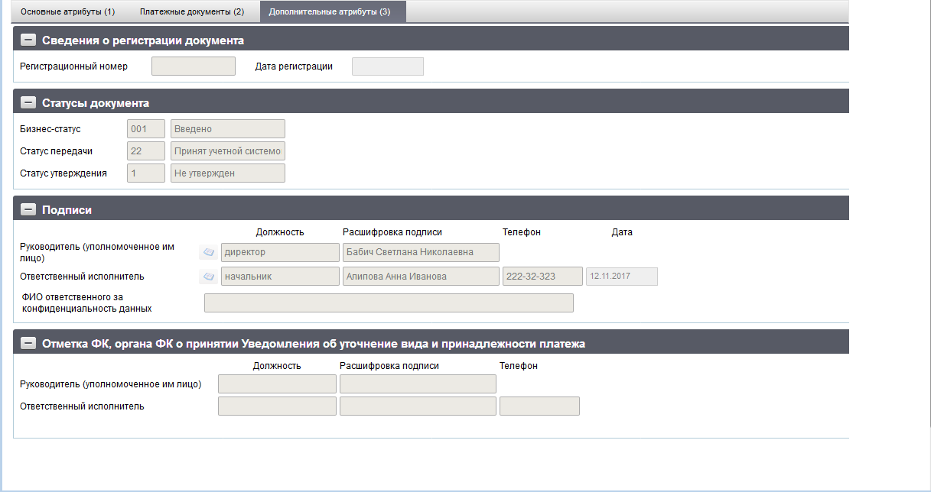
109. ЭФ документа «Уведомление об уточнении вида и принадлежности платежа (расходы)», закладки «Документ», вкладки «Дополнительные атрибуты (3)»
Перечень полей документа «Уведомление об уточнении вида и принадлежности платежа (расходы)», закладки «Документ», вкладки «Дополнительные атрибуты (3)» приведен в таблице 56.
56. Описание полей документа «Уведомление об уточнении вида и принадлежности платежа (расходы)», закладки «Документ», вкладки «Дополнительные атрибуты (3)»
Наименование поля | Описание поля
Группа полей «Сведения о регистрации документа»
Регистрационный номер | Доставляется из OEBS.
Дата регистрации | Доставляется из OEBS.
Группа полей «Статусы документа»
Бизнес-статус | Код и наименование бизнес-статуса документа.
Статус передачи | Код и наименование статуса передачи.
Статус утверждения | Код и наименование статуса утверждения.
Группа полей «Подписи»
Руководитель (уполномоченное лицо): Должность | Заполняется автоматически при подписании ЭП данными подписанта.
Руководитель (уполномоченное лицо): Расшифровка подписи | Заполняется автоматически при подписании ЭП данными подписанта. Привязан справочник Сотрудников.
Ответственный исполнитель: Должность | Автоматически из справочника Сотрудников, соответственно полю «Расшифровка подписи исполнителя».
Ответственный исполнитель: Должность: Расшифровка подписи | Заполняется вручную. Привязан справочник Сотрудников.
Ответственный исполнитель: Телефон | Автоматически из справочника Сотрудников, соответственно полю «Расшифровка подписи руководителя».
Дата | Дата подписания документа.  Заполняется автоматически при подписании ЭП данными подписанта. Привязан системный календарь.
ФИО ответственного за конфиденциальность данных | Заполняется автоматически при подписании ЭП данными расшифровки подписи подписанта с должностью «Руководитель», если «Уровень конфиденциальности» равен «0».
Группа полей «Отметка ФК, органа ФК о принятии Уведомления об уточнении вида и принадлежности платежа»
Руководитель (уполномоченное лицо): Должность | Доставляется из OEBS.
Руководитель (уполномоченное лицо): Расшифровка подписи | Доставляется из OEBS.
Ответственный исполнитель: Должность | Доставляется из OEBS.
Ответственный исполнитель: Расшифровка подписи | Доставляется из OEBS.
Ответственный исполнитель: Телефон | Доставляется из OEBS.

Уведомление об уточнении операций клиента
Документ «Уведомление об уточнении операций клиента» формируется для возможности уточнения невыясненных поступлений и произведенных кассовых операций на лицевых счетах НУБП.
Из вкладки «Связанные документы» можно открыть для просмотра ЭД «Уведомление о санкционировании/отказе», который формируется в ФО данного бюджета после санкционирования ЭД «Уведомление об уточнении операций клиента». Операции «Санкционировать» и «Отказать» описаны в п. 3.3.1.
Для работы с документами «Уведомление об уточнении операций клиента» следует перейти в пункт меню «Документы – Обработка и учет поступлений – Внебанковские документы – Уведомление об уточнении операций клиента». Откроется ЭФ списка документов, представленная на рисунке 110.
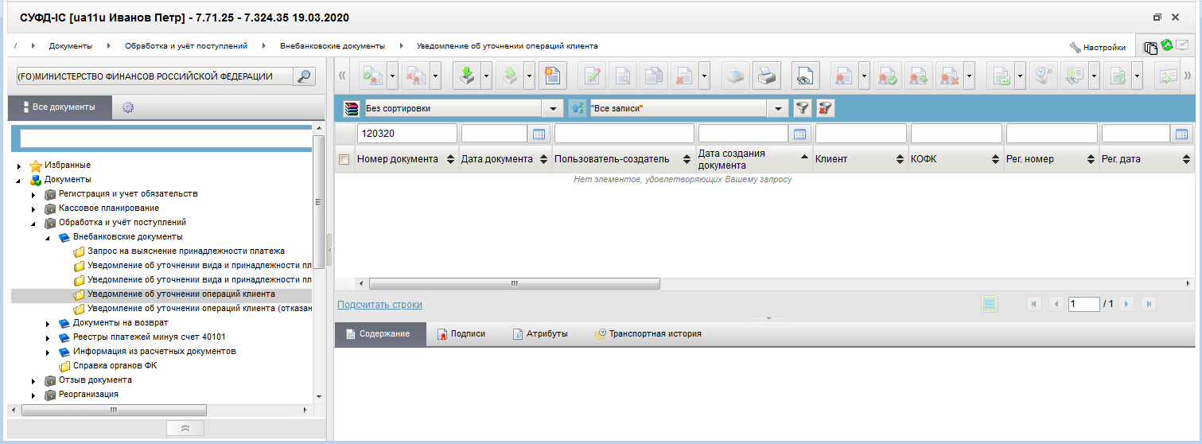
110. ЭФ списка документов «Уведомление об уточнении операций клиента»

Доступные операции
На АРМ ФО доступны следующие операции над документом:
- просмотр;
- печать;
- формирование и проверка ЭП;
- документарный контроль;
- отказ;
- отправка в УФК.

Экранная форма документа
ЭФ документа «Уведомление об уточнении операций клиента» представлена на рисунках 111, 112 и 115. Форма содержит следующие закладки:
- «Документ (1)»;
- «Платежные документы (2)»;
- «Дополнительные атрибуты (3)»;
- «Системные атрибуты»;
- «Протоколы».
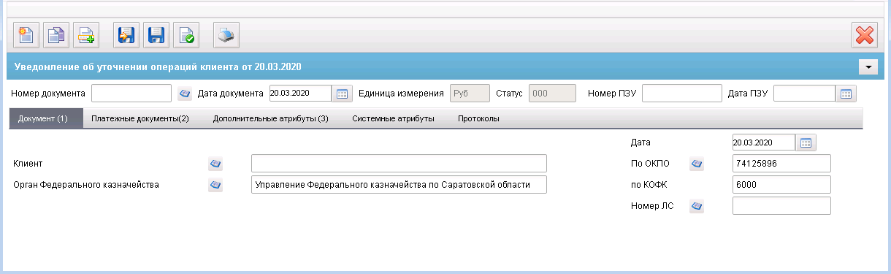
111. ЭФ документа «Уведомление об уточнении операций клиента», закладки «Документ (1)»
Для ручного ввода документа следует на ЭФ документа заполнить поля, доступные для редактирования.
Перечень полей документа «Уведомление об уточнении операций клиента», закладки «Документ (1)» приведен в таблице 57.
57. Описание полей документа «Уведомление об уточнении операций клиента», закладки «Документ (1)»
Наименование поля | Описание поля
Номер документа | Вручную.
Дата документа | По умолчанию – текущая дата.  Привязан системный календарь.  Маска ввода «DD.MM.YYYY».  Используется для выбора шаблона печати.
Единица измерения | По умолчанию «Руб».
Статус | Статус документа.
Номер ПЗУ | Указывается номер документа «Запрос на выяснение принадлежности платежа» (ф. 0531808). Поле заполняется вручную или при импорте файла ТФФ. Поле доступно для редактирования. Не включается в ЭП.
Дата ПЗУ | Указывается дата, на которую сформирован документ «Запрос на выяснение принадлежности платежа» (ф. 0531808). Дата отражается в формате «ДД.ММ.ГГГГ» в кодовой зоне. Поле заполняется вручную или при импорте файла ТФФ. Поле доступно для редактирования. Не включается в ЭП.
Закладка «Документ (1)»
Клиент | Заполняется автоматически на основании системной константы.  Прикреплен справочник:  - НУБП, если Признак перехода на СР = 0.  - СР, если Признак перехода на СР = 1.  Список записей для выбора из справочника СР ограничен по параметрам:  - Код типа организации = 05, 20, 09;  Код типа организации = 03 с Кодом типа учреждения = 2 или 3.
По ОКПО | Заполняется автоматически по умолчанию значением поля «ОКПО» на основании системной константы.  Доступно заполнение из справочников НУБП или СР значением поля «ОКПО» из соответствующей записи справочника с учётом:  - НУБП, если Признак перехода на СР = 0.  - СР, если Признак перехода на СР = 1.  Список записей для выбора из справочника СР ограничен по параметрам:  - Код типа организации = 05, 20, 09;  - Код типа организации = 03 с Кодом типа учреждения = 2 или 3.
Орган Федерального казначейства | Привязан справочник Органов Федерального казначейства.  Автоматически подтягивается «Наименование» из справочника «Органов Федерального казначейства», в соответствии с кодом ОрФК, указанным в поле «КОФК».
По КОФК | Проверяется значение константы «Код собственного ТОФК».  Если оно равно ххуу, то по умолчанию проставляется значение константы «Код вышестоящего ТОФК», равный хх00; если равна хх00, то по умолчанию проставляется значение «Код собственного ТОФК».
Дата | Автоматически подставляется значение из поля «Дата документа».  Привязан системный календарь. Маска ввода «DD.MM.YYYY».
Номер ЛС | Привязан справочник «Информация о ЛС».  Автоматически соответственно системной константе «Код собственного БУ» и соответствующему ему типу лицевого счета с кодами «41», «20», «21», «22», «30», «31», «32» может быть отредактирован вручную или выбором из справочника «Информация о ЛС» (выбор значений справочника ограничен указанным кодом клиента и кодом типа ЛС = «41», «20», «21», «22», «30», «31», «32»). При наличии нескольких счетов у клиентов поле «Номер ЛС» оставлять пустым.
Закладка «Платежные документы» (рис. 112) содержит два табличных блока:
- «Реквизиты платежного документа».
Блок содержит строки с реквизитами платежных документов, по которым требуется уточнение. В полях «Назначение платежа», «Примечание» отображаются значения соответствующих полей текущей строки.
- «Изменить на реквизиты».
Блок содержит строки с уточненными реквизитами платежного документа, выбранного в блоке «Реквизиты платежного документа». В поле «Назначение платежа» отображается соответствующее значение уточненного реквизита.
ЭФ документа «Уведомление об уточнении операций клиента», закладки «Платежные документы (2)» представлена на рисунке 112.
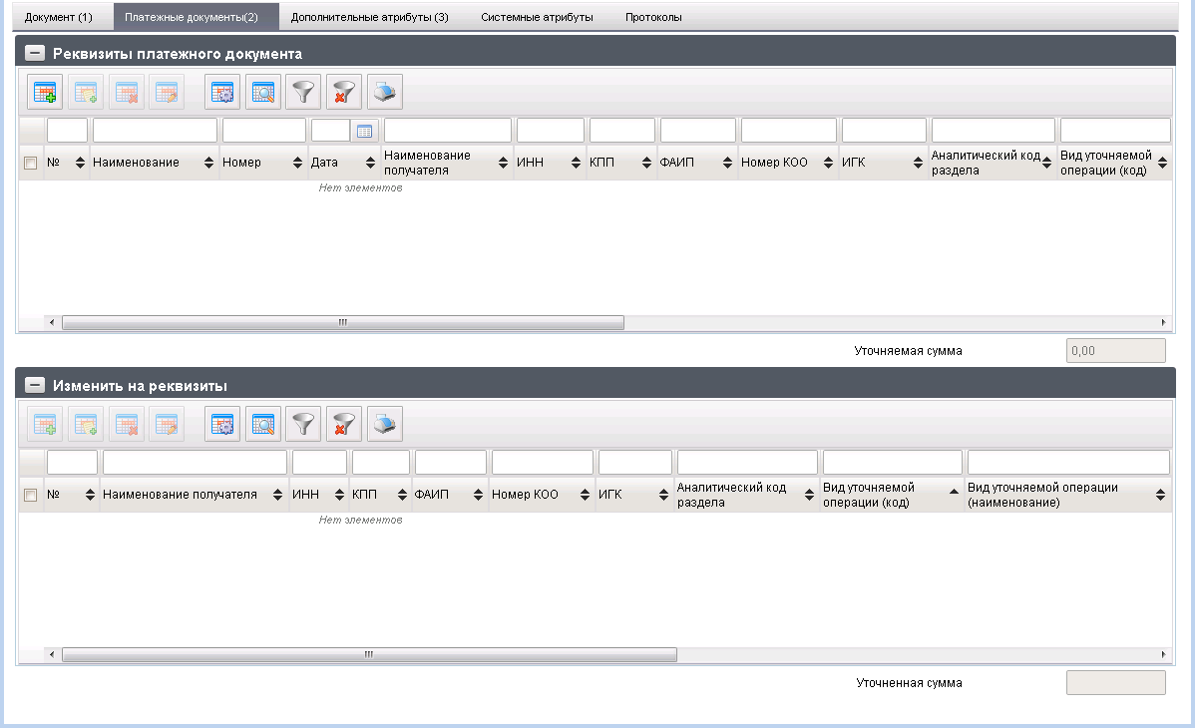
112. ЭФ документа «Уведомление об уточнении операций клиента», закладки «Платежные документы (2)»
Перечень полей документа «Уведомление об уточнении операций клиента», закладки «Платежные документы (2)» приведен в таблице 58.
58. Описание полей документа «Уведомление об уточнении операций клиента», закладки «Платежные документы (2)»
Наименование поля | Описание поля
Группа полей «Реквизиты платежного документа»
№ п/п | Автонумерация строк с «1».
Наименование | Выбирается из списка:  - «Заявка на возврат»;  - «Заявка на кассовый расход»;  - «Заявка на получение наличных денег»;  - «Заявка на получение денежных средств, перечисляемых на карту»;  - «Платежное поручение»;  - «Бухгалтерская справка ф. 0504833»; (новое значение должно быть в списке начиная с системной даты 01.10.2015, ранее должно быть в списке старое значение – «Справка ф. 0504833»);  - «Уведомление об уточнении операций клиента»;  - «Сводная заявка на кассовый расход (для уплаты налогов)»;  - «Заявка для обеспечения наличными денежными средствами».  По умолчанию – пустое значение.
Номер | Вручную.
Дата | Вручную.  Привязан системный календарь.  Маска ввода «DD.MM.YYYY».
Наименование получателя | Значение заполняется автоматически значением поля «Наименование получателя» таблицы «Платежные документы».
ИНН | Вручную.
КПП | Вручную.
ФАИП | Поле заполняется вручную или при импорте файла ТФФ. Поле доступно для редактирования.
Номер КОО | Поле заполняется вручную или при импорте файла ТФФ. Поле доступно для редактирования.
ИГК | Указывается идентификатор документа, обосновывающего обязательство.  Поле заполняется вручную или при импорте файла ТФФ. Поле доступно для редактирования.
Аналитический код раздела | Указывается аналитический код раздела для л/с с кодом 71. Поле для л/с с кодом 41 не заполняется.
Вид уточняемой операции (код) | Выбор из списка возможных значений:  - 1 – поступление;  - 2 – возврат поступлений;  - 3 – кассовый расход;  - 4 – восстановление кассового расхода.  По умолчанию пустая строка, есть возможность вернутся к значению – «пусто» считать поле не заполненным.
Вид уточняемый операции (наименование)
Код классификации операции | Заполняется вручную двадцатизначный код: 1-17 – значением «0», 18-20 – кодом КОСГУ.  Для АУ не заполняется.
Код цели | Вручную.  При указании в документе 21 ЛС или 31 ЛС значение может вводиться вручную или пользователю предоставлен выбор значения из списка справочников: «Коды целей субсидий/субвенций», «Коды субсидий НУБП».  При указании в документе 41 ЛС значение может вводиться вручную или пользователю предоставлен выбор значения из списка справочника «Коды субсидий НУБП».  На ОФК-offline значение вводится вручную.
Сумма | Вручную.
Назначение платежа | Вручную.
Примечание | Вручную.
Уточняемая сумма | Значение общей суммы рассчитывается автоматически, суммируя поля реквизитов «Сумма» по всем строкам раздела «Реквизиты платежного документа».
Группа полей «Изменить на реквизиты»
№ п/п | Автонумерация строк с «1».
Наименование получателя | Значение вводится вручную.
ИНН | Вручную.
КПП | Вручную.
ФАИП | Поле заполняется вручную или при импорте файла ТФФ. Поле доступно для редактирования.
Номер КОО | Поле заполняется вручную или при импорте файла ТФФ. Поле доступно для редактирования.
ИГК | Указывается идентификатор документа, обосновывающего обязательство.  Поле заполняется вручную или при импорте файла ТФФ. Поле доступно для редактирования.
Аналитический код раздела | Указывается аналитический код раздела для л/с с кодом 71. Поле для л/с с кодом 41 не заполняется.
Код классификации операции | Заполняется вручную двадцатизначный код: 1-17 – значением «0», 18-20 – кодом КОСГУ.  Для АУ не заполняется.
Код цели | Вручную или выбором из справочника кодов целей субсидий/субвенций.  При указании в документе 21 ЛС или 31 ЛС значение может вводиться вручную или пользователю предоставлен выбор значения из списка справочников: «Коды целей субсидий/субвенций», «Коды субсидий НУБП».  При типе ЛС = 20, 22 и 30, 32 – поле не заполняется (может быть указано значение «-»).  При указании в документе 41 ЛС значение может вводиться вручную или пользователю предоставлен выбор значения из списка справочника «Коды субсидий НУБП».  На ОФК-offline значение вводится вручную.
Сумма | Вручную.
Назначение платежа | Вручную.
Примечание | Вручную.
Уточнённая сумма | Значение общей суммы рассчитывается автоматически, суммируя поля реквизитов «Сумма» по всем строкам раздела «Изменить на реквизиты».
Для добавления записи в блок «Реквизиты платежного документа» (см. рис. 112) следует нажать на кнопку (Добавить новую строку). Откроется форма «Добавление записи» (рис. 113).
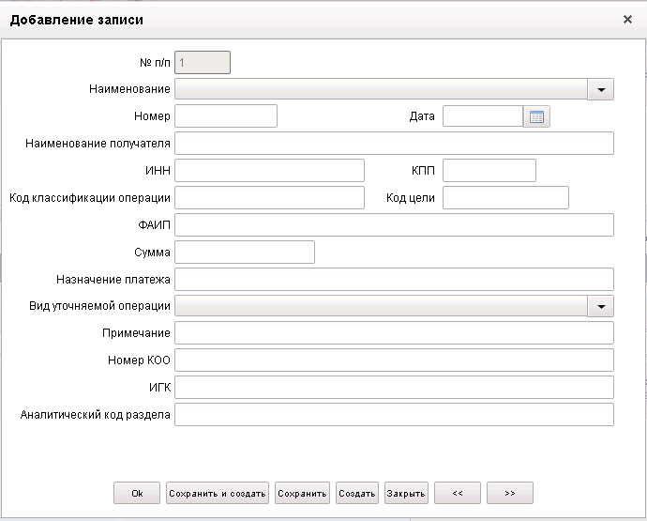
113. Форма «Добавление записи» (в блок «Реквизиты платежного документа»)
Поля заполняются в соответствии с таблицей 58. Нажать на кнопку «Ok» для сохранения строки и выхода из формы. В таблице «Реквизиты платежных документов» появится добавленная запись.
Примечание. Для потокового ввода строк рекомендуется нажимать кнопку «Сохранить и создать» вместо «Ok».
Для добавления записи в блок «Изменить на реквизиты» (рис. 112) следует нажать на кнопку (Добавить новую строку). Откроется форма «Добавление записи» (рис. 114).
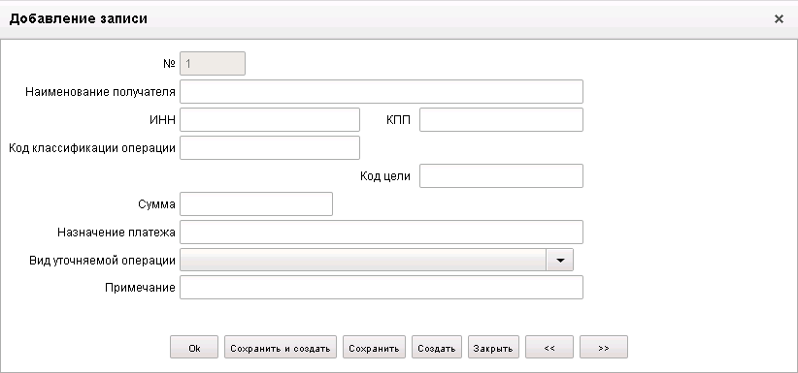
114. Форма «Добавление записи» (в блок «Изменить на реквизиты»)
Поля заполняются в соответствии с таблицей 58. Нажать на кнопку «Ok» для сохранения строки и выхода из формы. В таблице «Изменить на реквизиты» появится добавленная запись.
ЭФ документа «Уведомление об уточнении операций клиента», закладки «Дополнительные атрибуты (3)» представлена на рисунке 115.
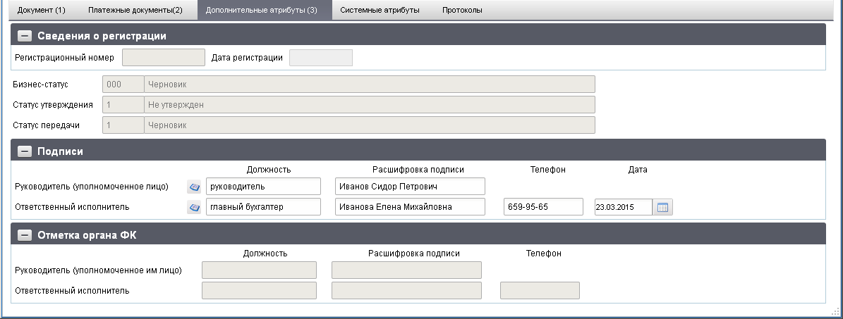
115. ЭФ документа «Уведомление об уточнении операций клиента», закладки «Дополнительные атрибуты (3)»
Перечень полей документа «Уведомление об уточнении операций клиента», закладки «Дополнительные атрибуты (3)» приведен в таблице 59.
59. Описание полей документа «Уведомление об уточнении операций клиента», закладки «Дополнительные атрибуты (3)»
Наименование поля | Описание поля
Группа полей «Сведения о регистрации»
Регистрационный номер | Доставляется из OEBS.
Дата регистрации | Доставляется из OEBS.
Группа полей «Статус»
Бизнес-статус | Бизнес-статус. Код и наименование.
Статус утверждения | Статус утверждения. Код и наименование.
Статус передачи | Статус передачи. Код и наименование.
Группа полей «Подписи»
Руководитель (уполномоченное лицо): Должность | Автоматически из справочника Сотрудников, соответственно полю «Расшифровка подписи руководителя».
Руководитель (уполномоченное лицо): Расшифровка подписи | Вручную.  Привязан справочник Сотрудников.
Ответственный исполнитель: Должность | Автоматически из справочника Сотрудников, соответственно полю «Расшифровка подписи исполнителя».
Ответственный исполнитель: Расшифровка подписи | Вручную.  Привязан справочник Сотрудников.
Ответственный исполнитель: Телефон | Автоматически из справочника Сотрудников, соответственно полю «Расшифровка подписи руководителя».
Дата | По умолчанию текущая дата.  Привязан системный календарь.  Маска ввода «DD.MM.YYYY».
Группа полей «Отметка органа ФК»
Руководитель (уполномоченное лицо): должность | Доставляется из OEBS.
Руководитель (уполномоченное лицо): Расшифровка подписи | Доставляется из OEBS.
Ответственный исполнитель: должность | Доставляется из OEBS.
Ответственный исполнитель: расшифровка подписи | Доставляется из OEBS.
Ответственный исполнитель: Телефон | Доставляется из OEBS.

Заявка на возврат
В случае необходимости возврата излишне уплаченных средств плательщику ЭД «Заявка на возврат» поступает в ФО от клиентов (ПБС, АИФДБ, АУ, БУ) проходит санкционирование и направляется в ОрФК, где открыт лицевой счет клиента ФО. В случае отказа ФО документ не проходит процедуру санкционирования. Документ может быть отправлен и без санкционирования в зависимости от принятой схемы обслуживания бюджета.
Из вкладки «Связанные документы» можно открыть для просмотра ЭД «Уведомление о санкционировании/отказе», который формируется в ФО данного бюджета после санкционирования ЭД «Заявка на возврат». Операции «Санкционировать» и «Отказать» описаны в п. 3.3.1.
Для работы с документами «Заявка на возврат» следует перейти в пункт меню «Документы – Обработка и учет поступлений – Документы на возврат – Заявка на возврат». Откроется ЭФ списка документов, представленная на рисунке 116.
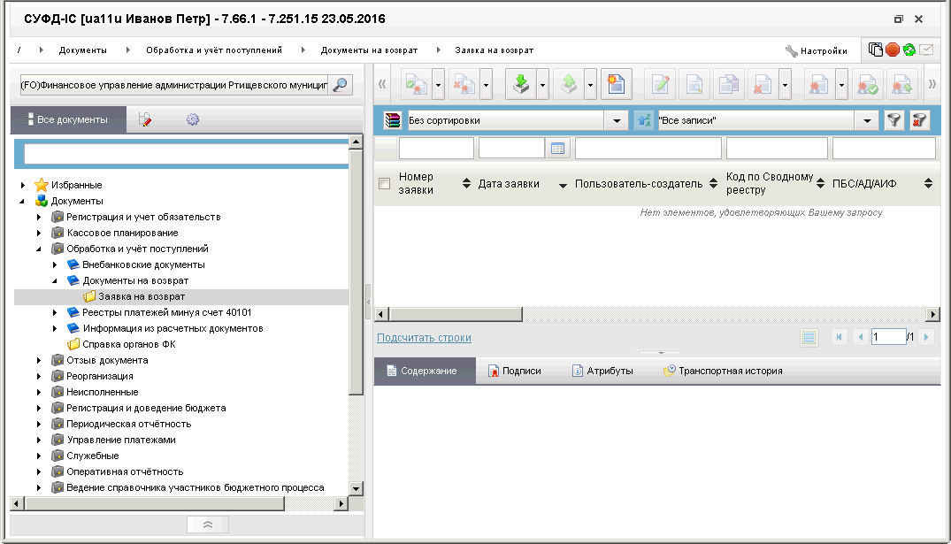
116. ЭФ списка документов «Заявка на возврат»

Доступные операции
На АРМ ФО доступны следующие операции над документом:
- ввод вручную;
- создание путем копирования документа;
- импорт из внешней системы;
- просмотр и редактирование;
- удаление;
- подписание, просмотр и снятие ЭП;
- печать;
- экспорт во внешнюю систему;
- отправка в УФК;
- санкционирование.

Экранная форма документа
ЭФ документа «Заявка на возврат» представлена на рисунках 117 и 118. Форма содержит следующие закладки:
- «Раздел 1, 2 (1)»;
- «Раздел 3 (2)»;
- «Системные атрибуты»;
- «Протоколы».
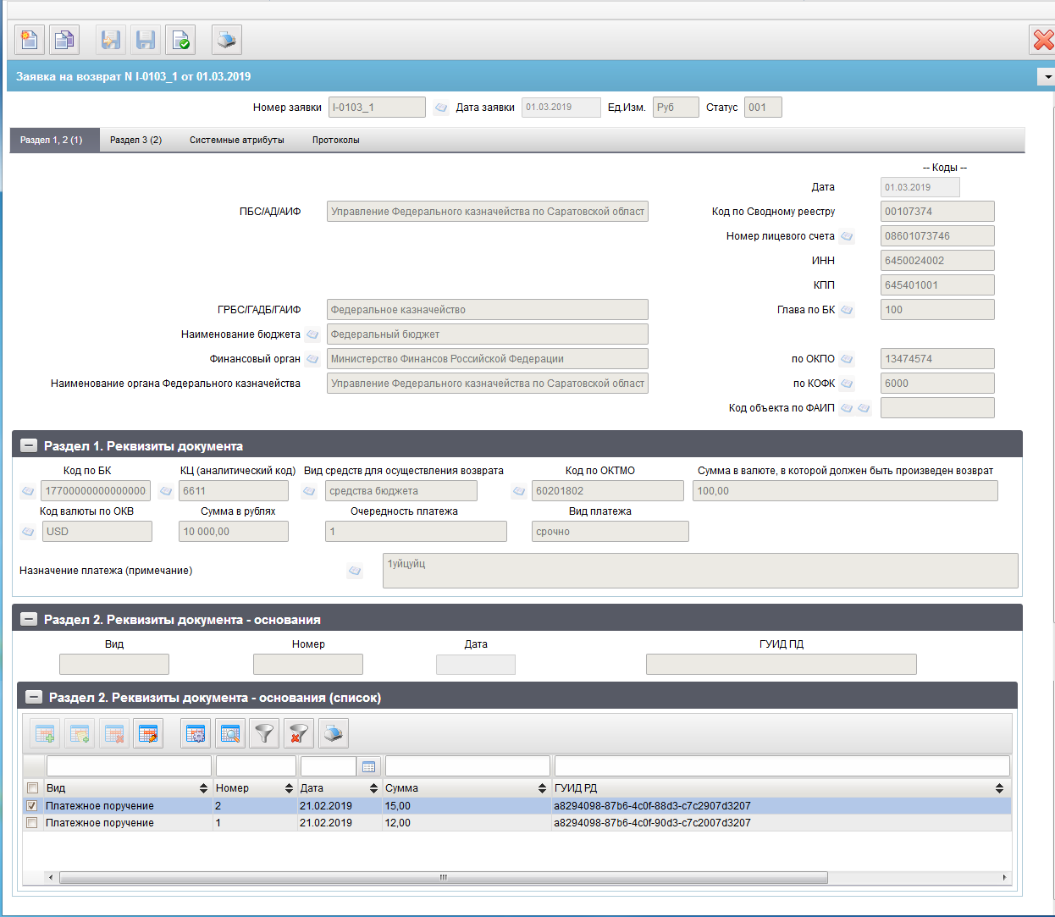
117. ЭФ документа «Заявка на возврат», закладки «Раздел 1, 2 (1)»
При импорте документа из внешней системы поля документа автоматически заполняются данными загрузочного файла. При вводе документа вручную поля заполняются в соответствии с данными бумажного документа, предоставленного клиентом. Для ручного ввода документа следует на ЭФ документа заполнить поля, доступные для редактирования.
Перечень полей документа «Заявка на возврат», закладки «Раздел 1, 2 (1)» приведен в таблице 60.
60. Описание полей документа «Заявка на возврат», закладки «Раздел 1, 2 (1)»
Наименование поля | Описание поля
Номер заявки | Номер заявки.  Вводится вручную.
Дата заявки | Дата заявки.  Автоматически устанавливается текущая дата.  Значение даты может быть выбрано с помощью системного календаря.
Ед.Изм. | Единица измерения.  По умолчанию установлено «Руб».  Поле закрыто на редактирование.
Статус | Код статуса документа.  Заполняется автоматически в результате обработки документа или присылается из учетной системы (в случае обработки документа в учетной системе).
Закладка «Раздел 1, 2 (1)»
ПБС/АД/АИФ | Наименование ПБС (АД, АИФ).  Если SelfSRCode (Код по СР) заполнена, то поле заполняется из полного наименования записи СР, найденной по коду = SelfSRCode (Код по СР).  Иначе поле заполняется полным наименованием из справочника РУБП/ПУБП/НУБП по константам SelfBUCode (Код собственного БУ) и SelfBudgetCode (Код бюджета).
ГРБС/ГАДБ/ГАИФ | Наименование ГРБС (ГАДБ, ГАИФ) по справочнику ведомств.  Подтягивается по коду главы и бюджету из справочника Ведомств, из поля «Полное наименование». Может быть изменено вручную.  - При значении поля «Переход на СР» = 1.  Указывается значение поля «Полное наименование» актуальной записи СР, в которой код по сводному реестру равен значению поля, найденного в зависимости от типа организации в СР.  В СР находится актуальная запись по SelfBUCode (Код собственного БУ) и SelfBudgetCode (Код бюджета).  Для определения учредителя проверяются тип организации и тип учреждения в СР:  - если тип = 03 и тип учреждения = 1 (КУ), то код учредителя находится в RespКU / FounderCode;  - если тип = 03 и тип учреждения = 2 (БУ), то код учредителя находится в RespBU / FounderCode;  - если тип = 03 и тип учреждения = 3 (АУ), то код учредителя находится в RespАU / FounderCode;  - если тип = 05, то код учредителя находится в RespUPSuCode.  - При значении поля «Переход на СР» = 0.  Заполняется автоматически из справочника НУБП (из поля «Учредитель (наименование)») на основании кода из системной константы «Код собственного БУ» (с учетом бюджета из системной константы), а также выбором значения из справочника НУБП (поле «Учредитель (наименование)») (записи справочника ограничены кодом собственного БУ и бюджета из системных констант).  Для ТГВБФ – вручную указывается наименование органа управления территориальным государственным внебюджетным фондом, в ведении которого находится клиент, формирующий платежный документ.  Для ГВБФ – вручную указывается наименование органа управления государственным внебюджетным фондом, в ведении которого находится клиент, формирующий платежный документ.  Поле может не заполняться в соответствии с отдельными указаниями ФК в целях обеспечения режима секретности.
Наименование бюджета | Значение поля подтягивается автоматически из справочника «Бюджеты» на основании значения SelfBudgetCode (Код бюджета) из системной константы.  Значение может быть введено вручную или из справочника «Бюджеты».  При вводе Заявки от АУ/БУ – не заполняется.
Финансовый орган | Наименование ФО по справочнику «Финансовые органы».  Значение поля заполняется автоматически по бюджету из справочника «Финансовые органы».  Может быть введено вручную или из справочника «Финансовые органы».  При вводе Заявки от АУ/БУ – не заполняется.  Поле не заполняется для ТГВБВ и ГВБФ.
По ОКПО | Заполняется автоматически ОКПО соответствующего актуального ФО (поиск по коду ФО) из справочника «Финансовые органы».  Может быть отредактировано вручную/из справочника «Финансовые органы».
Наименование органа Федерального казначейства | Наименование ТОФК по КОФК.  Заполняется автоматически по коду КОФК из справочника Органов ФК.  Может быть изменено вручную.
Дата | Текущая операционная дата.  Заполняется автоматически по дате заголовка документа.  Закрыто на редактирование.
Код по Сводному реестру | Код ПБС (АД, АИФ) по Сводному реестру.  Если SelfSRCode (Код по СР) заполнено, то поле заполняется значением константы SelfSRCode (Код по СР), иначе – поле заполняется по-старому:  Если Бюджет = «Федеральный бюджет», то автоматически заполняется из системной константы, поле «SelfBUCode», иначе не заполняется.  При смене лицевого счета перезаполняется из справочника Лицевых счетов (только для ФБ).  При выборе значения кода клиента автоматически заполняется/перезаполняется поле «Наименование клиента» и наоборот.  Выбор осуществляется:  - До даты завершения перехода на СР:  Из справочника СРРПБС (поле «РУБП»), отфильтрованного по бюджету и Коду главы.  - После даты завершения перехода на СР:  Из справочника СР (поле «Код»), отфильтрованного по бюджету и Коду главы.  - Если бюджет не ФБ и Дата НПА наступила независимо от перехода на СР (поле не очищается).  Доступ к справочникам:  - СРРПБС: если поле переход на СР = 0.  - СР, если поле Переход на СР = 1.  Может быть изменено вручную.  До даты завершения перехода на СР: Для АУ/БУ не заполняется, при выборе значения из справочника НУБП заполняется только поле «Наименование клиента», поле «Код по Сводному реестру» не заполняется.  Не заполняется при вводе ТГВБФ и ГВБФ.
ИНН | ИНН ПБС (АД, АИФ).  Поле заполняется автоматически после заполнения поля «По сводному реестру» из справочника СРРПБС.  Может быть изменено вручную.  Если значение поля «Переход на СР» = 1, то автозаполнение необходимо осуществлять по справочнику «Реестр участников бюджетного процесса, а также юридических лиц, не являющихся участниками бюджетного процесса».
КПП | КПП ПБС (АД, АИФ).  Заполняется автоматически после заполнения поля «ИНН» из справочника СРРПБС.  Может быть изменено вручную.  Если значение поля «Переход на СР» = 1, то автозаполнение необходимо осуществлять по справочнику «Реестр участников бюджетного процесса, а также юридических лиц, не являющихся участниками бюджетного процесса».
Номер лицевого счета | Номер лицевого счета ПБС (АД, АИФ).  Заполняется автоматически по системной константе SelfBUCode (Код собственного БУ) и соответствующему типу лицевого счета: для ФО – «02». Если счетов найдено несколько, то на экран выдается окно выбора из справочника со всеми найденными счетами.  Может быть отредактирован вручную или выбором из справочника «Информация о ЛС».
Глава по БК | По умолчанию – «SelfPPPCode (Собственный код ведомства)» из системной константы.  Привязан справочник Ведомств.  При вводе Заявки от АУ/БУ Глава по БК не заполняется.  Поле может не заполняться в соответствии с отдельными указаниями ФК в целях обеспечения режима секретности.
По КОФК | Код ТОФК по КОФК.  Проверяется уровень значения константы «SelfTOFKcode (Код собственного ТОФК)». Если уровень = ОФК, то по умолчанию проставляется значение константы «HigherTOFKcode (Код вышестоящего ТОФК)», равный уровню УФК; если уровень константы равен УФК и выше, то по умолчанию проставляется значение «SelfTOFKcode (Код собственного ТОФК)».  Привязан справочник органов ФК.
Причина отказа | Причина отказа ФО.
Код объекта по ФАИП | Заполняется вручную/из справочника ФАИП.  Для выбора из справочника доступны все записи, у которых признак актуальности указан «Да» и значение поля «Дата с» <= дате документа, если указан ЛС с кодом 21, 31 или 41.  Иначе, для выбора из справочника доступны только актуальные записи на дату документа.  Для всех документов, за исключением документов по л/с с кодом 20, 21, 22, 30, 31, 32, 41, добавлен выбор значений из справочника «Перечень кодов мероприятий по информатизации».
Закладка «Раздел 1, 2 (1)», группа полей «Раздел 1. Реквизиты документа»
Код по БК | Вручную из справочника КБК.  Доступны значения с типом: «10», «20», «21», «31», «32».  При вводе заявки от АУ/БУ в поле «КБК» указывается: с 1 по 17 знаки – «0», с 18 по 20 – Код поступлений/источников (Код поступлений/источников – значение, соответствующее справочнику «Экономическая классификация»).
Вид средств для осуществления возврата | Может быть изменено пользователем вручную или выбором из справочника «Источники финансирования». Список значений, доступных для выбора пользователем ограничен следующими кодами: 10, 11, 20, 21, 30, 40, 70, 80, 90.
Код по ОКТМО | Заполняется вручную.  Привязан справочник ОКТМО.  Поле заполняется только при формировании АД.
Сумма в валюте, в которой должен быть произведен возврат | Значение атрибута «Сумма» документа, на основании которого создан документ «Заявка на возврат».  Сумма в валюте, необходимая для осуществления возврата.  Заполняется вручную.
Код валюты по ОКВ | Код валюты по общероссийскому классификатору валют.  По умолчанию – «643».  Привязан справочник валют (подтягивается цифровой код валюты).
Сумма в рублях | Сумма в рублях.  Заполняется вручную.
Очередность платежа | Очередность платежа.  Значение по умолчанию «5».  Может быть изменено пользователем выбором из выпадающего списка: 1, 2, 3, 4, 5.
Вид платежа | Вид платежа.  Для пользователя на статусе «Черновик» доступны значения «»,  «срочно».  По умолчанию проставляется пустое значение «».
Назначение платежа (примечание) | Назначение платежа (примечание).  Вручную или из шаблона назначений платежа.
КЦ (аналитический код) | Код цели.  Может быть изменено пользователем вручную или выбором из справочника «Цели субсидий/субвенций».  При указании в документе 21 или 31 типа ЛС значение может вводиться вручную или пользователю должен быть предоставлен выбор значения из списка справочников: «Коды целей субсидий/субвенций», «Коды субсидий НУБП».  При указании в документе 41 типа ЛС значение может вводиться вручную или пользователю должен быть предоставлен выбор значения из списка справочника «Коды субсидий НУБП».
Закладка «Раздел 1, 2 (1)», группа полей «Раздел 2. Реквизиты документа-основания»
Вид | Вид документа-основания.  Заполняется вручную.
Номер | Номер документа-основания.  Заполняется вручную.
Дата | Дата документа-основания. Возможен выбор значения из системного календаря.  Заполняется вручную.
ГУИД ПД | ГУИД возвращаемого расчетного документа.  Заполняется при импорте, доступно на визуальной форме для ручного ввода.
Закладка «Раздел 1, 2 (1)». Группа полей «Раздел 2. Реквизиты документа-основания (список)»
Вид | Заполняется только на АРМ АДБ при импорте или путем ручного ввода.
Номер | Заполняется только на АРМ АДБ при импорте или путем ручного ввода.
Дата | Заполняется только на АРМ АДБ при импорте или путем ручного ввода.
Сумма | Заполняется только на АРМ АДБ при импорте или путем ручного ввода.
ГУИД ПД | Заполняется только на АРМ АДБ при импорте или путем ручного ввода.
ЭФ документа «Заявка на возврат», закладки «Раздел 3 (2)» представлена на рисунке 118.
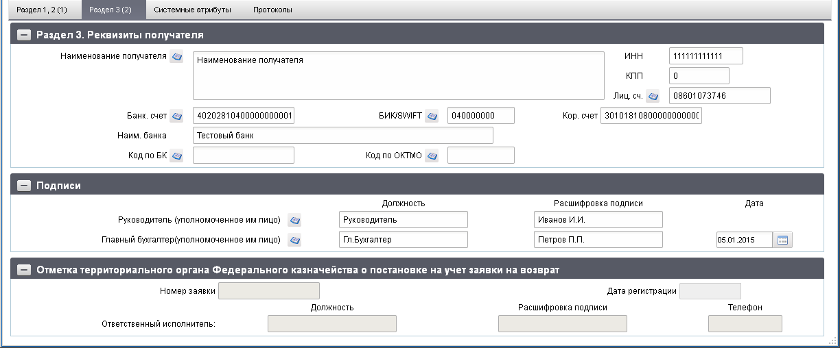
118. ЭФ документа «Заявка на возврат», закладки «Раздел 3 (2)»
Перечень полей документа «Заявка на возврат», закладки «Раздел 3 (2)» приведен в таблице 61.
61. Описание полей документа «Заявка на возврат», закладки «Раздел 3 (2)»
Наименование поля | Описание поля
Группа полей «Раздел 3. Реквизиты получателя»
Наименование получателя | Наименование получателя (ФИО – для физического лица).  Вручную из справочника Поставщиков.
ИНН | ИНН получателя.  Автоматически при выборе наименования получателя из справочника Поставщиков. Может быть изменено вручную.
КПП | КПП получателя.  Автоматически при выборе наименования получателя из справочника Поставщиков. Может быть изменено вручную.
Лиц. Сч. | Номер лицевого счета получателя.  Значение вводится вручную или из справочника «Информация о ЛС».
Банковский счет | Номер банковского счета получателя.  Значение вводится вручную или выбирается из банковских счетов поставщиков.
БИК/SWIFT | Значение подтягивается автоматически после заполнения поля «Банковский счет» из справочника банковских счетов поставщиков из поля «Где открыт», соответствующее выбранному банковскому счету.  Вручную.  Привязан справочник Банки.
Корр.счет | Номер корреспондентского счета банка получателя.  Заполняется автоматически по коду БИК из справочника Кредитных организаций.  Может быть изменено вручную.
Наим. Банка | Наименование банка получателя.  Автоматически после заполнения поля «БИК /SWIFT» из справочника Банков из поля «Платежное наименование банка (от ЦБ)». Может быть изменено вручную.
Код по БК | Вручную. Привязан справочник КБК.
Код по ОКТМО | Вручную. Привязан справочник ОКТМО.
Группа полей «Подписи»
Руководитель (уполномоченное им лицо). Должность | Наименование должности руководителя.  Для АРМ. Заполняется автоматически при подписании ЭП данными подписанта.
Руководитель (уполномоченное им лицо). Расшифровка подписи | ФИО руководителя.  Для АРМ. Заполняется автоматически при подписании ЭП данными подписанта.
Главный бухгалтер (уполномоченное им лицо). Должность | Наименование должности ответственного исполнителя.  Для АРМ. Заполняется автоматически при подписании ЭП данными подписанта.
Главный бухгалтер (уполномоченное им лицо). Расшифровка подписи | ФИО ответственного исполнителя.  Для АРМ. Заполняется автоматически при подписании ЭП данными подписанта.
Дата | Дата подписания документа главным бухгалтером.  Для АРМ. Заполняется автоматически при подписании ЭП данными подписанта. Привязан системный календарь.
Группа полей «Отметка территориального органа Федерального казначейства о постановке на учет заявки на возврат»
Номер заявки | Регистрационный номер заявки в ТОФК.  Значение доставляется из OEBS.
Дата регистрации | Дата регистрации документа в ТОФК.  Значение доставляется из OEBS.
Ответственный исполнитель. Должность | Наименование должности ответственного исполнителя в ТОФК.  Значение доставляется из OEBS.
Ответственный исполнитель. Расшифровка подписи | ФИО ответственного исполнителя в ТОФК. Значение доставляется из OEBS.
Телефон | Номер телефона ответственного исполнителя в ТОФК. Значение доставляется из OEBS.

Реестр платежей минуя счет 40101
Документ «Реестр платежей минуя счет 40101» предназначен для передачи информации о зачислении платежей, поступивших в бюджет, минуя счет ФК для учета поступлений и их распределения между бюджетами.
Если кассовое обслуживание бюджета осуществляет УФК, то реестр формируется автоматически при обработке банковской выписки, регистрируется и отправляется в ФО.
Если кассовое обслуживание бюджета осуществляет ФО, реестр формируется в ФО, а затем ФО направляет его в ОрФК.
Для работы с документами «Реестр платежей минуя счет 40101» следует перейти в пункт меню «Документы – Обработка и учет поступлений – Реестры платежей минуя счет 40101 – Реестр платежей минуя счет 40101». Откроется ЭФ списка документов, представленная на рисунке 119.
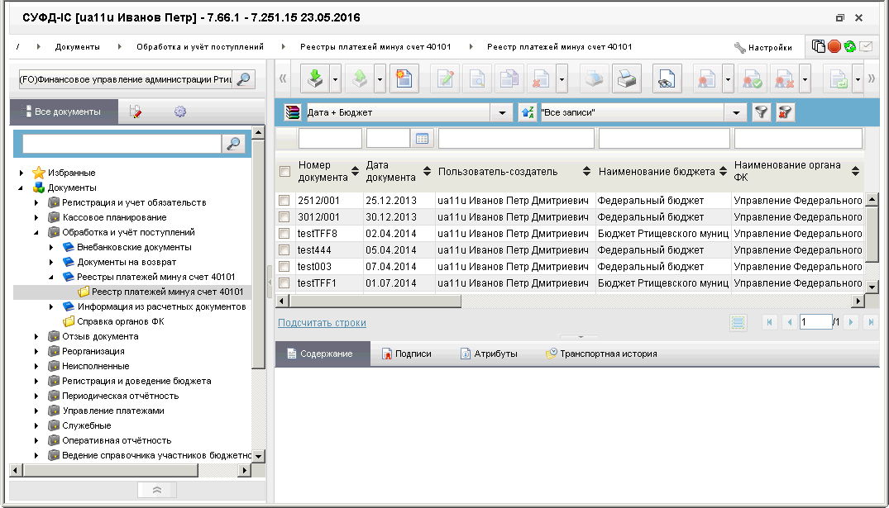
119. ЭФ списка документов «Реестр платежей минуя счет 40101»

Доступные операции
На АРМ ФО доступны следующие операции над документом:
- Для исходящих документов:
- ввод вручную;
- импорт из внешней системы;
- документарный контроль;
- просмотр и редактирование;
- удаление;
- подписание ЭП;
- печать;
- отправка в УФК.
- Для входящих документов:
- просмотр;
- печать;
- экспорт во внешние системы (документ выгружается вместе с документом «Информация из расчетных документов, прилагаемых к реестру платежей, поступивших в бюджет, минуя счет органа Федерального казначейства»).

Экранная форма документа
ЭФ документа «Реестр платежей минуя счет 40101» представлена на рисунках 120 и 122. Форма содержит следующие закладки:
- «Основные атрибуты (1)»;
- «Дополнительные атрибуты (2)»;
- «Системные атрибуты»;
- «Протоколы».
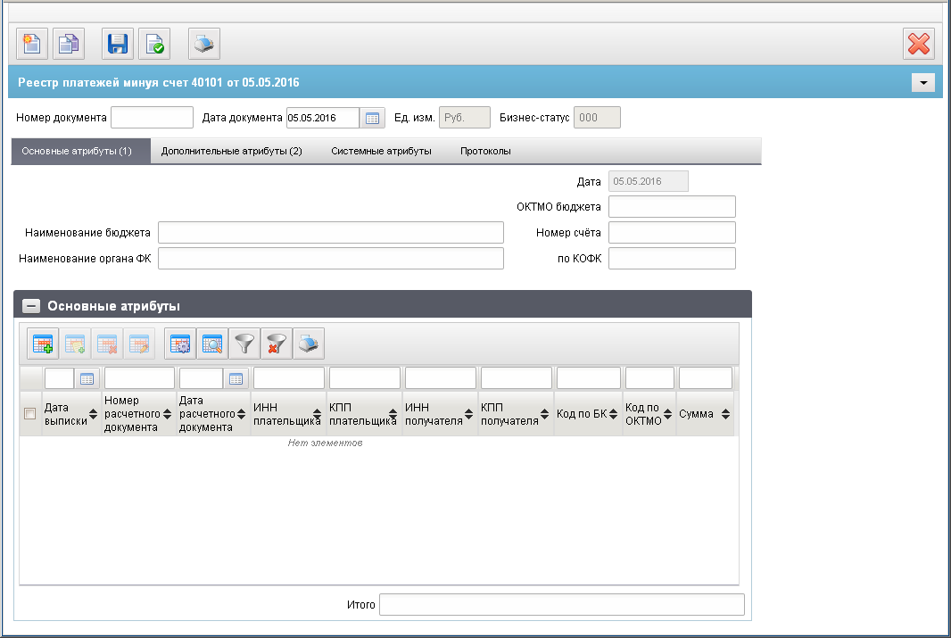
120. ЭФ документа «Реестр платежей минуя счет 40101», закладки «Основные атрибуты (1)»
При импорте документа из внешней системы поля документа автоматически заполняются данными загрузочного файла. При вводе документа вручную поля заполняются в соответствии с данными бумажного документа, предоставленного клиентом. Для ручного ввода документа следует на ЭФ документа заполнить поля, доступные для редактирования.
Перечень полей документа «Реестр платежей минуя счет 40101», закладки «Основные атрибуты (1)» приведен в таблице 62.
62. Описание полей документа «Реестр платежей минуя счет 40101», закладки «Основные атрибуты (1)»
Наименование поля | Описание поля
Номер документа | Номер документа.
Дата документа | Дата документа. Значение даты может быть выбрано с помощью системного календаря.
Ед. изм. | Единица измерения.
Бизнес-статус | Код статуса документа.  Заполняется автоматически в результате обработки документа или присылается из учетной системы (в случае обработки документа в учетной системе).
Закладка «Основные атрибуты (1)»
Дата | Текущая операционная дата.
Наименование бюджета | Наименование бюджета, в который поступили платежи.  Может быть изменено пользователем выбором из справочника «Бюджеты».
Номер счёта | Банковский счет, на который были зачислены платежи.  Значение поля заполняется вручную из справочника «Банковских счетов бюджетополучателей».  Может быть отредактировано вручную.
ОКТМО бюджета | Значение заполняется вручную.
Наименование органа ФК | Наименование ТОФК.
По КОФК | Код ТОФК по КОФК.  Поле может быть отредактировано вручную, или путём выбора из справочника Органов ФК.
Закладка «Основные атрибуты (1)», группа полей «Основные атрибуты»
Дата выписки | Дата выписки.  По умолчанию – текущая дата.  Привязан системный календарь.  Маска «DD.MM.YYYY».
Номер расчетного документа | Номер расчетного документа.
Дата расчетного документа | Дата расчетного документа.  По умолчанию – текущая дата.  Привязан системный календарь.  Маска «DD.MM.YYYY».
ИНН плательщика | ИНН плательщика.  Значение поля заполняется вручную, либо выбирается из справочника «Поставщиков».
КПП плательщика | КПП плательщика.  Значение поля заполняется автоматически по ИНН плательщика из справочника поставщиков.  Может быть отредактировано вручную.
ИНН получателя | ИНН получателя.  По умолчанию – ИНН из справочника «Финансовые органы» в соответствии в Кодом собственного БУ из системной константы.  Привязан справочник Финорганов.  Может быть отредактировано вручную.
КПП получателя | КПП получателя.  По умолчанию – КПП из справочника «Финансовые органы», соответствующее ИНН получателя.  Может быть отредактировано вручную.
Код по БК | Код бюджетной классификации.  Значение поля выбирается из справочника «КБК», отфильтрованного по типу КБК = 20.  Может быть отредактировано вручную.
Код по ОКТМО | Значение поля выбирается из справочника «ОКАТО/ОКТМО».  Может быть отредактировано вручную.
Сумма | Сумма поступления, минуя счет 40101.  Значение поля заполняется вручную.
Итого | Расчетное поле. Общая сумма по всем строкам таблицы по полю «Сумма».
В поле табличного блока «Основные атрибуты» формируется список платежей, включенных в реестр. Описание полей блока «Основные атрибуты» приведен в таблице 62.
Для добавления записи, содержащей реквизиты платежа, в список следует нажать на кнопку (Добавить новую строку). Откроется форма «Добавление записи» (рис. 121).
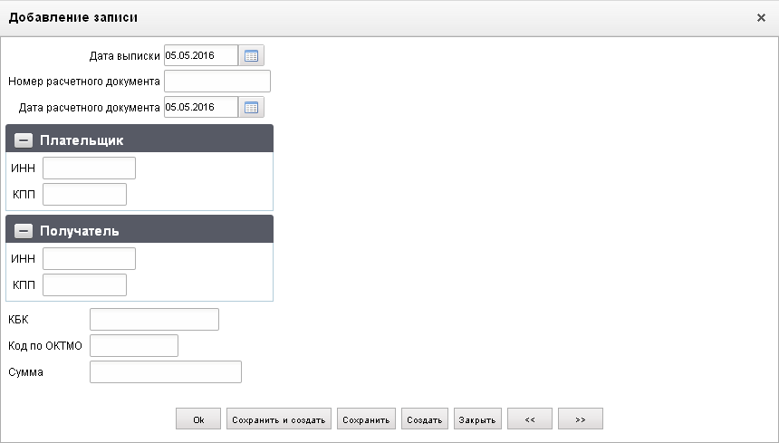
121. Форма «Добавление записи»
На форме «Добавление записи» вручную заполняются поля:
- «Дата выписки» – дата банковской выписки;
- «Номер расчетного документа»;
- «Дата расчетного документа»;
- группа полей «Плательщик»:
- «ИНН» – ИНН плательщика;
- «КПП» – КПП плательщика;
- группа полей «Получатель»:
- «ИНН» – ИНН получателя;
- «КПП» – КПП получателя;
- «Код по БК»;
- «Код по ОКТМО»;
- «Сумма» – сумма платежа в рублях.
Нажать на кнопку «Ok» для сохранения строки и выхода из формы. В списке платежей появится добавленная запись.
ЭФ документа «Реестр платежей минуя счет 40101», закладки «Дополнительные атрибуты (2)» представлена на рисунке 122.
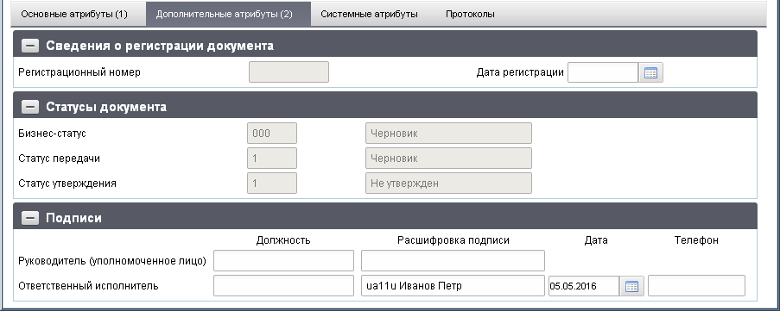
122. ЭФ документа «Реестр платежей минуя счет 40101», закладки «Дополнительные атрибуты (2)»
Перечень полей документа «Реестр платежей минуя счет 40101», закладки «Дополнительные атрибуты (2)» приведен в таблице 63.
63. Описание полей документа «Реестр платежей минуя счет 40101», закладки «Дополнительные атрибуты (2)»
Наименование поля | Описание поля
Группа полей «Сведения о регистрации документа»
Регистрационный номер | Регистрационный номер документа.  Значение доставляется из OEBS.
Дата регистрации | Дата регистрации документа.  Значение доставляется из OEBS.
Группа полей «Статусы документа»
Бизнес-cтатус | Код и наименование бизнес-статуса документа.  Заполняется автоматически при обработке документа.
Статус передачи | Код и наименование статуса передачи документа.  Заполняется автоматически при обработке документа.
Статус утверждения | Код и наименование статуса утверждения документа.  Заполняется автоматически при обработке документа.
Группа полей «Подписи»
Руководитель (уполномоченное лицо). Должность | Для АРМ. Заполняется автоматически при подписании ЭП данными подписанта.
Руководитель (уполномоченное лицо). Расшифровка подписи | Для АРМ. Заполняется автоматически при подписании ЭП данными подписанта.
Ответственный исполнитель. Должность | Значение поля подтягивается по ФИО из справочника «Список сотрудников».  Может быть отредактировано вручную.
Ответственный исполнитель. Расшифровка подписи | Значение поля автоматически заполняется при открытии формы по ФИО пользователя, который вошёл в систему.  Может быть отредактировано вручную, либо выбором из справочника «Список сотрудников».
Дата | Дата подписания документа ответственным исполнителем.  По умолчанию текущая дата, может быть изменена путём выбора из системного календаря дат.
Ответственный исполнитель. Телефон | Значение поля подтягивается по ФИО из справочника «Список сотрудников».  Может быть отредактировано вручную.

Информация из расчетных документов
Документ «Информация из расчетных документов, прилагаемых к реестру платежей, поступивших в бюджет, минуя счет органа Федерального казначейства» (далее – Информация из расчетных документов) предоставляется ФО в качестве копии документа, служащего основанием для отражения операций на лицевом счете.
Ввод документа может осуществляться на АРМ ФО и доставляться на АРМ ОФК и в оперзале ОФК (на АРМ ОФК вручную с бумажного документа).
Для работы с документами «Информация из расчетных документов» следует перейти в пункт меню «Документы – Обработка и учет поступлений – Информация из расчетных документов – Информация из расчетных документов, прилагаемых к реестру платежей минуя счет 40101». Откроется ЭФ списка документов, представленная на рисунке 123.
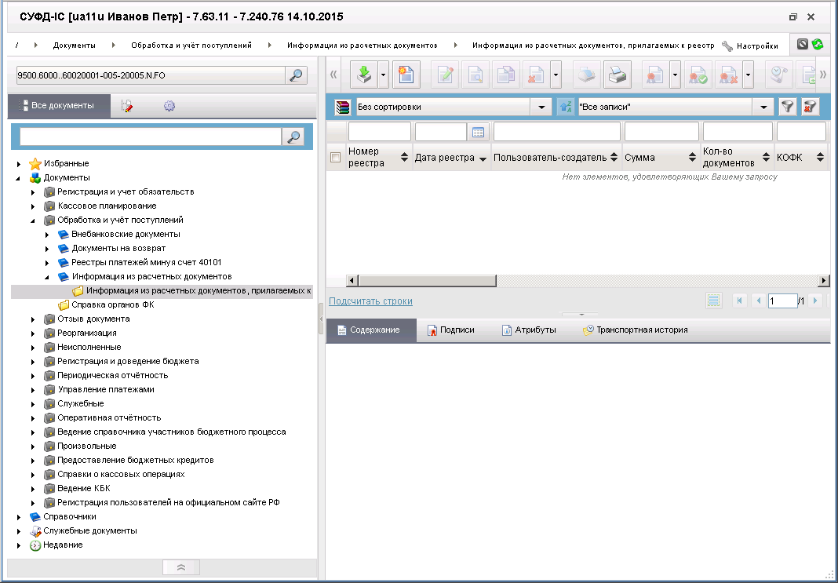
123. ЭФ списка документов «Информация из расчетных документов»

Доступные операции
На АРМ ФО доступны следующие операции над документом:
- ввод вручную;
- создание из родительского документа;
- просмотр и редактирование;
- импорт из внешней системы;
- документарный контроль;
- копирование и удаление;
- подписание, проверка и удаление ЭП;
- печать;
- отправка в УФК.

Экранная форма документа
ЭФ документа «Информация из расчетных документов, прилагаемых к реестру платежей минуя счет 40101» представлена на рисунках 124 и 125. Форма содержит следующие закладки:
- «Документ»:
- «Основные атрибуты»;
- «БК и налоговые показатели»;
- «Дополнительные атрибуты»;
- «Системные атрибуты»;
- «Протоколы».
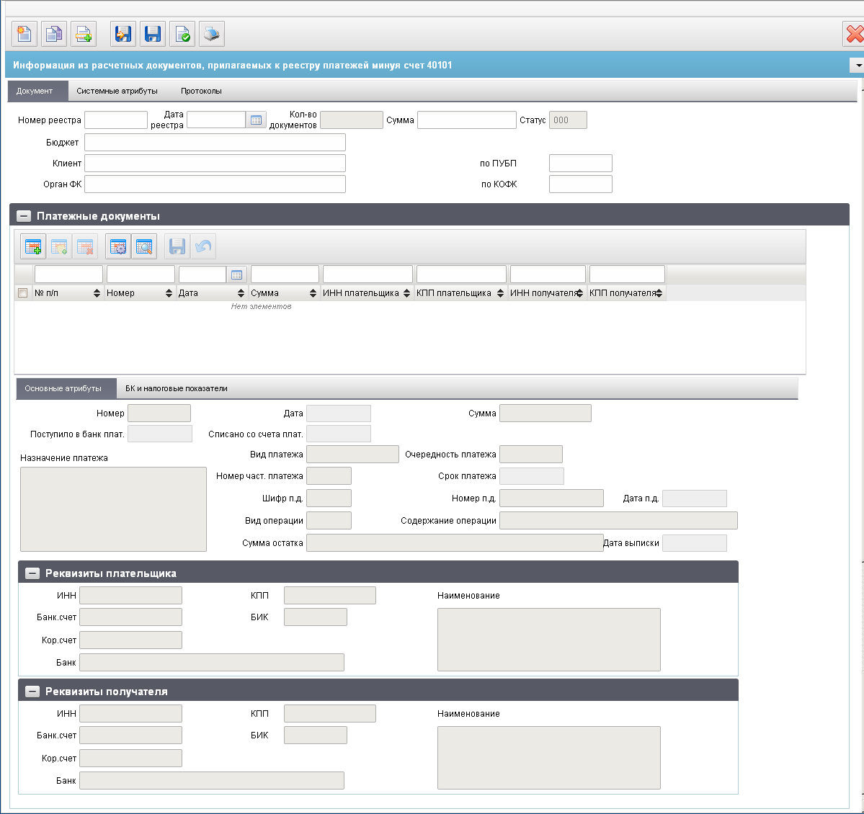
124. ЭФ документа «Информация из расчетных документов, прилагаемых к реестру платежей минуя счет 40101», закладки «Основные атрибуты»
При импорте документа из внешней системы поля документа автоматически заполняются данными загрузочного файла. При вводе документа вручную поля заполняются в соответствии с данными бумажного документа, предоставленного клиентом. Для ручного ввода документа следует на ЭФ документа заполнить поля, доступные для редактирования.
Перечень полей документа «Информация из расчетных документов», закладки «Основные атрибуты» приведен в таблице 64.
64. Описание полей документа «Информация из расчетных документов», закладки «Основные атрибуты»
Наименование поля | Описание поля
Номер реестра | Номер реестра платежей, минуя счет 40101.
Дата реестра | Дата реестра платежей, минуя счет 40101.  Значение даты может быть выбрано вручную или с помощью системного календаря.
Кол-во документов | Количество документов по числу строк в таблице «Платежные документы».  Поле заполняется автоматически.
Сумма | Суммарное значение по платежным документам.
Статус | Код статуса документа.  Заполняется автоматически в результате обработки документа или присылается из учетной системы (в случае обработки документа в учетной системе).
Бюджет | Наименование бюджета.
Клиент | Наименование клиента.  Если SelfSRcode заполнена и Переход на СР = 1, то поле заполняется из полного наименования записи СР, найденной по коду = SelfSRcode.  Иначе поле заполняется полным наименованием из справочника РУБП/ПУБП/НУБП по константам SelfBUcode и SelfBudgetCode.
По ПУБП | Код клиента по ПУБП.  Если SelfSRcode заполнена и Переход на СР = 1, то поле заполняется значением константы SelfSRcode.  Иначе – поле заполняется из системной константы, поле «SelfBUCode».  Может быть изменено пользователем вручную или выбором из справочника ПУБП.
Орган ФК | Наименование ТОФК, в котором обслуживается ФО.  Заполняется из родительского документа.  Значение поля подтягивается по полю «по КОФК» из справочника органов ФК из поля «Полное наименование».  Может быть изменено пользователем вручную.
По КОФК | Код ТОФК, в котором обслуживается ФО, по КОФК.  Заполняется из родительского документа.  Если значение вводится на АРМ ФО: проверяется значение константы код собственного ТОФК. Если оно равно ххуу, то по умолчанию проставляется значение константы код вышестоящего ТОФК равный хх00; если равна хх00, то по умолчанию проставляется значение код собственного ТОФК.  Может быть изменено пользователем вручную или выбором из справочника «Органы ФК».
Группа полей «Платежные документы» (заполняется после сохранения значений, введенных в поля на вкладке «Основные атрибуты»)
№ п/п | Номер по порядку.  Автозаполнение.
Номер | Номер платежного поручения.  Соответствует значению поля «Номер» закладки «Основные атрибуты».
Дата | Дата платежного поручения.  Соответствует значению поля «Дата» закладки «Основные атрибуты».
Сумма | Сумма по платежному поручению.  Соответствует значению поля «Сумма» закладки «Основные атрибуты».
ИНН плательщика | ИНН плательщика.  Соответствует значению поля «ИНН» группы полей «Реквизиты плательщика» закладки «Основные атрибуты».
КПП плательщика | КПП плательщика.  Соответствует значению поля «КПП» группы полей «Реквизиты плательщика» закладки «Основные атрибуты».
ИНН получателя | Наименование получателя.  Соответствует значению поля «ИНН» группы полей «Реквизиты получателя» закладки «Основные атрибуты».
ИНН получателя | ИНН получателя.  Соответствует значению поля «КПП» группы полей «Реквизиты получателя» закладки «Основные атрибуты».
Закладка «Основные атрибуты»
Номер | Номер платежного документа.  Из родительского документа либо заполняется вручную.
Дата | Дата платежного документа.  Значение даты может быть введено вручную или выбрано с помощью системного календаря.
Сумма | Общая сумма платежного документа.  Из родительского документа или заполняется вручную.
Поступило в банк плат. | Дата поступления суммы в банк плательщика.  Значение даты может быть введено вручную или выбрано с помощью системного календаря.
Списано со счета плат. | Дата списания суммы со счета плательщика.  Значение даты может быть введено вручную или выбрано с помощью системного календаря.
Вид платежа | По умолчанию проставляется значение «3».  Может быть изменено пользователем выбором из списка:  - «0 – пусто»;  - «1 – почтой»;  - «2 – телеграфом»;  - «3 – электронно»;  - «4 – срочно».  На визуальную форму подтягивается код значения.
Очередность платежа | Очередность платежа.  Значение по умолчанию «5». Может быть изменено выбором из списка: «1», «2», «3», «4», «5».
Назначение платежа | Назначение платежа.  Значение вводится вручную.
Номер част. Платежа | Номер част. Платежа.  Значение вводится вручную.
Срок платежа | Срок платежа.  Значение даты может быть введено вручную или выбрано с помощью системного календаря.
Шифр п.д. | Шифр платежного документа.  Значение вводится вручную.
Номер п.д. | Номер платежного документа.  Значение вводится вручную.
Дата п.д. | Дата платежного документа.  Значение вводится вручную или выбирается из системного календаря.
Вид операции | Вид операции.  Значение вводится вручную.
Содержание операции | Содержание операции.  Значение вводится вручную.
Сумма остатка | Сумма остатка.  Значение вводится вручную.
Дата выписки | Дата выписки.  Значение даты вводится из родительского документа, либо вручную или выбирается с помощью системного календаря.
Закладка «Основные атрибуты», группа полей «Реквизиты плательщика»
ИНН | ИНН плательщика.  Из родительского документа либо значение вводится вручную.
КПП | КПП плательщика.  Из родительского документа либо значение вводится вручную.
Банк.счет | Номер банковского счета.  Значение вводится вручную.
БИК | БИК банка, где открыт счет ОрФК.  Значение вводится вручную.
Кор. Счет | Номер корреспондирующего счета банка.  Значение вводится вручную.
Банк | Наименование банка плательщика.  Значение вводится вручную.
Наименование | Наименование плательщика.  Значение вводится вручную.
Закладка «Основные атрибуты», группа полей «Реквизиты получателя»
ИНН | ИНН получателя.  Из родительского документа либо значение вводится вручную.
КПП | КПП получателя.  Из родительского документа либо значение вводится вручную.
Банк.счет | Номер банковского счета получателя.  Значение вводится вручную.
БИК | БИК банка, где открыт счет ОрФК.  Значение вводится вручную.
Кор. Счет | Номер корреспондирующего счета банка.  Значение вводится вручную.
Банк | Наименование банка получателя.  Значение вводится вручную.
Наименование | Наименование получателя.  Значение вводится вручную.
В табличное поле «Платежные документы» (см. рис. 124) добавляются строки с данными платежных поручений, включенных в пакет. Поля таблицы «Платежные документы» приведен в таблице 64. После нажатия на кнопку (Добавить новую строку) становятся активными закладки «Основные атрибуты» и «БК и налоговые показателя» для ввода данных платежного поручения.
Для ввода платежного поручения необходимо нажать на кнопку (Добавить новую строку) и заполнить поля закладок «Основные атрибуты» и «БК и налоговые показателя».
ЭФ документа «Информация из расчетных документов, прилагаемых к реестру платежей минуя счет 40101», закладки «БК и налоговые показатели» представлена на рисунке 125.
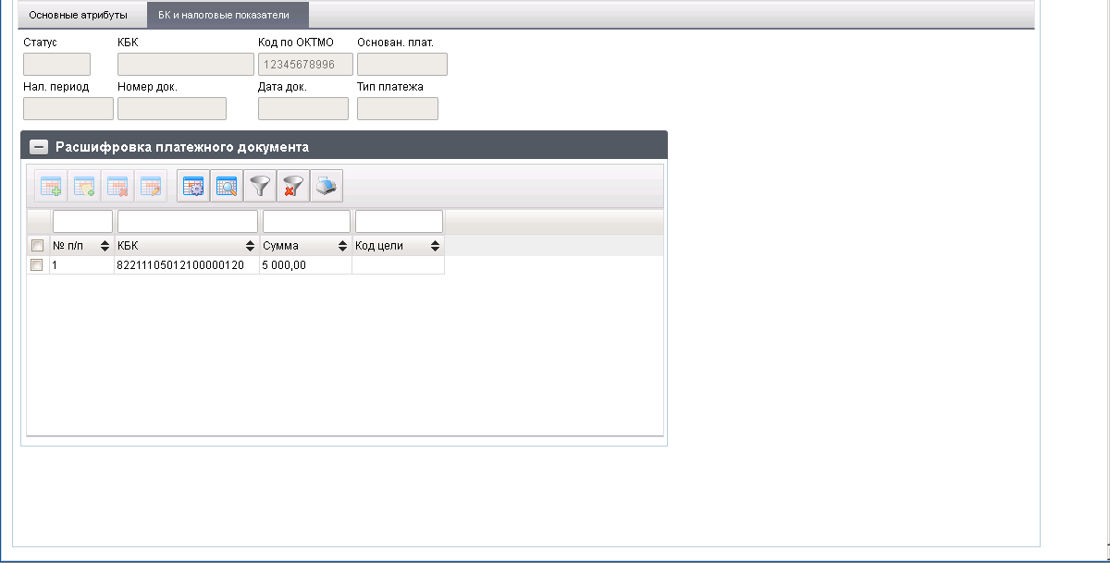
125. ЭФ документа «Информация из расчетных документов, прилагаемых к реестру платежей минуя счет 40101», закладки «БК и налоговые показатели»
Перечень полей документа «Информация из расчетных документов, прилагаемых к реестру платежей минуя счет 40101», закладки «БК и налоговые показатели» приведен в таблице 65.
65. Описание полей документа «Информация из расчетных документов, прилагаемых к реестру платежей минуя счет 40101», закладки «БК и налоговые показатели»
Наименование поля | Описание поля
Статус | Статус налогоплательщика.  Указывается информация согласно п. 2.10 положения 2-П ЦБ. Возможные значения: «01», «02»,.., «20».
КБК | Код бюджетной классификации доходов (20 символов).
Код по ОКТМО | Значение вводится вручную.
Основан. Плат. | Значение вводится вручную.
Налоговый период | Значение вводится вручную.
Номер док. | Номер документа.  Значение вводится вручную.
Дата док. | Дата документа.  Значение вводится вручную.
Тип платежа | Значение вводится вручную.
Группа полей «Расшифровка платежного документа»
№ п/п | Номер по порядку.  Заполняется автоматически.
КБК | Код бюджетной классификации плательщика.  Из родительского документа либо значение вводится вручную.
Сумма | Сумма по строке платежного поручения.
Код цели | Код цели субсидий/субвенций.
Код по ОКТМО | Из родительского документа.  Значение заполняется вручную, либо выбирается из справочника «ОКАТО/ОКТМО».
Сумма | Из родительского документа либо значение вводится вручную.
Направление платежа | Значение выбирается из списка:  - 0 – зачисление;  - 1 – списание.  На визуальную форму подтягивается код значения.
В поле табличного блока (см. рис. 125) на закладке «БК и налоговые показатели» вводятся строки расшифровки суммы платежного документа по БК. Поля табличного блока приведены в таблице 65.
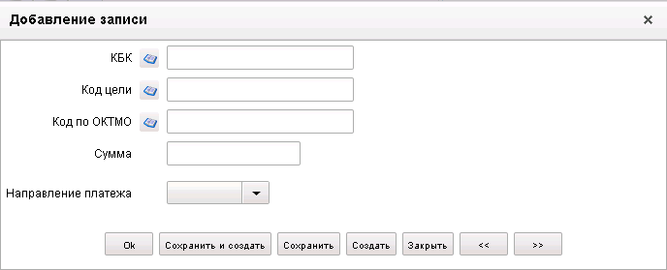
126. Форма «Добавление записи»
Для добавления строки расшифровки по БК следует нажать на кнопку (Добавить новую строку). Откроется форма «Добавление записи» (см. рис. 126), в которой вручную вводятся следующие реквизиты:
- «КБК» – КБК плательщика; поле обязательно для заполнения;
- «Код цели» – код цели субсидий/субвенций;
- «Код по ОКТМО» – код по ОКТМО; поле обязательно для заполнения;
- «Сумма»;
- «Направление платежа» – код направления платежа; возможные значения: «0» (зачисление), «1» (списание).
Для сохранения заполненной строки следует нажать на кнопку «Ok» – в списке появится созданная запись. При потоковом вводе строк нажимается кнопка «Сохранить и создать».
Для сохранения введенных данных платежных поручений следует нажать на кнопку (Сохранить) на панели инструментов таблицы «Платежные поручения» (см. рис. 124).

Справка органов ФК
Документ «Справка органов ФК», прилагаемый к выписке из лицевого счета бюджета, предоставляется органами ФК в качестве документа, служащего основанием для отражения операций на ЛС бюджета при частичном исполнении документов «Уведомление об уточнении вида и принадлежности платежа» и «Уведомление об уточнении вида и принадлежности платежа, решениях о зачете излишне уплаченных (взысканных) сумм налогов и сборов, пеней, штрафов, а также подлежащих возмещению сумм налогов и сборов», а так же в случае осуществления внебанковской операции без документа ФО.
Справка органов ФК формируется в учетной системе УФК и рассылается через ОФК в ФО.
Для работы с документами «Справка органов ФК» следует перейти в пункт меню «Документы – Обработка и учет поступлений – Справка органов ФК». Откроется ЭФ списка документов, представленная на рисунке 127.
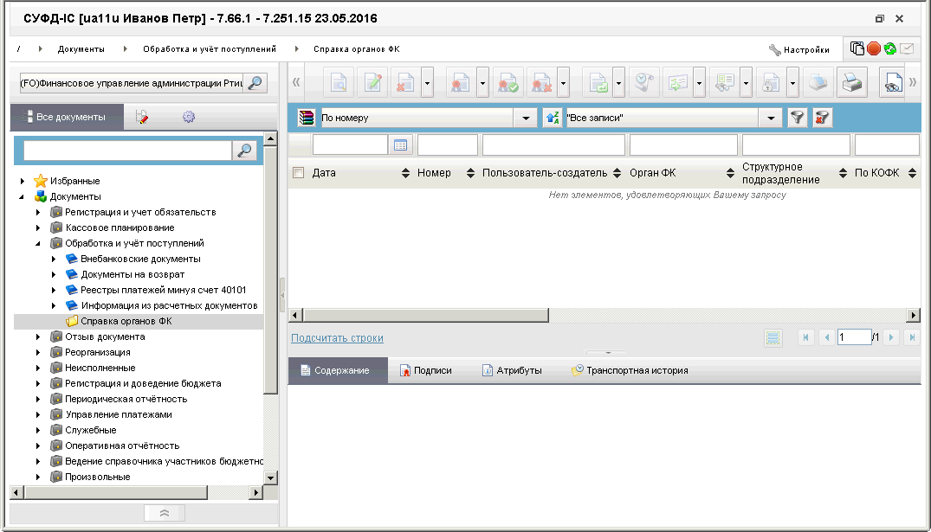
127. ЭФ списка документов «Справка органов ФК»

Доступные операции
На АРМ ФО доступны следующие операции над документом:
- просмотр;
- печать.

Экранная форма документа
ЭФ документа «Справка органов ФК» представлена на рисунках 128 и 129. Форма содержит следующие закладки:
- «Документ»;
- «Дополнительные атрибуты»;
- «Системные атрибуты»;
- «Протоколы».
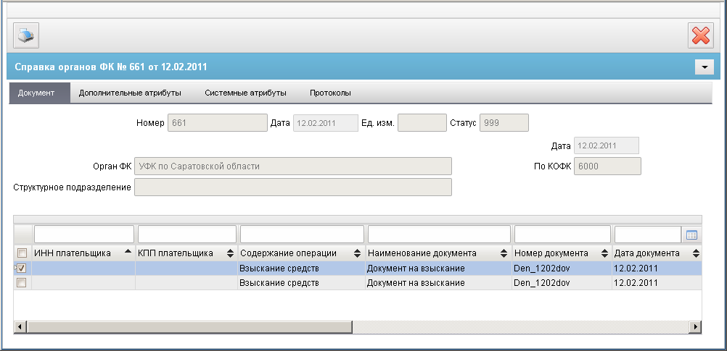
128. ЭФ документа «Справка органов ФК», закладки «Документ»
Перечень полей документа «Справка органов ФК», закладки «Документ» приведен в таблице 66.
66. Описание полей документа «Справка органов ФК», закладки «Документ»
Наименование поля | Описание поля
Номер | Номер документа, присвоенный в ОрФК.
Дата | Дата формирования документа.
Ед. изм. | Единица измерения.
Статус | Код статуса документа.
Дата | Текущая операционная дата.
Орган ФК | Наименование ОрФК.
По КОФК | Код ОрФК по КОФК.
Структурное подразделение | Структурное подразделение ОрФК, к которому принадлежит сотрудник, оформляющий документ.
Табличный блок, содержащий данные платежных документов
ИНН плательщика | ИНН плательщика.
КПП плательщика | КПП плательщика.
Содержание операции | Содержание операции.  Возможные значения:  - «Исправление ошибочных записей»;  - «Корректировка записей»;  - «Уточнение платежа»;  - «Аннулирование уведомления в иностранной валюте».
Наименование документа | Наименование документа, на основании которого формируется документ «Справка органа ФК».  Возможные значения:  - «Уведомление о зачете»;  - «Уведомление об уточнении вида и принадлежности платежа»;  - «Справка органа Федерального казначейства»;  - «Служебная записка»;  - «Приказ».
Номер документа | Номер документа, на основании которого формируется документ «Справка органа ФК».
Дата документа | Дата документа, на основании которого формируется документ «Справка органа ФК».
Номер расчетного счета | Номер расчетного счета плательщика.
ИНН администратора | ИНН АДБ.
КПП администратора | КПП АДБ.
ОКАТО | Код ОКАТО строки документа.
КБК | Код КБК строки документа.
Сумма | Сумма.
ЭФ документа «Справка органов ФК», закладки «Дополнительные атрибуты» представлена на рисунке 129.
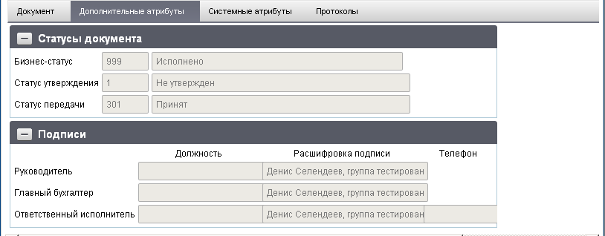
129. ЭФ документа «Справка органов ФК», закладки «Дополнительные атрибуты»
Перечень полей документа «Справка органов ФК», закладки «Дополнительные атрибуты» приведен в таблице 67.
67. Описание полей документа «Справка органов ФК», закладки «Дополнительные атрибуты»
Наименование поля | Описание поля
Группа полей «Статусы документа»
Бизнес-cтатус | Код и наименование бизнес-статуса документа.  Заполняется автоматически при обработке документа.
Статус передачи | Код и наименование статуса передачи документа.  Заполняется автоматически при обработке документа.
Статус утверждения | Код и наименование статуса утверждения документа.  Заполняется автоматически при обработке документа.
Группа полей «Подписи»
Руководитель. Должность | Должность руководителя.
Руководитель. Расшифровка подписи | ФИО руководителя.
Главный бухгалтер. Должность | Должность главного бухгалтера.
Главный бухгалтер. Расшифровка подписи | ФИО главного бухгалтера.
Ответственный исполнитель. Должность | Должность ответственного исполнителя.
Ответственный исполнитель. Расшифровка подписи | ФИО ответственного исполнителя.
Ответственный исполнитель. Телефон | Номер телефона исполнителя.

Группа документов «Отзыв документа»

Запрос на аннулирование заявки
Документ «Запрос на аннулирование заявки» служит для доведения до ОрФК информации о необходимости аннулирования ранее переданного от АДБ документа «Заявка на платеж» (на возврат).
Документ, находящийся в СУФД, может быть отменен с помощью Заявки на отмену документа в следующих случаях:
- Документ создан на АРМ СУФД/оперзале ОФК, передан на транзитный или конечный узел СУФД и еще не выгружен в OEBS.
- Документ создан на АРМ СУФД/оперзале ОФК, доставлен до транзитного/конечного узла СУФД и выгружен в OEBS.
В случае если отзываемый документ был создан в СУФД, запрос на аннулирование заявки имеет право создать или БУ, которое создало документ в АСФК, или ОФК, в котором обслуживается БУ.
Документ «Запрос на аннулирование заявки» повторяет маршрут отзываемого документа. Для каждой группы (при необходимости типа) отменяемых документов создается отдельный тип заявки на отмену.
Документ «Запрос на аннулирование заявки» может быть создан в СУФД для отмены следующих типов заявок, до момента отправки их в банк (все статусы, кроме 000, 450, 880, 888, 999):
- ЗКР (Заявка на кассовый расход);
- ЗКР, уточняющий тип ЗКС (Заявка на кассовый расход (сокращенная));
- ЗНП (Заявка на получение наличных денег);
- ПЗВ (Заявка на возврат);
- ЗПП (Платежное поручение);
- ЗНБ (Заявка на получение денежных средств, перечисляемых на карту);
- ЗСВ (Сводная заявка на кассовый расход (для уплаты налогов));
- РКД (Расшифровка сумм неиспользованных (внесенных через банкомат или пункт выдачи наличных денежных средств) средств)).
Примечание. Если исходная заявка на платеж еще не отправлена с АРМ, где ее создали, то эту заявку можно отменить без запроса на аннулирование, путем возврата на статус «Черновик» и удаления.
Для работы с документами «Запрос на аннулирование заявки» следует перейти в пункт меню «Документы – Отзыв документа – Запрос на аннулирование заявки». Откроется ЭФ списка документов, представленная на рисунке 130.
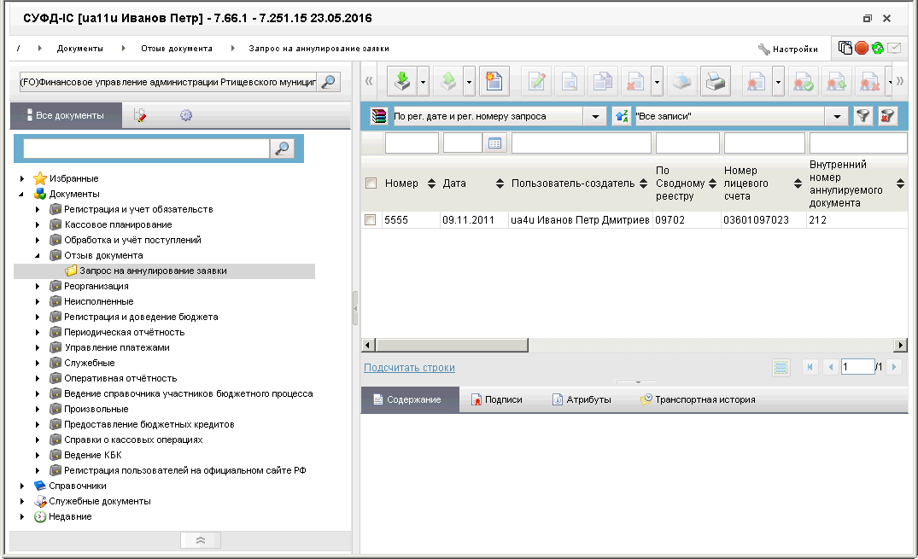
130. ЭФ списка документов «Запрос на аннулирование заявки»

Доступные операции
На АРМ ФО доступны следующие операции над документом:
- ввод вручную;
- создание на основе родительского документа;
- импорт из внешней системы;
- просмотр и редактирование;
- удаление;
- подписание, проверка и удаление ЭП;
- печать;
- экспорт во внешнюю систему;
- отправка в ОФК (УФК).

Создание документа на основе родительского документа
Документ может создаваться на основе следующих ЭД:
- «Заявка на кассовый расход (сокращенная)»;
- «Заявка на получение наличных денег»;
- «Объявление на взнос наличных»;
- «Расшифровка сумм неиспользованных средств»;
- «Платежное поручение»;
- «Заявка на получение денежных средств, перечисляемых на карту»;
- «Распоряжение на получение денежных средств на карты «Мир» физических лиц»;
- «Заявка на кассовый расход»;
- «Заявка на возврат»;
- «Сводная заявка на кассовый расход (для уплаты налогов)»;
- «Обеспечение наличными денежными средствами».
Для создания документа на основе родительского документа необходимо в ЭФ документа нажать на кнопку (Выбрать родительский документ), выбрать тип родительского документа, а затем сам родительский документ. Поля формы заполнятся значениями соответствующих полей родительского документа.

Экранная форма документа
ЭФ документа «Запрос на аннулирование заявки» представлена на рисунке 131. Форма содержит следующие закладки:
- «Основные»;
- «Протоколы»;
- «Системные атрибуты».
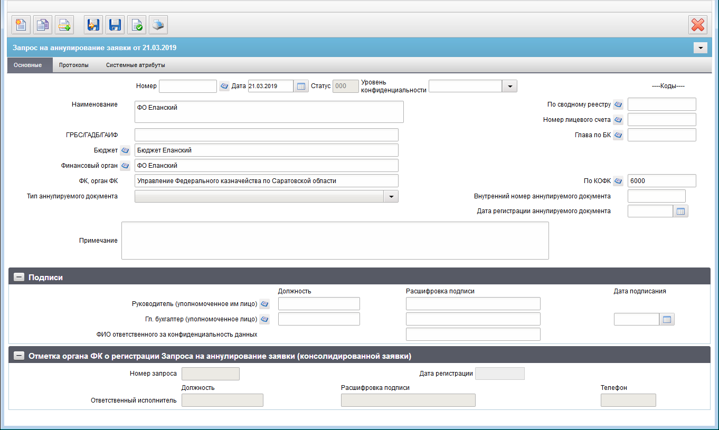
131. ЭФ документа «Запрос на аннулирование заявки»
При импорте документа из внешней системы поля документа автоматически заполняются данными загрузочного файла. При вводе документа вручную поля заполняются в соответствии с данными бумажного документа, предоставленного клиентом. Для ручного ввода документа следует на ЭФ документа заполнить поля, доступные для редактирования.
Перечень полей документа «Запрос на аннулирование заявки» приведен в таблице 68.
68. Описание полей документа «Запрос на аннулирование заявки»
Наименование поля | Описание поля
Номер | Значение рассчитывается автоматически на основании настроек для текущего типа документа в справочнике «Параметры автонумерации документов».  Может быть заполнено вручную.  В случае если значение было изменено вручную и не соответствует автоматически вычисленному значению, правильный порядковый номер может быть проставлен по нажатию кнопки.
Дата | Значение по умолчанию – текущая дата.  Значение может быть выбрано из системного календаря.
Статус | Значение заполняется автоматически или передается из OEBS.
Уровень конфиденциальности | Значение не заполняется по умолчанию. Заполняется вручную пользователем.  Поле заполняется значением «0» или пусто, передается только до АРМ ОРФК.
Наименование | Наименование клиента.  Если SelfSRCode (Код по СР) заполнено и Переход на СР = 1, то поле заполняется значением актуальной записи справочника СР, найденной по коду = SelfSRCode (Код по СР).  Иначе поле заполняется по-старому: полным наименованием актуальной записи РУБП/ПУБП/НУБП/УП, найденной по SelfBUCode (Код собственного БУ) и SelfBudgetCode (Код бюджета).  При выборе пользователем родительского (отменяемого) документа значение заполняется автоматически из указанного родительского документа.  Может быть изменено вручную.
По сводному реестру | Если SelfSRCode (Код по СР) заполнена, то поле заполняется значением константы SelfSRCode (Код по СР), иначе поле заполняется по-старому. На АРМ ФО не заполняется.
Номер лицевого счета | На АРМ ФО: выбирается из справочника «Информация о ЛС».  При выборе пользователем родительского (отменяемого) документа значение заполняется автоматически из указанного родительского документа.  При указании в поле «Лицевой счет» 05 и 14 типа ЛС (для 05 ЛС в записи справочника ЛС должны быть заполнены поля раздела «Дополнительные реквизиты ЛС по переданным полномочиям», и отмечен чекбокс НУБП на вкладке «Дополнительные реквизиты (5)») перезаполняются следующие поля:  - бюджет (код бюджета из справочника «Информация о ЛС», затем наименование бюджета из справочника «Бюджеты»);  - финорган (код по коду бюджета из справочника финорганов);  - финорган (наименование из справочника финорганов);  - наименование клиента (полное наименование владельца ЛС из справочника «Информация о ЛС»);  - код по сводному реестру (До даты завершения перехода на СР – заполняется только в случае указания федерального бюджета – из справочника «Информация о ЛС»);  - глава по БК (ведомство из справочника «Информация о ЛС»);  - ГРБС/ГАДБ/ГАИФ (наименование из справочника «Ведомства»).  При указании в поле «Лицевой счет» 02 типа ЛС затираются значения в полях документа: «Глава по БК», «ГРБС/ГАДБ/ГАИФ».
Глава по БК | Может быть изменено выбором из справочника «Ведомства».  При выборе родительского (отменяемого) документа значение заполняется автоматически из указанного родительского документа.  Может быть отредактировано вручную.  Не заполняется при предоставлении документа по 02 счету.
ГРБС/ГАДБ/ГАИФ | На АРМ ФО значение поля подтягивается по «Глава по БК» из справочника «Ведомства» из поля «Полное наименование» (с учетом бюджета).  При выборе родительского (отменяемого) документа значение заполняется автоматически из указанного родительского документа.  Может быть отредактировано вручную.  Не заполняется при предоставлении документа по 02 счету.
Бюджет (наименование) | Значение подтягивается автоматически по полю «Номер лицевого счета» или из родительского документа.  Может быть отредактировано вручную или выбором из справочника «Бюджеты».  Для АУ/БУ, 41 ЛС не заполняется.
Финансовый орган (наименование) | Заполняется автоматически по коду финоргана. Может быть отредактировано вручную или выбором из справочника «Финансовые органы», или подтягивается автоматически при выборе родительского документа.  Не заполняется для УБП ТГВБФ.  Для документа по бюджету ГВБФ автоматически не заполняется, может быть изменено вручную или выбором из справочника «Финансовые органы».
По КОФК | На АРМ ФО: проверяется значение константы «Код собственного ТОФК»:  - если оно равно ххуу, то по умолчанию проставляется значение константы код вышестоящего ТОФК равный хх00;  - если равна хх00, то по умолчанию проставляется значение «Код собственного ТОФК».  Может быть изменено вручную или выбором из справочника КОФК (Органы ФК).  Значение подтягивается автоматически при выборе родительского (отменяемого) документа.
ФК, орган ФК | Значение подтягивается автоматически после заполнения поля «по КОФК». Может быть изменено пользователем вручную.  Значение подтягивается автоматически при выборе родительского (отменяемого) документа.
Тип аннулируемого документа | Значение выбирается из списка значений:  - «Заявка на получение денежных средств, перечисляемых на карту»;  - «Заявка на кассовый расход (ЗКР)»;  - «Заявка на кассовый расход (сокращенная) (ЗКС)»;  - «Заявка на получение наличных денег»;  - «Заявка на возврат»;  - «Платежное поручение»;  - «Сводная заявка на кассовый расход (для уплаты налогов)»;  - «Расшифровка сумм неиспользованных (внесенных через банкомат или пункт выдачи наличных денежных средств) средств»;  - «Распоряжение о перечислении денежных средств на банковские карты «Мир» физических лиц»;  - «Заявка для обеспечения наличными средствами»;  - «Обеспечение на взнос наличных».  При выборе пользователем родительского (отменяемого) документа значение подтягивается из указанного родительского документа.  Если заполнено при родительском заполнении-нередактируемо.
Внутренний номер аннулируемого документа | Значение подтягивается автоматически из родительского (отменяемого) документа из поля «Номер заявки» (клиентский номер), для «Распоряжения» из поля «Номер».  Может быть отредактировано вручную.  Если заполнено при родительском заполнении-нередактируемо.
Дата регистрации аннулируемого документа | Значение подтягивается автоматически из родительского (отменяемого) документа, из поля «Дата».  Может быть отредактировано вручную, либо выбором из системного календаря.  Если заполнено при родительском заполнении-нередактируемо.
Примечание | Заполняется вручную.  При указании (или автоматическом заполнении) в документе, в поле «Тип аннулируемого документа» значения «Заявка для обеспечения наличными денежными средствами» или «Объявление на взнос наличных денег» требуется добавлять в поле «Примечание», в скобках перед текстом значение «(Заявка для обеспечения наличными денежными средствами)» или «(Объявление на взнос наличных денег)», соответственно.
Группа полей «Подписи»
Руководитель (уполномоченное им лицо). Должность | Выбирается из списка сотрудников, либо вводится вручную.  Характер контроля предупредительный.
Руководитель (уполномоченное им лицо). Расшифровка подписи | Выбирается из списка сотрудников, либо вводится вручную.
Главный бухгалтер (уполномоченное лицо). Должность | Выбирается из списка сотрудников, либо вводится вручную.
Главный бухгалтер (уполномоченное лицо). Расшифровка подписи | Выбирается из списка сотрудников, либо вводится вручную.
Главный бухгалтер (уполномоченное лицо). Дата подписания | Значение вводится вручную или выбирается из системного календаря.
ФИО ответственного за конфиденциальность данных | Заполняется автоматически при подписании ЭП данными расшифровки подписи подписанта с должностью «Руководитель», если «Уровень конфиденциальности» = «0».
Группа полей «Отметка органа ФК о регистрации Запроса на аннулирование заявки (консолидированной заявки)»
Номер запроса | Поле закрыто на редактирование.  Значение заполняется в OEBS.
Дата регистрации | Поле закрыто на редактирование.  Значение заполняется в OEBS.
Ответственный исполнитель. Должность | Поле закрыто на редактирование.  Значение заполняется в OEBS.
Ответственный исполнитель. Расшифровка подписи | Поле закрыто на редактирование.  Значение заполняется в OEBS.
Ответственный исполнитель. Телефон | Поле закрыто на редактирование.  Значение заполняется в OEBS.
Идентификатор отменяемого документа | При выборе пользователем родительского (отменяемого) документа значение заполняется автоматически из указанного родительского документа.  В случае ввода документа не на основании родительского – не заполняется в СУФД.

Группа документов «Реорганизация»

Акт приемки-передачи принятых на учет обязательств при реорганизации участников бюджетного процесса
Документ «Акт приемки-передачи принятых на учет обязательств при реорганизации участников бюджетного процесса» предназначен для передачи полномочий одного ПБС другому ПБС по принятым ранее обязательствам при реорганизации участников бюджетного процесса.
На АРМ ПБС документ «Акт приемки-передачи принятых на учет обязательств при реорганизации участников бюджетного процесса» может быть исходящим и входящим.
Для работы с документами «Акт приемки-передачи принятых на учет обязательств при реорганизации участников бюджетного процесса» следует перейти в пункт меню «Документы – Реорганизация – Акт приемки-передачи принятых на учет обязательств при реорганизации участников бюджетного процесса». Откроется ЭФ списка документов, представленная на рисунке 132.
Внимание! Документ доступен только под полномочиями Администратора (на всех АРМ доступных согласно реализации со всеми операциями и функциями). Для полномочий отличных от Администратора, документ скрыт из навигатора ПО.

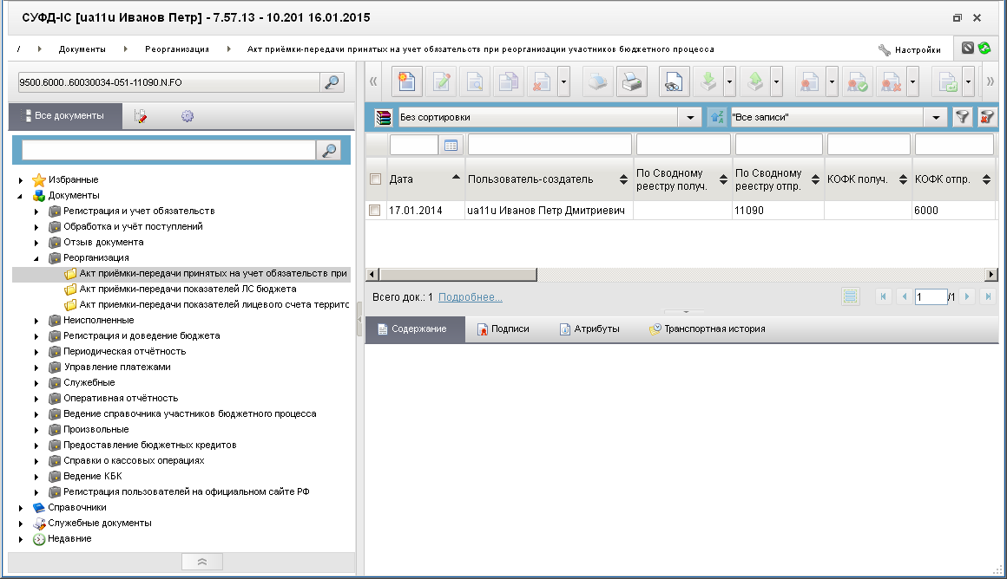
132. ЭФ списка документов «Акт приемки-передачи принятых на учет обязательств при реорганизации участников бюджетного процесса»

Доступные операции
На АРМ ФО доступны следующие операции над документом:
- Для исходящих документов:
- ввод вручную;
- импорт из внешней системы;
- просмотр и редактирование;
- удаление;
- подписание, просмотр и удаление ЭП;
- печать;
- отправка в учетную систему УФК;
- откат статуса передачи.
- Для входящих документов:
- просмотр;
- проверка ЭП;
- печать.

Экранная форма документа
ЭФ документа «Акт приемки-передачи принятых на учет обязательств при реорганизации участников бюджетного процесса» представлена на рисунках 133 и 136. Форма содержит следующие закладки:
- «Документ»;
- «Подписи/Доп. Атрибуты»;
- «Системные атрибуты»;
- «Протоколы».
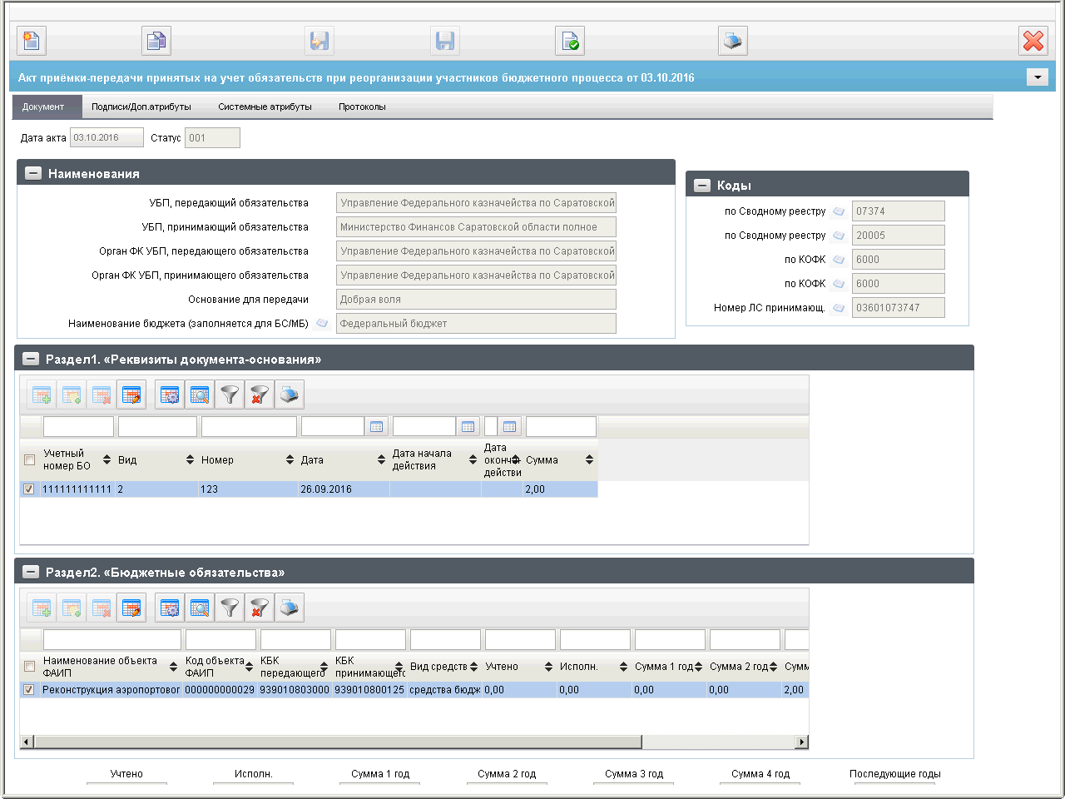
133. ЭФ документа «Акт приемки-передачи принятых на учет обязательств при реорганизации участников бюджетного процесса», закладки «Документ»
При импорте документа из внешней системы поля документа автоматически заполняются данными загрузочного файла. При вводе документа вручную поля заполняются в соответствии с данными бумажного документа, предоставленного клиентом. Для ручного ввода документа следует на ЭФ документа заполнить поля, доступные для редактирования.
Перечень полей документа «Акт приемки-передачи принятых на учет обязательств при реорганизации участников бюджетного процесса», закладки «Документ» приведен в таблице 69.
69. Описание полей документа «Акт приемки-передачи принятых на учет обязательств при реорганизации участников бюджетного процесса», закладки «Документ»
Наименование поля | Описание поля
Дата акта | Дата формирования акта.  Может быть изменено вручную или с помощью календаря.
Статус | Код бизнес-статуса документа.
Группа полей «Наименования»
УБП, передающий обязательства | Наименование учреждения отправителя.  - Значение поля подтягивается автоматически по коду РУБП отправителя из справочника «СРРПБС» («Переход на СР» = 0) / СР* («Переход на СР» = 1), если поле «Наименование бюджета» не заполнено.  - Значение поля подтягивается автоматически по коду РУБП отправителя и Наименованию бюджета из справочника «ПУБП» («Переход на СР» = 0) / СР* («Переход на СР» = 1), если поле «Наименование бюджета» заполнено и отлично от значения «Федеральный бюджет».  *До даты НПА поиск в СР по значению «Учетный номер клиента» = Код РУБП отправителя; после даты НПА – по значению «Код организации по СР» = Код РУБП отправителя.
УБП, принимающий обязательства | Наименование учреждения получателя.  - Значение поля подтягивается автоматически по коду РУБП получателя из справочника «СРРПБС» / СР*, если поле «Наименование бюджета» не заполнено или заполнено и указан ФБ.  - Значение поля подтягивается автоматически по коду РУБП получателя и Наименованию бюджета из справочника «ПУБП», если поле «Наименование бюджета» заполнено и отлично от значения «Федеральный бюджет».  *До даты НПА поиск в СР по значению «Учетный номер клиента» = Код РУБП получателя; после даты НПА – по значению «Код организации по СР» = Код РУБП получателя.
Орган ФК УБП, передающего обязательства | Наименование органа ФК отправителя.  Подтягивается автоматически из Справочника органов Федерального казначейства на основании поля «КОФК отправителя». Может быть изменено вручную или из Справочника органов Федерального казначейства.
Орган ФК УБП, принимающего обязательства | Наименование органа ФК получателя.  Подтягивается автоматически из Справочника органов Федерального казначейства на основании поля «КОФК получателя». Может быть изменено вручную или из Справочника органов Федерального казначейства.
Основания для передачи | Наименование документа-основания для передачи БО.  Поле заполняется вручную.
Наименование бюджета (заполняется для БС/МБ) | Значение вводится вручную или выбирается из справочника «Бюджеты», заполняется для бюджетов субъектов и местных бюджетов.  При очистке поля «Наименование бюджета» заполняется код бюджета документа из константы SelfBudgetCode (Код бюджета).
Группа полей «Коды»
по Сводному реестру | Код УБП-отправителя.  - «Код собственного БУ» (SelfBUCode) системной таблицы system_const, если «Признак перехода на СР» = 0 и бюджет = ФБ.  - «Код собственного БУ» (SelfBUCode) системной таблицы system_const, если Дата НПА не наступила и «Признак перехода на СР» = 1 и бюджет = ФБ.  - «Код собственного СР» (SelfSRCode (Код по СР)) системной таблицы system_const, если Дата НПА наступила и «Признак перехода на СР» = 1.  Может быть заполнено вручную. Поле ограничено на ввод (5 или 8 символов).  - До даты начала перехода на СР: доступны кнопки выбора из справочников:  - СРРПБС (если бюджет пустой или = ФБ);  - ПУБП (если бюджет указан и отличен от ФБ).  - До даты окончания перехода на СР: доступны кнопки выбора из справочников:  - СРРПБС (если бюджет пустой или = ФБ и Переход = 0);  - ПУБП (если бюджет указан и отличен от ФБ и Переход = 0);  - СР (Переход = 1).  - После даты окончания перехода на СР: доступна только кнопка выбора из СР.  До даты НПА:  - Может быть заполнено выбором из справочника «СРРПБС» («Переход на СР» = 0) / СР, значением поля «Учетный номер клиента» («Переход на СР» = 1), если поле «Наименование бюджета» не заполнено или заполнено и указан ФБ.  - Если поле «Наименование бюджета» заполнено и отлично от значения «Федеральный бюджет», то для выбора из справочника необходимо привязать справочник «ПУБП» («Переход на СР» = 0) / СР («Переход на СР» = 1), при этом в поле «Код по сводному реестру (передающий обязательства)» не выводится значение на ВФ. По коду по сводному реестру выбранной записи заполняется только наименование УБП поле «УБП, передающий выплаты».  После даты НПА:  - Может быть заполнено выбором из справочника:  - «СРРПБС» («Переход на СР» = 0) , если поле «Наименование бюджета» не заполнено или заполнено и указан ФБ;  - если поле «Наименование бюджета» заполнено и отлично от значения «Федеральный бюджет», то для выбора из справочника необходимо привязать справочник «ПУБП» («Переход на СР» = 0);  - СР, значением поля «Код организации по СР» («Переход на СР» = 1).
По Сводному реестру | Код УБП-получателя.  Может быть заполнен вручную. Поле ограничено на ввод (5 или 8 символов).  - До даты начала перехода на СР: доступны кнопки выбора из справочников:  - СРРПБС (если бюджет пустой или = ФБ);  - ПУБП (если бюджет указан и отличен от ФБ).  - До даты окончания перехода на СР: доступны одновременно 2 кнопки выбора из справочников:  - СРРПБС (если бюджет пустой или = ФБ) и СР;  - ПУБП (если бюджет указан и отличен от ФБ) и СР.  - После даты окончания перехода на СР: доступна только кнопка выбора из СР.  До даты НПА:  - Может быть заполнено выбором из справочника «СРРПБС» / СР (значением поля «Учетный номер клиента»), если поле «Наименование бюджета» не заполнено или заполнено и указан ФБ.  - Если поле «Наименование бюджета» заполнено и отлично от значения «Федеральный бюджет», то для выбора из справочника необходимо привязать справочник «ПУБП», при этом в поле «Код по сводному реестру (принимающий обязательства)» не выводится значение на ВФ. По коду по сводному реестру выбранной записи заполняется только наименование УБП поле «УБП, принимающий выплаты».  После даты НПА:  - Может быть заполнено выбором из справочника:  - «СРРПБС», если поле «Наименование бюджета» не заполнено или заполнено и указан ФБ;  - если поле «Наименование бюджета» заполнено и отлично от значения «Федеральный бюджет», то для выбора из справочника необходимо привязать справочник «ПУБП», при этом в поле «Код по сводному реестру (принимающий обязательства)» не выводить значение на ВФ. По коду по сводному реестру выбранной записи заполнять только наименование УБП поле «УБП, принимающий выплаты»;  - СР, значением поля «Код организации по СР».
по КОФК | КОФК отправителя.  На АРМ ФО: проверяется значение константы код собственного ТОФК:  - если оно равно ххуу, то по умолчанию проставляется значение константы код вышестоящего ТОФК равный хх00;  - если равна хх00, то по умолчанию проставляется значение код собственного ТОФК.  Может быть отредактировано вручную или из Справочника органов Федерального казначейства. Поле ограничено на ввод (4 символов).
По КОФК | КОФК получателя.  Заполняется вручную или из Справочника органов Федерального казначейства. Поле ограничено на ввод (4 символов).
Номер ЛС принимающ. | Выбор из справочника «Информация из л/с».  По значению поля определяется сегмент секретности получателя. Если поле заполнено, есть номер л/с в справочнике и у него контур = 2, то в маску получателя пишется = S.E, иначе – N.E.
Группа полей «Реквизиты документа-основания»
Учетный номер БО | Учетный номер БО.  Поле заполняется вручную.
Вид | Тип документа-основания.  По умолчанию – пустое значение.  Поле недоступно для ручного ввода и редактирования.
Номер | Номер документа-основания.  Поле заполняется вручную.
Дата | Дата документа-основания.  Поле заполняется вручную или выбирается из системного календаря.
Дата начала действия | Дата начала действия БО.  По умолчанию – пустое значение. Поле недоступно для ручного ввода и редактирования.
Дата окончания действия | Дата окончания действия БО.  По умолчанию – пустое значение. Поле недоступно для ручного ввода и редактирования.
Сумма | Поле заполняется вручную.
Группа полей «Бюджетные обязательства» (является вложенной таблицей для строки табличного блока «Реквизиты документа-основания»)
Порядковый номер строки | Автозаполнение.
Наименование объекта ФАИП | Наименование объекта ФАИП.  Заполняется автоматически из справочника «Федеральная адресная инвестиционная программа» на основании поля «Код объекта ФАИП». Может быть изменено вручную.
Код объекта ФАИП | Значение поля заполняется вручную или из справочника «Федеральная адресная инвестиционная программа».
КБК передающего | КБК УБП-отправителя.  Значение вводится вручную или выбирается из справочника КБК.  Доступны КБК, у которых значение типа – «10», «11», «12».
КБК принимающего | КБК УБП-получателя.  Значение вводится вручную или выбирается из справочника КБК.  Доступны КБК, у которых значение типа – «10», «11», «12».
Вид средств | Поле заполняется вручную или выбирается из справочника «Источники финансирования» (наименование).
Учтено | Сумма учтенных средств по принятым на учет БО.  По умолчанию поле заполняется значением «0.00».  Может быть изменено пользователем.
Исполн. | Сумма исполненных БО.  По умолчанию поле заполняется значением «0.00».  Может быть изменено пользователем.
Сумма 1 год | Сумма БО на 1 год планового периода.  По умолчанию поле заполняется значением «0.00».  Может быть изменено пользователем.
Сумма 2 год | Сумма БО на 2 год планового периода.  По умолчанию поле заполняется значением «0.00».  Может быть изменено пользователем.
Сумма 3 год | Сумма БО на 3 год планового периода.  По умолчанию поле заполняется значением «0.00».  Может быть изменено пользователем.
Сумма 4 год | Сумма БО на 4 год планового периода.  По умолчанию поле заполняется значением «0.00».  Может быть изменено пользователем.
Последующие годы | Поле заполняется вручную.  По умолчанию поле заполняется значением «0.00».  Может быть изменено пользователем.
Порядковый номер строки, генерируемый автоматически. | Автозаполнение.
Группа полей «Итого» (выводится суммарное значение всех полей «ИТОГО» таблицы КБК, относящихся к выбранному (конкретному) обязательству)
Учтено | Выводится суммарное значение всех полей «УЧТЕНО» таблице КБК, относящихся к выбранному (конкретному) обязательству.
Исполн. | Выводится суммарное значение всех полей «Исполн.» таблице КБК, относящихся к выбранному (конкретному) обязательству.
Сумма 1 год | Выводится суммарное значение всех строк «Сумма 1 год» таблице КБК, относящихся к выбранному (конкретному) обязательству.
Сумма 2 год | Выводится суммарное значение всех строк «Сумма 2 год» таблице КБК, относящихся к выбранному (конкретному) обязательству.
Сумма 3 год | Выводится суммарное значение всех строк «Сумма 3 год» таблице КБК, относящихся к выбранному (конкретному) обязательству.
Сумма 4 год | Выводится суммарное значение всех строк «Сумма 4 год» таблице КБК, относящихся к выбранному (конкретному) обязательству.
Последующие годы | Выводится суммарное значение всех строк «Последующие годы» таблице КБК, относящихся к выбранному (конкретному) обязательству.
В первом табличном блоке закладки «Документ» содержится таблица с информацией по БО, поля которой приведен в таблице 69. Для добавления записи в таблицу следует нажать на кнопку (Добавить новую строку). Откроется форма «Добавление записи» (рис. 134).
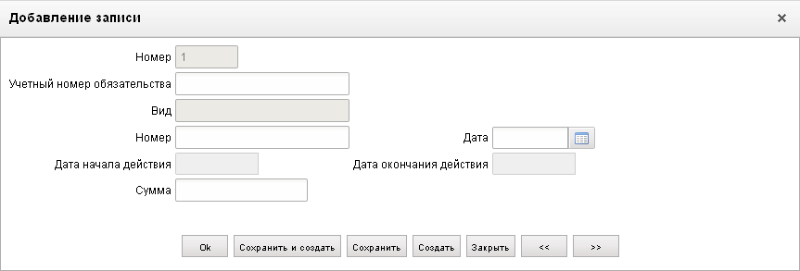
134. Форма «Добавление записи» (Реквизиты документа-основания)
На форме «Добавление записи» вручную заполняются следующие поля:
- «Учетный номер обязательства»;
- «Вид» – вид БО;
- «Номер» – номер документа-основания;
- «Дата» – дата документа-основания;
- «Дата начала действия» – дата начала действия БО;
- «Дата окончания действия» – дата окончания действия БО;
- «Сумма» – сумма по БО.
Для сохранения записи и выхода из формы нажать на кнопку «Ok». В таблице БО появится добавленная запись.
Во втором табличном блоке закладки «Документ» содержится таблица с информацией по КБК, которая является вложенной для строки таблицы по БО. Описание полей табличного блока приведен в таблице 69. В таблице отражаются данные выделенной в таблице БО строки с информацией по БО. Для добавления записи в таблицу по КБК следует нажать на кнопку (Добавить новую строку). Откроется форма «Добавление записи» показанная на рисунке 135. Для сохранения записи и выхода из формы нажать на кнопку «Ok». В таблице КБК появится добавленная запись.
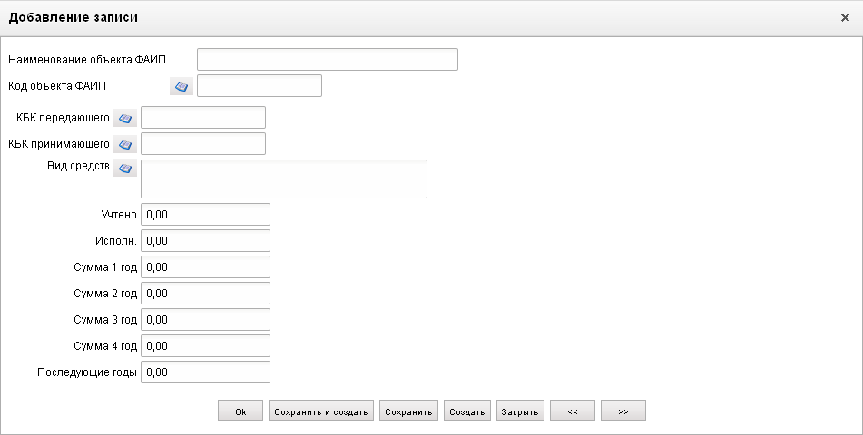
135. Форма «Добавление записи» (Бюджетные обязательства)
В группе полей «Итого» в нижней части закладки «Документ» выводится суммарное значение соответствующих полей таблицы КБК.
ЭФ документа «Акт приемки-передачи принятых на учет обязательств при реорганизации участников бюджетного процесса», закладки «Подписи/Доп.атрибуты» представлена на рисунке 136.
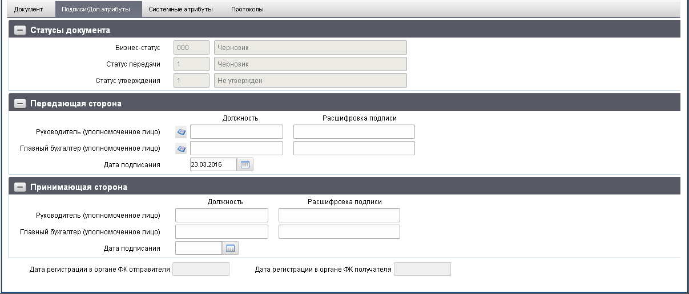
136. ЭФ документа «Акт приемки-передачи принятых на учет обязательств при реорганизации участников бюджетного процесса», закладки «Подписи/Доп. атрибуты»
Перечень полей документа «Акт приемки-передачи принятых на учет обязательств при реорганизации участников бюджетного процесса», закладки «Подписи/Доп. атрибуты» приведен в таблице 70.
70. Описание полей документа «Акт приемки-передачи принятых на учет обязательств при реорганизации участников бюджетного процесса», закладки «Подписи/Доп. атрибуты»
Наименование поля | Описание поля
Группа полей «Статусы документа»
Бизнес-cтатус | Код и наименование бизнес-статуса документа.  Закрыто для редактирования.  Код заполняется автоматически при обработке документа или присылается из OEBS. Равен значению поля «Статус» закладки «Документ».  Наименование поля заполняется по коду из справочника.
Статус передачи | Код и наименование статуса передачи документа.  Заполняется автоматически при обработке документа. Закрыто для редактирования.
Статус утверждения | Код и наименование статуса утверждения документа.  Заполняется автоматически при утверждении документа. Закрыто для редактирования.
Группа полей «Передающая сторона»
Руководитель (уполномоченное лицо). Должность | Наименование должности руководителя УБП, передающего акт.  Заполняется вручную или выбирается из справочника «Сотрудники».
Руководитель (уполномоченное лицо). Расшифровка подписи | ФИО руководителя УБП, передающего акт.  Заполняется вручную или выбирается из справочника «Сотрудники».
Главный бухгалтер (уполномоченное лицо). Должность | Наименование должности главного бухгалтера УБП, передающего акт.  Заполняется вручную или выбирается из справочника «Сотрудники».
Главный бухгалтер (уполномоченное лицо). Расшифровка подписи | ФИО главного бухгалтера УБП, передающего акт.  Заполняется вручную или выбирается из справочника «Сотрудники».
Дата подписания | Дата отправления.  По умолчанию текущая дата. Значение может быть отредактировано пользователем вручную или путем выбора новой даты из календаря.
Группа полей «Принимающая сторона»
Руководитель (уполномоченное лицо). Должность | Наименование должности руководителя УБП, принимающего акт.  Заполняется вручную.
Руководитель (уполномоченное лицо). Расшифровка подписи | ФИО руководителя УБП, принимающего акт.  Заполняется вручную.
Главный бухгалтер (уполномоченное лицо). Должность | Наименование должности главного бухгалтера УБП, принимающего акт.  Заполняется вручную.
Главный бухгалтер (уполномоченное лицо). Расшифровка подписи | ФИО главного бухгалтера УБП, принимающего акт.  Заполняется вручную.
Дата подписания | Дата получения.  Заполняется вручную или путем выбора из календаря.
Дата регистрации в органе ФК отправителя | Дата регистрации в органе ФК отправителя.  Определяется при подтверждении ввода документа. Заполняется автоматически при обработке документа или присылается из OEBS. Закрыто для редактирования.
Дата регистрации в органе ФК получателя | Дата регистрации в органе ФК получателя.  Определяется при подтверждении ввода документа. Заполняется автоматически при обработке документа или присылается из OEBS. Закрыто для редактирования.

Акт приемки-передачи показателей лицевого счета бюджета
Документ «Акт приемки-передачи показателей лицевого счета бюджета» предназначен для передачи показателей лицевого счета бюджета в случае образования нового ФО.
Документ создается ФО, передающим показатели ЛС, согласовывается с ФО, принимающим показатели ЛС, и в согласованном виде направляется в ОрФК, который передает документ.
Для работы с документами «Акт приемки-передачи показателей лицевого счета бюджета» следует перейти в пункт меню «Документы – Реорганизация – Акт приемки-передачи показателей ЛС бюджета». Откроется ЭФ списка документов, представленная на рисунке 137.
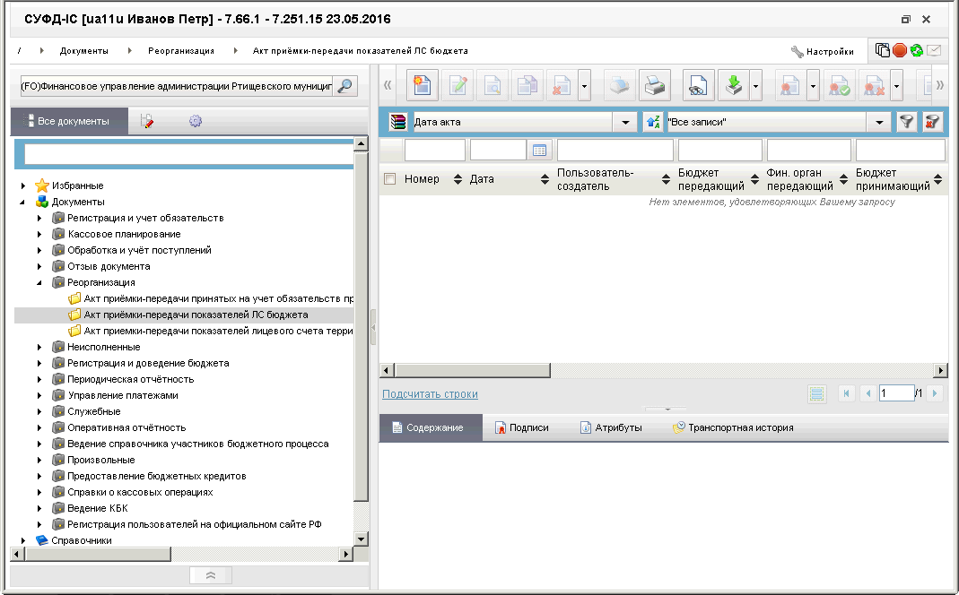
137. ЭФ списка документов «Акт приемки-передачи показателей лицевого счета бюджета»

Доступные операции
На АРМ ФО доступны следующие операции над документом:
- Для входящих документов:
- просмотр;
- печать;
- загрузка из OEBS.
- Для исходящих документов:
- создание вручную;
- просмотр и редактирование;
- копирование и удаление;
- импорт из внешней системы;
- подписание, проверка и удаление ЭП;
- печать;
- откат статуса;
- выгрузка в OEBS;
- отправка в ОрФК.

Экранная форма документа
ЭФ документа «Акт приемки-передачи показателей ЛС бюджета» представлена на рисунках 138 и 143. Форма содержит следующие закладки:
- «Документ»:
- «Раздел 1.1. Остатки на лицевом счете»;
- «Раздел 1.2. Операции с бюджетными средствами»;
- «Раздел 1.3. Предельные объемы финансирования»;
- «Дополнительные атрибуты»;
- «Системные атрибуты»;
- «Протоколы».
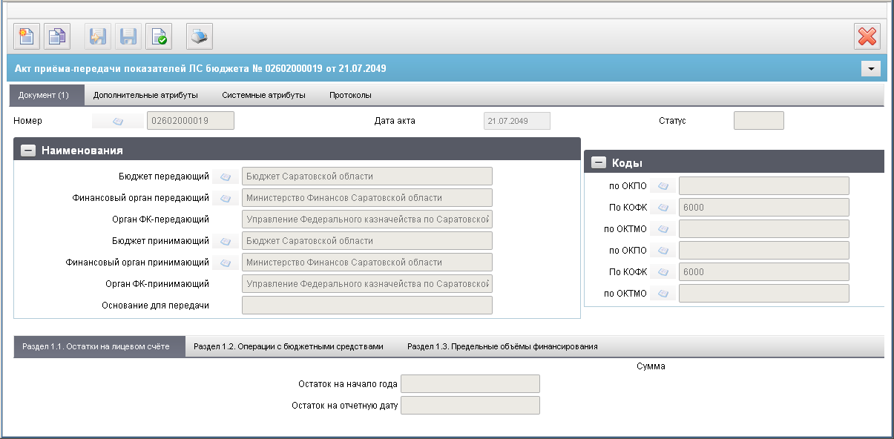
138. ЭФ документа «Акт приемки-передачи показателей лицевого счета бюджета», закладки «Документ», вкладки «Раздел 1.1. Остатки на лицевом счете»
Для ручного ввода документа следует на ЭФ документа заполнить поля, доступные для редактирования.
Перечень полей документа «Акт приемки-передачи показателей лицевого счета бюджета», закладки «Документ», вкладки «Раздел 1.1. Остатки на лицевом счете» приведен в таблице 71.
71. Описание полей документа «Акт приемки-передачи показателей лицевого счета бюджета», закладки «Документ», вкладки «Раздел 1.1. Остатки на лицевом счете»
Наименование поля | Описание поля
Номер | Номер ЛС реорганизуемого Финансового органа.  Заполняется вручную или выбором из справочника ЛС.
Дата акта | Дата формирования акта.  По умолчанию текущая дата, значение может быть отредактировано пользователем вручную или путем выбора новой даты из календаря дат.
Статус | Код бизнес-статуса документа.  Значение заполняется автоматически при обработке или передается из OEBS.
Группа полей «Наименования»
Бюджет передающий | Наименование бюджета ФО, передающего акт.  Заполняется автоматически из справочника «Бюджеты» на основании кода, указанного в системной константе SelfBudgetCode (Код бюджета), может быть изменено вручную или выбором из справочника Бюджетов.
Финансовый орган передающий | Наименование ФО, передающего акт.  Заполняется автоматически наименованием с актуальным кодом ФО, соответствующим бюджету в справочнике «Финансовые органы». Может быть изменено вручную или выбрано из справочника «Финансовые органы».
Орган ФК-передающий | Наименование органа ФК для ФО, передающего акт.  Заполняется автоматически после выбора значения из справочника для поля «по КОФК» для органа ФК, передающего акт.
Бюджет принимающий | Наименование бюджета ФО, принимающего акт.  Поле выбирается из справочника «Бюджеты», может быть отредактировано вручную.
Финансовый орган принимающий | Наименование ФО, принимающего акт.  Поле выбирается из справочника «Финансовые органы», может быть отредактировано вручную.
Орган ФК-принимающий | Наименование органа ФК получателя, принимающего акт.  Подтягивается автоматически из справочника «Справочник органов Федерального казначейства» на основании поля «КОФК».
Основания для передачи | Поле заполняется вручную.
Группа полей «Коды»
по ОКТМО | Код бюджета по ОКТМО отправителя.  Заполняется автоматически из справочника «Бюджеты» на основании кода, указанного в системной константе SelfBudgetCode (Код бюджета). Может быть изменено вручную или выбором из справочника «Бюджеты».
По ОКПО | Заполняется автоматически из справочника «Финансовые органы», из поля «ОКПО» по соответствующему значению поля «Финансовый орган передающий» текущего документа. Может быть изменено вручную или выбрано из справочника «Финансовые органы».
По КОФК | КОФК отправителя.  Проверяется значение константы код собственного ТОФК:  - если оно равно ххуу, то по умолчанию проставляется значение константы код вышестоящего ТОФК равный хх00;  - если равна хх00, то по умолчанию проставляется значение код собственного ТОФК.  Может быть отредактировано вручную или из справочника «Справочник органов Федерального Казначейства».
По ОКТМО | Код бюджета по ОКТМО получателя.  Поле выбирается из справочника «Бюджеты», может быть отредактировано вручную.
По ОКПО | Заполняется автоматически из справочника «Финансовые органы», из поля «ОКПО» по соответствующему значению поля «Финансовый орган принимающий» текущего документа. Может быть изменено вручную или выбрано из справочника «Финансовые органы».
По КОФК | КОФК получателя.  Заполняется вручную или из справочника «Справочник органов Федерального казначейства».
Вкладка «Раздел 1.1. Остатки на лицевом счете»
Остаток на начало года | Сумма остатков денежных средств на ЛС бюджета на начало года.  Поле заполняется вручную.
Остаток на отчетную дату | Сумма остатков денежных средств на ЛС бюджета на отчетную дату.  Поле заполняется вручную.
На вложенной закладке «Раздел 1.2. Операции с бюджетными средствами» (рис. 139) вводятся суммы по операциям с бюджетными средствами с информацией по КБК.
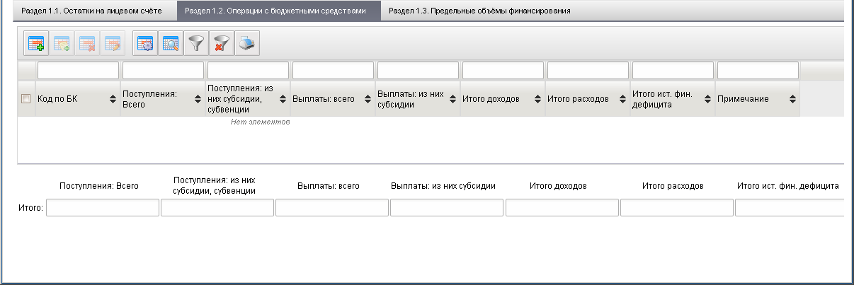
139. ЭФ документа «Акт приемки-передачи показателей лицевого счета бюджета», закладки «Документ», вкладки «Раздел 1.2. Операции с бюджетными средствами»
Перечень полей документа «Акт приемки-передачи показателей лицевого счета бюджета», закладки «Документ», вкладки «Раздел 1.2. Операции с бюджетными средствами» приведен в таблице 72.
72. Описание полей документа «Акт приемки-передачи показателей лицевого счета бюджета», закладки «Документ», вкладки «Раздел 1.2. Операции с бюджетными средствами»
Наименование поля | Описание поля
Код по БК | Код по бюджетной классификации платежного документа.  Значение вводится вручную или выбирается из справочника «Коды бюджетной классификации».
Поступления: Всего | Поле заполняется вручную.
Поступления: из них субсидии, субвенции | Поле заполняется вручную.
Выплаты: всего | Общая сумма выплат бюджетных средств с лицевого счета бюджета по данной операции с бюджетными средствами.  Поле заполняется вручную.
Выплаты: из них субсидии | Сумма выплат бюджетных средств с лицевого счета бюджета по данной операции с бюджетными средствами, из них субсидии, субвенции.  Поле заполняется вручную.
Итого доходов | Поле заполняется вручную.
Итого расходов | Поле заполняется вручную.
Итого ист. Фин. Дефицита | Поле заполняется вручную.
Примечание | Следует указывать только код целей субсидий или не указывать ничего.  Поле заполняется вручную.
Выплаты: всего. Итого | Итоговая сумма выплат бюджетных средств с лицевого счета бюджета всем операциям с бюджетными средствами.  Поле заполняется вручную.
Выплаты: из них субсидии. Итого | Итоговая сумма выплат бюджетных средств с лицевого счета бюджета всем операциям с бюджетными средствами, из них субсидии, субвенции.  Поле заполняется вручную.
Группа полей «Итого»
Поступления: Всего | Поле заполняется вручную.
Поступления: из них субсидии, субвенции | Поле заполняется вручную.
Выплаты: Всего | Поле заполняется вручную.
Выплаты: из них субсидии, субвенции | Поле заполняется вручную.
Итого доходов | Поле заполняется вручную.
Итого расходов | Поле заполняется вручную.
Итого ист. Фин. Дефицита | Поле заполняется вручную.
Для добавления записи в табличное поле ЭФ следует нажать на кнопку (Добавить новую строку). Откроется форма «Добавление записи» (рис. 140), в которой следует заполнить вышеуказанные поля.
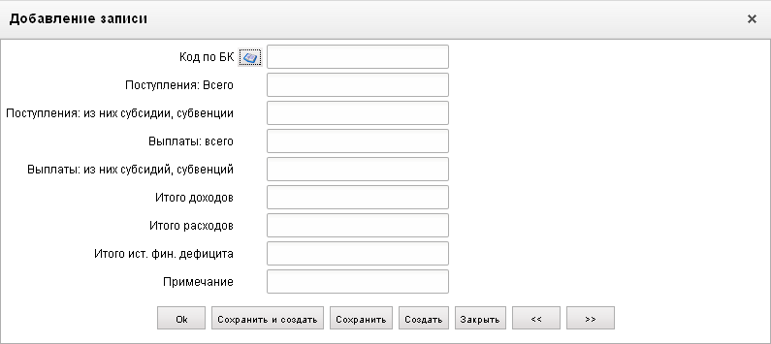
140. Форма «Добавление записи»
Нажать на кнопку «Ok» для сохранения данных строки.
На вложенной закладке «Раздел 1.3. Предельные объемы финансирования» (рис. 141) вводятся суммы по ПОФР в разрезе УБП и КБК.
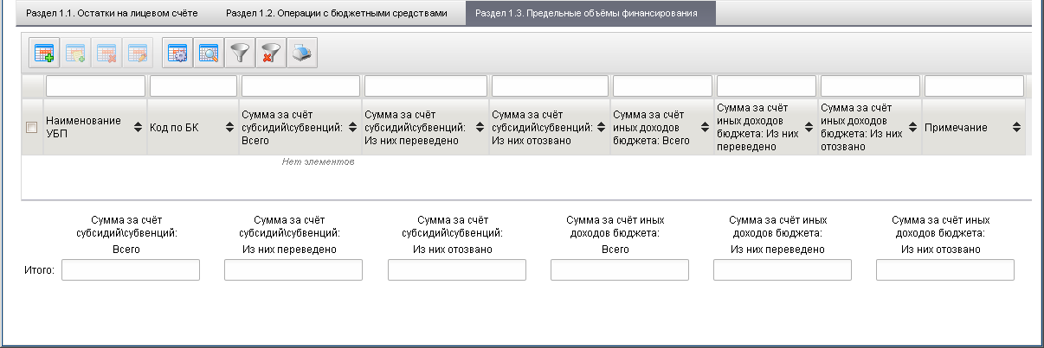
141. ЭФ документа «Акт приемки-передачи показателей лицевого счета бюджета», закладки «Документ», вкладки «Раздел 1.3. Предельные объемы финансирования»
Перечень полей документа «Акт приемки-передачи показателей лицевого счета бюджета», закладки «Документ», вкладки «Раздел 1.3. Предельные объемы финансирования» приведен в таблице 73.
73. Описание полей документа «Акт приемки-передачи показателей лицевого счета бюджета», закладки «Документ», вкладки «Раздел 1.3. Предельные объемы финансирования»
Наименование поля | Описание поля
Наименование УБП | Поле заполняется вручную или заполняется значением краткого наименования организации при выборе из справочника:  - если «Переход на СР» = 0, то из справочника Участников бюджетного процесса бюджета субъекта;  - если «Переход на СР» = 1, то из справочника СР, поле ShortName.
Код по БК | Код по бюджетной классификации платежного документа.  Значение вводится вручную или выбирается из справочника КБК.
Сумма за счет субсидий\субвенций: Всего | Общая сумма ПОФР бюджета за счет субсидий, субвенций.  Поле заполняется вручную.
Сумма за счет субсидий\субвенций: Из них переведено | Сумма ПОФР бюджета за счет переведенных субсидий, субвенций.  Поле заполняется вручную.
Сумма за счет субсидий\субвенций: Из них отозвано | Сумма ПОФР бюджета за счет отозванных субсидий, субвенций.  Поле заполняется вручную.
Сумма за счет иных доходов бюджетов: Всего | Общая сумма ПОФР бюджета за счет иных доходов бюджета.  Поле заполняется вручную.
Сумма за счет иных доходов бюджетов: Из них переведено | Сумма ПОФР бюджета за счет переведенных иных доходов бюджета.  Поле заполняется вручную.
Сумма за счет иных доходов бюджетов: Из них отозвано | Сумма ПОФР бюджета за счет отозванных иных доходов бюджета.  Поле заполняется вручную.
Примечание | Следует указывать только код целей субсидий или не указывать ничего.  Поле заполняется вручную.
Группа полей «Итого»
Сумма за счет субсидий\субвенций: Всего | Итоговая сумма ПОФР бюджета за счет субсидий, субвенций.  Поле заполняется вручную.
Сумма за счет субсидий\субвенций: Из них переведено | Итоговая сумма ПОФР бюджета за счет переведенных субсидий, субвенций.  Поле заполняется вручную.
Сумма за счет субсидий\субвенций: Из них отозвано | Итоговая сумма ПОФР бюджета за счет переведенных субсидий, субвенций.  Поле заполняется вручную.
Сумма за счет иных доходов бюджетов: Всего | Итоговая сумма ПОФР бюджета за счет иных доходов бюджета.  Поле заполняется вручную.
Сумма за счет иных доходов. Итого бюджетов: Из них переведено | Итоговая сумма ПОФР бюджета за счет переведенных иных доходов бюджета.  Поле заполняется вручную.
Сумма за счет иных доходов бюджетов: Из них отозвано | Итоговая сумма ПОФР бюджета за счет отозванных иных доходов.  Поле заполняется вручную.
Для добавления записи в табличное поле ЭФ следует нажать на кнопку (Добавить новую строку). Откроется форма «Добавление записи» (рис. 142), в которой следует заполнить вышеуказанные поля.
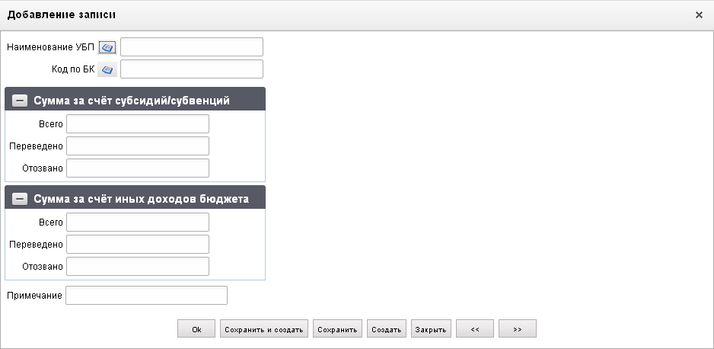
142. Форма «Добавление записи»
Нажать на кнопку «Ok» для сохранения данных строки.
ЭФ документа «Акт приемки-передачи показателей лицевого счета бюджета», закладки «Дополнительные атрибуты» представлена на рисунке 143.
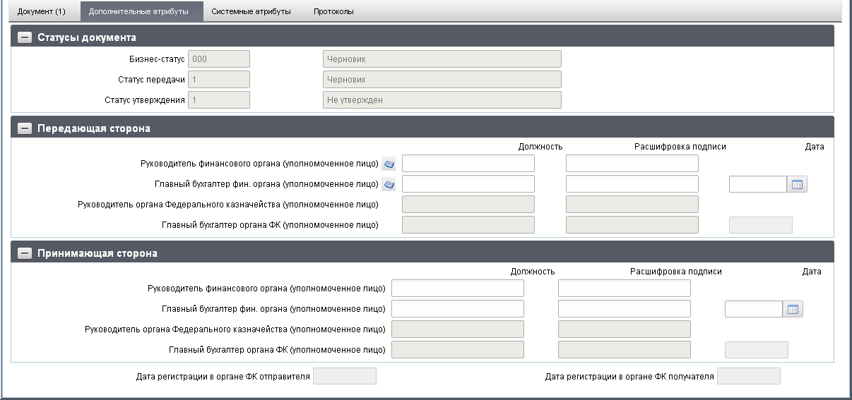
143. ЭФ документа «Акт приемки-передачи показателей лицевого счета бюджета», закладки «Дополнительные атрибуты»
Перечень полей документа «Акт приемки-передачи показателей лицевого счета бюджета», закладки «Дополнительные атрибуты» приведен в таблице 74.
74. Описание полей документа «Акт приемки-передачи показателей лицевого счета бюджета», закладки «Дополнительные атрибуты»
Наименование поля | Описание поля
Группа полей «Статусы документа»
Бизнес-cтатус | Код и наименование бизнес-статуса документа.  Закрыто для редактирования.  Код заполняется автоматически при обработке документа или присылается из OEBS. Равен значению поля «Статус» закладки «Документ».  Наименование поля заполняется по коду из справочника.
Статус передачи | Код и наименование статуса передачи документа.  Заполняется автоматически при обработке документа. Закрыто для редактирования.
Статус утверждения | Код и наименование статуса утверждения документа.  Заполняется автоматически при утверждении документа. Закрыто для редактирования.
Группа полей «Передающая сторона»
Руководитель фин. Органа (уполномоченное лицо). Должность | Наименование должности Руководителя ФО, передающего акт.  Заполняется вручную или выбирается из справочника «Список сотрудников».
Руководитель фин. Органа (уполномоченное лицо). Расшифровка подписи | ФИО Руководителя ФО, передающего акт.  Заполняется вручную или выбирается из справочника «Список сотрудников».
Главный бухгалтер фин. Органа (уполномоченное лицо). Должность | Наименование должности главного бухгалтера ФО, передающего акт.  Заполняется вручную или выбирается из справочника «Список сотрудников».
Главный бухгалтер фин. Органа (уполномоченное лицо). Расшифровка подписи | ФИО главного бухгалтера ФО, передающего акт.  Заполняется вручную или выбирается из справочника «Список сотрудников».
Дата | Дата подписи акта главным бухгалтером ФО.  По умолчанию текущая дата. Значение может быть отредактировано пользователем вручную или путем выбора новой даты из календаря.
Руководитель органа ФК (уполномоченное лицо). Должность | Наименование должности Руководителя органа ФК, принимающего акт.  Определяется при подтверждении ввода документа. Заполняется автоматически при обработке документа или присылается из OEBS. Закрыто для редактирования.
Руководитель органа ФК (уполномоченное лицо). Расшифровка подписи | ФИО Руководителя органа ФК, принимающего акт.  Определяется при подтверждении ввода документа. Заполняется автоматически при обработке документа или присылается из OEBS. Закрыто для редактирования.
Главный бухгалтер органа ФК (уполномоченное лицо). Должность | Наименование должности главного бухгалтера органа ФК, принимающего акт.  Определяется при подтверждении ввода документа. Заполняется автоматически при обработке документа или присылается из OEBS. Закрыто для редактирования.
Главный бухгалтер органа ФК (уполномоченное лицо). Расшифровка подписи | ФИО главного бухгалтера органа ФК, принимающего акт.  Определяется при подтверждении ввода документа. Заполняется автоматически при обработке документа или присылается из OEBS. Закрыто для редактирования.
Дата | Дата подписи акта главным бухгалтером органа ФК.  Определяется при подтверждении ввода документа. Заполняется автоматически при обработке документа или присылается из OEBS. Закрыто для редактирования.
Группа полей «Принимающая сторона»
Руководитель фин. Органа (уполномоченное лицо). Должность | Наименование должности Руководителя ФО, принимающего акт.  Поле заполняется вручную.
Руководитель фин. Органа (уполномоченное лицо). Расшифровка подписи | ФИО Руководителя ФО, принимающего акт.  Поле заполняется вручную.
Главный бухгалтер фин. Органа (уполномоченное лицо). Должность | Наименование должности главного бухгалтера ФО, принимающего акт.  Поле заполняется вручную.
Главный бухгалтер фин. Органа (уполномоченное лицо). Расшифровка подписи | ФИО главного бухгалтера ФО, принимающего акт.  Поле заполняется вручную.
Дата | Дата подписи акта главным бухгалтером ФО.  Заполняется вручную или путем выбора из календаря.
Руководитель органа ФК (уполномоченное лицо). Должность | Наименование должности Руководителя органа ФК, передающего акт.  Определяется при подтверждении ввода документа. Заполняется автоматически при обработке документа или присылается из OEBS. Закрыто для редактирования.
Руководитель органа ФК (уполномоченное лицо). Расшифровка подписи | ФИО Руководителя органа ФК, передающего акт.  Определяется при подтверждении ввода документа. Заполняется автоматически при обработке документа или присылается из OEBS. Закрыто для редактирования.
Главный бухгалтер органа ФК (уполномоченное лицо). Должность | Наименование должности главного бухгалтера органа ФК, передающего акт.  Определяется при подтверждении ввода документа. Заполняется автоматически при обработке документа или присылается из OEBS. Закрыто для редактирования.
Главный бухгалтер органа ФК (уполномоченное лицо). Расшифровка подписи | ФИО главного бухгалтера органа ФК, передающего акт.  Определяется при подтверждении ввода документа. Заполняется автоматически при обработке документа или присылается из OEBS. Закрыто для редактирования.
Дата | Дата подписи акта главным бухгалтером органа ФК.  Определяется при подтверждении ввода документа. Заполняется автоматически при обработке документа или присылается из OEBS. Закрыто для редактирования.
Дата регистрации в ФК, органе ФК отправителя | Дата регистрации в органе ФК отправителя.  Определяется при подтверждении ввода документа. Заполняется автоматически при обработке документа или присылается из OEBS. Закрыто для редактирования.
Дата регистрации в ФК, органе ФК получателя | Дата регистрации в органе ФК получателя.  Определяется при подтверждении ввода документа. Заполняется автоматически при обработке документа или присылается из OEBS. Закрыто для редактирования.

Акт приемки-передачи показателей лицевого счета ТГВФ
Документ «Акт приемки-передачи показателей лицевого счета ТГВФ» формируется в ППО OEBS АСФК с использованием функции автозаполнения при переводе л/с в системе ОрФК и направляется на утверждение клиенту в ППО СУФД АСФК:
- клиенту передающей стороне;
- в другой ТОФК – принимающей стороне.
Документ создается в ППО OEBS АСФК в передающем ОрФК, в котором разделы табличной части заполняются автоматически и направляется на утверждение передающему клиенту в ППО СУФД АСФК. После утверждения передающим клиентом (заполнения полей блока подписей передающим клиентом), документ из передающего ОрФК направляется в принимающий ОрФК, в котором заполняются реквизиты заголовочной части, подписи принимающего ОрФК и документ направляется на утверждение принимающему клиенту (заполнение полей блока подписей принимающим клиентом). После утверждения документа принимающим клиентом, направляется в принимающий ОрФК, в котором происходит его регистрация и направляется информация в передающий ОрФК. В ОрФК передающем осуществляется окончательная регистрация документа и доводится информация до передающего клиента.
Для работы с документами «Акт приемки-передачи показателей лицевого счета ТГВФ» следует перейти в пункт меню «Документы – Реорганизация – Акт приемки-передачи показателей ЛС бюджета». Откроется ЭФ списка документов, представленная на рисунке 144.
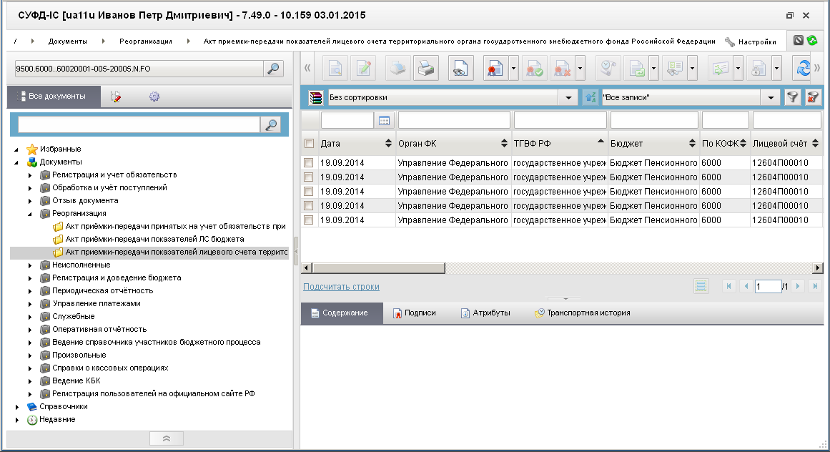
144. ЭФ списка документов «Акт приемки-передачи показателей лицевого счета ТГВФ»

Доступные операции
На АРМ ФО доступны следующие операции над документом:
- просмотр и редактирование;
- подписание, проверка и удаление ЭП;
- печать;
- отправка в ОрФК.

Экранная форма документа
ЭФ документа «Акт приемки-передачи показателей лицевого счета ТГВФ» представлена на рисунках 145-148. Форма содержит следующие закладки:
- «Документ»:
- «Раздел 1.1. Остатки на лицевом счете»;
- «Раздел 1.2. Операции с бюджетными средствами»;
- «Раздел 1.3. Предельные объемы финансирования»;
- «Дополнительные атрибуты»;
- «Системные атрибуты»;
- «Протоколы».
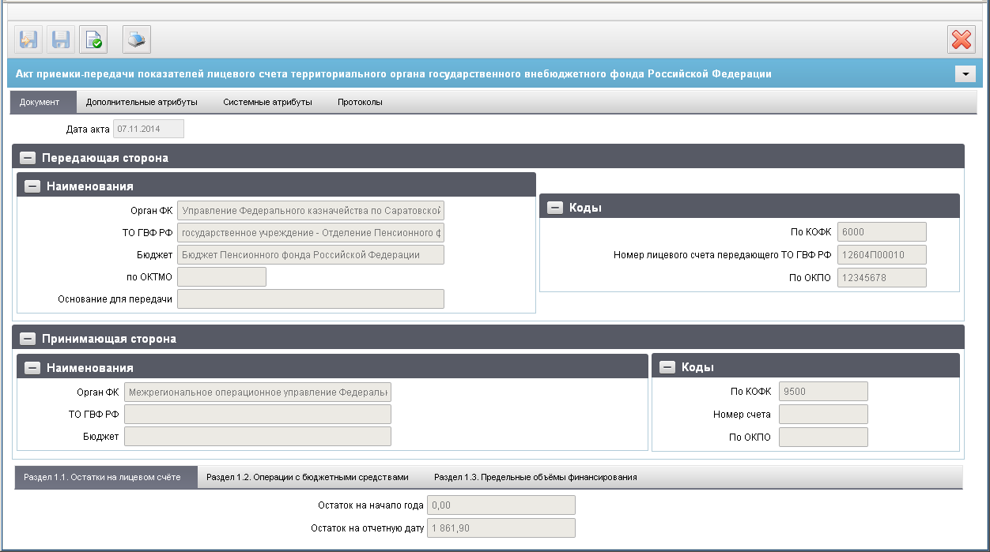
145. ЭФ документа «Акт приемки-передачи показателей лицевого счета ТГВФ», закладки «Документ», вкладки «Раздел 1.1. Остатки на лицевом счете»
Перечень полей документа «Акт приемки-передачи показателей лицевого счета ТГВФ», закладки «Документ», вкладки «Раздел 1.1. Остатки на лицевом счете» приведен в таблице 75.
75. Описание полей документа «Акт приемки-передачи показателей лицевого счета ТГВФ», закладки «Документ», вкладки «Раздел 1.1. Остатки на лицевом счете»
Наименование поля | Описание поля
Дата акта | Импорт значения из OEBS.
Группа полей «Передающая сторона. Наименования»
Орган ФК | Импорт значения из OEBS.
ТО ГВФ РФ | Импорт значения из OEBS.
Бюджет | Импорт значения из OEBS.
Основание для передачи | Импорт значения из OEBS.
Группа полей «Передающая сторона. Коды»
По КОФК | Импорт значения из OEBS.
Номер лицевого счета передающего ТО ГВФ РФ | Импорт значения из OEBS.
По ОКТМО | Импорт значения из OEBS.
По ОКПО | Импорт значения из OEBS.
Группа полей «Принимающая сторона. Наименования»
Орган ФК | Импорт значения из OEBS.
ТГВФ РФ | Импорт значения из OEBS.
Бюджет | Импорт значения из OEBS.
Группа полей «Принимающая сторона. Коды»
По КОФК | Импорт значения из OEBS.
Номер счета | Импорт значения из OEBS.
По ОКПО | Импорт значения из OEBS.
Вкладка «Раздел 1.1. Остатки на лицевом счёте»
Остаток на начало года | Импорт значения из OEBS.
Остаток на отчетную дату | Импорт значения из OEBS.
На вложенной закладке «Раздел 1.2. Операции с бюджетными средствами» (рис. 146) вводятся суммы по операциям с бюджетными средствами с информацией по КБК.
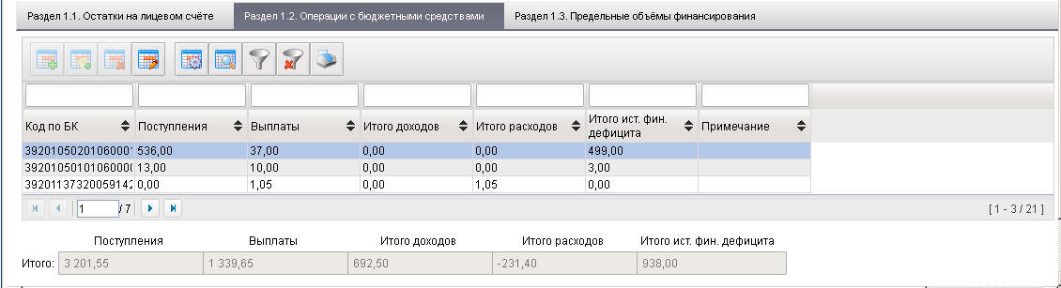
146. ЭФ документа «Акт приемки-передачи показателей лицевого счета ТГВФ», закладки «Документ», вкладки «Раздел 1.2. Операции с бюджетными средствами»
Перечень полей документа «Акт приемки-передачи показателей лицевого счета ТГВФ», закладки «Документ», вкладки «Раздел 1.2. Операции с бюджетными средствами» приведен в таблице 76.
76. Описание полей документа «Акт приемки-передачи показателей лицевого счета ТГВФ», закладки «Документ», вкладки «Раздел 1.2. Операции с бюджетными средствами»
Наименование поля | Описание поля
Код по БК | Импорт значения из OEBS.
Поступления | Импорт значения из OEBS.
Выплаты | Импорт значения из OEBS.
Итого доходов | Импорт значения из OEBS.
Итого расходов | Импорт значения из OEBS.
Итого ист. Фин. Дефицита | Импорт значения из OEBS.
Примечание | Импорт значения из OEBS.
Итого: Поступления | Импорт значения из OEBS.
Итого: Выплаты | Импорт значения из OEBS.
Итого: Итого доходов | Импорт значения из OEBS.
Итого: Итого расходов | Импорт значения из OEBS.
Итого: Итого ист. Фин. Дефицита | Импорт значения из OEBS.
На вложенной закладке «Раздел 1.3. Предельные объемы финансирования» (рис. 147) выводятся суммы по ПОФР в разрезе УБП и КБК.
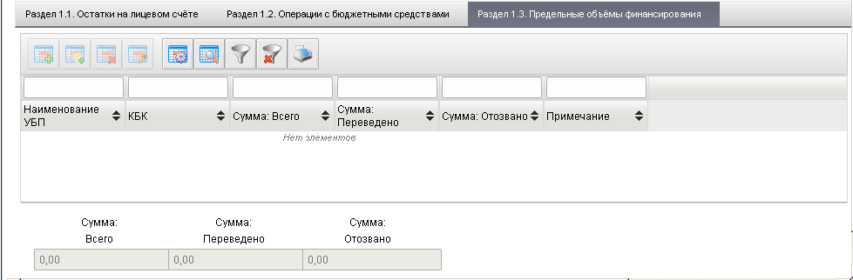
147. ЭФ документа «Акт приемки-передачи показателей лицевого счета ТГВФ», закладки «Документ», вкладки «Раздел 1.3. Предельные объёмы финансирования»
Перечень полей документа «Акт приемки-передачи показателей лицевого счета ТГВФ», закладки «Документ», вкладки «Раздел 1.3. Предельные объёмы финансирования» приведен в таблице 77.
77. Описание полей документа «Акт приемки-передачи показателей лицевого счета ТГВФ», закладки «Документ», вкладки «Раздел 1.3. Предельные объёмы финансирования»
Наименование поля | Описание поля
Наименование УБП |  | Импорт значения из OEBS.
КБК |  | Импорт значения из OEBS.
Сумма: Всего |  | Импорт значения из OEBS.
Сумма: Переведено |  | Импорт значения из OEBS.
Сумма: Отозвано |  | Импорт значения из OEBS.
Примечание |  | Импорт значения из OEBS.
Сумма: Всего |  | Импорт значения из OEBS.
Сумма: Переведено |  | Импорт значения из OEBS.
Сумма: Отозвано |  | Импорт значения из OEBS.
ЭФ документа «Акт приемки-передачи показателей лицевого счета ТГВФ», закладки «Дополнительные атрибуты» представлена на рисунке 148.
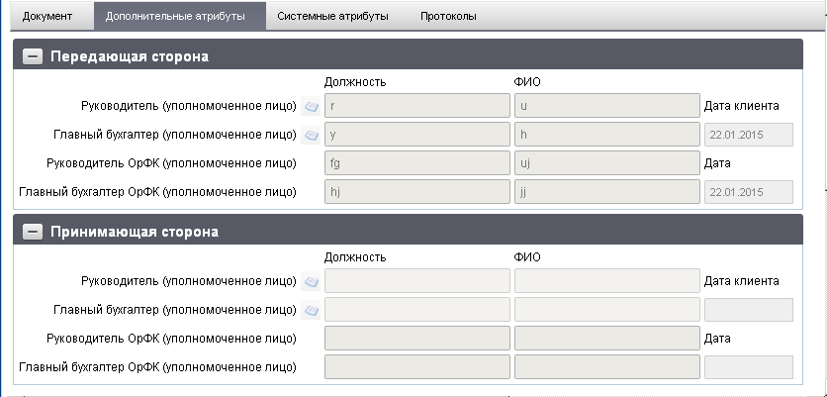
148. ЭФ документа «Акт приемки-передачи показателей лицевого счета ТГВФ», закладки «Дополнительные атрибуты»
Перечень полей документа «Акт приемки-передачи показателей лицевого счета ТГВФ», закладки «Дополнительные атрибуты» приведен в таблице 78.
78. Описание полей документа «Акт приемки-передачи показателей лицевого счета ТГВФ», закладки «Дополнительные атрибуты»
Наименование поля | Описание поля
Группа полей «Передающая сторона»
Руководитель (уполномоченное лицо). Должность |  | ФО: Заполняется автоматически значением из справочника «Список сотрудников» на основании ФИО.  Заполнение поля вручную.
Руководитель (уполномоченное лицо). ФИО |  | ФО: Выбор значения из справочника «Список сотрудников».  Заполнение поля вручную.
Главный бухгалтер (уполномоченное лицо). Должность |  | ФО: Заполняется автоматически значением из справочника «Список сотрудников» на основании ФИО.  Заполнение поля вручную.
Главный бухгалтер (уполномоченное лицо). ФИО |  | ФО: Выбор значения из справочника «Список сотрудников».  Заполнение поля вручную.
Дата клиента |  | ФО: Выбор значения из календаря.  Заполнение поля вручную.
Руководитель ОрФК (уполномоченное лицо). Должность |  | Импорт значения из OEBS.
Руководитель ОрФК (уполномоченное лицо). ФИО |  | Импорт значения из OEBS.
Главный бухгалтер ОрФК (уполномоченное лицо). Должность |  | Импорт значения из OEBS.
Главный бухгалтер ОрФК (уполномоченное лицо). ФИО |  | Импорт значения из OEBS.
Дата |  | Импорт значения из OEBS.
Группа полей «Принимающая сторона»
Руководитель (уполномоченное лицо). Должность |  | ФО: Заполняется автоматически значением из справочника «Список сотрудников» на основании ФИО.  Заполнение поля вручную.
Руководитель (уполномоченное лицо). ФИО |  | ФО: Выбор значения из справочника «Список сотрудников».  Заполнение поля вручную.
Главный бухгалтер (уполномоченное лицо). Должность |  | ФО: Заполняется автоматически значением из справочника «Список сотрудников» на основании ФИО.  Заполнение поля вручную.
Главный бухгалтер (уполномоченное лицо). ФИО |  | ФО: Выбор значения из справочника «Список сотрудников».  Заполнение поля вручную.
Дата клиента |  | ФО: Выбор значения из календаря.  Заполнение поля вручную.
Руководитель ОрФК (уполномоченное лицо). Должность |  | Импорт значения из OEBS.
Руководитель ОрФК (уполномоченное лицо). ФИО |  | Импорт значения из OEBS.
Главный бухгалтер ОрФК (уполномоченное лицо). Должность |  | Импорт значения из OEBS.
Главный бухгалтер ОрФК (уполномоченное лицо). ФИО |  | Импорт значения из OEBS.
Дата |  | Импорт значения из OEBS.

Группа документов «Неисполненные»
В случае неуспешной обработки первичного ЭД на АРМ ФО или в учетной системе ОрФК автоматически формируется протокол, а первичный документ переводится в статус «888» (Отменен).

Документ «Входящий протокол»
Документ «Протокол» предназначен для уведомления отправителя о причине отказа предоставленного документа. Формируется в результате непрохождения документом контроля по месту обслуживания.
Возможны 4 варианта формирования «Протокола»:
- Создание протокола в OEBS в случае отказа документа учетной подсистемой АСФК. При этом происходит рассылка протокола из OEBS в АРМ и во все транзитные узлы.
- Создание протокола ручным способом в ОФК в случае отказа документа, предоставленного на бумажном носителе и не подлежащего регистрации в АСФК. При этом происходит пересылка протокола из ОФК в OEBS.
- Создание протокола автоматическим способом в ОФК в случае отказа документа, принятого от АРМ ДУБП. При этом происходит пересылка протокола из ОФК в АРМ ДУБП (в качестве адреса получателя протокола указывается адрес отправителя).
- Создание протокола при отказе или регистрации заявки РУБП или Сведений об организации. При этом производится пересылка протокола клиенту на портале, который сформировал исходный документ.
Для работы с документами «Входящий протокол» следует перейти в пункт меню «Документы – Неисполненные – Протоколы – Входящий протокол». Откроется ЭФ списка документов, представленная на рисунке 149.
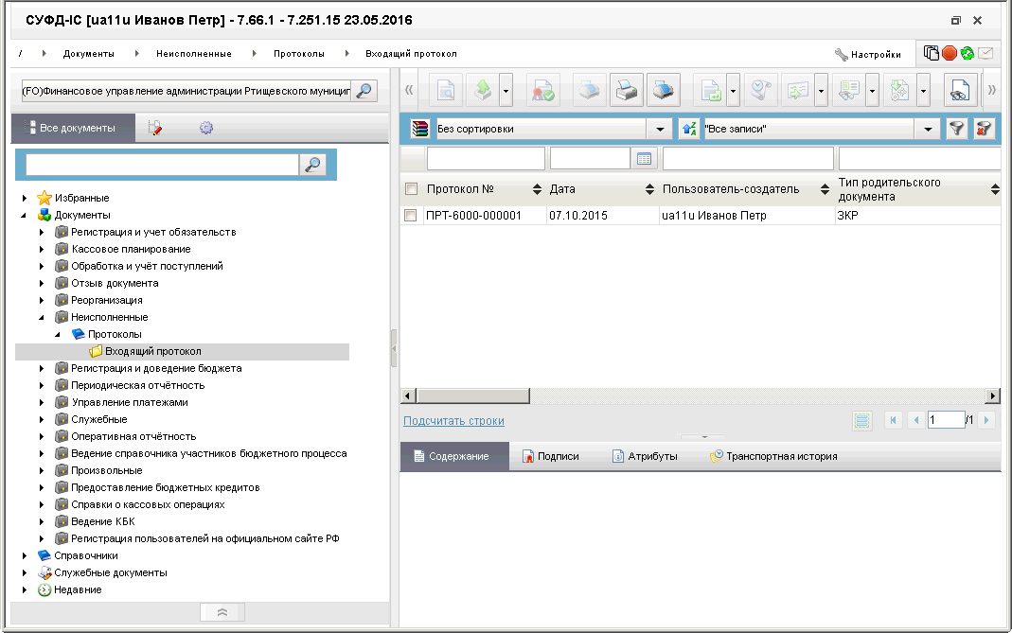
149. ЭФ списка документов «Входящий протокол»

Доступные операции
На АРМ ФО доступны следующие операции над документом:
- просмотр;
- проверка ЭП;
- экспорт во внешнюю систему;
- печать.

Экранная форма документа
ЭФ документа «Входящий протокол» представлена на рисунке 150. Форма содержит следующие закладки:
- «Основные»;
- «Системные атрибуты».
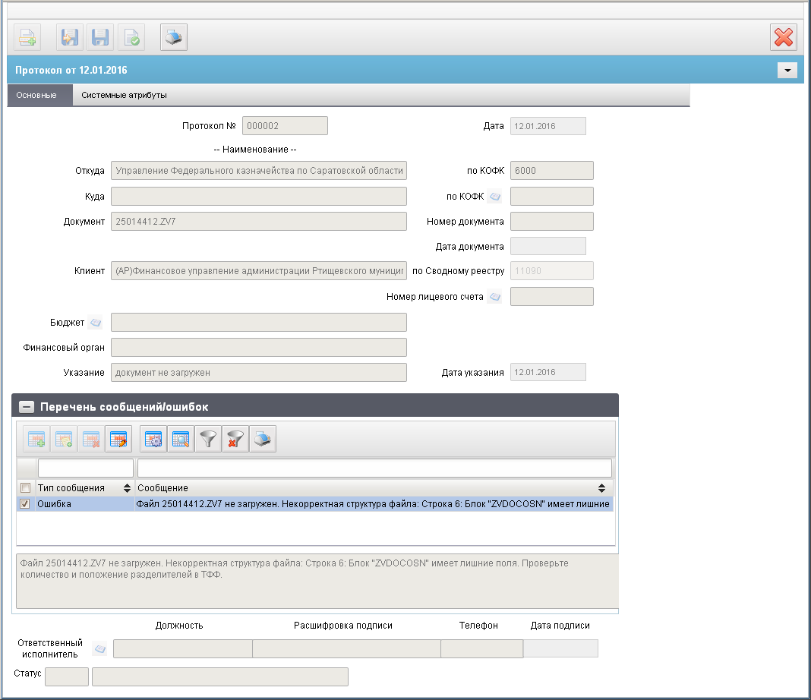
150. ЭФ документа «Входящий протокол», закладки «Основные»
Перечень полей документа «Входящий протокол», закладки «Основные» приведен в таблице 79.
79. Описание полей документа «Входящий протокол», закладки «Основные»
Наименование поля | Описание поля
Протокол № | Уникальный номер протокола.  Сформирован по шаблону «Тип документа – КОФК отправителя – Порядковый номер» (не более 8 символов).
Дата | Дата создания протокола.
Откуда | Наименование ОрФК, передавшего протокол.
По КОФК | Код по КОФК ОрФК, передавшего протокол.
Куда | Наименование ОрФК, которому направлен протокол.
По КОФК | Код по КОФК ОрФК, которому направлен протокол.
Документ | Наименование документа, по которому сформирован протокол.
Номер документа | Номер документа, по которому сформирован протокол.
Дата документа | Дата документа, по которому сформирован протокол.
Клиент | Наименование клиента-отправителя документа, по которому сформирован протокол.
По Сводному реестру | Код по СРРПБС клиента-отправителя документа, по которому сформирован протокол.
Номер лицевого счета | Номер лицевого счета клиента.
Бюджет | Наименование бюджета из справочника «Бюджеты».
Финансовый орган | Наименование ФО, который организует исполнение бюджета.
Указание | Указание.
Дата указания | Дата указания, по умолчанию совпадает с датой создания протокола.
Тип сообщения | Тип сообщения «Ошибка».
Сообщение | Текст сообщения.
Ответственный исполнитель. Должность | Должность ответственного исполнителя.
Ответственный исполнитель. Расшифровка подписи | ФИО ответственного исполнителя.
Ответственный исполнитель. Телефон | Номер телефона исполнителя.
Ответственный исполнитель. Дата подписи | Дата подписи протокола ответственным исполнителем.
Статус | Код и наименование бизнес-статуса протокола.
Для просмотра сообщения в табличном блоке «Перечень сообщений/ошибок» следует нажать на кнопку (Открыть строку для просмотра). Откроется форма «Просмотр записи» (рис. 151), содержащее параметры «Тип сообщения» и «Сообщение».
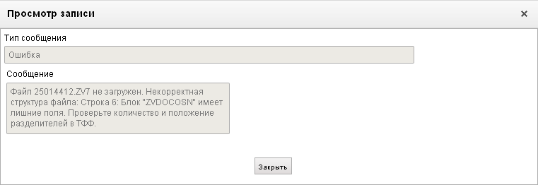
151. Форма «Просмотр записи»
На закладке «Системные атрибуты» (рис. 152) отображается полный перечень ошибок, обнаруженных при проверке документа клиента.
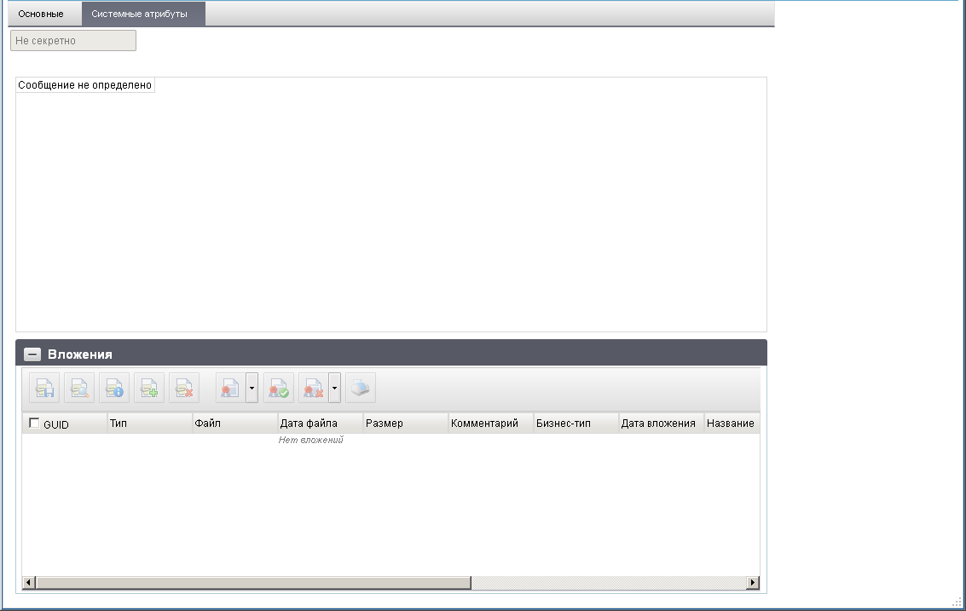
152. ЭФ документа «Входящий протокол», закладки «Системные атрибуты»

Группа документов «Регистрация и доведение бюджета»

Расходное расписание
ГРБС (ГАИФ), и далее РБС (АИФ) могут осуществлять распределение бюджетных данных по БА, ЛБО, ПОФР по подведомственной сети. Доведение распределенных бюджетных данных до РБС (АИФ) и ПБС (АИФ) выполняется по сети органов ФК с помощью документа «Расходное расписание».
Документ «Расходное расписание» может также формироваться ПБС для детализации доведенных до ПБС ЛБО.
Для работы с документами «Расходное расписание» следует перейти в пункт меню «Документы – Регистрация и доведение бюджета – Расходное расписание». Откроется ЭФ списка документов, представленная на рисунке 153.
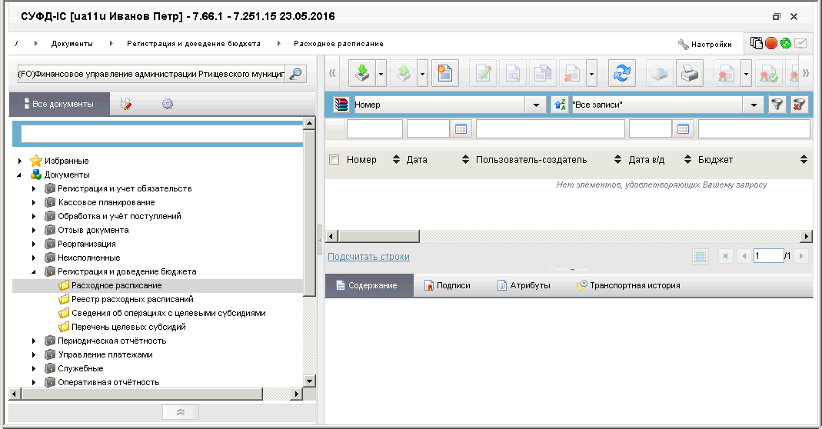
153. ЭФ списка документов «Расходное расписание»

Доступные операции
На АРМ ФО доступны следующие операции над документом:
- ввод вручную;
- импорт из внешней системы;
- просмотр и редактирование;
- удаление;
- подписание, просмотр и снятие ЭП;
- печать;
- экспорт во внешнюю систему;
- отправка в УФК.

Экранная форма документа
ЭФ документа «Расходное расписание» представлена на рисунке 154. Форма содержит следующие закладки:
- «Документ (1)»:
- «Раздел I: БА (3)»;
- «Раздел II: ЛБО (4)»;
- «Раздел III: ПОФР (5)»;
- «Дополнительные атрибуты (2)»;
- «Системные атрибуты»;
- «Протоколы».
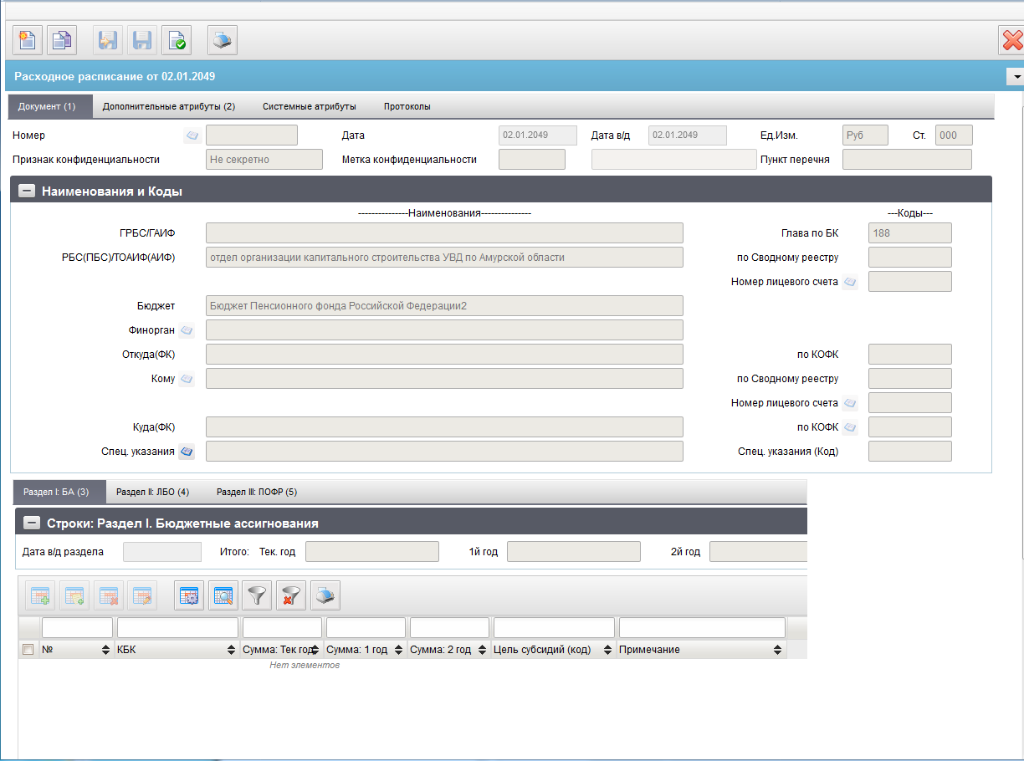
154. ЭФ документа «Расходное расписание», закладки «Документ (1)», вкладки «Раздел I: БА (3)»
При импорте документа из внешней системы поля документа автоматически заполняются данными загрузочного файла. При вводе документа вручную поля заполняются в соответствии с данными бумажного документа, предоставленного клиентом. Для ручного ввода документа следует на ЭФ документа заполнить поля, доступные для редактирования.
Перечень полей документа «Расходное расписание», закладки «Документ (1)», вкладки «Раздел I: БА (3)» приведен в таблице 80.
80. Описание полей документа «Расходное расписание», закладки «Документ (1)», вкладки «Раздел I: БА (3)»
Наименование поля | Описание поля
Метка конфиденциальности | Нередактируемый реквизит.  Рядом с Меткой отображается наименование метки, в зависимости от ее значения:  0 – не секретно;  1 – для служебного пользования;  2 – секретно;  3 – совершенно секретно.
Пункт перечня | Нередактируемый реквизит.  Обязателен для заполнения при значении Метки = 2 или 3.
Номер | Номер документа.  Значение рассчитывается автоматически на основании настроек для текущего типа документа в справочнике «Параметры автонумерации документов». Может быть заполнено вручную.  В случае если значение было изменено вручную и не соответствует автоматически вычисленному значению, правильный порядковый номер может быть проставлен по нажатию кнопки.
Дата | Дата формирования документа.  Для АРМ: По умолчанию проставляется текущая дата. Может быть изменена с помощью выбора из системного календаря.
Дата в/д | Дата ввода в действие бюджетных данных документа.  Для АРМ: По умолчанию заполняется текущей системной даты. Может быть изменена вручную или из системного календаря.
Секретность | Степень секретности.  Возможные значения: «не секретно», «секретно».  Заполняется из списка «Виды секретности» по коду секретности.
Ед. изм. | Единица измерения.  Заполняется автоматически значением «Руб».  Поле недоступно для редактирования.
Ст. | Код бизнес-статуса документа.  Заполняется автоматически в результате обработки документа или присылается из учетной системы (в случае обработки документа в учетной системе). Недоступно для редактирования.
Группа полей «Наименования и Коды»
ГРБС/ГАИФ | Наименование ГРБС (ГАИФ), соответствующее коду главы.  Автозаполнение: из СР (если переход на СР = 1) и из СРРПБС (если переход на СР = 0).  Для АРМ: Значение заполняется автоматически на основании поля «Глава по БК» (с учетом бюджета) из справочников РУБП/ПУБП для которых код вышестоящей организации заполнен значением «00000» (пять нулей) для ФБ, либо <пусто> для МБ/СФ.  Может быть отредактировано вручную.
Глава по БК | Код ГРБС (ГАИФ).  Может быть изменено вручную или из справочников СР/РУБП/ПУБП. Значения справочника ограничены значением поля «Бюджет» и кодами УБП, для которых код вышестоящего равен «00000» (для ФБ) или <пусто> (для прочих бюджетов).  Для АРМ ФО: Не заполняется. Поле доступно для редактирования. Возможен ввод вручную или выбор из справочника «Ведомства». Значение справочника ограничены значением поля «Бюджет».
РБС(ПБС)/ТОАИФ(АИФ) | Наименование РБС(ПБС)/ТОАИФ(АИФ).  - Автоматическое заполнение:  - на АРМ ФО – не заполняется.  - Для Федерального бюджета:  Для АРМ:  - если «Переход на СР» = 0, то заполняется из справочника «СРРПБС» на основании поля «по Сводному реестру (РБС(ПБС)/ТОАИФ(АИФ))»;  - если «Переход на СР» = 1, то заполняется из справочника СР полным наименованием (FullName).  Может быть изменено вручную.  - Для бюджета ГВБФ (4 уровень бюджета):  На АРМ ФО: поле не заполняется.  - Для прочих бюджетов:  Для АРМ ФО: Поле не заполняется.
По Сводному реестру | Код РБС (ПБС, АИФ) по Сводному реестру.  Для АРМ ФО: По умолчанию – не заполняется.
Номер лицевого счета | Номер лицевого счета организации, указанной в поле «РБС(ПБС)/ТОАИФ(АИФ)».  Заполняется вручную или из справочника «Информация о лицевых счетах».  Для выбора из справочника доступны только счета, открытые организации, указанной в поле «РБС(ПБС)/ТОАИФ(АИФ)». Если не заполнено поле «по Сводному реестру», то выбор из справочника не ограничен (пользователю выводятся все значения из справочника).
Бюджет | Наименование бюджета согласно справочнику «Бюджеты».  Для АРМ: Заполняется автоматически из справочника «Бюджеты» на основании системной константы SelfBudgetCode (Код бюджета).
Финорган | Наименование ФО, обслуживающего указанный бюджет.  - Для АРМ всех бюджетов (кроме ГВБФ: 4-й уровень бюджета):  Заполняется автоматически наименованием с актуальным кодом ФО соответствующим Бюджету в справочнике «Фин.органы». Может быть изменено вручную или из справочника «Фин.органы». Значение справочника ограничены значением поля «Бюджет».  - Для бюджета ГВБФ (4-й уровень бюджета):  Для АРМ ФО: заполняется автоматически актуальным значением из справочника «ПУБП» по системной константе SelfBUCode (Код собственного БУ).
Откуда (ФК) | Наименование ТОФК-отправителя, согласно справочнику «Органы казначейства».  Для АРМ. Подтягивается автоматически из справочника «Органы казначейства» на основании поля «Откуда(ФК)». Может быть изменено вручную или из справочника «Органы казначейства».
По КОФК | Код ТОФК-отправителя по справочнику «Органы казначейства».  Для АРМ ФО: поле не заполняется.
Кому | Наименование БУ-получателя в соответствии с СРРПБС.  - Для Федерального бюджета:  Для АРМ. Подтягивается автоматически на основании поля «Кому (По Сводному реестру)» из справочника «СРРПБС»/СР или заполняется вручную.  - Для прочих бюджетов:  Значение может быть выбрано из справочника «ПУБП» (без заполнения поля по Сводному реестру).
По Сводному реестру | Код БУ-получателя в соответствии с СРРПБС.  - Для Федерального бюджета: может быть заполнено вручную.  - Для прочих бюджетов: поле не заполняется.
Номер лицевого счета | Номер лицевого счета БУ-получателя (ПБС (АИФ)).  Для АРМ: Выбирается из справочника «Информация о лицевых счетах». Список ограничен значениями поля «по Сводному реестру (Кому). При отсутствии значения – выбор из справочника не ограничен. Может быть изменено вручную.  При заполнении поля 14 типом ЛС перезаполняются следующие поля:  - Бюджет (код) – из справочника ИЛС для указанного ЛС;  - Бюджет (наименование) – по коду из справочника «Бюджеты»;  - Финорган (код) – по коду бюджета из справочника «Финорганы»;  - Финорган (наименование) – по коду ФО из справочника «Финорганы»;  - Глава по БК – из справочника ИЛС значением владельца ЛС;  - ГРБС – из справочника «Ведомства» с учетом указанной главы и бюджета;  - по Сводному реестру – из справочника ИЛС значением владельца ЛС (если бюджет отличен от ФБ, то поле не заполняется – только наименование);  - РБС/ПБС – из справочника РУБП/ПУБП/СР в соответствии с указанным кодом в поле «по Сводному реестру» и бюджетом;  - по Сводному реестру – из справочника ИЛС значением владельца ЛС (если бюджет отличен от ФБ, то поле не заполняется – только наименование);  - Кому – из справочника РУБП/ПУБП в соответствии с указанным кодом в поле «по Сводному реестру» и бюджетом;  - По КОФК (Куда) – из справочника ИЛС значением «Где открыт ЛС»;  - Куда (ФК) – из справочника «Органы ФК» по коду.
Куда (ФК) | Наименование ТОФК-получателя, в котором обслуживается БУ-получатель.  Для АРМ: Подтягивается автоматически из справочника «Органы ФК» на основании поля «по КОФК (Куда (ФК))» или заполняется вручную.
По КОФК | Код ТОФК-получателя.  Для АРМ: Выбирается из справочника «Информация о лицевых счетах» код ТОФК, где открыты лицевые счета атрибута «Кому» или заполняется вручную. Если код по справочнику равен коду ОФК «xxyy», то подставляем код УФК «xx00».  Поле не заполняется, если значение «Куда (ФК)» равно значению поля «Откуда (ФК)».
Спец. Указания | Наименование специальных указаний. Для ввода значений используется дополнительная ЭФ «Специальные указания» (рисунки 155, 156 или 157), которая открывается по нажатию на кнопку . Представление данной формы зависит от значения в поле кода специальных указаний (см. далее). При указании нескольких кодов спец. Указаний, а так же при заполнении формы «Специальные указания» значения выводятся через разделитель «;».
Спец. Указания (Код) | Код специальных указаний.  Вводится из справочника специальных указаний.  В поле может быть указано несколько значений через «,». Может быть заполнено вручную.
Вкладка «Раздел I: БА», группа полей «Строки: Раздел I. Бюджетные ассигнования»
Дата в/д раздела | Дата ввода в действие бюджетных данных раздела.  Если указано поле «Дата в/д» всего расходного расписания, то данное поле не может быть заполнено (закрыто на редактирование). Если поле «Дата в/д» не задано, то заполняется пользователем из системного календаря или вручную. Дата должна быть больше или равна текущей системной дате.
Итого: Тек. Год | Общая сумма БА в текущем году.  Соответствует сумме значений по всем строкам в поле «Сумма: Тек год».
Итого: 1-й год | Общая сумма БА по первому году планового периода.  Соответствует сумме значений по всем строкам в поле «Сумма: 1 год».
Итого: 2-й год | Общая сумма БА по второму году планового периода.  Соответствует сумме значений по всем строкам в поле «Сумма: 2 год».
№ | Номер по порядку.
КБК | Для АРМ:  - Поле КБК может быть заполнено как в целом кодовой бюджетной классификацией (20 символов), так и раздельно по каждому справочнику, входящему в соответствующую кодовую комбинацию (например, для типа КБК Расходы – Ведомства/Разделы, подразделы ФКР/Целевые статьи ФКР/Виды расходов ФКР/КОСГУ; для типа КБК Источники финансирования– Ведомства/ Виды источников/КОСГУ). Форма для ввода сегментов бюджетной классификации должна изменяться динамически, в зависимости от Типа КБК. При вводе значения в поле «Вид источника», закрыты на редактирование поля «ФКР», «КЦСР», «КВР», «КОСГУ», и наоборот.  - Поле может быть заполнено вручную или выбором из справочника КБК. Значения справочника ограничены значением полей «Бюджет» и «Глава по БК».
Сумма: Тек год | Сумма БА в текущем году.
Сумма: 1 год | Сумма БА по первому году планового периода.
Сумма: 2 год | Сумма БА по второму году планового периода.
Цель субсидий (код) | Код цели субсидий/субвенций.  Для АРМ. Выбирается из справочника «Цели субсидий» или заполняется вручную.
Примечание | Примечание. Заполняется вручную.
Для ввода наименования специальных указаний через форму «Специальные указания» следует нажать на кнопку . Если в поле кода специальных указаний установлено значение «08», то форма «Специальные указания» будет представлена в следующем виде (рис. 155).
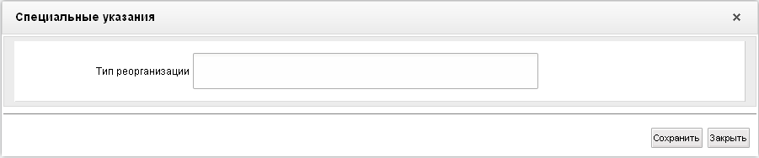
155. Форма «Специальные указания» (для кода «08»)
В данной форме следует вручную заполнить обязательное поле «Тип реорганизации» (Заполняется автоматически из справочника «Виды специальных указаний» по коду, при значении кода специальных указаний, содержащем 08, может заполняться пользователем вручную) и нажать на кнопку «Сохранить).
Если в поле кода специальных указаний установлено значение «02», то форма «Специальные указания» будет представлена в следующем виде (рис. 156).
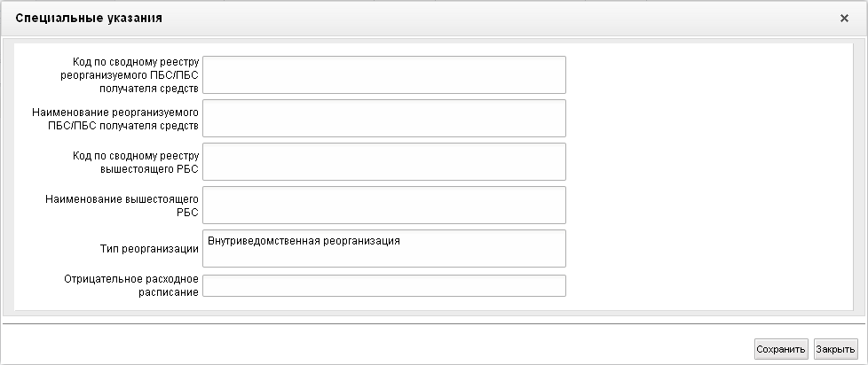
156. Форма «Специальные указания» (для кода «02»)
В данной форме вручную заполняются следующие поля:
- «Код по сводному реестру Реорганизуемого ПБС/ПБС получателя средств» – поле обязательно для заполнения; вводится вручную;
- «Наименование Реорганизуемого ПБС/ПБС получателя средств» – поле обязательно для заполнения; вводится вручную;
- «Код по сводному реестру вышестоящего РБС» – вводится вручную;
- «Наименование вышестоящего РБС» – вводится вручную;
- «Тип реорганизации» – заполняется автоматически из справочника «Виды специальных указаний» по коду, при значении кода специальных указаний, содержащем 02; значение может заполняться пользователем вручную;
- «Отрицательное расходное расписание» – поле обязательно для заполнения, если значения в полях сумм в строках таблиц на вкладках «Раздел I: БА» (рис. 154), «Раздел II: ЛБО» (рис. 159), «Раздел III: ПОФР» (рис. 160) положительны; вводится вручную.
Если в поле кода специальных указаний установлено любое другое значение, отличное от «02» и «08», то форма «Специальные указания» будет представлена в следующем виде (рис. 157).
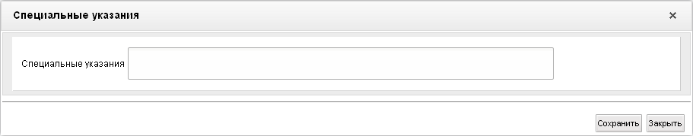
157. Форма «Специальные указания» (для кода, не равного «02» и «08»)
В данной форме следует вручную заполнить поле «Специальные указания» и нажать на кнопку «Сохранить».
Вкладка «Раздел I: БА (3)» (рис. 154) содержит заголовочные поля и строки БА по Разделу I, приведенные в таблице 80. Для добавления строки в табличный блок «Строки: Раздел I. Бюджетные ассигнования» следует нажать на кнопку (Добавить новую строку). Откроется форма «Добавление записи» (рис. 158).
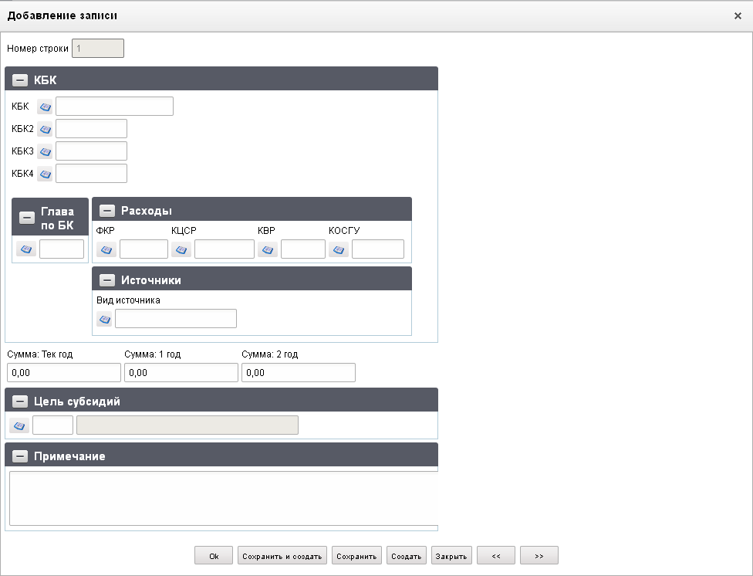
158. Форма «Добавление записи» (строка БА)
В этой форме вручную заполняются следующие поля:
- «Номер строки» – поле заполняется автоматически;
- группа полей «КБК»:
- «КБК»;
- «КБК2» – поле отображается при бюджете не равном значению «Федеральный бюджет»; заполняется из справочника «Дополнение БК2» или вручную;
- «КБК3» – поле отображается при бюджете не равном значению «Федеральный бюджет»; заполняется из справочника «Дополнение БК2» или вручную;
- «КБК4» – поле отображается при бюджете не равном значению «Федеральный бюджет»; заполняется из справочника «Дополнение БК4» или вручную;
- «Глава по БК» – 3-символьный код ведомства;
- группа полей «Расходы» (не заполняется, если заполнено поле «Вид источника»):
- «ФКР» – 4-символьный код по ФКР; значение заполняется вручную или выбирается из следующих справочников: разделов/подразделов, целевых статей, видов расходов;
- «КЦСР» – 10-символьный код по КЦСР;
- «КВР» – 3-символьный код по КВР;
- «КОСГУ» – 3-символьный код по КОСГУ; поле не заполняется с 01.01.2016;
- «Вид источника» – вид источника финансирования дефицита бюджета (не заполняется, если заполнены поля «ФКР», «КЦСР», «КВР», «КОСГУ»); значение заполняется вручную или выбирается из справочника КБК источников финансирования дефицита бюджета;
- «Сумма: Тек. Год» – сумма БА по Разделу I на текущий год по строке;
- «Сумма: 1-й год» – сумма БА по Разделу I на первый год по строке;
- «Сумма: 2-й год» – сумма БА по Разделу I на второй год по строке;
- «Цели субсидий» – код и наименование по справочнику «Цели субсидий», заполняется выбором из справочника или вручную;
- «Примечание».
Нажать на кнопку «Ok» для добавления строки и выхода из формы. В таблице появится добавленная строка.
ЭФ документа «Расходное расписание», закладки «Документ (1)», вкладки «Раздел II: ЛБО» представлена на рисунке 159.
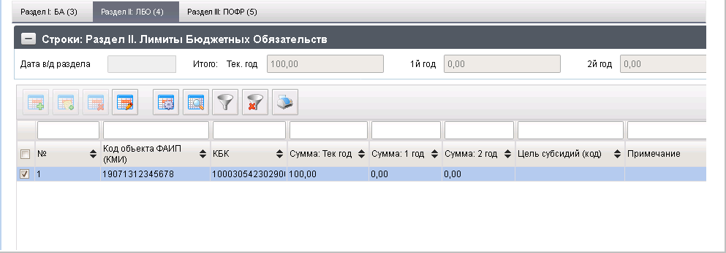
159. ЭФ документа «Расходное расписание», закладки «Документ (1)», вкладки «Раздел II: ЛБО (4)»
Вкладка «Раздел II: ЛБО (4)» (см. рис. 159) содержит заголовочные поля и строки ЛБО по Разделу II, заполняется по аналогии с вкладкой «Раздел I: БА».
Перечень полей документа «Расходное расписание», закладки «Документ (1)», вкладки «Раздел II: ЛБО» приведен в таблице 81.
81. Описание полей документа «Расходное расписание», закладки «Документ (1)», вкладки «Раздел II: ЛБО (4)»
Наименование поля | Описание поля
Группа полей «Строки: Раздел II. Лимиты Бюджетных Обязательств»
Дата в/д раздела | Дата ввода в действие бюджетных данных раздела.  Если указано поле «Дата в/д» всего расходного расписания, то данное поле не может быть заполнено (закрыто на редактирование). Если поле «Дата в/д» не задано, то заполняется пользователем из системного календаря или вручную. Дата должна быть больше или равна текущей системной дате.
Итого: Тек. Год | Общая сумма ЛБО в текущем году.  Соответствует сумме значений по всем строкам в поле «Сумма: Тек год».
Итого: 1-й год | Общая сумма ЛБО по первому году планового периода.  Соответствует сумме значений по всем строкам в поле «Сумма: 1 год».
Итого: 2-й год | Общая сумма ЛБО по второму году планового периода.  Соответствует сумме значений по всем строкам в поле «Сумма: 2 год».
№ | Номер по порядку. Автоматически заполняется номером строки по порядку в пределах раздела документа.
Код объекта ФАИП (КМИ) | Заполняется вручную путем выбора значения из справочника «ФАИП».
КБК | Код бюджетной классификации (20 символов).  Для АРМ: Поле КБК может быть заполнено как в целом кодовой бюджетной классификацией (20 символов), так и раздельно по каждому справочнику, входящему в соответствующую кодовую комбинацию (например, для типа КБК Расходы – Ведомства/Разделы, подразделы ФКР/Целевые статьи ФКР/Виды расходов ФКР/КОСГУ; для типа КБК Источники финансирования– Ведомства/ Виды источников/КОСГУ). Форма для ввода сегментов бюджетной классификации должна изменяться динамически, в зависимости от Типа КБК. При вводе значения в поле «Вид источника», закрыты на редактирование поля «ФКР», «КЦСР», «КВР», «КОСГУ», и наоборот.  Поле может быть заполнено вручную или выбором из справочника КБК. Значения справочника ограничены значением полей «Бюджет» и «Глава по БК».
Сумма: Тек год | Сумма ЛБО в текущем году.
Сумма: 1 год | Сумма ЛБО по первому году планового периода.
Сумма: 2 год | Сумма ЛБО по второму году планового периода.
Код цели | Код цели субсидий/субвенций.
Примечание | Примечание. Заполняется вручную.
ЭФ документа «Расходное расписание», закладки «Документ (1)», вкладки «Раздел III: ПОФР (5)» представлена на рисунке 160.
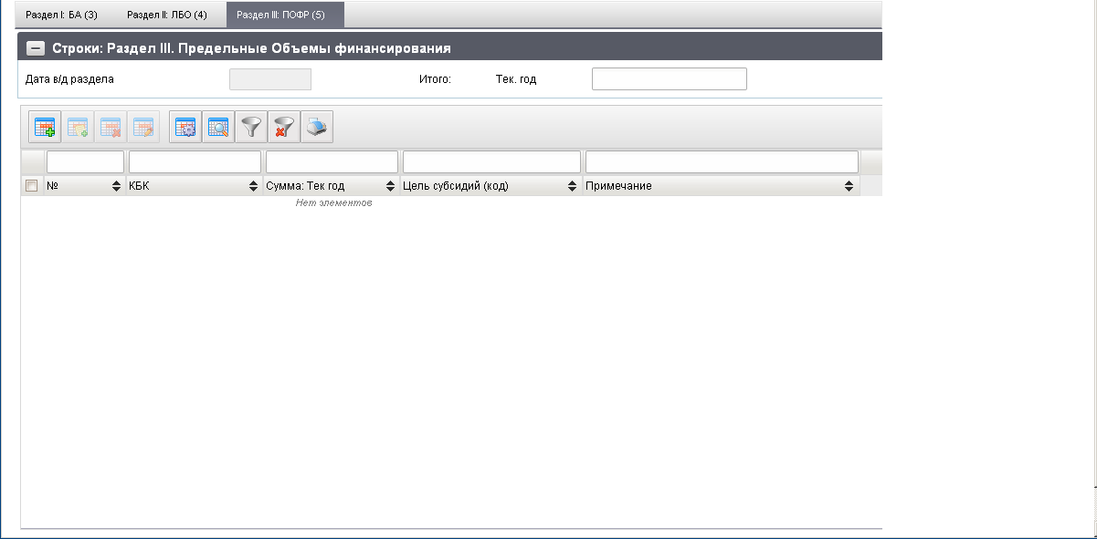
160. ЭФ документа «Расходное расписание», закладки «Документ (1)», вкладки «Раздел III: ПОФР (5)»
Вкладка «Раздел III: ПОФР (5)» (см. рис. 160) содержит заголовочные поля и строки ПОФР по Разделу III, заполняется по аналогии с вкладкой: «Раздел I: БА (3)».
Перечень полей документа «Расходное расписание», закладки «Документ (1)», вкладки «Раздел III: ПОФР» приведен в таблице 82.
82. Описание полей документа «Расходное расписание», закладки «Документ (1)», вкладки «Раздел III: ПОФР (5)»
Наименование поля | Описание поля
Группа полей «Строки: Раздел III. Предельные Объемы финансирования»
Дата в/д раздела | Дата ввода в действие бюджетных данных раздела.  Если указано поле «Дата в/д» всего расходного расписания, то данное поле не может быть заполнено. Если поле «Дата в/д» не задано, то заполняется из календаря или вручную. Дата должна быть больше или равна текущей системной дате.
Итого: Тек. Год | Общая сумма ПОФР в текущем году.  Соответствует сумме значений по всем строкам в поле «Сумма: Тек год».
№ | Номер по порядку.
КБК | Код бюджетной классификации (20 символов).
Сумма: Тек год | Сумма ПОФР в текущем году.
Код цели | Код цели субсидий/субвенций.
Примечание | Примечание.
ЭФ документа «Расходное расписание», закладки «Дополнительные атрибуты (2)» представлена на рисунке 161.
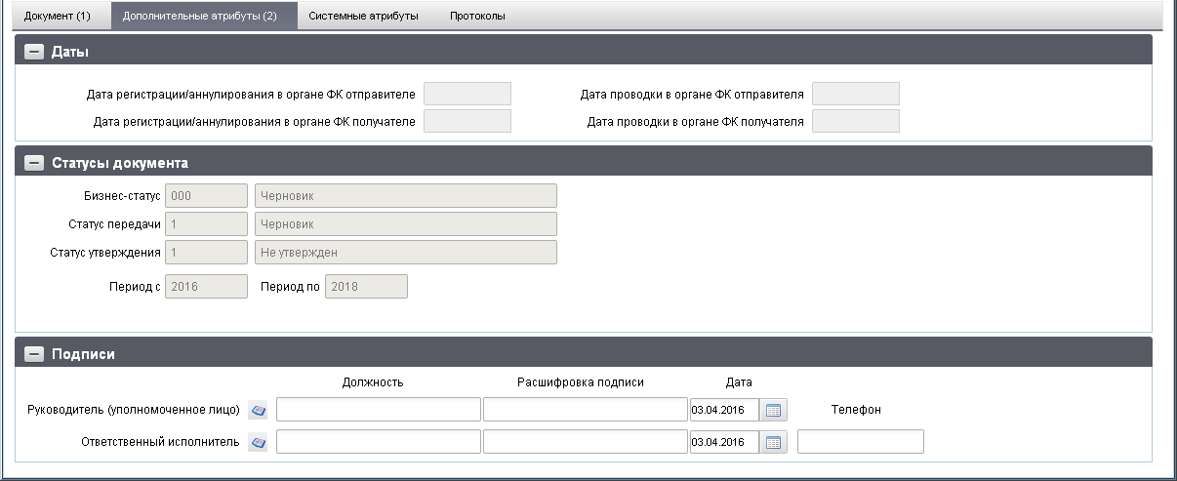
161. ЭФ документа «Расходное расписание», закладки «Дополнительные атрибуты (2)»
Перечень полей документа «Расходное расписание», закладки «Дополнительные атрибуты (2)» приведен в таблице 83.
83. Описание полей документа «Расходное расписание», закладки «Дополнительные атрибуты (2)»
Наименование поля | Описание поля
Группа полей «Даты»
Дата регистрации/аннулирования в органе ФК отправителе | Дата регистрации (аннулирования) в органе ФК отправителе.  Значение передается из учетной системы ТОФК.
Дата проводки в органе ФК отправителя | Дата проводки в органе ФК отправителя.  Значение передается из учетной системы ТОФК.
Дата регистрации/аннулирования в органе ФК получателя | Дата регистрации (аннулирования) в органе ФК получателя.  Значение передается из учетной системы ТОФК.
Дата проводки в органе ФК получателя | Дата проводки в органе ФК получателя.  Значение передается из учетной системы ТОФК.
Группа полей «Статусы документа»
Бизнес-cтатус | Код и наименование бизнес-статуса документа.  Заполняется автоматически при обработке документа.
Статус передачи | Код и наименование статуса передачи документа.  Заполняется автоматически при обработке документа.
Статус утверждения | Код и наименование статуса утверждения документа.  Заполняется автоматически при обработке документа.
Период с | Начальный год периода действия бюджетных данных документа.  Определяется автоматически на основании значений полей «Дата в/д» либо «Дата в/д БА», «Дата в/д ЛБО», «Дата в/д ПОФР».
Период по | Последний год периода действия бюджетных данных документа.  Определяется автоматически как «Период с» + «количество лет, входящих в период планирования», по умолчанию период планирования 2 года.
Группа полей «Подписи»
Руководитель (уполномоченное лицо). Должность | Должность руководителя (уполномоченного лица).  Для АРМ. Заполняется автоматически при подписании ЭП данными подписанта.
Руководитель (уполномоченное лицо). Расшифровка подписи | И.О. Фамилия руководителя (уполномоченного лица).  Для АРМ. Заполняется автоматически при подписании ЭП данными подписанта.
Руководитель (уполномоченное лицо). Дата | Дата подписи руководителя (уполномоченного лица).  Для АРМ. Заполняется автоматически при подписании ЭП данными подписанта.  Значение вводится вручную, либо выбирается из календаря.
Ответственный исполнитель. Должность | Должность ответственного исполнителя.  Заполняется вручную или из справочника «Список сотрудников».
Ответственный исполнитель. Расшифровка подписи | И.О. Фамилия ответственного исполнителя.  Заполняется вручную или подтягивается из справочника «Список сотрудников» на основании должности исполнителя.
Ответственный исполнитель. Дата | Дата подписания документа ответственным исполнителем.  Значение вводится вручную, либо выбирается из календаря.
Ответственный исполнитель. Телефон | Номер телефона исполнителя.  Заполняется вручную или подтягивается из справочника «Список сотрудников» на основании должности исполнителя.

Реестр расходных расписаний
Расходные расписания могут представляться ФО как отдельными документами (см. п. 5.7.1), так и в виде реестров расходных расписаний.
Для работы с документами «Реестр расходных расписаний» следует перейти в пункт меню «Документы – Регистрация и доведение бюджета – Реестр расходных расписаний». Откроется ЭФ списка документов, представленная на рисунке 162.
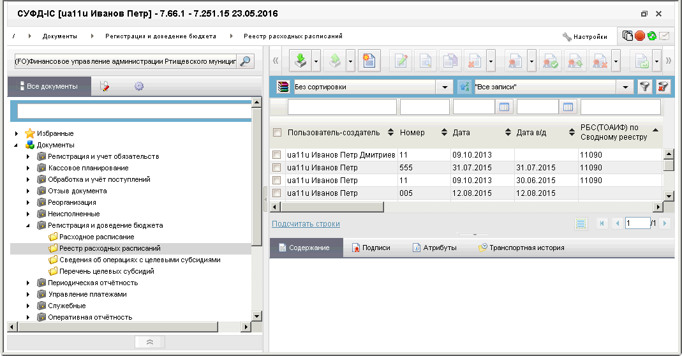
162. ЭФ списка документов «Реестр расходных расписаний»

Доступные операции
На АРМ ФО доступны следующие операции над документом:
- ввод вручную;
- ввод из родительского документа (ЭД «Распределение бюджетных данных»);
- просмотр и редактирование;
- удаление;
- подписание, просмотр и снятие ЭП;
- печать;
- экспорт во внешнюю систему;
- отправка в УФК, ЦАФК.
Документ «Реестр расходных расписаний» может быть заполнен в полуавтоматическом режиме на основании родительского документа.
Для этого необходимо на панели инструментов ЭФ документа «Реестр расходных расписаний» нажать кнопку  (Выбрать родительский документ). В открывшейся форме выбора родительского документа (рис. 163) выделить нажатием родительский документ «Распределение бюджетных данных по подведомственным учреждениям» и нажать кнопку «Ok».
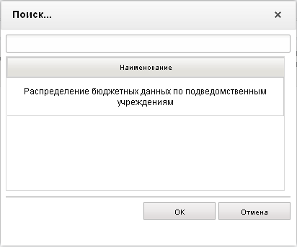
163. ЭФ выбора родительского документа
Откроется ЭФ выбора записи из справочника для заполнения по родительскому документу (рис. 164). Здесь также необходимо выделить нажатием нужную запись для заполнения и нажать кнопку «Ok».
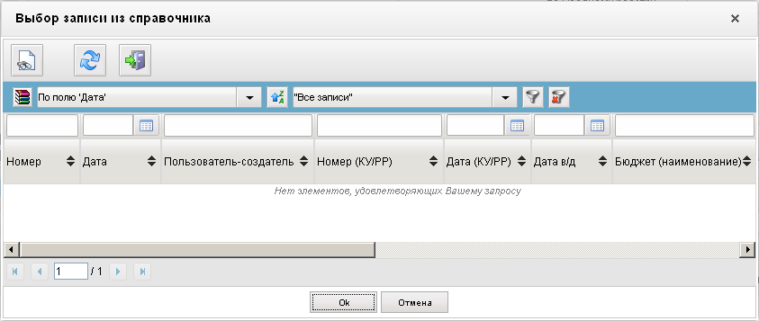
164. ЭФ «Выбор записи из справочника»

Экранная форма документа
ЭФ документа «Реестр расходных расписаний» представлена на рисунке 165. Форма содержит следующие закладки:
- «Документ (1)»:
- «Расходные расписания (3)»;
- «Раздел I: БА (4)»;
- «Раздел II: ЛБО (5)»;
- «Раздел III: ПОФР (6)»;
- «Дополнительные атрибуты (2)»;
- «Системные атрибуты»;
- «Протоколы».
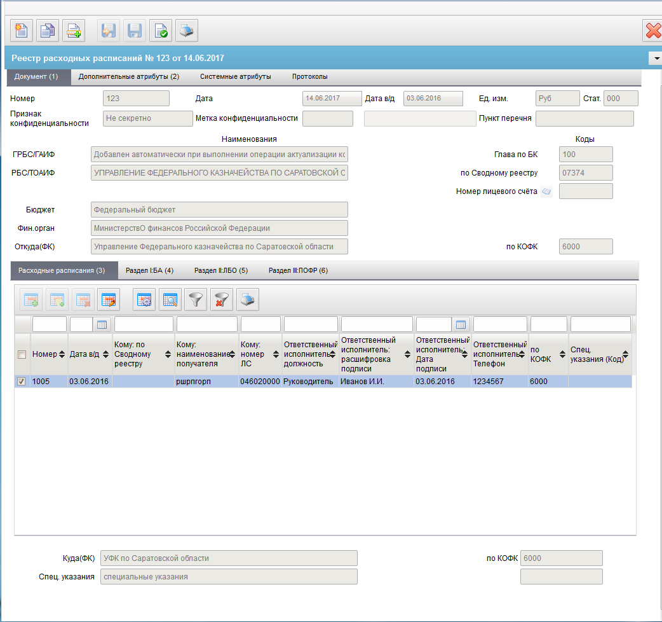
165. ЭФ документа «Реестр расходных расписаний», закладки «Документ (1)», вкладки «Расходные расписания (3)»
Для ручного ввода документа «Реестр расходных расписаний» следует на ЭФ документа заполнить поля, доступные для редактирования.
Перечень полей документа «Реестр расходных расписаний», закладки «Документ (1)», вкладки «Расходные расписания (3)» приведен в таблице 84.
84. Описание полей документа «Реестр расходных расписаний», закладки «Документ (1)», вкладки «Расходные расписания (3)»
Наименование поля | Описание поля
Метка конфиденциальности | Нередактируемый реквизит.  Рядом с Меткой отображается наименование метки, в зависимости от ее значения:  0 – не секретно;  1 – для служебного пользования;  2 – секретно;  3 – совершенно секретно.
Пункт перечня | Нередактируемый реквизит.  Обязателен для заполнения при значении Метки = 2 или 3.
Номер | Номер документа.  Значение рассчитывается автоматически на основании настроек для текущего типа документа в справочнике «Параметры автонумерации документов». Может быть заполнено вручную.  В случае если значение было изменено вручную и не соответствует автоматически вычисленному значению, правильный порядковый номер может быть проставлен по нажатию кнопки.
Дата | Дата формирования документа.  По умолчанию проставляется текущая дата. Может быть изменена с помощью выбора из системного календаря.
Дата в/д | Дата ввода в действие бюджетных данных документа.  - Заполняется пользователем вручную или из системного календаря.  - Заполняется из соответствующего поля ЭД «Распределение бюджетных данных» (не для АРМ Офлайн-клиент ФК).
Секретность | Степень секретности.  Возможные значения: «не секретно», «секретно».  Заполняется из списка «Виды секретности» по коду секретности.
Ед. изм. | Единица измерения.  Поле недоступно для редактирования.  - Заполняется автоматически значением «Руб» из справочника «ОКЕИ».  - Заполняется из соответствующего поля ЭД «Распределение бюджетных данных» (не для АРМ Офлайн-клиент ФК).
Стат. | Код бизнес-статуса документа.  Значение заполняется автоматически. Недоступно для редактирования.
ГРБС/ГАИФ | Наименование ГРБС (ГАИФ), соответствующее коду главы.  Для АРМ:  - Значение заполняется автоматически на основании поля «Глава по БК» (с учетом бюджета) из справочника «Ведомства». Может быть отредактировано вручную.  - Заполняется из соответствующего поля ЭД «Распределение бюджетных данных» (не для АРМ Офлайн-клиент ФК).
Глава по БК | Код ГРБС (ГАИФ).  Для АРМ ФО: Не заполняется. Поле доступно для редактирования. Возможен ввод вручную или выбор из справочника «Ведомства», ограниченного бюджетом.
РБС/ТОАИФ | Наименование РБС (АИФ).  Автоматическое заполнение: на АРМ ФО – не заполняется.  - Для Федерального бюджета:  Для АРМ:  - если «Переход на СР» = 0, то заполняется автоматически из справочника «СРРПБС» на основании поля «по Сводному реестру (РБС/ТОАИФ)»;  - если «Переход на СР» = 1, то заполняется из справочника СР полным наименованием (FullName) Может быть изменено вручную;  - заполняется из соответствующего поля ЭД «Распределение бюджетных данных».  - Для бюджета ГВБФ (4 уровень бюджета):  На АРМ ФО: поле не заполняется.  - Для прочих бюджетов:  Для АРМ:  - заполняется автоматически из справочника «ПУБП» на основании системной константы «Код собственного БУ». Может быть изменено вручную или из справочника «ПУБП» (без заполнения кода «по Сводному реестру»).
По Сводному реестру | Код РБС (АИФ) по СРРПБС.  Автоматическое заполнение: на АРМ ФО – не заполняется.  При вводе размерность поля ограничена 8 символами.  Для прочих бюджетов: для АРМ – поле не заполняется.  До даты завершения перехода на СР заполняется 5-значным кодом УБП, после – 8-значным кодов по СР.
Номер лицевого счета | Номер лицевого счета организации, указанной в поле «РБС/ТОАИФ».  Для АРМ ФО: Поле не заполняется.
Бюджет | Наименование бюджета, согласно справочнику «Бюджеты».  Для АРМ:  - Заполняется автоматически из справочника «Бюджеты» на основании системной константы SelfBudgetCode (Код бюджета). Может быть изменено из справочника «Бюджеты» или вручную.  - Заполняется из соответствующего поля ЭД «Распределение бюджетных данных» (не для АРМ Офлайн-клиент ФК).
Финорган | Наименование ФО, обслуживающего указанный бюджет.  Для АРМ всех бюджетов (кроме ГВБФ: 4-й уровень бюджета): заполняется автоматически наименованием с актуальным кодом ФО соответствующим Бюджету из справочника «Фин.органы». Может быть изменено вручную или из справочника «Фин.органы». Значение справочника ограничены значением поля «Бюджет».  Для бюджета ГВБФ (4-й уровень бюджета):  Для АРМ ФО: заполняется автоматически актуальным значением из справочника «Финорганы» по системной константе SelfBudgetCode (Код бюджета).
Откуда (ФК) | Наименование ТОФК-отправителя, согласно справочнику «Органы казначейства».  Для АРМ:  - Заполняется автоматически из справочника «Органы казначейства» на основании поля «по КОФК (Откуда(ФК))». Может быть изменено вручную или из справочника «Органы казначейства».  - Заполняется из соответствующего поля ЭД «Распределение бюджетных данных» (не для АРМ Офлайн-клиент ФК).
По КОФК | Код ТОФК-отправителя по справочнику «Органы казначейства».  Для АРМ:  - Заполняется из системной константы «Код собственного ТОФК» системной таблицы «system_const» (если соответствует маске xx00) или ВЫШЕСТОЯЩЕГО ТОФК (если код собственного ТОФК соответствует маске xxyy). Может быть изменен вручную или путем выбора из справочника «Органы казначейства».  - Заполняется из соответствующего поля ЭД «Распределение бюджетных данных» (не для АРМ Офлайн-клиент ФК).
Закладка «Документ (1)», вкладка «Расходные расписания (3)»
Куда (ФК) | Наименование ТОФК-получателя, в котором обслуживается БУ-получатель.
По КОФК | Код ТОФК-получателя.
Спец. Указания (наименования) | Наименование специальных указаний.  В случае ввода нескольких значений используется разделитель «|».
Спец. Указания (код) | Код специальных указаний.
Закладка «Документ (1)», вкладка «Расходные расписания (3)», табличное поле
Номер | Номер расходного расписания.  Заполняется вручную.
Дата в/д | Дата ввода в действие расходного расписания.  Вводится вручную или выбирается из системного календаря.
Кому: по Сводному реестру | Код БУ-получателя в соответствии с СРРПБС.  Для АРМ:  - Выбирается из справочника «СРРПБС»/«СР» (доступность кнопок определяется значением поля «Переход на СР» и параметром «Дата завершения перехода на СР»), ограниченного кодом бюджета (атрибут «Бюджет») у которого код вышестоящего равен атрибуту «РБС/ТОАИФ». При пустом значении поля выбор из справочника ограничен только бюджетом. Может быть изменен вручную.  - Заполняется из соответствующего поля таблицы «Получатели» ЭД «Распределение бюджетных данных» (не для АРМ Офлайн-клиент ФК). Для бюджета, отличного от ФБ – не заполняется.
Кому: наименование получателя | Наименование БУ-получателя в соответствии с СРРПБС.  Для Федерального бюджета: Для АРМ:  - Заполняется автоматически на основании поля «Кому (По Сводному реестру)» из справочника «СРРПБС»/«СР» или вручную.  - Заполняется из соответствующего поля таблицы «Получатели» ЭД «Распределение бюджетных данных» (не для АРМ Офлайн-клиент ФК)  Для прочих бюджетов:  - Значение может быть выбрано из справочника «ПУБП»/«СР» (с фильтром по коду бюджета <> 99010001) (без заполнения поля по Сводному реестру).  - Заполняется из соответствующего поля таблицы «Получатели» ЭД «Распределение бюджетных данных» (не для АРМ Офлайн-клиент ФК).
Кому: номер ЛС | Номер лицевого счета БУ-получателя (ПБС (АИФ)).  Для АРМ: Выбирается из справочника «Информация о лицевых счетах». Список ограничен значениями поля «по Сводному реестру (Кому). При отсутствии значения – выбор из справочника не ограничен. Может быть изменено вручную.
Ответственный исполнитель: должность | Наименование должности ответственного исполнителя.  Выбирается из списка сотрудников, либо вводится вручную.
Ответственный исполнитель: расшифровка подписи | ФИО ответственного исполнителя.  Выбирается из списка сотрудников, либо вводится вручную.
Ответственный исполнитель: Дата подписи | Дата подписи ответственного исполнителя.  Значение вводится вручную, либо выбирается из системного календаря.
Ответственный исполнитель: Телефон | Номер телефона ответственного исполнителя.  Выбирается из списка сотрудников, либо вводится вручную.
По КОФК | Код ТОФК-получателя.  Для АРМ: Заполняется автоматически на основании ЛС получателя Кодом органа ФК, в котором открыт указанный «Лицевой счет» получателя (из справочника «Информация о лицевых счетах»).
Спец. Указания (Код) | Код специальных указаний.  Выбор из списка значений справочника «Виды специальных указаний». Может быть заполнено вручную.
На закладке «Расходные расписания» (см. рис. 165), вложенной в закладку «Документ (1)», содержатся строки таблицы с данными расходных расписаний, включенных в данный реестр. Поля таблицы приведен в таблице 84.
Для добавления строки с данными расходных расписаний следует нажать на кнопку (Добавить новую строку). Откроется форма «Добавление записи» (рис. 166).
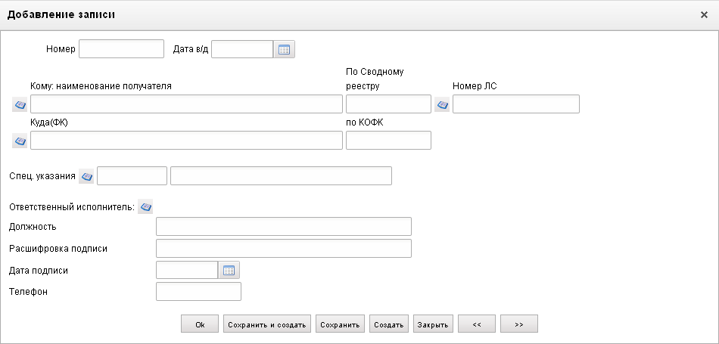
166. Форма «Добавление записи» (строка данных о расходном расписании)
На форме «Добавление записи» заполняются следующие поля:
- «Номер» – номер расходного расписания;
- «Дата в/д» – дата ввода в действие расходного расписания;
- «Кому: Наименование получателя» – наименование по СРРПБС БУ-получателя расходного расписания;
- «Кому: по Сводному реестру» – код по СРРПБС БУ-получателя расходного расписания; при вводе значение поля ограничено 5 символами;
- «Кому: Номер ЛС» – номер лицевого счета БУ-получателя; при вводе значение поля ограничено 11 символами;
- «Куда (ФК)» – наименование ТОФК-получателя;
- «по КОФК» – код ТОФК-получателя; при вводе значение поля ограничено 4 символами;
- «Специальные указания» – код и наименование вида специальных указаний;
- «Ответственный исполнитель. Должность» – наименование должности исполнителя;
- «Ответственный исполнитель. Расшифровка подписи» – ФИО исполнителя;
- «Ответственный исполнитель. Дата подписи» – дата подписи исполнителя;
- «Ответственный исполнитель. Телефон» – номер телефона исполнителя.
Нажать на кнопку «Ok» для добавления строки и выхода из формы. В таблице расходных расписаний появится добавленная строка.
ЭФ документа «Реестр расходных расписаний», закладки «Документ (1)», вкладки «Раздел I: БА (4)» представлена на рисунке 167.
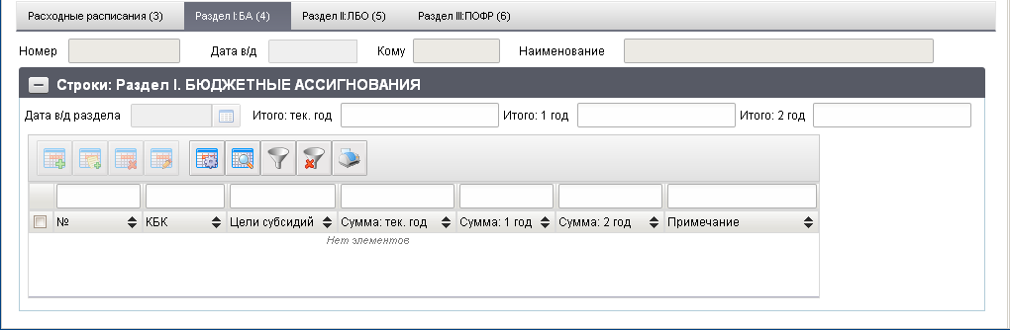
167. ЭФ документа «Реестр расходных расписаний», закладки «Документ (1)», вкладки «Раздел I: БА (4)»
На вкладке «Раздел I: БА (4)», вложенной в закладку «Документ (1)», в табличном блоке содержатся строки БА по Разделу I выбранного расходного расписания на вкладке «Расходные расписания (3)» и заголовочные поля (см. табл. 84).
Перечень полей документа «Реестр расходных расписаний», закладки «Документ (1)», вкладки «Раздел I: БА (4)» приведен в таблице 85.
85. Описание полей документа «Реестр расходных расписаний», закладки «Документ (1)», вкладки «Раздел I: БА (4)»
Наименование поля | Описание поля
Номер | Номер выбранного расходного расписания на закладке «Расходное расписание». Является копией с закладки «Расходное расписание».
Дата в/д | Дата ввода в действие выбранного расходного расписания на закладке «Расходное расписание». Является копией с закладки «Расходное расписание».
Кому | Код БУ-получателя выбранного расходного расписания на закладке «Расходное расписание». Является копией с закладки «Расходное расписание».
Наименование | Наименование БУ-получателя выбранного расходного расписания на закладке «Расходное расписание». Является копией с закладки «Расходное расписание».
Группа полей «Строки: Раздел I. БЮДЖЕТНЫЕ АССИГНОВАНИЯ»
Дата в/д раздела | Дата ввода в действие бюджетных данных раздела расходного расписания.  Если атрибут введен, то при сохранении записей блока его значение присваивается каждой сохраняемой записи. При просмотре данный атрибут является группировкой поля «Дата ввода в действие строки документа/раздела документа» всех просматриваемых записей.
Итого: тек. Год | Общая сумма БА в текущем году.  Рассчитывается как сумма значений по всем строкам в поле «Сумма: тек. Год».
Итого: 1 год | Общая сумма БА по первому году планового периода.  Рассчитывается как сумма значений по всем строкам в поле «Сумма: 1 год».
Итого: 2 год | Общая сумма БА по второму году планового периода.  Рассчитывается как сумма значений по всем строкам в поле «Сумма: 2 год».
№ | Номер строки.  Автоматически заполняется номером строки по порядку (номер по порядку в пределах раздела документа), начиная с 1.
КБК | Код бюджетной классификации (20 символов).  - Поле КБК может быть заполнено как в целом кодовой бюджетной классификацией (20 символов), так и раздельно по каждому справочнику, входящему в соответствующую кодовую комбинацию (например, для типа КБК Расходы – Ведомства/Разделы, подразделы ФКР/Целевые статьи ФКР/Виды расходов ФКР/КОСГУ; для типа КБК Источники финансирования – Ведомства/ Виды источников/КОСГУ). Форма для ввода сегментов бюджетной классификации должна изменяться динамически, в зависимости от Типа КБК. При вводе значения в поле «Вид источника», закрыты на редактирование поля «ФКР», «КЦСР», «КВР», «КОСГУ», и наоборот.  - Поле может быть заполнено вручную или выбором из справочника КБК. Значения справочника ограничены значением полей «Бюджет» и «Глава по БК».  - Заполняется из соответствующего поля закладки «Раздел I: БА» ЭД «Распределение бюджетных данных» (не для АРМ Офлайн-клиент ФК).
Цели субсидий | Код цели субсидий/субвенций.  Для АРМ.  - Выбирается из справочника «Цели субсидий» или заполняется вручную. Отображается код и наименование. Наименование не редактируемое.  - Заполняется из соответствующего поля закладки «Раздел I: БА» ЭД «Распределение бюджетных данных» (не для АРМ Офлайн-клиент ФК).
Сумма: тек. Год | Сумма БА в текущем году.  - Заполняется вручную. Поле «Сумма: тек.год» отображает сумму строк текущего раздела бюджетного документа, у которого Финансовый год равен атрибуту «Период с» бюджетного документа.  - Заполняется из поля «Выделено: тек.год» закладки «Раздел I: БА» ЭД «Распределение бюджетных данных» (не для АРМ Офлайн-клиент ФК).
Сумма: 1 год | Сумма БА по первому году планового периода.  - Заполняется вручную. Поле «Сумма: 1-й год» отображает сумму строк текущего раздела бюджетного документа, у которого Финансовый год равен атрибуту «Период с»+1 бюджетного документа.  - Заполняется из поля «Выделено: 1 год» закладки «Раздел I: БА» ЭД «Распределение бюджетных данных» (не для АРМ Офлайн-клиент ФК).
Сумма: 2 год | Сумма БА по второму году планового периода.  - Заполняется вручную. Поле «Сумма: 2-й год» отображает сумму строк текущего раздела бюджетного документа, у которого Финансовый год равен атрибуту «Период с»+2 бюджетного документа.  - Заполняется из поля «Выделено: 2 год» закладки «Раздел I: БА» ЭД «Распределение бюджетных данных» (не для АРМ Офлайн-клиент ФК).
Примечание | Примечание. Заполняется вручную.
Для добавления строки БА расходного расписания следует нажать на кнопку (Добавить новую строку). Откроется форма «Добавление записи» (рис. 168).
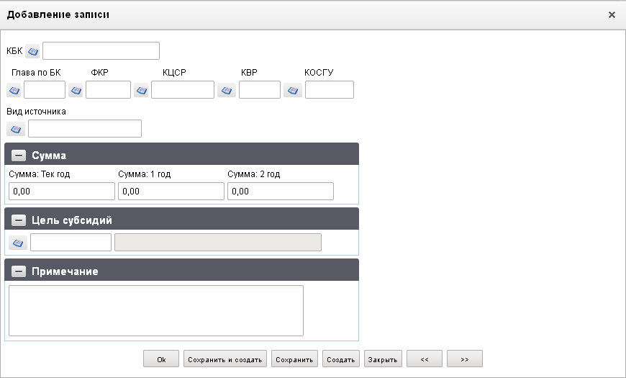
168. ЭД «Добавление записи» (строка БА)
На форме «Добавление записи» вручную заполняются следующие поля:
- «КБК» – полное значение КБК;
- «Глава по БК» – 3-символьный код ведомства;
- «ФКР» – 4-символьный код по ФКР; значение заполняется вручную или выбирается из следующих справочников: разделов/подразделов, целевых статей, видов расходов;
- «КЦСР» – 10-символьный код по КЦСР;
- «КВР» – 3-символьный код по КВР;
- «КОСГУ» – 3-символьный код по КОСГУ; не заполняется с 01.01.2016;
- «Вид источника» – вид источника финансирования дефицита бюджета (не заполняется, если заполнены поля «ФКР», «КЦСР», «КВР», «КОСГУ»); значение заполняется вручную или выбирается из справочника КБК источников финансирования дефицита бюджета;
- группа полей «Сумма»:
- «Сумма: Тек год» – сумма по строке БА по Разделу I на текущий год («Период с»);
- «Сумма: 1-й год» – сумма по строке БА по Разделу I на первый год («Период с»+1);
- «Сумма: 2-й год» – сумма по строке БА по Разделу I на второй год («Период с»+2);
- «Цели субсидий» – код и наименование цели субсидий/субвенций согласно справочнику «Цели субсидий/ субвенций»;
- «Примечание».
ЭФ документа «Реестр расходных расписаний», закладки «Документ (1)», вкладки «Раздел II: ЛБО (5)» представлена на рисунке 169.
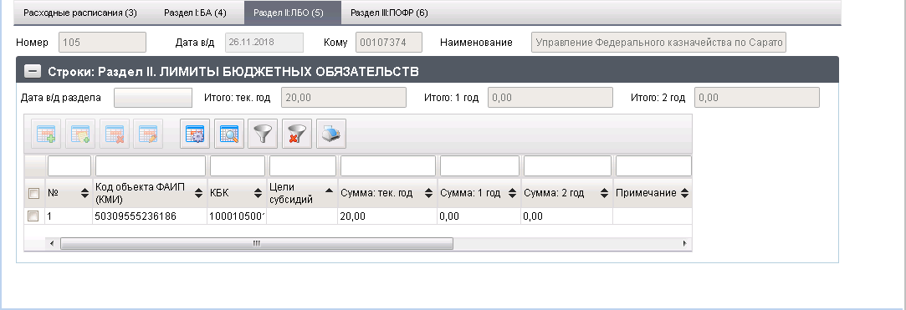
169. ЭФ документа «Реестр расходных расписаний», закладки «Документ (1)», вкладки «Раздел II: ЛБО (5)»
Перечень полей документа «Реестр расходных расписаний», закладки «Документ (1)», вкладки «Раздел II: ЛБО (5)» приведен в таблице 86.
86. Описание полей документа «Реестр расходных расписаний», закладки «Документ (1)», вкладки «Раздел II: ЛБО (5)»
Наименование поля | Описание поля
Номер | Номер выбранного расходного расписания на закладке «Расходное расписание». Является копией с закладки «Расходное расписание».
Дата в/д | Дата ввода в действие выбранного расходного расписания на закладке «Расходное расписание». Является копией с закладки «Расходное расписание».
Кому | Код БУ-получателя выбранного расходного расписания на закладке «Расходное расписание». Является копией с закладки «Расходное расписание».
Наименование | Наименование БУ-получателя выбранного расходного расписания на закладке «Расходное расписание». Является копией с закладки «Расходное расписание».
Группа полей «Строки: Раздел II. ЛИМИТЫ БЮДЖЕТНЫХ ОБЯЗАТЕЛЬСТВ»
Дата в/д раздела | Дата ввода в действие бюджетных данных раздела расходного расписания  Если атрибут введен, то при сохранении записей блока его значение присваивается каждой сохраняемой записи. При просмотре данный атрибут является группировкой поля «Дата ввода в действие строки документа/раздела документа» всех просматриваемых записей.
Итого: тек. Год | Общая сумма ЛБО в текущем году. Рассчитывается как сумма значений по всем строкам в поле «Сумма: тек. Год».
Итого: 1 год | Общая сумма БА по первому году планового периода.  Рассчитывается как сумма значений по всем строкам в поле «Сумма: 1 год».
Итого: 2 год | Общая сумма БА по второму году планового периода.  Рассчитывается как сумма значений по всем строкам в поле «Сумма: 2 год».
№ | Номер строки.  Автоматически заполняется номером строки по порядку (номер по порядку в пределах раздела документа), начиная с 1.
Код объекта ФАИП (КМИ) | Заполняется вручную путем выбора значения из справочника «ФАИП».
КБК | Код бюджетной классификации (20 символов).  Для АРМ:  - Поле КБК может быть заполнено как в целом кодовой бюджетной классификацией (20 символов), так и раздельно по каждому справочнику, входящему в соответствующую кодовую комбинацию (например, для типа КБК Расходы – Ведомства/Разделы, подразделы ФКР/Целевые статьи ФКР/Виды расходов ФКР/КОСГУ; для типа КБК Источники финансирования– Ведомства/ Виды источников/КОСГУ). Форма для ввода сегментов бюджетной классификации должна изменяться динамически, в зависимости от Типа КБК. При вводе значения в поле «Вид источника», закрыты на редактирование поля «ФКР», «КЦСР», «КВР», «КОСГУ», и наоборот.  - Поле может быть заполнено вручную или выбором из справочника КБК. Значения справочника ограничены значением полей «Бюджет» и «Глава по БК».  - Заполняется из соответствующего поля закладки «Раздел II: ЛБО» ЭД «Распределение бюджетных данных» (не для АРМ Офлайн-клиент ФК).
Цели субсидий | Код цели субсидий/субвенций.  - Для АРМ. Выбирается из справочника «Цели субсидий» или заполняется вручную. Отображается код и наименование. Наименование не редактируемое.  - Заполняется из соответствующего поля закладки «Раздел II: ЛБО» ЭД «Распределение бюджетных данных» (не для АРМ Офлайн-клиент ФК).
Сумма: тек. Год | Сумма ЛБО в текущем году.  - Заполняется вручную. Поле «Сумма: тек.год» отображает сумму строки бюджетного документа, у которого Финансовый год равен атрибуту «Период с» бюджетного документа.  - Заполняется из поля «Выделено: тек.год» закладки «Раздел II: ЛБО» ЭД «Распределение бюджетных данных» (не для АРМ Офлайн-клиент ФК).
Сумма: 1 год | Сумма ЛБО по первому году планового периода.  - Заполняется вручную. Поле «Сумма: 1-й год» отображает сумму строки бюджетного документа, у которого Финансовый год равен атрибуту «Период с»+1 бюджетного документа.  - Заполняется из поля «Выделено: 1 год» закладки «Раздел II: ЛБО» ЭД «Распределение бюджетных данных» (не для АРМ Офлайн-клиент ФК).
Сумма: 2 год | Сумма ЛБО по второму году планового периода.  - Заполняется вручную. Поле «Сумма: 2-й год» отображает сумму строки бюджетного документа, у которого Финансовый год равен атрибуту «Период с»+2 бюджетного документа.  - Заполняется из поля «Выделено: 2 год» закладки «Раздел II: ЛБО» ЭД «Распределение бюджетных данных» (не для АРМ Офлайн-клиент ФК).
Примечание | Примечание. Заполняется вручную.
ЭФ документа «Реестр расходных расписаний», закладки «Документ (1)», вкладки «Раздел III: ПОФР (6)» представлена на рисунке 169.
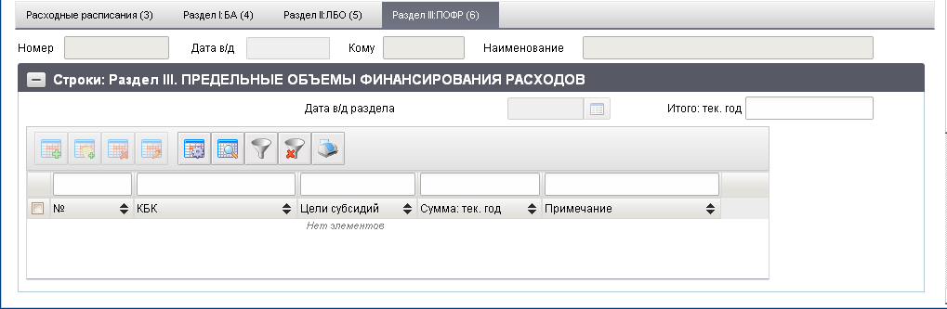
170. ЭФ документа «Реестр расходных расписаний», закладки «Документ (1)», вкладки «Раздел III: ПОФР (6)»
Вкладка «Раздел II: ЛБО (5)», вложенная в закладку «Документ (1)», содержит заголовочные поля и строки ЛБО по Разделу II, относящиеся к выбранному расходному расписанию на закладке «Расходные расписания (3)» (см. табл. 84). Заполняется по аналогии с вкладкой «Раздел I: БА (4)».
Перечень полей документа «Реестр расходных расписаний», закладки «Документ (1)», вкладки «Раздел III: ПОФР (6)» приведен в таблице 87.
87. Описание полей документа «Реестр расходных расписаний», закладки «Документ (1)», вкладки «Раздел III: ПОФР (6)»
Наименование поля | Описание поля
Номер | Номер выбранного расходного расписания на закладке «Расходное расписание». Является копией с закладки «Расходное расписание».
Дата в/д | Дата ввода в действие выбранного расходного расписания на закладке «Расходное расписание». Является копией с закладки «Расходное расписание».
Кому | Код БУ-получателя выбранного расходного расписания на закладке «Расходное расписание». Является копией с закладки «Расходное расписание».
Наименование | Наименование БУ-получателя выбранного расходного расписания на закладке «Расходное расписание». Является копией с закладки «Расходное расписание».
Группа полей «Строки: Раздел III. ПРЕДЕЛЬНЫЕ ОБЪЕМЫ ФИНАНСИРОВАНИЯ РАСХОДОВ»
Дата в/д раздела | Дата ввода в действие бюджетных данных раздела расходного расписания.  Если атрибут введен, то при сохранении записей блока его значение присваивается каждой сохраняемой записи. При просмотре данный атрибут является группировкой поля «Дата ввода в действие строки документа/раздела документа» всех просматриваемых записей.
Итого: тек. Год | Общая сумма ПОФР в текущем году.  Соответствует сумме значений по всем строкам в поле «Сумма: Тек год».
№ | Номер строки.  Автоматически заполняется номером строки по порядку (номер по порядку в пределах раздела документа), начиная с 1.
КБК | Код бюджетной классификации (20 символов).  Для АРМ:  - Поле КБК может быть заполнено как в целом кодовой бюджетной классификацией (20 символов), так и раздельно по каждому справочнику, входящему в соответствующую кодовую комбинацию (например, для типа КБК Расходы – Ведомства/Разделы, подразделы ФКР/Целевые статьи ФКР/Виды расходов ФКР/КОСГУ; для типа КБК Источники финансирования– Ведомства/ Виды источников/КОСГУ). Форма для ввода сегментов бюджетной классификации должна изменяться динамически, в зависимости от Типа КБК. При вводе значения в поле «Вид источника», закрыты на редактирование поля «ФКР», «КЦСР», «КВР», «КОСГУ», и наоборот.  - Поле может быть заполнено вручную или выбором из справочника КБК. Значения справочника ограничены значением полей «Бюджет» и «Глава по БК».  - Заполняется из соответствующего поля закладки «Раздел III: ПОФР» ЭД «Распределение бюджетных данных» (не для АРМ Офлайн-клиент ФК).
Цели субсидий | Код цели субсидий/субвенций.  Для АРМ.  - Выбирается из справочника «Цели субсидий/субвенций» или заполняется вручную. Отображается код и наименование. Наименование не редактируемое.  - Заполняется из соответствующего поля закладки «Раздел III: ПОФР» ЭД «Распределение бюджетных данных» (не для АРМ Офлайн-клиент ФК).
Сумма: тек. Год | Сумма ПОФР в текущем году.  - Заполняется вручную.  - Заполняется из поля «Выделено: тек.год» закладки «Раздел III: ПОФР» ЭД «Распределение бюджетных данных» (не для АРМ Офлайн-клиент ФК).
Примечание | Примечание. Заполняется вручную.
Вкладка «Раздел III: ПОФР (6)» (см. рис. 170), вложенная в закладку «Документ (1)», содержит заголовочные поля и строки ПОФР по Разделу III, относящиеся к выбранному расходному расписанию на вкладке «Расходные расписания (3)». Заполняется по аналогии с вкладкой «Раздел I: БА (4)» (см. табл. 84). Сумма ПОФР по строке заполняется только на текущий год.
ЭФ документа «Реестр расходных расписаний», закладки «Дополнительные атрибуты (2)» представлена на рисунке 171.
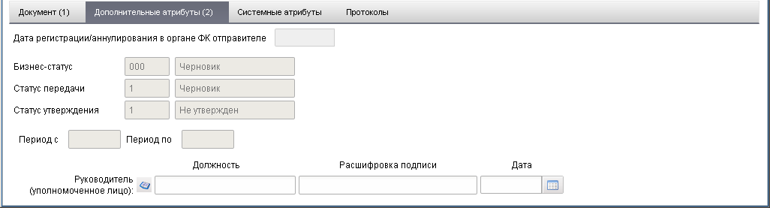
171. ЭФ документа «Реестр расходных расписаний», закладки «Дополнительные атрибуты (2)»
Перечень полей документа «Реестр расходных расписаний», закладки «Дополнительные атрибуты (2)» приведен в таблице 88.
88. Описание полей документа «Реестр расходных расписаний», закладки «Дополнительные атрибуты (2)»
Наименование поля | Описание поля
Дата регистрации/аннулирования в органе ФК отправителе | Дата регистрации/аннулирования в органе ФК отправителе.  Значение передается из учетной системы ТОФК.
Бизнес-cтатус | Код и наименование бизнес-статуса документа.  Заполняется автоматически при обработке документа.
Статус передачи | Код и наименование статуса передачи документа.  Заполняется автоматически при обработке документа.
Статус утверждения | Код и наименование статуса утверждения документа.  Заполняется автоматически при обработке документа.
Период с | Начальный год периода действия бюджетных данных документа.  Определяется автоматически на основании значений полей «Дата в/д» либо «Дата в/д БА», «Дата в/д ЛБО», «Дата в/д ПОФР».
Период по | Последний год периода действия бюджетных данных документа.  Определяется автоматически как «Период с» + «количество лет, входящих в период планирования», по умолчанию период планирования 2 года.
Руководитель (уполномоченное лицо). Должность | Должность руководителя (уполномоченного лица).  Для АРМ. Заполняется автоматически при подписании ЭП данными подписанта.
Руководитель (уполномоченное лицо). Расшифровка подписи | ФИО руководителя (уполномоченного лица).  Для АРМ. Заполняется автоматически при подписании ЭП данными подписанта.
Руководитель (уполномоченное лицо). Дата | Дата подписи руководителя (уполномоченного лица).  Для АРМ. Заполняется автоматически при подписании ЭП данными подписанта.  Значение вводится вручную, либо выбирается из календаря.

Сведения об операциях с целевыми субсидиями
- Документ «Сведения об операциях с целевыми субсидиями» (БВС):
Специалист ОрФК осуществляет прием от федеральных бюджетных учреждений и бюджетных учреждений субъектов РФ (муниципальных бюджетных учреждений) и визуальный контроль ЭД «Сведения об операциях с целевыми субсидиями» на текущий финансовый год, которые содержат плановые показатели поступлений целевых субсидий и выплат за счет средств целевых субсидий. ЭД «Сведения об операциях с целевыми субсидиями», поступивший от федеральных бюджетных учреждений, дополнительно визуально проверяется на соответствие ЭД «Перечень целевых субсидий».
- Документ «Сведения об операциях с субсидиями на капитальные вложения» (БВУ):
Приказом НУБП определены требования к порядку открытия и обслуживания счетов, а также к порядку санкционирования органами Федерального казначейства оплаты денежных обязательств унитарным предприятиям субъектов Российской Федерации, являющихся неучастниками бюджетного процесса, источником финансового обеспечения которых являются целевые субсидии на капитальные вложения.
Для обеспечения данных требований добавляется в ведение ЭД «Сведения об операциях с субсидиями на капитальные вложения».
- Документ «Сведения об операциях со средствами, предоставляемыми юридическому лицу под фактическую потребность» (БВЮ).
Из вкладки «Связанные документы» можно открыть для просмотра ЭД «Уведомление о санкционировании/отказе», который формируется в ФО данного бюджета после санкционирования ЭД «Уведомление об уточнении операций клиента». Операции «Санкционировать» и «Отказать» описаны в п. 3.3.1.
Для работы с документами «Сведения об операциях с целевыми субсидиями» следует перейти в пункт меню «Документы – Регистрация и доведение бюджета – Сведения об операциях с целевыми субсидиями». Откроется ЭФ списка документов, представленная на рисунке 172.
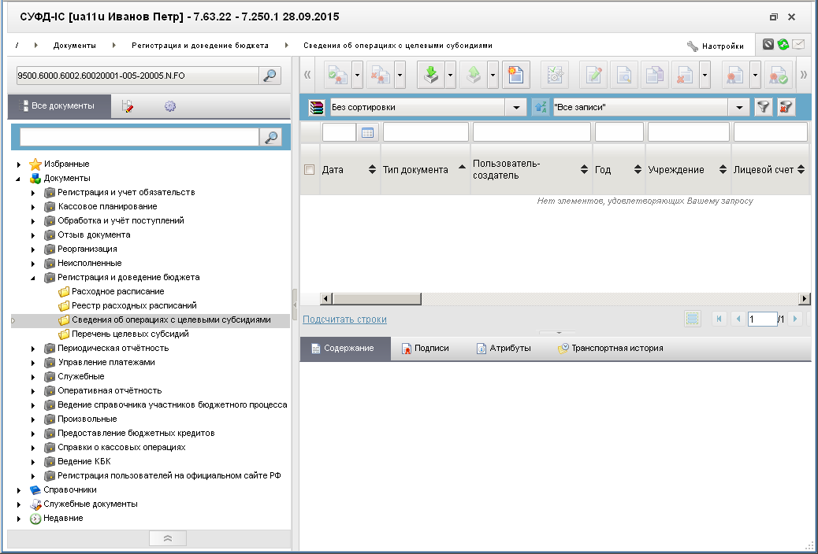
172. ЭФ списка документов «Сведения об операциях с целевыми субсидиями»

Доступные операции
На АРМ ФО доступны следующие над документом:
- Для транзитных документов:
- просмотр;
- подписание и проверка ЭП;
- печать;
- экспорт в ППО OEBS АСФК;
- санкционирование;
- отказ.

Экранная форма документа
ЭФ документа «Сведения об операциях с целевыми субсидиями» представлена на рисунках 173, 174, 176, 177 и 178. Форма содержит следующие закладки:
- «Документ (1)»;
- «Документ (2)»;
- «Дополнительные атрибуты (3)»;
- «Отметка ответственного департамента МФ РФ»;
- «Системные атрибуты»;
- «Протоколы».
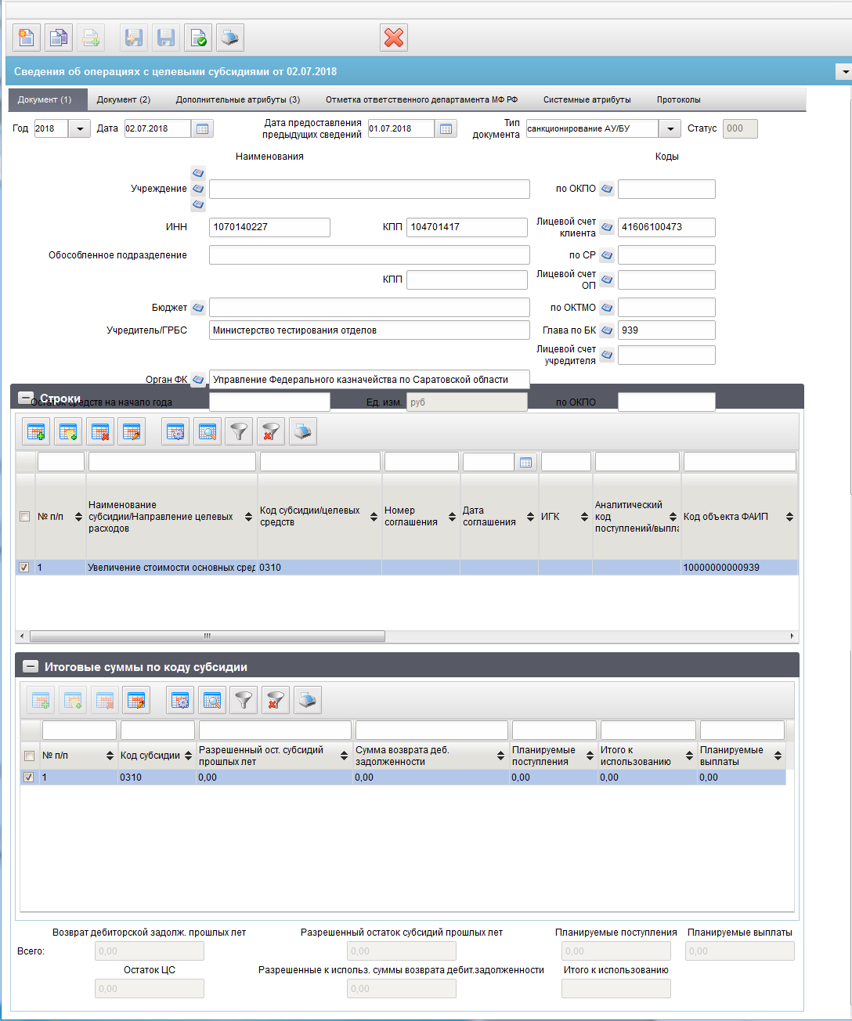
173. ЭФ документа «Сведения об операциях с целевыми субсидиями», закладки «Документ (1)»
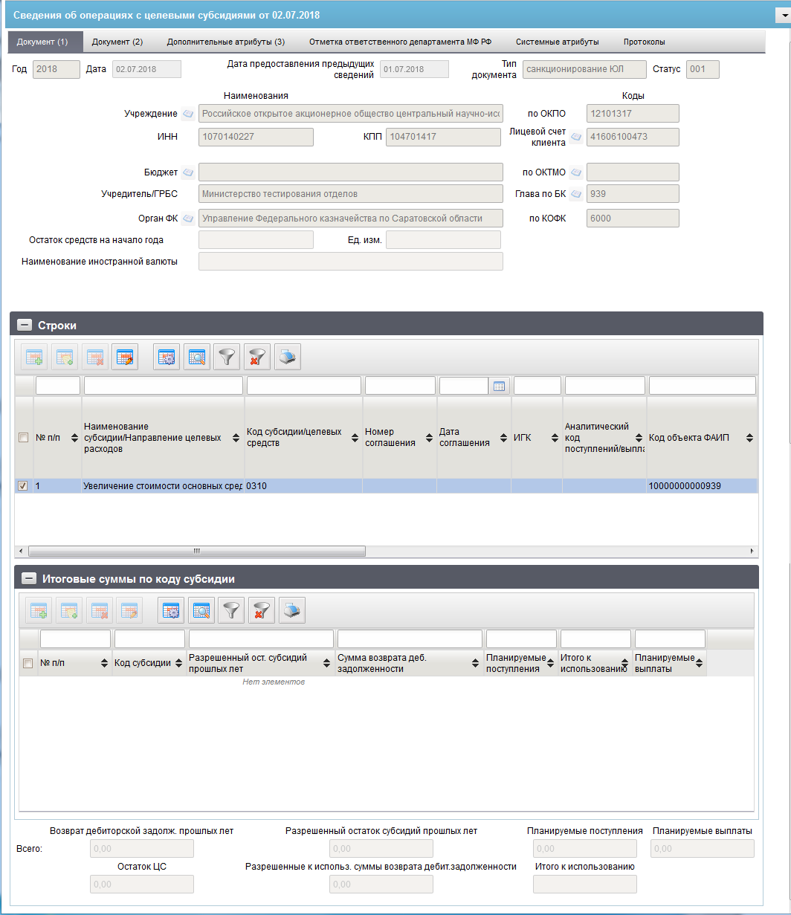
174. ЭФ документа «Сведения об операциях с целевыми субсидиями», закладки «Документ (1)» для типа документа «3 – санкционирование ЮЛ»
Для ручного ввода документа следует на ЭФ документа заполнить поля, доступные для редактирования.
Перечень полей документа «Сведения об операциях с целевыми субсидиями», закладки «Документ (1)» приведен в таблице 89.
89. Перечень полей документа «Сведения об операциях с целевыми субсидиями», закладки «Документ (1)»
Наименование поля | Описание поля
Год | НУБП: Значение по умолчанию – «текущий год»; выбор из списка.  ОФК: значение поля вводится вручную.  Список доступных значений начинается с 2000 года.
Дата | Заполняется по умолчанию текущей системной датой; значение поля вводится вручную.
Дата предоставления предыдущих сведений | Значение вводится вручную или выбирается из системного календаря дат.
Тип документа | Наименование типа документа.  Значение по умолчанию – «пусто»; выбор из списка значений:  - 0 – пусто;  - 1 – санкционирование АУ/БУ;  - 2 – санкционирование ФГУП/ГУП/МУП;  - 3 – санкционирование ЮЛ.
Статус | Код Бизнес статуса документа.  Значение заполняется автоматически или передается из OEBS.
Учреждение | НУБП: Значение заполняется автоматически на основании константы SelfSRCode (Код по СР). Может быть отредактировано вручную или выбирается из справочника:  - НУБП, если значение поля «Дата» < значения настройки «Дата завершения перехода на Сводный реестр» + значение поля «Переход на СР» = 0.  - СР:  - если текущая системная дата => значения настройки «Дата начала перехода на Сводный реестр» + значение поля «Дата» < значения настройки «Дата завершения перехода на Сводный реестр» + значение поля «Переход на СР» = 1;  - или если текущая системная дата => значения настройки «Дата начала перехода на Сводный реестр» + значение поля «Дата» < значения настройки «Дата завершения перехода на Сводный реестр».  Для выбора из справочника СР доступны все актуальные записи с учётом Типа организации (ТО) и Типа учреждения (ТУ) в зависимости от значения поля «Тип документа (код)»:  - если 1, то записи с ТО = 03 и ТУ = 2 и 3;  - если 2, то записи с ТО = 05;  - если 3, то записи с ТО = 09 и 20.  ОФК: значение вводится вручную.
По СР | Поле доступно и обязательно для заполнения только для типа документа «1».  НУБП: Заполняется при импорте из внешних систем соответствующим значением из файла.  Заполняется по умолчанию значением системной константы организации SelfSRCode.  Может указываться вручную или выбором из справочника СР.  ОФК: Заполняется при импорте из внешних систем соответствующим значением из файла или значение указывается вручную.
По ОКПО | НУБП: Значение подтягивается автоматически по значению, указанному в поле «Учреждение» с учётом значений констант SelfBUCode (Код собственного БУ) и SelfBudgetCode (Код бюджета) из справочника:  - НУБП, если значение поля «Дата» < значения настройки «Дата завершения перехода на Сводный реестр» + значение поля «Переход на СР» = 0.  - СР, из значения поля «ОКПО» блока «Информация по общероссийским классификаторам» закладки «Основные реквизиты»:  - если текущая системная дата => значения настройки «Дата начала перехода на Сводный реестр» + значение поля «Дата» < значения настройки «Дата завершения перехода на Сводный реестр» + значение поля «Переход на СР» = 1;  - или если текущая системная дата => значения настройки «Дата начала перехода на Сводный реестр» + значение поля «Дата» > значения настройки «Дата завершения перехода на Сводный реестр».  Может быть изменено вручную.  ОФК: значение вводится вручную.
ИНН | НУБП: значение подтягивается автоматически из справочника НУБП по значению, указанному в поле «Учреждение (подразделение)» с учётом значений констант SelfBUCode (Код собственного БУ) и SelfBudgetCode (Код бюджета) из справочника:  - НУБП, если значение поля «Дата» < значения настройки «Дата завершения перехода на Сводный реестр» + значение поля «Переход на СР» = 0.  - СР, из значения поля «ИНН» закладки «Основные реквизиты»:  - если текущая системная дата => значения настройки «Дата начала перехода на Сводный реестр» + значение поля «Дата» < значения настройки «Дата завершения перехода на Сводный реестр» + значение поля «Переход на СР» = 1;  - если текущая системная дата => значения настройки «Дата начала перехода на Сводный реестр» + значение поля «Дата» > значения настройки «Дата завершения перехода на Сводный реестр».  Может быть изменено вручную.  ОФК: значение вводится вручную.
КПП | НУБП: значение подтягивается автоматически из справочника НУБП по значению, указанному в поле «Учреждение (подразделение)» с учётом значений констант SelfBUCode (Код собственного БУ) и SelfBudgetCode (Код бюджета) из справочника:  - НУБП, если значение поля «Дата» < значения настройки «Дата завершения перехода на Сводный реестр» + значение поля «Переход на СР» = 0.  - СР, из значения поля «КПП» закладки «Основные реквизиты»  - если текущая системная дата => значения настройки «Дата начала перехода на Сводный реестр» + значение поля «Дата» < значения настройки «Дата завершения перехода на Сводный реестр» + значение поля «Переход на СР» = 1;  - если текущая системная дата => значения настройки «Дата начала перехода на Сводный реестр» + значение поля «Дата» > значения настройки «Дата завершения перехода на Сводный реестр».  Может быть изменено вручную.  ОФК: значение вводится вручную.
Лицевой счет клиента | НУБП: Значение заполняется вручную или выбирается из справочника «Лицевые счета» с учётом фильтрации по системным константам SelfBUCode (Код собственного БУ) и SelfBudgetCode (Код бюджета) + тип ЛС по правилу:  - если значение поля «Тип документа» = санкционирование АУ/БУ, то тип ЛС = 21 и 31;  - если значение поля «Тип документа» = санкционирование ФГУП/ГУП/МУП или санкционирование ЮЛ, то тип ЛС = 41.  ОФК: значение вводится вручную.
Обособленное подразделение | Поле доступно и обязательно для заполнения только для типа документа «1».  На АРМ НУБП:  Заполняется при импорте из внешних систем соответствующим значением из файла.  Заполняется автоматически, значением полного наименования из соответствующей записи справочника СР при указании значения поля «по СР» (группы полей обособленное подразделение).  Может указываться вручную.  ОФК: Заполняется при импорте из внешних систем соответствующим значением из файла или значение указывается вручную.
По СР | Поле доступно и обязательно для заполнения только для типа документа «1».  На АРМ НУБП:  Заполняется при импорте из внешних систем соответствующим значением из файла.  Может указываться вручную или выбором из справочника СР.  На АРМ ОФК off-line:  Заполняется при импорте из внешних систем соответствующим значением из файла или значение указывается вручную.
КПП | Поле доступно и обязательно для заполнения только для типа документа «1».  На АРМ НУБП:  Заполняется при импорте из внешних систем соответствующим значением из файла.  Заполняется автоматически, значением КПП из соответствующей записи справочника СР при указании значения поля «по СР» (группы полей обособленное подразделение).  Может указываться вручную.  На АРМ ОФК off-line:  Заполняется при импорте из внешних систем соответствующим значением из файла или значение указывается вручную.
Лицевой счет ОП | Поле доступно и обязательно для заполнения только для типа документа «1».  На АРМ НУБП:  Заполняется при импорте из внешних систем соответствующим значением из файла.  Может указываться вручную или выбором из справочника «Информация о ЛС» – выбор записей справочника ограничен типом ЛС 20,21,22,30,31,32 и кодом бюджета.  На АРМ ОФК off-line:  Заполняется при импорте из внешних систем соответствующим значением из файла или значение указывается вручную.
Бюджет | Наименование бюджета.  НУБП: значение проставляется автоматически на основании значения системной константы SelfBudgetCode (Код бюджета). Может быть изменено выбором из справочника «Бюджеты» или вручную.  ОФК: значение вводится вручную.  Не заполняется для типа 3 (при показателе СМТ_АВ).
По ОКТМО | НУБП: Значение вводится вручную или выбирается из справочника ОКТМО (выводить только записи актуальные в диапазоне дат ввода документа).  ОФК: значение вводится вручную.  Для ФБ не заполняется, иначе обязательно для заполнения.
Учредитель/ГРБС | НУБП: значение заполняется автоматически на основании кода SelfBUCode (Код собственного БУ) и SelfBudgetCode (Код бюджета) для указанного наименования бюджета из справочника:  - Если значение поля «Дата» < значения настройки «Дата завершения перехода на Сводный реестр» + значение поля «Переход на СР» = 0, то из справочника НУБП, из поля «Учредитель (наименование)».  - Если текущая системная дата => значения настройки «Дата начала перехода на Сводный реестр» + значение поля «Дата» < значения настройки «Дата завершения перехода на Сводный реестр» + значение поля «Переход на СР» = 1.  - Если текущая системная дата => значения настройки «Дата начала перехода на Сводный реестр» + значение поля «Дата» > значения настройки «Дата завершения перехода на Сводный реестр», то из справочника СР, закладки «Сведения об учредителе» из поля:  - если тип документа = 1, и ТО = 03, ТУ = 2, то ищется запись в таблице блока «Перечень полномочий учредителя БУ», у которой в поле «Финансовое обеспечение БУ» указано «1», и берётся значение поля «Наименования органа, осуществляющего полномочия учредителя»;  - если тип документа = 1, и ТО = 03, ТУ = 3, то ищется запись в таблице блока «Перечень полномочий учредителя АУ», у которой в поле «Финансовое обеспечение АУ» указано «1», и берётся значение поля «Наименования органа, осуществляющего полномочия учредителя»;  - если тип документа = 2, то ищется запись в таблице блока «Перечень полномочий учредителя УП», и берётся значение поля «Наименования органа, осуществляющего полномочия учредителя»;  - если тип документа = 3, то заполняется, вычисляется Учредитель из справочника НУБП по старому алгоритму.  Может быть изменено вручную.  ОФК: значение вводится вручную.
Глава по БК | НУБП: заполняется автоматически после заполнения поля «Учредитель»:  - если значение поля «Дата» < значения настройки «Дата завершения перехода на Сводный реестр» + значение поля «Переход на СР» = 0, то из поля «Ведомство (код)» из справочника СРРПБС (если значение Бюджет – федеральный), или из ПУБП (если значение поля Бюджет – отличен от федерального);  - если текущая системная дата => значения настройки «Дата начала перехода на Сводный реестр» + значение поля «Дата» < значения настройки «Дата завершения перехода на Сводный реестр» + значение поля «Переход на СР» = 1;  - или если текущая системная дата => значения настройки «Дата начала перехода на Сводный реестр» + значение поля «Дата» > значения настройки «Дата завершения перехода на Сводный реестр», то из справочника СР из поля «Код главы по БК» закладки «Сведения о бюджете» той же записи, из которой вычисляли Учредителя.  Может быть отредактировано вручную, либо выбором из справочника «Ведомства».  ОФК: значение вводится вручную.
Лицевой счет учредителя | Поле доступно и обязательно для заполнения только для типа документа «1».  На АРМ НУБП:  Заполняется при импорте из внешних систем соответствующим значением из файла.  Может указываться вручную или выбором из справочника «Информация о ЛС» (без ограничения).  На АРМ ОФК off-line:  Заполняется при импорте из внешних систем соответствующим значением из файла или значение указывается вручную.
Орган ФК | НУБП: Значение вводится вручную или выбирается из справочника Органов ФК.  Может быть изменено пользователем вручную.  ОФК: заполняется вручную.
По КОФК | Для типа документа «3»:  Заполняется в соответствии с централизованным справочником ФК.  При смене типа документа, прежнее значение поля обнулять и ограничивать или заполнять в соответствии с новым типом документа.
Остаток средств на начало года | Для типа документа «1»:  Поле заполняется вручную.  Для типа документа «0», «2» и «3»:  Поле недоступно для заполнения.  При смене типа документа прежнее значение поля обнуляется и ограничивается в соответствии с новым типом документа.
Ед. изм. | Для типа документа «1»:  Поле заполняется автоматически значением «руб».  Для типа документа «0», «2» и «3»:  Поле не заполняется автоматически и недоступно для заполнения.
Наименование иностранной валюты | Для типа документа «1»:  Значение не заполняется (на ВФ отображается наименование поля как формулировка).  Для типа документа «0», «2» и «3»:  Поле не доступно для заполнения.
Группа полей «Строки» (табличное поле)
№ п/п | Значение заполняется автоматически.
Наименование субсидии/Направление целевых расходов | НУБП: значение подтягивается автоматически из соответствующего справочника «Коды субсидий НУБП» или «Цели субвенций/субсидий» по значению, указанному в поле «Код субсидии/целевых средств» (т.е. подтягивается наименование из записи выбранного справочника на основании указанного кода). Может быть отредактировано вручную.  На АРМ НУБП, в случае заполнения поля «Код субсидии» вручную (а не выбором из справочника), поле «Наименование субсидии/ Направление целевых расходов» заполняется автоматически на основании кода по справочнику «Коды субсидий НУБП», вне зависимости от указанного бюджета.  (Наименование заполняется автоматически, если указанный вручную «Код субсидии/целевых средств» существует и актуален по справочнику «Коды субсидий НУБП» на дату ввода документа).  ОФК: заполняется вручную.
Код субсидии/целевых средств | НУБП: Значение может вводиться вручную или выбором из Справочников:  - Если значение поля «Тип документа (код)» = «1»:  - если поле «Наименование бюджета» отлично от «Федеральный бюджет», то из Справочника кодов целей субсидий/субвенций и Справочника Коды субсидий НУБП.  - если поле «Наименование бюджета» равно «Федеральный бюджет, то из Справочника Коды субсидий НУБП.  - Если значение поля «Тип документа (код)» = «2», то выбор только из справочника «Коды субсидий НУБП».  - Если значение поля «Тип документа (код)» = «3» и указан 41 ЛС с допустимым показателем:  - «СМТ_ЮЛ», то выбор только из справочника «Коды субсидий НУБП»;  - «СМТ_АВ», то выбор только из справочника «Перечень направлений расходования целевых средств».  ОФК: заполняется вручную.
Номер соглашения | Для типа документа «1»:  Заполняется при импорте из внешних систем соответствующим значением из файла или значение указывается вручную.
Дата соглашения | Для типа документа «1»:  Заполняется при импорте из внешних систем соответствующим значением из файла или значение указывается вручную.
ИГК | Для типа документа «1»:  Заполняется при импорте из внешних систем соответствующим значением из файла или значение указывается вручную.
Аналитический код поступлений/выплат | Для типа документа «0», «1» или «2»:  НУБП: Значение может вводиться вручную, выбираться пользователем из справочника «Справочник аналитических кодов поступлений и источников (АУ/БУ/НУБП)» или из справочника «Видов расходов функциональной классификации расходов»;  ОФК: Заполняется вручную.  Для типа документа «3»:  Поле недоступно для заполнения.  При смене типа документа, прежнее значение поля обнуляется и ограничивается в соответствии с новым типом документа.
Код объекта ФАИП | НУБП: выбор из справочника «ФАИП». Для выбора из справочника доступны все записи, у которых признак актуальности указан «Да», и значение поля «Дата с» <= дате документа (т.е. значение поля «Дата по» не учитывается, и выводятся все записи прошлых лет); заполнение поля вручную.  ОФК: значение поля вводится вручную.
Код субсидии прошлых лет | При смене типа документа, прежнее значение поля обнуляется и ограничивается в соответствии с новым типом документа.  Для типа документа «0», «1» или «2»:  НУБП: Значение может вводиться вручную или выбором из Справочников:  - Если значение поля «Тип документа (код)» = «1»:  - если поле «Наименование бюджета» отлично от «Федеральный бюджет», то из Справочника кодов целей субсидий/субвенций и Справочника Коды субсидий НУБП.  - если поле «Наименование бюджета» равно «Федеральный бюджет», то из Справочника Коды субсидий НУБП.  - Если значение поля «Тип документа (код)» = «2», то выбор только из справочника «Коды субсидий НУБП».  ОФК: Заполняется вручную.  Для типа документа «3»:  Поле недоступно для заполнения.
Остаток ЦС, всего | Для типа документа «3» - значение вводится вручную.  Для типа документа «0», «1» или «2» - поле недоступно для заполнения.  При смене типа документа прежнее значение поля обнуляется и ограничивается в соответствии с новым типом документа.
Разрешенный остаток субсидии прошлых лет | Для типа документа «0», «1» или «2» - значение вводится вручную.  Для типа документа «3» - поле доступно для заполнения.  При смене типа документа прежнее значение поля обнуляется и ограничивается в соответствии с новым типом документа.
Код субсидии возврата деб. Задолжен. Прошлых лет | При смене типа документа, прежнее значение поля обнуляется и ограничивается в соответствии с новым типом документа.  Для типа документа «0», «1» или «2»:  НУБП: Значение может вводиться вручную или выбором из Справочников:  - Если значение поля «Тип документа (код)» = «1»:  - если поле «Наименование бюджета» отлично от «Федеральный бюджет», то из Справочника кодов целей субсидий/субвенций и Справочника Коды субсидий НУБП.  - если поле «Наименование бюджета» равно «Федеральный бюджет, то из Справочника Коды субсидий НУБП.  - Если значение поля «Тип документа (код)» = «2» или «3», то выбор только из справочника «Коды субсидий НУБП».  ОФК: Заполняется вручную.  Для типа документа «3»:  Поле недоступно для заполнения.
Возврат дебиторской задолженности прошлых лет | Для типа документа «0», «1» или «2» - значение вводится вручную.  Для типа документа «3» - поле доступно для заполнения.  При смене типа документа прежнее значение поля обнуляется и ограничивается в соответствии с новым типом документа.
Разрешенные к использованию суммы возврата дебиторской задолженности | Для типа документа «3» - значение вводится вручную.  Для типа документа «0», «1» или «2» - поле недоступно для заполнения.  При смене типа документа прежнее значение поля обнуляется и ограничивается в соответствии с новым типом документа.
Планируемые поступления | Для типа документа «0», «1» или «2» - значение вводится вручную.  Для типа документа «3» - поле доступно для заполнения.  При смене типа документа прежнее значение поля обнуляется и ограничивается в соответствии с новым типом документа.
Итого к использованию | Поле доступно для заполнения только для типа документа «1».  Заполняется при импорте из внешних систем соответствующим значением из файла.  Заполняется автоматически значением равным сумме полей:  - «Разрешенный остаток субсидии прошлых лет»;  - «Возврат дебиторской задолженности прошлых лет»;  - «Планируемые поступления».
Планируемые выплаты | Значение вводится вручную.
Группа полей «Итоговые суммы по коду субсидии». Данные не доступны для ввода, заполняются/рассчитываются автоматически только для типа документа 1 – санкционирование АУ/БУ.
№ п/п | Значение поля не доступно для ввода вручную, рассчитывается и заполняется автоматически при добавлении строки в таблицу1.  Возможные значения от 1 до 999.
Код субсидии | Заполняется при импорте из внешних систем соответствующим значением из файла или значение заполняется автоматически уникальным Кодом субсидии из табличной части выше.
Разрешенный ост. Субсидий прошлых лет | Заполняется при импорте из внешних систем соответствующим значением из файла.  Заполняется автоматически результатом суммирования значений одноимённого поля Сумма табличной части выше в разрезе уникальности Кода субсидии.
Сумма возврата деб. Задолженности | Заполняется при импорте из внешних систем соответствующим значением из файла.  Заполняется автоматически результатом суммирования значений поля «Возврат дебиторской задолженности прошлых лет» табличной части выше в разрезе уникальности Кода субсидии.
Планируемые поступления | Заполняется при импорте из внешних систем соответствующим значением из файла.  Заполняется автоматически результатом суммирования значений одноимённого поля Сумма табличной части выше в разрезе уникальности Кода субсидии.
Итого к использованию | Заполняется при импорте из внешних систем соответствующим значением из файла.  Заполняется автоматически результатом суммирования значений одноимённого поля Сумма табличной части выше в разрезе уникальности Кода субсидии.
Планируемые выплаты | Заполняется при импорте из внешних систем соответствующим значением из файла.  Заполняется автоматически результатом суммирования значений одноимённого поля Сумма табличной части выше в разрезе уникальности Кода субсидии.
Группа полей «Всего:»
Остаток ЦС | Поле закрыто для редактирования; значение рассчитывается автоматически равное итоговой сумме по строкам таблицы соответствующего столбца.
Разрешенный остаток субсидии прошлых лет
Возврат дебиторской задолженности прошлых лет
Разрешенные к использованию суммы возврата дебиторской задолженности
Планируемые поступления
Планируемые выплаты
В нижней части закладки «Документ (1)» (см. рис. 173) содержится табличный блок «Строки», содержащий строки с данными целевых субсидий. Поля табличного блока приведены в таблице 89.
Для добавления строки следует нажать на кнопку (Добавить новую строку). Откроется форма «Добавление записи» (см. рис. 175).
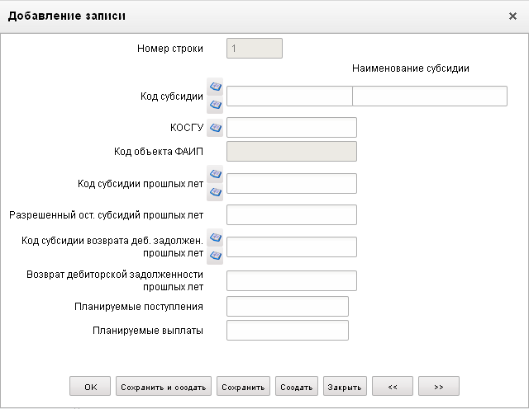
175. Форма «Добавление записи»
На форме «Добавление записи» вручную заполняются следующие поля:
- «Номер строки» – поле не доступно для редактирования;
- «Код субсидии» – код субсидии согласно справочника «Цели субсидий/субвенций»; поле обязательно для заполнения;
- «Наименование субсидии» – наименование субсидии согласно справочника «Цели субсидий/субвенций»; поле обязательно для заполнения;
- «КОСГУ» – код экономической классификации согласно справочника «Экономические статьи»; поле обязательно для заполнения;
- «Код объекта ФАИП» – код объекта ФАИП согласно справочнику «Федеральная адресная инвестиционная программа»;
- «Код субсидии прошлых лет» – код субсидии прошлых лет согласно справочника «Цели субсидий/субвенций»;
- «Разрешенный остаток субсидии прошлых лет/сумма» – сумма разрешенного остатка субсидий прошлых лет; поле обязательно для заполнения, если заполнено поле «Код субсидии прошлых лет»;
- «Код субсидии возврата деб. Задолжен. Прошлых лет» – для НУБП: значение может вводиться вручную или из Справочника кодов целей субсидий/субвенций;
- «Возврат дебиторской задолженности прошлых лет» – для НУБП/ОФК: значение вводится вручную;
- «Планируемые поступления» – сумма планируемых поступлений;
- «Планируемые выплаты» – сумма планируемых выплат.
Нажать на кнопку «Ok» для сохранения строки и выхода из формы. В таблице появится добавленная строка.
ЭФ документа «Сведения об операциях с целевыми субсидиями», закладки «Документ (2)» представлены на рисунках 176 и 177.
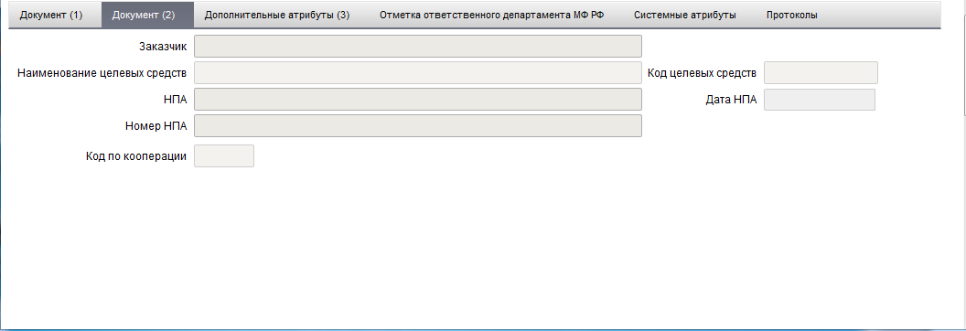
176. ЭФ документа «Сведения об операциях с целевыми субсидиями», закладки «Документ (2)»
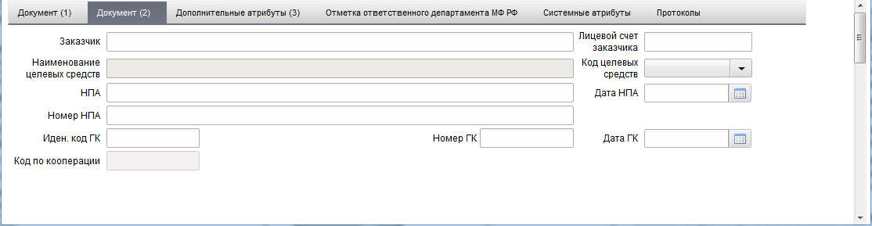
177. ЭФ документа «Сведения об операциях с целевыми субсидиями», закладки «Документ (2)» для типа документа «3 – санкционирование ЮЛ»
Перечень полей документа «Сведения об операциях с целевыми субсидиями», закладки «Документ (2)» приведен в таблице 90.
90. Описание полей документа «Сведения об операциях с целевыми субсидиями», закладки «Документ (2)»
Наименование поля | Описание поля
Заказчик | Для типа документа «3» - поле заполняется вручную.  Для типа документа с кодом «0», «1» и «2» - поле недоступно для заполнения.  При смене типа документа, прежнее значение поля обнуляется и ограничивается в соответствии с новым типом документа.
Лицевой счет заказчика | Для типа документа «3» (показатель «СМТ_АВ»):  Указывается номер лицевого счета организации, согласовавшей документ.  Обязательно для заполнения ЮЛ с авансовыми платежами и ЮЛ с целевыми субсидиями.  При смене типа документа, прежнее значение поля обнулять и ограничивать или заполнять в соответствии с новым типом документа.
Наименование целевых средств | Для типа документа «3»:  НУБП: Поле заполняется автоматически и не доступно для заполнения вручную на основании значения поля «Код целевых средств» соответствующим значением:  Если «Код целевых средств» = 01, то поле «Наименование целевых средств» заполнять = «средства авансового платежа»;  Если «Код целевых средств» = 03, то поле «Наименование целевых средств» заполнять = «на осуществление расчетов в ходе исполнения государственного контракта (контракта, договора)»;  Если «Код целевых средств» = 04, то поле «Наименование целевых средств» заполнять = «средства финансово-хозяйственной деятельности»;  Если «Код целевых средств» = 02, то поле «Наименование целевых средств» заполняется вручную одним из значений: субсидия (или бюджетная инвестиция, или взнос (вклад)).  ОФК: Заполняется вручную.  Для типа документа с кодом «0», «1» и «2»:  Поле недоступно для заполнения.  При смене типа документа, прежнее значение поля обнуляется и ограничивается в соответствии с новым типом документа.
Код целевых средств | Для типа документа «3»:  НУБП: Допустимые значения (список значений для выбора, поле не доступно для заполнения вручную): 01, 02, 03, 04.  ОФК: Поле заполняется вручную.  Для типа документа с кодом «0», «1» и «2»:  Поле недоступно для заполнения.  При смене типа документа прежнее значение поля обнуляется и ограничивается в соответствии с новым типом документа.
НПА | Для типа документа «3»: поле заполняется вручную.  Для типа документа с кодом «0», «1» и «2» - поле недоступно для заполнения.  При смене типа документа прежнее значение поля обнуляется и ограничивается в соответствии с новым типом документа.
Номер НПА | Для типа документа «3»: поле заполняется вручную.  Для типа документа с кодом «0», «1» и «2» - поле недоступно для заполнения.  При смене типа документа прежнее значение поля обнуляется и ограничивается в соответствии с новым типом документа.
Дата НПА | Для типа документа «3»: поле заполняется вручную.  Для типа документа с кодом «0», «1» и «2» - поле недоступно для заполнения.  При смене типа документа прежнее значение поля обнуляется и ограничивается в соответствии с новым типом документа.
Иден. Код ГК | Для типа документа «3» (показатель «СМТ_АВ»):  Идентификационный код ГК.  Указывается идентификационный код государственного контракта в случае санкционирования расходов по государственному контракту или договору. Обязательно для заполнения только ЮЛ с авансовыми платежами, использующими Сведения ЦС (на л/с открыт показатель СМТ_АВ).  Для типа документа «0», «2» и «1»:  Поле недоступно для заполнения.  При смене типа документа, прежнее значение поля обнулять и ограничивать или заполнять в соответствии с новым типом документа.
Номер ГК | Для типа документа «3» (показатель «СМТ_АВ»):  Номер ГК (договора).  Указывается номер государственного контракта или договора в случае санкционирования расходов по государственному контракту или договору. Обязательно для заполнения ЮЛ с авансовыми платежами, использующими Сведения ЦС (на л/с открыт показатель СМТ_АВ)  Для типа документа «0», «2» и «1»:  Поле недоступно для заполнения.  При смене типа документа, прежнее значение поля обнулять и ограничивать или заполнять в соответствии с новым типом документа.
Дата ГК | Для типа документа «3» (показатель «СМТ_АВ»):  Дата ГК (договора).  Указывается дата государственного контракта или договора в случае санкционирования расходов по государственному контракту или договору. Обязательно для заполнения ЮЛ с авансовыми платежами, использующими Сведения ЦС (на л/с открыт показатель СМТ_АВ).  Для типа документа «0», «2» и «1»:  Поле недоступно для заполнения.  При смене типа документа, прежнее значение поля обнулять и ограничивать или заполнять в соответствии с новым типом документа.
Код по кооперации | Поле доступно и обязательно для заполнения только для типа документа «3» с допустимым показателем на ЛС «СМТ_АВ».  При смене типа документа, прежнее значение поля обнуляется и ограничивается или заполняется в соответствии с новым типом документа.  Значение поля заполняется или вручную, или из импортированного файла.
ЭФ документа «Сведения об операциях с целевыми субсидиями», закладки «Дополнительные атрибуты (3)» представлена на рисунке 178.
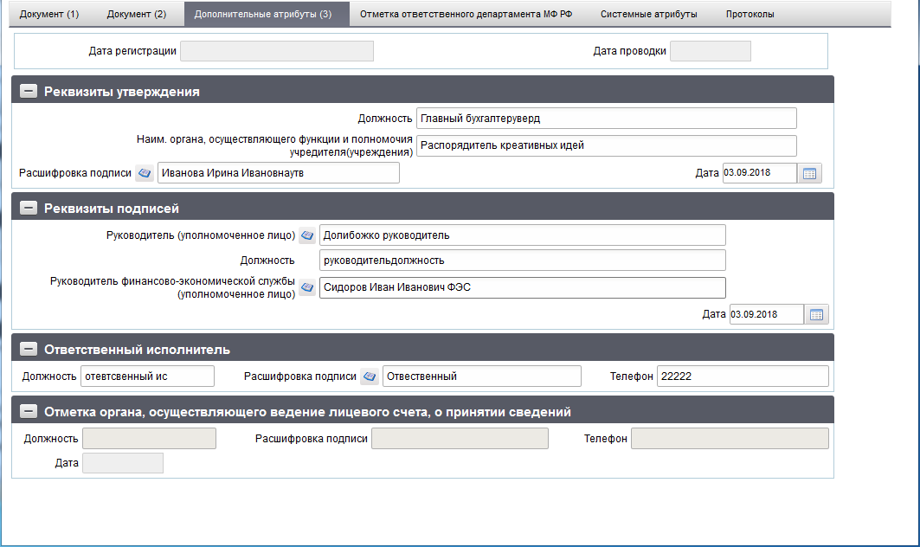
178. ЭФ документа «Сведения об операциях с целевыми субсидиями», закладки «Дополнительные атрибуты (3)»
Перечень полей документа «Сведения об операциях с целевыми субсидиями», закладки «Дополнительные атрибуты (3)» приведен в таблице 91.
91. Перечень полей документа «Сведения об операциях с целевыми субсидиями», закладки «Дополнительные атрибуты (3)»
Наименование поля | Описание поля
Дата регистрации | Дата регистрации.
Дата проводки | Дата проводки.
Группа полей «Реквизиты утверждения»
Должность | НУБП: значение подтягивается автоматически из справочника «Список сотрудников» по значению, указанному в поле «Расшифровка подписи». Значение может быть изменено вручную.  ОФК: заполняется вручную.
Наименование органа, осуществляющего функции и полномочия учредителя (учреждения) | Значение заполняется автоматически из поля «Учредитель», может быть отредактировано вручную.
Расшифровка подписи | НУБП: значение вводится вручную или выбирается из справочника «Список должностей».  ОФК: заполняется вручную.
Дата | НУБП: Заполняется автоматически при подписании ЭП данными подписанта.
Группа полей «Реквизиты подписей»
Руководитель (уполномоченное лицо) | НУБП: заполняется автоматически при подписании ЭП данными подписанта.  ОФК: заполняется вручную.
Должность | НУБП: Заполняется автоматически при подписании ЭП данными подписанта.
Руководитель финансово-экономической службы (уполномоченное лицо) | НУБП: значение вводится вручную или выбирается из справочника «Список должностей».  ОФК: заполняется вручную.
Дата | Заполняется вручную.
Группа полей «Ответственный исполнитель»
Должность | НУБП: значение подтягивается автоматически из справочника «Список сотрудников» по значению, указанному в поле «Расшифровка подписи». Значение может быть изменено вручную  ОФК: заполняется вручную.
Расшифровка подписи | НУБП: значение вводится вручную или выбирается из справочника «Список должностей».  ОФК: заполняется вручную.
Телефон | НУБП: значение подтягивается автоматически из справочника «Список сотрудников» по значению, указанному в поле «Расшифровка подписи». Значение может быть изменено вручную  ОФК: заполняется вручную.
Группа полей «Отметка органа, осуществляющего ведение лицевого счета, о принятии сведений»
Должность | Передается из OEBS.
Расшифровка подписи | Передается из OEBS.
Телефон | Передается из OEBS.
Дата | Передается из OEBS.
Группа полей «Отметка ответственного департамента МФ РФ»
Должность исполнителя МФ | Передается из формата ТФФ при импорте в случае заполнения.
Расшифровка подписи исполнителя МФ | Передается из формата ТФФ при импорте в случае заполнения.
Телефон исполнителя МФ | Передается из формата ТФФ при импорте в случае заполнения.
Дата принятия в МФ | Передается из формата ТФФ при импорте в случае заполнения.

Сведения об операциях с целевыми средствами
Для работы с документами «Сведения об операциях с целевыми средствами» следует перейти в пункт меню «Документы – Регистрация и доведение бюджета – Сведения об операциях с целевыми средствами». Откроется ЭФ списка документов, представленная на рисунке 179.
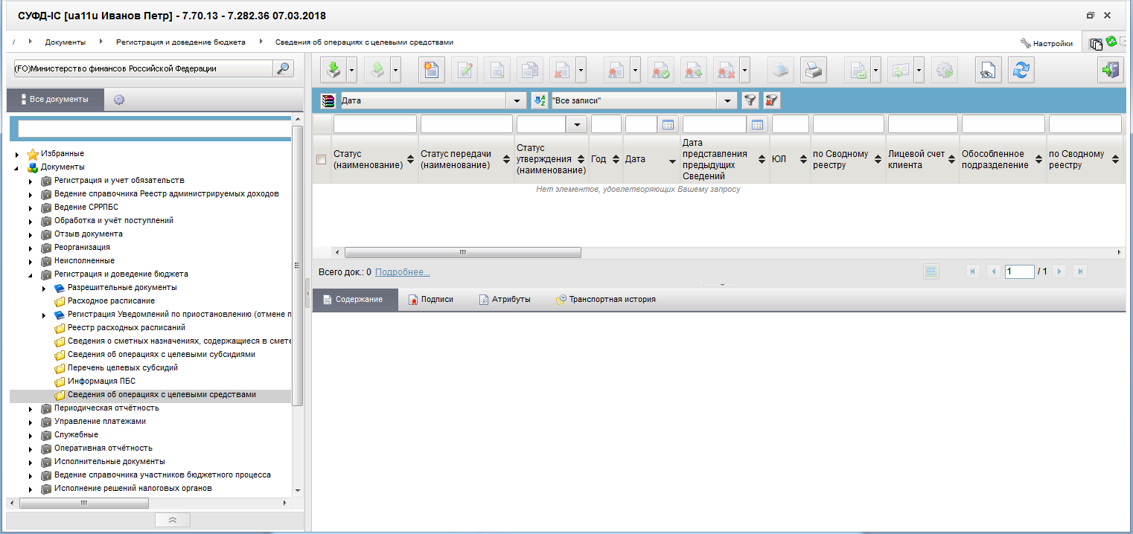
179. ЭФ списка документов «Сведения об операциях с целевыми средствами»

Доступные операции
На АРМ ФО доступны следующие операции над документом:
- Для транзитных документов:
- просмотр;
- печать;
- проверка, формирование и удаление ЭП;
- выгрузка в ППО OEBS;
- санкционирование;
- отказ;
- откат статуса передачи.

Экранная форма документа
ЭФ документа «Сведения об операциях с целевыми средствами» представлена на рисунке 180. Форма содержит следующие закладки:
- «Реквизиты (1)»;
- «Реквизиты расшифровки документа (2);
- «Дополнительные атрибуты (3)».
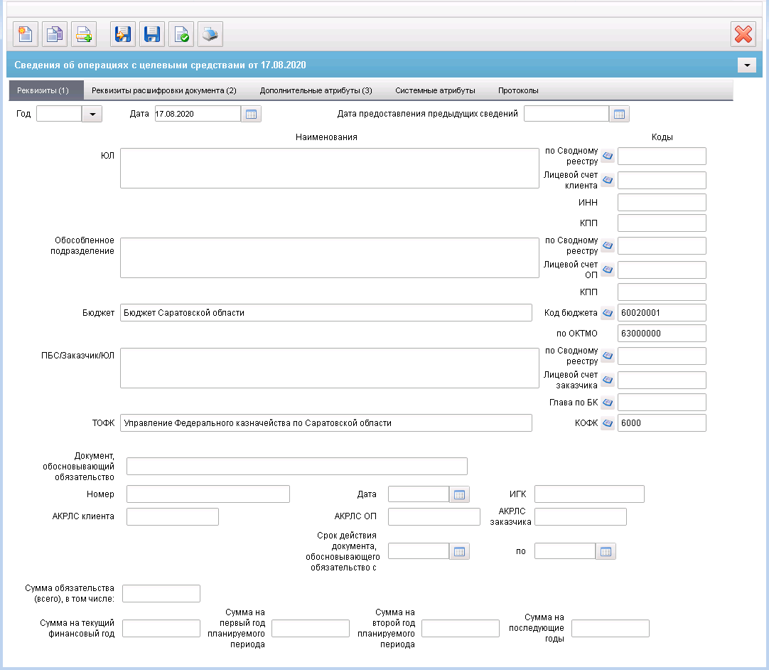
180. ЭФ документа «Сведения об операциях с целевыми средствами», закладки «Реквизиты (1)»
Перечень полей документа «Сведения об операциях с целевыми средствами», закладки «Реквизиты (1)» приведен в таблице 92.
92. Описание полей документа «Сведения об операциях с целевыми средствами», закладки «Реквизиты (1)»
Наименование поля | Описание поля
Год | Заполняется при импорте из внешних систем соответствующим значением из файла или значение указывается вручную.
Дата | Заполняется при импорте из внешних систем соответствующим значением из файла или значение указывается вручную.
Дата представления предыдущих сведений | Заполняется при импорте из внешних систем соответствующим значением из файла или значение указывается вручную.
ЮЛ | Заполняется при импорте из внешних систем соответствующим значением из файла или значение указывается вручную.
По Сводному реестру | Заполняется при импорте из внешних систем соответствующим значением из файла или значение указывается вручную.
Лицевой счет клиента | Заполняется при импорте из внешних систем соответствующим значением из файла или значение указывается вручную.
ИНН | Заполняется при импорте из внешних систем соответствующим значением из файла или значение указывается вручную.
КПП | Заполняется при импорте из внешних систем соответствующим значением из файла или значение указывается вручную.
Обособленное подразделение | Заполняется при импорте из внешних систем соответствующим значением из файла или значение указывается вручную.
По Сводному реестру | Заполняется при импорте из внешних систем соответствующим значением из файла или значение указывается вручную.
Лицевой счет ОП | Заполняется при импорте из внешних систем соответствующим значением из файла или значение указывается вручную.
КПП | Заполняется при импорте из внешних систем соответствующим значением из файла или значение указывается вручную.
Бюджет | Заполняется при импорте из внешних систем соответствующим значением из файла или значение указывается вручную.
Код бюджета | Заполняется при импорте из внешних систем соответствующим значением из файла или значение указывается вручную.
ОКТМО | Заполняется при импорте из внешних систем соответствующим значением из файла или значение указывается вручную.
ПБС/Заказчик/ЮЛ | Заполняется при импорте из внешних систем соответствующим значением из файла или значение указывается вручную.
По Сводному реестру | Заполняется при импорте из внешних систем соответствующим значением из файла или значение указывается вручную.
Лицевой счет заказчика | Заполняется при импорте из внешних систем соответствующим значением из файла или значение указывается вручную.
Глава по БК | Заполняется при импорте из внешних систем соответствующим значением из файла или значение указывается вручную.
ТОФК | Заполняется при импорте из внешних систем соответствующим значением из файла или значение указывается вручную.
КОФК | Заполняется при импорте из внешних систем соответствующим значением из файла или значение указывается вручную.
Документ, обосновывающий обязательство | Заполняется при импорте из внешних систем соответствующим значением из файла или значение указывается вручную.
Номер | Заполняется при импорте из внешних систем соответствующим значением из файла или значение указывается вручную.
Дата | Заполняется при импорте из внешних систем соответствующим значением из файла.  Может указываться вручную или выбором из системного календаря.
ИГК | Заполняется при импорте из внешних систем соответствующим значением из файла или значение указывается вручную.
АКРЛС клиента | Указывается аналитический код раздела юридического лица для л/с с кодом 71.  Поле для л/с с кодом 41 не заполняется.
АКРЛС ОП | Указывается аналитический код раздела обособленного подразделения для л/с с кодом 71.  Поле для л/с с кодом 41 не заполняется.
АКРЛС заказчика | Указывается аналитический код раздела заказчика - юридического лица для л/с с кодом 71.  Поле для л/с с кодом 41 не заполняется.
Срок действия документа, обосновывающего обязательство с | Срок действия документа, обосновывающего обязательство с.  Заполняется при импорте из внешних систем соответствующим значением из файла.  Может указываться вручную или выбором из системного календаря.
По | Срок действия документа, обосновывающего обязательство по.  Заполняется при импорте из внешних систем соответствующим значением из файла.  Может указываться вручную или выбором из системного календаря.
Сумма обязательства (всего), в том числе | Заполняется при импорте из внешних систем соответствующим значением из файла или значение указывается вручную.
Сумма на текущий финансовый год | Заполняется при импорте из внешних систем соответствующим значением из файла или значение указывается вручную.
Сумма на первый год планируемого периода | Заполняется при импорте из внешних систем соответствующим значением из файла или значение указывается вручную.
Сумма на второй год планируемого периода | Заполняется при импорте из внешних систем соответствующим значением из файла или значение указывается вручную.
Сумма на последующие годы | Заполняется при импорте из внешних систем соответствующим значением из файла или значение указывается вручную.
ЭФ документа «Сведения об операциях с целевыми средствами», закладки «Реквизиты расшифровки документа (2)» представлена на рисунке 181.
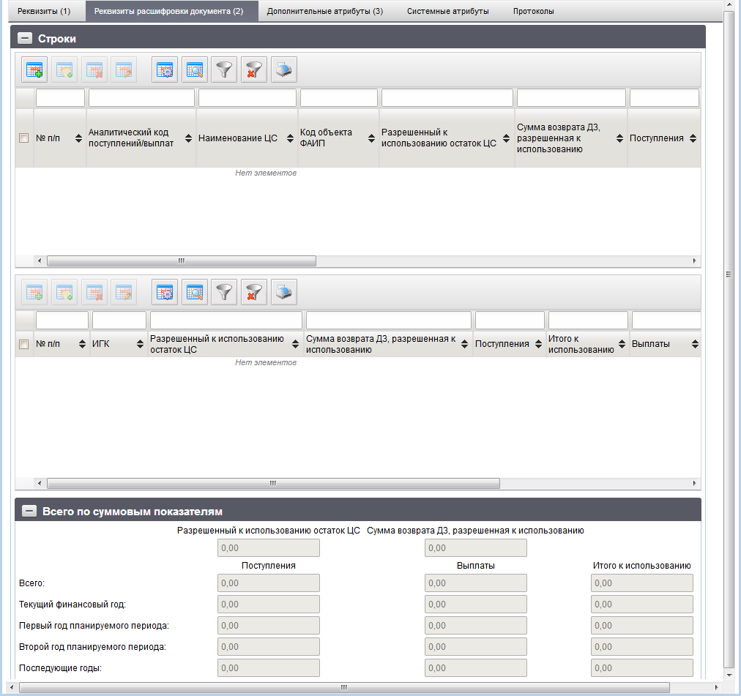
181. ЭФ документа «Сведения об операциях с целевыми средствами», закладки «Реквизиты расшифровки документа (2)»
Перечень полей документа «Сведения об операциях с целевыми средствами», закладки «Реквизиты расшифровки документа (2)», приведен в таблице 93.
93. Описание полей документа «Сведения об операциях с целевыми средствами», закладки «Реквизиты расшифровки документа (2)»
Наименование поля | Описание поля
Группа полей «Строки»
(Таблица 1. «Основная таблица»)
№ п/п | Значение поля не доступно для ввода вручную, рассчитывается и заполняется автоматически при добавлении строки в таблицу1.  Возможные значения от 1 до 999.
Аналитический код поступлений/выплат | Заполняется при импорте из внешних систем соответствующим значением из файла или значение указывается вручную.
Наименование ЦС | Заполняется при импорте из внешних систем соответствующим значением из файла или значение указывается вручную.
Код объекта ФАИП | Заполняется при импорте из внешних систем соответствующим значением из файла или значение указывается вручную.
Разрешенный к использованию остаток ЦС | Заполняется при импорте из внешних систем соответствующим значением из файла или значение указывается вручную.
Сумма возврата ДЗ, разрешенная к использованию | Заполняется при импорте из внешних систем соответствующим значением из файла или значение указывается вручную.
Поступления | Заполняется при импорте из внешних систем соответствующим значением из файла или значение указывается вручную.
Поступления, всего | При создании на АРМ заполняется автоматически значением, равным сумме полей с пост-префиксом «Поступления»: «Текущий финансовый год», «Первый год планируемого периода», «Второй год планируемого периода», «Последующие годы».
Текущий финансовый год (Поступления) | Заполняется при импорте из внешних систем соответствующим значением из файла или значение указывается вручную.
Первый год планируемого периода (Поступления) | Заполняется при импорте из внешних систем соответствующим значением из файла или значение указывается вручную.
Второй год планируемого периода (Поступления) | Заполняется при импорте из внешних систем соответствующим значением из файла или значение указывается вручную.
Последующие годы (Поступления) | Заполняется при импорте из внешних систем соответствующим значением из файла или значение указывается вручную.
Итого к использованию | Заполняется при импорте из внешних систем соответствующим значением из файла.
Итого к использованию, всего | При создании на АРМ заполняется автоматически значением, равным сумме полей с пост-префиксом «Итого к использованию»: «Текущий финансовый год», «Первый год планируемого периода», «Второй год планируемого периода», «Последующие годы».
Текущий финансовый год (Итого к использованию) | Заполняется при импорте из внешних систем соответствующим значением из файла.  При создании на АРМ заполняется автоматически значением, равным сумме полей: «Разрешенный к использованию остаток ЦС», «Сумма возврата ДЗ, разрешенная к использованию», «Текущий финансовый год (Поступления)».  Значение может указываться вручную.
Первый год планируемого периода (Итого к использованию) | Заполняется при импорте из внешних систем соответствующим значением из файла или значение указывается вручную.
Второй год планируемого периода (Итого к использованию) | Заполняется при импорте из внешних систем соответствующим значением из файла или значение указывается вручную.
Последующие годы (Итого к использованию) | Заполняется при импорте из внешних систем соответствующим значением из файла или значение указывается вручную.
Выплаты | Заполняется при импорте из внешних систем соответствующим значением из файла.
Выплаты, всего | При создании на АРМ заполняется автоматически значением, равным сумме полей с пост-префиксом «Выплаты»: «Текущий финансовый год», «Первый год планируемого периода», «Второй год планируемого периода», «Последующие годы».
Текущий финансовый год (Выплаты) | Заполняется при импорте из внешних систем соответствующим значением из файла или значение указывается вручную.
Первый год планируемого периода (Выплаты) | Заполняется при импорте из внешних систем соответствующим значением из файла или значение указывается вручную.
Второй год планируемого периода (Выплаты) | Заполняется при импорте из внешних систем соответствующим значением из файла или значение указывается вручную.
Последующие годы (Выплаты) | Заполняется при импорте из внешних систем соответствующим значением из файла или значение указывается вручную.
Группа полей «Строки»
(Таблица 2. «Итоговые суммы показателей в разрезе ИГК»)
№ п/п | Значение поля не доступно для ввода вручную, рассчитывается и заполняется автоматически при добавлении строки в таблицу1.  Возможные значения от 1 до 999.
ИГК | Заполняется при импорте из внешних систем соответствующим значением из файла или значение заполняется автоматически уникальным ИГК из таблицы 1.
Разрешенный к использованию остаток ЦС | Заполняется при импорте из внешних систем соответствующим значением из файла.  Заполняется автоматически результатом суммирования значений одноимённого поля Сумма таблицы 1 в разрезе уникальности ИГК.
Сумма возврата ДЗ, разрешенная к использованию | Заполняется при импорте из внешних систем соответствующим значением из файла.  Заполняется автоматически результатом суммирования значений одноимённого поля Сумма таблицы 1 в разрезе уникальности ИГК.
Поступления | Заполняется при импорте из внешних систем соответствующим значением из файла.  Заполняется автоматически результатом суммирования значений одноимённого поля Сумма таблицы 1 в разрезе уникальности ИГК.
Итого к использованию | Заполняется при импорте из внешних систем соответствующим значением из файла.  Заполняется автоматически результатом суммирования значений одноимённого поля Сумма таблицы 1 в разрезе уникальности ИГК.
Выплаты | Заполняется при импорте из внешних систем соответствующим значением из файла.  Заполняется автоматически результатом суммирования значений одноимённого поля Сумма таблицы 1 в разрезе уникальности ИГК.
Группа полей «Всего по суммовым показателям»
Разрешенный к использованию остаток ЦС | Заполняется при импорте из внешних систем соответствующим значением из файла.  Заполняется автоматически результатом суммирования значений одноимённого поля Сумма таблицы 2.
Сумма возврата ДЗ, разрешенная к использованию | Заполняется при импорте из внешних систем соответствующим значением из файла.  Заполняется автоматически результатом суммирования значений одноимённого поля Сумма таблицы 2.
Поступления | Заполняется при импорте из внешних систем соответствующим значением из файла.  Заполняется автоматически результатом суммирования значений одноимённого поля Сумма таблицы 2.
Итого к использованию | Заполняется при импорте из внешних систем соответствующим значением из файла.  Заполняется автоматически результатом суммирования значений одноимённого поля Сумма таблицы 2.
Выплаты | Заполняется при импорте из внешних систем соответствующим значением из файла.  Заполняется автоматически результатом суммирования значений одноимённого поля Сумма таблицы 2.
Поступления, Всего | Заполняется при импорте из внешних систем соответствующим значением из файла.  Заполняется автоматически результатом суммирования значений одноимённого поля Сумма таблицы 3.
Текущий финансовый год (Поступления) | Заполняется при импорте из внешних систем соответствующим значением из файла.
Первый год планируемого периода (Поступления) | Заполняется автоматически результатом суммирования значений одноимённого поля Сумма таблицы 3.
Второй год планируемого периода | Заполняется при импорте из внешних систем соответствующим значением из файла.
Последующие годы (Поступления) | Заполняется автоматически результатом суммирования значений одноимённого поля Сумма таблицы 3.
Итого к использованию, Всего | Заполняется при импорте из внешних систем соответствующим значением из файла.
Текущий финансовый год (Итого к использованию) | Заполняется автоматически результатом суммирования значений одноимённого поля Сумма таблицы 3.
Первый год планируемого периода (Итого к использованию) | Заполняется при импорте из внешних систем соответствующим значением из файла.
Второй год планируемого периода (Итого к использованию) | Заполняется автоматически результатом суммирования значений одноимённого поля Сумма таблицы 3.
Последующие годы (Итого к использованию) | Заполняется при импорте из внешних систем соответствующим значением из файла.
Выплаты, Всего | Заполняется автоматически результатом суммирования значений одноимённого поля Сумма таблицы 3.
Текущий финансовый год (Выплаты) | Заполняется при импорте из внешних систем соответствующим значением из файла.
Первый год планируемого периода (Выплаты) | Заполняется автоматически результатом суммирования значений одноимённого поля Сумма таблицы 3.
Второй год планируемого периода (Выплаты) | Заполняется при импорте из внешних систем соответствующим значением из файла.
Последующие годы (Выплаты) | Заполняется автоматически результатом суммирования значений одноимённого поля Сумма таблицы 3.
В нижней части закладки «Реквизиты расшифровки документа (2)» содержится табличный блок «Строки», содержащий строки с данными целевых средств. Для добавления строки следует нажать на кнопку (Добавить новую строку). Откроется форма «Добавление записи» (рис. 182).
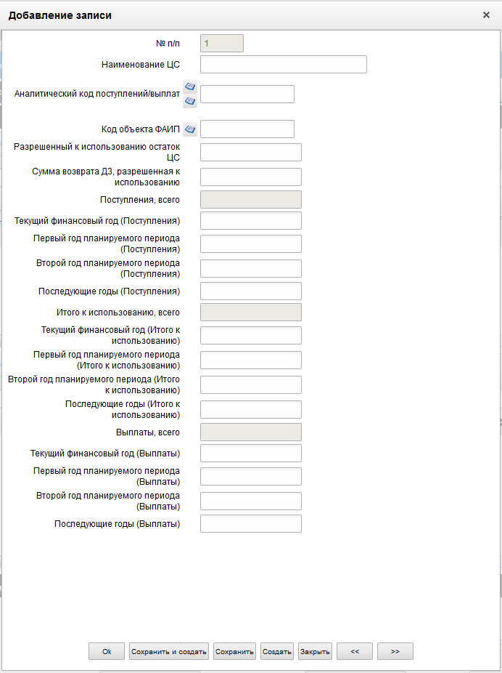
182. Форма «Добавление записи»
Перечень полей формы «Добавление записи» приведен в таблице 93.
Нажать на кнопку «Ok» для сохранения строки и выхода из формы. В таблице появится добавленная строка.
ЭФ документа «Сведения об операциях с целевыми средствами», закладки «Дополнительные атрибуты (3)» представлена на рисунке 183.
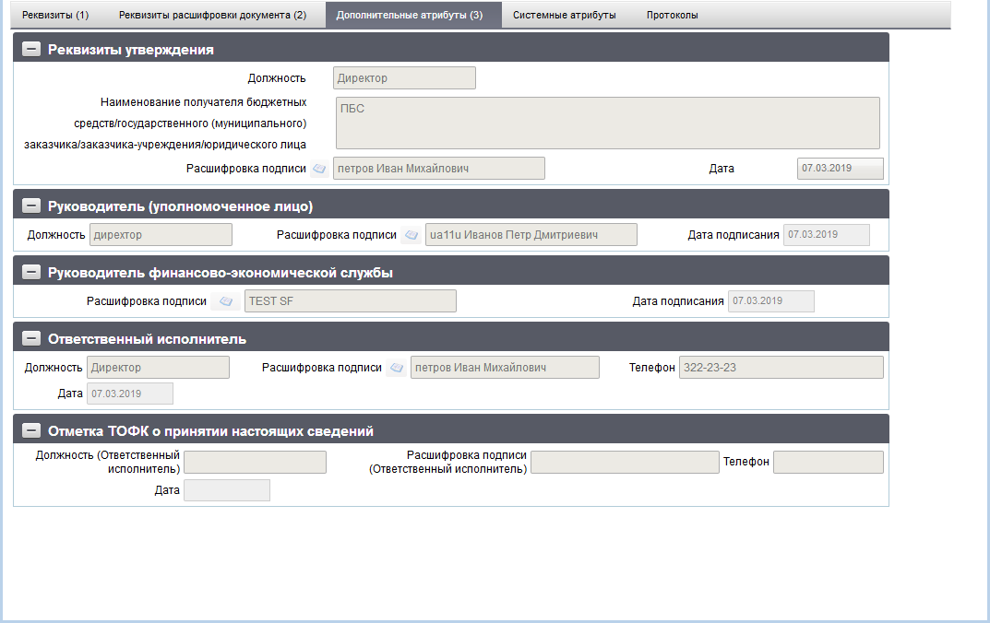
183. ЭФ документа «Сведения об операциях с целевыми средствами», закладки «Дополнительные атрибуты (3)»
Перечень полей документа «Сведения об операциях с целевыми средствами», закладки «Дополнительные атрибуты (3)», приведен в таблице 94.
94. Описание полей документа «Сведения об операциях с целевыми средствами», закладки «Дополнительные атрибуты (3)»
Наименование поля | Описание поля
Группа полей «Реквизиты утверждения»
Должность | Значение поля заполняется вручную.
Наименование получателя бюджетных средств/государственного (муниципального) заказчика/заказчика-учреждения/юридического лица | Значение поля заполняется вручную.
Расшифровка подписи | Значение поля заполняется вручную.
Дата | Значение поля заполняется вручную.
Группа полей «Руководитель (уполномоченное лицо)»
Должность | Значение поля заполняется вручную.
Расшифровка подписи | Значение поля заполняется вручную.
Дата подписания | Значение поля заполняется вручную.
Группа полей «Руководитель финансово-экономической службы»
Расшифровка подписи | Значение поля заполняется вручную.
Дата подписания | Значение поля заполняется вручную.
Группа полей «Ответственный исполнитель»
Должность | Значение поля заполняется вручную.
Расшифровка подписи | Значение поля заполняется вручную.
Телефон | Значение вводится вручную.
Дата | Значение поля заполняется вручную.
Группа полей «Отметка ТОФК о принятии настоящих сведений»
Должность (Ответственный исполнитель) | Заполняется автоматически при приеме квитанции из OEBS.
Расшифровка подписи (Ответственный исполнитель) | Заполняется автоматически при приеме квитанции из OEBS.
Телефон | Заполняется автоматически при приеме квитанции из OEBS.
Дата | Заполняется автоматически при приеме квитанции из OEBS.

Перечень целевых субсидий
Перечень целевых субсидий формируется органом, осуществляющим функции и полномочия учредителя, в разрезе аналитических кодов, присвоенных им для учета операций с целевыми субсидиями по каждой целевой субсидии для последующего его доведения до органов Федерального казначейства.
В ППО АСФК (СУФД)» документ «Перечень целевых субсидий» формируется органом, осуществляющим функции и полномочия учредителя БУ/АУ. Учредители, являющиеся ГРБС ФБ, предоставляют документ «Перечень целевых субсидий» в ЦАФК. Учредители, являющиеся ГРБС бюджетов, отличных от федерального бюджета, предоставляют документ «Перечень целевых субсидий» в ОрФК по месту своего обслуживания. ЦАФК доводит документ «Перечень целевых субсидий» до ТОФК.
Из вкладки «Связанные документы» можно открыть для просмотра ЭД «Уведомление о санкционировании/отказе», который формируется в ФО данного бюджета после санкционирования ЭД «Перечень целевых субсидий». Операции «Санкционировать» и «Отказать» описаны в п. 3.3.1.
Для работы с документами «Перечень целевых субсидий» следует перейти в пункт меню «Документы – Регистрация и доведение бюджета – Перечень целевых субсидий». Откроется ЭФ списка документов, представленная на рисунке 184.
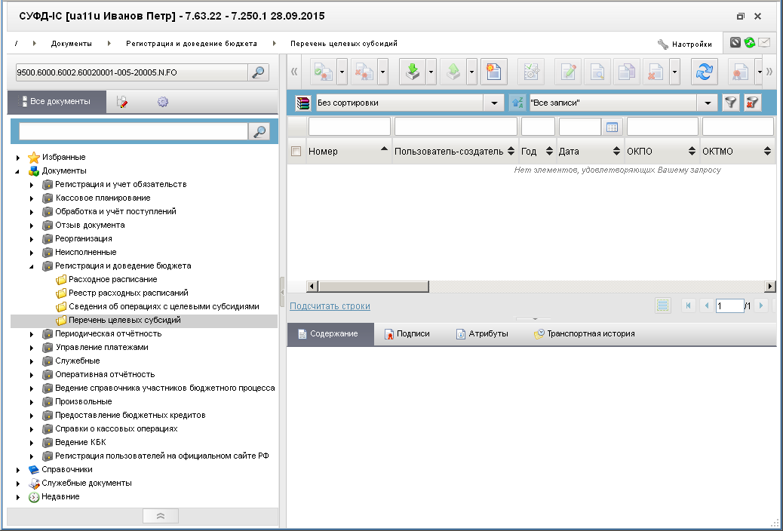
184. ЭФ списка документов «Перечень целевых субсидий»

Доступные операции
На АРМ ФО доступны следующие операции над документом:
- Для транзитных документов:
- просмотр;
- подписание и проверка ЭП;
- печать;
- экспорт в OEBS;
- санкционирование;
- отказ.

Экранная форма документа
ЭФ документа «Перечень целевых субсидий» представлена на рисунках 185 и 186. Форма содержит следующие закладки:
- «Документы»;
- «Дополнительные атрибуты»;
- «Системные атрибуты»;
- «Протоколы».
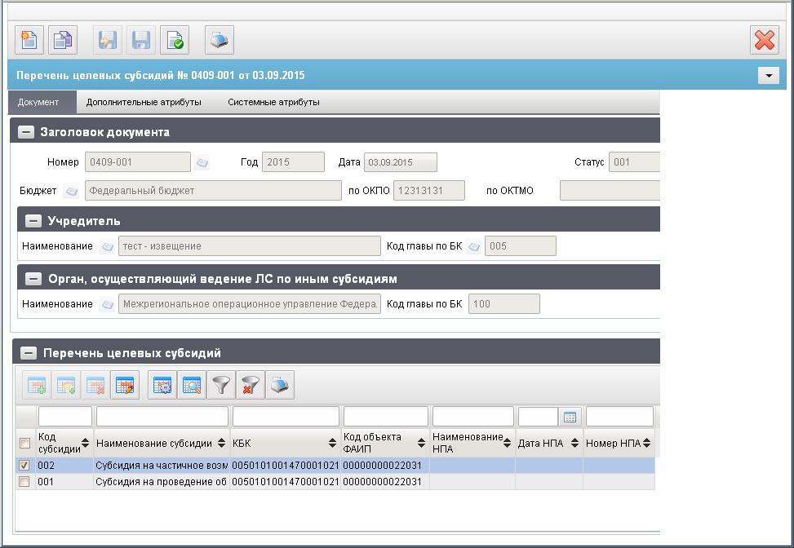
185. ЭФ документа «Перечень целевых субсидий», закладки «Документ»
Перечень полей документа «Перечень целевых субсидий», закладки «Документ» приведен в таблице 95.
95. Описание полей документа «Перечень целевых субсидий», закладки «Документ»
Наименование поля | Описание поля
Группа полей «Заголовок документа»
Номер | Значение рассчитывается автоматически на основании настроек для текущего типа документа в справочнике «Параметры автонумерации документов».  Может быть заполнено вручную.  В случае если значение было изменено вручную и не соответствует автоматически вычисленному значению, правильный порядковый номер может быть проставлен по нажатию кнопки.
Год | ГРБС/ПБС: значение по умолчанию – «текущий год»; выбор из списка;  ОФК: значение поля вводится вручную.  Список доступных значений начинается с 2000 года.
Дата | ГРБС/ПБС/ОФК:  - заполняется по умолчанию текущей системной датой;  - значение поля вводится вручную.
Статус | Статус.
По ОКПО | ГРБС/ПБС/ОФК: значение поля вводится вручную.
По ОКТМО | ГРБС/ПБС/ОФК: значение поля вводится вручную или выбором из справочника «ОКТМО» (вывод списка значений с учётом актуальности диапазона дат на указанную дату документа).  Для ФБ поле не заполняется.
Бюджет (наименование) | ГРБС/ПБС: заполняется автоматически на сновании системной константы; выбор из справочника «Бюджеты»; заполнение поля вручную.  ОФК: значение поля вводится вручную.
Группа полей «Учредитель»
Наименование | ГРБС/ПБС: заполняется автоматически на основании системной константы:  - если Дата НПА не наступила или Дата НПА наступила и организация отсутствует в СР (SystemDate < SUFD-80395_StartDate или SystemDate => SUFD-80395_StartDate и Признак перехода на СР=0), то на основании системной константы SelfBUCode, при этом значение SelfBUCode должно быть равно коду РУБП справочника хУБП;  - если Дата НПА не наступила и организация присутствует в СР (SystemDate < SUFD-80395_StartDate и Признак перехода на СР=1), то на основании системной константы SelfBUCode, при этом значение SelfBUCode должно быть равно в справочнике СР значению поля «Учётный номер клиента»;  - если Дата НПА наступила и организация присутствует в СР (SystemDate => SUFD-80395_StartDate и Признак перехода на СР=1), то на основании системной константы SelfSRCode, при этом значение SelfSRCode должно быть равно в справочнике СР значению поля «Код организации по СР»  из справочников СРРПБС/ПУБП или СР:  - СРРПБС для ФБ, если значение поля «Дата» < значения настройки «Дата завершения перехода на Сводный реестр» + значение поля «Переход на СР» = 0.  - ПУБП для бюджета МБ/БС, если значение поля «Дата» < значения настройки «Дата завершения перехода на Сводный реестр» + значение поля «Переход на СР» = 0.  - СР с учётом ограничения по бюджету (поле в справочнике «Наименование бюджета» закладки «Сведения о бюджете» = значению поля «Бюджет (наименование)» документа):  - если текущая системная дата => 01.01.2016 + значение поля «Дата» < значения настройки «Дата завершения перехода на Сводный реестр» + значение поля «Переход на СР» = 1;  - или если текущая системная дата => 01.01.2016 + значение поля «Дата» > значения настройки «Дата завершения перехода на Сводный реестр».  Возможно заполнение поля вручную.  ОФК: значение поля вводится вручную.
Код главы по БК | ГРБС/ПБС: заполняется автоматически на сновании системной константы; выбор из справочника «Ведомства»; заполнение поля вручную.  ОФК: значение поля вводится вручную.
Группа полей «Орган, осуществляющий ведение ЛС по иным субсидиям»
Наименование | ГРБС/ПБС: для ФБ значение заполняется автоматически = «Межрегиональное операционное управление Федерального казначейства»; для бюджета отличного от Федерального, заполняется наименованием текущего УФК из справочника «Органов ФК»; заполнение поля вручную.  ОФК: значение поля вводится вручную.
Код главы по БК | ГРБС/ПБС: поле заполняется автоматически значением = «100»; заполнение поля вручную.  ОФК: значение поля вводится вручную.
Группа полей «Перечень целевых субсидий»
Код целевой субсидии | ГРБС/ПБС: выбор из справочника «Код субсидий 72н»; заполнение поля вручную.  ОФК: значение поля вводится вручную.
Наименование целевой субсидии | ГРБС/ПБС: заполняется на основании кода ЦС из справочника «Код субсидий 72н» или справочника ФАИП, если в поле «Код целевой субсидии» присутствует значение «ФАИП»; заполнение поля вручную.  ОФК: значение поля вводится вручную.
КБК | ГРБС/ПБС: выбор из справочника «КБК»; заполнение поля вручную.  ОФК: значение поля вводится вручную.
Код объекта ФАИП | ГРБС/ПБС: выбор из справочника «ФАИП»; заполнение поля вручную.  ОФК: значение поля вводится вручную.
Наименование НПА | ГРБС/ПБС/ОФК: значение поля вводится вручную.  Необязательно для заполнения, если в поле «Код целевой субсидии» указано значение «ФАИП».
Дата НПА | ГРБС/ПБС/ОФК: значение поля вводится вручную.  Необязательно для заполнения, если в поле «Код целевой субсидии» указано значение «ФАИП».
Номер НПА | ГРБС/ПБС/ОФК: значение поля вводится вручную.  Необязательно для заполнения, если в поле «Код целевой субсидии» указано значение «ФАИП».
ЭФ документа «Перечень целевых субсидий», закладки «Дополнительные атрибуты» представлена на рисунке 186.
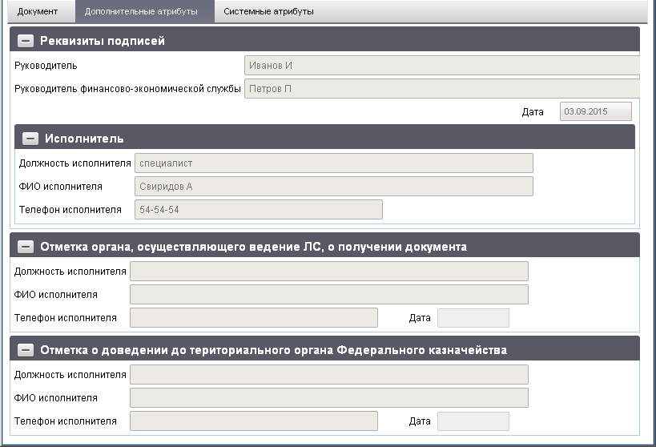
186. ЭФ документа «Перечень целевых субсидий», закладки «Дополнительные атрибуты»
Перечень полей документа «Перечень целевых субсидий», закладки «Дополнительные атрибуты» приведен в таблице 96.
96. Описание полей документа «Перечень целевых субсидий», закладки «Дополнительные атрибуты»
Наименование поля | Описание поля
Группа полей «Реквизиты подписей. Руководители»
Руководитель (расшифровка подписи) | ГРБС/ПБС: заполняется автоматически при подписании ЭП данными подписанта.  ОФК: значение поля вводится вручную.
Руководитель финансово-экономической службы (расшифровка подписи) | ГРБС/ПБС/ОФК: значение поля вводится вручную.
Группа полей «Исполнитель»
Должность исполнителя | ГРБС/ПБС/ОФК: значение поля вводится вручную.
ФИО исполнителя | ГРБС/ПБС/ОФК: значение поля вводится вручную.
Телефон исполнителя | ГРБС/ПБС/ОФК: значение поля вводится вручную.
Дата | ГРБС/ПБС: заполняется автоматически при подписании ЭП данными подписанта.  ОФК: заполняется по умолчанию текущей системной датой; значение поля вводится вручную.
Группа полей «Отметка органа, осуществляющего ведение ЛС, о получении документа»
Должность исполнителя | Передается из OEBS.
ФИО исполнителя | Передается из OEBS.
Телефон исполнителя | Передается из OEBS.
Дата | Передается из OEBS.
Группа полей «Отметка о доведении до территориальных органов Федерального казначейства»
Должность исполнителя | Передается из OEBS.
ФИО исполнителя | Передается из OEBS.
Телефон исполнителя | Передается из OEBS.
Дата | Передается из OEBS.

Расходная декларация
Для работы с документами «Расходная декларация» следует перейти в пункт меню «Документы – Регистрация и доведение бюджета – Расходная декларация». Откроется ЭФ списка документов, представленная на рисунке 187.
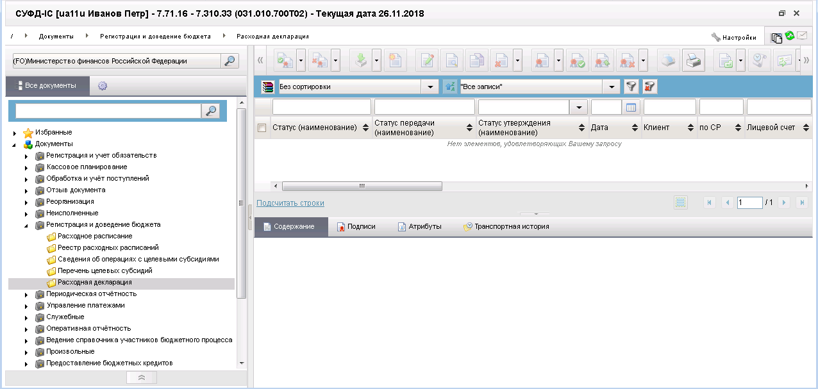
187. ЭФ списка документов «Расходная декларация»

Доступные операции
На АРМ ОФК доступны следующие операции над документом:
- просмотр;
- печать;
- проверка, формирование и удаление ЭП;
- выгрузка в ППО OEBS;
- санкционирование;
- отказ;
- откат статуса передачи.

Экранная форма документа
ЭФ документа «Расходная декларация» представлена на рисунке 188. Форма содержит следующие закладки:
- «Заголовок»;
- «Информация о структуре цены договора»;
- «Реквизиты подписи»;
- «Системные атрибуты»;
- «Протоколы».
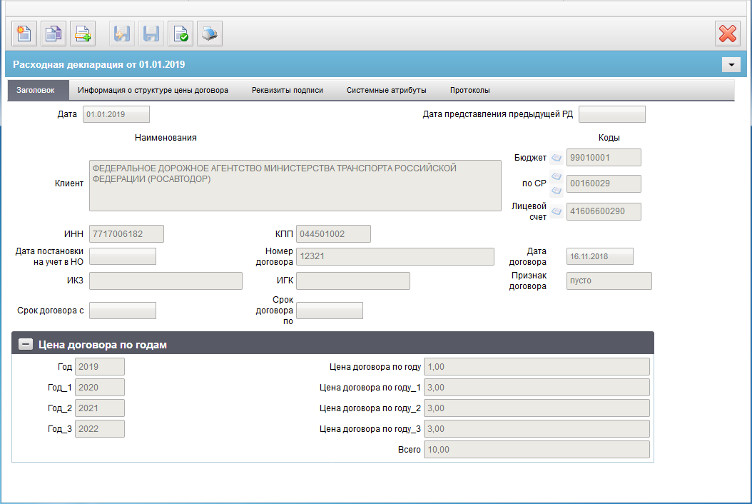
188. ЭФ документа «Расходная декларация», закладки «Заголовок»

Перечень полей документа «Расходная декларация», закладки «Заголовок» приведен в таблице 97.
97. Описание полей документа «Расходная декларация», закладки «Заголовок»
Наименование поля | Описание поля
Дата | Заполняется при импорте из внешних систем соответствующим значением из файла, либо передается из OEBS.
Номер | Номер документа.  Заполняется при импорте из внешних систем соответствующим значением из файла, либо передается из OEBS.
Бюджет | Заполняется при импорте из внешних систем соответствующим значением из файла, либо передается из OEBS.
Клиент | Заполняется при импорте из внешних систем соответствующим значением из файла, либо передается из OEBS.
Лицевой счет | Заполняется при импорте из внешних систем соответствующим значением из файла, либо передается из OEBS.
ИНН | Заполняется при импорте из внешних систем соответствующим значением из файла, либо передается из OEBS.
КПП | Заполняется при импорте из внешних систем соответствующим значением из файла, либо передается из OEBS.
Дата постановки на учет в НО | Дата постановки на учет в налоговом органе клиента.  Заполняется при импорте из внешних систем соответствующим значением из файла, либо значение указывается вручную или выбором из системного календаря.
Номер договора | Заполняется при импорте из внешних систем соответствующим значением из файла, либо передается из OEBS.
Дата договора | Заполняется при импорте из внешних систем соответствующим значением из файла, либо передается из OEBS.
ИКЗ | Указывается идентификационный код закупки.  Заполняется при импорте из внешних систем соответствующим значением из файла или значение указывается вручную.
ИГК | Указывается идентификатор государственного контракта, контракта учреждения, соглашения, договора о капитальных вложениях в установленных НПА случаях.  Заполняется при импорте из внешних систем соответствующим значением из файла, либо передается из OEBS.
Признак договора | Указывается признак исполнения договора: исполнение, исполнен, расторгнут.  Заполняется при импорте из внешних систем соответствующим значением из файла.  Заполняется выбором из списка значений:  - исполнение;  - исполнен;  - расторгнут;  - пусто.  Значение по умолчанию «пусто».
Срок договора с | Заполняется при импорте из внешних систем соответствующим значением из файла, либо значение указывается вручную или выбором из системного календаря.
Срок договора по | Заполняется при импорте из внешних систем соответствующим значением из файла, либо значение указывается вручную или выбором из системного календаря.
Группа полей «Цена договора по годам»
Год | Указывается текущий год выполнения договора.  Заполняется при импорте из внешних систем соответствующим значением из файла или значение указывается вручную. По умолчанию пустое поле.
Год_1 | Указывается первый год выполнения договора, следующего за текущим годом.  Заполняется при импорте из внешних систем соответствующим значением из файла или значение указывается вручную. По умолчанию пустое поле.
Год_2 | Указывается второй год выполнения договора, следующего за первым годом.  Заполняется при импорте из внешних систем соответствующим значением из файла или значение указывается вручную. По умолчанию пустое поле.
Год_3 | Указывается третий год выполнения договора, следующего за первым годом.  Заполняется при импорте из внешних систем соответствующим значением из файла или значение указывается вручную. По умолчанию пустое поле.
Цена договора по году | Указывается цена договора за текущий год.  Заполняется при импорте из внешних систем соответствующим значением из файла или значение указывается вручную.
Цена договора по году_1 | Указывается цена договора за первый год.  Заполняется при импорте из внешних систем соответствующим значением из файла или значение указывается вручную.
Цена договора по году_2 | Указывается цена договора за второй год.  Заполняется при импорте из внешних систем соответствующим значением из файла или значение указывается вручную.
Цена договора по году_3 | Указывается цена договора за третий год.  Заполняется при импорте из внешних систем соответствующим значением из файла или значение указывается вручную.
Всего | Указывается итоговая сумма цены договора по годам.  Заполняется при импорте из внешних систем соответствующим значением из файла или значение указывается вручную.
ЭФ документа «Расходная декларация», закладки «Информация о структуре цены договора» представлена на рисунке 189.
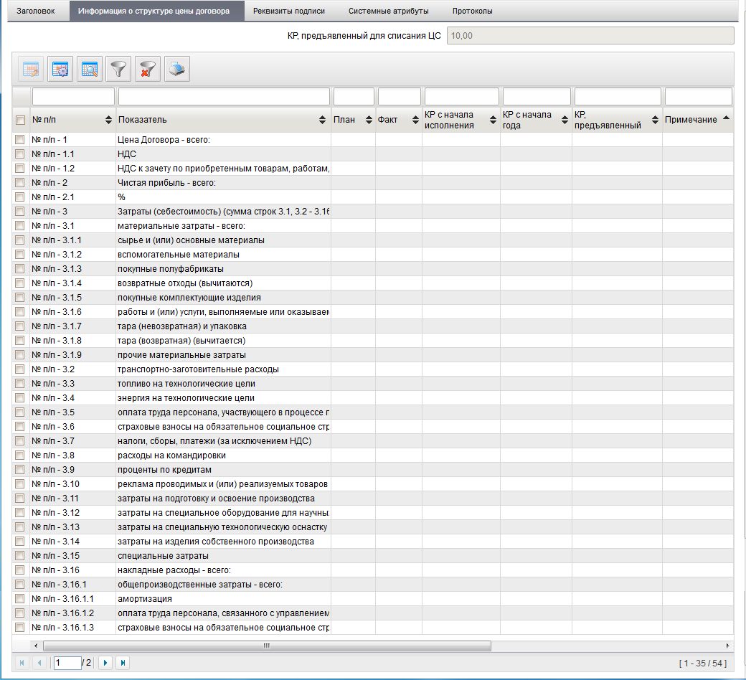
189. ЭФ документа «Расходная декларация», закладки «Информация о структуре цены договора»
Перечень полей документа «Расходная декларация», закладки «Информация о структуре цены договора» приведен в таблице 98.
98. Описание полей документа «Расходная декларация», закладки «Информация о структуре цены договора»
Наименование поля | Описание поля
Все поля закладки «Информация о структуре цены договора» (названия граф – поля по горизонтали таблицы) заполняются при импорте из внешних систем соответствующим значением из файла, либо передаются из OEBS.
№ п/п | Указывается пункт наименования статьи затрат.
Укрупненный код Перечня | Указывается укрупненный код Перечня.
Детализированный код перечня | Указывается детализированный код Перечня.
Наименование кода Перечня | Указывается наименование статьи затрат.
Кассовый расход (руб. коп.) План | Указывается сумма планируемых выплат.
Кассовый расход (руб. коп.) Факт | Указывается фактическая сумма выплат.
Факт (раздельный учет) (руб. коп.) | Указывается сумма кассового расхода. Если затраты осуществлялись, ставится прочерк. Значение может указываться вручную.
Показатель | Указывается наименование статьи затрат.
КР с начала исполнения | Указывается итоговая сумма кассового расхода с начала исполнения.  Значение может указываться вручную.
Примечание | Указывается необходимая информация. В т.ч указывается информация об изменении цены договора.  Значение может указываться вручную.
Все поля закладки «Информация о структуре цены договора» (названия граф – поля по вертикали таблицы) кроме полей: «Цена Договора – всего:», «НДС», «НДС к зачету по приобретенным товарам, работам, услугам (вычитается)», «Чистая прибыль – всего:», «% (от цены договора)» заполняются при импорте из внешних систем соответствующим значением из файла, либо передаются из OEBS.
Цена Договора – всего: | Указывается итоговая цена договора.  Заполняется при импорте из внешних систем соответствующим значением из файла или значение указывается вручную.
НДС | Заполняется при импорте из внешних систем соответствующим значением из файла или значение указывается вручную.
НДС к зачету по приобретенным товарам, работам, услугам (вычитается) | Заполняется при импорте из внешних систем соответствующим значением из файла или значение указывается вручную.
Чистая прибыль – всего: | Указывается итоговая сумма чистой прибыли.  Заполняется при импорте из внешних систем соответствующим значением из файла или значение указывается вручную.
% (от цены договора) | Заполняется при импорте из внешних систем соответствующим значением из файла или значение указывается вручную.
ЭФ документа «Расходная декларация», закладки «Реквизиты подписи» представлена на рисунке 190.
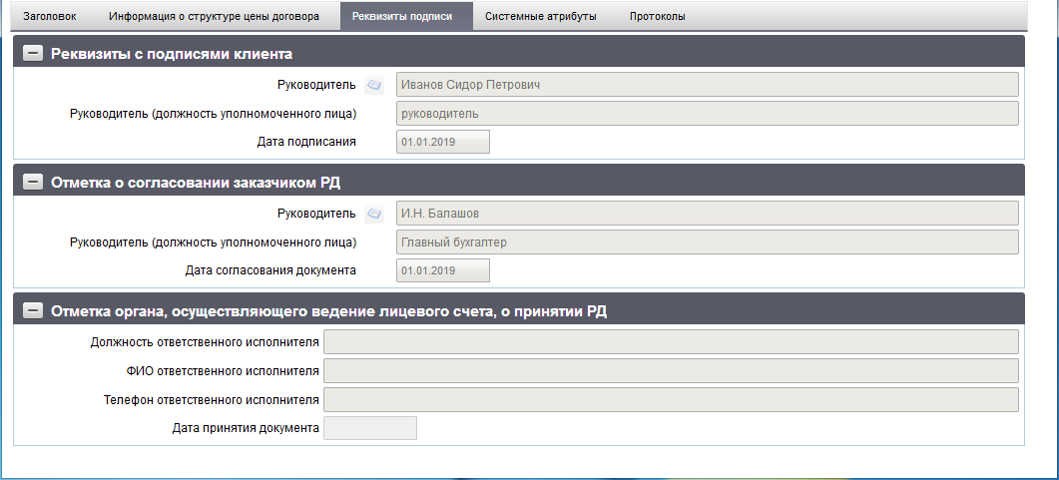
190. ЭФ документа «Расходная декларация», закладки «Реквизиты подписи»
Перечень полей документа «Расходная декларация», закладки «Реквизиты подписи» приведен в таблице 99.
99. Описание полей документа «Расходная декларация», закладки «Реквизиты подписи»
Наименование поля | Описание поля
Группа полей «Реквизиты с подписями клиента»
Руководитель | Значение поля заполняется вручную.
Руководитель (должность уполномоченного лица) | Значение поля заполняется вручную.
Дата подписания | Значение поля заполняется вручную.

Группа документов «Периодическая отчетность»
В этом разделе в соответствующих секциях находятся периодические отчеты, такие как:
- Отчет по счету ПБС (Форма 0531794);
- Отчет о состоянии лицевого счета бюджета (Показатели ЛС ОЛБ);
- Отчет о состоянии лицевого счета РБС (Показатели ЛС ОЛР);
- Отчет о состоянии лицевого счета АИФ (Показатели ЛС ОЛА);
- Отчет о состоянии лицевого счета ГАИФ (Показатели ЛС ОЛГ);
- Отчет о состоянии лицевого счета ИПБС (Показатели ЛС ОЛИ);
- Справка по консолидируемым расчетам (Форма 0503125-3);
- Отчет об исполнении бюджета (Форма 0503117-3_F);
- Сведения об остатках денежных средств на счетах получателя бюджетных средств (Форма 0503178-3)
и другие.

Бюджетная отчетность ГРБС, ФО, ГВБФ. Сводные отчеты
Документ «Сводные отчеты» предназначен для импорта, хранения, печати и пересылки в учетную систему периодических отчетов, предоставляемых ГРБС, ФО, ГВБФ или ПБС, которые обслуживаются на портале ППО СУФД АСФК.
Для работы с документами «Сводные отчеты» следует перейти в пункт меню «Документы – Периодическая отчётность – Бюджетная отчетность ГРБС, ФО, ГВБФ – Сводные отчёты». Откроется ЭФ списка документов, представленная на рисунке 191.
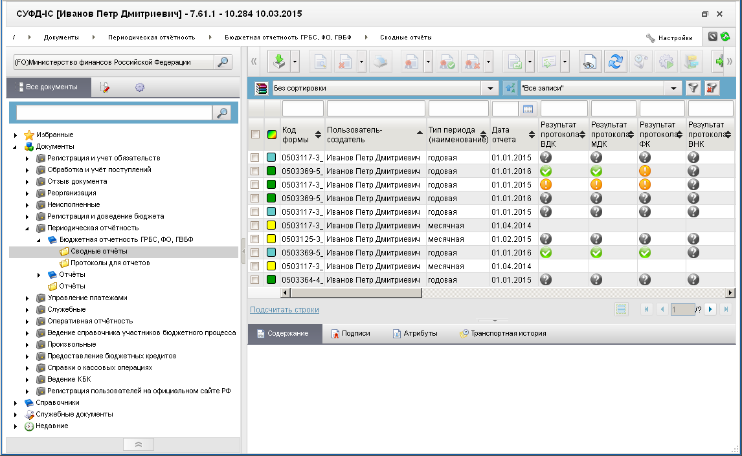
191. ЭФ списка документов «Сводные отчеты»
Визуальное отображение значений в полях по результатам протокола ВДК, МДК, ФК и алгоритм заполнения следующие:
- – Протокол получен, контроль пройден без ошибок (значение поля «Наличие протокола %» = «1» и значение поля «Результат протокола %» = «0»);
- – Протокол получен, обнаружены ошибки контроля (значение поля «Наличие протокола %» = «1» и значение поля «Результат протокола %» = «1»);
- – Протокол получен, обнаружены ошибки контроля (значение поля «Наличие протокола %» = «1» и значение поля «Результат протокола %» = «1», статус отчета принимает одно из значений: «787 – Принят условно», «789 – Отчет принят и готов к сверке с внешними данными», «798 – Подтвержден условно», «799 – Подтвержден»);
- – Протокол не получен (значение поля «Наличие протокола %» = «0»).
Визуальное отображение значений в полях по результатам протокола ВНК и алгоритм заполнения следующие:
- – Протокол получен (значение поля «Наличие протокола %» = «1»);
- – Протокол не получен (значение поля «Наличие протокола %» = «0»).

Доступные операции
На АРМ ФО доступны следующие операции над документом:
- импорт;
- просмотр;
- удаление;
- печать;
- подписание, проверка и удаление ЭП;
- отправка.

Экранная форма документа
ЭФ документа «Сводные отчеты» представлена на рисунке 192. Форма содержит следующие закладки:
- «Основные атрибуты»;
- «Дополнительные атрибуты».
ЭД «Сводный отчет» формируется на основе файла, импортированного вручную со сводным отчетом в СУФД-Портал.
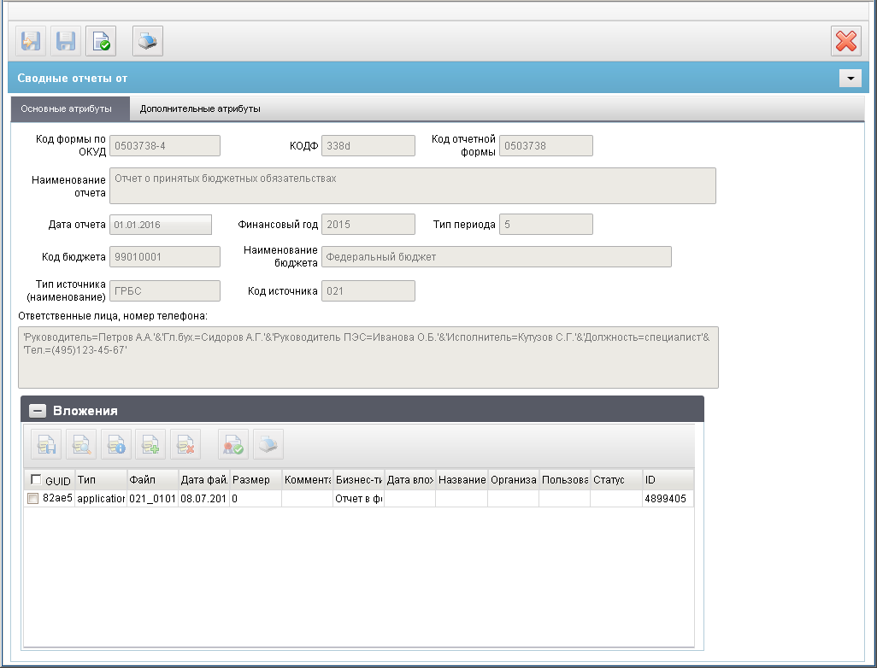
192. ЭФ документа «Сводные отчеты», закладки «Основные атрибуты»
Перечень полей документа «Сводные отчеты», закладки «Основные атрибуты» приведен в таблице 100.
100. Описание полей документа «Сводные отчеты», закладки «Основные атрибуты»
Наименование поля | Описание поля
Код формы по ОКУД | Код формы сводного отчета по ОКУД.
КОДФ | Код формы сводного отчета для представления в электронном виде.
Код отчетной формы | Код отчетной формы.
Наименование отчета | По коду формы DOCNUMBER из справочника «Коды форм периодических отчетов» получаем наименование отчета из поля FORM_NAME.
Дата отчета | Заполняется из файла при импорте.
Финансовый год | Заполняется из файла при импорте.
Тип периода | Заполняется из файла при импорте.
Код бюджета | Заполняется из файла при импорте.
Наименование бюджета | Заполняется из файла при импорте.
Тип источника (наименование) | Заполняется из файла при импорте.
Код источника | Заполняется из файла при импорте.
Ответственные лица, номер телефона | Данные ответственных лиц.
При наличии вложений в сводном отчете, сведения о вложенном файле отображаются в таблице «Вложения» на закладке «Основные атрибуты», ЭФ документа «Сводные отчеты» со следующими полями:
- GUID;
- Тип;
- Файл;
- Дата файла;
- Размер;
- Комментарий;
- Бизнес-тип;
- Дата вложения;
- Название;
- Организация;
- Пользователь;
- Статус;
- ID.
На закладке «Дополнительные атрибуты» ЭФ документа «Сводные отчеты» (рис. 193) представлена информация о статусах документа.
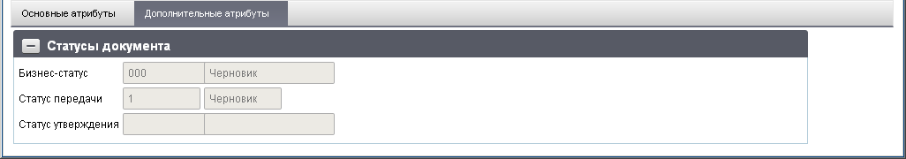
193. ЭФ документа «Сводные отчеты», закладки «Дополнительные атрибуты»
Перечень полей документа «Сводные отчеты», закладки «Дополнительные атрибуты» приведен в таблице 101.
101. Описание полей документа «Сводные отчеты», закладки «Дополнительные атрибуты»
Наименование поля | Описание поля
Группа полей «Статусы документа»
Бизнес-статус | Код и наименование бизнес-статуса документа.  При создании документа заполняется значением = «000».
Статус передачи | Код и наименование статуса передачи документа.  При создании документа заполняется значением = «0».
Статус утверждения | Код и наименование статуса утверждения документа.  При создании документа заполняется значением = «1».

Бюджетная отчетность ГРБС, ФО, ГВБФ. Протоколы для отчетов
Документ «Протоколы для отчетов» предназначен для просмотра сформированных и полученных из МОУ ФК Протоколов с результатом форматного, внутридокументного, междокументного и внешнего контролей по сводной отчетности. Протоколы доводятся до отправителя отчета – клиенты АРМ ГРБС, ФО, ГВБФ или ПБС, которые обслуживаются на портале ППО СУФД АСФК.
Для работы с документами «Сводные отчеты» следует перейти в пункт меню «Документы – Периодическая отчётность – Бюджетная отчетность ГРБС, ФО, ГВБФ – Протоколы для отчетов». Откроется ЭФ списка документов, представленная на рисунке 194.
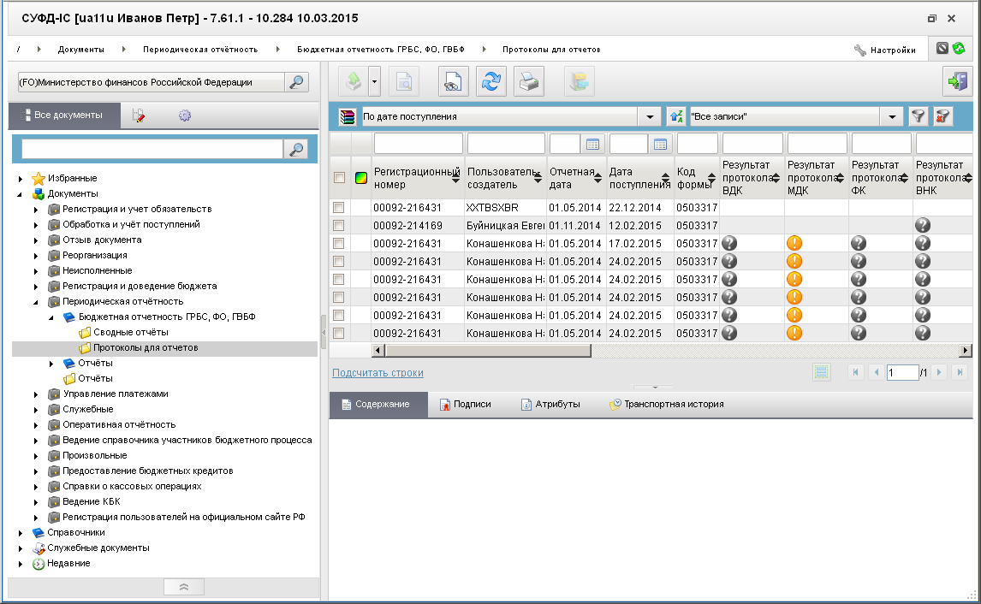
194. ЭФ списка документов «Протоколы для отчетов»
Визуальное отображение значений в полях по результатам протокола ВДК, МДК, ФК и алгоритм заполнения следующие:
- – Протокол получен, контроль пройден без ошибок (значение поля «Наличие протокола %» = «1» и значение поля «Результат протокола %» = «0»);
- – Протокол получен, обнаружены ошибки контроля (значение поля «Наличие протокола %» = «1» и значение поля «Результат протокола %» = «1»);
- – Протокол получен, обнаружены ошибки контроля (значение поля «Наличие протокола %» = «1» и значение поля «Результат протокола %» = «1», статус отчета принимает одно из значений: «787 – Принят условно», «789 – Отчет принят и готов к сверке с внешними данными», «798 – Подтвержден условно», «799 – Подтвержден»);
- – Протокол не получен (значение поля «Наличие протокола %» = «0»).
Визуальное отображение значений в полях по результатам протокола ВНК и алгоритм заполнения следующие:
- – Протокол получен (значение поля «Наличие протокола %» = «1»);
- – Протокол не получен (значение поля «Наличие протокола %» = «0»).

Доступные операции
На АРМ ФО доступны следующие операции над документом:
- экспорт вложения;
- печать списка;
- обновление списка;
- поиск документа.

Экранная форма документа
Пользователь ГРБС, ФО, ГВБФ, ПБС формирует файл со сводным отчетом во внешнем ППО, вручную импортирует файл с отчетом в СУФД-Портал в ЭФ «Сводные отчеты», отправляет его в МОУ OEBS.
Для просмотра результатов обработки отчета пользователь открывает списковую форму ЭД «Протоколы для отчетов».
Для просмотра отчетов, на которые был сформирован Протокол, пользователь на краткой форме отчета, переходит на закладку «Связанные отчеты» и видит ссылку на ЭД «Сводные отчеты» (многострочная таблица с реквизитами сводного отчета, отображаются по связке все отчеты, на которые был сформирован указанный Протокол).
Возможен непосредственный просмотр ЭФ документа «Протоколы для отчетов», представленной на рисунке 195.
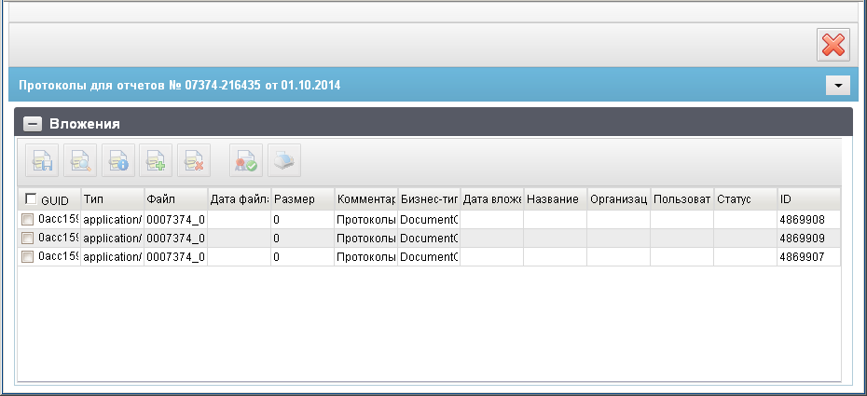
195. ЭФ документа «Протоколы для отчетов»
Перечень полей документа «Протоколы для отчетов» приведен в таблице 102.
102. Описание полей документа «Протоколы для отчетов»
Наименование поля | Описание поля
Файл | Полное имя zip-архива Протокола.  Заполняется на основании значения поля БД СУФД, которое вычисляется из наименования zip архива вложения к ПРТ и равно наименованию zip архива (например, 00053_0503730_5_28022013_053-60846_FRMT_GRBS).
Тип | Тип протокола.  Заполняется на основании значения поля БД СУФД, которое вычисляется из наименования zip архива вложения к ПРТ и равно значению 6-го сегмента (разделителем считаем «_») (например, FRMT).
Дата создания | Дата создания протокола в OEBS.  Заполняется при импорте из OEBS.
Дата поступления | Дата загрузки протокола в СУФД/ Дата создания документа в СУФД.  Поле заполняется значением БД поля CREATEDATE.
Код формы по ОКУД | Код формы отчета, на который сформирован протокол.  Заполняется на основании значения поля БД СУФД, которое вычисляется:  - из наименования zip архива вложения к ПРТ и равно значению 2-го сегмента (разделителем считаем «_») (например, 0503730);  - из связанного отчета и равно значению тега FormCode.
Отчетная дата | Дата отчета, на который сформирован протокол.  Заполняется на основании значения поля БД СУФД, которое вычисляется:  - из наименования zip архива вложения к ПРТ и равно значению 4-го сегмента (разделителем считаем «_») (например, 0503730);  - из связанного отчета и равно значению тега ReportDate.
Регистрационный номер отчета | Регистрационный номер отчета, на который сформирован протокол.  Заполняется на основании значения поля БД СУФД, которое вычисляется из наименования zip архива вложения к ПРТ и равно значению 5-го сегмента (разделителем считаем «_») (например, 053-60846).

Справка о межбюджетной задолженности ф. 0521441
ЭД «Справка о межбюджетной задолженности ф. 0521441» направляется в МОУ ФК в установленном порядке в виде электронного документа с использованием электронной подписи ответственных лиц ТОФК и ФО средствами ППО СУФД АСФК.
Порядок действий с документом в ФО:
- В случае согласования отчета, руководитель ФО (или уполномоченное лицо) в ППО СУФД АСФК (АРМ ФО) согласует документ «Справка (ф. 0521441)», при необходимости заполняет в визуальной форме поле «Комментарий» и подписывает документ ЭП. Статус документа принимает значение «788 – Согласовано с ФО»).
- В случае отклонения отчета, документ «Справка (ф. 0521441)» отклоняется и в обязательном порядке заполняется поле «Комментарий» (в поле указывается причина отклонения). Подписания документа ЭП в таком случае не требуется. Статус документа принимает значение «888 – Отменено».
Для работы с документами «Справка ф. 0521441» следует перейти в пункт меню «Документы – Периодическая отчётность – Отчёты – Справки ф. 0521441». Откроется форма списка документов, представленная на рисунке 196.
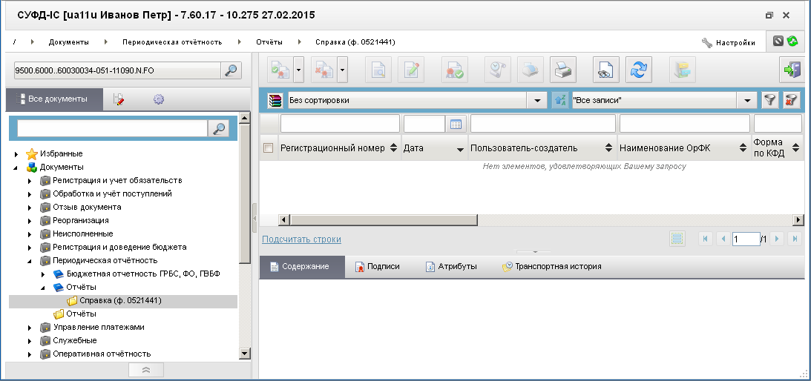
196. ЭФ списка документов «Справка о межбюджетной задолженности ф. 0521441»

Доступные операции
На АРМ ФО доступны следующие операции над документом:
- просмотр;
- редактирование (доступно для редактирования только поле «Комментарий»);
- подписание ЭП;
- согласование;
- отклонение;
- печать.

Экранная форма документа
ЭФ документа «Справка о межбюджетной задолженности ф. 0521441» представлена на рисунках 197, 198. Форма содержит следующие закладки:
- «Документ»;
- «Дополнительные атрибуты».
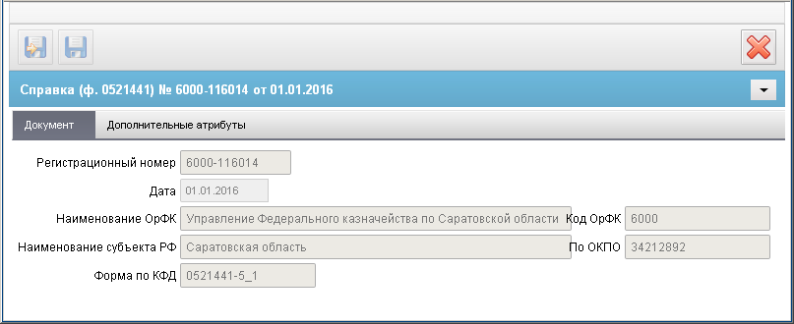
197. ЭФ документа «Справка о межбюджетной задолженности ф. 0521441», закладки «Документ»
Перечень полей документа «Справка о межбюджетной задолженности ф. 0521441», закладки «Документ» приведен в таблице 103.
103. Описание полей документа «Справка о межбюджетной задолженности ф. 0521441», закладки «Документ»
Наименование поля | Описание поля
Регистрационный номер | Регистрационный номер отчета, в соответствии с данными полученного файла.
Статус | Код статуса отчета.  Автоматически присваивается кодовое значение документа в соответствии со статусной моделью в результате выполнения операций.
Код ОрФК | Код ОрФК в соответствии с данными полученного файла.
Наименование ОрФК | Наименование органа, осуществляющего кассовое обслуживание исполнения бюджета в соответствии с данными полученного файла.
Форма по КФД | Код формы по классификатору форм документа в соответствии с данными полученного файла.
Дата | Дата отчета в соответствии с данными полученного файла.
По ОКПО | Код по ОКПО в соответствии с данными полученного файла.
Наименование субъекта РФ | Наименование субъекта РФ в соответствии с данными полученного файла.
ЭФ документа «Справка о межбюджетной задолженности ф. 0521441», закладки «Дополнительные атрибуты» представлена на рисунке 198.
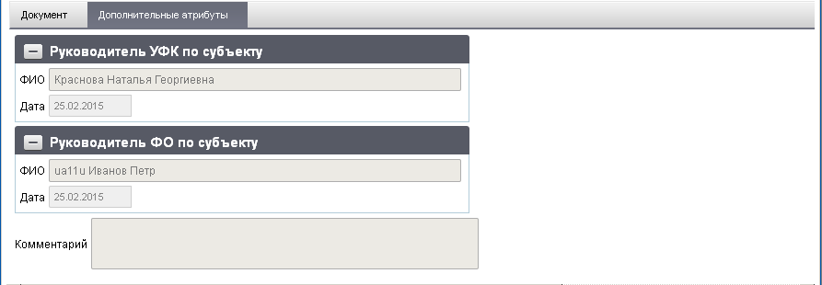
198. ЭФ документа «Справка о межбюджетной задолженности ф. 0521441», закладки «Дополнительные атрибуты»
Перечень полей документа «Справка о межбюджетной задолженности ф. 0521441», закладки «Дополнительные атрибуты» приведен в таблице 104.
104. Описание полей документа «Справка о межбюджетной задолженности ф. 0521441», закладки «Дополнительные атрибуты»
Наименование поля | Описание поля
Группа полей «Руководитель УФК по субъекту»
ФИО | Расшифровка подписи руководителя УФК (уполномоченного им лица) в соответствии с данными полученного файла.
Дата | Дата подписания отчета в соответствии с данными полученного файла.
Группа полей «Руководитель ФО по субъекту»
ФИО | Расшифровка согласующей подписи руководителя ФО (уполномоченного им лица).  Заполняется автоматически на основании учетной записи пользователя.
Дата | Дата согласования отчета в ФО.  Заполняется автоматически на основании текущей системной даты.
Комментарий | Комментарий к справке.

Периодические отчеты
В группу периодической отчетности входят такие отчеты как:
- Отчет по счету ПБС (Форма 0531794);
- Отчет о состоянии лицевого счета бюджета (Показатели ЛС ОЛБ);
- Отчет о состоянии лицевого счета РБС (Показатели ЛС ОЛР);
- Отчет о состоянии лицевого счета АИФ (Показатели ЛС ОЛА);
- Отчет о состоянии лицевого счета ГАИФ (Показатели ЛС ОЛГ);
- Отчет о состоянии лицевого счета ИПБС (Показатели ЛС ОЛИ);
- Справка по консолидируемым расчетам (Форма 0503125-3);
- Отчет об исполнении бюджета (Форма 0503117-3_F);
- Сведения об остатках денежных средств на счетах получателя бюджетных средств (Форма 0503178-3)
и другие.
Документ используется для создания документов с данными регламентированной отчетности, направляемых от OEBS пользователям.
ЭД «Периодические отчеты» (Сервисный документ доставки типа отчета) используется для пересылки между серверными и клиентскими программными комплексами определений «управляемых» типов документов, применяемых для формирования периодической отчетности. Документ формируется на уровне OEBS и рассылается на АРМ БУ (непосредственно или на основе массовой рассылки), от которых ожидается получение периодической отчетности. Тип документа представляет собой JAR архив и содержится в документе как вложение.
Для работы с документами «Периодические отчеты» следует перейти в пункт меню «Документы – Периодическая отчётность – Отчёты». Откроется ЭФ списка документов, представленная на рисунке 199.
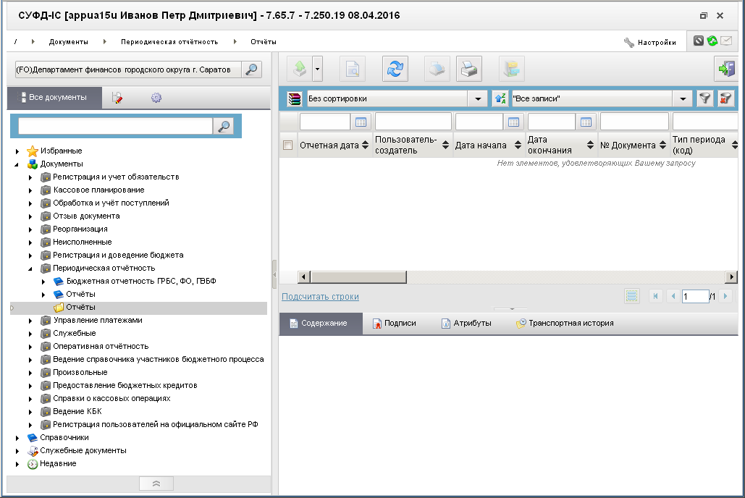
199. ЭФ списка документов «Периодические отчеты»

Доступные операции
На АРМ ФО доступны следующие операции над документом:
- просмотр ЭД;
- просмотр и печать вложенного отчета.

Экранная форма документа
ЭФ документа «Периодические отчеты», закладки «Основные атрибуты» представлена на рисунках 200-202. Форма содержит следующие закладки:
- «Основные атрибуты»;
- «Системные атрибуты»;
- «Системные атрибуты»;
- «Протоколы».
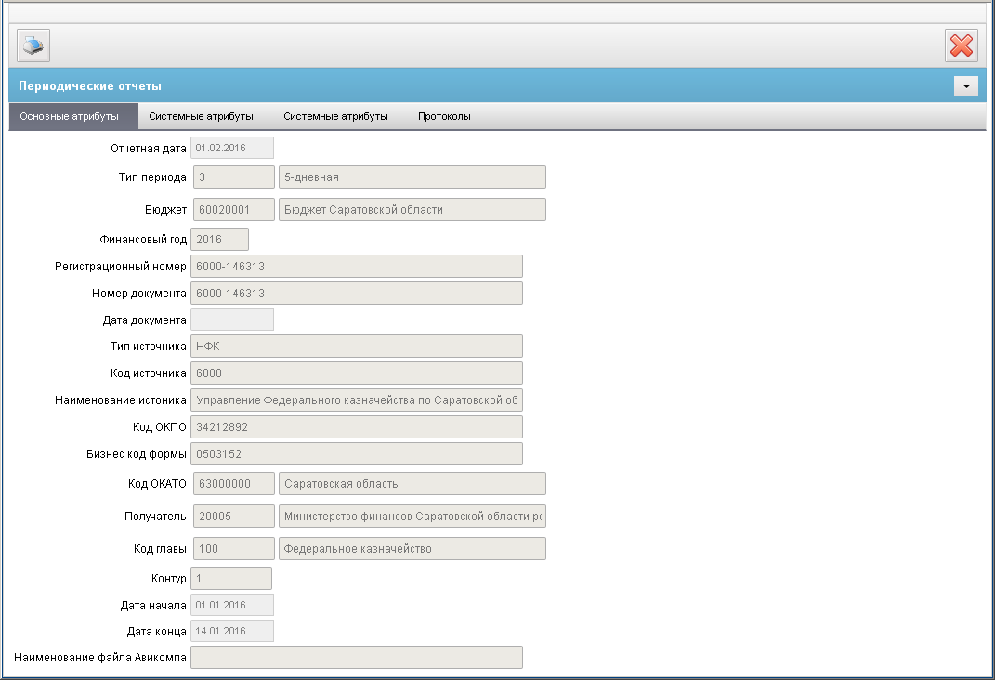
200. ЭФ «Сервисный документ доставки типа отчета», закладки «Основные атрибуты»
Перечень полей документа «Периодические отчеты», закладки «Основные атрибуты» приведен в таблице 105. Значения полей передаются из OEBS и недоступны для редактирования.
105. Описание полей документа «Периодические отчеты», закладки «Основные атрибуты»
Наименование поля | Описание поля
Отчетная дата | Отчетная дата.
Тип периода | Код и наименование типа периода отчета.
Бюджет | Код и наименование бюджета.
Финансовый год | Финансовый год.
Регистрационный номер | Регистрационный номер.
Номер документа | Номер документа.
Дата документ | Дата документа.
Тип источника | Тип источника.
Код источника | Код источника.
Наименование источника | Наименование источника.
Код ОКПО | Код ОКПО.
Бизнес код формы | Бизнес код формы.
Код ОКАТО | Код и наименование ОКАТО.
Получатель | Код и наименование получателя.
Код главы | Код и наименование главы.
Контур | Контур, из которого поступил документ.
Дата начала | Дата начала.
Дата конца | Дата конца.
Наименование файла Авиакомпа | Наименование файла Авиакомпа.
ЭФ документа «Периодические отчеты», закладки «Системные атрибуты» представлена на рисунке 201.
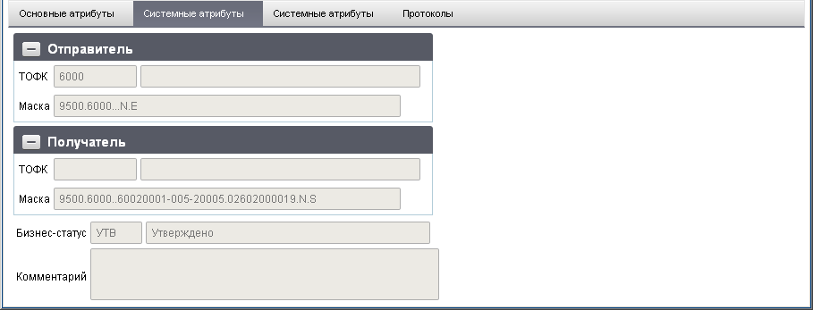
201. ЭФ «Сервисный документ доставки типа отчета», закладки «Системные атрибуты»
Перечень полей документа «Периодические отчеты», закладки «Вложения» приведен в таблице 106. Значения полей передаются из OEBS и недоступны для редактирования.
106. Описание полей документа «Периодические отчеты», закладки «Системные атрибуты»
Наименование поля | Описание поля
Бизнес-статус | Код и наименование бизнес-статуса отчета.
Комментарий | Комментарий.
Группа полей «Отправитель»
ТОФК | Код и наименование ТОФК отправителя.
Маска | Адресная маска отправителя.
Группа полей «Получатель»
ТОФК | Код и наименование ТОФК получателя.
Маска | Адресная маска получателя.
ЭФ документа «Периодические отчеты», закладки «Системные атрибуты» представлена на рисунке 202.
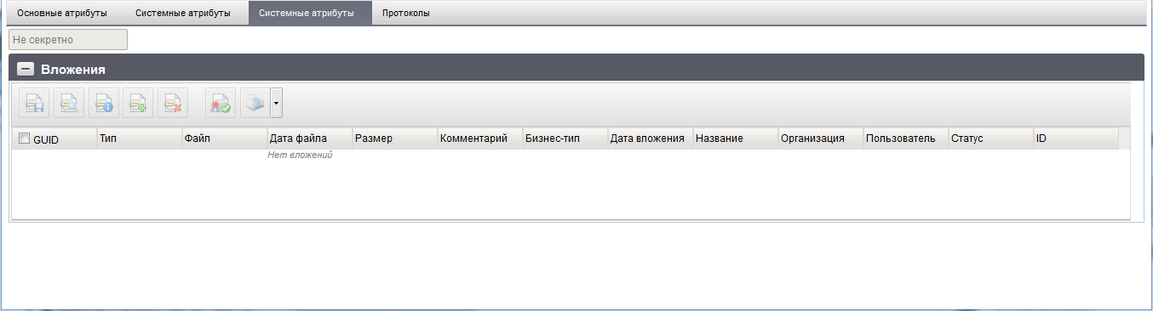
202. ЭФ документа «Периодические отчеты», закладки «Системные атрибуты»
Для просмотра вложенного отчета нужно на закладке «Системные атрибуты» нажать кнопку  (Просмотреть). Для просмотра информации о файле нужно нажать на кнопку  (Просмотреть информацию о вложении). Для сохранения файла под другим именем необходимо нажать на кнопку  (Сохранить). Распечатать файл отчета можно посредством кнопки (Печать).
Перечень полей документа «Периодические отчеты», закладки «Системные атрибуты» приведен в таблице 107. Значения полей передаются из OEBS и недоступны для редактирования.
107. Описание полей документа «Периодические отчеты», закладки «Системные атрибуты»
Наименование поля | Описание поля
GUID | ГУИД вложения с первичным документом.
Тип | Тип содержимого.
Файл | Имя файла.
Дата файла | Дата файла.
Размер | Размер вложения.
Комментарий | Комментарий.
Бизнес-тип | Бизнес-тип вложения.
Дата вложения | Дата вложения.
Название | Название.
Организация | Организация.
Пользователь | Пользователь.
Статус | Статус вложения.
ID | ID вложения.

Группа документов «Управление платежами»

Перечень финансового органа
В соответствии с Правилами обеспечения наличными денежными средствами, ФО представляет в ОрФК по месту своего нахождения документ «Перечень удаленных получателей средств бюджета (удаленных неучастников бюджетного процесса)», наделенных правом на получение наличных денег со счетов № 40116, открытых органу Федерального казначейства» (далее – Перечень финансового органа). На основании принятых от ФО документов, в ППО АСФК обновляется справочник «Уполномоченные подразделения».
В ППО АСФК обеспечивается следующий порядок предоставления и обработки документа «Перечень финансового органа» и ведения справочника «Уполномоченные подразделения»:
- Документ «Перечень финансового органа» создается либо импортируется на АРМ ФО, подписывается ЭП и передается в ППО OEBS АСФК.
- Если ФО обслуживается в ОФК, работающем с использованием АРМ ОФК off-line, то предоставленный ФО документ «Перечень финансового органа» вводится вручную либо импортируется в ППО СУФД АСФК, подписывается ЭП и передается в ППО OEBS АСФК специалистом ОФК, работающего с использованием АРМ ОФК Off-line.
- Документ «Перечень финансового органа» проверяется в ППО OEBS АСФК на уровне УФК.
- В случае если контроль пройден, документ регистрируется. Если не пройден – формируется ЭД «Протокол», который доводится до клиентского АРМ ППО СУФД АСФК, без отражения в Журнале регистрации неисполненных документов.
- Для зарегистрированного документа «Перечень финансового органа» на уровне УФК запускается операция обработки, в процессе которой осуществляется обновление данных справочника «Уполномоченные подразделения» в части реквизитов организаций, являющихся удаленными получателями средств бюджета (удаленными неучастниками бюджетного процесса).
- Измененные/добавленные в процессе выполнения операции записи справочника рассылаются в ППО СУФД АСФК.
Для работы с документами «Перечень финансового органа» следует перейти в пункт меню «Документы – Управление платежами – Работа со счетами по выдаче наличных денежных средств». Откроется ЭФ списка документов, представленная на рисунке 203.
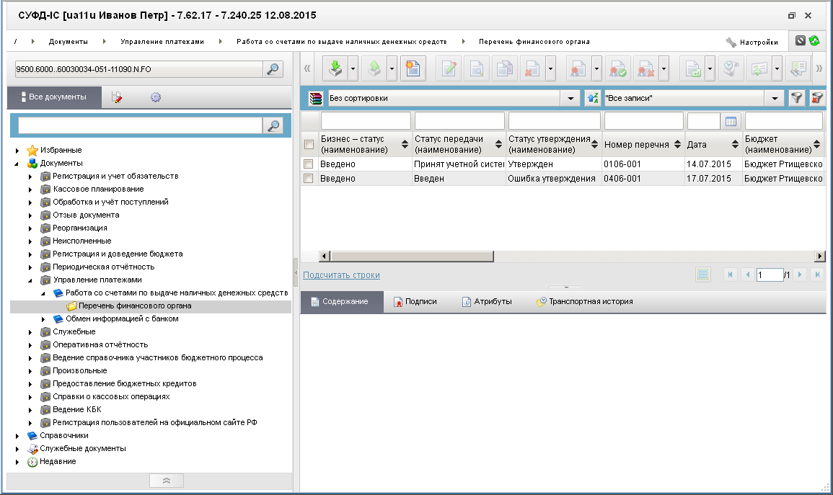
203. ЭФ списка документов «Перечень финансового органа»

Доступные операции
На АРМ ФО доступны следующие операции над документом:
- ручной ввод;
- документарный контроль;
- просмотр и редактирование;
- копирование и удаление;
- подписание ЭП;
- печать;
- импорт из внешней системы;
- экспорт во внешнюю систему;
- экспорт в OEBS.

Экранная форма документа
ЭФ документа «Перечень финансового органа» представлена на рисунке 204. Форма содержит следующие закладки:
- «Общая информация»;
- «Реквизиты удаленного УБП/НУБП»;
- «Подписи»;
- «Протоколы».
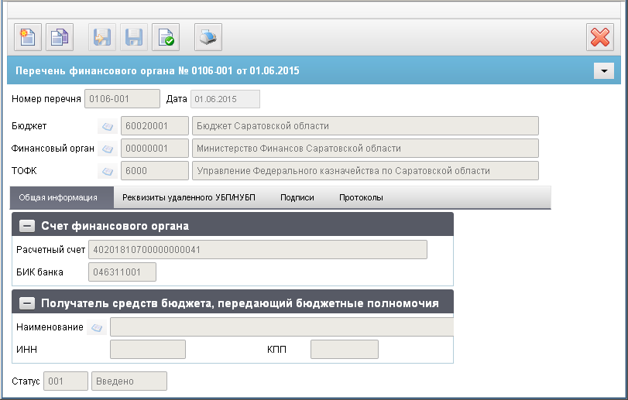
204. ЭФ документа «Перечень финансового органа», закладки «Общая информация»
Для ручного ввода документа следует на ЭФ документа заполнить поля, доступные для редактирования.
Перечень полей документа «Перечень финансового органа», закладки «Общая информация» приведен в таблице 108.
108. Описание полей документа «Перечень финансового органа», закладки «Общая информация»
Наименование поля | Описание поля
Номер перечня | Номер перечня, присвоенный финансовым органом/ органом управления ГВФ РФ/ территориальным органом ГВФ РФ.  Заполняется вручную.
Дата | Дата документа.  Заполняется автоматически значением текущей системной даты.  Может быть изменено пользователем вручную, либо выбором значения из системного календаря.
Бюджет (код) | Код бюджета.  Указывается код бюджета. Выбор из справочника «Бюджеты». В список отбора выводятся актуальные на текущий операционный день записи справочника по уровню бюджета «2» (БС), «3» (МБ) или «4» (ГВФ РФ) с указанием кода и наименования бюджета. Возможен поиск значения по контексту.  На АРМ ФО автозаполнение – Заполняется автоматически значением системной константы SelfBudgetCode (Код бюджета).
Бюджет (наименование) | Наименование бюджета.  Заполняется автоматически из справочника «Бюджеты» в соответствии со значением поля «Бюджет (код)».
Финансовый орган (код) | Полное наименование финансового органа/органа управления ГВФ РФ/территориального органа ГВФ РФ.  Присутствует возможность выбора из справочника «Финансовые органы».  На АРМ ФО заполняется автоматически значением актуального фин. Органа для указанного бюджета (ищется по коду бюджета в справочнике ФО).
Финансовый орган (наименование) | Код по ОКПО финансового органа/органа управления ГВФ РФ/территориального органа ГВФ РФ.  Автозаполнение.  Указывается значение поля «ОКПО» найденной записи справочника «ПУБП», в которой в поле «Фин. Органов» блока «Код организации по другим справочникам» указано значение кода ФО, определенного по полю «наименованию ФО», найденное в справочнике «Финансовые органы».
ТОФК (код) | Код ОрФК.  Заполняется автоматически значением системной константы SelfTOFKcode (Код собственного ТОФК), если код ОрФК не относится к уровню ОФК (ОрФК не относится с уровню ОФК, если код соответствует маске xx00), иначе из HigherTOFKcode (Код вышестоящего ТОФК).  Значение может быть изменено пользователем. Возможен выбор из справочника «Органы Федерального казначейства».
ТОФК (наименование) | Наименование ОрФК.  Заполняется автоматически из справочника «Органы ФК» в соответствии со значением поля «ТОФК (код)».
Закладка «Общая информация», группа полей «Счет финансового органа»
Номер счета | Номер расчетного счета, открытого ФО/органу управления ГВФ РФ/территориальному органу ГВФ РФ в банке.  Заполняется вручную.
БИК банка | БИК банка, в котором открыт расчетный счет ФО/органу управления ГВФ РФ/территориальному органу ГВФ РФ.  Поле обязательно к заполнению, если заполнено поле «Номер счета ФО».  Заполняется вручную.
Закладка «Общая информация», группа полей «Получатель средств бюджета, передающий бюджетные полномочия»
Наименование | Полное или сокращенное наименование получателя средств бюджета, передающего бюджетные полномочия.  Значение вводится пользователем вручную, либо выбирается из справочника «Перечень УБП».  В список отбора выводятся актуальные на текущий операционный день записи справочника по выбранному бюджету с указанием кода УБП и наименования УБП. Возможно поиск значения по контексту.
ИНН | ИНН получателя средств бюджета, передающего бюджетные полномочия. Поле обязательно к заполнению, если заполнено поле «Наименование ПБС, передающего полномочия».  Заполняется вручную.
КПП | КПП получателя средств бюджета, передающего бюджетные полномочия.  Заполняется вручную.
ЭФ документа «Перечень финансового органа», закладки «Реквизиты удаленного УБП/НУБП» представлена на рисунке 205.
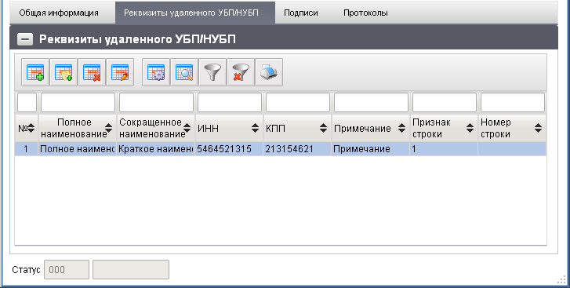
205. ЭФ документа «Перечень финансового органа», закладки «Реквизиты удаленного УБП/НУБП»
Перечень полей документа «Перечень финансового органа», закладки «Реквизиты удаленного УБП/НУБП» приведен в таблице 109.
109. Описание полей документа «Перечень финансового органа», закладки «Реквизиты удаленного УБП/НУБП»
Наименование поля | Описание поля
Группа полей «Реквизиты удаленного УБП/НУБП»
№ | Последовательная нумерация строк, начиная с 1.  Поле заполняется автоматически.
Полное наименование | Полное наименование удаленного получателя средств бюджета (удаленного неучастника бюджетного процесса).  Заполняется вручную.
Сокращенное наименование | Сокращенное наименование удаленного получателя средств бюджета (удаленного неучастника бюджетного процесса).  Заполняется вручную.
ИНН | ИНН удаленного получателя средств (удаленного неучастника бюджетного процесса).  Заполняется вручную.
КПП | КПП удаленного получателя средств (удаленного неучастника бюджетного процесса).  Заполняется вручную.
Примечание | Заполняется вручную.
Признак строки | Значение выбирается пользователем из перечня:  - 1 – «включаемая строка»;  - 2 – «исключаемая строка»;  - 3 – «изменяемая строка»;  - 4 – «изменяющая строка».
Номер строки | Указывается номер изменяемой или изменяющей строки.  Значение заполняется пользователем вручную.  Поле обязательно для заполнения. В случае если в поле «Признак строки» указано значение «3» или «4».
ЭФ документа «Перечень финансового органа», закладки «Подписи» представлена на рисунке 206.
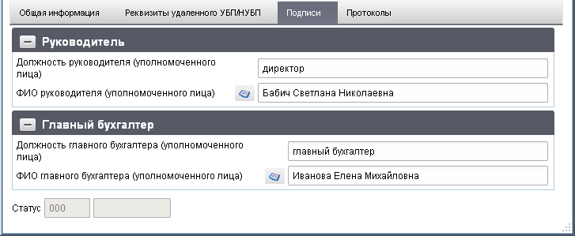
206. ЭФ документа «Перечень финансового органа», закладки «Подписи»
Перечень полей документа «Перечень финансового органа», закладки «Подписи» приведен в таблице 110.
110. Описание полей документа «Перечень финансового органа», закладки «Подписи»
Наименование поля | Описание поля
Группа полей «Руководитель»
Должность руководителя (уполномоченного лица) | Заполняется соответствующим значением из справочника «Сотрудники» значению поля «ФИО руководителя (уполномоченного лица)».  Может быть отредактировано пользователем вручную.
ФИО руководителя (уполномоченного лица) | Возможен выбор из справочника «Сотрудники» (с автоматическим заполнением поля «Должность руководителя (уполномоченного лица)».  Может быть изменено пользователем вручную.
Группа полей «Главный бухгалтер»
Должность главного бухгалтера (уполномоченного лица) | Заполняется соответствующим значением из справочника «Сотрудники» значению поля «ФИО главного бухгалтера».  Может быть отредактировано пользователем вручную.
ФИО главного бухгалтера (уполномоченного лица) | Заполняется автоматически на основании настроек профиля пользователя.  Возможен выбор из справочника «Сотрудники» (с автоматическим заполнением полей «Должность главного бухгалтера»).  Может быть отредактировано пользователем вручную.

Запрос о получении информации по ЭПС участника
Документ предназначен для передачи запроса из банка через учётную систему ФК для клиента ФК.
Для работы с документами «Запрос о получении информации по ЭПС участника» следует перейти в пункт меню «Документы – Управление платежами – Обмен информацией с банком – Запрос о получении информации по ЭПС участника». Откроется ЭФ списка документов, представленная на рисунке 207.
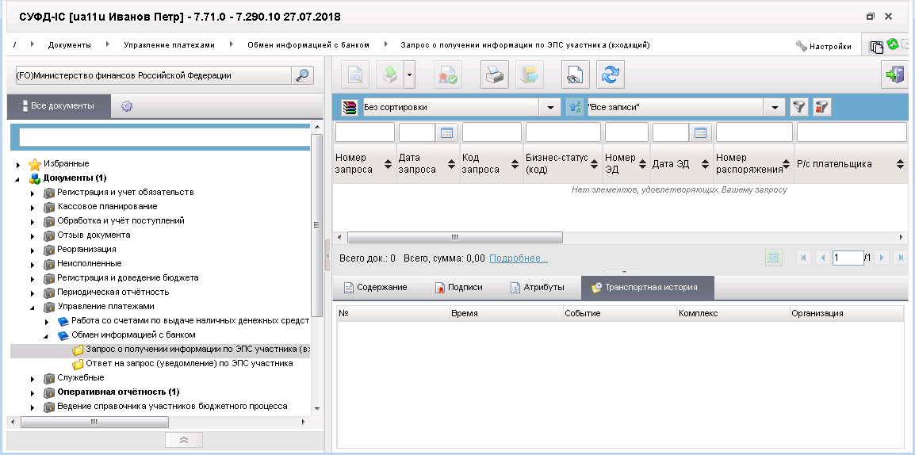
207. ЭФ списка документов «Запрос о получении информации по ЭПС участника»

Доступные операции
На АРМ ФО доступны следующие операции над документом:
- просмотр;
- проверка ЭП;
- импорт из OEBS;
- экспорт во внешнюю систему.

Экранная форма документа
ЭФ документа «Запрос о получении информации по ЭПС участника» представлена на рисунке 208.
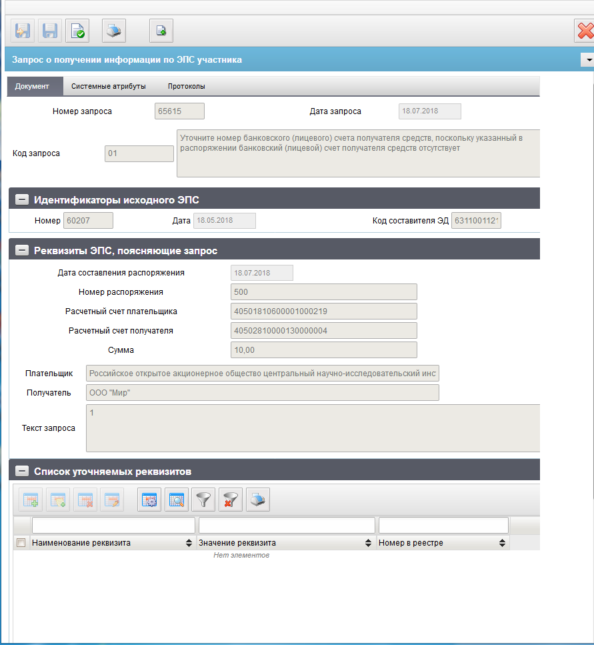
208. ЭФ документа «Запрос о получении информации по ЭПС участника»
Перечень полей документа «Запрос о получении информации по ЭПС участника» приведен в таблице 111.
111. Описание полей документа «Запрос о получении информации по ЭПС участника»
Наименование поля | Описание поля
Номер запроса | Номер ЭС в течении опердня.  Не заполняется.
Дата запроса | Дата составления ЭС.
Код запроса | Код запроса.  Всегда по умолчанию указывается значение «09».  Возможно изменение присвоенного по умолчанию значения путем выбора значения из выпадающего списка:  - 01 - Уточните номер банковского (лицевого) счета получателя средств, поскольку указанный в распоряжении банковский (лицевой) счет получателя средств отсутствует;  - 02 - Уточните значения реквизитов получателя средств;  - 03 - Подтвердите отсутствие дублирования распоряжения с указанными реквизитами;  - 04 - Подтвердите наименование плательщика;  - 05 - Подтвердите наименование получателя средств;  - 06 - Предоставьте информацию о клиенте кредитной организации – физическом лице, являющемся плательщиком по распоряжению с указанными реквизитами: ИНН либо адрес места жительства (регистрации) или места пребывания;  - 07 - Подтвердите назначение платежа;  - 08 - Подтвердите значение реквизита (реквизитов) распоряжения с номером (номерами);  - 09 - Уточните (дополните) реквизиты, ошибочно указанные (отсутствующие) в ранее направленном распоряжении;  - 12 - Подтвердите значение реквизитов в записи реестра с номером из платежного поручения на общую сумму с реестром;  - 14 - Запрос информации, связанной с операциями с использованием платежных карт;  - 15 - Уточните реквизиты платежной карты с указанным номером;  - 99 - Запрос, для которого не представляется возможным использование иных установленных кодов запроса.
Группа полей «Идентификаторы исходного ЭПС»
Код составителя ЭД | Уникальный идентификатор составителя ЭД.  Не заполняется.
Номер | Номер ЭС в течение опердня.  Не заполняется.
Дата | Дата составления ЭС.  Автоматически заполняется значением текущей даты.
Группа полей «Реквизиты ЭПС, поясняющие запрос»
Дата выписки расчетного документа | Дата выписки расчетного документа.
Номер расчетного документа | Номер расчетного документа.
Расчетный счет плательщика | Номер банковского (лицевого) счета плательщика.
Расчетный счет получателя | Номер банковского (лицевого) счета получателя.
Сумма | Сумма.
Плательщик | Наименование плательщика.
Получатель | Наименование получателя.
Текст запроса | Текст запроса/пояснение к запросу.  Заполняется вручную.
Назначение платежа | Текст запроса/пояснение к запросу.
Группа полей «Список уточняемых реквизитов»
Наименование реквизита | Заполняется пользователем путем выбора значения из выпадающего списка. При формировании на основе родительского документа не заполняется. Перечень значений зависит от значения реквизита «Код запроса». Если значение равно «12» или «13», то пользователю предлагается перечень наименований уточняемых реквизитов, указываемых в документе «Запрос о получении информации по ЭПС участника» для уточнения строки реестра:  - дата перевода;  - сумма перевода;  - уникальный идентификатор платежа (уникальный идентификатор начисления);  - уникальный присваиваемый номер операции;  - идентификатор плательщика;  - фамилия, имя и отчество физического лица – плательщика;  - адрес физического лица – плательщика;  - номер банковского счета плательщика;  - наименование плательщика;  - идентификатор получателя средств;  - фамилия, имя и отчество физического лица – получателя средств;  - адрес физического лица – получателя средств;  - номер банковского счета получателя средств;  - наименование получателя средств;  - назначение платежа из распоряжения плательщика;  - информация, связанная с переводом;  - ИНН плательщика;  - ИНН получателя средств;  - 101р;  - 106 р;  - 107 р;  - 108 р;  - 109 р;  - 110 р;  - 111 р;  - 112 р;  - номер распоряжения плательщика;  - дата распоряжения плательщика.  При указании иного значения реквизита «Код запроса» пользователю предлагается следующий перечень значений:  - наименование плательщика - «Наименование» блок «Плательщик»;  - номер счета плательщика - «Расчетный счет» блок «Плательщик»;  - наименование получателя - «Наименование» блок «Получатель»;  - номер счета получателя - «Расчетный счет» блок «Получатель»;  - вид операции - «Вид операции»;  - очередность платежа - «Очередность платежа»;  - назначение платежа - «Назначение платежа»
Значение реквизита | Значение реквизита.  При формировании на основе родительского документа не заполняется.  Заполняется автоматически из родительского документа значением соответствующего реквизита, выбранного в поле «Номер реквизита (поля)» соответствующей строки.  Например: если в поле «Номер реквизита (поля)» пользователь указывает значение «60», то в поле «Значение реквизита» подтягивается значение, указанное в поле «ИНН плательщика» родительского документа.
Номер записи в реестре | Номер записи в реестре.  При формировании на основе родительского документа не заполняется.  Заполняется вручную.

Ответ на запрос (уведомление) по ЭПС участника
Документ предназначен для передачи ответа на запрос в банк через учётную систему ФК для клиента ФК.
Для работы с документами «Ответ на запрос (уведомление) по ЭПС участника» следует перейти в пункт меню «Документы – Управление платежами – Обмен информацией с банком – Ответ на запрос (уведомление) по ЭПС участника». Откроется ЭФ списка документов, представленная на рисунке 209.
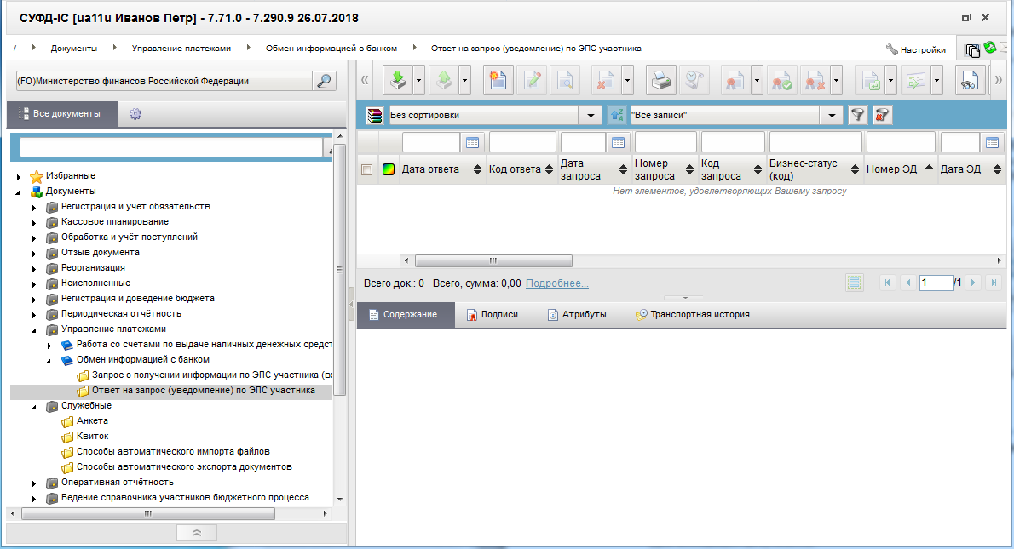
209. ЭФ списка документов «Ответ на запрос (уведомление) по ЭПС участника»

Доступные операции
На АРМ ФО доступны следующие операции над документом:
- Для исходящих документов:
- создание на основе родительского документа;
- просмотр и редактирование;
- копирование и удаление;
- подписание, проверка и удаление ЭП;
- документарный контроль;
- отправка в OEBS;
- печать скроллера.
- Для входящих документов:
- просмотр;
- проверка ЭП;
- прием из OEBS;
- экспорт во внешнюю систему.
Для создания документа на основе родительского документа необходимо в ЭФ документа нажать на кнопку (Выбрать родительский документ), выбрать тип родительского документа:
- «Заявка на кассовый расход (сокращенная)»;
- «Запрос о получении информации по ЭПС участника»;
- «Платежное поручение»,
- «Заявка на кассовый расход»;
а затем сам родительский документ. Все необходимые поля заполнятся автоматически.
Для всех типов родительских документов, кроме «Запрос на получение информации по ЭПС участника» действует следующий фильтр отбора доступных документов:
- статус 344 «Отправлен в банк»;
- статус 99Ч «Исполнен частично»;
- 999 «Исполнен».
При выборе родительского документа, у которого расчетный счет получателя и его БИК, равен расчетному счету отправителя и его БИКу (внебанковский документ) тип сформированного документа, присваивается «В44». По умолчанию указывается «Номер реквизита (поля)» равным «22» без возможности редактирования пользователем.

Экранная форма документа
ЭФ документа «Ответ на запрос (уведомление) по ЭПС участника» представлена на рисунке 210.
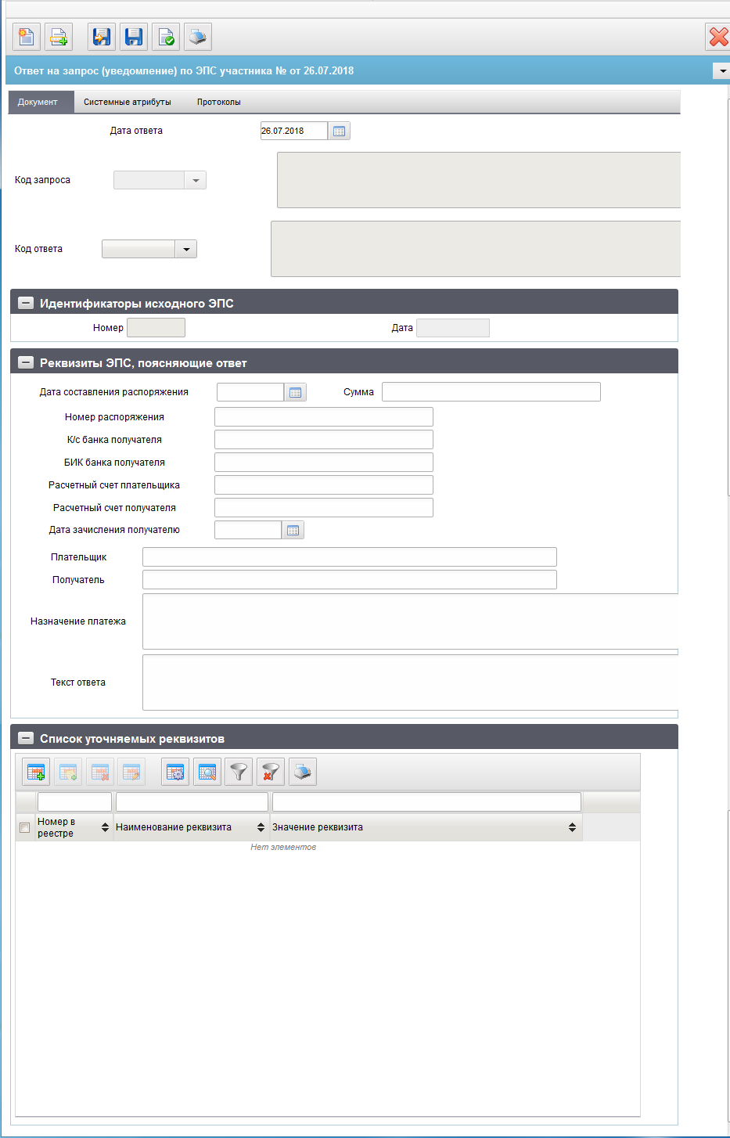
210. ЭФ документа «Ответ на запрос (уведомление) по ЭПС участника»
Перечень полей документа «Ответ на запрос (уведомление) по ЭПС участника» приведен в таблице 112.
112. Описание полей документа «Ответ на запрос (уведомление) по ЭПС участника»
Наименование поля | Описание поля
Дата ответа | Дата составления ЭС.  Заполняется текущей датой.
Код запроса | Код запроса родительского документа.
Код ответа | Код ответа. Выбирается из кодов ответа.
Ответ | Заполняется в ВФ на основании записи из кодов ответа, найденной по коду.
Группа полей «Идентификаторы исходного ЭПС»
Номер | Номер ЭС в течение опердня родительского документа.
Дата | Дата составления ЭС родительского документа.
Группа полей «Реквизиты ЭПС, поясняющие ответ»
Номер распоряжения | Заполняется значениями соответствующих полей документа-основания.
Дата составления распоряжения | Заполняется значениями соответствующих полей документа-основания.
Расчетный счет плательщика | Номер банковского (лицевого) счета плательщика родительского документа.
Расчетный счет получателя | Номер банковского (лицевого) счета получателя родительского документа.
Сумма | Сумма родительского документа.
Дата зачисления получателю | Дата зачисления средств на счет получателя.  Ручной ввод.
К/с банка получателя | Номер к/с банка получателя.
БИК банка получателя | БИК банка получателя.
Плательщик | Наименование плательщика родительского документа.
Получатель | Наименование получателя родительского документа.
Текст запроса | Текст запроса из родительского документа.
Текст ответа | Текст ответа.  Ручной ввод.
Группа полей «Список уточняемых реквизитов»
Номер реквизита (поля) | Номер реквизита (поля) родительского документа.  - При формировании документа на основании родительских документов «Заявка на кассовый расход (сокращенная)» (ф. 0531851),«Сводная заявка на кассовый расход (для уплаты налогов)» (ф. 0531860) и «Платежное поручение» (ф. 0401060) заполняется значением «22». В этом случае поле должно быть недоступно для редактирования.  - При формировании документа на основании родительского документа «Запрос о получении информации по ЭПС участника» поле не требуется заполнять автоматически. В этом случае значение поля заполняется вручную пользователем из следующего списка:  - 22 – Код (УИН) ;  - 60 – ИНН плательщика;  - 61 – ИНН получателя ;  - 101 – Статус налогоплательщика (101);  - 102 – КПП плательщика (102) ;  - 103 – КПП получателя (103) ;  - 104 – КБК;  - 105 – ОКТМО;  - 106 – Основание платежа ;  - 107 – Налоговый период;  - 108 – Номер документа-основания;  - 109 – Дата документа-основания;  - 110 – Тип платежа.
Значение реквизита | Значение реквизита родительского документа.  При формировании не заполняется для документов: ЗКР, СЗКР, Сводная ЗКР, ПП.
Номер в реестре | Номер записи в реестре родительского документа.  При формировании не заполняется для документов: ЗКР, СЗКР, Сводная ЗКР, ПП.

Группа документов «Служебные»

Анкета
Документ «Анкета» служит для организации обратной связи разработчиков ППО АСФК (СУФД) с пользователями.
Для работы с документами «Анкета» следует перейти в пункт меню «Документы – Служебные – Анкета». Откроется ЭФ списка документов, представленная на рисунке 211.
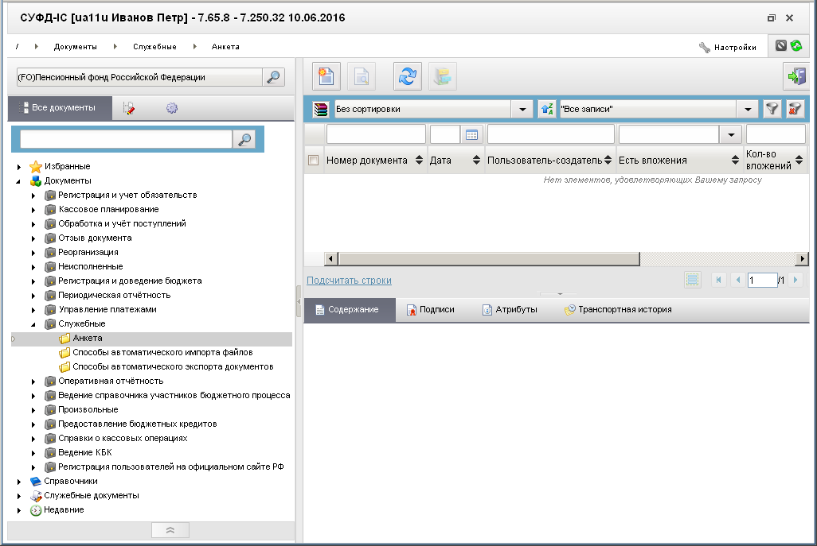
211. ЭФ списка документов «Анкета»
Для заполнения анкеты необходимо выполнить следующие действия:
- На панели инструментов нажать кнопку  (Создать новый документ). Откроется ЭФ анкеты (рис. 212).
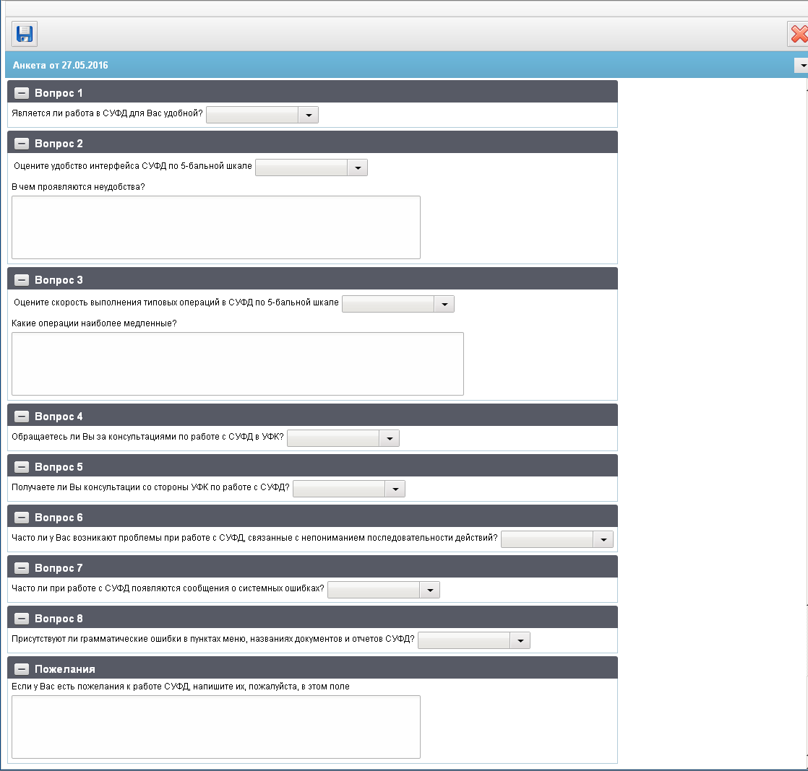
212. ЭФ документа «Анкета»
- Ответить на вопросы анкеты. Ответы выбираются из выпадающих списков, которые открываются при нажатии на кнопку выбора .
- После ответов на вопросы необходимо сохранить документ, нажав на кнопку  (Сохранить изменения и закрыть окно).

Способы автоматического импорта файлов
Документ «Способы автоматического импорта файлов» предназначен для описания способов автоматического импорта произвольных файлов. При создании документа пользователь указывает параметры обработки произвольных файлов и параметры формирования документа «Информационное сообщение», в который в виде вложения добавляется импортируемый файл.
Документ «Способы автоматического импорта файлов» предназначен для локального использования на всех видах АРМ СУФД. Документ не предназначен для пересылки между АРМ.
Для работы с документами «Способы автоматического импорта файлов» необходимо включить пользователя в группы «Локальные администраторы» и «Автоимпорт/автоэкспорт».
Для работы с документами «Способы автоматического импорта файлов» следует перейти в пункт меню «Документы – Служебные – Способы автоматического импорта файлов». Откроется ЭФ списка документов, представленная на рисунке 213.
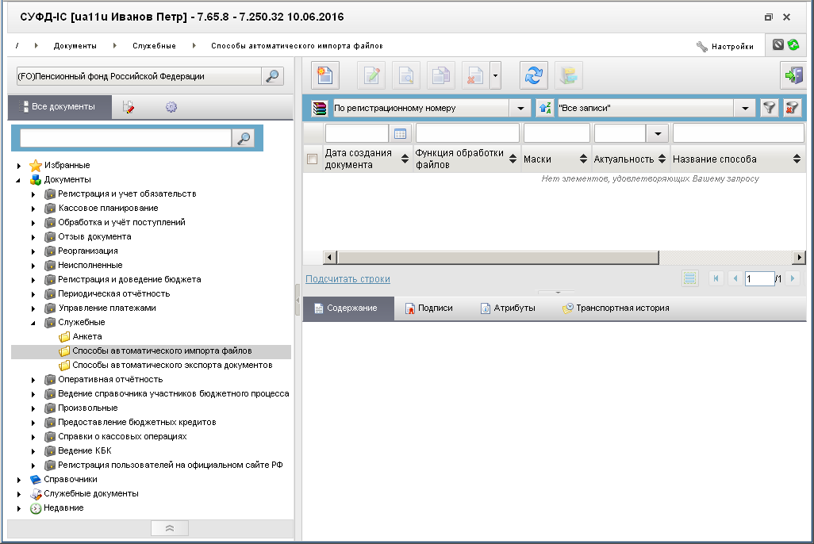
213. ЭФ списка документов «Способы автоматического импорта файлов»

Доступные операции
На АРМ ФО доступны следующие операции над документом:
- создание;
- просмотр и редактирование;
- копирование и удаление.

Сценарий «Автоматический импорт произвольных файлов»
- Пользователь открывает списковую форму документа «Способы автоматического импорта файлов», который расположен в дереве навигации по пути: «Документы – Служебные».
- Для каждой организации, которая может выступать в роли отправителя документа с произвольным файлом, пользователь определяет способы автоматического импорта файлов и задает:
  - Название функции обработки файла. В данный момент должна быть указана только одна функция, которая выполняет формирование документа «Информационное сообщение» и добавляет исходный файл во вложение.
  - Параметры для вычисления адреса отправителя и адреса получателя.
  - Предварительные значения полей документа «Информационное сообщение».
  - Дополнительные операции, которые нужно выполнять при импорте файла.
- Пользователь открывает пункт меню «Документы – Произвольные – Информационные сообщения – Информационное сообщение». Открывает список выбора у операции «Импорт». Устанавливает флаг «Автоматический импорт».
- Затем пользователь открывает апплет автоматического импорта-экспорта. Выбирает закладку «Настройка расширенного импорта». В списке «Способы импорта» отображаются документы «Способы автоматического импорта файлов», созданные ранее текущим пользователем.
- После чего пользователь устанавливает активность способов импорта и для каждого способа настраивает каталог для импорта, каталог для ошибок и успешно обработанных файлов.
- Для нескольких способов импорта пользователь может указать один и тот же каталог для импорта, только при условии, что каждый из способов обрабатывает файлы с индивидуальной маской имени файла. Т.е. если способ № 1 импорта файлов обрабатывает только файлы с маской *.doc, а способ № 2 – файлы с маской *.xls, то для обоих способов можно указать один и тот же каталог для импорта. Если пользователь указывает для нескольких способов импорта, обрабатывающих файлы с одинаковыми масками, один и тот же каталог для импорта, то выводится сообщение об ошибке в настройках.
- Выполненные настройки сохраняются в локальном хранилище пользовательских настроек.
- Апплет с заданной периодичностью из каталогов для импорта извлекает файлы. По имени каталога определяется способ импорта файла. Если к одному каталогу привязано несколько способов импорта, то выбираем способ импорта по маске файла.
- Апплет передает файл и идентификатор способа импорта на сервер (гуид документа «Способы автоматического импорта файлов»).
- По идентификатору загружается документ «Способы автоматического импорта файлов». Из документа извлекается имя функции по обработке файла. Файл и документ передается функции по обработке файла.
- Функция по обработке файла создает «Информационное сообщение». На основе параметров «Способа импорта файла» вычисляется адрес отправителя, адрес получателя, заполняются поля документа, файл добавляется во вложение. Документ сохраняется в БД на статусе «Черновик». Если в параметрах задано выполнение дополнительной операции, например, документарного контроля, то происходит дальнейшая обработка документа.
- Результат импорта файла передается в апплет. Если импорт завершился успешно, то файл перемещается в каталог для успешных файлов, иначе в каталог для ошибочных файлов, при этом создается новый файл с расширением *.info, в который записывается сообщение об ошибке импорта или выполнения документарного контроля.

Экранная форма документа
ЭФ документа «Способы автоматического импорта файлов» представлена на рисунках 214-216. Форма содержит следующие закладки:
- «Отправитель и получатель документа»;
- «Параметры документа Информационное сообщение»;
- «Дополнительные операции».
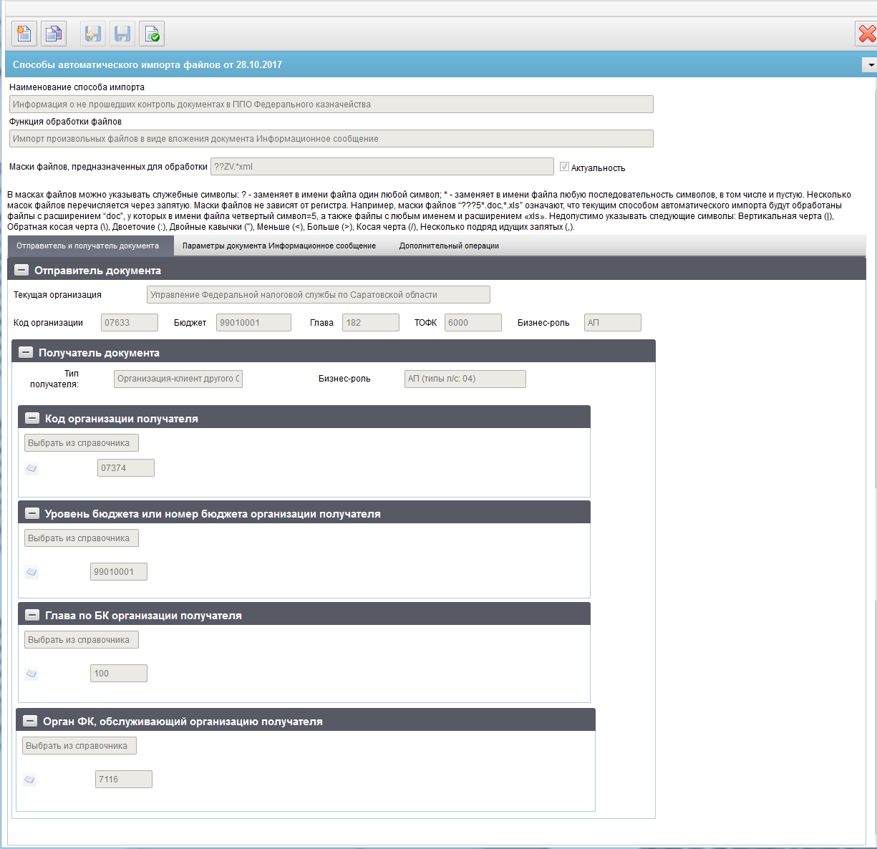
214. ЭФ документа «Способы автоматического импорта файлов», закладки «Отправитель и получатель документа»
Перечень полей документа «Способы автоматического импорта файлов», закладки «Отправитель и получатель документа» приведен в таблице 113.
113. Описание полей документа «Способы автоматического импорта файлов», закладки «Отправитель и получатель документа»
Наименование поля | Описание поля
Наименование способа импорта | Вводится вручную.
Функция обработки файлов | Не редактируется. Заполнено значением «Импорт произвольных файлов в виде вложения документа «Информационное сообщение».
Идентификатор функции обработки файла | Идентификатор функции обработки файла.
Актуальность | Актуальность.  Чек-бокс.
Маски файлов, предназначенных для обработки | Маски файлов, предназначенных для обработки: *.*.
Закладка «Отправитель и получатель документа», группа полей «Отправитель документа»
Текущая организация (наименование) | Заполняется из справочника СРРПБС/ПУБП/НУБП на основе значений системных констант: SelfBUCode (Код собственного БУ), SelfBudgetCode (Код бюджета), SelfPPPCode (Собственный код ведомства).
Код организации | Значение системной константы SelfBUCode (Код собственного БУ).
Бюджет | Значение системной константы SelfBudgetCode (Код бюджета).
Глава | Значение системной константы SelfPPPCode (Собственный код ведомства).
ТОФК | Значение системной константы SelfTOFKcode (Код собственного ТОФК).
Бизнес-роль (наименование) | Значение вычисляется на основе значения системной константы OrgRole (Бюджетные полномочия организации).  Если OrgRole (Бюджетные полномочия организации) = PBS, то заполняем ПБС и т.д.:  - GRBS = ГРБС;  - RBS = РБС;  - FO = ФО;  - AP = АП;  - NUBP = НУБП;  - MF = МФ.
Бизнес-роль (код) | Значение вычисляется на основе значения системной константы OrgRole (Бюджетные полномочия организации).
Закладка «Отправитель и получатель документа», группа полей «Получатель документа»
Тип получателя | Тип получателя.
Закладка «Отправитель и получатель документа», группа полей «Уровень бюджета или номер бюджета организации получателя»
Номер и наименование бюджета | Номер и наименование бюджета.
Закладка «Отправитель и получатель документа», группа полей «Глава по БК организации получателя»
Код и наименование главы | Код и наименование главы.
Закладка «Отправитель и получатель документа», группа полей «Орган ФК, обслуживающий организацию получателя»
Код и наименование ОрФК | Код и наименование ОрФК.
ЭФ документа «Способы автоматического импорта файлов», закладки «Параметры документа «Информационное сообщение»» представлена на рисунке 215.
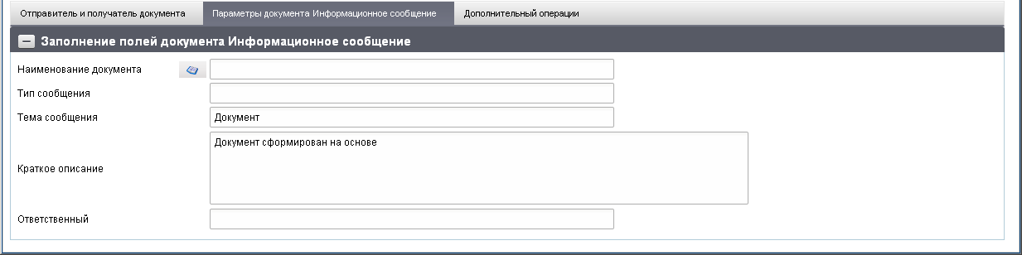
215. ЭФ документа «Способы автоматического импорта файлов», закладки «Параметры документа Информационное сообщение»
Перечень полей документа «Способы автоматического импорта файлов», закладки «Параметры документа Информационное сообщение» приведен в таблице 114.
114. Описание полей документа «Способы автоматического импорта файлов», закладки «Параметры документа Информационное сообщение»
Наименование поля | Описание поля
Группа полей «Заполнение полей документа Информационное сообщение»
Наименование документа | Наименование документа.
Тип документа | Тип документа.
Тип сообщения | Тип сообщения.
Тема сообщения | Заполнить значением «Документ».
Краткое описание | Заполнить значением «Документ сформирован на основе».
Ответственный | Ответственный.
ЭФ документа «Способы автоматического импорта файлов», закладки «Дополнительные операции» представлена на рисунке 216.
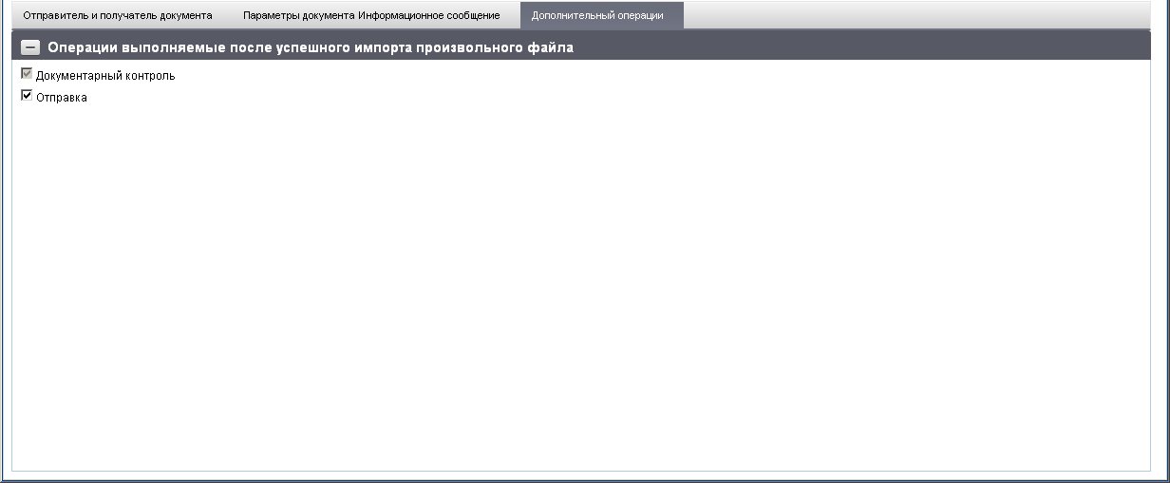
216. ЭФ документа «Способы автоматического импорта файлов», закладки «Дополнительные операции»
Перечень полей документа «Способы автоматического импорта файлов», закладки «Дополнительные операции» приведен в таблице 115.
115. Описание полей документа «Способы автоматического импорта файлов», закладки «Дополнительные операции»
Наименование поля | Описание поля
Группа полей «Операции, выполняемые после успешного импорта произвольного файла»
Документарный контроль | Чекбокс. По умолчанию = true.
Отправка | Чекбокс. По умолчанию = true.

Способы автоматического экспорта документов
Документ предназначен для описания способов автоматического экспорта электронных документов. При создании документа пользователь указывает параметры документов для экспорта.
Документ «Способы автоматического экспорта документов» предназначен для локального использования на всех видах АРМ СУФД. Документ не предназначен для пересылки между АРМ.
Для работы с документами «Способы автоматического экспорта документов» необходимо включить пользователя в группы «Локальные администраторы» и «Автоимпорт/автоэкспорт».
Для работы с документами «Способы автоматического экспорта документов» следует перейти в пункт меню «Документы – Служебные – Способы автоматического экспорта документов». Откроется ЭФ списка документов, представленная на рисунке 217.
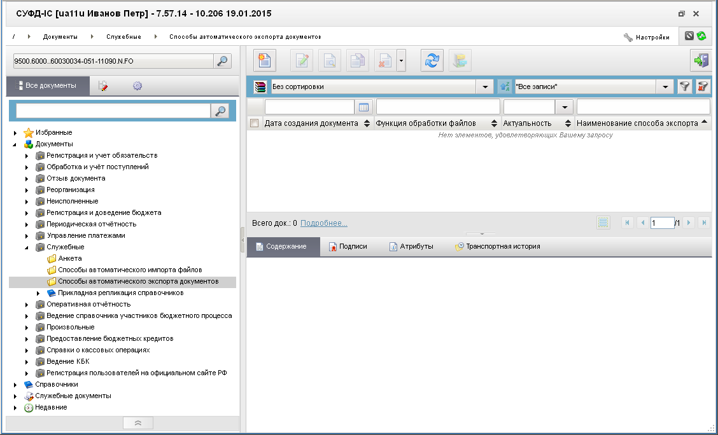
217. ЭФ списка документов «Способы автоматического экспорта документов»

Доступные операции
На АРМ ФО доступны следующие операции над документом:
- создание;
- просмотр и редактирование;
- копирование;
- удаление.

Сценарий «Автоматический экспорт произвольных файлов»
- Пользователь открывает списковую форму документа «Способы автоматического экспорта документов», который расположен в дереве навигации по пути: «Документы – Служебные».
- Пользователь создает конфигурационный документ «Способ автоматического экспорта».
- Пользователь указывает наименование способа автоэкспорта.
- Пользователь выбирает тип документа, экземпляры которого нужно группировать при экспорте.
- При необходимости для каждого выбранного типа документа пользователь указывает условия отбора экземпляров документов в соответствии с критериями фильтрации. Т.е. таблица «Типы документов для экспорта» и «Фильтровать экземпляры документов по полям» находятся в отношении master-detail. Например, для того чтобы отобрать экземпляры документов по конкретному полю, то в разделе «Отфильтровать экземпляры документов по полям» выбрать имя поля документа и указать требуемое значение для фильтрации. Для выбора должны быть доступны поля документа, которые хранятся в справочнике «Типы документов для расширенного автоматического экспорта».
- Пользователь указывает групповые признаки, по которым будет выполняться группировка. Пользователь выбирает групповой признак из списка доступных для типов документов, которые выбраны в разделе «Типы документов для экспорта». Если у типов документов нет общих групповых признаков, то список будет пуст.
- В соответствии с введенными групповыми признаками формируется шаблон каталога, в котором буду сохранены файлы с документами. Шаблон заполняется идентификаторами групповых признаков разделенными символом «/». Строка доступна для редактирования. Пользователь может изменить порядок группировки путем изменения порядка следования идентификаторов в шаблоне или может указать в шаблоне конкретное значение, которое будет добавлено в основной каталог экспорта в виде подкаталога. Например, указан шаблон: %ACCOUNT%/%DOCTYPE%, то к основному каталогу экспорта могут быть добавлены подкаталоги: …/02123456789/REP; /02123456789/PROTOKOL. Где 02123456789 – лицевой счет, указанный в экспортируемом документе; PROTOKOL – тип документа.
- Пользователь сохраняет конфигурационный документ.

Экранная форма документа
ЭФ документа «Способы автоматического экспорта документов» представлена на рисунке 218.
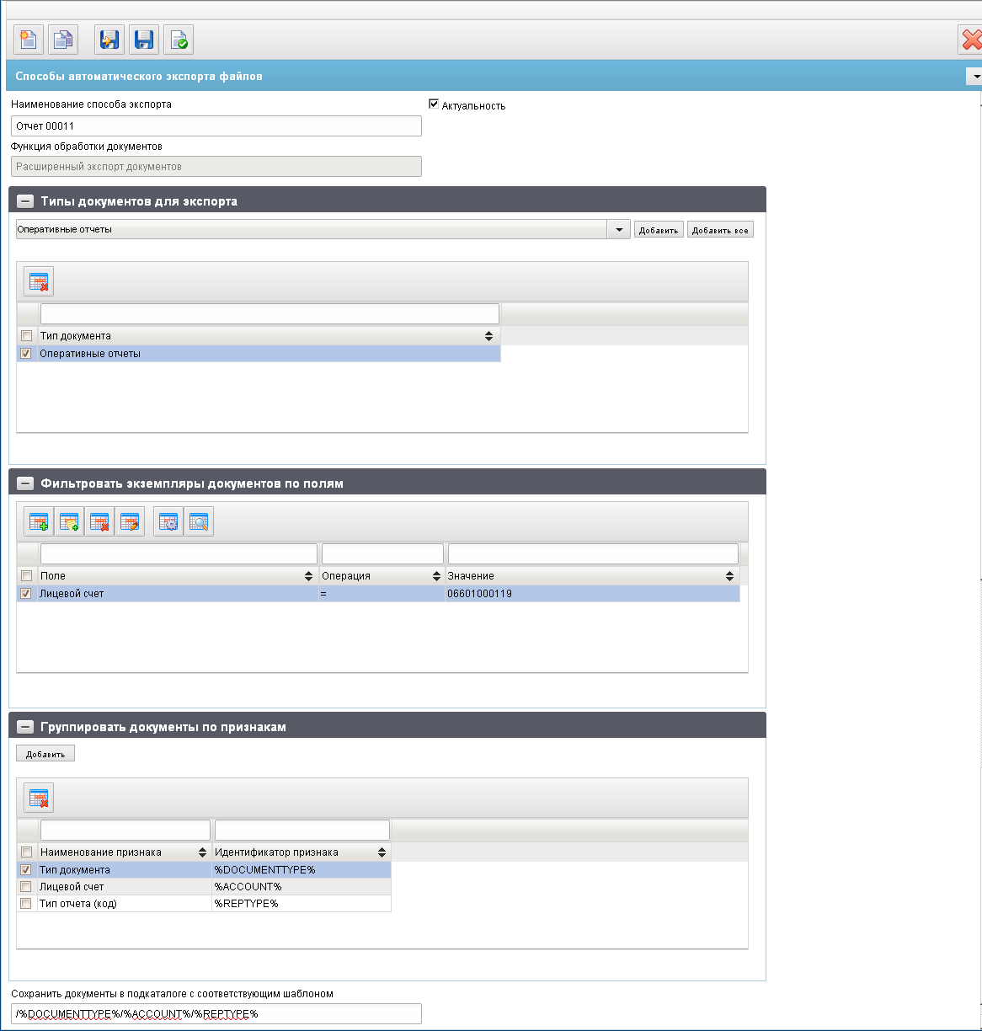
218. ЭФ документа «Способы автоматического экспорта документов»
Перечень полей документа «Способы автоматического экспорта документов» приведен в таблице 116.
116. Описание полей документа «Способы автоматического экспорта документов»
Наименование поля | Описание поля
Наименование способа экспорта | Вводится вручную.
Функция обработки документов | Не редактируется.  Заполнено значением «Расширенный экспорт документов».
Актуальность | Устанавливается пользователем вручную.  Чек-бокс.
Сохранить документы в подкаталоге с соответствующим шаблоном | Заполняется автоматически идентификаторами групповых признаков, разделенными символом «/».  Строка доступна для редактирования.
Группа полей «Типы документов для экспорта» скроллер строк. Добавление новой строки по кнопке «Добавить», удаление – по кнопке «Удалить»
Тип документа | Заполняется при нажатии кнопки «Добавить» выбором из справочника «Типы документов для расширенного автоэкспорта».
Группа полей «Фильтровать экземпляры документов по полям» скроллер строк. Добавление новой строки по кнопке «Добавить», удаление – по кнопке «Удалить».
Поле | Имя поля документа.  Для выбора доступны поля документа, которые хранятся в справочнике «Типы документов для расширенного автоматического экспорта».
Операция | Указывается условие, согласно которого будет осуществляться фильтрация.  На выбор доступны только 3 условия:  - Равенства «=», установленное по умолчанию.  - Вхождения в список значений «IN». При этом в одной строке указываются несколько возможных значений через запятую. В этом случае при фильтрации проверяется равенство значения поля хотя бы одному из указанных значений (ИЛИ) для данной строки фильтра.  - Неравенства конкретному значению: «<> (не равно)».
Значение | Вводится вручную.  Указывается значение поля документа, которое будет учитываться при фильтрации с указанным условием.
Группа полей «Группировать документы по признакам» скроллер строк. Удаление строки по кнопке «Удалить». Если для документа не разработаны группировочные признаки, кнопка «добавить» в блоке «Группировать документы по признакам» недоступна.
Наименование признака | Заполняется автоматически при выборе типа документа доступными значениями полей из справочника «Типы документов для расширенного автоматического экспорта».  Если у типов документов нет общих групповых признаков, то список будет пуст.
Идентификатор признака | Указывается идентификатор группового признака для выбранного значения «Название признака» из справочника «Групповые признаки документов».  Заполняется автоматически.

Группа документов «Оперативная отчетность»

Отчеты
ЭД «Отчеты» используется для доставки в ФО оперативных данных регламентированной отчетности, направляемых из учетной системы ОрФК. Это такие отчеты, как:
- Ведомость по кассовым выплатам из бюджетов;
- Справка об операциях по исполнению бюджета;
- Ведомость кассовых поступлений в бюджет;
- Ведомость по движению свободного остатка средств бюджета;
- Справка к ведомости по движению свободного остатка средств бюджета;
- Выписка из ЛС бюджета;
- Приложение к Выписке из ЛС бюджета;
- Отчет о состоянии ЛС бюджета;
- Прогноз поступлений доходов от уплаты акцизов на нефтепродукты
и другие.
Документ может содержать несколько вложений, одним из которых является отчет «Реестр вложений» в формате XML, содержащий значения атрибутов первичных документов, а остальные содержат другие прикрепленные документы.
Для работы с документами «Отчеты» следует перейти в пункт меню «Документы – Оперативная отчетность – Отчеты – Отчеты». Откроется ЭФ списка документов, представленная на рисунке 219.
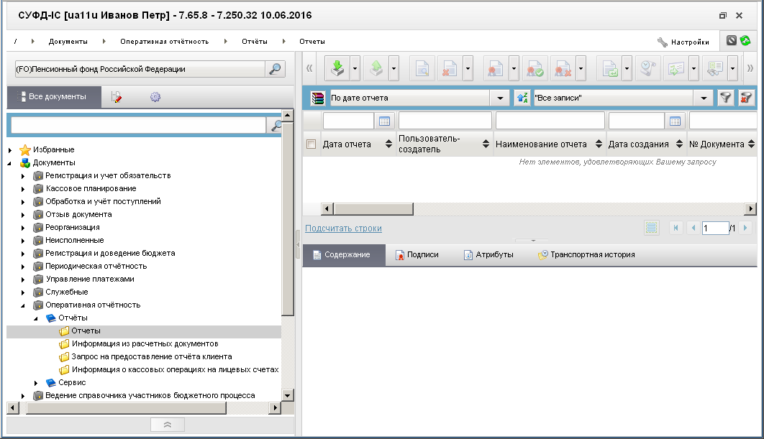
219. ЭФ списка документов «Отчеты»

Работа с предварительными отчетами
Из ППО OEBS АСФК по запросу клиентов могут выгружаться отчёты не только после закрытия итоговой банковской выписки (итоговые отчеты), но и отчеты, формируемые в течение операционного дня – промежуточные отчеты. Промежуточные отчёты отправляются неподписанными.
Реализована выгрузка следующих промежуточных отчётов:
- Отчет «Выписка из лицевого счёта бюджета (код формы по КФД 0531775)»;
- Отчет «Приложение к выписке из лицевого счёта бюджета (код формы по КФД 0531784)»;
- Отчет «Ведомость кассовых поступлений в бюджет (код формы по КФД 0531812)»;
- Отчет «Сводная ведомость по кассовым выплатам из бюджета (код формы по КФД 0531813)»;
- Отчет «Ведомость по движению свободного остатка средств бюджета (код формы по КФД 0531819)»;
- Отчет «Выписка из лицевого счета главного распорядителя (распорядителя) бюджетных средств (код формы по КФД 0531758)»;
- Отчет «Приложение к выписке из лицевого счета главного распорядителя (распорядителя) бюджетных средств (код формы по КФД 0531777)»;
- Отчет «Выписка из лицевого счета получателя бюджетных средств (код формы по КФД 0531759»;
- Отчет «Приложение к выписке из лицевого счета получателя (код формы по КФД 0531778)»;
- Отчет «Выписка из лицевого счета администратора доходов бюджета (код формы по КФД 0531761)»;
- Отчет «Приложение к выписке из лицевого счёта администратора доходов бюджета (код формы по КФД 0531779)».
В списке отчетов промежуточные отчёты имеют два отличительных признака:
- промежуточные отчеты имеют статус 002;
- промежуточные отчеты не подписаны.
Примечание. Итоговые отчеты имеют статус 003, и они подписаны.

Доступные операции
На АРМ ФО доступны следующие операции над документом:
- просмотр ЭД;
- просмотр и печать вложенного отчета.

Экранная форма документа
ЭФ документа «Отчеты» представлена на рисунке 220. Форма содержит следующие закладки:
- «Основные атрибуты»;
- «Вложения»;
- «Реестр вложений первичных документов».
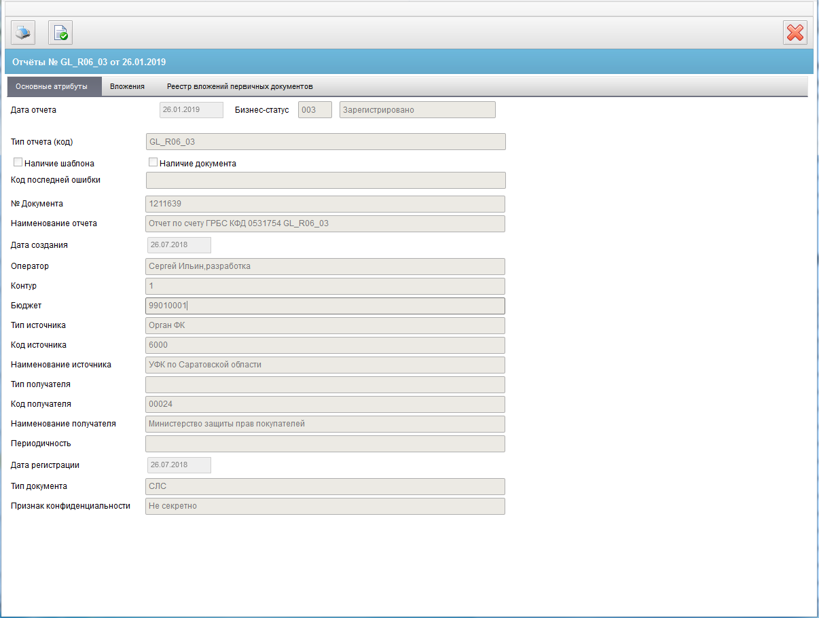
220. ЭФ документа «Отчеты», закладки «Основные атрибуты»
Перечень полей документа «Отчеты», закладки «Основные атрибуты» приведен в таблице 117. Значения полей передаются из OEBS и недоступны для редактирования.
117. Описание полей документа «Отчеты», закладки «Основные атрибуты»
Наименование поля | Описание поля
Дата отчета | Дата отчета.
Бизнес-статус | Код и наименование бизнес-статуса отчета.
Тип отчета (код) | Тип отчета (код).
Наличие шаблона | Флаг наличия шаблона.
Наличие документа | Флаг наличия документа.
Код последней ошибки | Код последней ошибки.
№ Документа | № документа.
Наименование отчета | Наименование отчета.
Дата создания | Дата создания отчета.
Оператор | Оператор документа.
Контур | Контур, из которого поступил документ.
Бюджет | Код бюджета.
Тип источника | Тип источника.
Код источника | Код источника.
Наименование источника | Наименование источника.
Тип получателя | Тип получателя.
Код получателя | Код получателя.
Наименование получателя | Наименование получателя.
Периодичность | Периодичность.
Дата регистрации | Дата регистрации документа.
Тип документа | Тип документа.
Признак конфиденциальности | Признак конфиденциальности.
На закладке «Вложения» содержится вложенный файл отчета. ЭФ документа «Отчеты», закладки «Вложения» представлена на рисунке 221.
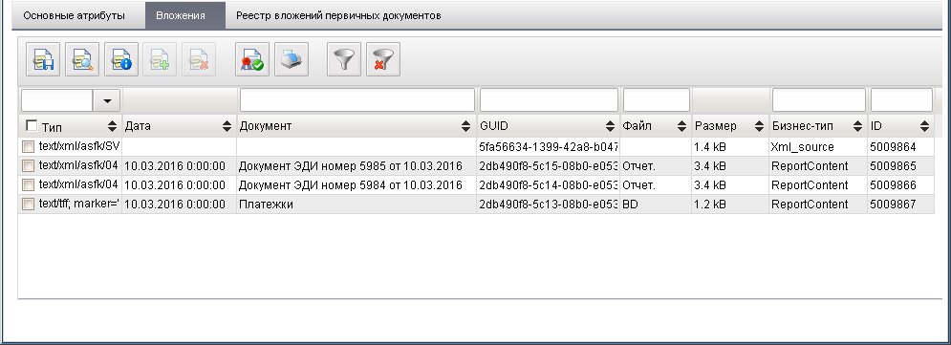
221. ЭФ документа «Отчеты», закладки «Вложения»
Для просмотра вложенного отчета нужно на закладке «Вложения» нажать кнопку (Просмотреть). Для просмотра информации о файле нужно нажать на кнопку (Просмотреть информацию о вложении). Для сохранения файла под другим именем необходимо нажать на кнопку (Сохранить). Распечатать файл отчета можно посредством кнопки (Напечатать).
Перечень полей документа «Отчеты», закладки «Вложения» приведен в таблице 118. Значения полей передаются из OEBS и недоступны для редактирования.
118. Описание полей документа «Отчеты», закладки «Вложения»
Наименование поля | Описание поля
Тип | Тип содержимого.
Дата | Дата документа.
Документ | Документ.
GUID | ГУИД вложения с первичным документом.
Файл | Имя файла.
Размер | Размер вложения.
Бизнес-тип | Бизнес-тип вложения.
ID | ID вложения.
ЭФ документа «Отчеты», закладки «Реестр вложений первичных документов» представлена на рисунке 222.
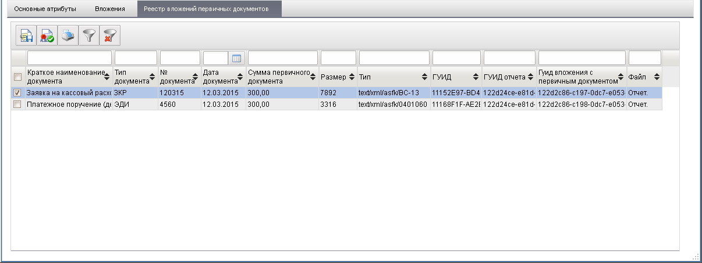
222. ЭФ документа «Отчеты», закладки «Реестр вложений первичных документов»
Вложенная таблица на закладке «Реестр вложений первичных документов» преобразовывается из документа-вложения «Реестр вложений». Для сохранения вложения под другим именем необходимо нажать на кнопку (Сохранить вложение). Для проверки подписи вложенного отчета нужно нажать кнопку  (Проверить подпись вложений). Распечатать файл отчета можно посредством кнопки (Напечатать вложения).
Перечень полей документа «Отчеты», закладки «Реестр вложений первичных документов» приведен в таблице 119. Значения полей передаются из OEBS и недоступны для редактирования.
119. Описание полей документа «Отчеты», закладки «Реестр вложений первичных документов»
Наименование поля | Описание поля
Краткое наименование документа | Краткое наименование вложенного документа.
Тип документа | Тип вложенного документа.
№ документа | № вложенного документа.
Дата документа | Дата вложенного документа.
Сумма первичного документа | Сумма первичного документа.
Размер | Размер вложения.
Тип | Тип содержимого.
ГУИД | ГУИД.
ГУИД отчета | ГУИД отчета.
Гуид вложения с первичным документом | Гуид вложения с первичным документом.
Файл | Имя файла.

Информация из РД
ЭД «Информация из расчетных документов» («Информация из РД») предназначен для выполнения функции хранения, просмотра, печати данных документа «Информация из расчетных документов, подтверждающих банковские операции клиентов Федерального казначейства при расчетах с контрагентами, и прилагаемых к выписке из лицевого счета, к сводной ведомости о кассовых выплатах из бюджета (ежедневная), к сводной ведомости по кассовым поступлениям (ежедневная), к реестру платежей, поступивших в бюджет минуя счет органа Федерального казначейства, к справке об операциях по исполнению бюджета, к сводному реестру поступлений и выбытий».
Для работы с документами «Информация из расчетных документов» следует перейти в пункт меню «Документы – Оперативная отчётность – Отчёты – Информация из расчетных документов». Откроется ЭФ списка документов, представленная на рисунке 223.
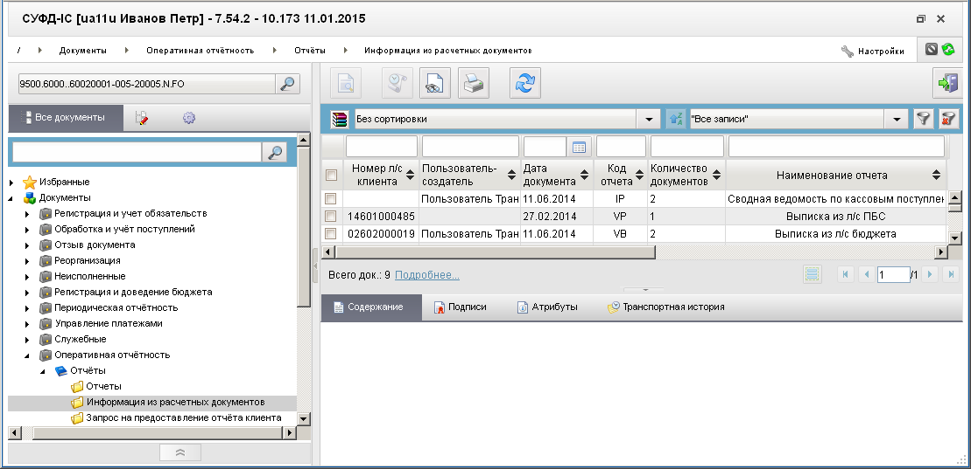
223. ЭФ списка документов «Информация из расчетных документов»

Доступные операции
На АРМ ФО над документом доступна операция «просмотр РД».
Для таблиц доступны следующие операции:
- печать таблицы;
- настройка таблицы.

Экранная форма документа
ЭФ документа «Информация из РД» представлена на рисунке 224.
На визуальной форме документа размещены две вложенные таблицы: «Расчетные документы» и «Расшифровка по КБК», которые находятся в отношении один-ко-многим (master-detail). При выборе записи из таблицы «Расчетные документы» в таблице «Расшифровка по КБК» отображаются связанные записи.
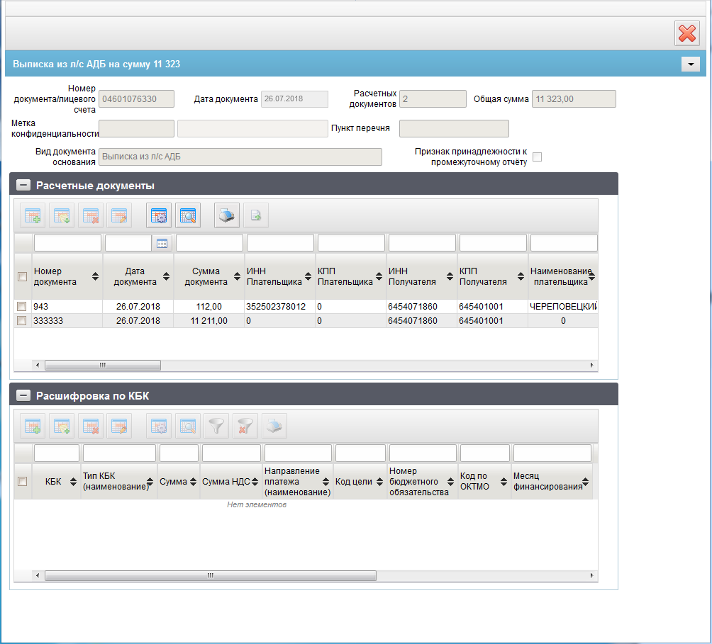
224. ЭФ документа «Информация РД»
Перечень полей ЭФ документа «Информация из РД» приведен в таблице 120.
120. Описание полей ЭФ документа «Информация РД»
Наименование поля | Описание поля
Номер документа/лицевого счета | Номер л/с клиента.
Дата документа | Дата документа, к которому прилагается информация из расчетных документов.
Расчетных документов | Количество прилагаемых РД.
Общая сумма | Контрольная сумма по прилагаемым документам.
Метка конфиденциальности | Метка конфиденциальности. Нередактируемый реквизит.  Отображается наименование метки, в зависимости от ее значения:  - 0 – не секретно;  - 1 – для служебного пользования;  - 2 – секретно;  - 3 – совершенно секретно.
Пункт перечня | Пункт перечня. Нередактируемый реквизит.
Вид документа-основания | Вид документа-основания.
Признак принадлежности к промежуточному отчёту | Установленный признак указывает на то, что документ прилагается к промежуточному отчету (в составе которого идет BD).  Пустое поле указывает на то, что документ прилагается к итоговому отчету.
Расчетных документов | Количество прилагаемых РД.
Общая сумма | Общая сумма по прилагаемым РД.
Группа полей «Расчетные документы»
Номер документа | Номер платежного документа.
Дата документа | Дата платежного документа.
Сумма документа | Сумма платежного поручения.
ИНН плательщика | ИНН плательщика.
КПП плательщика | КПП плательщика.
ИНН получателя | ИНН получателя.
КПП получателя | КПП получателя.
Вид платежа (наименование) | На визуальной форме отображаем текстовое значение в зависимости от значения поля «Вид платежа (код)»:  - 0 – «пусто»;  - 1 – «почтой»;  - 2 – «телеграфом»;  - 3 – «электронно»;  - 4 – «срочно».
Дата поступления в банк плательщика | Дата поступления в банк плательщика.
Дата списания со счета плательщика | Дата списания со счета плательщика.
Вид операции | Вид операции.
Порядковый номер ЭС | Порядковый номер ЭС.
Дата составления ЭС | Дата составления ЭС.
Уникальный идентификатор составителя ЭС | Уникальный идентификатор составителя ЭС.
Наименование плательщика | Наименование плательщика.
Расчетный счет плательщика | Расчетный счет плательщика.
БИК банка плательщика | БИК банка плательщика.
Наименование банка плательщика | Наименование банка плательщика.
Корсчет банка плательщика | Корсчет банка плательщика.
Наименование получателя | Наименование получателя.
Расчетный счет получателя | Расчетный счет получателя.
БИК банка получателя | БИК банка получателя.
Наименование банка получателя | Наименование банка получателя.
Корсчет банка получателя | Корсчет банка получателя.
Срок платежа | Срок платежа.
Очередность платежа | Очередность платежа.
УИН (Код) | Уникальный идентификатор начисления (Код).
Назначение платежа | Назначение платежа.
Статус составителя расчетного документа | Статус составителя расчетного документа.
Код бюджетной классификации | Код бюджетной классификации.
Код по ОКТМО | Код по ОКТМО.
Показатель основания платежа | Показатель основания платежа.
Показатель налогового периода | Показатель налогового периода.
Показатель номера документа | Показатель номера документа.
Показатель даты документа | Показатель даты документа.
Тип платежа | Тип платежа.
Номер частичного платежа | Номер частичного платежа.
Шифр платежного документа | Шифр платежного документа.
Номер платежного документа | Номер платежного документа.
Дата платежного документа | Дата платежного документа.
Сумма остатка платежа | Сумма остатка платежа.
Содержание операции | Содержание операции.
Дата выписки | Дата выписки.
Глобальный идентификатор | Глобальный идентификатор.
Идентификатор контракта | Идентификатор контракта.
Номер КОО | Номер КОО.
Сумма НДС, итого | Сумма НДС, итого.
Группа полей «Расшифровка по КБК (детализация расчётных документов)»
КБК | Код бюджетной классификации.
Тип КБК (наименование) | Наименование типа КБК.
Сумма | Сумма.
Сумма НДС | Сумма НДС.
Направление платежа (наименование) | Наименование направления платежа.
Код цели | Код цели.
Номер бюджетного обязательства | Номер бюджетного обязательства.
Код по ОКТМО | Код по ОКТМО.
Месяц финансирования | Месяц финансирования.

Запрос на предоставление отчета клиента
ЭД «Запрос на предоставление отчета клиента» используется для автоматического повторного получения клиентами своих отчетов без участия сотрудников ОрФК, а так же автоматического формирования отчетов по запросу клиента на любую дату.
Выгрузке подлежат отчеты, ранее сформированные в системе, находящиеся в статусе «Зарегистрирован», с подписью сотрудника ОрФК, зарегистрировавшего отчет ранее.
В случае отсутствия в УС отчета за запрошенную дату, автоматически формируется промежуточный отчет. При этом в случае если операционный день, за который сформирован отчет:
- закрыт, то сформированный отчет направить на регистрацию ответственному исполнителю;
- не закрыт, то документ «Запрос на предоставление отчета клиента» ожидает закрытия операционного дня, и формирование отчета проводится после закрытия операционного дня.
ЭД «Запрос на предоставление отчета клиента» представляется на каждый отчет отдельно.
Для работы с документами «Запрос на предоставление отчета клиента» следует перейти в пункт меню «Документы – Оперативная отчетность – Отчеты – Запрос на предоставление отчета клиента». Откроется ЭФ списка документов, представленная на рисунке 225.
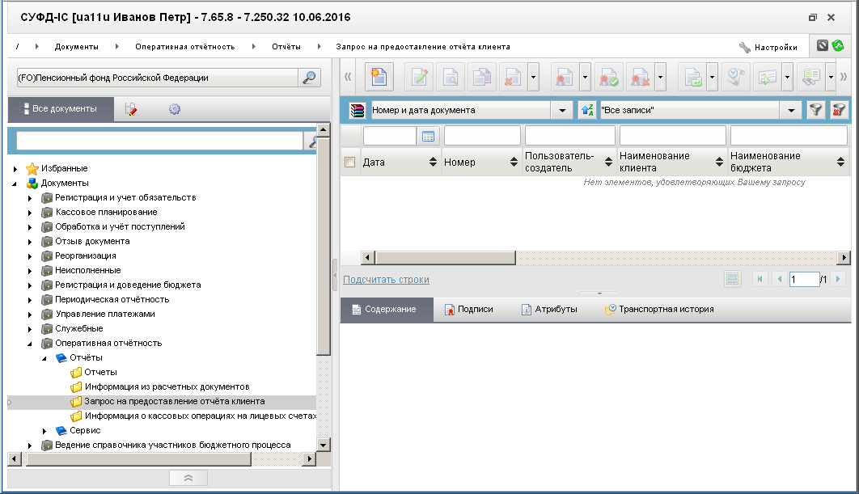
225. ЭФ списка документов «Запрос на предоставление отчета клиента»

Доступные операции
На АРМ ФО доступны следующие операции над документом:
- ручной ввод;
- просмотр и редактирование;
- копирование и удаление;
- печать;
- подписание, проверка и удаление ЭП;
- экспорт в ППО «(OEBS)»;
- отправка.

Экранная форма документа
ЭФ документа «Запрос на предоставление отчета клиента» представлена на рисунках 226 и 227. Форма содержит следующие закладки:
- «Основные атрибуты»;
- «Подписи/Дополнительные атрибуты»;
- «Системные атрибуты»;
- «Протоколы».
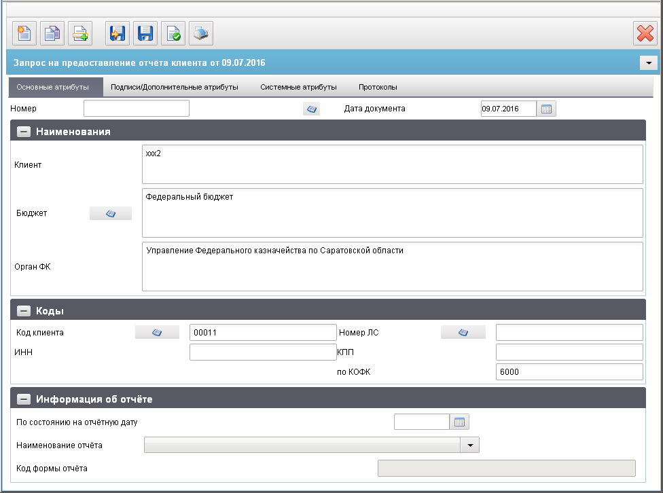
226. ЭФ документа «Запрос на предоставление отчета клиента», закладки «Основные атрибуты»
На закладке «Основные атрибуты» документа «Запрос на предоставление отчета клиента» (см. рис. 226) показана общая информация о документе.
Перечень полей документа «Запрос на предоставление отчета клиента», закладки «Основные атрибуты» приведен в таблице 121.
121. Описание полей документа «Запрос на предоставление отчета клиента», закладки «Основные атрибуты»
Наименование поля | Описание поля
Номер | По умолчанию значение рассчитывается автоматически на основании настроек для текущего типа документа в справочнике «Параметры автонумерации документов».  Может быть заполнено вручную.  В случае если значение было изменено вручную и не соответствует автоматически вычисленному значению, правильный порядковый номер может быть проставлен по нажатию кнопки.
Дата документа | Заполняется автоматически значением текущей системной даты.  Может быть заполнено вручную; доступен выбор значения из календаря.
Статус | Заполняется автоматически при обработке документа в OEBS (доводится Квитком).  По умолчанию значение «000».
Группа полей «Наименования»
Наименование клиента | Заполняется автоматически на основании системной константы SelfBUCode (Код собственного БУ) по справочнику «СРРПБС»/ «ПУБП»/ «НУБП» (с учётом Бюджета); заполняется автоматически на основании указанного кода «Код клиента» (с учётом Бюджета) из справочника «СРРПБС»/ «ПУБП»/ «НУБП».  Может быть заполнено вручную.
Бюджет | Заполняется автоматически на основании системной константы SelfBudgetCode (Код бюджета) по справочнику «Бюджеты».  Может быть заполнено выбором из справочника «Бюджеты».  Может быть заполнено вручную.
Орган ФК | Заполняется автоматически на основании системной константы SelfTOFKcode (Код собственного ТОФК) по справочнику «Органы Федерального казначейства».  Заполняется автоматически из справочника «Органы Федерального казначейства» на основании кода «по КОФК».  Может быть заполнено вручную.
Группа полей «Коды»
Код клиента | Заполняется автоматически на основании системной константы SelfBUCode (Код собственного БУ).  Может быть заполнено выбором из справочника:  - «ПУБП», если бюджет отличен от ФБ;  - «НУБП», если Глава текущей организации = 000.  Может быть заполнено вручную.
Номер ЛС | Заполняется выбором из справочника «Лицевые счета», список ограничен типом ЛС в разрезе АРМ + код Клиента + код Бюджета:  - на ФО: 02, 12.  Если по указанным параметрам существует несколько записей, то по умолчанию заполняется первым из сформированного списка ЛС.  Может быть заполнено вручную.
ИНН | Заполняется автоматически на основании указанного значения поля «Наименование клиента» (с учётом Бюджета) из справочника «СРРПБС»/ «ПУБП»/ «НУБП».  Может быть заполнено вручную.
КПП | Заполняется автоматически на основании указанного значения поля «Наименование клиента» (с учётом Бюджета) из справочника «СРРПБС»/ «ПУБП»/ «НУБП».  Может быть заполнено вручную.
По КОФК | Заполняется автоматически на основании системной константы SelfTOFKcode (Код собственного ТОФК).  Может быть заполнено выбором из справочника «Органы Федерального казначейства».  Может быть заполнено вручную.
Группа полей «Информация об отчёте»
По состоянию на отчётную дату | Заполняется вручную (доступен выбор значения из календаря).  Не может быть указана дата, превышающая дату запроса (документа).  Не может быть указана дата не соответствующая текущему году.
Наименование отчёта | По умолчанию пустое поле.  Заполняется выбранным значением из выпадающего списка (см. таб. 122).
Код формы отчёта | По умолчанию пустое поле.  Заполняется автоматически на основании указанного значения в поле «Наименование отчёта» в соответствии со списком значений (см. таб. 122).
Вид обязательств | Поле выводится на визуальную форму только для отчета «Справка об исполнении принятых на учет обязательств». Для остальных отчетов поле недоступно и не выводится.  По умолчанию – пустое поле.  Заполняется вручную выбранным значением из выпадающего списка:  - «Бюджетные обязательства»;  - «Денежные обязательства».
Соответствие типа л/с наименованию и коду формы отчета/выписки/приложения к выписке приведено в таблице 122.
122. Соответствие типа л/с наименованию и коду формы отчета/выписки/приложения к выписке
Тип л/с | Наименование отчета о состоянии л/с | Код формы по КФД
01 | Отчет о состоянии лицевого счета главного распорядителя (распорядителя) бюджетных средств | 0531785
01 | Выписка из лицевого счета главного распорядителя (распорядителя) бюджетных средств | 0531758
02 | Отчет о состоянии лицевого счета бюджета | 0531793
02 | Выписка из лицевого счета бюджета | 0531775
03/14 | Отчет о состоянии лицевого счета получателя бюджетных средств | 0531786
03/14 | Выписка из лицевого счета получателя бюджетных средств | 0531759
03/14 | Отчет «Справка о не исполненных в отчетном финансовом году бюджетных обязательствах по государственным контрактам на поставку товаров, выполнение работ, оказание услуг и соглашениям (нормативным правовым актам) о предоставлении из федерального бюджета бюджету субъекта Российской Федерации субсидий, субвенций и иных межбюджетных трансфертов, соглашений (нормативных правовых актов) о предоставлении субсидий юридическим лицам» | 0506103
03/14 | Справка об исполнении принятых на учет обязательств | 0506602
04 | Отчет о состоянии лицевого счета администратора доходов бюджета | 0531787
04 | Выписка из лицевого счета администратора доходов бюджета | 0531761
05 | Отчет о состоянии лицевого счета для учета операций со средствами, поступающими во временное распоряжение получателя бюджетных средств | 0531788
05 | Выписка из лицевого счета для учета операций со средствами, поступающими во временное распоряжение получателя бюджетных средств | 0531762
06/07 | Отчет о состоянии лицевого счета главного администратора источников финансирования дефицита бюджета (администратора источников финансирования дефицита бюджета с полномочиями главного администратора) | 0531789
06/07 | Выписка из лицевого счета главного администратора источников финансирования дефицита бюджета (администратора источников финансирования дефицита бюджета с полномочиями главного администратора) | 0531763
08/09 | Отчет о состоянии лицевого счета администратора источников финансирования дефицита бюджета | 0531791
08/09 | Выписка из лицевого счета администратора источников финансирования дефицита бюджета | 0531764
10 | Отчет о состоянии лицевого счета иного получателя бюджетных средств | 0531797
10 | Выписка из лицевого счета иного получателя бюджетных средств | 0531765
20/30  22/32 | Отчет о состоянии лицевого счета бюджетного (автономного) учреждения | 0531965
20/22 | Выписка из лицевого счета бюджетного учреждения | 0531962
30/32 | Выписка из лицевого счета автономного учреждения | 0531963
21/31 | Отчет о состоянии отдельного лицевого счета бюджетного (автономного) учреждения | 0531966
21/31 | Выписка из отдельного лицевого счета бюджетного (автономного) учреждения | 0531964
41 | Отчет о состоянии лицевого счета для учета операций неучастника бюджетного процесса | 0531837
41 | Выписка из лицевого счета для учета операций неучастника бюджетного процесса | 0531834
ЭФ документа «Запрос на предоставление отчета клиента», закладки «Подписи/Дополнительные атрибуты» представлена на рисунке 227.
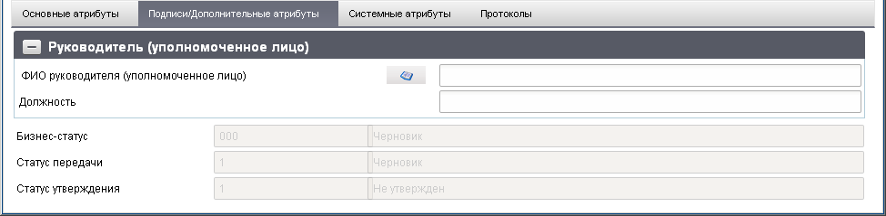
227. ЭФ документа «Запрос на предоставление отчета клиента», закладки «Подписи/Дополнительные атрибуты»
Перечень полей документа «Запрос на предоставление отчета клиента», закладки «Подписи/Дополнительные атрибуты» приведен в таблице 123.
123. Описание полей документа «Запрос на предоставление отчета клиента», закладки «Подписи/Дополнительные атрибуты»
Наименование поля | Описание поля
Бизнес-статус (код) | Заполняется автоматически при обработке документа или выгружается из OEBS. Значение равно полю «Статус» закладки «Основные атрибуты».
Бизнес статус (наименование) | Наименования поля заполняются по коду из справочника «Соответствия типов и статусов».
Статус Передачи (код) | Заполняется автоматически при обработке документа или выгружается из OEBS.
Статус Передачи (наименование) | Наименования поля заполняются по коду из справочника «Соответствия типов и статусов».
Статус утверждения (код) | Заполняется автоматически при обработке документа или выгружается из OEBS.
Статус утверждения (наименование) | Наименования поля заполняются по коду из справочника «Соответствия типов и статусов».
Группа полей «Руководитель (уполномоченное лицо)»
ФИО руководителя (уполномоченное лицо) | Может быть заполнено выбором из справочника «Список сотрудников». Может быть заполнено вручную.  Для ОФК: заполняется вручную.
Должность | Заполняется автоматически на основании значения поля «ФИО» из справочника «Список сотрудников». Может быть заполнено вручную.

Информация о кассовых операциях на лицевых счетах учреждений
ЭД «Информация о кассовых операциях на лицевых счетах учреждений» предназначен для предоставления ОрФК финансовым органам субъектов РФ (МО), органам управления ТГВБФ в качестве копии документа, служащего основанием для отражения кассовых операций на л/с УБП, БУ, АУ.
Для работы с документами «Информация о кассовых операциях на лицевых счетах учреждений» следует перейти в пункте меню «Документы – Оперативная отчетность – Отчеты». Откроется ЭФ списка документов, представленная на рисунке 228.
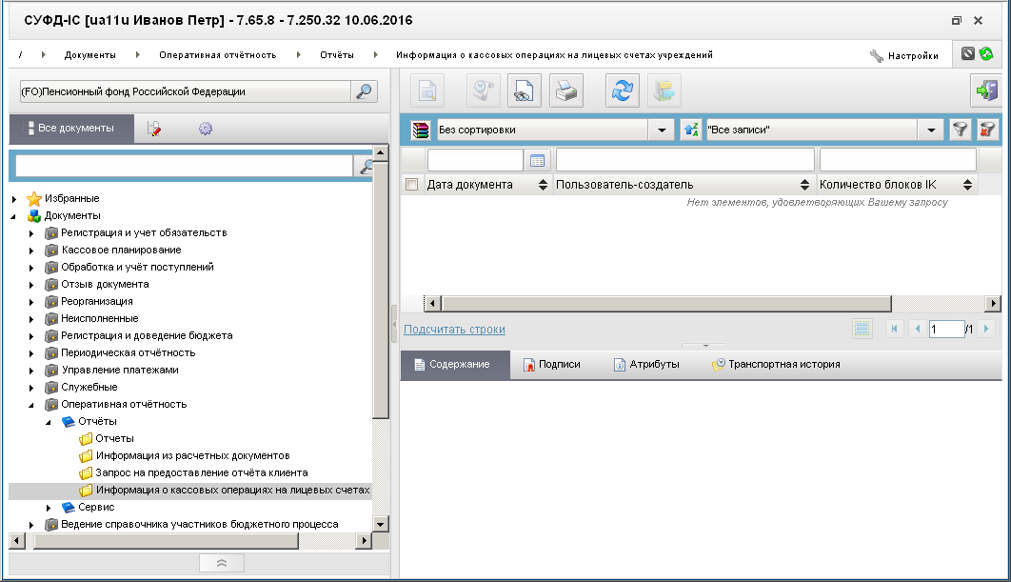
228. ЭФ списка документов «Информация о кассовых операциях на лицевых счетах учреждений»

Доступные операции
На АРМ ФО доступны следующие операции над документом:
- просмотр;
- печать.

Экранная форма документа
ЭФ документа «Информация о кассовых операциях на лицевых счетах учреждений», табличного поля «Основные атрибуты» представлена на рисунке 229. Форма содержит следующие закладки:
- «Заявка на кассовый расход»;
- «Заявка на кассовый расход (сокращенная)»;
- «Заявка на получение наличных денег»;
- «Заявка на получение наличных денег, перечисляемых на карту»;
- «Заявка на возврат»;
- «Бухгалтерская справка ф. 0504833»;
- «Уведомление об уточнении операций клиента»;
- «Уведомление об уточнении вида и принадлежности платежа»;
- «Платёжное поручение»;
- «Сводная заявка на кассовый расход»;
- «Распоряжение о перечислении денежных средств на банковские карты «Мир» фи-зических лиц»;
- «Извещение об исполнении распоряжения о перечислении денежных средств на банковские карты «Мир» физических лиц».
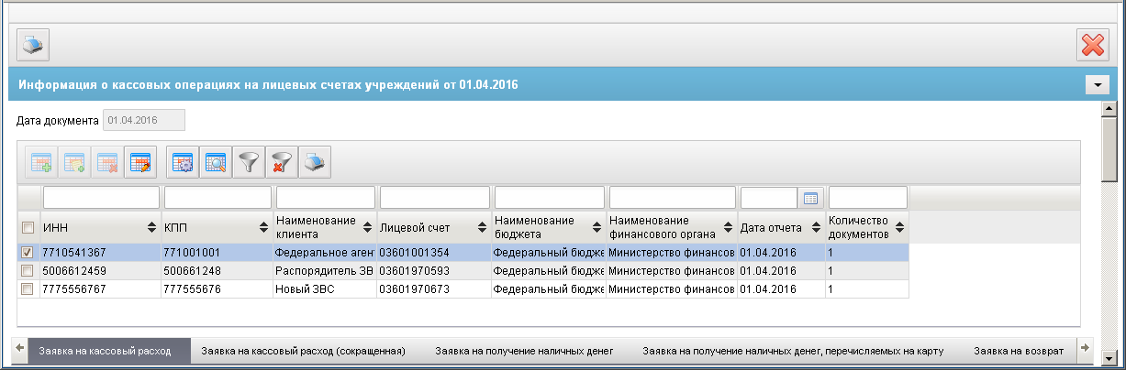
229. ЭФ документа «Информация о кассовых операциях на лицевых счетах учреждений», табличного поля «Основные атрибуты»
В табличном поле «Основные атрибуты» (см. рис. 229) показана общая информация о документе. Значения полей передаются из OEBS и недоступны для редактирования.
Перечень полей документа «Информация о кассовых операциях на лицевых счетах учреждений», табличного поля «Основные атрибуты» приведен в таблице 124.
124. Описание полей документа «Информация о кассовых операциях на лицевых счетах учреждений», табличного поля «Основные атрибуты»
Наименование поля | Описание поля
Дата документа | Заполняется соответствующим значением, выгруженным из ППО OEBS АСФК.
Группа полей «Основные атрибуты»
ИНН | Заполняется соответствующим значением, выгруженным из ППО OEBS АСФК.
КПП | Заполняется соответствующим значением, выгруженным из ППО OEBS АСФК.
Наименование клиента | Заполняется соответствующим значением, выгруженным из ППО OEBS АСФК.
Номер лицевого счета | Заполняется соответствующим значением, выгруженным из ППО OEBS АСФК.
Дата отчета | Дата, за которую прилагается информация из документов кассового обслуживания.  Заполняется соответствующим значением, выгруженным из ППО OEBS АСФК.
Наименование бюджета | Заполняется соответствующим значением, выгруженным из ППО OEBS АСФК.
Наименование финансового органа | Заполняется соответствующим значением, выгруженным из ППО OEBS АСФК.
Количество документов | Заполняется соответствующим значением, выгруженным из ППО OEBS АСФК.
Глобальный идентификатор | Заполняется соответствующим значением, выгруженным из ППО OEBS АСФК.
ЭФ документа «Информация о кассовых операциях на лицевых счетах учреждений», закладки «Заявка на кассовый расход» представлена на рисунке 230.
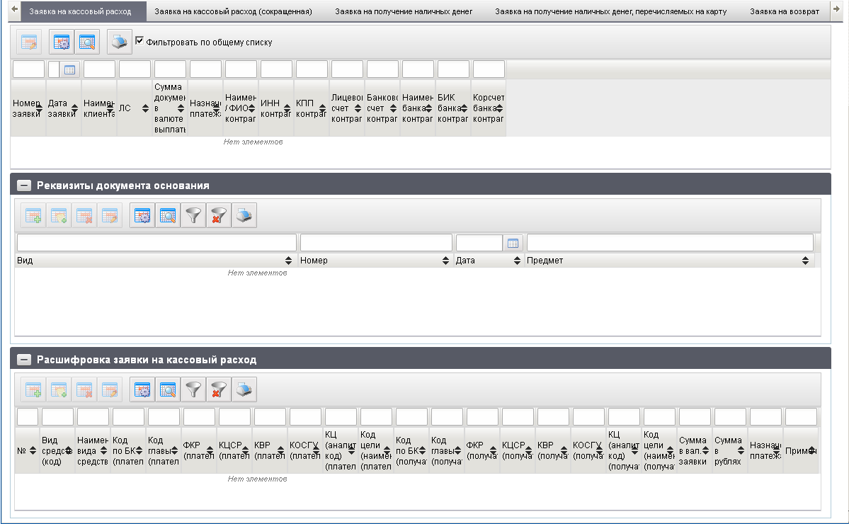
230. ЭФ документа «Информация о кассовых операциях на лицевых счетах учреждений», закладки «Заявка на кассовый расход»
Перечень полей документа «Информация о кассовых операциях на лицевых счетах учреждений», закладки «Заявка на кассовый расход» приведен в таблице 125.
125. Описание полей документа «Информация о кассовых операциях на лицевых счетах учреждений», закладки «Заявка на кассовый расход»
Наименование поля | Описание поля
Группа полей «Заявка на кассовый расход»
Номер заявки | Заполняется соответствующим значением, выгруженным из ППО OEBS АСФК.
Дата заявки | Заполняется соответствующим значением, выгруженным из ППО OEBS АСФК.
Наименование клиента | Заполняется соответствующим значением, выгруженным из ППО OEBS АСФК.
Номер лицевого счета клиента | Заполняется соответствующим значением, выгруженным из ППО OEBS АСФК.
Сумма документа в валюте выплаты | Заполняется соответствующим значением, выгруженным из ППО OEBS АСФК.
Назначение платежа | Заполняется соответствующим значением, выгруженным из ППО OEBS АСФК.
Наименование / ФИО контрагента | Заполняется соответствующим значением, выгруженным из ППО OEBS АСФК.
ИНН контрагента | Заполняется соответствующим значением, выгруженным из ППО OEBS АСФК.
КПП контрагента | Заполняется соответствующим значением, выгруженным из ППО OEBS АСФК.
Лицевой счет контрагента | Заполняется соответствующим значением, выгруженным из ППО OEBS АСФК.
Банковский счет контрагента | Заполняется соответствующим значением, выгруженным из ППО OEBS АСФК.
Наименование банка контрагента | Заполняется соответствующим значением, выгруженным из ППО OEBS АСФК.
БИК банка контрагента | Заполняется соответствующим значением, выгруженным из ППО OEBS АСФК.
Корсчет банка контрагента | Заполняется соответствующим значением, выгруженным из ППО OEBS АСФК.
Группа полей «Реквизиты документа-основания (Вложенная таблица)»
Вид | Заполняется соответствующим значением, выгруженным из ППО OEBS АСФК.
Номер | Заполняется соответствующим значением, выгруженным из ППО OEBS АСФК.
Дата | Заполняется соответствующим значением, выгруженным из ППО OEBS АСФК.
Предмет | Заполняется соответствующим значением, выгруженным из ППО OEBS АСФК.
Группа полей «Расшифровка заявки на кассовый расход (Вложенная таблица)»
№ | Заполняется соответствующим значением, выгруженным из ППО OEBS АСФК.
Вид средств (код) | Заполняется соответствующим значением, выгруженным из ППО OEBS АСФК.
Наименование вида средств | Заполняется соответствующим значением, выгруженным из ППО OEBS АСФК.
Код по БК плательщика | Заполняется соответствующим значением, выгруженным из ППО OEBS АСФК.
Код главы | Заполняется соответствующим значением, выгруженным из ППО OEBS АСФК.
ФКР | Заполняется соответствующим значением, выгруженным из ППО OEBS АСФК.
КЦСР | Заполняется соответствующим значением, выгруженным из ППО OEBS АСФК.
КВР | Заполняется соответствующим значением, выгруженным из ППО OEBS АСФК.
КОСГУ | Заполняется соответствующим значением, выгруженным из ППО OEBS АСФК.
КЦ (аналит. Код) | Заполняется соответствующим значением, выгруженным из ППО OEBS АСФК.
Код цели (наименование) | Заполняется соответствующим значением, выгруженным из ППО OEBS АСФК.
Код по БК получателя | Заполняется соответствующим значением, выгруженным из ППО OEBS АСФК.
Код главы | Заполняется соответствующим значением, выгруженным из ППО OEBS АСФК.
ФКР | Заполняется соответствующим значением, выгруженным из ППО OEBS АСФК.
КЦСР | Заполняется соответствующим значением, выгруженным из ППО OEBS АСФК.
КВР | Заполняется соответствующим значением, выгруженным из ППО OEBS АСФК.
КОСГУ | Заполняется соответствующим значением, выгруженным из ППО OEBS АСФК.
Код цели получателя | Заполняется соответствующим значением, выгруженным из ППО OEBS АСФК.
Код цели получателя (наименование) | Заполняется соответствующим значением, выгруженным из ППО OEBS АСФК.
Сумма в вал. Заявки | Заполняется соответствующим значением, выгруженным из ППО OEBS АСФК.
Сумма в рублях | Заполняется соответствующим значением, выгруженным из ППО OEBS АСФК.
Назначение платежа | Заполняется соответствующим значением, выгруженным из ППО OEBS АСФК.
Примечание | Заполняется соответствующим значением, выгруженным из ППО OEBS АСФК.
ЭФ документа «Информация о кассовых операциях на лицевых счетах учреждений», закладки «Заявка на кассовый расход (сокращенная)» представлена на рисунке 231.
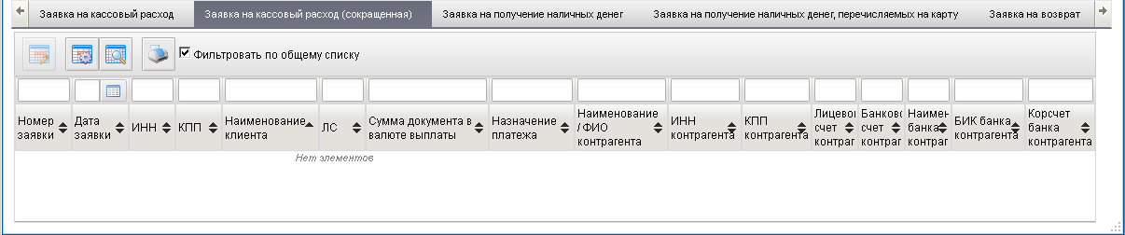
231. ЭФ документа «Информация о кассовых операциях на лицевых счетах учреждений», закладки «Заявка на кассовый расход (сокращенная)»
Перечень полей документа «Информация о кассовых операциях на лицевых счетах учреждений», закладки «Заявка на кассовый расход (сокращенная)» приведен в таблице 126.
126. Описание полей документа «Информация о кассовых операциях на лицевых счетах учреждений», закладки «Заявка на кассовый расход сокращенная»
Наименование поля | Описание поля
Группа полей «Заявка на кассовый расход сокращенная»
Номер заявки | Заполняется соответствующим значением, выгруженным из ППО OEBS АСФК.
Дата заявки | Заполняется соответствующим значением, выгруженным из ППО OEBS АСФК.
Наименование клиента | Заполняется соответствующим значением, выгруженным из ППО OEBS АСФК.
Номер лицевого счета клиента | Заполняется соответствующим значением, выгруженным из ППО OEBS АСФК.
ИНН клиента | Заполняется соответствующим значением, выгруженным из ППО OEBS АСФК.
КПП клиента | Заполняется соответствующим значением, выгруженным из ППО OEBS АСФК.
Сумма документа в валюте выплаты | Заполняется соответствующим значением, выгруженным из ППО OEBS АСФК.
Назначение платежа | Заполняется соответствующим значением, выгруженным из ППО OEBS АСФК.
Наименование / ФИО контрагента | Заполняется соответствующим значением, выгруженным из ППО OEBS АСФК.
ИНН контрагента | Заполняется соответствующим значением, выгруженным из ППО OEBS АСФК.
КПП контрагента | Заполняется соответствующим значением, выгруженным из ППО OEBS АСФК.
Лицевой счет контрагента | Заполняется соответствующим значением, выгруженным из ППО OEBS АСФК.
Банковский счет контрагента | Заполняется соответствующим значением, выгруженным из ППО OEBS АСФК.
Наименование банка контрагента | Заполняется соответствующим значением, выгруженным из ППО OEBS АСФК.
БИК банка контрагента | Заполняется соответствующим значением, выгруженным из ППО OEBS АСФК.
Корсчет банка контрагента | Заполняется соответствующим значением, выгруженным из ППО OEBS АСФК.
ЭФ документа «Информация о кассовых операциях на лицевых счетах учреждений», закладки «Заявка на получение наличных денег» представлена на рисунке 232.
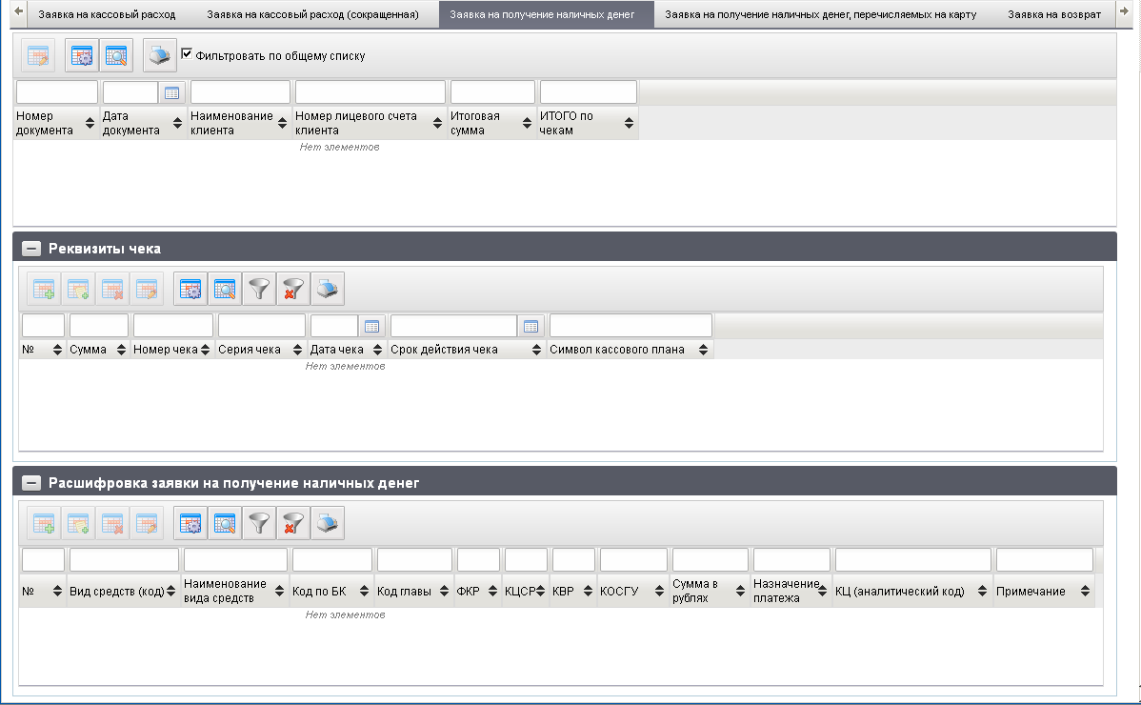
232. ЭФ документа «Информация о кассовых операциях на лицевых счетах учреждений», закладки «Заявка на получение наличных денег»
Перечень полей документа «Информация о кассовых операциях на лицевых счетах учреждений», закладки «Заявка на получение наличных денег» приведен в таблице 127.
127. Описание полей документа «Информация о кассовых операциях на лицевых счетах учреждений», закладки «Заявка на получение наличных денег»
Наименование поля | Описание поля
Группа полей «Заявка на получение наличных денег»
Номер документа | Заполняется соответствующим значением, выгруженным из ППО OEBS АСФК.
Дата документа | Заполняется соответствующим значением, выгруженным из ППО OEBS АСФК.
Наименование клиента | Заполняется соответствующим значением, выгруженным из ППО OEBS АСФК.
Номер лицевого счета клиента | Заполняется соответствующим значением, выгруженным из ППО OEBS АСФК.
Итоговая сумма | Заполняется соответствующим значением, выгруженным из ППО OEBS АСФК.
Идентификатор контракта | Заполняется соответствующим значением, выгруженным из ППО OEBS АСФК.
Группа полей «Реквизиты чека (Вложенная таблица)»
№ | Заполняется соответствующим значением, выгруженным из ППО OEBS АСФК.
Сумма | Заполняется соответствующим значением, выгруженным из ППО OEBS АСФК.
Номер чека | Заполняется соответствующим значением, выгруженным из ППО OEBS АСФК.
Серия чека | Заполняется соответствующим значением, выгруженным из ППО OEBS АСФК.
Дата чека | Заполняется соответствующим значением, выгруженным из ППО OEBS АСФК.
Срок действия чека | Заполняется соответствующим значением, выгруженным из ППО OEBS АСФК.
Символ кассового плана | Заполняется соответствующим значением, выгруженным из ППО OEBS АСФК.
ИТОГО | Заполняется соответствующим значением, выгруженным из ППО OEBS АСФК.
Группа полей «Расшифровка заявки на получение наличных денег (Вложенная таблица)»
№ | Заполняется соответствующим значением, выгруженным из ППО OEBS АСФК.
Вид средств (код) | Заполняется соответствующим значением, выгруженным из ППО OEBS АСФК.
Наименование вида средств | Заполняется соответствующим значением, выгруженным из ППО OEBS АСФК.
Код по БК | Заполняется соответствующим значением, выгруженным из ППО OEBS АСФК.
Код главы | Заполняется соответствующим значением, выгруженным из ППО OEBS АСФК.
ФКР | Заполняется соответствующим значением, выгруженным из ППО OEBS АСФК.
КЦСР | Заполняется соответствующим значением, выгруженным из ППО OEBS АСФК.
КВР | Заполняется соответствующим значением, выгруженным из ППО OEBS АСФК.
КОСГУ | Заполняется соответствующим значением, выгруженным из ППО OEBS АСФК.
Сумма в рублях | Заполняется соответствующим значением, выгруженным из ППО OEBS АСФК.
Назначение платежа | Заполняется соответствующим значением, выгруженным из ППО OEBS АСФК.
КЦ (аналитический код) | Заполняется соответствующим значением, выгруженным из ППО OEBS АСФК.
Примечание | Заполняется соответствующим значением, выгруженным из ППО OEBS АСФК.
ЭФ документа «Информация о кассовых операциях на лицевых счетах учреждений», закладки «Заявка на получение наличных денег, перечисляемых на карту» представлена на рисунке 233.
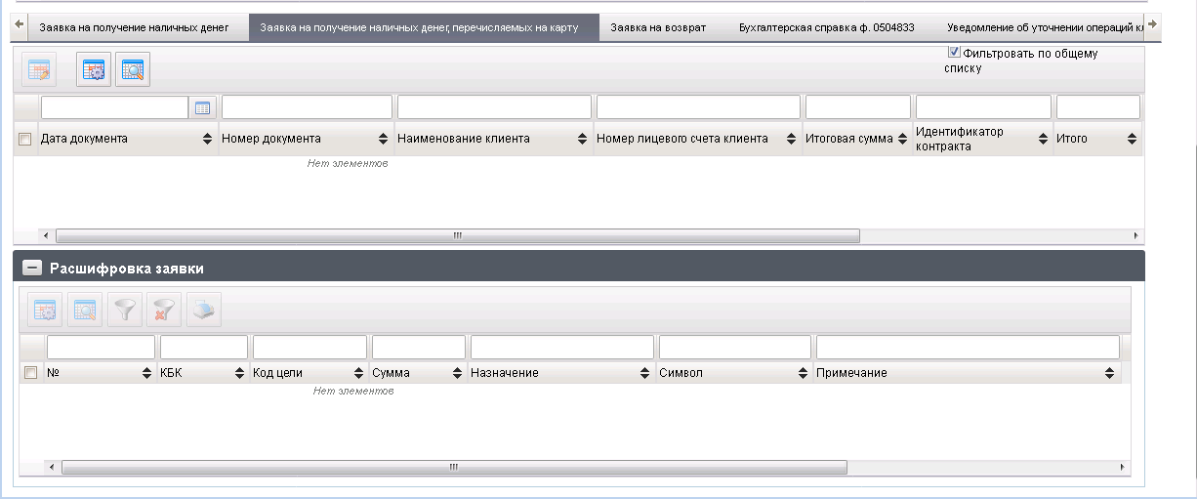
233. ЭФ документа «Информация о кассовых операциях на лицевых счетах учреждений», закладки «Заявка на получение наличных денег, перечисляемых на карту»
Перечень полей документа «Информация о кассовых операциях на лицевых счетах учреждений», закладки «Заявка на получение наличных денег, перечисляемых на карту» приведен в таблице 128.
128. Описание полей документа «Информация о кассовых операциях на лицевых счетах учреждений», закладки «Заявка на получение наличных денег, перечисляемых на карту»
Наименование поля | Описание поля
Группа полей «Заявка на получение наличных денег, перечисляемых на карту»
Номер документа | Заполняется соответствующим значением, выгруженным из ППО OEBS АСФК.
Дата документа | Заполняется соответствующим значением, выгруженным из ППО OEBS АСФК.
Наименование клиента | Заполняется соответствующим значением, выгруженным из ППО OEBS АСФК.
Номер лицевого счета клиента | Заполняется соответствующим значением, выгруженным из ППО OEBS АСФК.
Итоговая сумма | Заполняется соответствующим значением, выгруженным из ППО OEBS АСФК.
Идентификатор контракта | Заполняется соответствующим значением, выгруженным из ППО OEBS АСФК.
Группа полей «Расшифровка заявки (Вложенная таблица)»
№ | Заполняется соответствующим значением, выгруженным из ППО OEBS АСФК.
КБК | Заполняется соответствующим значением, выгруженным из ППО OEBS АСФК.
Код цели | Заполняется соответствующим значением, выгруженным из ППО OEBS АСФК.
Сумма | Заполняется соответствующим значением, выгруженным из ППО OEBS АСФК.
Назначение | Заполняется соответствующим значением, выгруженным из ППО OEBS АСФК.
Символ | Заполняется соответствующим значением, выгруженным из ППО OEBS АСФК.
Примечание | Заполняется соответствующим значением, выгруженным из ППО OEBS АСФК.
Итого | Заполняется соответствующим значением, выгруженным из ППО OEBS АСФК.
ЭФ документа «Информация о кассовых операциях на лицевых счетах учреждений», закладки «Заявка на возврат» представлена на рисунке 234.
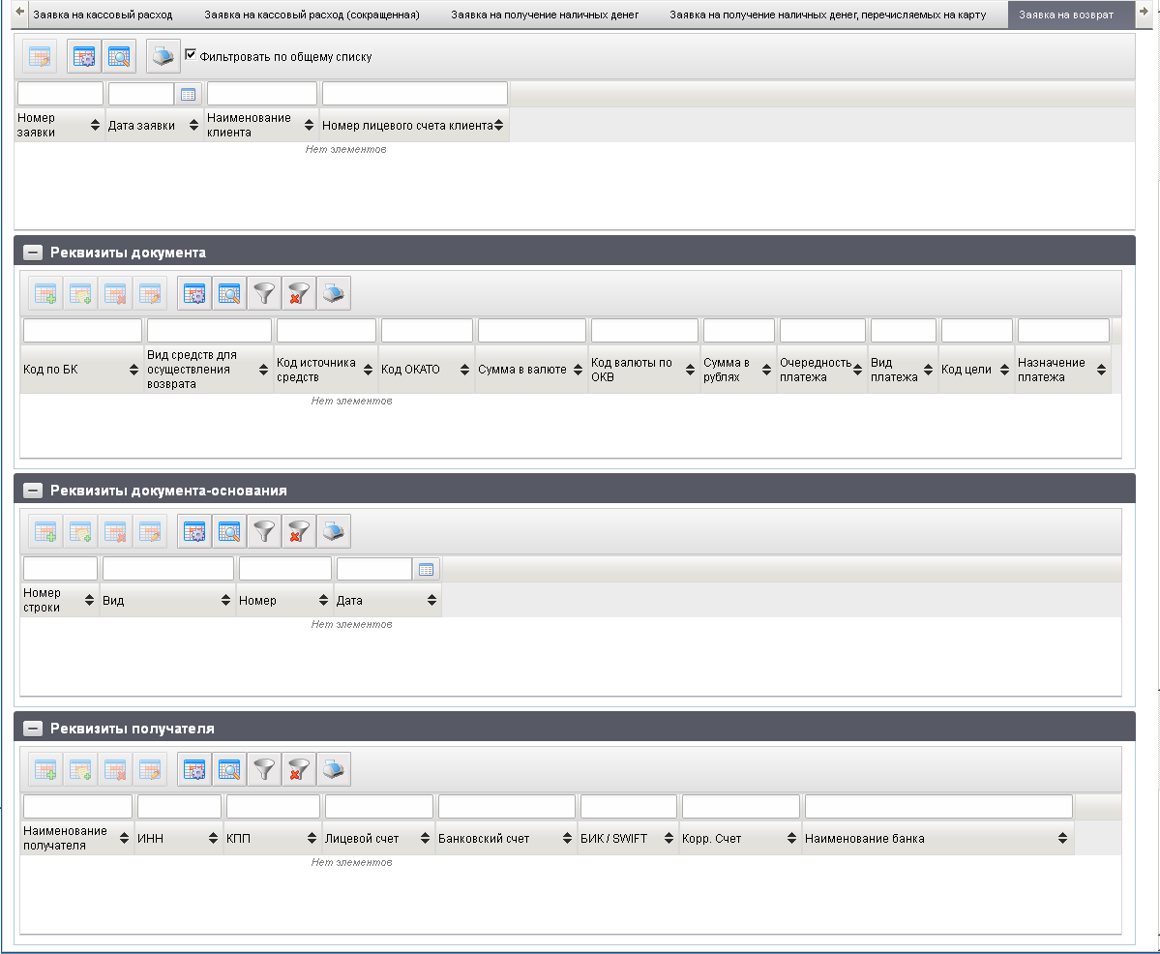
234. ЭФ документа «Информация о кассовых операциях на лицевых счетах учреждений», закладки «Заявка на возврат»
Перечень полей документа «Информация о кассовых операциях на лицевых счетах учреждений», закладки «Заявка на возврат» приведен в таблице 129.
129. Описание полей документа «Информация о кассовых операциях на лицевых счетах учреждений», закладки «Заявка на возврат»
Наименование поля | Описание поля
Группа полей «Заявка на возврат»
Номер заявки | Заполняется соответствующим значением, выгруженным из ППО OEBS АСФК.
Дата заявки | Заполняется соответствующим значением, выгруженным из ППО OEBS АСФК.
Наименование клиента | Заполняется соответствующим значением, выгруженным из ППО OEBS АСФК.
Номер лицевого счета клиента | Заполняется соответствующим значением, выгруженным из ППО OEBS АСФК.
Табличное поле «Реквизиты документа (Вложенная таблица)»
Код по БК | Заполняется соответствующим значением, выгруженным из ППО OEBS АСФК.
Вид средств для осуществления возврата | Заполняется соответствующим значением, выгруженным из ППО OEBS АСФК.
Код источника средств | Заполняется соответствующим значением, выгруженным из ППО OEBS АСФК.
Код ОКАТО | Заполняется соответствующим значением, выгруженным из ППО OEBS АСФК.
Сумма в валюте | Заполняется соответствующим значением, выгруженным из ППО OEBS АСФК.
Код валюты по ОКВ | Заполняется соответствующим значением, выгруженным из ППО OEBS АСФК.
Сумма в рублях | Заполняется соответствующим значением, выгруженным из ППО OEBS АСФК.
Очередность платежа | Заполняется соответствующим значением, выгруженным из ППО OEBS АСФК.
Вид платежа | Заполняется соответствующим значением, выгруженным из ППО OEBS АСФК.
Код цели | Заполняется соответствующим значением, выгруженным из ППО OEBS АСФК.
Назначение платежа | Заполняется соответствующим значением, выгруженным из ППО OEBS АСФК.
Группа полей «Реквизиты документа-основания (Вложенная таблица)»
Вид | Заполняется соответствующим значением, выгруженным из ППО OEBS АСФК.
Номер | Заполняется соответствующим значением, выгруженным из ППО OEBS АСФК.
Дата | Заполняется соответствующим значением, выгруженным из ППО OEBS АСФК.
Группа полей «Реквизиты получателя (Вложенная таблица)»
Наименование получателя | Заполняется соответствующим значением, выгруженным из ППО OEBS АСФК.
Код главы | Заполняется соответствующим значением, выгруженным из ППО OEBS АСФК.
ИНН | Заполняется соответствующим значением, выгруженным из ППО OEBS АСФК.
КПП | Заполняется соответствующим значением, выгруженным из ППО OEBS АСФК.
Лицевой счет | Заполняется соответствующим значением, выгруженным из ППО OEBS АСФК.
Банковский счет | Заполняется соответствующим значением, выгруженным из ППО OEBS АСФК.
БИК / SWIFT | Заполняется соответствующим значением, выгруженным из ППО OEBS АСФК.
Корр. Счет | Заполняется соответствующим значением, выгруженным из ППО OEBS АСФК.
Наименование банка | Заполняется соответствующим значением, выгруженным из ППО OEBS АСФК.
ЭФ документа «Информация о кассовых операциях на лицевых счетах учреждений», закладки «Бухгалтерская справка ф. 0504833» представлена на рисунке 235.
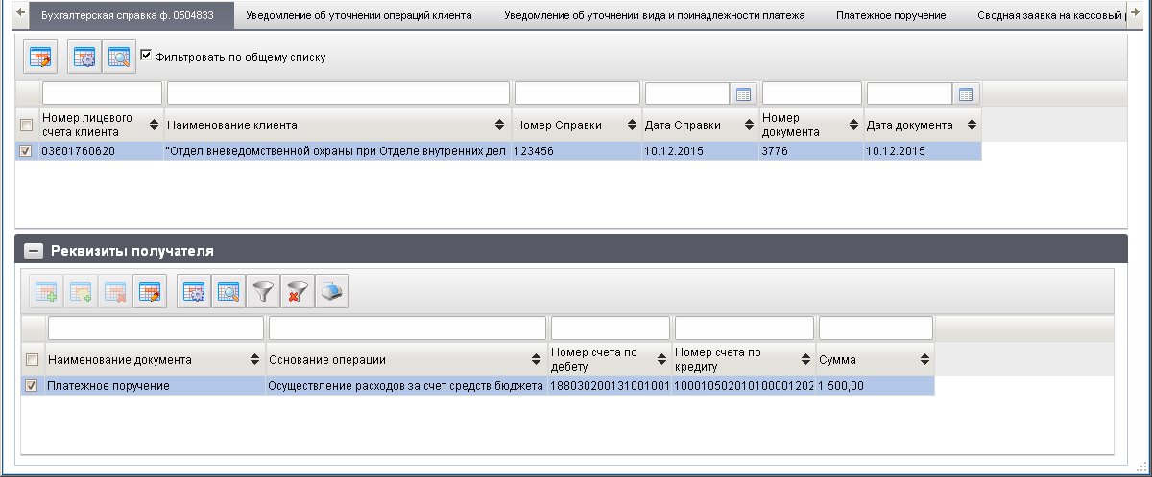
235. ЭФ документа «Информация о кассовых операциях на лицевых счетах учреждений», закладки «Бухгалтерская справка ф. 0504833»
Перечень полей документа «Информация о кассовых операциях на лицевых счетах учреждений», закладки «Бухгалтерская справка ф. 0504833» приведен в таблице 130.
130. Описание полей документа «Информация о кассовых операциях на лицевых счетах учреждений», закладки «Бухгалтерская справка ф. 0504833»
Наименование поля | Описание поля
Группа полей «Бухгалтерская справка ф. 0504833»
Номер Справки | Заполняется соответствующим значением, выгруженным из ППО OEBS АСФК.
Дата Справки | Заполняется соответствующим значением, выгруженным из ППО OEBS АСФК.
Номер документа | Заполняется соответствующим значением, выгруженным из ППО OEBS АСФК.
Дата формирования документа | Заполняется соответствующим значением, выгруженным из ППО OEBS АСФК.
Наименование документа | Заполняется соответствующим значением, выгруженным из ППО OEBS АСФК.
Наименование клиента | Заполняется соответствующим значением, выгруженным из ППО OEBS АСФК.
Номер лицевого счета клиента | Заполняется соответствующим значением, выгруженным из ППО OEBS АСФК.
Группа полей «Реквизиты получателя (Вложенная таблица)»
Номер | Заполняется соответствующим значением, выгруженным из ППО OEBS АСФК.
Дата | Заполняется соответствующим значением, выгруженным из ППО OEBS АСФК.
Основание операции | Заполняется соответствующим значением, выгруженным из ППО OEBS АСФК.
Номер счета по дебету | Заполняется соответствующим значением, выгруженным из ППО OEBS АСФК.
Номер счета по кредиту | Заполняется соответствующим значением, выгруженным из ППО OEBS АСФК.
Сумма | Заполняется соответствующим значением, выгруженным из ППО OEBS АСФК.
ЭФ документа «Информация о кассовых операциях на лицевых счетах учреждений», закладки «Уведомление об уточнении операций клиента» представлена на рисунке 236.
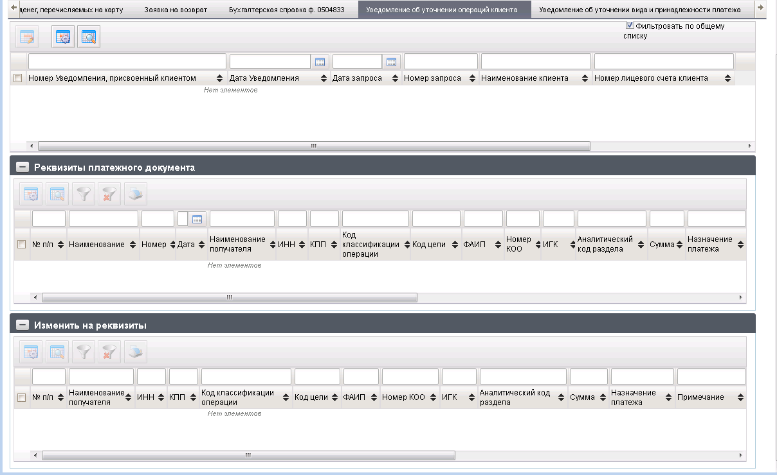
236. ЭФ документа «Информация о кассовых операциях на лицевых счетах учреждений», закладки «Уведомление об уточнении операций клиента»
Перечень полей документа «Информация о кассовых операциях на лицевых счетах учреждений», закладки «Уведомление об уточнении операций клиента» приведен в таблице 131.
131. Описание полей документа «Информация о кассовых операциях на лицевых счетах учреждений», закладки «Уведомление об уточнении операций клиента»
Наименование поля | Описание поля
Группа полей «Уведомление об уточнении операций клиента»
Номер Уведомления, присвоенный клиентом | Заполняется соответствующим значением, выгруженным из ППО OEBS АСФК.
Дата Уведомления | Заполняется соответствующим значением, выгруженным из ППО OEBS АСФК.
Дата запроса | Заполняется соответствующим значением, выгруженным из ППО OEBS АСФК.
Номер запроса | Заполняется соответствующим значением, выгруженным из ППО OEBS АСФК.
Наименование клиента | Заполняется соответствующим значением, выгруженным из ППО OEBS АСФК.
Номер лицевого счета клиента | Заполняется соответствующим значением, выгруженным из ППО OEBS АСФК.
Группа полей «Реквизиты платежного документа (Вложенная таблица)»
№ п/п | Заполняется соответствующим значением, выгруженным из ППО OEBS АСФК.
Наименование | Заполняется соответствующим значением, выгруженным из ППО OEBS АСФК.
Номер | Заполняется соответствующим значением, выгруженным из ППО OEBS АСФК.
Дата | Заполняется соответствующим значением, выгруженным из ППО OEBS АСФК.
Наименование получателя | Заполняется соответствующим значением, выгруженным из ППО OEBS АСФК.
ИНН | Заполняется соответствующим значением, выгруженным из ППО OEBS АСФК.
КПП | Заполняется соответствующим значением, выгруженным из ППО OEBS АСФК.
Код классификации операции | Заполняется соответствующим значением, выгруженным из ППО OEBS АСФК.
Код цели | Заполняется соответствующим значением, выгруженным из ППО OEBS АСФК.
ФАИП | Заполняется соответствующим значением, выгруженным из ППО OEBS АСФК.
Номер КОО | Заполняется соответствующим значением, выгруженным из ППО OEBS АСФК.
ИГК | Заполняется соответствующим значением, выгруженным из ППО OEBS АСФК.
Аналитический код раздела | Заполняется соответствующим значением, выгруженным из ППО OEBS АСФК.
Сумма | Заполняется соответствующим значением, выгруженным из ППО OEBS АСФК.
Назначение платежа | Заполняется соответствующим значением, выгруженным из ППО OEBS АСФК.
Примечание | Заполняется соответствующим значением, выгруженным из ППО OEBS АСФК.
Группа полей «Изменить на реквизиты (Вложенная таблица)»
№ п/п | Заполняется соответствующим значением, выгруженным из ППО OEBS АСФК.
Наименование получателя | Заполняется соответствующим значением, выгруженным из ППО OEBS АСФК.
ИНН | Заполняется соответствующим значением, выгруженным из ППО OEBS АСФК.
КПП | Заполняется соответствующим значением, выгруженным из ППО OEBS АСФК.
Код классификации операции | Заполняется соответствующим значением, выгруженным из ППО OEBS АСФК.
Код цели | Заполняется соответствующим значением, выгруженным из ППО OEBS АСФК.
ФАИП | Заполняется соответствующим значением, выгруженным из ППО OEBS АСФК.
Номер КОО | Заполняется соответствующим значением, выгруженным из ППО OEBS АСФК.
ИГК | Заполняется соответствующим значением, выгруженным из ППО OEBS АСФК.
Аналитический код раздела | Заполняется соответствующим значением, выгруженным из ППО OEBS АСФК.
Сумма | Заполняется соответствующим значением, выгруженным из ППО OEBS АСФК.
Назначение платежа | Заполняется соответствующим значением, выгруженным из ППО OEBS АСФК.
Примечание | Заполняется соответствующим значением, выгруженным из ППО OEBS АСФК.
ЭФ документа «Информация о кассовых операциях на лицевых счетах учреждений», закладки «Уведомление об уточнении вида и принадлежности платежа» представлена на рисунке 237.
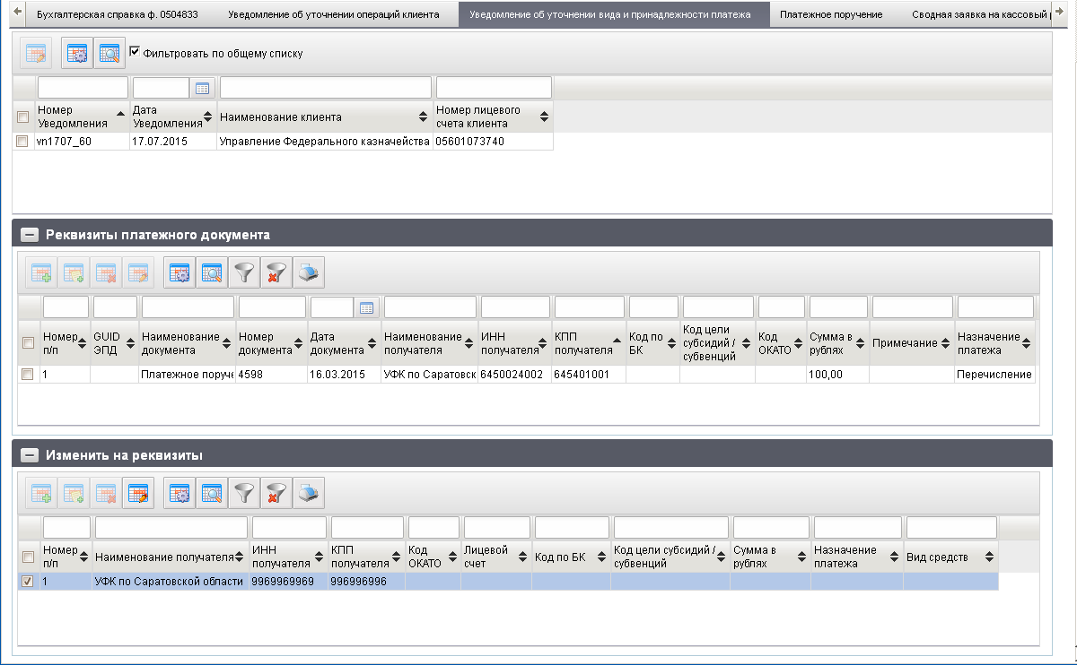
237. ЭФ документа «Информация о кассовых операциях на лицевых счетах учреждений», закладки «Уведомление об уточнении вида и принадлежности платежа»
Перечень полей документа «Информация о кассовых операциях на лицевых счетах учреждений», закладки «Уведомление об уточнении вида и принадлежности платежа» приведен в таблице 132.
132. Описание полей документа «Информация о кассовых операциях на лицевых счетах учреждений», закладки «Уведомление об уточнении вида и принадлежности платежа»
Наименование поля | Описание поля
Группа полей «Уведомление об уточнении вида и принадлежности платежа»
Номер Уведомления | Заполняется соответствующим значением, выгруженным из ППО OEBS АСФК.
Дата Уведомления | Заполняется соответствующим значением, выгруженным из ППО OEBS АСФК.
Наименование клиента | Заполняется соответствующим значением, выгруженным из ППО OEBS АСФК.
Номер лицевого счета клиента | Заполняется соответствующим значением, выгруженным из ППО OEBS АСФК.
Группа полей «Реквизиты платежного документа (Вложенная таблица)»
Номер п/п | Заполняется соответствующим значением, выгруженным из ППО OEBS АСФК.
GUID ЭПД | Заполняется соответствующим значением, выгруженным из ППО OEBS АСФК.
Наименование документа | Заполняется соответствующим значением, выгруженным из ППО OEBS АСФК.
Номер документа | Заполняется соответствующим значением, выгруженным из ППО OEBS АСФК.
Дата документа | Заполняется соответствующим значением, выгруженным из ППО OEBS АСФК.
Наименование получателя | Заполняется соответствующим значением, выгруженным из ППО OEBS АСФК.
ИНН получателя | Заполняется соответствующим значением, выгруженным из ППО OEBS АСФК.
КПП получателя | Заполняется соответствующим значением, выгруженным из ППО OEBS АСФК.
Код по БК | Заполняется соответствующим значением, выгруженным из ППО OEBS АСФК.
Код цели субсидий / субвенций | Заполняется соответствующим значением, выгруженным из ППО OEBS АСФК.
Код ОКАТО | Заполняется соответствующим значением, выгруженным из ППО OEBS АСФК.
Сумма в рублях | Заполняется соответствующим значением, выгруженным из ППО OEBS АСФК.
Примечание | Заполняется соответствующим значением, выгруженным из ППО OEBS АСФК.
Назначение платежа | Заполняется соответствующим значением, выгруженным из ППО OEBS АСФК.
Табличное поле «Изменить на реквизиты (является вложенной по отношению к табличной части «Реквизиты платежного документа») (Вложенная таблица)»
Номер п/п | Заполняется соответствующим значением, выгруженным из ППО OEBS АСФК.
Наименование получателя | Заполняется соответствующим значением, выгруженным из ППО OEBS АСФК.
ИНН получателя | Заполняется соответствующим значением, выгруженным из ППО OEBS АСФК.
КПП получателя | Заполняется соответствующим значением, выгруженным из ППО OEBS АСФК.
Код ОКАТО | Заполняется соответствующим значением, выгруженным из ППО OEBS АСФК.
Лицевой счет | Заполняется соответствующим значением, выгруженным из ППО OEBS АСФК.
Код по БК | Заполняется соответствующим значением, выгруженным из ППО OEBS АСФК.
Код цели субсидий / субвенций | Заполняется соответствующим значением, выгруженным из ППО OEBS АСФК.
Сумма в рублях | Заполняется соответствующим значением, выгруженным из ППО OEBS АСФК.
Назначение платежа | Заполняется соответствующим значением, выгруженным из ППО OEBS АСФК.
Вид средств | Заполняется соответствующим значением, выгруженным из ППО OEBS АСФК.
ЭФ документа «Информация о кассовых операциях на лицевых счетах учреждений», закладки «Платежное поручение» представлена на рисунке 238.
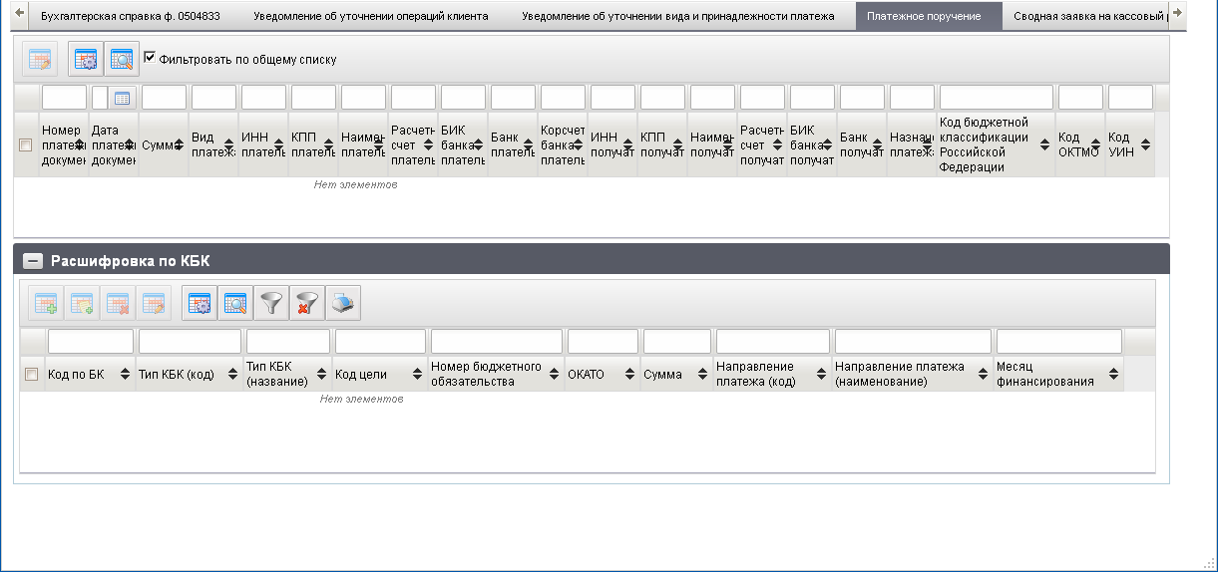
238. ЭФ документа «Информация о кассовых операциях на лицевых счетах учреждений», закладки «Платежное поручение»
Перечень полей документа «Информация о кассовых операциях на лицевых счетах учреждений», закладки «Платежное поручение» приведен в таблице 133.
133. Описание полей документа «Информация о кассовых операциях на лицевых счетах учреждений», закладки «Платежное поручение»
Наименование поля | Описание поля
Группа полей «Платежное поручение»
Номер платежного документа | Заполняется соответствующим значением, выгруженным из ППО OEBS АСФК.
Дата платежного документа | Заполняется соответствующим значением, выгруженным из ППО OEBS АСФК.
Сумма | Заполняется соответствующим значением, выгруженным из ППО OEBS АСФК.
Вид платежа | Заполняется соответствующим значением, выгруженным из ППО OEBS АСФК.
ИНН плательщика | Заполняется соответствующим значением, выгруженным из ППО OEBS АСФК.
КПП плательщика | Заполняется соответствующим значением, выгруженным из ППО OEBS АСФК.
Наименование плательщика | Заполняется соответствующим значением, выгруженным из ППО OEBS АСФК.
Расчетный счет плательщика | Заполняется соответствующим значением, выгруженным из ППО OEBS АСФК.
БИК банка плательщика | Заполняется соответствующим значением, выгруженным из ППО OEBS АСФК.
Банк плательщика | Заполняется соответствующим значением, выгруженным из ППО OEBS АСФК.
Корсчет банка плательщика | Заполняется соответствующим значением, выгруженным из ППО OEBS АСФК.
ИНН получателя | Заполняется соответствующим значением, выгруженным из ППО OEBS АСФК.
КПП получателя | Заполняется соответствующим значением, выгруженным из ППО OEBS АСФК.
Наименование получателя | Заполняется соответствующим значением, выгруженным из ППО OEBS АСФК.
Расчетный счет получателя | Заполняется соответствующим значением, выгруженным из ППО OEBS АСФК.
БИК банка получателя | Заполняется соответствующим значением, выгруженным из ППО OEBS АСФК.
Банк получателя | Заполняется соответствующим значением, выгруженным из ППО OEBS АСФК.
Срок платежа | Заполняется соответствующим значением, выгруженным из ППО OEBS АСФК.
Очередность платежа | Заполняется соответствующим значением, выгруженным из ППО OEBS АСФК.
Код | Заполняется соответствующим значением, выгруженным из ППО OEBS АСФК.
Идентификатор контракта | Заполняется соответствующим значением, выгруженным из ППО OEBS АСФК.
Номер КОО | Заполняется соответствующим значением, выгруженным из ППО OEBS АСФК.
Назначение платежа | Заполняется соответствующим значением, выгруженным из ППО OEBS АСФК.
Код бюджетной классификации Российской Федерации | Заполняется соответствующим значением, выгруженным из ППО OEBS АСФК.
Код ОКТМО | Заполняется соответствующим значением, выгруженным из ППО OEBS АСФК.
Группа полей «Расшифровка по КБК (детализация расчетных документов) (Вложенная таблица)»
Код по БК | Заполняется соответствующим значением, выгруженным из ППО OEBS АСФК.
Тип КБК (код) | Заполняется соответствующим значением, выгруженным из ППО OEBS АСФК.
Тип КБК (название) | Заполняется соответствующим значением, выгруженным из ППО OEBS АСФК.
Код цели | Заполняется соответствующим значением, выгруженным из ППО OEBS АСФК.
Сумма НДС | Заполняется соответствующим значением, выгруженным из ППО OEBS АСФК.
Сумма НДС, итого | Заполняется соответствующим значением, выгруженным из ППО OEBS АСФК.
Номер бюджетного обязательства | Заполняется соответствующим значением, выгруженным из ППО OEBS АСФК.
ОКАТО | Заполняется соответствующим значением, выгруженным из ППО OEBS АСФК.
Сумма | Заполняется соответствующим значением, выгруженным из ППО OEBS АСФК.
Направление платежа (код) | Заполняется соответствующим значением, выгруженным из ППО OEBS АСФК.
Направление платежа (наименование) | Заполняется соответствующим значением, выгруженным из ППО OEBS АСФК.
Месяц финансирования | Заполняется соответствующим значением, выгруженным из ППО OEBS АСФК.
ЭФ документа «Информация о кассовых операциях на лицевых счетах учреждений», закладки «Сводная заявка на кассовый расход» представлена на рисунке 239.
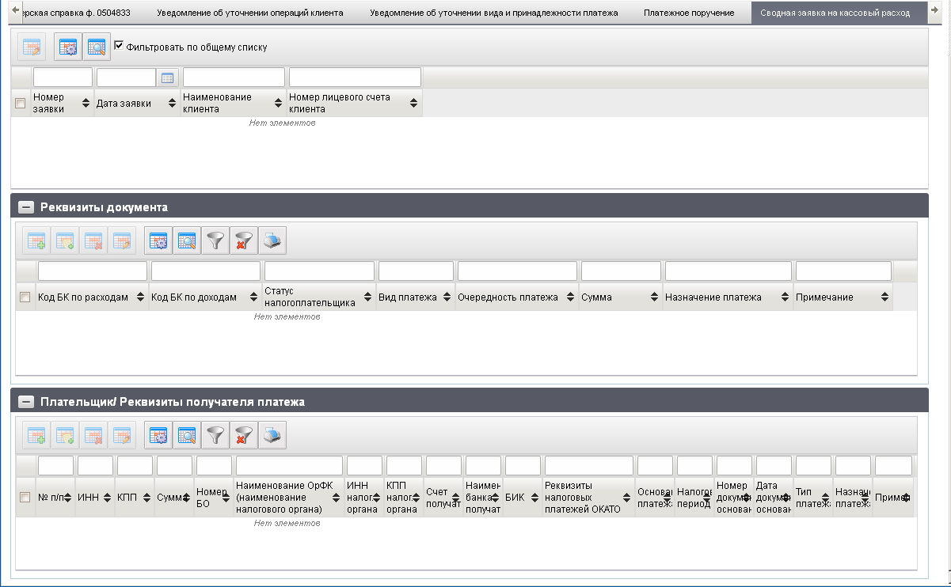
239. ЭФ документа «Информация о кассовых операциях на лицевых счетах учреждений», закладки «Сводная заявка на кассовый расход»
Перечень полей документа «Информация о кассовых операциях на лицевых счетах учреждений», закладки «Сводная заявка на кассовый расход» приведен в таблице 134.
134. Описание полей документа «Информация о кассовых операциях на лицевых счетах учреждений», закладки «Сводная заявка на кассовый расход»
Наименование поля | Описание поля
Группа полей «Сводная заявка на кассовый расход»
Номер заявки | Заполняется соответствующим значением, выгруженным из ППО OEBS АСФК.
Дата заявки | Заполняется соответствующим значением, выгруженным из ППО OEBS АСФК.
Наименование клиента | Заполняется соответствующим значением, выгруженным из ППО OEBS АСФК.
Номер лицевого счета клиента | Заполняется соответствующим значением, выгруженным из ППО OEBS АСФК.
Табличное поле «Реквизиты документа (Вложенная таблица)»
Код БК по расходам | Заполняется соответствующим значением, выгруженным из ППО OEBS АСФК.
Код БК по доходам | Заполняется соответствующим значением, выгруженным из ППО OEBS АСФК.
Статус налогоплательщика | Заполняется соответствующим значением, выгруженным из ППО OEBS АСФК.
Вид платежа | Заполняется соответствующим значением, выгруженным из ППО OEBS АСФК.
Очередность платежа | Заполняется соответствующим значением, выгруженным из ППО OEBS АСФК.
Сумма | Заполняется соответствующим значением, выгруженным из ППО OEBS АСФК.
Код цели плательщика | Заполняется соответствующим значением, выгруженным из ППО OEBS АСФК.
Назначение платежа | Заполняется соответствующим значением, выгруженным из ППО OEBS АСФК.
Примечание | Заполняется соответствующим значением, выгруженным из ППО OEBS АСФК.
Табличное поле «Раздел 2 (Вложенная таблица)»
Группа полей «Плательщик/ Реквизиты получателя платежа»
№ п/п | Заполняется соответствующим значением, выгруженным из ППО OEBS АСФК.
ИНН | Заполняется соответствующим значением, выгруженным из ППО OEBS АСФК.
КПП | Заполняется соответствующим значением, выгруженным из ППО OEBS АСФК.
Сумма | Заполняется соответствующим значением, выгруженным из ППО OEBS АСФК.
Номер БО | Заполняется соответствующим значением, выгруженным из ППО OEBS АСФК.
Наименование ОрФК (наименование налогового органа) | Заполняется соответствующим значением, выгруженным из ППО OEBS АСФК.
ИНН налог. Органа | Заполняется соответствующим значением, выгруженным из ППО OEBS АСФК.
КПП налог. Органа | Заполняется соответствующим значением, выгруженным из ППО OEBS АСФК.
Счет получателя | Заполняется соответствующим значением, выгруженным из ППО OEBS АСФК.
Наименование банка получателя | Заполняется соответствующим значением, выгруженным из ППО OEBS АСФК.
БИК | Заполняется соответствующим значением, выгруженным из ППО OEBS АСФК.
Корреспондентский счет
Группа полей «Реквизиты налоговых платежей»
ОКАТО | Заполняется соответствующим значением, выгруженным из ППО OEBS АСФК.
Основание платежа | Заполняется соответствующим значением, выгруженным из ППО OEBS АСФК.
Налоговый период | Заполняется соответствующим значением, выгруженным из ППО OEBS АСФК.
Номер документа-основания | Заполняется соответствующим значением, выгруженным из ППО OEBS АСФК.
Дата документа-основания | Заполняется соответствующим значением, выгруженным из ППО OEBS АСФК.
Тип платежа | Заполняется соответствующим значением, выгруженным из ППО OEBS АСФК.
Назначение платежа | Заполняется соответствующим значением, выгруженным из ППО OEBS АСФК.
Примечание | Заполняется соответствующим значением, выгруженным из ППО OEBS АСФК.
ЭФ документа «Информация о кассовых операциях на лицевых счетах учреждений», закладки «Распоряжение о перечислении денежных средств на банковские карты «Мир» физических лиц» представлена на рисунке 240.
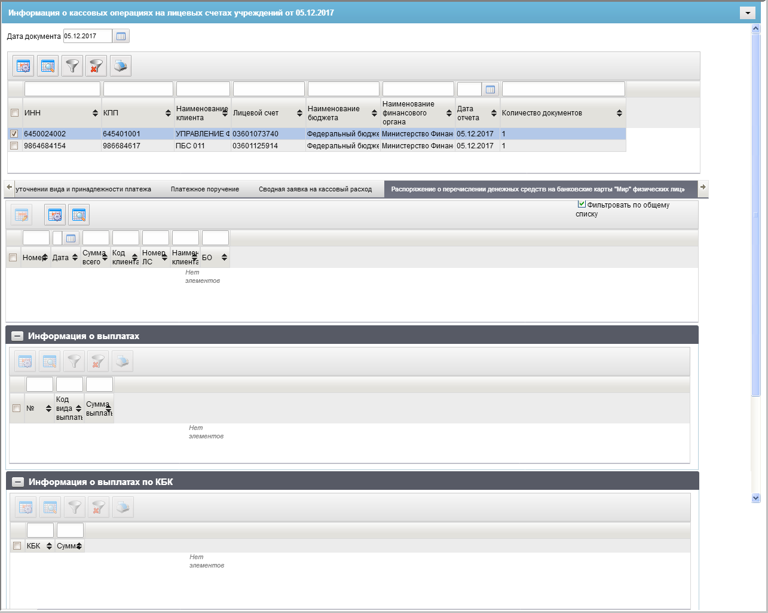
240. ЭФ документа «Информация о кассовых операциях на лицевых счетах учреждений», закладки «Распоряжение о перечислении денежных средств на банковские карты «Мир» физических лиц»
Перечень полей документа «Информация о кассовых операциях на лицевых счетах учреждений», закладки «Распоряжение о перечислении денежных средств на банковские карты «Мир» физических лиц» представлен в таблице 135.
135. Описание полей документа «Информация о кассовых операциях на лицевых счетах учреждений», закладки «Распоряжение о перечислении денежных средств на банковские карты «Мир» физических лиц»
Наименование поля | Описание поля
Группа полей «Распоряжение о перечислении денежных средств на банковские карты «Мир» физических лиц». Основные реквизиты документа.
Номер | Заполняется соответствующим значением, выгруженным из ППО OEBS АСФК.
Дата | Заполняется соответствующим значением, выгруженным из ППО OEBS АСФК.
Сумма всего | Заполняется соответствующим значением, выгруженным из ППО OEBS АСФК.
Код | Заполняется соответствующим значением, выгруженным из ППО OEBS АСФК.
Номер ЛС | Заполняется соответствующим значением, выгруженным из ППО OEBS АСФК.
Наименование клиента | Заполняется соответствующим значением, выгруженным из ППО OEBS АСФК.
БО | Заполняется соответствующим значением, выгруженным из ППО OEBS АСФК.
Группа полей «Информация о выплатах»
№ | Заполняется соответствующим значением, выгруженным из ППО OEBS АСФК.
Код вида выплаты | Заполняется соответствующим значением, выгруженным из ППО OEBS АСФК.
Сумма выплаты | Заполняется соответствующим значением, выгруженным из ППО OEBS АСФК.
Группа полей «Информация о выплатах по КБК»
КБК | Заполняется соответствующим значением, выгруженным из ППО OEBS АСФК.
Сумма | Заполняется соответствующим значением, выгруженным из ППО OEBS АСФК.
ЭФ документа «Информация о кассовых операциях на лицевых счетах учреждений», закладки «Извещение об исполнении распоряжения о перечислении денежных средств на банковские карты «Мир» физических лиц» представлена на рисунке 241.
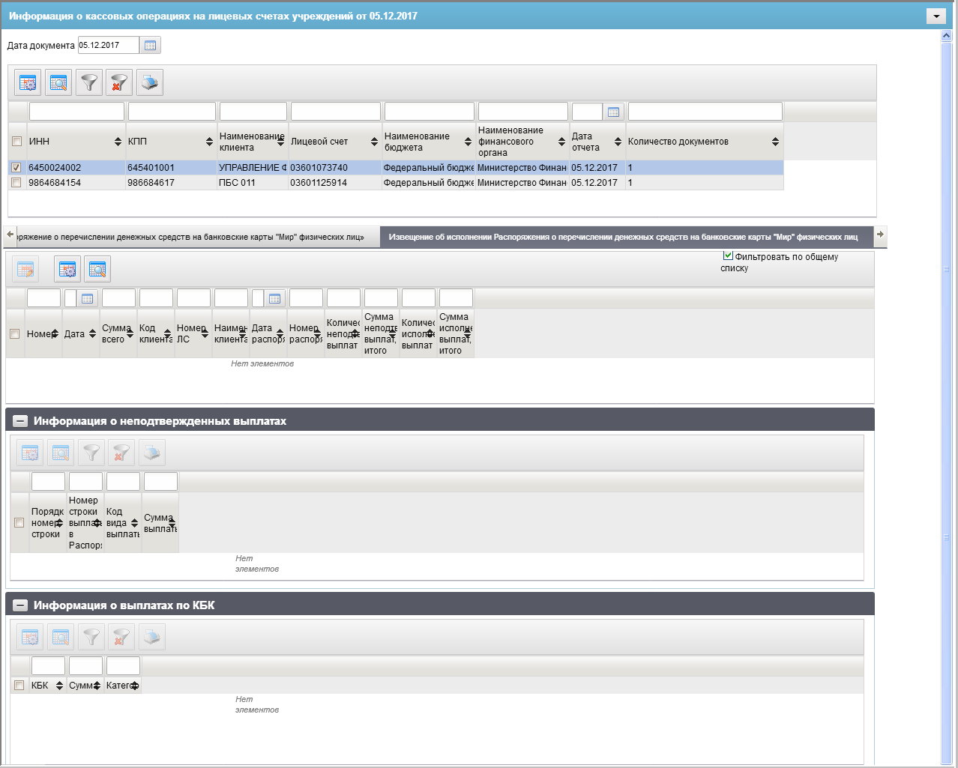
241. ЭФ документа «Информация о кассовых операциях на лицевых счетах учреждений», закладки «Извещение об исполнении распоряжения о перечислении денежных средств на банковские карты «Мир» физических лиц»
Перечень полей документа «Информация о кассовых операциях на лицевых счетах учреждений», закладки «Извещение об исполнении распоряжения о перечислении денежных средств на банковские карты «Мир» физических лиц» представлен в таблице 136.
136. Описание полей документа «Информация о кассовых операциях на лицевых счетах учреждений», закладки «Извещение об исполнении распоряжения о перечислении денежных средств на банковские карты «Мир» физических лиц»
Наименование поля | Описание поля
Группа полей «Извещение об исполнении распоряжения о перечислении денежных средств на банковские карты «Мир» физических лиц». Основные реквизиты документа.
Номер | Заполняется соответствующим значением, выгруженным из ППО OEBS АСФК.
Дата | Заполняется соответствующим значением, выгруженным из ППО OEBS АСФК.
Сумма всего | Заполняется соответствующим значением, выгруженным из ППО OEBS АСФК.
Код | Заполняется соответствующим значением, выгруженным из ППО OEBS АСФК.
Номер ЛС | Заполняется соответствующим значением, выгруженным из ППО OEBS АСФК.
Наименование клиента | Заполняется соответствующим значением, выгруженным из ППО OEBS АСФК.
Дата распоряжения | Заполняется соответствующим значением, выгруженным из ППО OEBS АСФК.
Номер распоряжения | Заполняется соответствующим значением, выгруженным из ППО OEBS АСФК.
Количество неподтвержденных выплат | Заполняется соответствующим значением, выгруженным из ППО OEBS АСФК.
Сумма неподтвержденных выплат, итого | Заполняется соответствующим значением, выгруженным из ППО OEBS АСФК.
Количество исполненных выплат | Заполняется соответствующим значением, выгруженным из ППО OEBS АСФК.
Сумма исполненных выплат, итого | Заполняется соответствующим значением, выгруженным из ППО OEBS АСФК.
Группа полей «Информация о неподтвержденных выплатах»
№ п/п | Заполняется соответствующим значением, выгруженным из ППО OEBS АСФК.
№ строки выплаты в распоряжении | Заполняется соответствующим значением, выгруженным из ППО OEBS АСФК.
Код вида выплаты | Заполняется соответствующим значением, выгруженным из ППО OEBS АСФК.
Сумма выплаты | Заполняется соответствующим значением, выгруженным из ППО OEBS АСФК.
Группа полей «Информация о выплатах по КБК». Таблица заполняется построчно из реквизитов «КБК» и «Сумма» из табличных частей первого порядка «Информация по неподтвержденным выплатам в разрезе КБК» (#т1) и «Информация по исполненным выплатам в разрезе КБК» (#т2) (Копируется из полей КБК и Сумма из документа «Распоряжение о перечислении денежных средств на банковские карты «Мир» физических лиц».
КБК | Заполняется соответствующим значением, выгруженным из ППО OEBS АСФК.
Сумма | Заполняется соответствующим значением, выгруженным из ППО OEBS АСФК.
Категория | Для реквизитов таблицы #т1 отражается текст «Не исполнено».  Для реквизитов таблицы #т2 отражается текст «Исполнено».  Для реквизитов 3.3.1, 3.3.2 отражается текст «Не исполнено».  Для реквизитов 3.4.1, 3.4.2 отражается текст «Исполнено».
ЭФ документа «Информация о кассовых операциях на лицевых счетах учреждений», закладки «Заявка для обеспечения наличными денежными средствами» представлена рисунке 242.
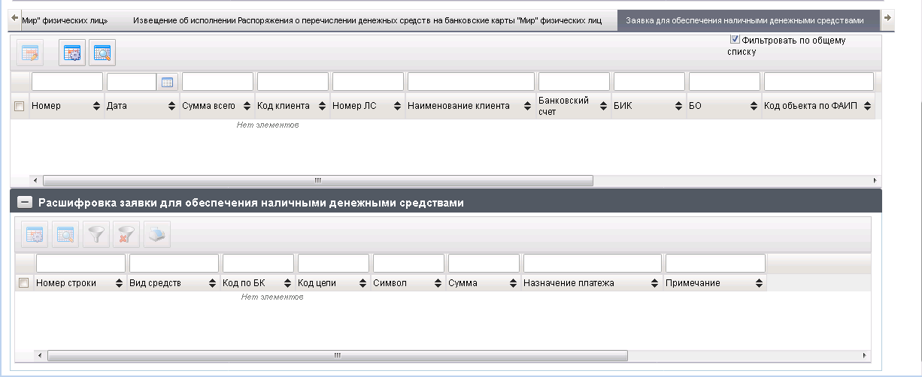
242. ЭФ документа «Информация о кассовых операциях на лицевых счетах учреждений», закладки «Заявка для обеспечения наличными денежными средствами»
Перечень полей документа «Информация о кассовых операциях на лицевых счетах учреждений», закладки «Заявка для обеспечения наличными денежными средствами» представлен в таблице 137.
137. Описание полей документа «Информация о кассовых операциях на лицевых счетах учреждений», закладки «Заявка для обеспечения наличными денежными средствами»
Наименование поля | Описание поля
Закладка «Заявка для обеспечения наличными денежными средствами»
Группа полей «Основные реквизиты документа»
Номер | Номер документа.  Заполняется соответствующим значением, выгруженным из ППО OEBS АСФК.
Дата | Дата документа.  Заполняется соответствующим значением, выгруженным из ППО OEBS АСФК.
Сумма | Итоговая сумма.  Заполняется соответствующим значением, выгруженным из ППО OEBS АСФК.
Код клиента | Код по Сводному реестру клиента (учетный номер клиента).  Заполняется соответствующим значением, выгруженным из ППО OEBS АСФК.
Номер ЛС | Номер лицевого счета клиента.  Заполняется соответствующим значением, выгруженным из ППО OEBS АСФК.
Наименование клиента | Наименование клиента.  Заполняется соответствующим значением, выгруженным из ППО OEBS АСФК.
Банковский счет | Номер банковского счета.  Заполняется соответствующим значением, выгруженным из ППО OEBS АСФК.
БИК | БИК.  Заполняется соответствующим значением, выгруженным из ППО OEBS АСФК.
БО | Номер бюджетного обязательства.  Заполняется соответствующим значением, выгруженным из ППО OEBS АСФК.
Код объекта по ФАИП | Заполняется соответствующим значением, выгруженным из ППО OEBS АСФК.
Группа полей «Расшифровка документа»
№ | Номер строки.  Заполняется соответствующим значением, выгруженным из ППО OEBS АСФК.
Вид средств | Вид средств.  Заполняется соответствующим значением, выгруженным из ППО OEBS АСФК.
Код по БК | Код по БК.  Заполняется соответствующим значением, выгруженным из ППО OEBS АСФК.
Код цели (аналитический код) | Код цели (аналитический код).  Заполняется соответствующим значением, выгруженным из ППО OEBS АСФК.
Символ | Символ кассового плана.  Заполняется соответствующим значением, выгруженным из ППО OEBS АСФК.
Сумма | Сумма.  Заполняется соответствующим значением, выгруженным из ППО OEBS АСФК.
Назначение платежа | Назначение платежа.  Заполняется соответствующим значением, выгруженным из ППО OEBS АСФК.
Примечание | Примечание.  Заполняется соответствующим значением, выгруженным из ППО OEBS АСФК.

Отчет «Бухгалтерская справка ф. 0504833»
Отчет «Бухгалтерская справка ф. 0504833» (тип документа СБС) можно вывести на экран по кнопке (Просмотреть строку как документ) из ЭФ документа «Информация о кассовых операциях на лицевых счетах учреждений», закладки «Бухгалтерская справка ф. 0504833» (рис. 235).
ЭФ документа «Бухгалтерская справка ф. 0504833» представлена на рисунках 243, 244 и 245. Форма содержит следующие закладки:
- «Основные»;
- «Раздел 1 (2)»;
- «Подписи (3)».
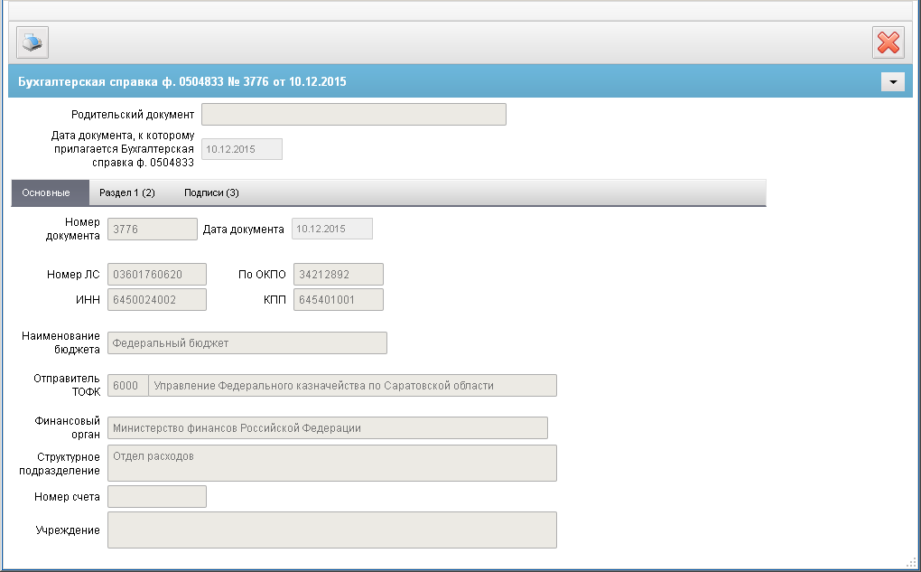
243. ЭФ документа «Бухгалтерская справка ф. 0504833», закладки «Основные»
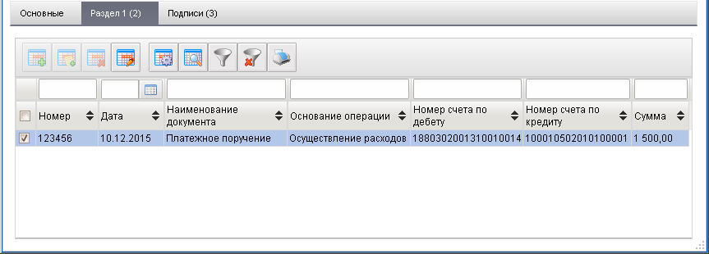
244. ЭФ документа «Бухгалтерская справка ф. 0504833», закладки «Раздел 1 (2)»
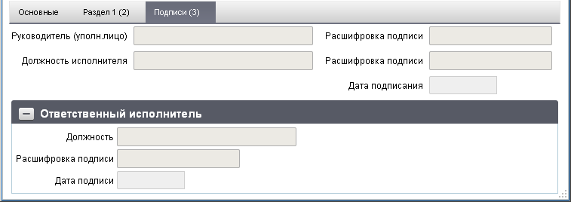
245. ЭФ документа «Бухгалтерская справка ф. 0504833», закладки «Подписи (3)»
Перечень полей документа «Бухгалтерская справка ф. 0504833» приведен в таблице 138.
138. Описание полей документа «Бухгалтерская справка ф. 0504833»
Наименование поля | Описание поля
Родительский документ | Родительский документ.  Не заполняется, отсутствует в ТФФ.
Дата документа, к которому прилагается Бухгалтерская справка ф. 0504833 | Дата документа, к которому прилагается Бухгалтерская справка ф. 0504833.  Заполняется из ТФФ.
Закладка «Основные»
Номер документа | Номер документа.
Дата документа | Дата документа.
Номер ЛС | Номер ЛС.
По ОКПО | По ОКПО.
ИНН | ИНН.  Заполняется из ТФФ.
КПП | КПП.  Заполняется из ТФФ.
Наименование бюджета | Наименование бюджета.  Заполняется из IK.
Отправитель ТОФК | Код и наименование ТОФК-отправителя.  Заполняется из IK.
Финансовый орган | Финансовый орган.  Заполняется из IK.
Структурное подразделение | Структурное подразделение.  Заполняется из IK.
Номер счета | Номер счета.  Не заполняется, отсутствует в ТФФ.
Учреждение | Учреждение.  Не заполняется, отсутствует в ТФФ.
Закладка «Раздел 1 (2)»
Номер | Номер.
Дата | Дата.
Наименование документа | Наименование документа.
Основание операции | Основание операции.
Номер счета по дебету | Номер счета по дебету.
Номер счета по кредиту | Номер счета по кредиту.
Сумма | Сумма.
Закладка «Подписи (3)»
Руководитель (уполн. Лицо) | Руководитель (уполн. Лицо).
Расшифровка подписи | Расшифровка подписи руководителя (уполн. Лица).
Должность исполнителя | Должность исполнителя.
Расшифровка подписи | Расшифровка подписи исполнителя.
Дата подписания | Дата подписания.
Закладка «Подписи (3)», группа полей «Ответственный исполнитель»
Должность | Должность ответственного исполнителя.
Расшифровка подписи | Расшифровка подписи ответственного исполнителя.
Дата подписи | Дата подписи.

Отчетность ПУР
Документ «Отчетность ПУР» предназначен для приёма клиентом отчетов из ПУР.
Для работы с документами «Отчетность ПУР» следует перейти в пункт меню «Документы – Оперативная отчётность – Отчёты – Отчетность ПУР». Откроется ЭФ списка документов, представленная на рисунке 246.
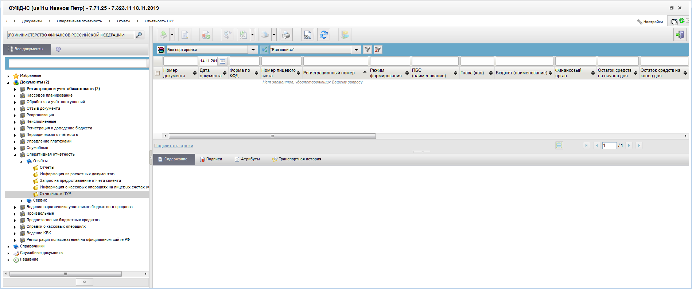
246. ЭФ списка документов «Отчетность ПУР»

Доступные операции
На АРМ ФО доступны следующие операции над документом:
- просмотр;
- печать;
- проверка ЭП;
- экспорт во внешнюю систему.

Экранная форма документа
ЭФ документа «Отчетность ПУР» представлена на рисунке 247.
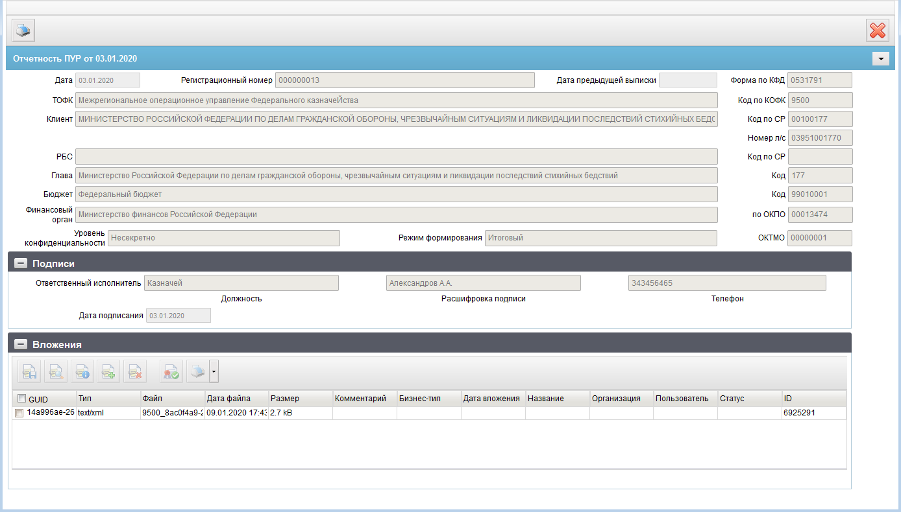
247. ЭФ документа «Отчетность ПУР»
Перечень полей документа «Отчетность ПУР» приведен в таблице 139.
139. Описание полей документа «Отчетность ПУР»
Наименование поля | Описание поля
Дата | Дата отчета.
Регистрационный номер | Регистрационный номер.
Дата предыдущей выписки | Дата предыдущей выписки отчета.
Форма по КФД | Форма по классификатору форм документов.
ТОФК | Наименование территориального органа Федерального казначейства.
Код по КОФК | Код по классификатору органов Федерального казначейства.
Клиент | Наименование клиента.
Код по СР | Код по Сводному реестру.
Номер л/с | Номер лицевого счета.
РБС | Распорядители бюджетных средств.
Код по СР | Код по Сводному реестру.
Глава | Глава.
Код | Код главы.
Бюджет | Наименование бюджета.
Код | Код бюджета.
Финансовый орган | Наименование финансового органа.
По ОКПО | По ОКПО.
Уровень конфиденциальности | Уровень конфиденциальности.
Режим формирования | Возможные значения:  - Предварительный;  - Промежуточный;  - Итоговый.
ОКТМО | По ОКТМО.
Группа полей «Подписи»
Должность (Ответственный исполнитель) | Должность ответственного исполнителя.
Расшифровка подписи (Ответственный исполнитель) | Расшифровка подписи ответственного исполнителя.
Телефон (Ответственный исполнитель) | Телефон ответственного исполнителя.
Дата подписания | Дата подписания.
Группа полей «Вложения». Сворачиваемая группа с многострочным блоком «Вложения».

Сервисный документ доставки шаблона отчета
Сервисный документ доставки шаблона отчета используется для пересылки между серверными и клиентскими комплексами определений шаблонов регламентированных отчета. Шаблон содержится в документе как вложение, а свойства документа определяют основные его параметры. При получении документа на АРМ ФО осуществляется формирование новой версии описания шаблона в словаре шаблонов отчетов на основе свойств полученного документа и содержащегося в нем, как вложение, шаблона отчета.
Для работы с документами «Сервисный документ доставки шаблона отчета» следует перейти в пункт меню «Документы – Оперативная отчетность – Сервис – Сервисный документ доставки шаблона отчета». Откроется ЭФ списка документов, представленная на рисунке 248.
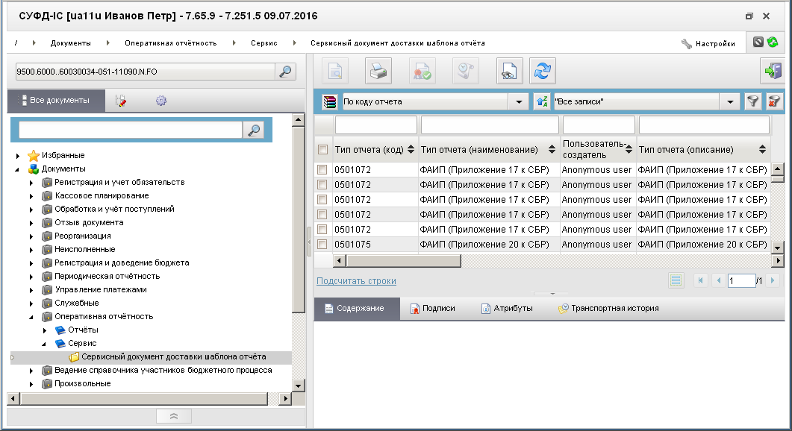
248. ЭФ списка документов «Сервисный документ доставки шаблона отчета»

Доступные операции
На АРМ ФО доступны следующие операции над документом:
- просмотр;
- отправка БУ-клиентам.

Экранная форма документа
ЭФ документа «Сервисный документ доставки шаблона отчета» представлена на рисунке 249. Форма содержит следующие закладки:
- «Основные атрибуты»;
- «Системные атрибуты»;
- «Системные атрибуты»;
- «Протоколы».
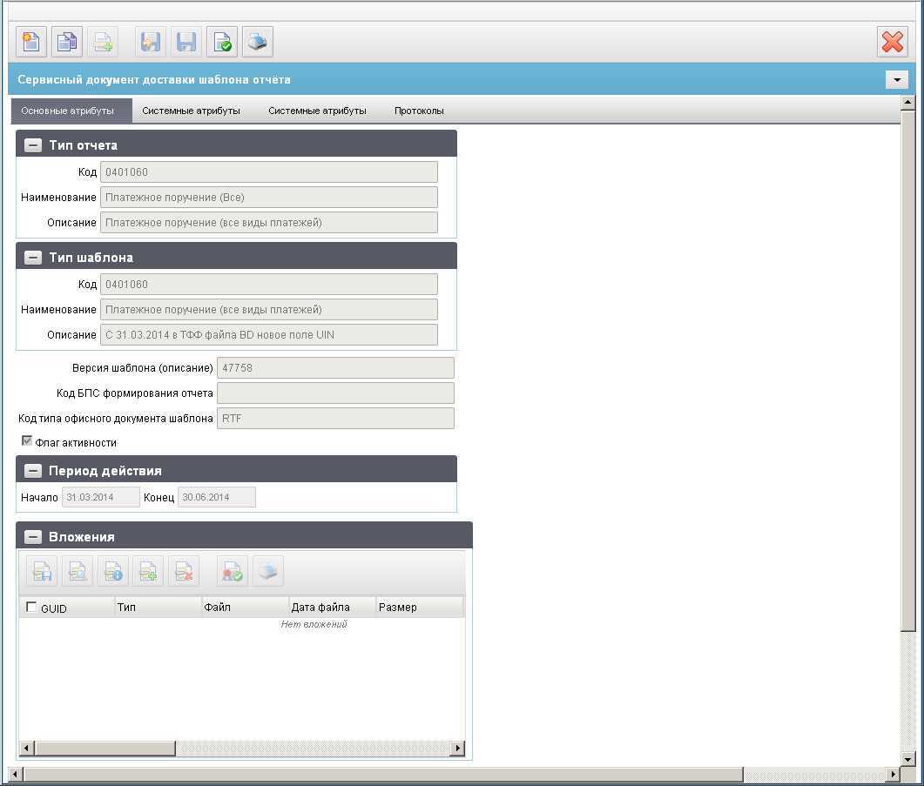
249. ЭФ документа «Сервисный документ доставки шаблона отчета», закладки «Основные атрибуты»
Перечень полей документа ЭФ документа «Сервисный документ доставки шаблона отчета», закладки «Основные атрибуты» приведен в таблице 140. Значения полей передаются из OEBS и недоступны для редактирования.
140. Описание полей документа «Сервисный документ доставки шаблона отчета»
Наименование поля | Описание поля
Закладка «Основные атрибуты», группа полей «Тип отчета»
Код | Код типа отчета.
Наименование | Наименование типа отчета.
Описание | Описание типа отчета.
Закладка «Основные атрибуты», группа полей «Тип шаблона»
Код | Код типа шаблона.
Наименование | Наименование типа шаблона.
Описание | Описание типа шаблона.
Закладка «Основные атрибуты»
Версия шаблона (описание) | Номер версии шаблона (описание).
Код БПС формирования отчета | Код БПС формирования отчета.
Код типа офисного документа шаблона | Код типа офисного документа шаблона.
Флаг активности | Флаг активности.
Закладка «Основные атрибуты», группа полей «Период действия»
Начало | Дата начала действия версии описания шаблона.
Конец | Дата окончания действия версии описания шаблона.
Закладка «Основные атрибуты», табличный блок полей «Вложения»
GUID | Уникальный идентификатор (GUID) вложения.
Тип | Тип вложения.
Файл | Файл вложения.
Дата файла | Дата файла.
Размер | Размер вложения.
Комментарий | Комментарий.
Бизнес-тип | Бизнес-тип вложения.
Дата вложения | Дата вложения.
Название | Название.
Организация | Организация.
Пользователь | Пользователь.
Статус | Статус вложения.
ID | ID вложения.

Группа документов «Ведение справочника участников бюджетного процесса»

Перечень участников бюджетного процесса
«Перечень участников бюджетного процесса субъектов РФ (МО)» представляет собой документ на изменение справочной информации об организациях – участниках бюджетного процесса по местным бюджетам (аналог заявки на включение (изменение) / исключение реквизитов УБП по Сводному реестру). Таким образом, помимо учета документов на изменение необходимо вести справочник, содержащий непосредственно актуальную информацию об организациях (аналог справочника СРРПБС (РУБП)).
Перечень формируется финансовым органом соответствующего бюджета и представляется в электронном виде из АРМ ФО или на бумажном носителе в УФК, для открытия лицевых счетов. В случае изменения Перечня УБП до УФК доводятся только измененные записи.
Для работы с документами «Перечень участников бюджетного процесса субъектов РФ (МО)» следует перейти в пункт меню «Документы – Ведение справочника участников бюджетного процесса – Перечень участников бюджетного процесса». Откроется ЭФ списка документов, представленная на рисунке 250.
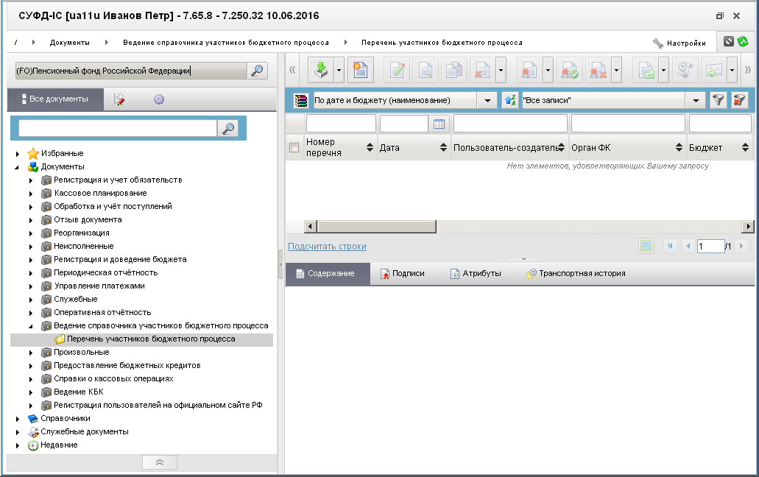
250. ЭФ списка документов «Перечень участников бюджетного процесса»

Доступные операции
На АРМ ФО доступны следующие операции над документом:
- ввод вручную;
- импорт из внешней системы;
- документарный контроль;
- просмотр и редактирование;
- подписание, просмотр и удаление ЭП;
- удаление;
- отправка в ОФК (УФК).

Экранная форма документа
ЭФ документа «Перечень участников бюджетного процесса» содержит следующие закладки:
- «Основные атрибуты»;
- «Системные атрибуты»;
- «Примечание»;
- «Протоколы».
ЭФ документа «Перечень участников бюджетного процесса», закладки «Основные атрибуты» представлена на рисунке 251.
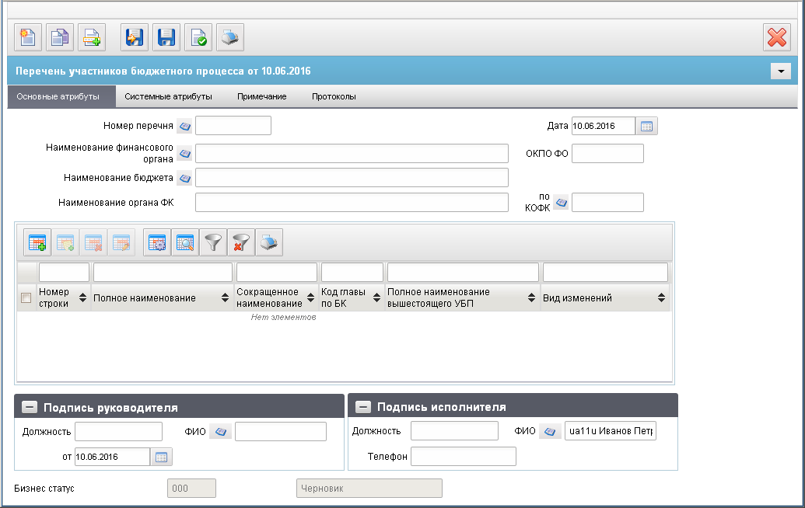
251. ЭФ документа «Перечень участников бюджетного процесса», закладки «Основные атрибуты»
Для ручного ввода документа следует на ЭФ документа заполнить поля, доступные для редактирования.
Перечень полей документа «Перечень участников бюджетного процесса», закладки «Основные атрибуты» приведен в таблице 141.
141. Описание полей документа «Перечень участников бюджетного процесса», закладки «Основные атрибуты»
Наименование поля | Описание поля
Номер перечня | Номер документа.  Значение рассчитывается автоматически на основании настроек для текущего типа документа в справочнике «Параметры автонумерации документов». Может быть заполнено вручную.  В случае если значение было изменено вручную и не соответствует автоматически вычисленному значению, правильный порядковый номер может быть проставлен по нажатию кнопки.  Если ЭД «Перечень УБП» формируется по Федеральному бюджету, то в номере перечня необходимо указывать значения «ПБУ» или «ПАУ».
Дата | Дата документа.  Значение поля по умолчанию – текущая дата. Может быть изменено пользователем вручную.
Наименование финансового органа | АРМ ФО:  - Значения поля автоматически подтягивается по коду бюджета из справочника «Финансовые органы».  - Может быть изменено пользователем вручную.  - Может быт изменено пользователем путём выбора из справочника «ФО».
ОКПО ФО | Код ОКПО Финансового органа.  Значения поля автоматически устанавливается по коду бюджета из справочника «Финансовые органы».  Может быть изменено пользователем вручную.  Может быть изменено пользователем путём выбора из справочника «ФО».
Наименование бюджета | Значение поля выбирается из справочника бюджетов, так же может быть отредактировано вручную.  Для АРМ ГРБС и АДБ в списке значений для выбора из справочника присутствует значение «Федеральный бюджет».
Наименование органа ФК | Наименование органа ФК, в котором обслуживается ЛС ФО.  Значение поля подтягивается по коду КОФК из справочника органов ФК, так же может быть отредактировано вручную.
По КОФК | Код органа ФК по КОФК.  Значение поля заполняется из справочника органов ФК, так же может быть отредактировано вручную.
Номер строки | Порядковый номер записи документа.  Автозаполнение.
Полное наименование | Полное наименование УБП.  Значение поля заполняется вручную.
Сокращенное наименование | Сокращенное наименование УБП.  Значение поля заполняется вручную.
Код главы по БК | Код вышестоящего УБП.  Значение поля заполняется из справочника «Ведомств» (выборка из справочника в рамках заданного бюджета), может быть отредактировано вручную.
Полное наименование вышестоящего УБП | Полное наименование вышестоящего УБП.  Значение поля заполняется вручную.
Вид изменений | Значение поля выбирается из списка:  - Включение;  - Исключение;  - Заменяется строкой №;  - Изменяет строку №.  Поле закрыто на редактирование.  Если пользователь выбрал из списка вид изменения: «Заменяется строкой №» или «Изменяется строка №» то рядом появляется поле, куда можно вбить номер строки. При интеграции передаётся одним тегом.
Группа полей «Подпись руководителя»
Должность | Должность руководителя.  Значение поля подтягивается по ФИО из справочника «Список сотрудников».  Значение вводится вручную.
ФИО | ФИО руководителя.  Значение поля заполняется из справочника «Список сотрудников».  Значение вводится вручную.
От | Дата подписи руководителя.  Вводится вручную или из системного календаря. По умолчанию текущая дата.
Группа полей «Подпись исполнителя»
Должность | Должность исполнителя.  Значение поля подтягивается по ФИО из справочника «Список сотрудников».  Значение поля заполняется из справочника «Список сотрудников».  Значение вводится вручную.
ФИО | ФИО исполнителя.  Значение поля подтягивается по ФИО пользователя, вошедшего в систему.  Может быть изменено из справочника «Список сотрудников».  Значение вводится вручную.
Телефон | Номер телефона исполнителя.  Значение поля подтягивается по ФИО из справочника «Список сотрудников».  Значение вводится вручную.
Бизнес-cтатус | Код и наименование бизнес-статуса документа.  Закрыто для редактирования.  Код заполняется автоматически при обработке документа или присылается из OEBS. Наименование поля подтягивается по коду из справочника.
В табличном блоке вводятся строки с информацией по изменению (добавлению, исключению) записей регионального перечня УБП. Для добавления строки следует нажать на кнопку (Добавить новую строку). Откроется форма «Добавление записи» (рис. 252).
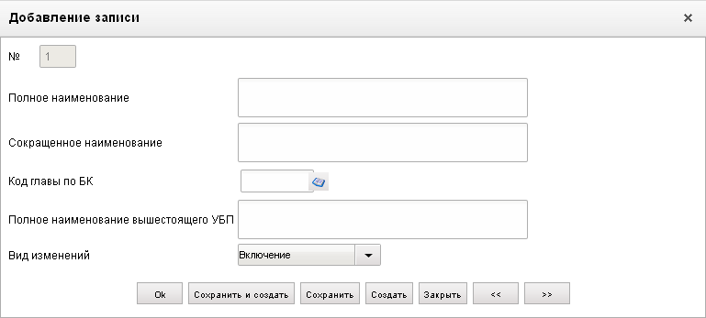
252. Форма «Добавление записи»
На форме «Добавление записи» заполняются следующие поля:
- «№» – номер заменяющей (заменяемой, исключаемой) строки;
- «Полное наименование УБП» – полное наименование УБП;
- «Сокращенное наименование» – краткое наименование УБП;
- «Код главы по БК» – код вышестоящего УБП;
- «Полное наименование вышестоящего УБП» – полное наименование вышестоящего УБП, согласно справочнику ведомств;
- «Вид изменений» – значение выбирается из выпадающего списка; если выбрано значение «Заменяется строкой №» или «Изменяет строку №», то справа открывается поле для ввода номера соответствующей строки перечня УБП.
Для сохранения заполненной строки следует нажать на кнопку «Ok» – в таблице появится созданная запись. При потоковом вводе строк вместо «ОК» нажимается кнопка «Сохранить и создать».
ЭФ документа «Перечень участников бюджетного процесса», закладки «Примечание» представлена на рисунке 253.
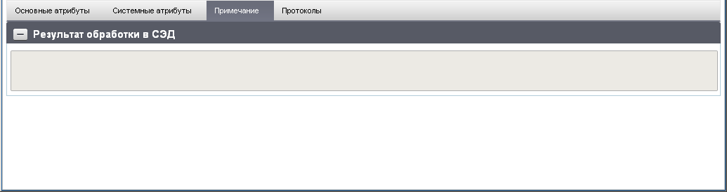
253. ЭФ документа «Перечень участников бюджетного процесса», закладки «Примечание»
Перечень полей документа «Перечень участников бюджетного процесса», закладки «Примечание» приведен в таблице 142.
142. Описание полей документа «Перечень участников бюджетного процесса», закладки «Примечание»
Наименование поля | Описание поля
Результат обработки в СЭД | Значение поля заполняется из Квитка поля «Комментарий».

Группа документов «Произвольные»

Информационное сообщение
Документ «Информационное сообщение» предназначен для доставки писем и иных сообщений в виде приложенных файлов в АСФК.
Информационное сообщение формируется в учетной системе МОУ или УФК и доводится через УФК и ОФК до остальных УБП.
Документ доставляется из OEBS в СУФД со статусом «003» (Зарегистрировано) или «004» (Проведено). Статус в дальнейшем не меняется.
В качестве вложения к документу «Информационное сообщение» до АРМ ТОАП, НУБП, ПБС и ФО доставляется xml-файл в формате – «Платежное поручение на общую сумму с реестром». В этом случае документ отображается в навигаторе как «Платежное поручение на общую сумму с реестром». Если вложение в документ, само платежное поручение на общую сумму с реестром, было при приёме из ППО АСФК (OEBS) привязано к выписке из л/с и выписка уже была выгружена с вложениями, то статус экспорта у связанного документа будет автоматически изменен на «Экспортирован» и его экспорт не будет требоваться.
В качестве вложения к документу «Информационное сообщение» до АРМ ФО доставляется архив, содержащий 2 xml-файла: банковскую выписку и п/п в формате УФЭБС – «Выписка ФО по отдельному банковскому счету». В этом случае документ отображается в навигаторе как «Выписка ФО по отдельному банковскому счету».
Также на АРМ ФО документы «Информационное сообщение» используются для доставки отчетов ФО в ЦАФК.
Для работы с входящими документами «Информационное сообщение» следует перейти в пункт меню «Документы – Произвольные – Информационные сообщения – Информационное сообщение (входящие)». Откроется ЭФ списка документов, представленная на рисунке 254.
Для работы с исходящими документами «Информационное сообщение» следует перейти в пункт меню «Документы – Произвольные – Информационные сообщения – Информационное сообщение (исходящие)».
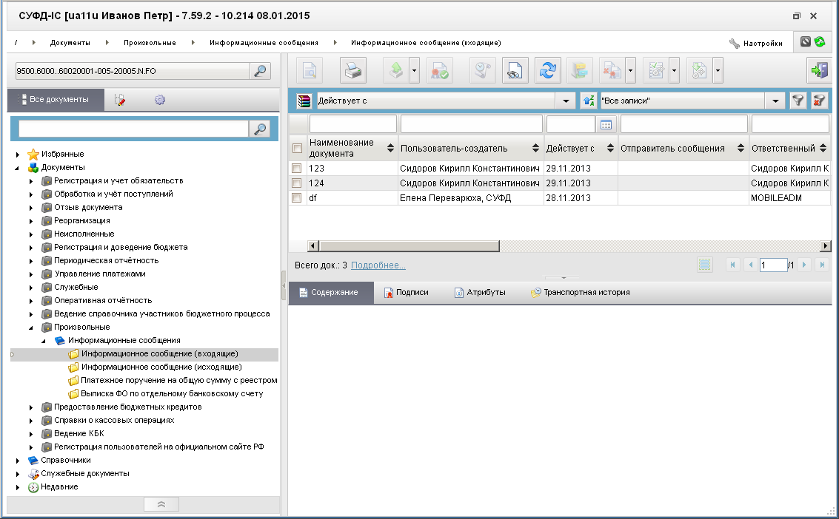
254. ЭФ списка документов «Информационное сообщение (входящие)»
Для работы с документами «Информационное сообщение» с вложениями «Платежное поручение на общую сумму с реестром» следует перейти в пункт меню «Документы – Произвольные – Информационные сообщения – Платежное поручение на общую сумму с реестром».
Для работы с документами «Информационное сообщение» с вложениями «Выписка ФО по отдельному банковскому счету» следует перейти в пункт меню «Документы – Произвольные – Информационные сообщения – Выписка ФО по отдельному банковскому счету».

Доступные операции
На АРМ ФО доступны следующие операции над документом:
- Для входящих документов:
- просмотр;
- проверка ЭП;
- печать;
- экспорт;
- отказ и отмена регистрации;
- исполнение.
- Для исходящих документов:
- ввод вручную;
- документарный контроль;
- просмотр и редактирование;
- копирование;
- отмена и удаление документа;
- подписание, проверка и удаление ЭП;
- печать;
- импорт;
- отправка в УФК, ЦАФК;
- аннулирование.
Примечание. Операция «Аннулирование» формирует информационное сообщение с типом «Запрос на аннулирование» (ИНА). Данный документ подписывает и отправляет тот же сотрудник, которой отправил аннулируемый документ. Если документ будет подписан другим сотрудником, запрос на аннулирование будет отказан в ТОФК. По получении в ТОФК запроса на аннулирование он обрабатывается, и аннулируемый документ переходит на статус 008 – Аннулирован, документ типа ИНА – на статус 999 – Исполнено.
- Для входящих документов, с вложением «Платежное поручение на общую сумму с реестром»:
- просмотр;
- экспорт.
- Для входящих документов, с вложением «Выписка ФО по отдельному банковскому счету»:
- просмотр;
- проверка ЭП;
- экспорт.

Экранная форма документа
ЭФ документа «Информационное сообщение» представлена на рисунке 255.
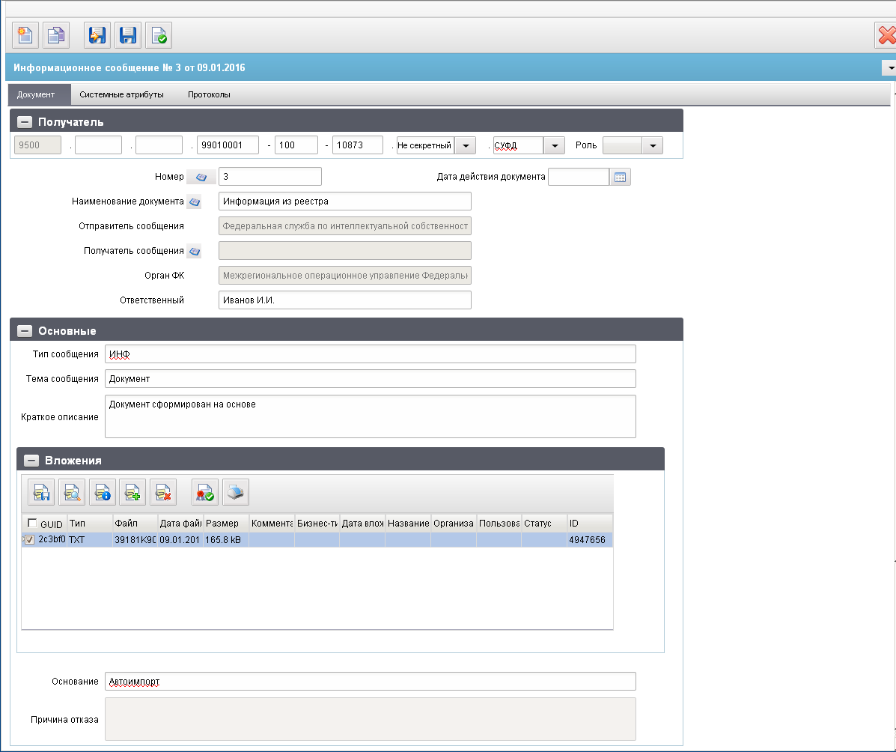
255. ЭФ документа «Информационное сообщение»
Для ручного ввода документа следует на ЭФ документа заполнить поля, доступные для редактирования.
Перечень полей документа «Информационное сообщение» приведен в таблице 143.
143. Описание полей документа «Информационное сообщение»
Наименование поля | Описание поля
Группа полей «Получатель»
6 текстовых полей;  3 выпадающих списка | Поля для ввода адреса получателя документа.  Заполняются при необходимости.
Бюджет | Заполняется на основании данных из справочника «Сводный реестр», «Уполномоченные подразделения» и «Прочие организации», в зависимости от выбранной роли и выбранного наименования получателя.
Глава по БК | Для организаций, отличных от УП, заполняется на основании данных из справочника «Сводный реестр» и «Прочие организации», в зависимости от выбранной роли и выбранного наименования получателя.
Код УБП | Заполняется автоматически при заполнении кода роли организации-получателя и наименования получателя учетным номером клиента из справочника «Сводный реестр» (для ролей, отличных от PR и UP), «Уполномоченные подразделения» (для роли UP) и «Прочие организации» (для роли PR).
Уровень секретности | Выбирается из списка допустимых значений:  - Не секретный;  - Секретный.  По умолчанию поле заполнено значением «Не секретно».
ППО | Выбирается из списка допустимых значений:  - СЭД;  - СУФД;  - OEBS;  - Авикомп;  - ССПД;  - АТЛАС.  По умолчанию заполнено значением «OEBS».
Роль | Выбирается из списка допустимых значений:  - <пусто> – по умолчанию;  - АП;  - ГРБС;  - МФ – доступно только для АРМ ГРБС уровня МОУ;  - НУБП;  - ПБС;  - РБС;  - УП;  - ФО;  - ПР.
Поля без группы
Номер | Номер документа.  По умолчанию не заполнено. Значение рассчитывается по нажатию кнопки на основании настроек для текущего типа документа в справочнике «Параметры автонумерации документов». Может быть заполнено вручную.  В случае если значение было изменено вручную и не соответствует вычисленному значению, правильный порядковый номер может быть проставлен по нажатию кнопки.
Дата действия документа | Дата действия документа.  Входящий: передается из OEBS.  Исходящий: значение заполняется вручную или выбирается из системного календаря дат.
Наименование документа | Наименование документа.  Входящий: передается из OEBS.  Исходящий: значение заполняется вручную, либо выбирается пользователем из справочника «Типы документов».
Отправитель сообщения | Наименование отправителя сообщения согласно справочнику СРРПБС или ПУБП.  Для федерального бюджета (SelfBudgetCode (Код бюджета) = «99010001») подтягивается «Краткое наименование» из СРРПБС в соответствии с SelfBUCode (Код собственного БУ) из system_const. Для других бюджетов – из ПУБП.  Привязан СРРПБС или ПУБП (в зависимости от бюджета).
Получатель сообщения | Наименование получателя сообщения.  Привязан СР/СРРПБС/ПУБП/НУБП (поле «Краткое наименование»), «Уполномоченные подразделения» (сокращенное наименование), «Прочие организации» (наименование).
Дата получения выписки | На ВФ поле выводится только для «ИНФ», у которого поле «Наименование документа» = «Выписка ФО по отдельному банковскому счету».  Поле заполняется автоматически при импорте выписки ФО от OEBS.
Орган ФК | Наименование органа Федерального казначейства.  Входящий: значение подтягивается по docTofkCode из справочника Органы ФК.  Исходящий: значение поля подтягивается из поля «Наименование» кода ТОФК получателя.
Ответственный | ФИО ответственного исполнителя.  Входящий: передается из OEBS.  Исходящий: значение заполняется вручную.
Группа полей «Основные»
Тип сообщения | Тип сообщения.  По умолчанию «Письмо». Возможно ручное редактирование.
Тема сообщения | Тема сообщения.  Заполняется вручную.
Краткое описание | Краткое описание информационного сообщения.  Входящий: передается из OEBS.  Исходящий: значение заполняется вручную.
Основание | Основание для информационного сообщения.  Заполняется вручную.
Причина отказа | Заполняется из поля «Примечание» связанного документа «Протокол».
Группа полей «Вложения»
GUID | Уникальный идентификатор (GUID) вложения.
Тип | Тип вложения.
Файл | Файл вложения.
Дата | Дата вложения.
Размер | Размер вложения.
Комментарий | Комментарий.
Бизнес-тип | Бизнес-тип вложения.
В табличном блоке полей «Вложения» добавляются строки с данными вложенных файлов. Поля табличного блока приведены в таблице 143. Поддерживаются любые типы файлов. Количество файлов не ограничено. Максимальный совокупный размер вложения зависит от настроек сервера в УФК.
Для добавления файла в блоке «Вложения» следует нажать на кнопку  (Добавить вложение). В открывшейся форме «Добавление вложения» (рис. 256) заполняются следующие поля:
- «Бизнес-тип вложения» – поле заполняется автоматически;
- «Файл» – имя файла вложения; нажать на кнопку и выбрать нужный файл вложения;
- «Тип вложения» – поле заполняется автоматически при выборе файла;
- «Комментарий» – комментарий к файлу; если вложение является платежным поручением на общую сумму с реестром, то после привязки вложения к выписке из л/с в поле комментарий добавляется текст «Платежное поручение на общую сумму с реестром».
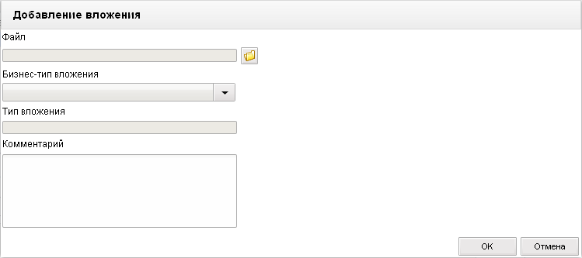
256. ЭФ «Добавление вложения»
Нажать на кнопку «Ok» для сохранения данных о вложенном файле. В списке файлов вложений в блоке «Вложения» появится добавленная запись.
Для проверки подписи файла следует выбрать строку с именем файла и нажать на кнопку  (Проверить подпись) на панели инструментов.
Для просмотра информации о файле следует выделить в списке файлов вложений нужную запись и нажать на кнопку (Просмотреть информацию о вложении). Откроется форма «Свойства вложения», поля которой аналогичны полям формы «Добавление вложения». В форме можно отредактировать комментарий к файлу вложения. Для сохранения введенных изменений следует нажать на кнопку «Ok».
Для просмотра файла следует выделить в списке файлов вложений требуемую запись и нажать на кнопку (Просмотреть).
Для сохранения файла под другим именем следует выделить в списке файлов вложений требуемую запись и нажать на кнопку (Сохранить).
Для удаления файла следует выделить в списке файлов вложений требуемую запись и нажать на кнопку  (Удалить вложение).
С помощью кнопки (Напечатать) можно послать вложенный файл на печать.

Процесс передачи отчетности ФО в МОУ
В ППО АСФК «СУФД» реализован следующий сценарий пересылки отчетов для ФО.
Для передачи отчетности ФО в МОУ необходимо выполнить следующую последовательность действий:
- На АРМ ФО СУФД-Портал, на панели навигации перейти по следующему пути: «Документы – Произвольные – Информационные сообщения – Информационное сообщение».
- Нажать кнопку  (Создать новый документ).
- В открывшейся экранной форме нажать кнопку  (Добавить вложение), после чего в открывшемся окне выбрать бизнес-тип вложения «Отчетность ФО».
- Далее выбрать файл вложения отчетности ФО для пересылки (при необходимости указать текст комментария) и нажать кнопку «Ok». После чего в поле «Получатель» будет указан адрес получателя «9500…. – Не секретный – Авикомп».
- При необходимости вложение подписывается и заполняется поле «Краткое описание», после чего документ сохраняется и отправляется стандартным способом.
Далее документ автоматически средствами СУФД пересылается конечному получателю и на уровне СУФД ЦАФК выкладывается вложение данного «Информационного сообщения» в директорию 9500.AVICOMP.
Примечание. Процесс настройки функционала передачи отчетности ФО в МОУ описан в руководстве по администрированию системы «Руководство по установке и настройке системы (СУФД)». Настройка выполняется администратором системы.

Группа документов «Предоставление бюджетных кредитов»

Кредитный договор
Предоставление территориальными ОрФК бюджетных кредитов бюджетам субъектов РФ (местным бюджетам) на пополнение остатков средств на счетах бюджетов субъектов РФ (местных бюджетов), возврата бюджетных кредитов и взыскания задолженности по бюджетным кредитам, осуществляется между УФК и уполномоченным органом в электронном виде посредством ЭД «Кредитный договор» с использованием ППО СУФД АСФК.
Для работы с документами «Кредитный договор» следует перейти в пункт меню «Документы – Предоставление бюджетных кредитов – Кредитный договор». Откроется ЭФ списка документов, представленная на рисунке 257.
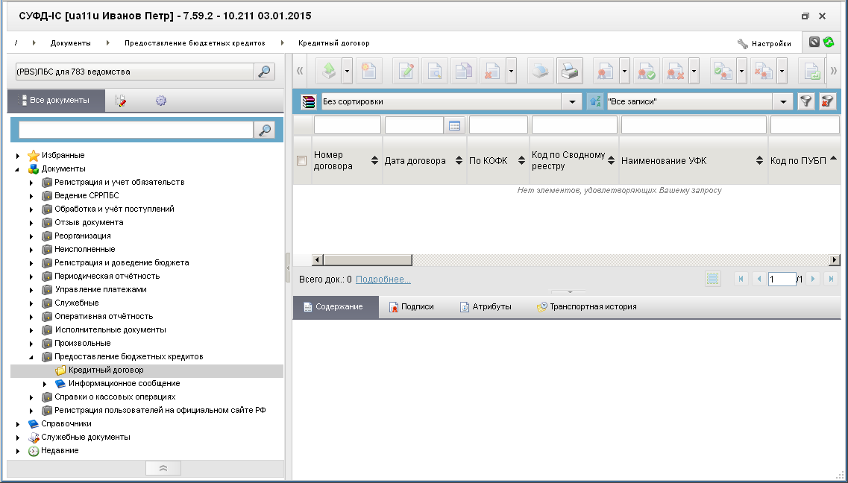
257. ЭФ списка документов «Кредитный договор»

Доступные операции
На АРМ ФО доступны следующие операции над документом:
- ручной ввод;
- просмотр и редактирование;
- копирование;
- документарный контроль;
- подписание, проверка и удаление ЭП;
- удаление;
- печать;
- отправка в УФК;
- экспорт во внешнюю систему;
- откат статуса передачи.
Уточнения по доступности операций над документом в зависимости от бизнес-статуса (БС) и/или статуса утверждения (СУ), при отличии от стандартных правил приведены в таблице 144.
144. Уточнения по доступности операций над документом «Кредитный договор»
Наименование поля | Описание поля
Откат статуса передачи | Может выполняться на следующих БС:  - С 001 на 000 – стандартно.  - С 110 на 881 – при этом:  - если ЭД подписан на стороне УФК, то пользователю выводится сообщение: «Откат статуса не может быть выполнен над утвержденным документом. Требуется снять ЭП»;  - иначе – проводится откат.  - С 880 на 881 – при этом:  - если ЭД подписан на стороне УФК, то пользователю выводится сообщение: «Откат статуса не может быть выполнен над утвержденным документом. Требуется снять ЭП»;  - иначе – проводится проверка наличия ИНФ с типом Уведомление об отказе в заключении Кредитного договора и анализ БС ИНФ:  - если он на БС = 000, то документ удаляется полностью;  - если на БС = 001, то пользователю выводится сообщение: «В системе присутствуют не удаленные Уведомление об отказе в заключении Кредитного договора».

Экранная форма документа
ЭФ документа «Кредитный договор», закладки «Документ (1)» представлена на рисунке 258. Форма содержит следующие закладки:
- «Документ (1)»;
- «Параметры Кредита (2)»;
- «Реквизиты сторон (3)»;
- «Подписи сторон (4)».
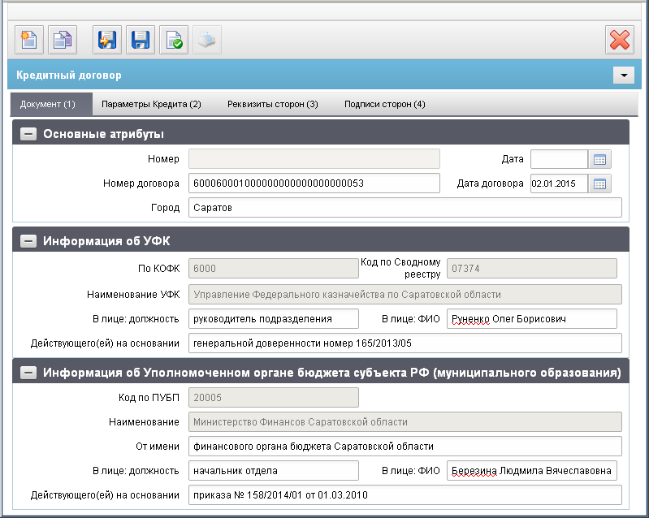
258. ЭФ документа «Кредитный договор», закладки «Документ (1)»
Перечень полей документа «Кредитный договор», закладки «Документ (1)» приведен в таблице 145.
145. Описание полей документа «Кредитный договор», закладки «Документ (1)»
Наименование поля | Описание поля
Группа полей «Основные атрибуты»
Номер | Номер дополнительного соглашения, присвоенный документу в УФК при регистрации.  На ФО БС/МБ: Поле не доступно для ввода.
Дата | Дата дополнительного соглашения.  На ФО БС/МБ: Не доступно для ввода и редактирования.
Номер договора | На ФО БС/МБ: Заполнение вручную.
Дата договора | На ФО БС/МБ: По умолчанию поле не заполняется;  Доступно заполнение выбором из системного календаря; Заполнение поля вручную.
Город | Указывается название города, в котором территориально находится УФК.  На ФО БС/МБ: Заполнение вручную.
Группа полей «Информация об УФК»
По КОФК | Значение кода по КОФК УФК, по которому создается документ.  На ФО БС/МБ: Заполняется по умолчанию на основании системной константы:  - Код собственного ТОФК (SelfTOFKcode (Код собственного ТОФК)), если соответствует маске xx00;  - Код вышестоящего ТОФК (HigherTOFKcode (Код вышестоящего ТОФК)), если код собственного ТОФК (SelfTOFKcode (Код собственного ТОФК)) соответствует маске xxyy.  Поле недоступно для ввода вручную.
Код по Сводному реестру | Значение кода по Сводному реестру УФК, по которому создается документ.  На ФО БС/МБ: Заполняется по умолчанию значением поля «Код РУБП» из справочника «СРРПБС» найденной записи по условию: актуальная запись, бюджет = «Федеральный бюджет», значение поля «КОФК» блока «Код организации по другим справочникам» = значению поля «По КОФК» документа.  Поле недоступно для ввода вручную.
Наименование УФК | Указывается полное наименование УФК, заключающего Кредитный договор.  На ФО БС/МБ: Заполняется по умолчанию значением поля «Полное наименование» из справочника «СРРПБС» найденной записи по условию: актуальная запись, бюджет = «Федеральный бюджет», значение поля «КОФК» блока «Код организации по другим справочникам» = значению поля «По КОФК» документа.  Поле недоступно для ввода вручную.
В лице: должность | На ФО БС/МБ: Заполнение вручную.
В лице: ФИО | На ФО БС/МБ: Заполнение вручную.
Действующего(ей) на основании | На ФО БС/МБ: Заполнение вручную.
Группа полей «Информация об Уполномоченном органе бюджета субъекта РФ (муниципального образования)»
Код по ПУБП | Значение кода по ПУБП уполномоченного органа, по которому создается документ.  На ФО БС/МБ: Заполняется по умолчанию на основании системной константы Код собственного БУ (SelfBUCode (Код собственного БУ)).  Поле недоступно для ввода вручную.
Наименование | Указывается полное наименование уполномоченного органа, заключающего Кредитный договор.  На ФО БС/МБ: Заполняется по умолчанию значением поля «Полное наименование» из справочника «РУБП» найденной записи по условию: актуальная запись, бюджет = системной константе SelfBudgetCode (Код бюджета), код РУБП = системной константе SelfBUCode (Код собственного БУ).  Поле недоступно для ввода вручную.
От имени | На ФО БС/МБ: Заполнение вручную.
В лице: должность | На ФО БС/МБ: Заполнение вручную.
В лице: ФИО | На ФО БС/МБ: Заполнение вручную.
Действующего(ей) на основании | На ФО БС/МБ: Заполнение вручную.
ЭФ документа «Кредитный договор», закладки «Параметры Кредита (2)» представлена на рисунке 259.
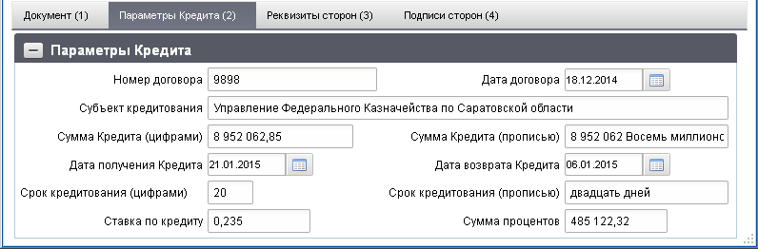
259. ЭФ документа «Кредитный договор», закладки «Параметры Кредита (2)»
Перечень полей документа «Кредитный договор», закладки «Параметры Кредита (2)» приведен в таблице 146.
146. Описание полей документа «Кредитный договор», закладки «Параметры Кредита (2)»
Наименование поля | Описание поля
Номер договора | На ФО БС/МБ: По умолчанию заполняется значением равным значению поля «Номер договора» основных атрибутов документа.  Заполнение вручную.
Дата договора | На ФО БС/МБ: По умолчанию заполняется значением равным значению поля «Дата договора» основных атрибутов документа.  Заполнение вручную.
Субъект кредитования | На ФО БС/МБ: Заполнение вручную.
Сумма Кредита (цифрами) | На ФО БС/МБ: Заполнение вручную.
Сумма Кредита (прописью) | На ФО БС/МБ: Заполнение вручную.
Дата получения Кредита | На ФО БС/МБ: Поле заполняется по умолчанию значением равным «Текущая системная дата + 3 рабочих дня» в соответствии с федеральным календарем (выходные и праздничные дни не учитываются);  Доступно заполнение выбором из системного календаря; Заполнение поля вручную.
Дата возврата Кредита | На ФО БС/МБ: Поле не заполняется по умолчанию;  Доступно заполнение выбором из системного календаря; Заполнение поля вручную.
Срок кредитования (цифрами) | На ФО БС/МБ: Заполнение вручную.
Срок кредитования (прописью) | На ФО БС/МБ: Заполнение вручную.
Ставка по кредиту | На ФО БС/МБ: Заполнение вручную.
Сумма процентов | На ФО БС/МБ: Заполнение вручную.
ЭФ документа «Кредитный договор», закладки «Реквизиты сторон (3)» представлена на рисунке 260.
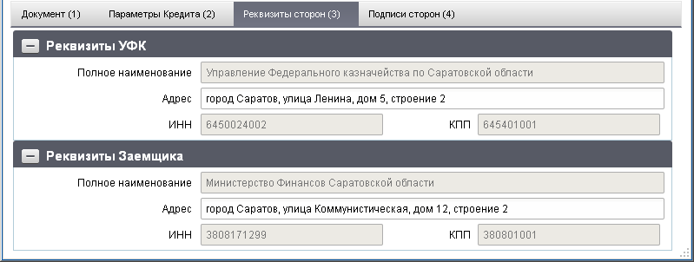
260. ЭФ документа «Кредитный договор», закладки «Реквизиты сторон (3)»
Перечень полей документа «Кредитный договор», закладки «Реквизиты сторон (3)» приведен в таблице 147.
147. Описание полей документа «Кредитный договор», закладки «Реквизиты сторон (3)»
Наименование поля | Описание поля
Группа полей «Реквизиты УФК»
Полное наименование | Указывается полное наименование УФК, заключающего Кредитный договор.  На ФО БС/МБ: Заполняется по умолчанию значением поля «Полное наименование» из справочника «СРРПБС» найденной записи по условию: актуальная запись, бюджет = «Федеральный бюджет», значение поля «КОФК» блока «Код организации по другим справочникам» = значению поля «По КОФК» документа.  Поле недоступно для ввода вручную.
Адрес | На ФО БС/МБ: Заполнение вручную.
ИНН | На ФО БС/МБ: Заполняется по умолчанию значением поля «ИНН» из справочника «СРРПБС» найденной записи по условию: актуальная запись, бюджет = «Федеральный бюджет», значение поля «КОФК» блока «Код организации по другим справочникам» = значению поля «По КОФК» документа.  Поле недоступно для ввода вручную.
КПП | На ФО БС/МБ: Заполняется по умолчанию значением поля «КПП» из справочника «СРРПБС» найденной записи по условию: актуальная запись, бюджет = «Федеральный бюджет», значение поля «КОФК» блока «Код организации по другим справочникам» = значению поля «По КОФК» документа.  Поле недоступно для ввода вручную.
Группа полей «Реквизиты Заемщика»
Полное наименование | На ФО БС/МБ: Заполняется по умолчанию значением поля «Полное наименование» из справочника «РУБП» найденной записи по условию: актуальная запись, бюджет = системной константе SelfBudgetCode (Код бюджета), код РУБП = системной константе SelfBUCode (Код собственного БУ).  Поле недоступно для ввода вручную.
Адрес | На ФО БС/МБ: Заполнение вручную.
ИНН | На ФО БС/МБ: Заполняется по умолчанию значением поля «ИНН» из справочника «РУБП» найденной записи по условию: актуальная запись, бюджет = системной константе SelfBudgetCode (Код бюджета), код РУБП = системной константе SelfBUCode (Код собственного БУ).  Поле недоступно для ввода вручную.
КПП | На ФО БС/МБ: Заполняется по умолчанию значением поля «КПП» из справочника «РУБП» найденной записи по условию: актуальная запись, бюджет = системной константе SelfBudgetCode (Код бюджета), код РУБП = системной константе SelfBUCode (Код собственного БУ).  Поле недоступно для ввода вручную.
ЭФ документа «Кредитный договор», закладки «Подписи сторон (4)» представлена на рисунке 261.
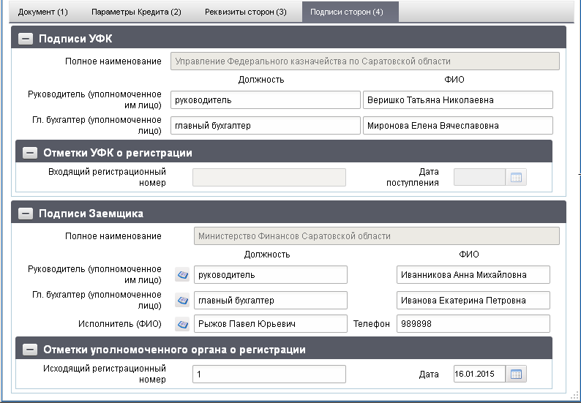
261. ЭФ документа «Кредитный договор», закладки «Подписи сторон (4)»
Перечень полей документа «Кредитный договор», закладки «Подписи сторон (4)» приведен в таблице 148.
148. Описание полей документа «Кредитный договор», закладки «Подписи сторон (4)»
Наименование поля | Описание поля
Группа полей «Подписи УФК»
Полное наименование | Указывается полное наименование УФК, заключающего Кредитный договор.  На ФО БС/МБ: Заполняется по умолчанию значением поля «Полное наименование» из справочника «СРРПБС» найденной записи по условию: актуальная запись, бюджет = «Федеральный бюджет», значение поля «КОФК» блока «Код организации по другим справочникам» = значению поля «По КОФК» документа.  Поле недоступно для ввода вручную.
Руководитель (уполномоченное им лицо). Должность | На ФО БС/МБ: Заполнение вручную.
Руководитель (уполномоченное им лицо). ФИО | На ФО БС/МБ: Заполнение вручную.
Главный бухгалтер (уполномоченное лицо). Должность | На ФО БС/МБ: Заполнение вручную.
Главный бухгалтер (уполномоченное лицо). ФИО | На ФО БС/МБ: Заполнение вручную.
Группа полей «Отметки УФК о регистрации»
Входящий регистрационный номер | Указывается значение входящего регистрационного номера УФК.  На ФО БС/МБ: Поле не доступно для ввода.
Дата поступления | Указывается дата поступления в УФК.  На ФО БС/МБ: Поле не доступно для ввода.
Группа полей «Подписи Заемщика»
Полное наименование | Указывается полное наименование уполномоченного органа, заключающего Кредитный договор.  На ФО БС/МБ: Заполняется по умолчанию значением поля «Полное наименование» из справочника «РУБП» найденной записи по условию: актуальная запись, бюджет = системной константе SelfBudgetCode (Код бюджета), код РУБП = системной константе SelfBUCode (Код собственного БУ).  Поле недоступно для ввода вручную.
Руководитель (уполномоченное им лицо). Должность | На ФО БС/МБ: Заполняется автоматически на основании выбранного значения поля «ФИО» по справочнику «Сотрудники».  Заполнение вручную.
Руководитель (уполномоченное им лицо). ФИО | На ФО БС/МБ: Заполнение вручную.  Доступен выбор из справочника «Сотрудники».
Главный бухгалтер (уполномоченное лицо). Должность | На ФО БС/МБ: Заполняется автоматически на основании выбранного значения поля «ФИО» по справочнику «Сотрудники».  Заполнение вручную.
Главный бухгалтер (уполномоченное лицо). ФИО | На ФО БС/МБ: Заполнение вручную.  Доступен выбор из справочника «Сотрудники».
Исполнитель (ФИО) | На ФО БС/МБ: Заполнение вручную.  Доступен выбор из справочника «Сотрудники».
Телефон | На ФО БС/МБ: Заполняется автоматически на основании выбранного значения поля «ФИО» по справочнику «Сотрудники».  Заполнение вручную.
Группа полей «Отметки уполномоченного органа о регистрации»
Исходящий номер | Указывается значение исходящего регистрационного номера уполномоченного органа.  На ФО БС/МБ: Заполнение вручную.
Дата | Указывается дата отправки Кредитного договора в УФК.  На ФО БС/МБ: Поле заполняется по умолчанию значением равным «Текущая системная дата + 3 рабочих дня» в соответствии с федеральным календарем (выходные и праздничные дни не учитываются);  Доступно заполнение выбором из системного календаря и вручную.

Уведомление об отказе в заключении Кредитного договора
Предоставление территориальными ОрФК бюджетных кредитов бюджетам субъектов РФ (местным бюджетам) на пополнение остатков средств на счетах бюджетов субъектов РФ (местных бюджетов), возврата бюджетных кредитов и взыскания задолженности по бюджетным кредитам, осуществляется между УФК и уполномоченным органом в электронном виде посредством ЭД «Информационное сообщение» с типом «Уведомление об отказе в заключении Кредитного договора» с использованием ППО СУФД АСФК.
Для работы с документами «Информационное сообщение» с типом «Уведомление об отказе в заключении Кредитного договора» следует перейти в пункт меню «Документы – Предоставление бюджетных кредитов – Информационное сообщение – Уведомление об отказе в заключении Кредитного договора». Откроется ЭФ списка документов, представленная на рисунке 262.
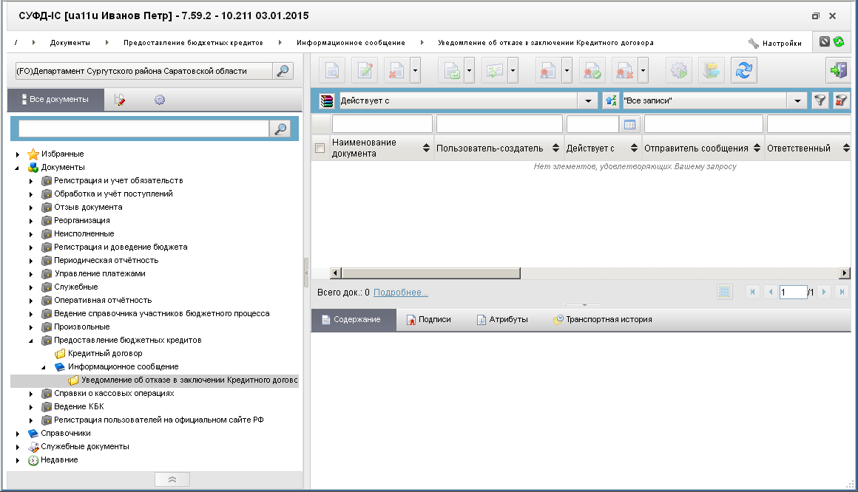
262. ЭФ списка документов «Информационное сообщение» с типом «Уведомление об отказе в заключении Кредитного договора»

Доступные операции
На АРМ ФО доступны следующие операции над документом:
- просмотр;
- проверка ЭП;
- печать вложения.

Экранная форма документа
ЭФ документа «Информационное сообщение» с типом «Уведомление об отказе в заключении Кредитного договора» представлена на рисунке 263.
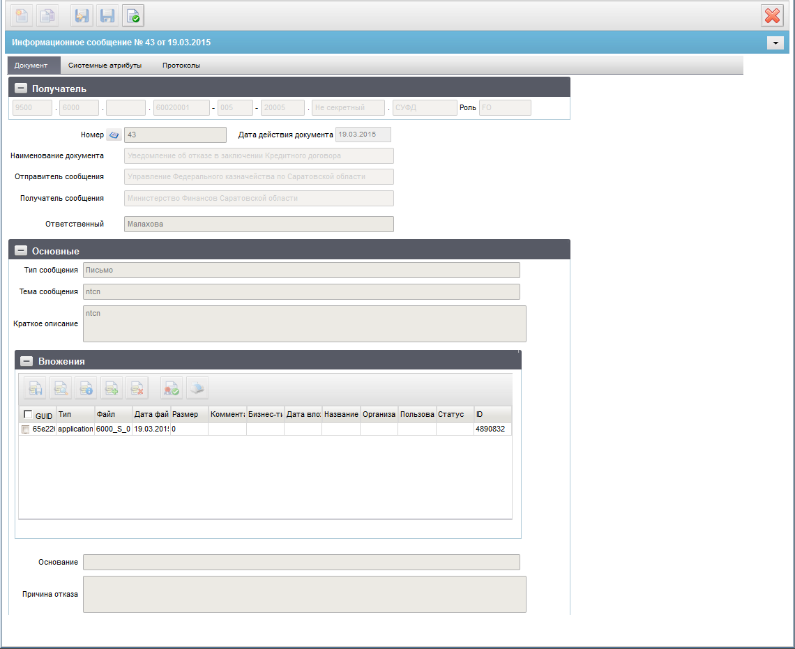
263. ЭФ документа «Информационное сообщение» с типом «Уведомление об отказе в заключении Кредитного договора»
Перечень полей документа «Информационное сообщение» с типом «Уведомление об отказе в заключении Кредитного договора» приведен в таблице 149.
149. Описание полей документа «Информационное сообщение» с типом «Уведомление об отказе в заключении Кредитного договора»
Наименование поля | Описание поля
Номер | По умолчанию не заполнено. Значение рассчитывается по нажатию кнопки на основании настроек для текущего типа документа в справочнике «Параметры автонумерации документов».  Может быть заполнено вручную.  В случае если значение было изменено вручную и не соответствует вычисленному значению, правильный порядковый номер может быть проставлен по нажатию кнопки.
Дата действия документа | Заполняется по умолчанию значением текущей системной даты.  Может быть заполнено вручную или выбором из системного календаря.
Наименование документа | Заполняется значением по умолчанию «Уведомление об отказе в заключении Кредитного договора».
Отправитель сообщения | Указывается отправитель сообщения.  Заполняется по умолчанию при автоматическом формировании документа «Информационное сообщение» с типом «Уведомление об отказе в заключении Кредитного договора» по результатам отказа в заключении документа «Кредитный договор» значением равными «Наименование УФК» (из блока полей «Информация об УФК») документа «Кредитный договор».
Получатель сообщения | Указывается получатель сообщения.  Заполняется по умолчанию при автоматическом формировании документа «Информационное сообщение» с типом «Уведомление об отказе в заключении Кредитного договора» по результатам отказа в заключении документа «Кредитный договор» значением равными «Наименование уполномоченного органа» (из блока полей «Информация об Уполномоченном органе бюджета субъекта РФ (муниципального образования)») документа «Кредитный договор».
Ответственный | Значение поля заполняется вручную реквизитами ответственного исполнителя.
Группа полей «Получатель»
МОУ | Указываются атрибуты, определяющие адрес получателя документа «Информационное сообщение» с типом «Уведомление об отказе в заключении Кредитного договора».  Заполняются по умолчанию при автоматическом формировании документа «Информационное сообщение» с типом «Уведомление об отказе в заключении Кредитного договора» по результатам отказа в заключении документа «Кредитный договор» значениями равными адресной маски организации-создателя документа «Кредитный договор».
УФК
ОФК
Бюджет
Глава по БК
Код УБП
Уровень секретности | Заполняется значением по умолчанию «Не секретный».
ППО | Заполняется значением по умолчанию «СУФД».
Роль | Значение поля заполняется выбором из списка значений:  - пусто (значение по умолчанию);  - ПБС;  - ФО.
Группа полей «Основные» – структура хранения, требования к типу, размерности и обязательности полей, визуальная форма и правила заполнения полей блока, аналогичны стандартному ИНФ (исходящему).
Блок полей «Вложения» (таблица) – структура хранения, требования к типу, размерности и обязательности полей, визуальная форма и правила заполнения полей таблицы, аналогичны стандартному ИНФ (исходящему).
Основание | Требования к правилам заполнения полей, типу, размерности и обязательности аналогичны стандартному ИНФ (исходящему).
Причина отказа

Группа документов «Справки о кассовых операциях»

Справка о кассовых поступлениях
ЭД «Справка о кассовых поступлениях» формируется финансовым органом соответствующего бюджета и передается из АРМ ФО в электронном виде или на бумажном носителе в ОФК или УФК в зависимости от места обслуживания ФО.
Для работы с документами «Справка о кассовых поступлениях» следует перейти в пункт меню «Документы – Справки о кассовых операциях – Справка о кассовых поступлениях». Откроется ЭФ списка документов, представленная на рисунке 264.
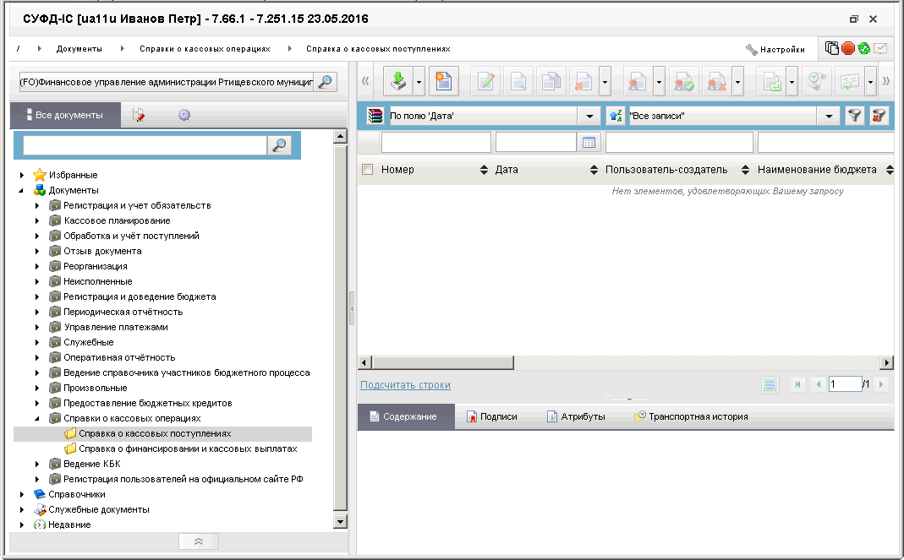
264. ЭФ списка документов «Справка о кассовых поступлениях»

Доступные операции
На АРМ ФО доступны следующие операции над документом:
- ввод вручную;
- импорт из внешней системы;
- копирование и удаление;
- документарный контроль;
- подписание и удаление ЭП;
- просмотр и редактирование;
- печать;
- отправка в ОФК (УФК).

Экранная форма документа
ЭФ документа «Справка о кассовых поступлениях» представлена на рисунках 265 и 267. Форма содержит следующие закладки:
- «Документ (1)»;
- «Дополнительные атрибуты»;
- «Системные атрибуты»;
- «Протоколы».
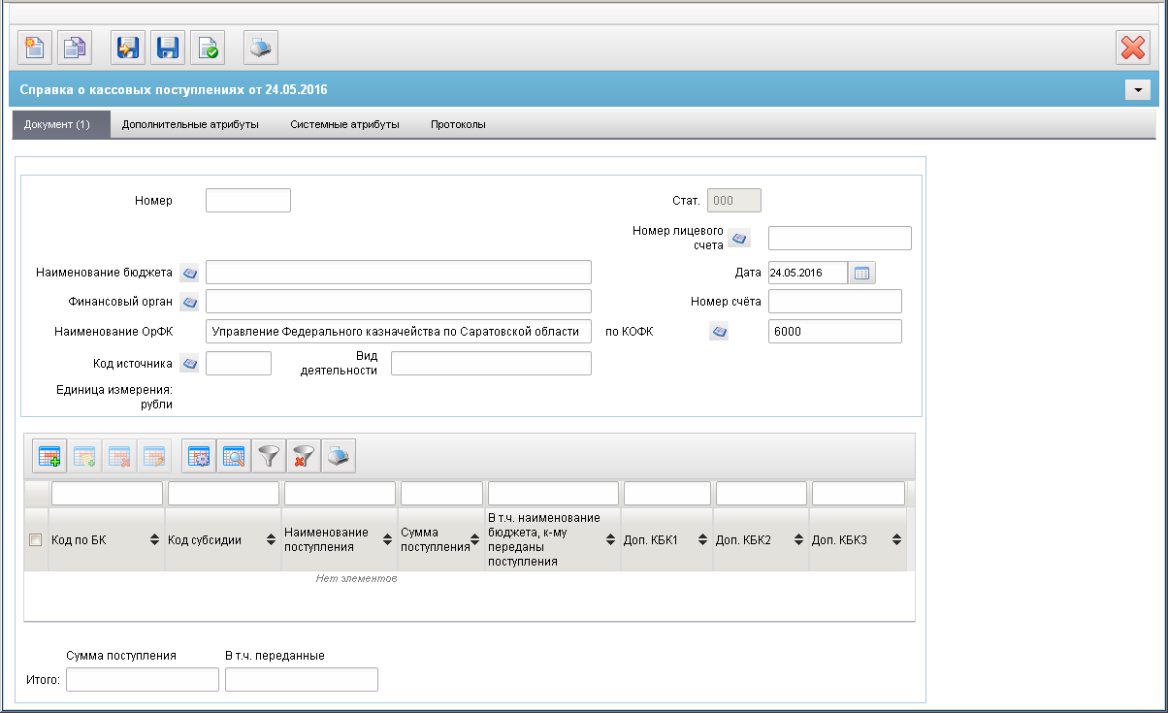
265. ЭФ документа «Справка о кассовых поступлениях», закладки «Документ (1)»
Для ручного ввода документа следует на ЭФ документа заполнить поля, доступные для редактирования.
Перечень полей документа «Справка о кассовых поступлениях», закладки «Документ (1)» приведен в таблице 150.
150. Описание полей документа «Справка о кассовых поступлениях», закладки «Документ (1)»
Наименование поля | Описание поля
Стат. | Код статуса документа.  Заполняется автоматически в результате обработки документа.
Номер | Номер справки.
Номер лицевого счета | При формировании документа по бюджету уровня 06 обязательно к заполнению.  Указывается лицевой счет, открытый органу управления ГВФ РБ.  При других уровнях бюджета не заполняется.
Наименование бюджета | Наименование бюджета.
Дата | Дата справки.  Заполняется вручную, либо выбором из системного календаря.
Финансовый орган | Наименование ФО.
Номер счета | Номер счета.  Заполняется вручную.
Наименование ОрФК | Наименование ТОФК.
По КОФК | Код ТОФК.
Код источника | Код источника.  Заполняется вручную значением из справочника «Источники финансирования».
Вид деятельности | Вид деятельности.  Заполняется вручную в соответствии со значением в поле «Код источника» из справочника «Источники финансирования».
Единица измерения: рубли | Неизменяемая надпись на форме.
Код по БК | Код поступления по бюджетной классификации.
Код субсидии | Код субсидии.
Наименование поступления | Наименование поступления.
Сумма поступления | Сумма поступления.
В т.ч. наименование бюджета, к-му переданы поступления | Наименование бюджета, которому передано поступление.
Доп. КБК1 | Дополнительный КБК1.
Доп. КБК2 | Дополнительный КБК2.
Доп. КБК3 | Дополнительный КБК3.
Группа полей «Итого:»
Сумма поступления | Итоговая сумма поступлений.
В т.ч. переданные | Итоговая сумма переданных поступлений.
При импорте документа из внешней системы поля формы автоматически заполняются данными загрузочного файла. При вводе документа вручную поля закладок заполняются в соответствии с данными бумажного документа, предоставленного ФО.
На закладке «Документ (1)» (см. рис. 265) расположен табличный блок, содержащий строки документа «Справка о кассовых поступлениях». Для добавления записи в таблицу следует нажать на кнопку (Добавить новую строку). Откроется форма «Добавление записи» (рис. 266).
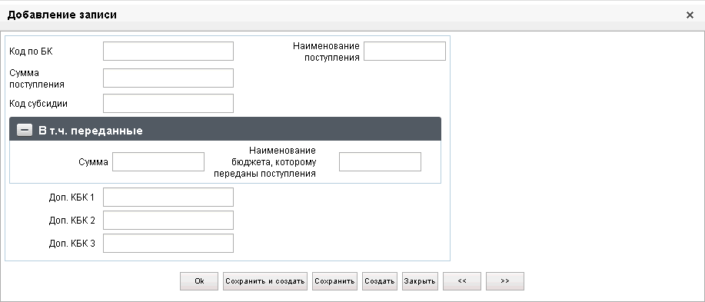
266. Форма «Добавление записи»
В форме «Добавление записи» вручную заполняются следующие поля:
- «Код по БК» – код поступления по бюджетной классификации;
- «Наименование поступления» – наименование поступления;
- «Сумма поступления» – сумма поступления в рублях;
- «Код субсидии» – код субсидии;
- группа полей «В т.ч. переданные», содержит поля для поступления, переданного ТОФК:
- «Сумма» – сумма переданного поступления;
- «Наименование бюджета, которому переданы поступления» – наименование бюджета, которому переданы поступления;
- «Доп. КБК 1» – дополнительный КБК1;
- «Доп. КБК 2» – дополнительный КБК2;
- «Доп. КБК 3» – дополнительный КБК3.
Для добавления строки в таблицу и выхода из формы «Добавление записи» следует нажать на кнопку «Ok». Для сохранения текущей строки и продолжения ввода новой строки нажать на кнопку «Сохранить и создать».
ЭФ документа «Справка о кассовых поступлениях», закладки «Дополнительные атрибуты» представлена на рисунке 267.
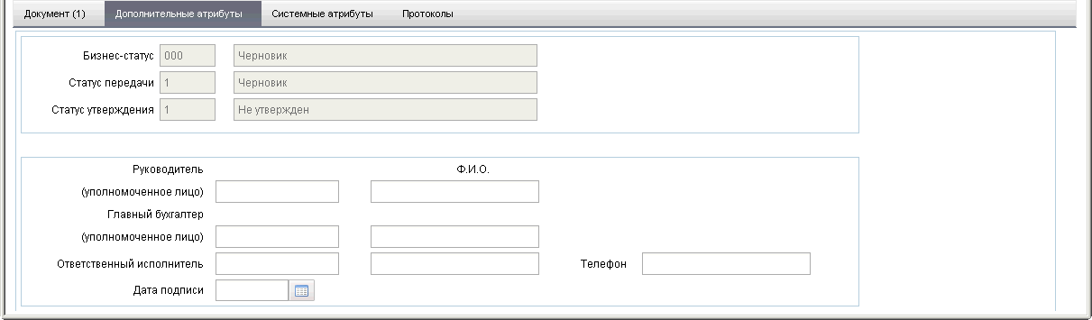
267. ЭФ документа «Справка о кассовых поступлениях», закладки «Дополнительные атрибуты»
Перечень полей документа «Справка о кассовых поступлениях», закладки «Дополнительные атрибуты» приведен в таблице 151.
151. Описание полей документа «Справка о кассовых поступлениях», закладки «Дополнительные атрибуты»
Наименование поля | Описание поля
Группа полей «Статусы»
Бизнес-cтатус | Код и наименование бизнес-статуса документа.  Заполняется автоматически в результате обработки документа.
Статус передачи | Код и наименование статуса передачи документа.  Заполняется автоматически в результате приема/отправки документа.
Статус утверждения | Код и наименование статуса утверждения документа.  Заполняется автоматически в результате обработки документа.
Группа полей «Подписи и реквизиты»
Руководитель (уполномоченное лицо) | Наименование должности руководителя.
Руководитель (уполномоченное лицо). Ф.И.О. | ФИО руководителя.
Главный бухгалтер (уполномоченное лицо) | Наименование должности главного бухгалтера.
Главный бухгалтер (уполномоченное лицо). Ф.И.О. | ФИО главного бухгалтера.
Ответственный исполнитель | Наименование должности ответственного исполнителя.
Ответственный исполнитель. Ф.И.О. | ФИО ответственного исполнителя.
Ответственный исполнитель. Телефон | Телефон ответственного исполнителя.
Дата подписи | Дата подписания документа.  Заполняется вручную или выбором из календаря.

Справка о финансировании и кассовых выплатах
ЭД «Справка о финансировании и кассовых выплатах» формируется финансовым органом соответствующего бюджета и передается из АРМ ФО в электронном виде или на бумажном носителе в ОФК или УФК в зависимости от места обслуживания ФО.
Для работы с документами «Справка о кассовых поступлениях» следует перейти в пункт меню «Документы – Справки о кассовых операциях – Справка о финансировании и кассовых выплатах». Откроется ЭФ списка документов, представленная на рисунке 268.
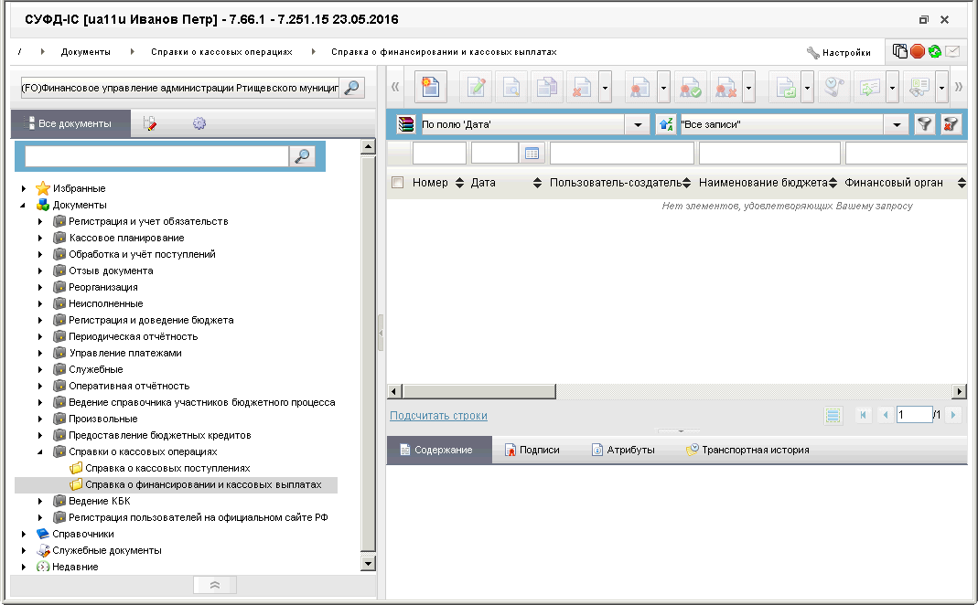
268. ЭФ списка документов «Справка о финансировании и кассовых выплатах»

Доступные операции
На АРМ ФО доступны следующие операции над документом:
- ввод вручную;
- импорт из внешней системы;
- копирование и удаление;
- документарный контроль;
- подписание и удаление ЭП;
- просмотр и редактирование;
- печать;
- отправка в ОФК (УФК).

Экранная форма документа
ЭФ документа «Справка о финансировании и кассовых выплатах» представлена на рисунках 269 и 271. Форма содержит следующие закладки:
- «Документ (1)»;
- «Дополнительные атрибуты»;
- «Системные атрибуты»;
- «Протоколы».
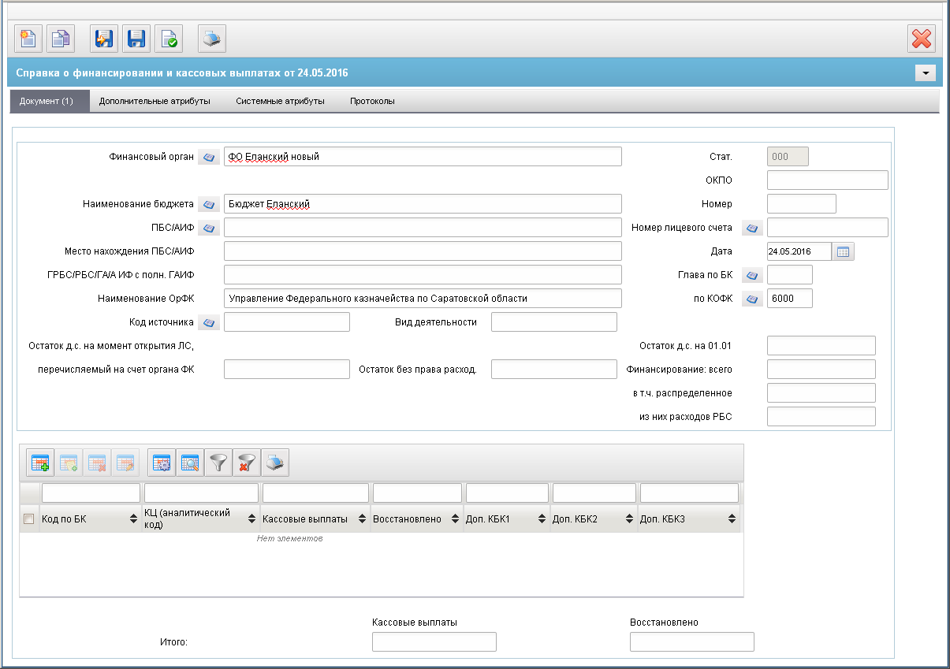
269. ЭФ документа «Справка о финансировании и кассовых выплатах», закладки «Документ (1)»
При импорте документа из внешней системы поля формы автоматически заполняются данными загрузочного файла. При вводе документа вручную поля закладок заполняются в соответствии с данными бумажного документа, предоставленного ФО.
Для ручного ввода документа следует на ЭФ документа заполнить поля, доступные для редактирования.
Перечень полей документа «Справка о финансировании и кассовых выплатах», закладки «Документ (1)» приведены в таблице 152.
152. Описание полей документа «Справка о финансировании и кассовых выплатах», закладки «Документ (1)»
Наименование поля | Описание поля
Стат. | Код статуса документа.  Значение заполняется автоматически при обработке или передается из OEBS.
Номер | Номер справки.  Заполняется вручную.
Дата | Автоматически проставляется текущая дата. Может быть отредактировано вручную, либо выбором из системного календаря.
Финансовый орган | Наименование ФО.  Заполняется автоматически полным наименованием с актуальным кодом ФО соответствующим Бюджету в справочнике финансовых органов. Может быть отредактировано вручную, либо выбором значения из справочника финансовых органов.  Для остальных случаев обязательно для заполнения.
По ОКПО | Заполняется автоматически ОКПО соответствующего актуального ФО (поиск по коду ФО) из справочника Финансовые органы. Может быть отредактировано вручную/из справочника «Финансовые органы».
Наименование бюджета | Заполняется автоматически полным наименованием на основании системной константы из справочника «Бюджеты».  Может быть отредактировано вручную, либо выбором значения из справочника «Бюджеты».
ПБС/АИФ | Наименование ПБС/АИФ.  Заполняется вручную, либо выбором полного наименования из справочника УБП.  Не заполняется, если Бюджет – ГВБФ.
Номер лицевого счета | При формировании документа по бюджету типа 06 обязательно к заполнению. Указывается лицевой счет открытый органу управления ГВФ РБ.  Ограничен ввод и выбор из справочника по типу ЛС 02.  При других уровнях бюджета не заполняется.
Место нахождения ПБС/АИФ | Территориальное расположение ПБС/АИФ.  Заполняется вручную.
ГРБС/РБС/ГА/А ИФ с полн. ГАИФ | Наименование ГРБС (РБС, ГАИФ, АИФ с полномочиями ГАИФ).  Заполняется автоматически полным наименованием на основании значения в поле «Глава по БК» из справочника «Ведомства».  Может быть отредактировано вручную.  Не заполняется, если Бюджет – ГВБФ.
Глава по БК | Код ведомства по БК.  Заполняется вручную, либо выбором значения из справочника «Ведомства».  Не заполняется, если Бюджет – ГВБФ.
Наименование ОрФК | Наименование ТОФК.  Подтягивается автоматически из справочника органов казначейства на основании поля «КОФК».
По КОФК | Проверяется значение константы код СОБСТВЕННОГО ТОФК. Если оно равно ххуу, то по умолчанию проставляется значение константы код вышестоящего ТОФК равный хх00; если равна хх00, то по умолчанию проставляется значение код собственного ТОФК.  Может быть отредактировано вручную, либо выбором значения из справочника Органов ФК.
Код источника | Заполняется вручную, либо выбором значения из справочника «Источники финансирования».
Вид деятельности | Подтягивается автоматически по коду (поле «Код источника») из справочника «Источники финансирования».  Может быть отредактировано вручную.
Остаток д.с. на момент открытия ЛС, перечисляемый на счет органа ФК | Остаток денежных средств на момент открытия ЛС, перечисляемый на счет органа ФК.  Заполняется вручную.
Остаток без права расход. | Остаток денежных средств без права расходования.  Заполняется вручную.
Остаток д.с. на 01.01 | Остаток денежных средств на 01.01.  Заполняется вручную.
Финансирование: всего | Общая сумма денежных средств, выделенных на финансирование.  Заполняется вручную.
В т.ч. распределенное | Общая сумма распределенных денежных средств.  Заполняется вручную.
Из них расходов РБС | Сумма распределенных денежных средств по расходам РБС.  Заполняется вручную.
Код по БК | Код поступления по бюджетной классификации.  Значение вводится вручную или выбирается из справочника КБК.
КЦ (аналитический код) | Код субсидии.  Значение вводится вручную или выбирается из справочника кодов целей субсидий/субвенций.
Кассовые выплаты | Сумма кассовых выплат.  Заполняется вручную.
Восстановлено | Сумма восстановленных кассовых выплат.  Заполняется вручную.
Доп. КБК1 | Дополнительный КБК1.  Значение вводится вручную или выбирается из справочника «Дополнение БК2».
Доп. КБК2 | Дополнительный КБК2.  Значение вводится вручную или выбирается из справочника «Дополнение БК3».
Доп. КБК3 | Дополнительный КБК3.  Значение вводится вручную или выбирается из справочника «Дополнение БК4».
Группа полей «Итого:»
Кассовые выплаты | Итоговая сумма кассовых выплат.  Заполняется вручную.
Восстановлено | Итоговая сумма переданных поступлений.  Заполняется вручную.
На закладке «Документ (1)» (см. рис. 269) расположен табличный блок, содержащий строки документа «Справка о финансировании и кассовых выплатах». Для добавления записи в таблицу следует нажать на кнопку (Добавить новую строку). Откроется форма «Добавление записи» (рис. 270).
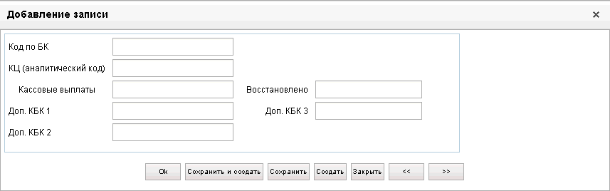
270. Форма «Добавление записи»
В форме «Добавление записи» вручную заполняются следующие поля:
- «Код по БК» – код операции по бюджетной классификации;
- «КЦ (аналитический код)» – код субсидии;
- «Кассовые выплаты» – сумма кассовых выплат;
- «Восстановлено» – сумма восстановленных кассовых выплат;
- «Доп. КБК 1» – дополнительный КБК1;
- «Доп. КБК 2» – дополнительный КБК2;
- «Доп. КБК 3» – дополнительный КБК3.
Для добавления строки в таблицу и выхода из формы «Добавление записи» следует нажать на кнопку «Ok». Для сохранения текущей строки и продолжения ввода новой строки нажать на кнопку «Сохранить и создать».
ЭФ документа «Справка о финансировании и кассовых выплатах», закладки «Дополнительные атрибуты» представлена на рисунке 271.
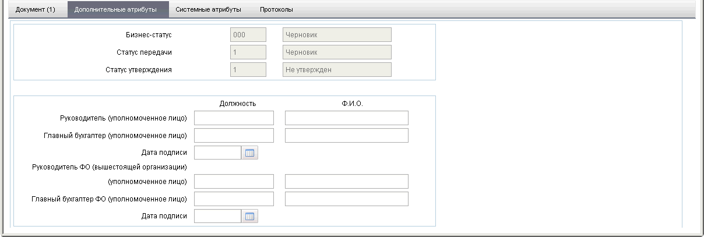
271. ЭФ документа «Справка о финансировании и кассовых выплатах», закладки «Дополнительные атрибуты»
Перечень полей документа «Справка о финансировании и кассовых выплатах», закладки «Дополнительные атрибуты» приведен в таблице 153.
153. Описание полей документа «Справка о финансировании и кассовых выплатах», закладки «Дополнительные атрибуты»
Наименование поля | Описание поля
Бизнес-cтатус | Код и наименование бизнес-статуса документа.  Заполняется автоматически при обработке документа или присылается из OEBS. Закрыто для редактирования. Равен значению поля Статус закладки Документ.
Статус передачи | Код и наименование статуса передачи документа.  Заполняется автоматически при утверждении документа. Закрыто для редактирования.
Статус утверждения | Код и наименование статуса утверждения документа.  Заполняется автоматически при обработке документа. Закрыто для редактирования.
Руководитель (уполномоченное лицо). Должность | Наименование должности руководителя.  Заполняется вручную.
Руководитель (уполномоченное лицо). Ф.И.О. | ФИО руководителя.  Заполняется вручную.
Главный бухгалтер (уполномоченное лицо). Должность | Наименование должности главного бухгалтера.  Заполняется вручную.
Главный бухгалтер (уполномоченное лицо). Ф.И.О. | ФИО главного бухгалтера.  Заполняется вручную.
Дата подписи | Дата подписания документа главным бухгалтером.  Заполняется вручную или выбором из календаря.
Руководитель ФО (вышестоящей организации) (уполномоченное лицо).  Должность | Наименование должности руководителя ФО (вышестоящей организации).  Выбирается из списка сотрудников, либо вводится вручную.  Для ОФК-offline заполняется вручную.
Руководитель ФО (вышестоящей организации) (уполномоченное лицо). Ф.И.О. | ФИО руководителя ФО (вышестоящей организации).  Значение подтягивается автоматически из справочника сотрудников после заполнения поля «Руководитель. Должность», либо вводится вручную.  Для ОФК-offline заполняется вручную.
Главный бухгалтер ФО (уполномоченное лицо). Должность | Наименование должности главного бухгалтера ФО.  Выбирается из списка сотрудников, либо вводится вручную.  Для ОФК-offline заполняется вручную.
Главный бухгалтер ФО (уполномоченное лицо). Ф.И.О. | ФИО главного бухгалтера ФО.  Значение подтягивается автоматически из справочника сотрудников после заполнения поля «Главный бухгалтер. Должность», либо вводится вручную.
Дата подписи | Дата подписания документа главным бухгалтером ФО.  Заполняется вручную, либо выбором значения из системного календаря.

Группа документов «Ведение КБК»

Сведения о КБК
Документ «Сведения о КБК» предназначен для внесения новой информации в справочники бюджетной классификации. Документ формируется финансовым органом соответствующего бюджета и передается из АРМ ФО в электронном виде или на бумажном носителе в УФК.
Если ФО обслуживается в ОФК, то документ доводится до УФК через АРМ ОФК. Если ФО не имеет собственного АРМ, ввод документа осуществляется сотрудником ОФК в оперзале ОФК.
Для работы с документами «Сведения о КБК» следует перейти в пункт меню «Документы – Ведение КБК – Сведения о КБК». Откроется ЭФ списка документов, представленная на рисунке 272.
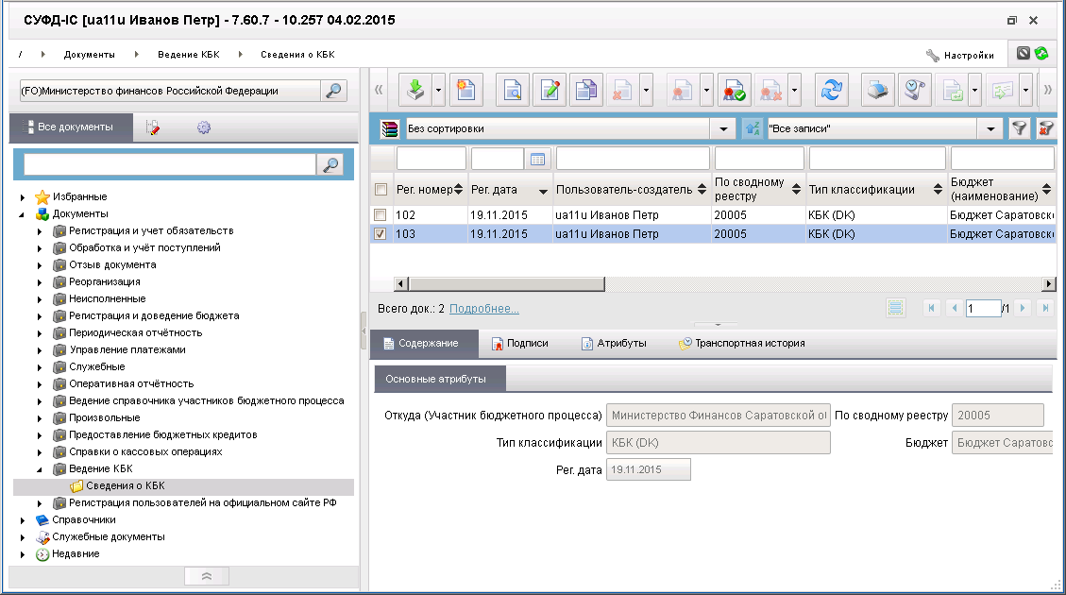
272. ЭФ списка документов «Сведения о КБК»

Доступные операции
На АРМ ФО доступны следующие операции над документом:
- ввод вручную;
- импорт из внешней системы (формат СЭД);
- документарный контроль;
- подписание, проверка и удаление ЭП;
- просмотр и редактирование;
- копирование и удаление;
- печать;
- отправка в УФК;
- актуализация статуса.

Экранная форма документа
ЭФ документа «Сведения о КБК» представлена на рисунке 273. Форма содержит следующие закладки:
- «Документ (1)»:
- «Основные атрибуты»;
- «Ведомства»;
- «Целевые статьи ФКР»;
- «Программы/Подпрограммы»;
- «КБК»;
- «Цели субсидий/Субвенций»;
- «Дополнительные атрибуты (2)»;
- «Примечание (3)»;
- «Протоколы».
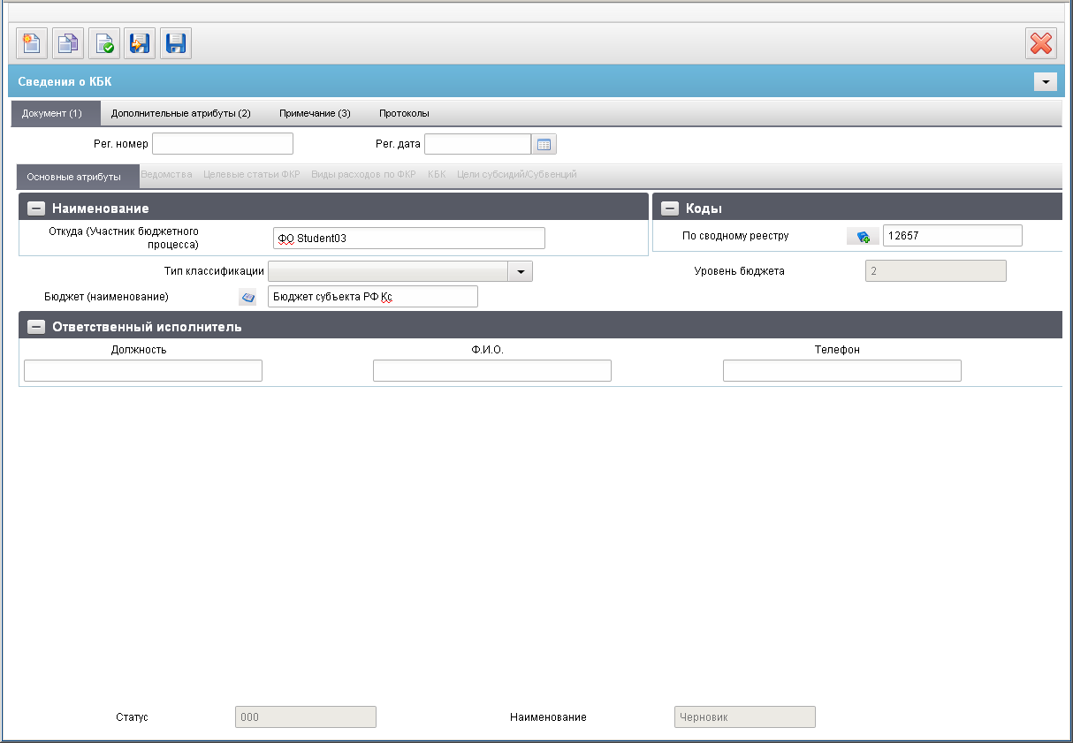
273. ЭФ документа «Сведения о КБК», закладки «Документ (1)», вкладки «Основные атрибуты»
При импорте документа из внешней системы поля формы автоматически заполняются данными загрузочного файла. При вводе документа вручную поля закладок заполняются в соответствии с данными бумажного документа, предоставленного клиентом. Для ручного ввода документа следует на ЭФ документа заполнить поля, доступные для редактирования.
Перечень полей документа «Сведения о КБК», закладки «Документ (1)», вкладки «Основные атрибуты» приведен в таблице 154.
154. Описание полей документа «Сведения о КБК», вкладки «Основные атрибуты»
Наименование поля | Описание поля
Рег. Номер | Регистрационный номер документа.  Заполняется вручную.
Рег. Дата | Регистрационная дата документа.  Поле заполняется вручную или выбором значения из системного календаря.
Вкладка «Основные атрибуты»
Откуда (Участник бюджетного процесса) | - Если Признак перехода на СР = 0, то:  ФО: Заполняется автоматически на основании указанного значения в поле «по Сводному реестру» (с учётом бюджета – SelfBudgetCode (Код бюджета) и ведомства – SelfPPPCode (Собственный код ведомства)) из справочника «ПУБП» поля «Полное наименование».  Ввод значения вручную.  - Если Признак перехода на СР = 1, то:  ФО: Заполняется автоматически на основании указанного значения в поле «по Сводному реестру» (с учётом бюджета – SelfBudgetCode (Код бюджета) и ведомства – SelfPPPCode (Собственный код ведомства)) из справочника «Сводный реестр» поля «Полное наименование».  Ввод значения вручную.
По сводному реестру | - Если Признак перехода на СР = 0, то:  ФО: Автоматически заполняется на основании системной константы SelfBUCode (Код собственного БУ).  Доступен выбор из справочника «ПУБП», заполняется значением поля «код РУБП» (с учётом бюджета – SelfBudgetCode (Код бюджета) и ведомства – SelfPPPCode (Собственный код ведомства)).  Ввод значения вручную.  - Если Признак перехода на СР = 1, то:  ФО: Автоматически заполняется на основании системной константы SelfSRCode (Код по СР).  Доступен выбор из справочника «Сводный реестр», заполняется значением поля «Код организации по СР» (с учётом бюджета – SelfBudgetCode (Код бюджета) и ведомства – SelfPPPCode (Собственный код ведомства)).  Ввод значения вручную.
Уровень бюджета | Заполняется автоматически.
Тип классификации | Тип классификации.  Выбор значения осуществляется из другого списка доступных справочников:  - Ведомства (FD);  - Целевые статьи ФКР (FC);  - КБК (DK);  - Субсидии/Субвенции (KD).  При выборе значения в поле «Наименование справочника», в ЭФ «Сведения о КБК» становится доступной к работе закладка, соответствующая выбранному значению.  Если поле не заполнено, то доступна только закладка «Основные атрибуты».
Бюджет (наименование) | Полное наименование бюджета.  Для АРМ ФО: Автозаполнение по const.  Выбор из справочника «Бюджеты».  Заполнение вручную.  При вводе «Кодов целей субсидий/субвенций» заполнение поля значением «Федеральный бюджет» невозможно.
Должность | Наименование должности ответственного исполнителя.  Значение поля вводится вручную.
ФИО | ФИО ответственного исполнителя.  Значение поля вводится вручную.
Телефон | Телефон ответственного исполнителя.  Значение поля вводится вручную.
Статус | Код бизнес-статуса документа.  Статус результата обработки документа доводится до клиента на основании Квитка.  Так же, бизнес-статус документа обновляется по факту отработки операции «Актуализировать статус записей документа».
Наименование | Наименование бизнес-статуса документа.  Значение заполняется автоматически.
На вкладках «Ведомства», «Целевые статьи ФКР», «Виды расходов по ФКР», «Программы/Подпрограммы», «КБК», «Цели субсидии/Субвенций» расположен табличный блок и панель инструментов. Таблица содержит строки документа «Сведения о КБК».
Вкладка «Ведомства» (рис. 274) заполняется в том случае, если в поле «Тип классификации», на закладке «Основные атрибуты» (см. рис. 273), указано значение «Ведомства(FD)».
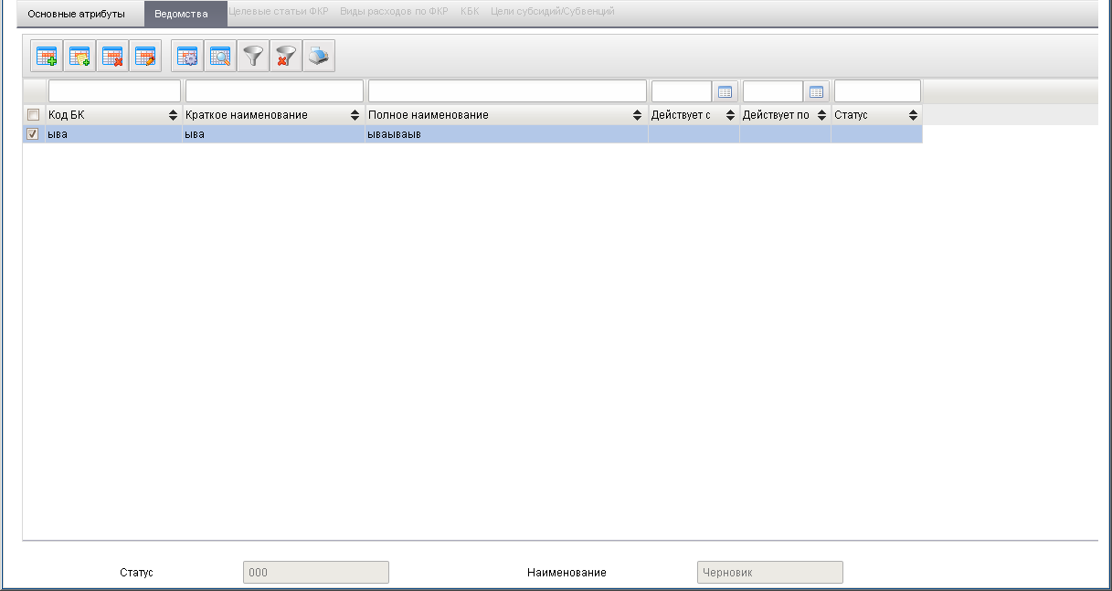
274. ЭФ документа «Сведения о КБК», вкладки «Ведомства»
Вкладка «Целевые статьи ФКР» (рис. 275) заполняется в том случае, если в поле «Тип классификации», на вкладке «Основные атрибуты» (см. рис. 273), указано значение «Целевые статьи ФКР(FC)».
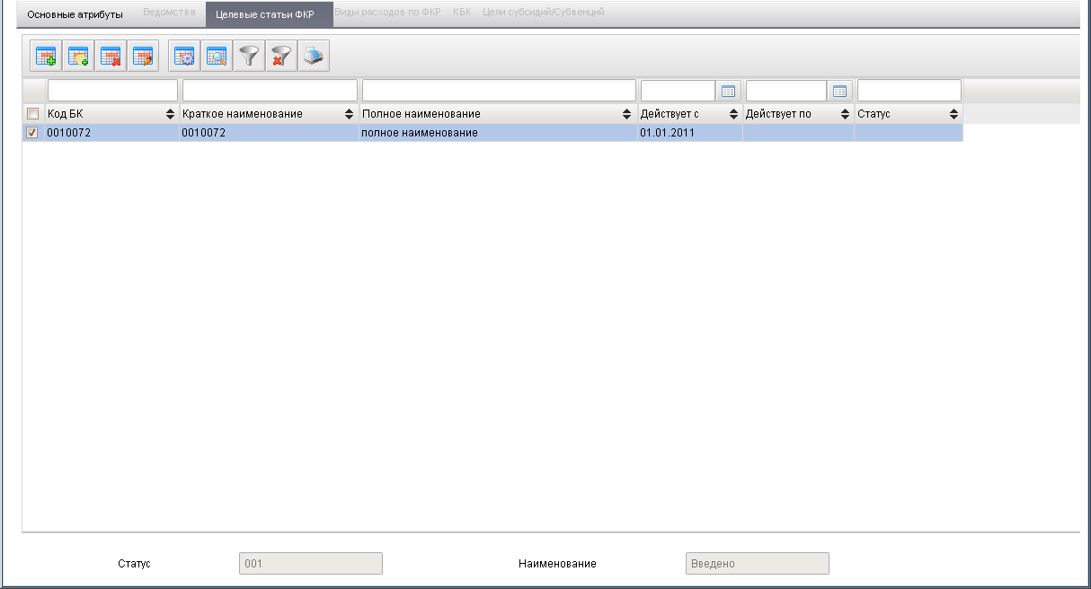
275. ЭФ документа «Сведения о КБК», вкладки «Целевые статьи ФКР»
Вкладка «Программы/Подпрограммы» (рис. 276) заполняется в том случае, если в поле «Тип классификации», на вкладке «Основные атрибуты» (см. рис. 273), указано значение «Программы/Подпрограммы (WF)».
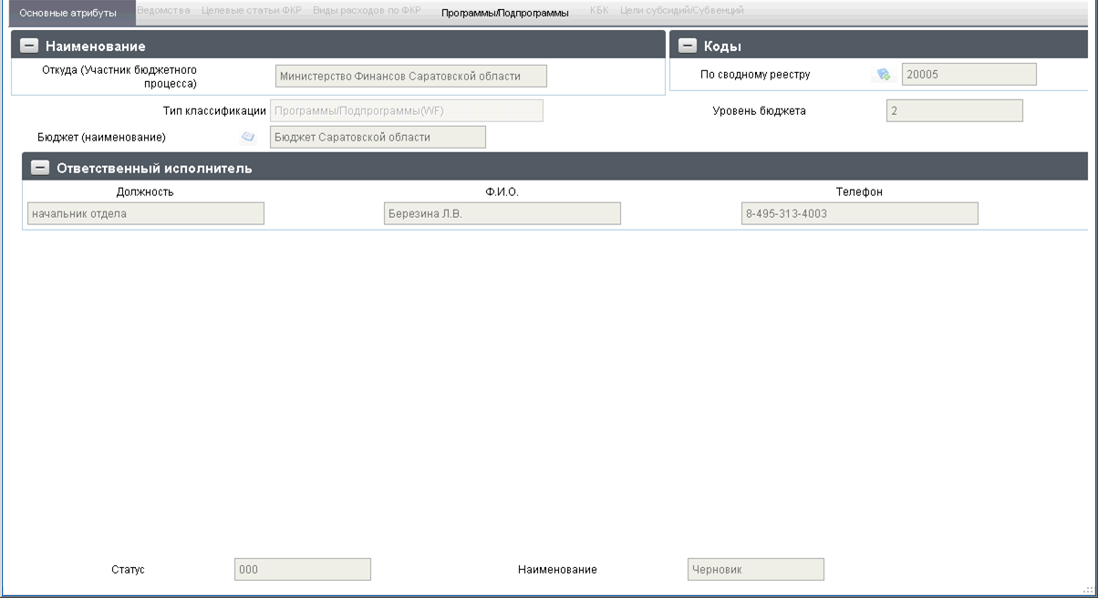
276. ЭФ документа «Сведения о КБК», вкладки «Программы/Подпрограммы»
Для добавления записи в табличную часть вкладок «Ведомства», «Целевые статьи ФКР», «Программы/Подпрограммы» следует на соответствующей закладке нажать кнопку (Добавить новую строку) и заполнить поля открывшейся формы (рис. 277).
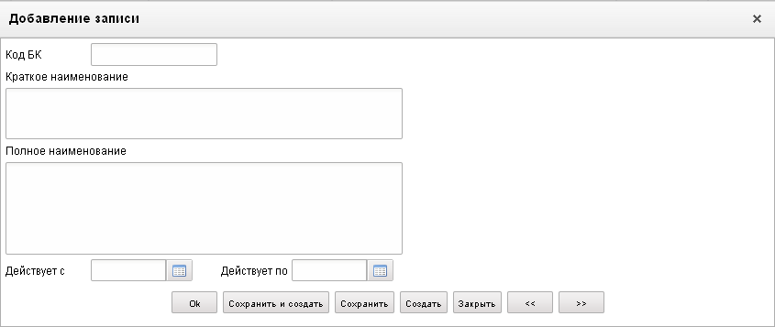
277. Форма «Добавление записи»
Перечень полей формы «Добавление записи» формы приведен в таблице 155.
155. Описание полей формы «Добавление записи»
Наименование поля | Описание поля
Код БК | Код бюджетной классификации.  Вручную.  Выбор осуществляется из соответствующего справочника:  Доступные справочники:  - «Ведомства(FD)»;  - «Целевые статьи ФКР(FC)»;  - «Виды расходов ФКР(FN)»;  - «Программы/Подпрограммы(WF)»;  - «КБК (DK)»;  - «Субсидии/Субвенции(KD)».
Краткое наименование | Краткое наименование КБК.  Вручную.  Автоматически по соответствию значению поля «Код БК» с учётом введённого значения в поле «Бюджет (наименование)».
Полное наименование | Полное наименование КБК.  Вручную.  Автоматически по соответствию значению поля «Код БК» с учётом введённого значения в поле «Бюджет (наименование)».
Действует с | Дата начала действия КБК.
Действует по | Дата окончания действия КБК.
Вкладка «КБК» (рис. 278) заполняется в том случае, если в поле «Тип классификации», на вкладке «Основные атрибуты» (см. рис. 273), указано значение «КБК (DK)».
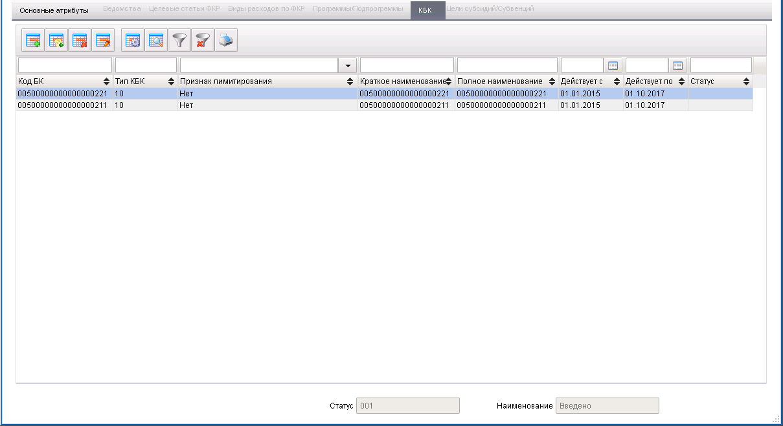
278. ЭФ документа «Сведения о КБК», вкладки «КБК»
Для добавления записи в табличную часть вкладки «КБК» следует нажать кнопку (Добавить новую строку) и заполнить поля открывшейся формы (рис. 279).
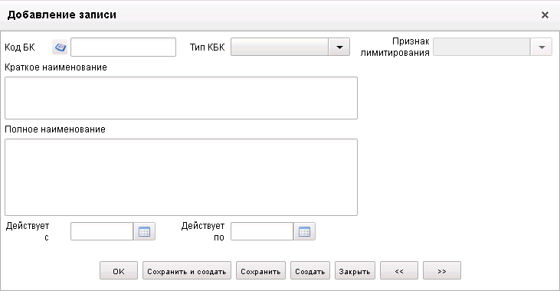
279. Форма «Добавление записи», вкладки «КБК»
Перечень полей формы «Добавление записи», вкладки «КБК» приведен в таблице 156.
156. Описание полей формы «Добавление записи», вкладки «КБК»
Наименование поля | Описание поля
Код БК | Вручную.  Выбор из справочника «КБК» (список ограничен кодами 10, 20, 31 и 32).
Тип КБК | Вручную.  Выбор из справочника «Типы КБК».  Поле доступно для редактирования/ввода только, если «Тип КБК» = 10.
Признак лимитирования | Вручную.
Краткое наименование | Вручную.  Автоматически по соответствию значению поля «Код БК» с учётом введённого значения в поле «Бюджет (наименование)».
Полное наименование | Вручную.  Автоматически по соответствию значению поля «Код БК» с учётом введённого значения в поле «Бюджет (наименование)».
Действует с | Дата начала действия КБК.
Действует по | Дата окончания действия КБК.
Вкладка «Цели субсидий/Субвенций» (рис. 280) заполняется в том случае, если в поле «Тип классификации», на вкладке «Основные атрибуты» (см. рис. 273), указано значение «Субсидии/Субвенции (KD)».
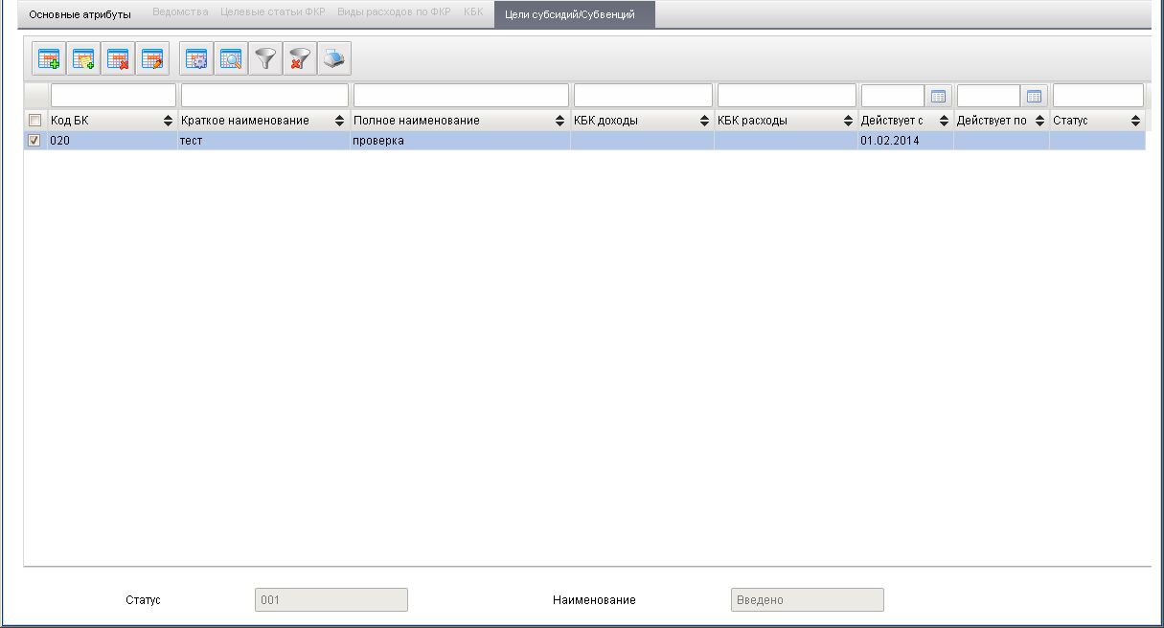
280. ЭФ документа «Сведения о КБК», вкладки «Цели субсидий/Субвенций»
Для добавления записи в табличную часть вкладки «Цели субсидий/Субвенций» следует нажать кнопку (Добавить новую строку) и заполнить поля открывшейся формы (рис. 279).
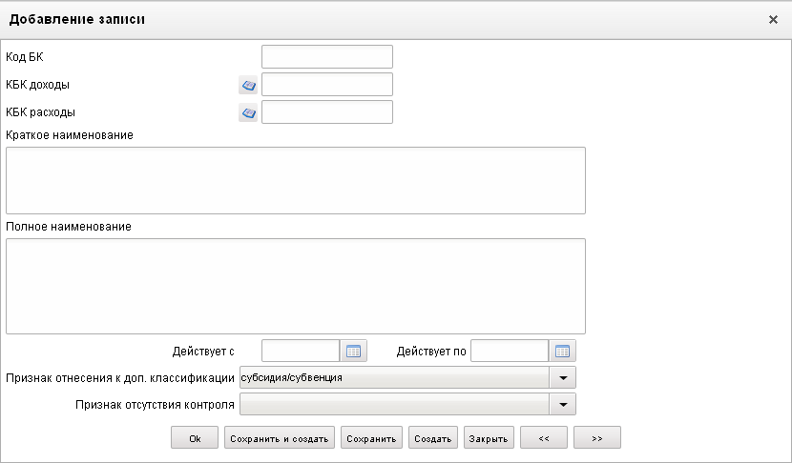
281. Форма «Добавление записи», вкладки «Цели субсидий/Субвенций»
Перечень полей формы «Добавление записи», вкладки «Цели субсидий/Субвенций» приведен в таблице 157.
157. Описание полей формы «Добавление записи», вкладки «Цели субсидий/Субвенций»
Наименование поля | Описание поля
Код БК | Вручную.  Выбор из справочника «Цели субсидий/субвенций».
КБК доходы | Вручную.  Выбор из справочника «КБК доходы».
КБК расходы | Вручную.  Выбор из справочника «КБК расходы».
Краткое наименование | Вручную.  Автоматически по соответствию значению поля «Код БК» с учётом введённого значения в поле «Бюджет (наименование)».
Полное наименование | Вручную.  Автоматически по соответствию значению поля «Код БК» с учётом введённого значения в поле «Бюджет (наименование)».
Действует с | Дата начала действия КБК.
Действует по | Дата окончания действия КБК.
Признак отнесения к доп. Классификации | Признак отнесения к дополнительной классификации.  На АРМ ФО:  - Выбор из списка;  - Автоматически по соответствию значению поля «Код БК».  Возможные значения:  - субсидия/субвенция;  - дополнительная классификация, детализирующая КБК субъекта/муниципального образования.
Признак отсутствия контроля | Признак контролируемости.  На АРМ ФО:  - Выбор из списка;  - Автоматически по соответствию значению поля «Код БК».  Возможные значения:  - наличие контроля;  - отсутствие контроля.
Признак отнесения к субсидии | Заполняется при отнесении КЦ к субсидии.  На ВФ реализовывается поле как чек-бокс (флаг).  Возможные значения для хранения в БД: 0 или 1 (флаг установлен).  Значение поля указывается вручную.  Или может быть указано автоматически по соответствию значению поля «Код БК».
В табличном блоке, на вкладках «Ведомства», «Целевые статьи ФКР», «Виды расходов по ФКР», «Программы/Подпрограммы», «КБК», «Цели субсидии/Субвенций», присутствует поле «Статус», которое служит для отображения текущего статуса записей документа. Возможные значения поля: «Исполнено» или пустое значение.
Для актуализации статусов записей документа «Сведения о КБК» необходимо выполнить следующие действия: в списке документов выделить документ (или группу документов) и нажать на панели инструментов кнопку  (Актуализировать статус записей документа). Операция доступна для документов со статусом передачи «Отправлен в СУФД» и бизнес-статусом «Исполнен частично» (99Ч) или «Введено» (001). Если в результате выполнения операции всем записям документа «Сведения о КБК» был присвоен статус «Исполнено», то документу присваивается бизнес-статус «Исполнено» с кодом «999». Если статус «Исполнено» был присвоен не всем записям документа, то документу присваивается бизнес-статус «Исполнено частично» с кодом «99Ч».

Группа документов «Регистрация пользователей на официальном сайте РФ»

Заявка на внесение изменений в перечень ГМУ (основные реквизиты)
На основании документа «Заявка на внесение изменений в перечень ГМУ» осуществляется обновление соответствующих реквизитов записей справочника «Реестр организаций сектора государственного управления» (далее РОСГУ), совпадающих по коду РОСГУ.
В зависимости от источника предоставления, документ «Заявка на внесение изменений в перечень ГМУ» имеет разный реквизитный состав, доступные функции над документом и порядок обработки в ОрФК:
Документ «Заявка на внесение изменений в перечень ГМУ (основные реквизиты)», предоставляется учреждением в ОрФК и обеспечивает заполнение основных реквизитов справочника РОСГУ, для данного документа предусмотрены функции ручного ввода на всех АРМ ДУБП и ОФК, импорта из ВС (ОС ГМУ в формате ТФФ ГМУ), хранения, просмотра, подписания ЭП, передачи в ППО OEBS АСФК.
Документ «Заявка на внесение изменений в перечень ГМУ (дополнительные реквизиты)» передаётся с ОС ГМУ в ОрФК (ЦАФК) и обеспечивает заполнение дополнительных реквизитов справочника РОСГУ. Для документа «Заявка на внесение изменений в перечень ГМУ (дополнительные реквизиты)» в СУФД на уровне ЦАФК предусмотрены функции импорта с ОС ГМУ в соответствии с требованиями ТФФ ГМУ и далее выгрузка в ППО OEBS АСФК посредством СУФД-транспорт.
Для работы с документами «Заявка на внесение изменений в перечень ГМУ (основные реквизиты)» следует перейти в пункт меню «Документы – Регистрация пользователей на официальном сайте РФ – Заявка на внесение изменений в перечень ГМУ (основные реквизиты)». Откроется ЭФ списка документов, представленная на рисунке 282.
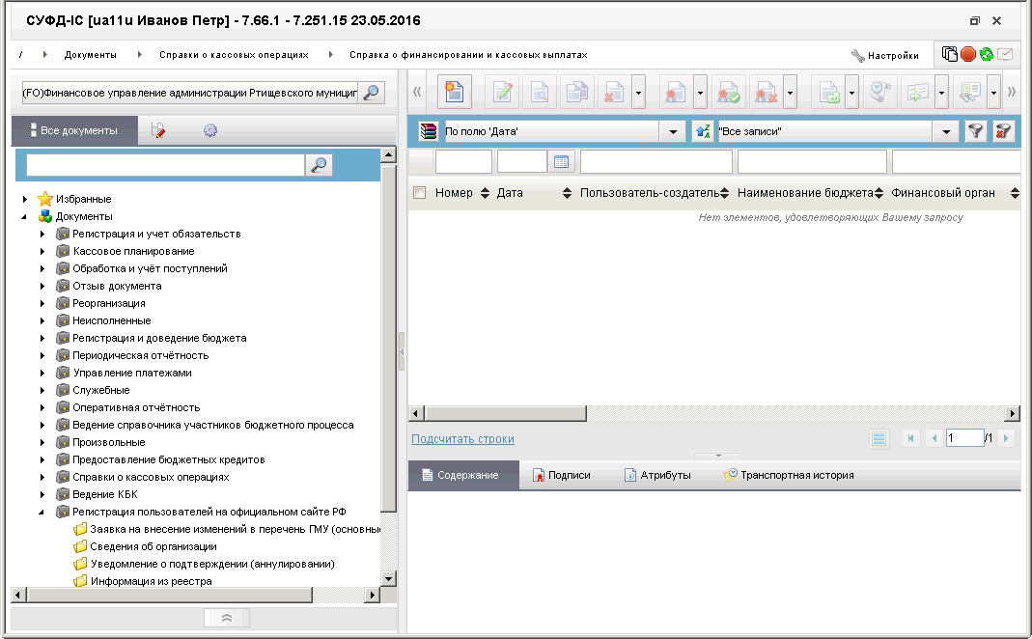
282. ЭФ списка документов «Заявка на внесение изменений в перечень ГМУ (основные реквизиты)»

Доступные операции
На АРМ ФО доступны следующие операции над документом:
- ручной ввод;
- просмотр и редактирование;
- копирование и удаление;
- документарный контроль;
- подписание, проверка и снятие ЭП;
- экспорт в ППО OEBS АСФК;
- импорт из внешней системы.
Примечание. Операции ручного ввода, редактирования, копирования и импорта из внешней системы доступны только организациям, которые не помечены в ПГМУ признаком перехода на МДМ (отбор в справочнике осуществляется по коду РУБП, коду бюджета текущей организации среди актуальных записей).

Экранная форма документа
ЭФ «Заявка на внесение изменений в перечень ГМУ (основные реквизиты)» представлена на рисунке 283. Форма содержит следующие закладки:
- «Основные реквизиты»:
- «Общая информация»;
- «Адресные данные»;
- «Административная принадлежность»;
- «Остальные реквизиты учреждения»;
- «Бюджеты»;
- «Подтверждающие документы»;
- «Подписи».
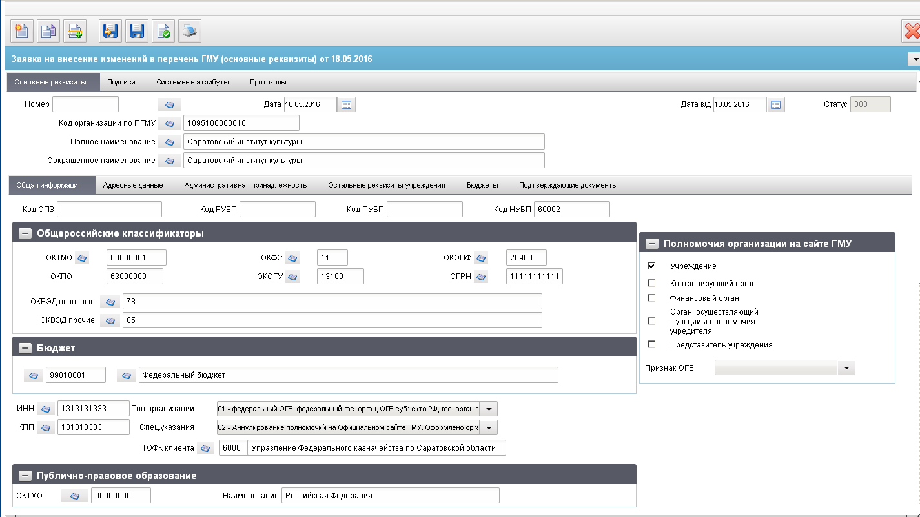
283. ЭФ документа «Заявка на внесение изменений в перечень ГМУ (основные реквизиты)», закладки «Основные реквизиты», вкладки «Общая информация»
Перечень полей документа «Заявка на внесение изменений в перечень ГМУ (основные реквизиты)», закладки «Основные реквизиты» приведен в таблице 158.
158. Описание полей документа «Заявка на внесение изменений в перечень ГМУ (основные реквизиты)», закладки «Основные реквизиты»
Наименование поля | Описание поля
Номер | Номер документа.  Значение рассчитывается автоматически на основании настроек для текущего типа документа в справочнике «Параметры автонумерации документов». Может быть заполнено вручную.  В случае если значение было изменено вручную и не соответствует автоматически вычисленному значению, правильный порядковый номер может быть проставлен по нажатию кнопки.
Дата | Дата документа. Заполнение:  - импорт из внешней системы;  - автозаполнение текущей системной датой;  - ввод значения вручную;  - выбор из календаря.
Дата в/д | Дата ввода в действие изменений документа. Заполнение:  - импорт из внешней системы;  - автозаполнение текущей системной датой;  - ввод значения вручную;  - выбор из календаря.
Код организации по РОСГУ | Код организации по РОСГУ. Заполнение:  - импорт из внешней системы;  - ДУБП: выбор из справочника РОСГУ;  - ввод значения вручную;  Для заявок на первичное включение учреждения в РОСГУ, поле не заполняется.
Полное наименование | Полное наименование организации. Заполнение:  - импорт из внешней системы;  - ДУБП: автозаполнение по указанному коду РОСГУ соответствующим значением по справочнику РОСГУ, выбор из справочника РОСГУ, ввод значения вручную.
Сокращенное наименование | Сокращенное наименование организации. Заполнение:  - импорт из внешней системы;  - ДУБП: автозаполнение по указанному коду РОСГУ соответствующим значением по справочнику РОСГУ, выбор из справочника РОСГУ, ввод значения вручную.
Перечень полей документа «Заявка на внесение изменений в перечень ГМУ (основные реквизиты)», вкладки «Общая информация» приведен в таблице 159.
159. Описание полей документа «Заявка на внесение изменений в перечень ГМУ (основные реквизиты)», вкладки «Общая информация»
Наименование поля | Описание поля
Код СПЗ | Код клиента по справочнику «СПЗ». Заполнение:  - импорт из внешней системы;  - ДУБП: автозаполнение по указанному коду РОСГУ соответствующим значением по справочнику РОСГУ, ввод значения вручную.
Код РУБП | Код клиента по справочнику «СРРПБС». Заполнение:  - импорт из внешней системы;  - ДУБП: автозаполнение по указанному коду РОСГУ соответствующим значением по справочнику РОСГУ, ввод значения вручную.
Код ПУБП | Код клиента по справочнику «СРРПБС». Заполнение:  - импорт из внешней системы;  - ДУБП: автозаполнение по указанному коду РОСГУ соответствующим значением по справочнику РОСГУ, ввод значения вручную.
Код НУБП | Код клиента по справочнику «СРРПБС». Заполнение:  - импорт из внешней системы;  - ДУБП: автозаполнение по указанному коду РОСГУ соответствующим значением по справочнику РОСГУ, ввод значения вручную.
Группа полей «Общероссийские классификаторы»
ОКАТО | Код по ОКАТО. Заполнение:  - импорт из внешней системы;  - ДУБП: автозаполнение по указанному коду РОСГУ соответствующим значением по справочнику РОСГУ, выбор из справочника ОКАТО; ввод значения вручную;  Список значений справочника для заполнения поля «ОКАТО» ограничивать по условиям:  - значение признака ОКАТО/ОКТМО = «ОКАТО»;  - значение поля «Дата действия по» строго равно 31.12.2013 или пусто или больше даты ввода в действие документа;  - значение поля «Дата действия с» максимально среди записей с таким же кодом и признаком «ОКАТО» + Если при этом у нескольких записей одинаковое значение поля «Дата действия с», то выбирается запись с наиболее поздней датой внесения изменений;  - значение поля «Тип изменения» (<Attribute9>) не равно «1» (т.е. запись не исключена по данным Росстата).
ОКФС | Код по ОКФС. Заполнение:  - импорт из внешней системы;  - ДУБП: автозаполнение по указанному коду РОСГУ соответствующим значением по справочнику РОСГУ, выбор из справочника ОКФС; ввод значения вручную.
ОКОПФ | Код по ОКОПФ (5-символьный). Заполнение:  - импорт из внешней системы;  - ДУБП: автозаполнение по указанному коду РОСГУ соответствующим значением по справочнику РОСГУ, выбор из справочника ОКОПФ; ввод значения вручную.
ОКПО | Код по ОКПО. Заполнение:  - импорт из внешней системы;  - ДУБП: автозаполнение по указанному коду РОСГУ соответствующим значением по справочнику РОСГУ, ввод значения вручную.
ОКОГУ | Код по ОКОГУ. Заполнение:  - импорт из внешней системы;  - ДУБП: автозаполнение по указанному коду РОСГУ соответствующим значением по справочнику РОСГУ, выбор из справочника ОКОГУ, ввод значения вручную.
ОГРН | ОГРН организации. Заполнение:  - импорт из внешней системы;  - ДУБП: автозаполнение по указанному коду РОСГУ соответствующим значением по справочнику РОСГУ, выбор из справочника РОСГУ; ввод значения вручную.
ОКВЭД основные | Коды основных видов деятельности по ОКВЭД/множественный выбор.  Заполнение:  - импорт из внешней системы;  - ДУБП: автозаполнение по указанному коду РОСГУ соответствующим значением по справочнику РОСГУ, выбор из справочника ОКВЭД; ввод значения вручную;  - ОФК: ввод значения вручную.  Коды указываются в одном поле последовательно друг за другом и разделяются между собой точкой с запятой (;).  Не обязательно для заполнения в случае представления заявки для аннулирования полномочий (если в поле «Специальные указания» указано значение «02» или «03»). Во всех остальных случаях обязательно для заполнения.
ОКВЭД прочие | Коды прочих видов деятельности по ОКВЭД/множественный выбор.  Заполнение:  - импорт из внешней системы;  - ДУБП: автозаполнение по указанному коду РОСГУ соответствующим значением по справочнику РОСГУ, выбор из справочника ОКВЭД; ввод значения вручную.  Коды указываются в одном поле последовательно друг за другом и разделяются между собой точкой с запятой (;).
Группа полей «Бюджет»
Бюджет (код) | Код бюджета. Заполнение:  - импорт из внешней системы;  - автозаполнение по указанному коду РОСГУ соответствующим значением по справочнику РОСГУ;  - ввод значения вручную;  - выбор из списка возможных значений.
Бюджет (наименование) | Наименование бюджета, в рамках которого создано учреждение.  Поле Недоступно для редактирования. Заполняется автоматически в соответствии с указанным значением в поле «Тип организации (код)».
Поля без группы
ИНН | ИНН организации. Заполнение:  - импорт из внешней системы;  - ДУБП: автозаполнение по указанному коду РОСГУ соответствующим значением по справочнику РОСГУ, выбор из справочника РОСГУ, ввод значения вручную.
КПП | КПП организации. Заполнение:  - импорт из внешней системы;  - ДУБП: автозаполнение по указанному коду РОСГУ соответствующим значением по справочнику РОСГУ, выбор из справочника РОСГУ, ввод значения вручную.
Тип организации | Тип организации (код) и наименование типа организации по внутреннему классификатору на визуальной форме отображаются в одном поле (код – наименование).  Заполнение:  - импорт из внешней системы;  - ДУБП: автозаполнение по указанному коду РОСГУ соответствующим значением по справочнику РОСГУ; выбор из списка возможных значений;  - ОФК/ДУБП: выбор из списка возможных значений (по умолчанию пустая строка, есть возможность вернуться к значению – «пусто» считать поле не заполненным).  Возможные значения:  - 01 – федеральный орган государственной власти (орган государственной власти субъекта РФ, орган местного самоуправления);  03 – бюджетное учреждение;  - 08 – казенное учреждение;  - 10 – автономное учреждение.
Спец.указания | Код специальных указаний и наименование специальных указаний на визуальной форме отображаются в одном поле (код – наименование).  Заполнение:  - импорт из внешней системы;  - ДУБП: автозаполнение по указанному коду РОСГУ соответствующим значением по справочнику РОСГУ, ввод значения вручную;  - ОФК/ДУБП: выбор из списка возможных значений; (по умолчанию пустая строка).  Возможные значения:  - 01 – Отзыв;  - 02 – Аннулирование полномочий на Официальном сайте ГМУ. Оформлено органом государственной власти (местного самоуправления), осуществляющим функции и полномочия учредителя (организацией, являющейся представителем учреждения);  - 03 – Аннулирование полномочий на Официальном сайте ГМУ. Оформлено организацией;  - 04 – Не предоставляются субсидии;  - 05 – Предоставляются субсидии.  Обязательно для заполнения для организаций с типом «03».
ТОФК клиента (код) | Код ТОФК клиента. Заполнение:  - импорт из внешней системы;  - ДУБП: автозаполнение по указанному коду РОСГУ соответствующим значением по справочнику РОСГУ, выбор из справочника Органы ФК, ввод значения вручную;  - ОФК: ввод значения вручную.
ТОФК клиента (наименование) | Наименование ТОФК клиента. Заполнение:  - ДУБП: автозаполнение по указанному коду ТОФК клиента из справочника Органы ФК.
Группа полей «Публично-правовое образование»
ОКТМО | Указывается значение кода по ОКТМО из справочника «ОКТМО».  Может указываться одним из способов:  - заполнение из импортируемого файла;  - ручной ввод. Перечень возможных кодов для выбора значения поля «ОКТМО ППО» требуется ограничить активными на текущую дату записями справочника «ОКТМО», в которых значение поля «Раздел» равно «1» (муниципальные образования).  По умолчанию не заполняется.
Наименование | Значение поля может указываться одним из способов:  - заполнение из импортируемого файла;  - автозаполнение значением поля «Наименование» справочника «ОКТМО», соответствующим значению поля «ОКТМО ППО» с возможностью редактирования. Если «ОКТМО ППО» равно «00000000», то требуется указать значение «Российская Федерация».  По умолчанию не заполняется.
Группа полей «Полномочия организации на сайте ГМУ» (не обязательно для заполнения в случае представления заявки для аннулирования полномочий)
Учреждение | Полномочие Учреждения. Заполнение:  - импорт из внешней системы;  - ДУБП: автозаполнение по указанному коду РОСГУ соответствующим значением по справочнику РОСГУ, ввод значения вручную;  - ОФК: ввод значения вручную.  Не обязательно для заполнения в случае представления заявки для аннулирования полномочий (если в поле «Специальные указания» указано значение «02» или «03»).  Во всех остальных случаях обязательно для заполнения, должно быть определено не менее одного полномочия на ОС ГМУ.  Как минимум, в одном из полей, определяющих полномочия, должно быть указано значение «1» – «есть полномочие».
Контролирующий орган | Полномочие Контролирующего органа. Заполнение:  - импорт из внешней системы;  - ДУБП: автозаполнение по указанному коду РОСГУ соответствующим значением по справочнику РОСГУ, ввод значения вручную.  Не обязательно для заполнения в случае представления заявки для аннулирования полномочий (если в поле «Специальные указания» указано значение «02» или «03»).  Во всех остальных случаях обязательно для заполнения, должно быть определено не менее одного полномочия на ОС ГМУ.  Как минимум, в одном из полей, определяющих полномочия, должно быть указано значение «1» – «есть полномочие».
Финансовый орган | Полномочие Финансового органа. Заполнение:  - импорт из внешней системы;  - ДУБП: автозаполнение по указанному коду РОСГУ соответствующим значением по справочнику РОСГУ, ввод значения вручную.  Не обязательно для заполнения в случае представления заявки для аннулирования полномочий (если в поле «Специальные указания» указано значение «02» или «03»).  Во всех остальных случаях обязательно для заполнения, должно быть определено не менее одного полномочия на ОС ГМУ.  Как минимум, в одном из полей, определяющих полномочия, должно быть указано значение «1» – «есть полномочие».
Представитель учреждения | Полномочие организации, являющейся представителем учреждения.  Заполнение:  - импорт из внешней системы;  - ДУБП: автозаполнение по указанному коду РОСГУ соответствующим значением по справочнику РОСГУ, ввод значения вручную.  Не обязательно для заполнения в случае представления заявки для аннулирования полномочий (если в поле «Специальные указания» указано значение «02» или «03»).  Во всех остальных случаях обязательно для заполнения, должно быть определено не менее одного полномочия на ОС ГМУ.  Как минимум, в одном из полей, определяющих полномочия, должно быть указано значение «1» – «есть полномочие».
Орган, осуществляющий функции и полномочия учредителя | Полномочие органа, осуществляющего функции и полномочия учредителя.  Заполнение:  - импорт из внешней системы;  - ДУБП: автозаполнение по указанному коду РОСГУ соответствующим значением по справочнику РОСГУ; ввод значения вручную.
Признак ОГВ | Признак органа государственной власти. Заполняется автоматически.  Возможные значения:  - «0» – не является ОГВ;  - «1» – является ОГВ;  - пустое значение.
ЭФ документа «Заявка на внесение изменений в перечень ГМУ (основные реквизиты)», вкладки «Адресные данные» представлена на рисунке 284.
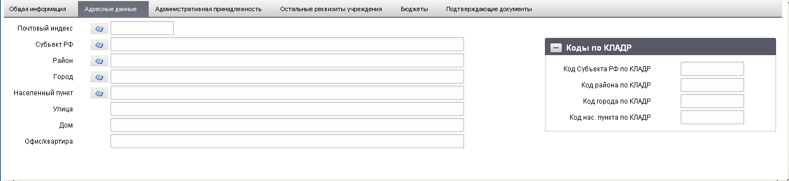
284. ЭФ документа «Заявка на внесение изменений в перечень ГМУ (основные реквизиты)», вкладки «Адресные данные»
Перечень полей документа «Заявка на внесение изменений в перечень ГМУ (основные реквизиты)», вкладки «Адресные данные» приведен в таблице 160.
160. Описание полей документа «Заявка на внесение изменений в перечень ГМУ (основные реквизиты)», вкладки «Адресные данные»
Наименование поля | Описание поля
Почтовый индекс | Выбор из справочника «КЛАДР» относительно поля «Почтовый индекс».  Не обязательно для заполнения в случае представления заявки для аннулирования полномочий (если в поле «Специальные указания» указано значение «02» или «03»). Во всех остальных случаях обязательно для заполнения.
Субъект РФ | Заполнение:  - импорт из внешней системы;  - ДУБП: автозаполнение по указанному коду РОСГУ соответствующим значением по справочнику РОСГУ; выбор из справочника «КЛАДР»; ввод значения вручную.  Не обязательно для заполнения в случае представления заявки для аннулирования полномочий (если в поле «Специальные указания» указано значение «02» или «03»). Во всех остальных случаях обязательно для заполнения.
Район | Заполнение:  - импорт из внешней системы;  - ДУБП: автозаполнение по указанному коду РОСГУ соответствующим значением по справочнику РОСГУ; выбор из справочника «КЛАДР»; ввод значения вручную;  В случае отсутствия указывается значение «-» (прочерк).
Город | Заполнение:  - импорт из внешней системы;  - ДУБП: автозаполнение по указанному коду РОСГУ соответствующим значением по справочнику РОСГУ, выбор из справочника «КЛАДР», ввод значения вручную;  В случае отсутствия указывается значение «-» (прочерк).
Населенный пункт | Заполнение:  - импорт из внешней системы;  - ДУБП: автозаполнение по указанному коду РОСГУ соответствующим значением по справочнику РОСГУ, выбор из справочника «КЛАДР», ввод значения вручную;  В случае отсутствия указывается значение «-» (прочерк).
Улица | Заполнение:  - импорт из внешней системы;  - ДУБП: автозаполнение по указанному коду РОСГУ соответствующим значением по справочнику РОСГУ; ввод значения вручную;  В случае отсутствия указывается значение «-» (прочерк).
Дом | Заполнение:  - импорт из внешней системы;  - ДУБП: автозаполнение по указанному коду РОСГУ соответствующим значением по справочнику РОСГУ; ввод значения вручную;  В случае отсутствия указывается значение «-» (прочерк).
Офис/квартира | Заполнение:  - импорт из внешней системы;  - ДУБП: автозаполнение по указанному коду РОСГУ соответствующим значением по справочнику РОСГУ; ввод значения вручную;  В случае отсутствия указывается значение «-» (прочерк).
Группа полей «Коды по КЛАДР»
(Код Субъекта РФ по КЛАДР) | Заполнение:  - импорт из внешней системы;  - ДУБП: автозаполнение по указанному коду РОСГУ соответствующим значением по справочнику РОСГУ; автозаполнение значением, соответствующим полю «Субъект РФ» по справочнику КЛАДР; ввод значения вручную.
(Код района по КЛАДР) | Заполнение:  - импорт из внешней системы;  - ДУБП: автозаполнение по указанному коду РОСГУ соответствующим значением по справочнику РОСГУ; автозаполнение значением, соответствующим полю «Район» по справочнику КЛАДР; ввод значения вручную.
(Код города по КЛАДР) | Заполнение:  - импорт из внешней системы;  - ДУБП: автозаполнение по указанному коду РОСГУ соответствующим значением по справочнику РОСГУ; автозаполнение значением, соответствующим полю «Город» по справочнику КЛАДР; ввод значения вручную.
(Код нас. Пункта по КЛАДР) | Заполнение:  - импорт из внешней системы;  - ДУБП: автозаполнение по указанному коду РОСГУ соответствующим значением по справочнику РОСГУ; автозаполнение значением, соответствующим полю «Нас. Пункт» по справочнику КЛАДР; ввод значения вручную.
ЭФ документа «Заявка на внесение изменений в перечень ГМУ (основные реквизиты)», вкладки «Административная принадлежность» представлена на рисунке 285.
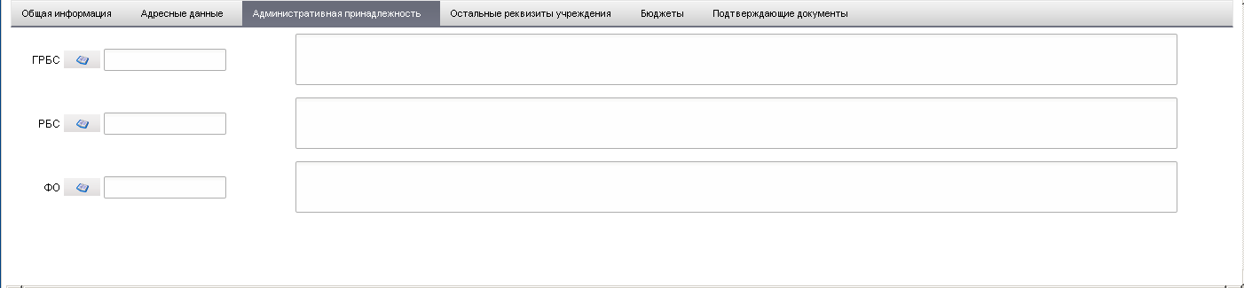
285. ЭФ документа «Заявка на внесение изменений в перечень ГМУ (основные реквизиты)», вкладки «Административная принадлежность»
Перечень полей документа «Заявка на внесение изменений в перечень ГМУ (основные реквизиты)», вкладки «Административная принадлежность» приведен в таблице 161.
161. Описание полей документа «Заявка на внесение изменений в перечень ГМУ (основные реквизиты)», вкладки «Административная принадлежность»
Наименование поля | Описание поля
ГРБС (код по РОСГУ) | Код РОСГУ для ГРБС. Заполнение:  - импорт из внешней системы;  - ДУБП: автозаполнение по указанному коду РОСГУ соответствующим значением по справочнику РОСГУ, выбор из справочника РОСГУ, ввод значения вручную;  Обязательно для заполнения для учреждений с типом организации 03, 08.
ГРБС (наименование) | Заполнение:  - импорт из внешней системы;  - ДУБП: автозаполнение по указанному коду РОСГУ соответствующим значением по справочнику РОСГУ; автозаполнение значением, соответствующим полю «ГРБС (код по РОСГУ)» по справочнику РОСГУ; ввод значения вручную.
РБС (код по РОСГУ) | Код РОСГУ для РБС. Заполнение:  - импорт из внешней системы;  - ДУБП: автозаполнение по указанному коду РОСГУ соответствующим значением по справочнику РОСГУ; выбор из справочника РОСГУ; ввод значения вручную.  Обязательно для заполнения для учреждений с типом организации 08.
РБС (наименование) | Заполнение:  - импорт из внешней системы;  - ДУБП: автозаполнение по указанному коду РОСГУ соответствующим значением по справочнику РОСГУ; автозаполнение значением, соответствующим полю «РБС (код по РОСГУ)» по справочнику РОСГУ; ввод значения вручную.
ФО (код по РОСГУ) | Код РОСГУ для ФО. Заполнение:  - импорт из внешней системы;  - ДУБП: автозаполнение по указанному коду РОСГУ соответствующим значением по справочнику РОСГУ; выбор из справочника РОСГУ; ввод значения вручную;  Обязательно для заполнения для учреждений с типами организации 03, 08, 10, созданных в рамках бюджета субъекта РФ (муниципального образования).
ФО (наименование) | Заполнение:  - импорт из внешней системы;  - ДУБП: автозаполнение по указанному коду РОСГУ соответствующим значением по справочнику РОСГУ; автозаполнение значением, соответствующим полю «ФО (код по РОСГУ)» по справочнику РОСГУ; ввод значения вручную.
ЭФ документа «Заявка на внесение изменений в перечень ГМУ (основные реквизиты)», вкладки «Остальные реквизиты учреждения» представлена на рисунке 286.
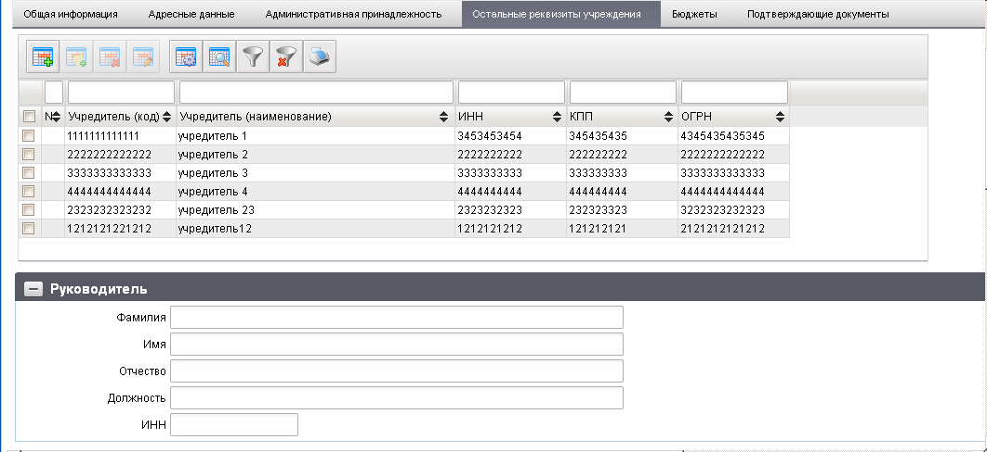
286. ЭФ документа «Заявка на внесение изменений в перечень ГМУ (основные реквизиты)», вкладки «Остальные реквизиты учреждения»
Перечень полей документа «Заявка на внесение изменений в перечень ГМУ (основные реквизиты)», вкладки «Остальные реквизиты учреждения» приведен в таблице 162.
162. Описание полей документа «Заявка на внесение изменений в перечень ГМУ (основные реквизиты)», вкладки «Остальные реквизиты учреждения»
Наименование поля | Описание поля
Закладка «Остальные реквизиты учреждения» (не обязательна для заполнения для учреждений с типом организации 01; в остальных случаях обязательно для заполнения).
Группа полей «Учредитель»
Учредитель (код) | Реестровый номер организации в РОСГУ. Заполнение:  - импорт из внешней системы;  - ДУБП: автозаполнение по указанному коду РОСГУ соответствующим значением по справочнику РОСГУ; ввод значения вручную.
Учредитель (наименование) | Полное наименование организации. Заполнение:  - импорт из внешней системы;  - ДУБП: автозаполнение по указанному коду РОСГУ соответствующим значением по справочнику РОСГУ; ввод значения вручную.
ИНН | Заполнение:  - импорт из внешней системы;  - ДУБП, ОФК: ввод значения вручную.
КПП | Заполнение:  - Импорт из внешней системы;  - ДУБП: ОФК: ввод значения вручную.
ОГРН | Заполнение:  - импорт из внешней системы;  - ДУБП, ОФК: ввод значения вручную.
Группа полей «Руководитель»
Фамилия | Заполнение:  - импорт из внешней системы;  - ДУБП, ОФК: ввод значения вручную.  Не обязательно для заполнения с типом организации «01». Во всех остальных случаях обязательно для заполнения.
Имя | Заполнение:  - импорт из внешней системы;  - ДУБП/ОФК: ввод значения вручную.
Отчество | Заполнение:  - импорт из внешней системы;  - ДУБП, ОФК: ввод значения вручную.  Не обязательно для заполнения с типом организации «01». Во всех остальных случаях обязательно для заполнения.
Должность | Заполнение:  - импорт из внешней системы;  - ДУБП/ОФК: ввод значения вручную.  Не обязательно для заполнения с типом организации «01». Во всех остальных случаях обязательно для заполнения.
ИНН | Заполнение:  - импорт из внешней системы;  - ДУБП/ОФК: ввод значения вручную.
ЭФ документа «Заявка на внесение изменений в перечень ГМУ (основные реквизиты)», вкладки «Бюджеты» представлена на рисунке 287.
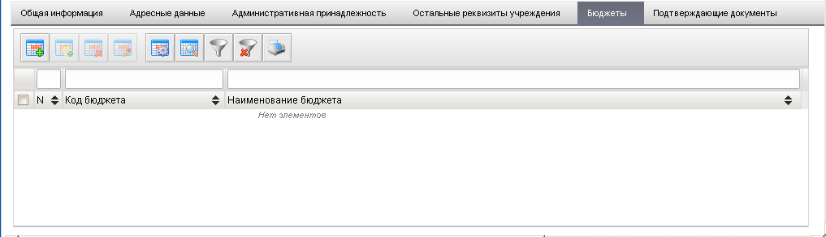
287. ЭФ документа «Заявка на внесение изменений в перечень ГМУ (основные реквизиты)», вкладки «Бюджеты»
Перечень полей документа «Заявка на внесение изменений в перечень ГМУ (основные реквизиты)», вкладки «Бюджеты» приведен в таблице 163.
163. Описание полей документа «Заявка на внесение изменений в перечень ГМУ (основные реквизиты)», вкладки «Бюджеты»
Наименование поля | Описание поля
Группа полей «Информация об учредительных документах»
Код бюджета | Заполнение:  - импорт из внешней системы;  - ДУБП: автозаполнение по указанному коду РОСГУ соответствующим значением по справочнику РОСГУ; автозаполнение значением, соответствующим полю «Наименование бюджета» по справочнику Бюджеты; ввод значения вручную.
Наименование бюджета | Заполнение:  - Импорт из внешней системы;  - ДУБП: автозаполнение по указанному коду РОСГУ соответствующим значением по справочнику РОСГУ; выбор из справочника Бюджеты; ввод значения вручную.
ЭФ документа «Заявка на внесение изменений в перечень ГМУ (основные реквизиты)», вкладки «Подтверждающие документы» представлена на рисунке 288.
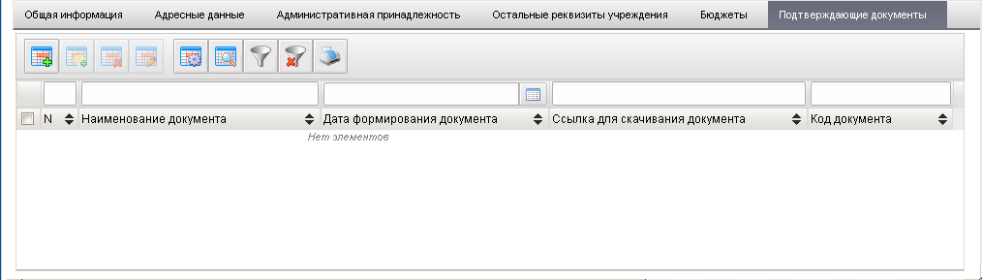
288. ЭФ документа «Заявка на внесение изменений в перечень ГМУ (основные реквизиты)», вкладки «Подтверждающие документы»
Перечень полей документа «Заявка на внесение изменений в перечень ГМУ (основные реквизиты)», вкладки «Подтверждающие документы» приведен в таблице 164.
164 Описание полей документа «Заявка на внесение изменений в перечень ГМУ (основные реквизиты)», вкладки «Подтверждающие документы»
Наименование поля | Описание поля
Группа полей «Информация об подтверждающих документах»
Наименование документа | Заполнение:  - Импорт из внешней системы;  - ДУБП: ввод значения вручную.
Дата формирования документа | Заполнение:  - импорт из внешней системы;  - ДУБП: ввод значения вручную.
Ссылка для скачивания документа | Заполнение:  - импорт из внешней системы;  - ДУБП: ввод значения вручную.  Может не заполняться, если заполнено поле «Содержимое документа» или поле «Код документа».
Код документа | Может не заполняться, если заполнено поле «Ссылка для скачивания документа» или поле «Содержимое документа». Если указанные поля не заполнены, то поле обязательно для заполнения.
Содержимое документа | Используется стандартное вложение к документу.  Возможно добавление нескольких вложений.  Может не заполняться, если заполнено поле «Ссылка» или поле «Код документа».
ЭФ документа «Заявка на внесение изменений в перечень ГМУ (основные реквизиты)», закладки «Подписи» представлена на рисунке 289.
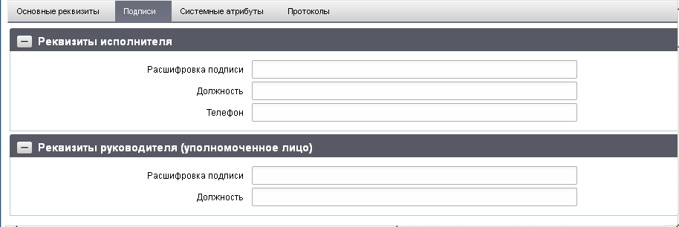
289. ЭФ документа «Заявка на внесение изменений в перечень ГМУ (основные реквизиты)», закладки «Подписи»
Перечень полей документа «Заявка на внесение изменений в перечень ГМУ (основные реквизиты)», закладки «Подписи» приведен в таблице 165.
165. Описание полей документа «Заявка на внесение изменений в перечень ГМУ (основные реквизиты)», закладки «Подписи»
Наименование поля | Описание поля
Группа полей «Реквизиты исполнителя»
Расшифровка подписи | Заполнение:  - импорт из внешней системы;  - ДУБП: ввод значения вручную.
Должность | Заполнение:  - импорт из внешней системы;  - ДУБП: ввод значения вручную.
Телефон | Заполнение:  - импорт из внешней системы;  - ДУБП: ввод значения вручную.
Группа полей «Реквизиты руководителя (уполномоченное лицо)»
Расшифровка подписи | Заполнение:  - импорт из внешней системы;  - ДУБП: ввод значения вручную.
Должность | Заполнение:  - импорт из внешней системы;  - ДУБП: ввод значения вручную.

Заявка на внесение изменений в перечень ГМУ (дополнительные реквизиты)
Визуальная форма для документа «Заявка на внесение изменений в перечень ГМУ (дополнительные реквизиты)» не требуется (документ предоставляется с ОС ГМУ на уровень ЦАФК в формате ГМУ).

Сведения об организации
Регистрация пользователей ООС осуществляется на основании документа «Сведения об организации», который предоставляется организацией в ОрФК в электронном виде или на бумажном носителе. При регистрации организация включается в справочник «Сводный перечень заказчиков» (СПЗ). В зависимости от значения поля «Вид операции» документ «Сведения об организации» предоставляется: для включения в СПЗ, внесения изменений в реквизиты, изменения/аннулирование полномочий или для отзыва.
Для документа «Сведения об организации» возможен импорт файла из ВС в соответствующем формате ТФФ на АРМ ДУБП, в случае формирования документа в стороннем ППО. Так же, ручной ввод документа с последующим автоматизированным контролем, стандартные функции – редактирование, копирование, просмотр, печать. В случае необходимости отзыва сведений, возможно формирование ЭД «Сведения об организации» с пометкой об отзыве, на основании отзываемого ЭД «Сведения об организации» – функционал выбора родительского документа. На уровне УФК ЭД «Сведения об организации» выгружается в ППО «СЭД» для дальнейшей обработки в целях включения (изменение, исключение) организации в СПЗ.
Для работы с документами «Сведения об организации» следует перейти в пункт меню «Документы – Регистрация пользователей на официальном сайте РФ – Сведения об организации». Откроется ЭФ списка документов, представленная на рисунке 290.
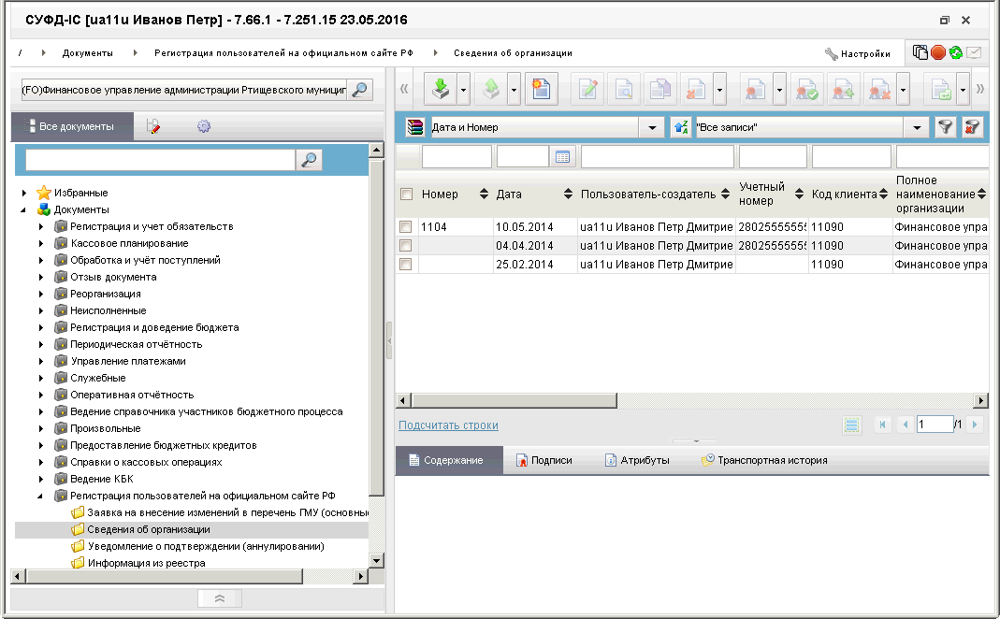
290. ЭФ списка документов «Сведения об организации»

Доступные операции
На АРМ ФО доступны следующие операции над документом:
- ручной ввод;
- создание на основе родительского документа;
- просмотр и редактирование;
- копирование и удаление;
- подписание и проверка ЭП;
- импорт из внешней системы.

Экранная форма документа
ЭФ документа «Сведения об организации» представлена на рисунках 291-296. Форма содержит следующие закладки:
- «Основные атрибуты (1)»;
- «Полномочия и бюджеты (2)»;
- «Сведения о счетах (3)»;
- «Подписи документа (4)»;
- «Примечание (5)»;
- «Полномочия организации до 01.01.2016»;
- «Системные атрибуты»;
- «Протоколы».
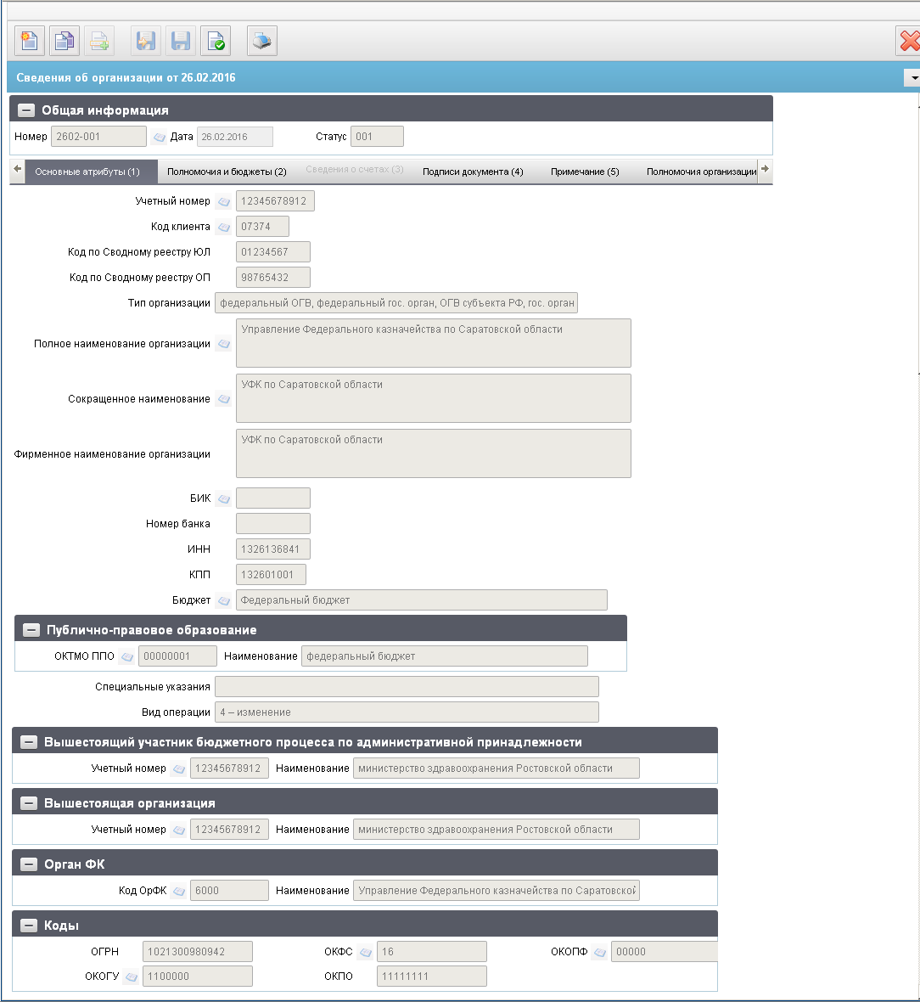
291. ЭФ документа «Сведения об организации», закладки «Основные атрибуты (1)»
Перечень полей документа «Сведения об организации», закладки «Основные атрибуты (1)» приведен в таблице 166.
166. Описание полей документа «Сведения об организации», закладки «Основные атрибуты (1)»
Наименование поля | Описание поля
Группа полей «Общая информация»
Номер | Значение рассчитывается автоматически на основании настроек для текущего типа документа в справочнике «Параметры автонумерации документов». Может быть заполнено вручную.  В случае если значение было изменено вручную и не соответствует автоматически вычисленному значению, правильный порядковый номер может быть проставлен по нажатию кнопки.
Дата | Заполняется по умолчанию значением текущей системной даты.  Выбор из системного календаря.  Ввод значения вручную.
Статус | Бизнес – статус (наименование).
Закладка «Основные атрибуты (1)»
Учетный номер | Учетный номер УБП: Доступен выбор из справочника «Сводный перечень заказчиков» (далее – СПЗ).  Ввод значения вручную.  Не заполняется, если в поле «Вид операции» указано значение «0».
Код клиента | Автоматически заполняется на основании системной константы текущего АРМ.  Доступен выбор из справочника:  - СРРПБС/ПУБП, если ФБ или МБ/СБ;  - НУБП, если значение поля «Тип организации (код)» указано «03», «07» или «09».  Ввод значения вручную.
Код по Сводному реестру ЮЛ | Уникальный код по Сводному реестру организации, являющейся юридическим лицом.  Если значение поля «Переход на СР» = 1, то автозаполнение осуществляется по справочнику «Реестр участников бюджетного процесса, а также юридических лиц, не являющихся участниками бюджетного процесса», при условии, что в поле «Является обособленным подразделением» флаг не установлен, то указывается значение поля «Код организации».
Код по Сводному реестру ОП | Уникальный код по Сводному реестру организации, являющейся обособленным подразделением юридического лица.  Если значение поля «Переход на СР» = 1, то автозаполнение осуществляется по справочнику «Реестр участников бюджетного процесса, а также юридических лиц, не являющихся участниками бюджетного процесса», при условии, что в поле «Является обособленным подразделением» флаг установлен, то указывается значение поля «Код организации».
Тип организации | Код и наименование типа организации УБП.  Код выбирается из списка возможных значений. Список допустимых значений: 01, 02, 03, 04, 05, 06, 07, 08, 09, 10, 11, 12, 13, 14, 15, 16, 17, 18, 19, 20, 21.  Наименование заполняется автоматически на основании указанного значения в поле «Тип организации (код)».  Список соответствий значений:  - «федеральный орган исполнительной власти, орган исполнительной власти субъекта Российской Федерации, федеральный орган государственной власти (орган государственной власти субъекта Российской Федерации, орган местного самоуправления), в том числе его территориальные органы, государственный орган, муниципальный орган» = 01;  - «орган управления государственным внебюджетным фондом» = 02;  - «бюджетное учреждение» = 03;  - «организация с долей государственного участия» = 04;  - «унитарное предприятие» = 05;  - «субъект естественных монополий» = 06;  - «иная организация» = 07;  - «казенное учреждение» = 08;  - «государственная корпорация, государственная компания (в том числе госкорпорация «Росатом»)» = 09;  - «автономное учреждение» = 10;  - «организация, осуществляющая регулируемые виды деятельности» = 11;  - «хозяйственное общество с долей государства, муниципального образования более 50 процентов» = 12;  - «дочернее хозяйственное общество» = 13;  - «специализированная организация» = 14;  - «оператор общероссийского официального сайта» = 15;  - «оператор электронной площадки» = 16;  - «орган аудита» = 17;  - «банк» = 18;  - «орган контроля» = 19;  - «иное юридическое лицо» = 20;  - «организация, оказывающая услуги по обслуживанию пользователей ЕИС» = 21.  Значение поля «07», «15», «17», «19» возможно выбрать только при создании ЭД «Сведения об организации» со значением в поле «Специальные указания» равным «02» (сведения об аннулировании).
Полное наименование организации | УБП: Заполняется автоматически на основании указанного значения в поле «Код клиента» из справочника:  - СРРПБС/ПУБП, если ФБ или МБ/СБ;  - НУБП, если значение поля «Тип организации (код)» указано «03», «07» или «09».  Если значение поля «Переход на СР» = 1, то автозаполнение осуществляется по справочнику «Реестр участников бюджетного процесса, а также юридических лиц, не являющихся участниками бюджетного процесса».  Ввод значения вручную.
Сокращенное наименование | УБП: Заполняется автоматически на основании указанного значения в поле «Код клиента» из справочника:  - СРРПБС/ПУБП, если ФБ или МБ/СБ;  - НУБП, если значение поля «Тип организации (код)» указано «03», «07» или «09».  Ввод значения вручную.
Фирменное наименование организации | Если значение поля «Переход на СР» = 1, то автозаполнение осуществляется по справочнику «Реестр участников бюджетного процесса, а также юридических лиц, не являющихся участниками бюджетного процесса».
БИК | УБП: Доступен выбор из справочника «Банки».  Ввод значения вручную.  Обязательно для заполнения для организаций с типом «18». Для остальных типов организаций поле не заполняется.
Номер банка | УБП: Ввод значения вручную.  Обязательно для заполнения для организаций с типом «18». Для остальных типов организаций поле не заполняется.
ИНН | УБП: Заполняется автоматически на основании указанного значения в поле «Код клиента» из справочника «СРРПБС/ПУБП/НУБП».  Если значение поля «Переход на СР» = 1, то автозаполнение осуществляется по справочнику «Реестр участников бюджетного процесса, а также юридических лиц, не являющихся участниками бюджетного процесса».  Если не заполнено, и указано значение в поле «Учетный номер», присутствующее в СПЗ, то заполняется значением соответствующего реквизита из справочника «СПЗ».  Ввод значения вручную.  Не заполняется, если в поле «Вид операции» указано значение «5». В остальных случаях обязательно для заполнения.
КПП | УБП: Заполняется автоматически на основании указанного значения в поле «Код клиента» из справочника «СРРПБС/ПУБП/НУБП».  Если значение поля «Переход на СР» = 1, то автозаполнение осуществляется по справочнику «Реестр участников бюджетного процесса, а также юридических лиц, не являющихся участниками бюджетного процесса».  Если не заполнено, и указано значение в поле «Учетный номер», присутствующее в СПЗ, то заполняется значением соответствующего реквизита из справочника «СПЗ».  Ввод значения вручную.  Не заполняется, если в поле «Вид операции» указано значение «5». В остальных случаях обязательно для заполнения.
Бюджет | Наименование бюджета.  УБП: Заполняется автоматически на основании системной константы.  Соответствующим значением по справочнику «Бюджеты» для выбранного «Кода клиента».  Доступен выбор из справочника «Бюджеты».  Ввод значения вручную.  Может быть указано значение «нет».  Не заполняется, если в поле «Вид операции» указано значение «5».  В остальных случаях обязательно для заполнения.
Специальные указания | Код и наименование специальных указаний для УБП.  Код выбирается из списка допустимых значений – 01, 02.  По умолчанию пустое поле.  Наименование заполняется автоматически на основании значения поля «Специальные указания (код)».  Список соответствий значений:  - «Отзыв» = 01;  - «Аннулирование полномочий организаций в сфере закупки» = 02.
Вид операции | Код и наименование вида операции УБП.  Код: Доступен выбор из списка допустимых значений: 0, 4, 5.  Наименование заполняется автоматически на основании указанного значения в поле «Вид операции (код)».  Список соответствий значений:  - 0 – «включение»;  - 4 – «изменение»;  - 5 – «уточнение».  Значение, равное «5», может указываться только для документа, в котором поле «Тип организации» принимает одно из следующих значений: «04», «05», «06», «09», «10», «11», «12», «13», «20».
Закладка «Основные атрибуты (1)», группа полей «Публично-правовое образование»
ОКТМО ППО | УБП: Указывается значение кода по ОКТМО из справочника «ОКТМО».  Значение поля может указываться одним из способов:  - если указано значение в поле «Учетный номер», присутствующее в СПЗ среди актуальных записей, то заполняется автоматически значением соответствующего реквизита (ОКТМО ППО) из справочника «СПЗ»;  - заполнение из импортируемого файла;  - ручной ввод – перечень возможных кодов для выбора значения поля «ОКТМО ППО» ограничен активными на текущую дату записями справочника «ОКТМО», в которых значение поля «Раздел» равно «1» (муниципальные образования);  - если значение поля «Переход на СР» = 1, то автозаполнение осуществляется по справочнику «Реестр участников бюджетного процесса, а также юридических лиц, не являющихся участниками бюджетного процесса» и указывается значение поля «Наименование публично-правового образования – учредителя» (OKTMOFounder).  По умолчанию не заполняется.  Обязательно к заполнению, если заполнено поле «Наименование публично-правового образования». При импорте на клиентский АРМ структурированного файла утвержденного формата, не содержащего указанный реквизит – присутствует возможность заполнения поля вручную.
Наименование публично-правового образования | УБП: Значение поля может указываться одним из способов:  - если указано значение в поле «Учетный номер», присутствующее в СПЗ среди актуальных записей, то заполняется автоматически значением соответствующего реквизита (Наименование ППО) из справочника «СПЗ»;  - заполнение из импортируемого файла;  - автозаполнение значением поля «Наименование» справочника «ОКТМО», соответствующим значению поля «ОКТМО ППО» с возможностью редактирования. Если «ОКТМО ППО» равно «00000000», то указывается значение «Российская Федерация»;  - если значение поля «Переход на СР» = 1, то автозаполнение осуществляется по справочнику «Реестр участников бюджетного процесса, а также юридических лиц, не являющихся участниками бюджетного процесса» и указывается значение поля «Наименование публично-правового образования – учредителя» (FounderNamePPO).  По умолчанию не заполняется.  Поле «Наименование публично-правового образования» обязательно к заполнению для организаций с типом: 01, 03, 04, 05, 08, 09, 10, 12, 13.  При импорте на клиентский АРМ структурированного файла утвержденного формата, не содержащего указанный реквизит – присутствует возможность заполнения поля вручную.
Закладка «Основные атрибуты (1)», группа полей «Вышестоящий участник бюджетного процесса по административной принадлежности»
Учетный номер | УБП: Заполняется автоматически соответствующим реквизитом (Код Вышестоящей организации по административной принадлежности) из справочника «СПЗ», если заполнено поле «Учетный номер» (основных атрибутов) и указанное значение присутствует в справочнике «СПЗ».  Если значение поля «Переход на СР» = 1, то автозаполнение осуществляется по справочнику «Реестр участников бюджетного процесса, а также юридических лиц, не являющихся участниками бюджетного процесса» и указывается значение 4-8 символов поля «Код вышестоящей организации по Сводному реестру» записи справочника(ParentSuCode).  Доступен выбор из справочника «СПЗ».  Ввод значения вручную.
Наименование | УБП: Если указано значение в поле «Учетный номер», присутствующее в СПЗ, то заполняется значением соответствующего реквизита из справочника «СПЗ»; иначе заполняется автоматически значением поля «Вышестоящая организация (наименование)» из справочника «СРРПБС/ПУБП/НУБП» на основании указанного значения в поле «Код клиента».  Доступен выбор из справочника «СПЗ».  Если значение поля «Переход на СР» = 1, то автозаполнение осуществляется по справочнику «Реестр участников бюджетного процесса, а также юридических лиц, не являющихся участниками бюджетного процесса» и указывается значение поля «Наименование вышестоящего участника бюджетного процесса» записи справочника (ParentSuName).  Ввод значения вручную.  Может быть указано значение «нет».  Не заполняется, если в поле «Вид операции» указано значение «5». В остальных случаях обязательно для заполнения.
Закладка «Основные атрибуты (1)», группа полей «Вышестоящая организация»
Учетный номер | УБП: Заполняется автоматически соответствующим реквизитом из справочника «СПЗ», если заполнено поле «Учетный номер» и указанное значение присутствует в справочнике «СПЗ».  Доступен выбор из справочника «СПЗ».  Ввод значения вручную.
Наименование | УБП: Заполняется автоматически на основании значения поля «Учетный номер вышестоящей организации» из справочника «СПЗ».  Доступен выбор из справочника «СПЗ».  Ввод значения вручную.  Может быть указано значение «нет».  Не заполняется, если в поле «Вид операции» указано значение «5». В остальных случаях обязательно для заполнения.
Закладка «Основные атрибуты (1)», группа полей «Орган ФК»
Код ОрФК | УБП: По умолчанию заполняется на основании системной константы кодом собственного ТОФК, если уровень УФК, иначе определяется до уровня УФК.  Ввод значения вручную.  Выбор из справочника «Органы ФК».  Не заполняется, если в поле «Вид операции» указано значение «5». В остальных случаях обязательно для заполнения.
Наименование | УБП: Заполняется автоматически полным наименованием ОрФК на основании значения поля «Код ОрФК» по справочнику «Органы ФК».  Ввод значения вручную.  Выбор из справочника «Органы ФК».
Закладка «Основные атрибуты (1)», группа полей «Коды»
ОГРН | УБП: Заполняется автоматически соответствующим реквизитом из справочника «СПЗ», если заполнено поле «Учетный номер» и указанное значение присутствует в справочнике «СПЗ».  Если значение поля «Переход на СР» = 1, то автозаполнение необходимо осуществлять по справочнику «Реестр участников бюджетного процесса, а также юридических лиц, не являющихся участниками бюджетного процесса».  Ввод значения вручную.  Не заполняется, если в поле «Вид операции» указано значение «5». В остальных случаях обязательно для заполнения.
ОКФС | УБП: Заполняется автоматически соответствующим реквизитом из справочника «СПЗ», если заполнено поле «Учетный номер» и указанное значение присутствует в справочнике «СПЗ».  Если значение поля «Переход на СР» = 1, то автозаполнение необходимо осуществлять по справочнику «Реестр участников бюджетного процесса, а также юридических лиц, не являющихся участниками бюджетного процесса».  Доступен выбор из справочника «ОКФС».  Ввод значения вручную.  Указание группировочных позиций – 10, 11, 15, 17, 20, 30, 40, в поле не допускается.  Не заполняется, если в поле «Вид операции» указано значение «5». В остальных случаях обязательно для заполнения.
ОКОПФ | УБП: Заполняется автоматически соответствующим реквизитом из справочника «СПЗ», если заполнено поле «Учетный номер» и указанное значение присутствует в справочнике «СПЗ».  Если значение поля «Переход на СР» = 1, то автозаполнение необходимо осуществлять по справочнику «Реестр участников бюджетного процесса, а также юридических лиц, не являющихся участниками бюджетного процесса».  Доступен выбор из справочника «ОКОПФ».  Ввод значения вручную.  Не заполняется, если в поле «Вид операции» указано значение «5». В остальных случаях обязательно для заполнения.
ОКОГУ | УБП: Заполняется автоматически соответствующим реквизитом из справочника «СПЗ», если заполнено поле «Учетный номер» и указанное значение присутствует в справочнике «СПЗ».  Если значение поля «Переход на СР» = 1, то автозаполнение необходимо осуществлять по справочнику «Реестр участников бюджетного процесса, а также юридических лиц, не являющихся участниками бюджетного процесса».  Доступен выбор из справочника «ОКОГУ».  Ввод значения вручную.  Обязательно для заполнения, если значение поля «Тип организации» равно «01».
ОКПО | УБП: Заполняется автоматически соответствующим реквизитом из справочника «СПЗ», если заполнено поле «Учетный номер» и указанное значение присутствует в справочнике «СПЗ».  Если значение поля «Переход на СР» = 1, то автозаполнение необходимо осуществлять по справочнику «Реестр участников бюджетного процесса, а также юридических лиц, не являющихся участниками бюджетного процесса».  Доступен выбор из справочника «ОКПО».  Ввод значения вручную.  Не заполняется, если в поле «Вид операции» указано значение «5». В остальных случаях обязательно для заполнения.
ЭФ документа «Сведения об организации», закладки «Полномочия и бюджеты (2)» представлена на рисунке 292.
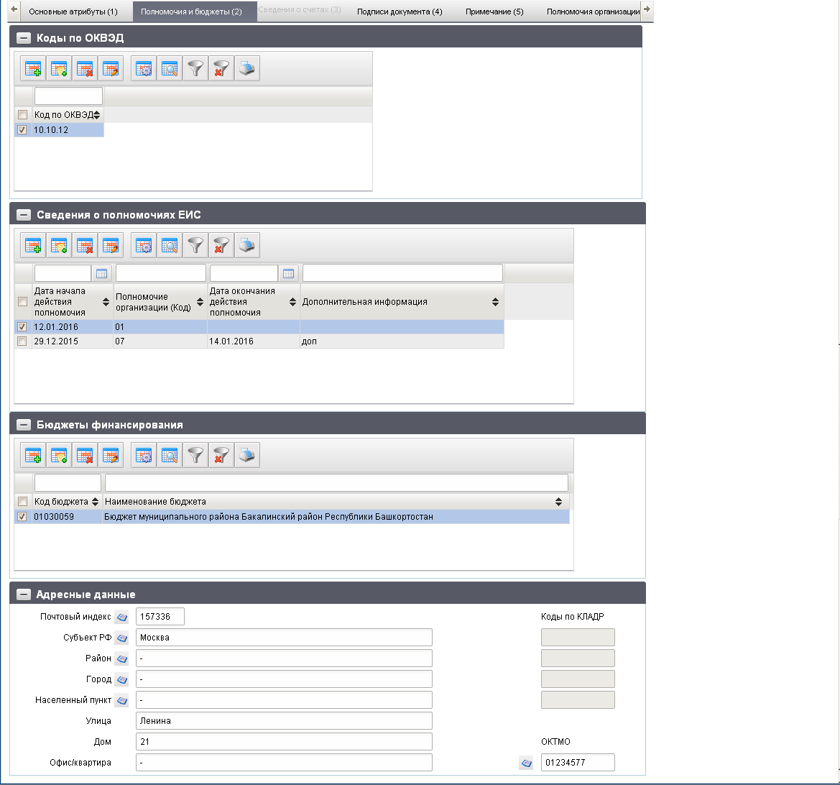
292. ЭФ документа «Сведения об организации», закладки «Полномочия и бюджеты (2)»
Перечень полей документа «Сведения об организации», закладки «Полномочия и бюджеты (2)» приведен в таблице 167.
167. Описание полей документа «Сведения об организации», закладки «Полномочия и бюджеты (2)»
Наименование поля | Описание поля
Закладка «Полномочия и бюджеты (2)» не заполняется при значении кода СУ «02» или «03», или при значении кода ВО «5» (ограничен доступ, блокируются все поля закладки для ввода). В остальных случаях обязательно для заполнения.
Закладка «Полномочия и бюджеты (2)», группа полей «Коды по ОКВЭД»
Код по ОКВЭД | УБП: Доступен выбор из справочника «ОКВЭД».  Ввод значения вручную.
Закладка «Полномочия и бюджеты (2)», группа полей «Сведения о полномочиях ЕИС».
Каждая строка содержит сведения об одном полномочии. Блок не заполняется при значении кода специальных указаний «02», или если значение поля «Вид операции» равно «5».
Полномочие организации (Код) | Выбирается из списка значений.  Допустимые значения: «01», «02», «03», «04», «05», «06», «07»; «08», «09», «10», «11», «12», «13», «14», «15», «16», «17»; «18», «19», «20», «21», «22», «23», «24», «25».
Полномочие организации (наименование) | Заполняется автоматически на основании значения поля «Полномочие организации (Код)».  Список соответствие значений:  - 01 – «заказчик»;  - 02 – «уполномоченный орган»;  - 03 – «уполномоченное учреждение»;  - 04 – «специализированная организация»;  - 05 – «контрольный орган в сфере закупок»;  - 06 – «орган, уполномоченный на осуществление контроля в соответствии с частью 5 статьи 99 Федерального закона № 44–ФЗ»;  - 07 – «орган внутреннего контроля»;  - 08 – «финансовый орган»;  - 09 – «банк»;  - 10 – «организация, оказывающая услуги по обслуживанию пользователей ЕИС»;  - 11 – «оператор электронной площадки»;  - 12 – «орган аудита в сфере закупок»;  - 13 – «орган, размещающий правила нормирования»;  - 14 – «орган, устанавливающий требования к отдельным видам товаров, работ, услуг и (или) нормативные затраты»;  - 15 – «орган, разрабатывающий типовые контракты и типовые условия контрактов»;  - 16 – «заказчик, осуществляющий закупки в соответствии с Федеральным законом № 44–ФЗ, в связи с неразмещением положения о закупке в соответствии с положениями Федерального закона № 223–ФЗ»;  - 17 – «заказчик, осуществляющий закупку на проведение обязательного аудита»;  - 18 – «заказчик, осуществляющий закупки в соответствии с частью 5 статьи 15 Федерального закона № 44–ФЗ»;  - 19 – «организация, осуществляющая полномочия заказчика на осуществление закупок на основании соглашения в соответствии с частью 6 статьи 15 Федерального закона № 44–ФЗ»;  - 20 – «оператор информационной системы, взаимодействующей с ЕИС»;  - 21 – «орган, уполномоченный на ведение библиотеки типовых контрактов, типовых условий контрактов»;  - 22 – «орган, осуществляющий мониторинг закупок»;  - 23 – «орган по регулированию контрактной системы в сфере закупок»;  - 24 – «организация, осуществляющая мониторинг в соответствии с Федеральным законом № 223–ФЗ»;  - 25 – «организация, осуществляющая оценку соответствия в соответствии с Федеральным законом № 223–ФЗ».
Дата начала действия полномочия | Выбор из системного календаря.  Ввод значения вручную.
Дата окончания действия полномочия | Выбор из системного календаря.  Ввод значения вручную.
Дополнительная информация | Ввод значения вручную.
Закладка «Полномочия и бюджеты (2)», группа полей «Бюджеты финансирования»
Код бюджета | УБП: Автозаполнение значением, соответствующим полю «Наименование бюджета» по справочнику «Бюджеты».  Ввод значения вручную.
Наименование бюджета | УБП: Выбор из справочника «Бюджеты».  Ввод значения вручную.
Закладка «Полномочия и бюджеты (2)», группа полей «Адресные данные»
ОКТМО | УБП: Если значение поля «Переход на СР» = 1, то автозаполнение необходимо осуществлять по справочнику «Реестр участников бюджетного процесса, а также юридических лиц, не являющихся участниками бюджетного процесса».  Выбор из справочника «ОКТМО».  Список значений справочника для заполнения поля «ОКТМО» ограничен по условию значения признака ОКАТО/ОКТМО = «ОКТМО» с учётом актуальности записи на дату в/д документа (флаг активности + диапазон действия с/по).  Ввод значения вручную.  Значение поля может быть 8 или 11 символов.
Почтовый индекс | УБП: Если значение поля «Переход на СР» = 1, то автозаполнение необходимо осуществлять по справочнику «Реестр участников бюджетного процесса, а также юридических лиц, не являющихся участниками бюджетного процесса».  Выбор из справочника «КЛАДР» (если присутствует в справочнике «КЛАДР» для объекта 4-го уровня («населенный пункт»).  Ввод значения вручную.
Субъект РФ | Наименование субъекта РФ УБП.  УБП: Если значение поля «Переход на СР» = 1, то автозаполнение необходимо осуществлять по справочнику «Реестр участников бюджетного процесса, а также юридических лиц, не являющихся участниками бюджетного процесса».  Если значение поля «Почтовый индекс» присутствует в справочнике «КЛАДР», то автоматически заполняется соответствующим значением из справочника «КЛАДР».  Выбор из справочника «КЛАДР».  Ввод значения вручную.
Район | Наименование района УБП.  УБП: Если значение поля «Переход на СР» = 1, то автозаполнение необходимо осуществлять по справочнику «Реестр участников бюджетного процесса, а также юридических лиц, не являющихся участниками бюджетного процесса».  Если значение поля «Почтовый индекс» присутствует в справочнике «КЛАДР», то автоматически заполняется соответствующим значением из справочника «КЛАДР».  Выбор из справочника «КЛАДР».  Ввод значения вручную.  В случае отсутствия указывается значение «–» (прочерк).
Город | Наименование города УБП.  УБП: Если значение поля «Переход на СР» = 1, то автозаполнение необходимо осуществлять по справочнику «Реестр участников бюджетного процесса, а также юридических лиц, не являющихся участниками бюджетного процесса».  Если значение поля «Почтовый индекс» присутствует в справочнике «КЛАДР», то автоматически заполняется соответствующим значением из справочника «КЛАДР».  Выбор из справочника «КЛАДР».  Ввод значения вручную.  В случае отсутствия указывается значение «–» (прочерк).
Населенный пункт | Наименование населенного пункта УБП.  УБП: Если значение поля «Переход на СР» = 1, то автозаполнение необходимо осуществлять по справочнику «Реестр участников бюджетного процесса, а также юридических лиц, не являющихся участниками бюджетного процесса».  Если значение поля «Почтовый индекс» присутствует в справочнике «КЛАДР», то автоматически заполняется соответствующим значением из справочника «КЛАДР».  Выбор из справочника «КЛАДР».  Ввод значения вручную.  В случае отсутствия указывается значение «–» (прочерк).
Улица | Наименование улицы.  УБП: Если значение поля «Переход на СР» = 1, то автозаполнение необходимо осуществлять по справочнику «Реестр участников бюджетного процесса, а также юридических лиц, не являющихся участниками бюджетного процесса».  Ввод значения вручную.  В случае отсутствия указывается значение «–» (прочерк).
Дом | Наименование дома.  УБП: Если значение поля «Переход на СР» = 1, то автозаполнение необходимо осуществлять по справочнику «Реестр участников бюджетного процесса, а также юридических лиц, не являющихся участниками бюджетного процесса».  Ввод значения вручную.  В случае отсутствия указывается значение «–» (прочерк).
Офис | Наименование офиса.  УБП: Если значение поля «Переход на СР» = 1, то автозаполнение необходимо осуществлять по справочнику «Реестр участников бюджетного процесса, а также юридических лиц, не являющихся участниками бюджетного процесса».  Ввод значения вручную.  В случае отсутствия указывается значение «–» (прочерк).
Группа полей «Коды по «КЛАДР»
Субъект РФ | Код субъекта РФ по «КЛАДР».  УБП: Если значение поля «Переход на СР» = 1, то автозаполнение необходимо осуществлять по справочнику «Реестр участников бюджетного процесса, а также юридических лиц, не являющихся участниками бюджетного процесса».  Автоматически заполняется на основании значения поля «Субъект РФ (наименование)».
Район | Код района РФ по «КЛАДР».  УБП: Если значение поля «Переход на СР» = 1, то автозаполнение необходимо осуществлять по справочнику «Реестр участников бюджетного процесса, а также юридических лиц, не являющихся участниками бюджетного процесса».  Автоматически заполняется на основании значения поля «Район (наименование)».  Если в поле «Район (наименование)» указано значение «-», то не заполняется.
Город | Код города по «КЛАДР».  УБП: Если значение поля «Переход на СР» = 1, то автозаполнение необходимо осуществлять по справочнику «Реестр участников бюджетного процесса, а также юридических лиц, не являющихся участниками бюджетного процесса».  Автоматически заполняется на основании значения поля «Город (наименование)».
Населенный пункт | Код населенного пункта по «КЛАДР».  УБП: Если значение поля «Переход на СР» = 1, то автозаполнение необходимо осуществлять по справочнику «Реестр участников бюджетного процесса, а также юридических лиц, не являющихся участниками бюджетного процесса».  Автоматически заполняется на основании значения поля «Населенный пункт (наименование)».
ЭФ документа «Сведения об организации», закладки «Сведения о счетах (3)» представлена на рисунке 293.
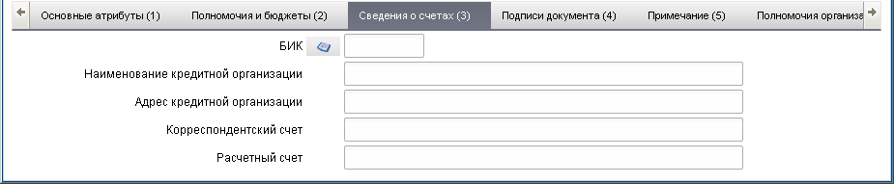
293. ЭФ документа «Сведения об организации», закладки «Сведения о счетах (3)»
Перечень полей документа «Сведения об организации», закладки «Сведения о счетах (3)» приведен в таблице 168.
168. Описание полей документа «Сведения об организации», закладки «Сведения о счетах (3)»
Наименование поля | Описание поля
Закладка «Сведения о счетах (3)» заполняется только при типе организации = «04», «05», «06», «09», «10», «11», «12», «13», «20», иначе – ограничен доступ, блокируются все поля закладки для ввода.
БИК | УБП: Доступен выбор из справочника «Банки».  Ввод значения вручную.
Наименование кредитной организации | УБП: Заполняется автоматически на основании поля «БИК» по справочнику «Банки».  Ввод значения вручную.
Адрес кредитной организации | УБП: Заполняется автоматически на основании поля «БИК» по справочнику «Банки».  Ввод значения вручную.
Корреспондентский счет | УБП: Заполняется автоматически на основании поля «БИК» по справочнику «Банки».  Ввод значения вручную.
Расчетный счет | УБП: Ввод значения вручную.
ЭФ документа «Сведения об организации», закладки «Подписи документа (4)» представлена на рисунке 294.
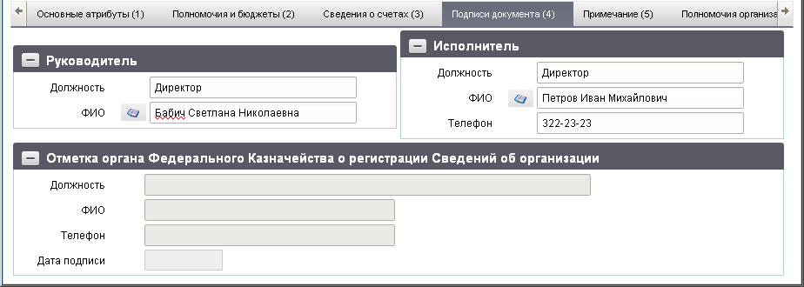
294. ЭФ документа «Сведения об организации», закладки «Подписи документа (4)»
Перечень полей документа «Сведения об организации», закладки «Подписи документа (4)» приведен в таблице 169.
169. Описание полей документа «Сведения об организации», закладки «Подписи документа (4)»
Наименование поля | Описание поля
Группа полей «Руководитель»
Должность | Заполняется автоматически при подписании ЭП данными подписанта.
ФИО | Заполняется автоматически при подписании ЭП данными подписанта.
Группа полей «Исполнитель»
Должность | УБП: Заполняется автоматически на основании указанного значения в поле «ФИО ответственного исполнителя» из справочника «Сотрудники».  Ввод вручную.
ФИО | УБП: Доступен выбор из справочника «Сотрудники».  Ввод вручную.
Телефон | УБП: Заполняется автоматически на основании указанного значения в поле «ФИО ответственного исполнителя» из справочника «Сотрудники».  Ввод вручную.
Дата подписания | Заполняется автоматически при подписании ЭП данными подписанта.
Группа полей «Отметка органа Федерального Казначейства о регистрации Сведений об организации»
Должность | Импорт из СЭД.
ФИО | Импорт из СЭД.
Телефон | Импорт из СЭД.
Дата подписи | Импорт из СЭД.
ЭФ документа «Сведения об организации», закладки «Примечание (5)» представлена на рисунке 295.
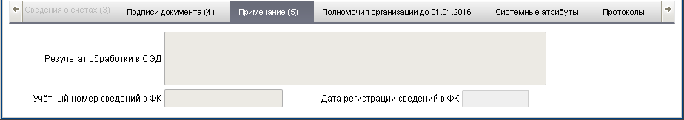
295. ЭФ документа «Сведения об организации», закладки «Примечание (5)»
Перечень полей документа «Сведения об организации», закладки «Примечание (5)» приведен в таблице 170.
170. Описание полей документа «Сведения об организации», закладки «Примечание (5)»
Наименование поля | Описание поля
Результат обработки в СЭД | Указывается результат обработки ЭД «Сведения об организации» в ППО «СЭД».  Заполняется значением поля «Комментарий» ЭД «Квиток» В случае если документом не пройден контроль в ППО «СЭД».
Учетный номер сведений в ФК | Заполняется на основании информации из ЭД «Квиток».
Дата регистрации сведений в ФК | Заполняется на основании информации из ЭД «Квиток».
ЭФ документа «Сведения об организации», закладки «Полномочия организации до 01.01.2016» представлена на рисунке 296.
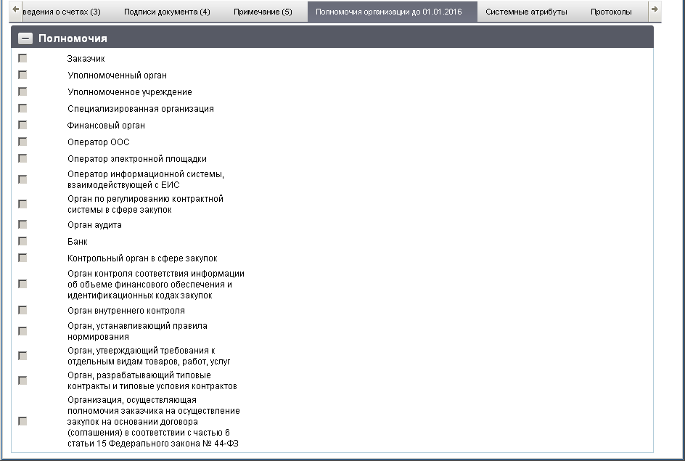
296. ЭФ документа «Сведения об организации», закладки «Полномочия организации до 01.01.2016»
Перечень полей документа «Сведения об организации», закладки «Полномочия организации до 01.01.2016» приведен в таблице 171.
171. Описание полей документа «Сведения об организации», закладки «Полномочия организации до 01.01.2016»
Наименование поля | Описание поля
Закладка «Полномочия организации до 01.01.2016», группа полей «Полномочия».
Закладка недоступна для редактирования, не заполняется с 01.01.2016. Позволяет просматривать полномочия организации до 01.01.2016
Заказчик | Значение по умолчанию «Нет полномочия».  Ввод значения вручную.  Допустимые значения:  - «0» – Нет полномочия;  - «1» – Есть полномочия.
Уполномоченный орган
Уполномоченное учреждение
Специализированная организация
Финансовый орган
Оператор ООС
Оператор электронной площадки
Оператор информационной системы, взаимодействующей с ЕИС
Орган по регулированию контрактной системы в сфере закупок
Орган аудита
Банк
Контрольный орган в сфере закупок
Орган контроля соответствия информации об объеме финансового обеспечения и идентификационных кодах закупок
Орган внутреннего контроля
Орган, устанавливающий правила нормирования
Орган, утверждающий требования к отдельным видам товаров, работ, услуг
Орган, разрабатывающий типовые контракты и типовые условия контрактов
Организация, осуществляющая полномочия заказчика на осуществление закупок на основании договора (соглашения) в соответствии с частью 6 статьи 15 Федерального закона № 44-ФЗ

Уведомление о подтверждении (аннулировании)
ЭД «Уведомление о подтверждении (аннулировании)» создается автоматически после поступления на АРМ ФО ЭД «Запрос на подтверждение» и направляется в адрес ОрФК, отправившего ЭД «Запрос на подтверждение».
Для работы с документами «Уведомление о подтверждении (аннулировании)» следует перейти в пункт меню «Документы – Регистрация пользователей на официальном сайте РФ – Уведомление о подтверждении (аннулировании)». Откроется ЭФ списка документов, представленная на рисунке 297.
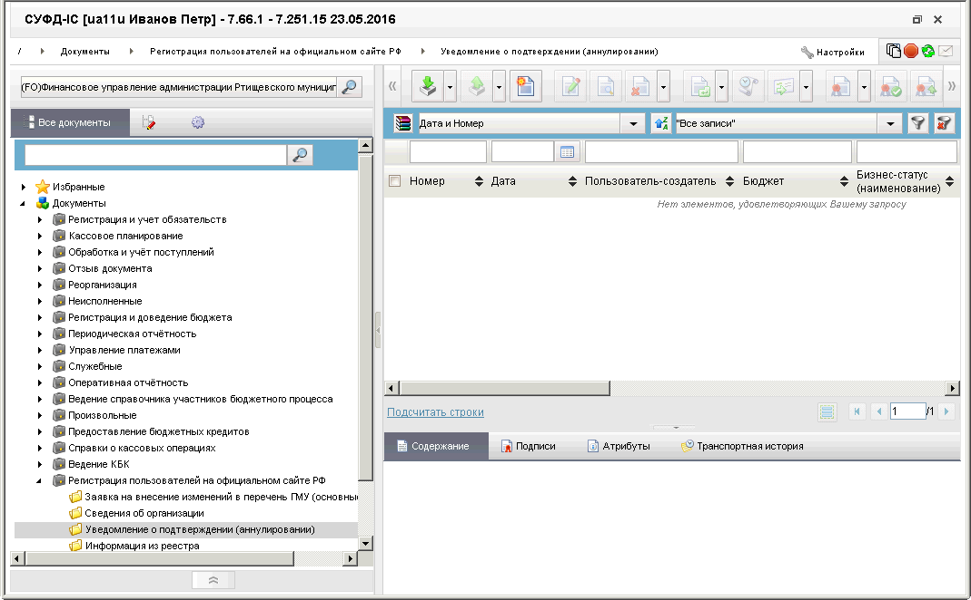
297. ЭФ списка документов «Уведомление о подтверждении (аннулировании)»

Доступные операции
На АРМ ФО доступны следующие операции над документом:
- создание на основе родительского документа;
- просмотр и редактирование;
- удаление;
- подписание и проверка ЭП;
- экспорт во внешнюю систему;
- импорт из внешней системы.

Экранная форма документа
ЭФ документа «Уведомление о подтверждении (аннулировании)» представлена на рисунке 298. Форма содержит следующие закладки:
- «Реквизиты запроса (1)»;
- «Подписи (2)»;
- «Системные атрибуты»;
- «Протоколы».
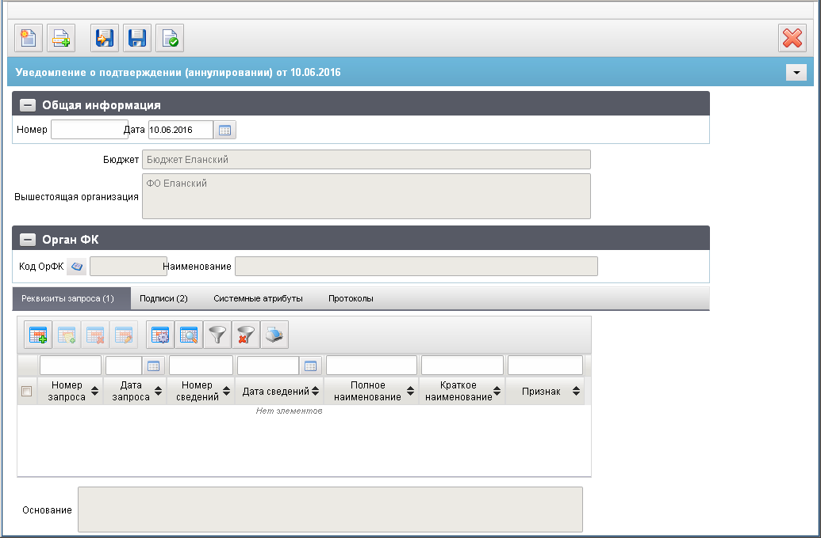
298. ЭФ документа «Уведомление о подтверждении (аннулировании)», закладки «Реквизиты запроса (1)»
Перечень полей документа «Уведомление о подтверждении (аннулировании)», закладки «Реквизиты запроса (1)» приведен в таблице 172.
172. Описание полей документа «Уведомление о подтверждении (аннулировании)», закладки «Реквизиты запроса (1)»
Наименование поля | Описание поля
Группа полей «Общая информация»
Номер | Номер уведомления.  Заполняется пользователем вручную.
Дата | Дата уведомления.  Заполняется автоматически текущей системной датой.  Возможно изменение пользователем вручную, или из системного календаря.  Дата документа не должна быть больше текущей даты.
Бюджет | Наименование бюджета.  Поле недоступно для редактирования.  Автоматически заполняется из справочник «Бюджеты» для системной константы «Код бюджета».
Вышестоящая организация | Полное либо сокращенное (краткое) наименование органа, представляющего Уведомление.  Поле недоступно для редактирования.  Заполняется автоматически значением полного наименования клиента из справочника РУБП/ПУБП (с учетом бюджета) в соответствии с системной константой «Код собственного БУ».
Группа полей «Орган ФК»
Код ОрФК | Код по КОФК ОрФК, в который предоставляется документ.  Поле недоступно для редактирования.  Заполняется автоматически из системной константы «Код собственного ТОФК».  Может быть отредактировано пользователем путем выбора из справочника.
Наименование | Полное наименование органа Федерального казначейства, в который предоставляется документ.  Поле недоступно для редактирования.  Заполняется автоматически из справочника «Органы ФК» в соответствии со значением, указанным в поле «Код ОрФК».
Закладка «Реквизиты запроса (1)»
Табличная часть (если в справочнике «Версии форматов» присутствует активная запись с версией «TXUC130701» и дата документа больше, либо равна «Дате действия с» указанного формата, то таблица может быть многострочной, иначе – однострочная)
Номер запроса | Поле недоступно для редактирования.  Заполняется автоматически значением поля «Номер (запроса)» родительского документа «Запрос на подтверждение».
Дата запроса | Поле недоступно для редактирования.  Заполняется автоматически значением поля «Дата (запроса)» родительского документа «Запрос на подтверждение».
Номер сведений | Поле недоступно для редактирования.  Заполняется автоматически значением поля «Номер сведений» родительского документа «Запрос на подтверждение».
Дата сведений | Поле недоступно для редактирования.  Заполняется автоматически значением поля «Дата сведений» родительского документа «Запрос на подтверждение».
Полное наименование | Полное наименование организации.  Поле недоступно для редактирования.  Заполняется автоматически значением поля родительского документа «Запрос на подтверждение».
Краткое наименование | Краткое наименование организации.  Поле недоступно для редактирования.  Заполняется автоматически значением поля родительского документа «Запрос на подтверждение».
Признак | Список возможных значений:  - «0» – «Подтверждение»;  - «1» – «Аннулирование».
Основание аннулирования | Заполняется пользователем вручную.
ЭФ документа «Уведомление о подтверждении (аннулировании)», закладки «Подписи (2)» представлена на рисунке 299.
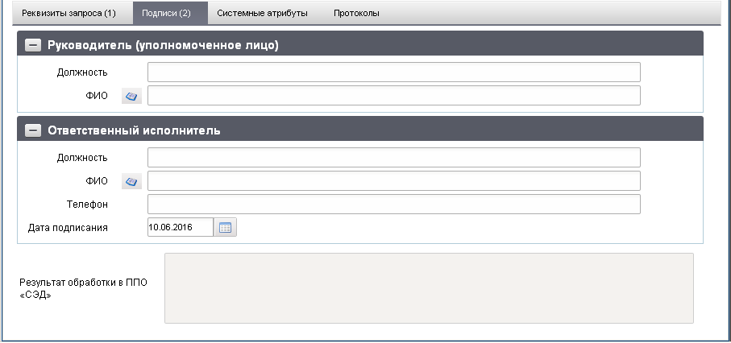
299. ЭФ документа «Уведомление о подтверждении (аннулировании)», закладки «Подписи (2)»
Перечень полей документа «Уведомление о подтверждении (аннулировании)», закладки «Подписи (2)» приведен в таблице 173.
173. Описание полей документа «Уведомление о подтверждении (аннулировании)», закладки «Подписи (2)»
Наименование поля | Описание поля
Группа полей «Руководитель (уполномоченное лицо)»
Должность | Заполняется автоматически значением из справочника «Сотрудники» соответствующим значению поля «Руководитель (уполномоченное лицо): ФИО».  Возможно редактирование пользователем вручную.  Требуется вывод подсказки пользователю: «Заполняется только в случае подписания документ уполномоченным руководителем лицом».
ФИО | Заполняется пользователем путем выбора из справочника «Сотрудники», либо вручную.
Группа полей «Ответственный исполнитель»
Заполняется соответствующим значением из справочника «Сотрудники» значению поля «Ответственный исполнитель: ФИО».
Может быть отредактировано пользователем вручную.
ФИО | Заполняется автоматически на основании настроек профиля пользователя.  Возможен выбор из справочника «Сотрудники».  Может быть отредактировано пользователем вручную.
Телефон | Заполняется соответствующим значением из справочника «Сотрудники» значению поля «Ответственный исполнитель: ФИО».  Может быть отредактировано пользователем вручную.
Дата подписания | Дата подписания документа.  Заполняется автоматически текущей системной датой.  Возможно изменение пользователем вручную, или из системного календаря.
Результат обработки в ППО «СЭД» | Указывается результат обработки ЭД «Уведомление о подтверждении (аннулировании)» в ППО «СЭД».  Поле недоступно для редактирования.  Заполняется значением поля «Комментарий» ЭД «Квиток». В случае если документом не пройден контроль в ППО «СЭД».

Информация из реестра
Регистрация пользователей ООС осуществляется на основании документа «Сведения об организации», который предоставляется организацией в ОрФК. Документы «Сведения об организации» при поступлении в ОрФК должны проходить автоматизированные поверки реквизитов и проверки на наличие в справочниках. При проверке ЭД «Сведения об организации», предоставляемых организациями, относящимися к типам «04», «05», «06», контролируется наличие организации в справочнике НУБП, включенных в данный справочник на основании ЭД «Информация из реестра».
Для работы с документами «Информация из реестра» следует перейти в пункт меню «Документы – Регистрация пользователей на официальном сайте РФ – Информация из реестра». Откроется ЭФ списка документов, представленная на рисунке 300.
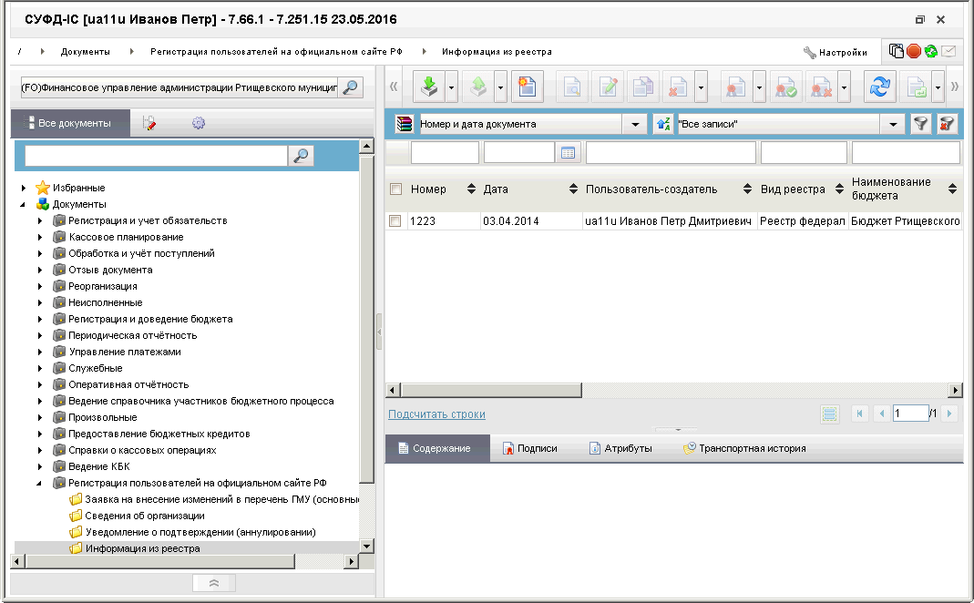
300. ЭФ списка документов «Информация из реестра»

Доступные операции
На АРМ ФО доступны следующие операции над документом:
- ручной ввод;
- просмотр и редактирование;
- копирование и удаление;
- подписание ЭП;
- экспорт во внешнюю систему;
- импорт из внешней системы.

Экранная форма документа
ЭФ документа «Информация из реестра» представлена на рисунке 301. Форма содержит следующие закладки:
- «Основные реквизиты (1)»;
- «Реквизиты организаций (2)»;
- «Подписи (3)».
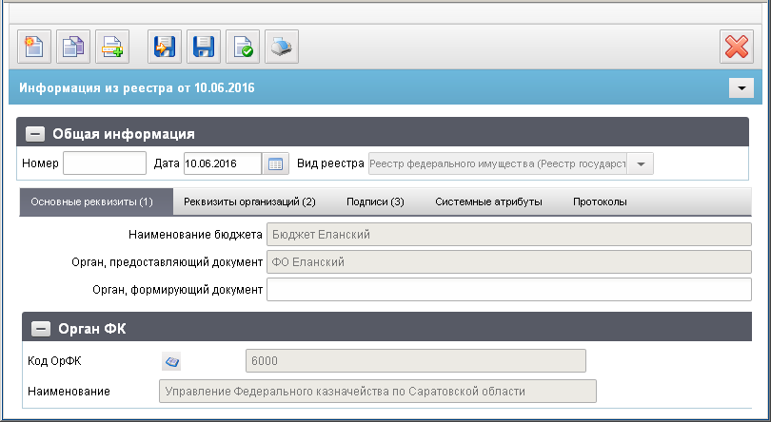
301. ЭФ документа «Информация из реестра», закладки «Основные реквизиты (1)»
Перечень полей документа «Информация из реестра», закладки «Основные реквизиты (1)» приведен в таблице 174.
174. Описание полей документа «Информация из реестра», закладки «Основные реквизиты (1)»
Наименование поля | Описание поля
Группа полей «Общая информация»
Номер | Вводится вручную.
Дата | Автоматически заполняется текущей системной датой.  Может быть изменено пользователем из системного календаря или вручную.
Вид реестра | Возможные значения:  - «1» – Реестр субъектов естественных монополий;  - «2» – Реестр федерального имущества (Реестр государственного имущества субъекта Российской федерации, Реестр муниципального имущества).  Если значение системной константы «Код бюджета» отлично от «99010001», то по умолчанию поле заполняется значением «2» (без возможности изменить), иначе – пользователю доступна возможность выбора.
Закладка «Основные реквизиты (1)»
Наименование бюджета | Поле недоступно для редактирования.  Заполняется автоматически наименованием из справочника «Бюджеты» в соответствии со значением, указанным в поле «Код бюджета».
Код бюджета | На визуальную форму не выводится.  Заполняется автоматически из системной константы «Код бюджета».
Орган, предоставляющий документ | Поле недоступно для редактирования.  Заполняется автоматически из справочника РУБП/ПУБП/НУБП в соответствии с системной константой «Код собственного БУ» с учетом бюджета.
Орган, формирующий документ | Для не ФБ: Заполняется пользователем вручную.
Закладка «Основные реквизиты (1)», группа полей «Орган ФК»
Наименование | Поле недоступно для редактирования.  Заполняется автоматически из справочника «Органы ФК» в соответствии со значением поля «Код ОрФК».
Код ОрФК | Поле недоступно для редактирования.  Заполняется автоматически значением системной константы «Код собственного ТОФК».  Может быть изменено пользователем путем выбора из справочника «Органы ФК».
ЭФ документа «Информация из реестра», закладки «Реквизиты организаций (2)» представлена на рисунке 302.
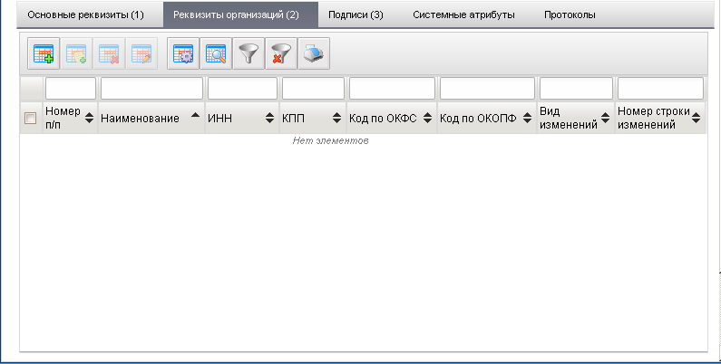
302. ЭФ документа «Информация из реестра», закладки «Реквизиты организаций (2)»
Перечень полей документа «Информация из реестра», закладки «Реквизиты организаций (2)» приведен в таблице 175.
175. Описание полей документа «Информация из реестра», закладки «Реквизиты организаций (2)»
Наименование поля | Описание поля
Номер п/п. | Номер по порядку.  Автоматическая нумерация. Указывается порядковый номер строки, начиная с «1».
Наименование | Полное наименование организации, включенной в реестр.  Вводится вручную.
ИНН | ИНН организации, включенной в реестр.  Вводится вручную.
КПП | КПП организации, включенной в реестр.  Вводится вручную.
Код по ОКФС | Выбор из классификатора «ОКФС».  Возможно редактирование пользователем вручную.
Код по ОКОПФ | Выбор из классификатора «ОКОПФ».  Возможно редактирование пользователем вручную.
Вид изменений | Допустимые значения:  - «1» – включаемая строка;  - «2» – исключаемая строка;  - «3» – изменяемая строка;  - «4» – изменяющая строка.
Номер строки изменений | Указывается номер изменяемой или изменяющей строки.
ЭФ документа «Информация из реестра», закладки «Подписи (3)» представлена на рисунке 303.
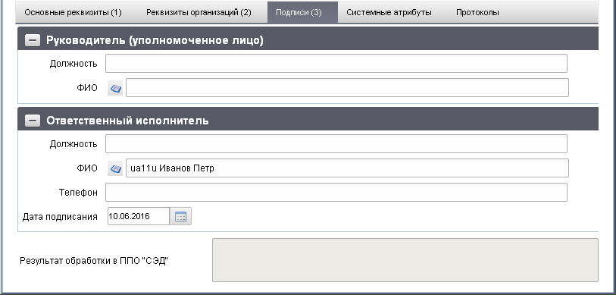
303. ЭФ документа «Информация из реестра», закладки «Подписи (3)»
Перечень полей документа «Информация из реестра», закладки «Подписи (3)» приведен в таблице 176.
176. Описание полей документа «Информация из реестра», закладки «Подписи (3)»
Наименование поля | Описание поля
Группа полей «Руководитель (уполномоченное лицо)»
Должность | Заполняется автоматически значением из справочника «Сотрудники» соответствующим значению поля «Руководитель (уполномоченное лицо): ФИО».  Возможно редактирование пользователем вручную.  Требуется вывод подсказки пользователю: «Заполняется только в случае подписания документ уполномоченным руководителем лицом».
ФИО | Заполняется пользователем путем выбора из справочника «Сотрудники», либо вручную.
Группа полей «Ответственный исполнитель»
Должность | Заполняется соответствующим значением из справочника «Сотрудники» значению поля «Ответственный исполнитель: ФИО».  Может быть отредактировано пользователем вручную.
ФИО | Заполняется автоматически на основании настроек профиля пользователя.  Возможен выбор из справочника «Сотрудники» (с автоматическим заполнением полей «Ответственный исполнитель: Должность» и «Ответственный исполнитель: Телефон»).  Может быть отредактировано пользователем вручную.
Телефон | Заполняется соответствующим значением из справочника «Сотрудники» значению поля «Ответственный исполнитель: ФИО».  Может быть отредактировано пользователем вручную.
Дата подписания | Заполняется автоматически значением текущей даты.  Возможно изменение пользователем вручную или из системного календаря.  Значение должно быть не ранее даты, введенной в поле «Дата Информации из реестра».
Результат обработки в ППО «СЭД» | Поле недоступно для редактирования.

Запрос на подтверждение сведений об организации
Регистрация пользователей ООС осуществляется на основании документа «Сведения об организации», который предоставляется организацией в ОрФК в электронном виде или на бумажном носителе. При регистрации организация включается в справочник «Сводный перечень заказчиков» (СПЗ). В зависимости от значения поля «Вид операции» документ «Сведения об организации» предоставляются: для включения в СПЗ, внесения изменений в реквизиты, изменения/аннулирование полномочий или для отзыва.
Краткое описание процесса регистрации пользователей, относящихся к типам 04, 05, 06, и создания записи в справочнике «Сводный перечень заказчиков»:
- ЭД «Сведения об организации», предоставленные пользователем ООС и успешно прошедшие проверку, проходят в ППО «СЭД» автоматизированный контроль на наличие в справочнике «НУБП» («Сводный реестр УБП»).
- При отрицательном результате проверки на наличие в справочнике «НУБП» («Сводный реестр УБП»), в ППО «СЭД» автоматически формируется ЭД «Запрос на подтверждение» в адрес ГРБС /ФО, который направляется адресату.
- В случае если адресат ЭД работает с использованием ППО СУФД АСФК, то ЭД «Запрос на подтверждение» выгружается из ППО «СЭД» в каталог обмена, загружается в ППО СУФД АСФК и доводится до АРМ ГРБС/ФО. При этом в ППО СУФД АСФК формируется квиток, содержащий информацию о результате доставки документа до АРМ ГРБС/ФО, который выгружается в сторону ППО «СЭД».
Для работы с документами «Запрос на подтверждение сведений об организации» следует перейти в пункт меню «Документы – Регистрация пользователей на официальном сайте РФ – Запрос на подтверждение сведений об организации». Откроется ЭФ списка документов, представленная на рисунке 304.
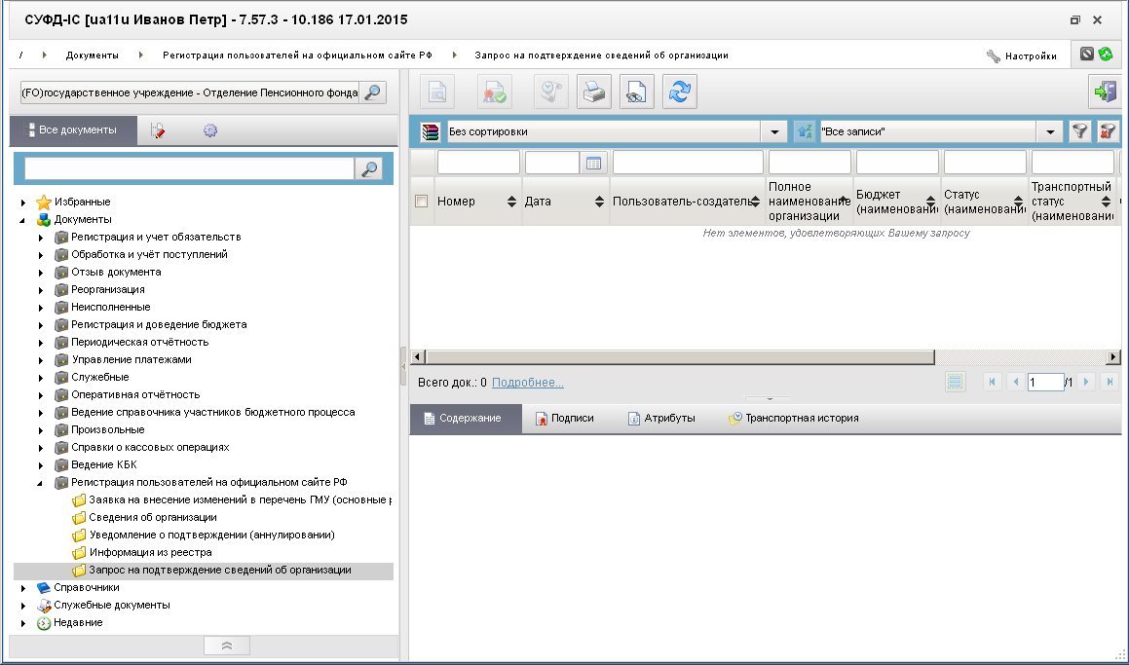
304. Список документов «Запрос на подтверждение сведений об организации»

Доступные операции
На АРМ ФО доступны следующие операции над документом:
- просмотр;
- проверка ЭП.

Экранная форма документа
ЭФ документа «Запрос на подтверждение сведений об организации» представлена на рисунке 305. Форма содержит следующие закладки:
- «Основные атрибуты (1)»;
- «Полномочия (2)»;
- «Подписи (3)».
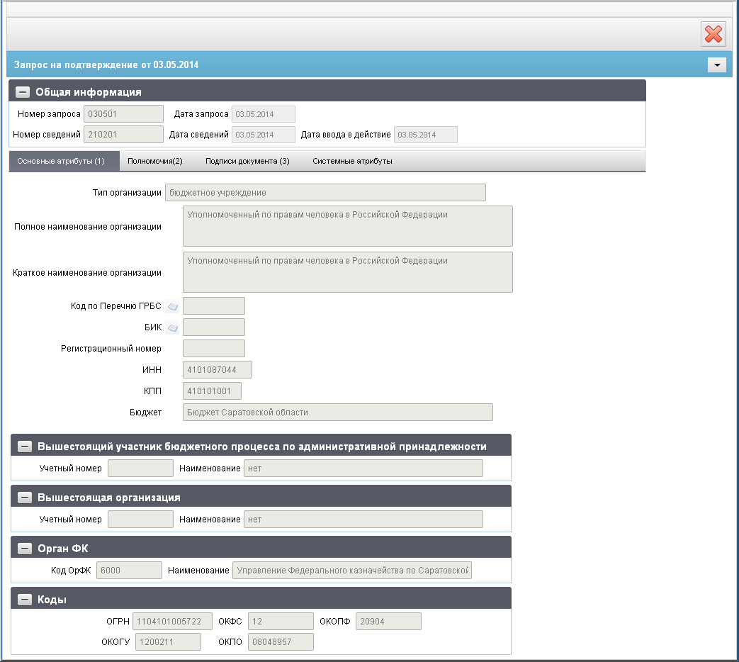
305. ЭФ документа «Запрос на подтверждение сведений об организации», закладки «Основные атрибуты (1)»
Перечень полей документа «Запрос на подтверждение сведений об организации», закладки «Основные атрибуты (1)» приведен в таблице 177.
177. Описание полей документа «Запрос на подтверждение сведений об организации», закладки «Основные реквизиты (1)»
Наименование поля | Описание поля
Группа полей «Общая информация»
Номер запроса | Заполняется из соответствующего поля ТФФ, переданного из ППО «СЭД».
Дата запроса | Заполняется из соответствующего поля ТФФ, переданного из ППО «СЭД».
Номер сведений | Внутренний номер Сведений об организации.  Заполняется из соответствующего поля ТФФ, переданного из ППО «СЭД».
Дата сведений | Внутренняя дата Сведений об организации.  Заполняется из соответствующего поля ТФФ, переданного из ППО «СЭД».
Дата ввода в действие | Дата ввода в действие Сведений об организации.  Заполняется из соответствующего поля ТФФ, переданного из ППО «СЭД».
Закладка «Основные атрибуты (1)»
Тип организации | Заполняется автоматически на основании указанного значения в поле «Тип организации (код)».  Список допустимых значений:  - 03 – «бюджетное учреждение» (если в качестве бюджета указан бюджет ГВБФ, для которого уровень бюджета, определяемый по 4-му символу кода бюджета равен «4»);  - 04 – «организация, имеющая долю государственного участия»;  - 05 – «унитарное предприятие»;  - 06 – «субъект естественных монополий»;  - 08 – «казенное учреждение» (если в качестве бюджета указан бюджет ГВБФ, для которого уровень бюджета, определяемый по 4-му символу кода бюджета равен «4»).
Полное наименование организации | Заполняется из соответствующего поля ТФФ, переданного из ППО «СЭД».
Краткое наименование организации | Заполняется из соответствующего поля ТФФ, переданного из ППО «СЭД».
Код по Перечню ГРБС | Указывается код главы ГРБС по перечню ГРБС, утвержденному законом о федеральном бюджете.  Обязательно для заполнения для организаций, являющихся главными распорядителями средств федерального бюджета. Для остальных организаций поле не заполняется.  Заполняется из соответствующего поля ТФФ, переданного из ППО «СЭД».
БИК | Указывается банковский идентификационный код в соответствии с Классификатором банковских идентификационных кодов, ведущемся Банком России.  Заполняется из соответствующего поля ТФФ, переданного из ППО «СЭД».
Регистрационный номер | Регистрационный номер банка по Книге государственной регистрации кредитных организаций (КГРКО), ведущейся Банком России.  Заполняется из соответствующего поля ТФФ, переданного из ППО «СЭД».
ИНН | Заполняется из соответствующего поля ТФФ, переданного из ППО «СЭД».
КПП | Заполняется из соответствующего поля ТФФ, переданного из ППО «СЭД».
Бюджет | Наименование бюджета.  Заполняется из соответствующего поля ТФФ, переданного из ППО «СЭД».  Для поля допустимо указание значения «Нет».
Закладка «Основные атрибуты (1)», группа полей «Вышестоящий УБП по административной принадлежности»
Учетный номер | Учетный номер вышестоящего УБП по административной принадлежности.  Заполняется из соответствующего поля ТФФ, переданного из ППО «СЭД».
Наименование | Наименование вышестоящего участника бюджетного процесса по административной принадлежности.  Заполняется из соответствующего поля ТФФ, переданного из ППО «СЭД».
Закладка «Основные атрибуты (1)», группа полей «Вышестоящая организация»
Учетный номер | Учетный номер вышестоящей организации.  Заполняется из соответствующего поля ТФФ, переданного из ППО «СЭД».
Наименование | Наименование вышестоящей организации.  Заполняется из соответствующего поля ТФФ, переданного из ППО «СЭД».
Закладка «Основные атрибуты (1)», группа полей «Орган ФК»
Код ОрФК | Код по КОФК ОрФК, сформировавшего документ.  Заполняется из соответствующего поля ТФФ, переданного из ППО «СЭД».
Наименование | Наименование органа Федерального казначейства, сформировавшего документ.  Заполняется из соответствующего поля ТФФ, переданного из ППО «СЭД».
Закладка «Основные атрибуты (1)», группа полей «Коды»
ОГРН | Заполняется из соответствующего поля ТФФ, переданного из ППО «СЭД».
ОКОГУ | Заполняется из соответствующего поля ТФФ, переданного из ППО «СЭД».
ОКФС | Заполняется из соответствующего поля ТФФ, переданного из ППО «СЭД».
ОКПО | Заполняется из соответствующего поля ТФФ, переданного из ППО «СЭД».
ОКОПФ | Заполняется из соответствующего поля ТФФ, переданного из ППО «СЭД».
ЭФ документа «Запрос на подтверждение сведений об организации», закладки «Полномочия (2)» представлена на рисунке 306.
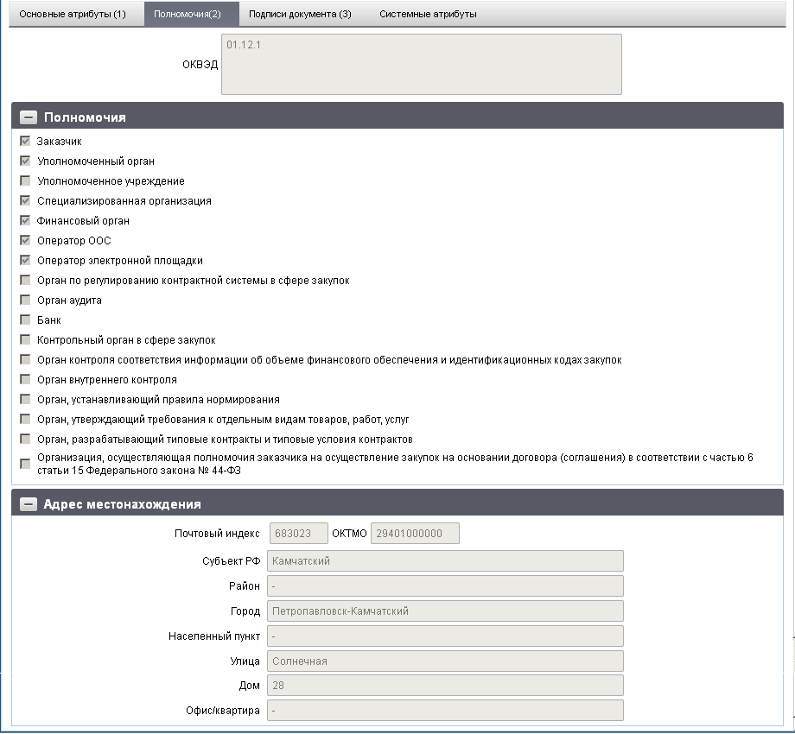
306. ЭФ документа «Запрос на подтверждение сведений об организации», закладки «Полномочия (2)»
Перечень полей документа «Запрос на подтверждение сведений об организации», закладки «Полномочия (2)» приведен в таблице 178.
178. Описание полей документа «Запрос на подтверждение сведений об организации», закладки «Полномочия (2)»
Наименование поля | Описание поля
Код по ОКВЭД | Заполняется из соответствующего поля ТФФ, переданного из ППО «СЭД».
Группа полей «Полномочия»
Заказчик | Заполняется из соответствующего поля ТФФ, переданного из ППО «СЭД».
Уполномоченный орган | Заполняется из соответствующего поля ТФФ, переданного из ППО «СЭД».
Уполномоченное учреждение | Заполняется из соответствующего поля ТФФ, переданного из ППО «СЭД».
Специализированная организация | Заполняется из соответствующего поля ТФФ, переданного из ППО «СЭД».
Финансовый орган | Заполняется из соответствующего поля ТФФ, переданного из ППО «СЭД».
Оператор ООС | Заполняется из соответствующего поля ТФФ, переданного из ППО «СЭД».
Оператор электронной площадки | Заполняется из соответствующего поля ТФФ, переданного из ППО «СЭД».
Орган по регулированию контрактной системы в сфере закупок | Заполняется из соответствующего поля ТФФ, переданного из ППО «СЭД».
Орган аудита | Заполняется из соответствующего поля ТФФ, переданного из ППО «СЭД».
Банк | Заполняется из соответствующего поля ТФФ, переданного из ППО «СЭД».
Контрольный орган в сфере закупок | Заполняется из соответствующего поля ТФФ, переданного из ППО «СЭД».
Орган контроля соответствия информации об объеме финансового обеспечения и идентификационных кодах закупок | Заполняется из соответствующего поля ТФФ, переданного из ППО «СЭД».
Орган внутреннего контроля | Заполняется из соответствующего поля ТФФ, переданного из ППО «СЭД».
Орган, устанавливающий правила нормирования | Заполняется из соответствующего поля ТФФ, переданного из ППО «СЭД».
Орган, утверждающий требования к отдельным видам товаров, работ, услуг | Заполняется из соответствующего поля ТФФ, переданного из ППО «СЭД».
Орган, разрабатывающий типовые контракты и типовые условия контрактов | Заполняется из соответствующего поля ТФФ, переданного из ППО «СЭД».
Организация, осуществляющая полномочия заказчика на осуществление закупок на основании договора (соглашения) в соответствии с частью 6 статьи 15 Федерального закона № 44-ФЗ | Заполняется из соответствующего поля ТФФ, переданного из ППО «СЭД».
Группа полей «Адрес местонахождения»
Почтовый индекс | Заполняется из соответствующего поля ТФФ, переданного из ППО «СЭД».
ОКТМО | Заполняется из соответствующего поля ТФФ, переданного из ППО «СЭД».
Субъект РФ | Заполняется из соответствующего поля ТФФ, переданного из ППО «СЭД».
Район | Заполняется из соответствующего поля ТФФ, переданного из ППО «СЭД».
Город | Заполняется из соответствующего поля ТФФ, переданного из ППО «СЭД».
Населенный пункт | Заполняется из соответствующего поля ТФФ, переданного из ППО «СЭД».
Улица | Заполняется из соответствующего поля ТФФ, переданного из ППО «СЭД».
Дом | Заполняется из соответствующего поля ТФФ, переданного из ППО «СЭД».
Офис/квартира | Заполняется из соответствующего поля ТФФ, переданного из ППО «СЭД».
ЭФ документа «Запрос на подтверждение сведений об организации», закладки «Подписи (3)» представлена на рисунке 307.
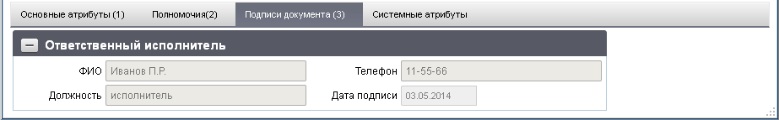
307. ЭФ документа «Запрос на подтверждение сведений об организации», закладки «Подписи (3)»
Перечень полей документа «Запрос на подтверждение сведений об организации», закладки «Подписи (3)» приведен в таблице 179.
179. Описание полей документа «Запрос на подтверждение сведений об организации», закладки «Подписи (3)»
Наименование поля | Описание поля
Группа полей «Ответственный исполнитель»
Должность | Должность ответственного исполнителя ОрФК.  Заполняется из соответствующего поля ТФФ, переданного из ППО «СЭД».
ФИО | ФИО ответственного исполнителя ОрФК.  Заполняется из соответствующего поля ТФФ, переданного из ППО «СЭД».
Телефон | Телефон ответственного исполнителя ОрФК.  Заполняется из соответствующего поля ТФФ, переданного из ППО «СЭД».
Дата подписания | Дата подписания документа в ОрФК.  Заполняется из соответствующего поля ТФФ, переданного из ППО «СЭД».

Группа документов «Служебные документы»

Протокол операций импорта
Документ «Протокол операций импорта» предназначен для хранения результатов ручного импорта файлов, их печати, а также для хранения результатов автоматического импорта документов.
Описание протоколирования операций импорта файлов:
- Пользователь через web-клиент инициирует операцию «Импорт».
- Пользователь загружает один или несколько файлов для импорта, среди которых могут быть архивы.
- При выполнении операции «Импорт» возможны следующие случаи:
- все файлы обработались успешно, и на их основе были сформированы документы;
- часть файлов была обработана с ошибками;
- все файлы были обработаны с ошибками.
- На экране появляется всплывающее сообщение с результатами импорта.
- Пользователь щелкает на сообщение. Открывается диалоговое окно диспетчера задач, где отображаются результаты импорта файлов (рис. 308).
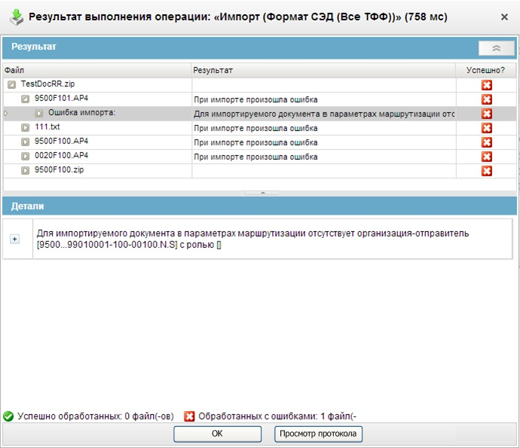
308. Диспетчер задач с результатами импорта файлов
- Пользователь нажимает кнопку «Просмотр протокола», либо пользователь переходит в списковую форму документа «Протокол операций импорта» и открывает на просмотр требуемый экземпляр протокола.
- В отдельном окне открывается визуальная форма документа «Протокол операций импорта».
- Пользователь нажимает кнопку «Печать».
- На экране появляется список шаблонов печати: «Протокол операций импорта (XLS)», «Протокол операций импорта (PDF)».
- Пользователь выбирает шаблон печати. Формируется файл, который сохраняется пользователем в локальном каталоге.
Описание печати протоколов операций импорта из списковой формы:
- Пользователь переходит в пункт меню «Служебные документы – Протокол операций импорта».
- В списковой форме выбирает протоколы для печати.
- На панели инструментов нажимает кнопку «Печать».
- На экране появляется список шаблонов печати: «Протокол операций импорта (XLS)», «Протокол операций импорта (PDF)».
- Пользователь выбирает требуемый шаблон печати.
- Выполняется формирование печатной формы протокола с данными выделенных протоколов.
- Пользователь сохраняет файл в локальном каталоге.
Примечание. Для просмотра протоколов автоматического импорта документов актуален только этот сценарий.
Для работы с документами «Протокол операций импорта» следует перейти в пункт меню «Служебные документы – Протокол операций импорта». Откроется ЭФ списка документов, представленная на рисунке 309.
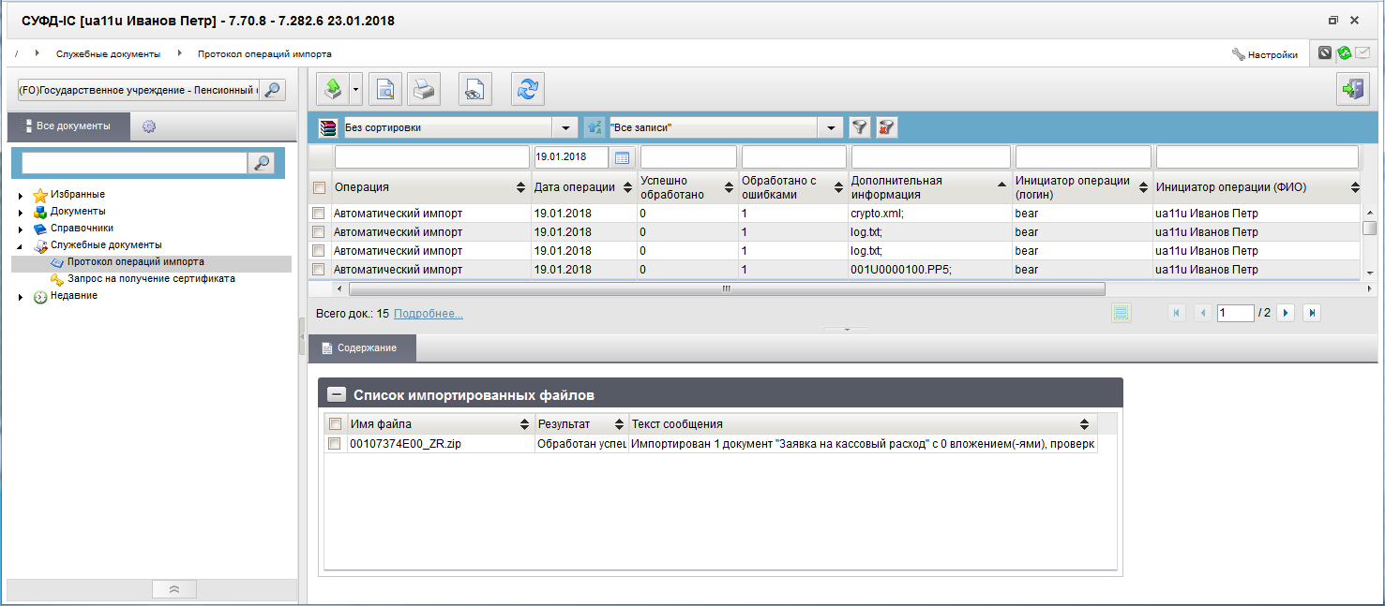
309. ЭФ списка документов «Протокол операций импорта»

Доступные операции
На АРМ ФО доступны следующие операции над документом:
- экспорт;
- просмотр;
- печать.

Экранная форма документа
ЭФ документа «Протокол операций импорта» представлена на рисунке 310.
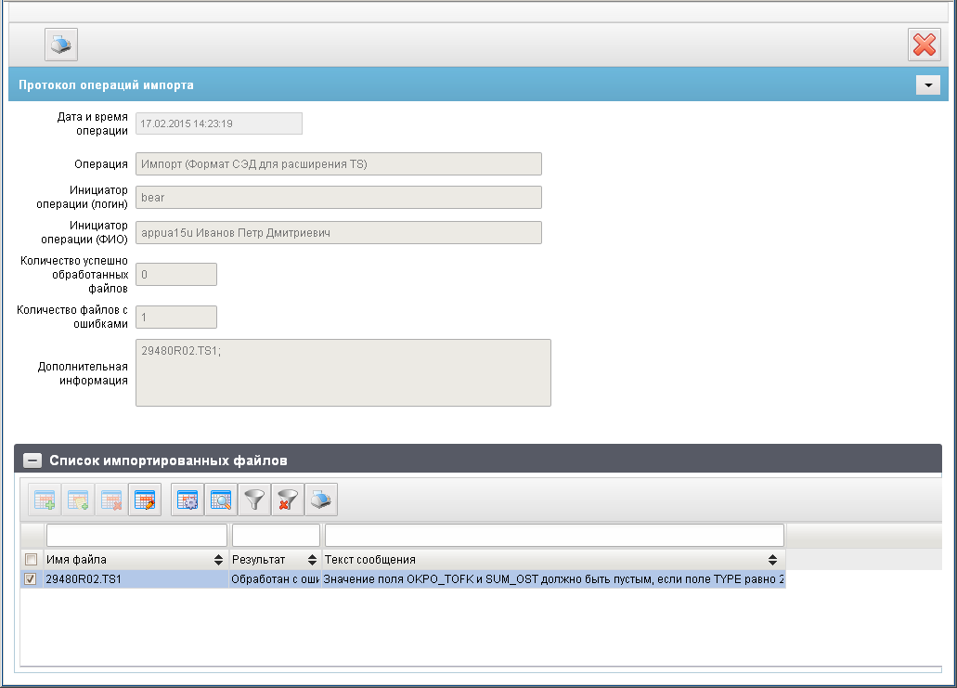
310. ЭФ документа «Протокол операций импорта»
Перечень полей документа «Протокол операций импорта» приведен в таблице 180.
180. Описание полей документа «Протокол операций импорта»
Наименование поля | Описание поля
Дата и время операции | Дата и время выполнения операции в формате: дд.мм.гггг час:мин:сек.  Заполняется автоматически.
Операция | Наименование операции импорта.  Заполняется автоматически.
Инициатор операции (логин) | Системное имя учетной записи (логин).  Заполняется автоматически.
Инициатор операции (ФИО) | Бизнес-имя учетной записи (ФИО).  Заполняется автоматически.
Количество успешно обработанных файлов | Количество успешно обработанных файлов.  Заполняется автоматически.
Количество файлов с ошибками | Количество файлов с ошибками.  Заполняется автоматически.
Дополнительная информация | Список имен импортированных файлов за одну операцию импорта. Имена файлов разделяются символом «;».  Заполняется автоматически.
Группа полей «Список импортированных файлов»
Результат | Результат выполнения операции импорта файлов.  Может принимать значения:  - «Обработан успешно» – при импорте без ошибок;  - «Обработан с ошибками» – при импорте с ошибками.  Заполняется автоматически.
Имя файла | Имя импортируемого файла.  Заполняется автоматически.
Текст ошибки | Сообщение об ошибке импорта.  Если ошибок несколько, то сообщения перечисляются через «;» и нумеруются, начиная с 1.  Заполняется автоматически.

СОСТАВИЛИ
Наименование организации, предприятия | Должность  исполнителя | Фамилия, имя, отчество | Подпись | Дата
OOO «ОТР 2000» | Начальник отдела | Иванова О. С. |  | 25.05.2009
СОГЛАСОВАНО
Наименование организации, предприятия | Должность  исполнителя | Фамилия, имя, отчество | Подпись | Дата

ЛИСТ РЕГИСТРАЦИИ ИЗМЕНЕНИЙ
№  версии док-та | Дата  изменения | Автор  изменений | Изменения
1.0 | 25.05.2009 | Корнеенко А.С. | Начальная версия документа.
1.1 | 10.09.2009 | Корнеенко А.С. | Документ переработан по замечаниям рецензента и замечаниям IBS от 09.09.2009.
1.2 | 03.11.2009 | Корнеенко А.С. | Внесены изменения по замечаниям IBS от 01.10.2009.
1.3 | 24.12.2009 | Корнеенко А.С. | Внесены изменения в рамках единого шаблона, который разработан по итогам анализа подготовки к опытной эксплуатации и обучению пользователей работе с АРМ ОФК в г. Саратов.
1.4 | 17.02.2010 | Корнеенко А.С. | Внесены изменения по замечаниям IBS.
1.5 | 18.11.2010 | Перетятько И.В. | Добавлен п. 5.3.5 по SUFD-13404.
1.6 | 10.05.2011 | Перетятько И.В. | Внесены изменения в п. 5.7.1 по SUFD-21571 (SUFD-22118).
1.7 | 24.05.2011 | Перетятько И.В. | Добавлен п. 5.16 по SUFD-20932 (SUFD-22392).
1.8 | 25.05.2011 | Перетятько И.В. | Внесены изменения в п. 5.3.1 по PROD-31662 (SUFD-22871).
1.9 | 30.05.2011 | Перетятько И.В. | Внесены изменения в п. 5.16.1 по SUFD-20932 (SUFD-23015).
2.0 | 07.06.2011 | Перетятько И.В. | Внесены изменения в п. 5.1.7 по PROD-33153 (SUFD-23423).
2.1 | 09.06.2011 | Перетятько И.В. | Внесены изменения в п. 5.3.3 по SUFD-17301 (SUFD-23469).
2.2 | 09.06.2011 | Перетятько И.В. | Внесены изменения в п. 5.3.1 по PROD-32973 (SUFD-23483).
2.3 | 16.06.2011 | Перетятько И.В. | Внесены изменения в п. 5.16.1 по SUFD-20932 (SUFD-23560).
2.4 | 28.06.2011 | Перетятько И.В. | Внесены изменения в п. 5.3.1 по PROD-36580, PROD-35426 (SUFD-23936).
2.5 | 04.07.2011 | Перетятько И.В. | Внесены изменения в п. 5.3.1 по PROD-34213, PROD-32990 (SUFD-24049, SUFD-24048).
2.6 | 07.07.2011 | Перетятько И.В. | Внесены изменения в п. 5.1.3 по PROD-35875 (SUFD-24188).
2.7 | 25.07.2011 | Перетятько И.В. | Внесены изменения в п. 5.13.1 по PROD-36456 (SUFD-24756).
2.8 | 25.07.2011 | Перетятько И.В. | Внесены изменения в п. 5.7.1 по PROD-9000 (SUFD-24766).
2.9 | 02.08.2011 | Перетятько И.В. | Внесены изменения в п. 5.3.1 по PROD-36763 (SUFD-25065).
3.0 | 25.08.2011 | Перетятько И.В. | Внесены изменения в п. 5.13.1 по SUFD-24890 (SUFD-25307).
3.1 | 06.09.2011 | Перетятько И.В. | Внесены изменения в п. 5.13.1 по SUFD-16390 (SUFD-26256).  Внесены изменения в п. 5.7.2 по PROD-34319 (SUFD-26270).
3.2 | 14.09.2011 | Перетятько И.В. | Внесены изменения в п. 5.3.4 по PROD-43474 (SUFD-26504).
3.3 | 27.09.2011 | Перетятько И.В. | Внесены изменения в п. 5.3.3 по SUFD-26671, SUFD-20901 (SUFD-26751).  Внесены изменения в п. 5.3.1 по SUFD-26677, SUFD-20901 (SUFD-26724).
3.4 | 11.10.2011 | Перетятько И.В. | Внесены изменения в п. 5.1.1 по SUFD-20901 (SUFD-26745, SUFD-26747).
3.5 | 13.10.2011 | Перетятько И.В. | Внесены изменения в п. 5.4.1 по SUFD-20901 (SUFD-26717).
3.6 | 20.10.2011 | Перетятько И.В. | Внесены изменения в п. 5.13.1 по PROD-46703 (SUFD-27460).
3.7 | 28.10.2011 | Перетятько И.В. | Внесены изменения в п. 5.3.1 по PROD-49382 (SUFD-27864).
3.8 | 22.11.2011 | Алексеев И.И. | В соответствии с SUFD-27103, SUFD-26799 (SUFD-28771) добавлен п. 5.17.1.  В соответствии с SUFD-29506 (SUFD-29573) актуализирован п. 5.17.1.  В соответствии с SUFD-29117 (SUFD-29209) актуализирован п. 5.3.1.  В соответствии с SUFD-28695 (SUFD-29426) актуализирован п. 5.17.1.  В соответствии с SUFD-29192 (SUFD-29725) актуализирован п. 5.1.5.
3.9 | 26.12.2011 | Алексеев И.И. | В соответствии с SUFD-29474 (SUFD-29802) актуализирован п. 5.1.5.  В соответствии с SUFD-29473 (SUFD-29850) актуализирован п. 5.1.4.  В соответствии с SUFD-29230 (SUFD-29901) актуализирован п. 5.1.1.  В соответствии с SUFD-28392 (SUFD-29927) актуализирован п. 5.3.3.  В соответствии с SUFD-29804 актуализирован п.5.13.1.  В соответствии с SUFD-31129 (SUFD-31289) актуализирован п. 5.1.10.  В соответствии с SUFD-25598 (SUFD-32116) актуализирован п. 5.16.1.  В соответствии с SUFD-28393 (SUFD-32467) актуализирован п. 5.17.1.  В соответствии с SUFD-23295 (SUFD-32547) актуализирован п.5.1.1.
4.0 | 12.01.2012 | Алексеев И.И. | В соответствии с SUFD-18769 (SUFD-28910) актуализирован п. 5.1.4.  В соответствии с SUFD-28085 (SUFD-30444) актуализирован п. 5.4.1.  В соответствии с SUFD-23273 (SUFD-30443) актуализирован п. 5.4.1.  В соответствии с SUFD-29606 (SUFD-30133, SUFD-30821) актуализированы пп. 5.3.3; 5.1.6, 5.1.7.  В соответствии с SUFD-29999 (SUFD-30521, SUFD-30948) актуализированы пп. 5.3.1, 5.1.4.  В соответствии с SUFD-28231 (SUFD-30598) актуализированы пп. 5.1.12, 5.1.13.  В соответствии с SUFD-29663 (SUFD-30737, SUFD-30975) актуализированы пп. 5.1.4, 5.1.5.  В соответствии с SUFD-28231 (SUFD-30803) актуализирован п. 5.1.10.  В соответствии с SUFD-26367 (SUFD-30867) актуализирован п. 5.17.1.  В соответствии с SUFD-28085 (SUFD-31007, SUFD-31019) актуализированы пп. 5.1.5, 5.1.4.  В соответствии с SUFD-20932 (SUFD-29010) актуализирован п. 5.16.  В соответствии с SUFD-26766 (SUFD-29087) добавлен п. 5.10.1.  В соответствии с SUFD-23273 (SUFD-29540) актуализирован п. 5.1.6.  В соответствии с SUFD-27103 (SUFD-29126) и SUFD-29290 (SUFD-29575) актуализирован п. 5.17.1.  В соответствии с SUFD-27103 (SUFD-29593) актуализирован п. 5.3.3.
4.1 | 31.01.2012 | Гофман И.Д. | В соответствие с SUFD-24616 (SUFD-28247) изменены скриншоты по всему документу.
4.2 | 08.02.2012 | Гофман И.Д. | В соответствии с SUFD-28392 (SUFD-31288) актуализирован п. 5.3.3.  В соответствии с SUFD-31236 (SUFD-31638) актуализированы пп. 5.1.12, 5.1.13.
4.3 | 10.02.2012 | Гофман И.Д. | В соответствии с SUFD-31586 (SUFD-31522) актуализирован п. 5.3.1
4.4 | 16.02.2012 | Гофман И.Д.  Алексеев И.И. | В соответствии с SUFD-20932 (SUFD-31876) актуализирован п. 5.16.1.  В соответствии с SUFD-17301 (SUFD-28665) актуализирован п. 5.3.1.
4.5 | 22.02.2012 | Гофман И.Д. | В соответствии с SUFD-20606 (SUFD-31766) актуализирован п. 5.1.7.  В соответствии с SUFD-25598 (SUFD-32133) актуализирован п. 5.16.1.  В соответствии с SUFD-26350 (SUFD-32117) актуализирован п. 5.1.6.
4.6 | 02.03.2012 | Гофман И.Д.  Алексеев И.И. | В соответствии с SUFD-22598 (SUFD-32133) актуализирован п. 5.1.1.  В соответствии с SUFD-29606 (SUFD-32128) актуализирован п. 5.13.1.  В соответствии с SUFD-26350 (SUFD-32118) актуализирован п. 5.1.7.  В соответствии с SUFD-22598 (SUFD-30293, SUFD-30294) актуализированы пп. 5.1.5, 5.3.1.  В соответствии с SUFD-17301 (SUFD-32542, SUFD-33367) актуализирован п. 5.3.1.  В соответствии с SUFD-31776 (SUFD-32661) актуализированы пп. 5.1.10 и 5.1.14.  В соответствии с SUFD-26367 (SUFD-32783, SUFD-32927, SUFD-33716) актуализирован п. 5.17.1.
4.7 | 31.05.2012 | Гофман И.Д.  Алексеев И.И. | В соответствии с SUFD-25598 (SUFD-34065) актуализирован п. 5.16.1.  В соответствии с SUFD-31854 (SUFD-34152, SUFD-34154, SUFD-34155, SUFD-34156, SUFD-34157) актуализированы пп. 5.4.1, 5.3.1, 5.1.4, 5.1.3.2.
4.8 | 15.06.2012 | Гофман И.Д.  Алексеев И.И. | В соответствии с SUFD-28127 (SUFD-34557) введен п. 5.17.1.  В соответствии с SUFD-29592 (SUFD-35027) актуализирован п. 5.3.1.  В соответствии с SUFD-33759 (SUFD-35258) актуализирован п. 5.16.1.  В соответствии с SUFD-33377 (SUFD-35338) актуализирован п. 5.1.10.
4.9 | 10.07.2012 | Алексеев И.И. | В соответствии с SUFD-35069 (SUFD-35816) актуализирован п. 5.17.1.
5.0 | 31.07.2012 | Алексеев И.И. | В соответствии с SUFD-36283 (SUFD-36542) актуализирован п. 5.16.1.  В соответствии с SUFD-16390 (FTAS-162283) добавлен п. 5.13.1.3.  В соответствии с SUFD-35080 (SUFD-36363) актуализирован п. 5.17.1.
5.1 | 28.08.2012 | Алексеев И.И. | В соответствии с SUFD-33195 (SUFD-35510) актуализирован п. 5.17.1.
5.2 | 25.09.2012 | Алексеев И.И. | В соответствии с SUFD-20932 (SUFD-36161, SUFD-38129) актуализирован п. 5.16.1.
5.3 | 17.10.2012 | Алексеев И.И. | В соответствии с FTAS-158804 (SUFD-38220) добавлен п. 5.11.1.  В соответствии с SUFD-20932 (SUFD-25613) актуализирован п. 5.16.1.
5.4 | 23.11.2012 | Алексеев И.И. | В соответствии с SUFD-36951 (SUFD-39759) актуализирован п. 5.3.1.  В соответствии с SUFD-36951 (SUFD-39758) актуализирован п. 5.1.5.  В соответствии с SUFD-37883 (SUFD-39766, SUFD-39768, SUFD-39772) актуализированы пп. 5.1.14, 5.1.4, 5.1.1.
5.5 | 29.11.2012 | Алексеев И.И. | В соответствии с SUFD-34750 (SUFD-40074) актуализирован п. 5.4.1.  В соответствии с SUFD-38370 (SUFD-40075, SUFD-40078) актуализированы пп. 5.6, 5.1.4.  В соответствии с SUFD-38477 (SUFD-40085) актуализирован п. 5.1.10.  В соответствии с SUFD-39750 (SUFD-40093) актуализирован п. 5.12.1.
5.6 | 11.12.2012 | Алексеев И.И. | В соответствии с SUFD-34509 (SUFD-38112) актуализирован п. 5.3.1.  В соответствии с SUFD-25938 (SUFD-40071, SUFD-40070) актуализированы пп. 5.1.10, 5.1.14.  В соответствии с SUFD-40714 (SUFD-41135) актуализирован п. 5.17.1.  В соответствии с SUFD-38372 (SUFD-41517) актуализирован п. 5.17.1.
5.7 | 01.03.2013 | Дорофеев И.И. | В соответствии с SUFD-29184 (SUFD-42505) актуализирован п. 5.7.2.
5.8 | 05.03.2013 | Дорофеев И.И. | В соответствии с SUFD-42635 (SUFD-42693) актуализированы пп. 5.1.10, 5.1.14.  В соответствии с SUFD-41210 (SUFD-43094) актуализирован п. 5.8.1.  В соответствии с SUFD-41954 (SUFD-43266) актуализирован п. 5.8.1.  В соответствии с SUFD-41585 (SUFD-42848) актуализирован п. 5.17.1.  В соответствии с SUFD-41585 (SUFD-42848) актуализирован п. 5.17.1.
5.9 | 07.05.2013 | Дорофеев И.И. | В соответствии с SUFD-40848 (SUFD-43498) актуализирован п. 5.17.1.  В соответствии с SUFD-39511 (SUFD-44031) актуализирован п. 5.17.1.  В соответствии с SUFD-40777 (SUFD-44334) актуализирован п. 5.1.7.  В соответствии с SUFD-43139 (SUFD-44925) актуализирован п. 5.11.2.
6.0 | 15.05.2013 | Алексеев И.И. | В соответствии с SUFD-23893 (SUFD-44911) изменён п. 5.12.1 и добавлены пп. 5.17.4, 5.17.5.
6.1 | 20.06.2013 | Алексеев И.И.  Дорофеев И.И. | В соответствии с SUFD-39307 (SUFD-44920) актуализированы пп. 5.1.10, 5.1.14, 5.1.13.  В соответствии с SUFD-23893 (SUFD-44907, SUFD-45995) актуализирован п. 5.17.5.  В соответствии с SUFD-45119 (SUFD-46185) актуализирован п. 5.17.5.  В соответствии с SUFD-46420 (SUFD-46611) актуализированы пп. 5.1.6, 5.1.7.  В соответствии с SUFD-46418 (SUFD-46612) актуализирован п. 5.3.5.  В соответствии с SUFD-46255 (SUFD-46614) актуализирован п. 5.3.3.  В соответствии с SUFD-46248 (SUFD-46615) актуализированы пп. 5.1.1 и 5.1.2.
6.2 | 13.08.2013  20.08.2013 | Дорофеев И.И.  Алексеев И.И. | В соответствии с SUFD-46003 (SUFD-47660) добавлен п. 5.11.1.2.  В соответствии с SUFD-44411, SUFD-47686 (SUFD-48009) актуализирован п. 5.11.2.  В соответствии с SUFD-46003 (SUFD-47660) актуализирован п. 5.11.1.2.  В соответствии с SUFD-46464, SUFD-47259 (SUFD-48495) актуализирован п. 5.11.2.  В соответствии с SUFD-38924 (SUFD-48862) актуализирован п. 5.3.1.  В соответствии с SUFD-46240 (SUFD-48863) актуализирован п. 5.3.1.  В соответствии с SUFD-46464 (SUFD-48864) актуализирован п. 5.11.2.
6.3 | 23.09.2013 | Дорофеев И.И. | В соответствии с SUFD-38713, SUFD-44445 (SUFD-44919) актуализированы пп. 5.1.1, 5.1.2, 5.1.3, 5.1.4, 5.1.10, 5.1.13, 5.1.14.  В соответствии с SUFD-48037 (SUFD-49022, SUFD-49023, SUFD-49024) актуализированы пп. 5.1.14, 5.1.13, 5.1.10.  В соответствии с SUFD-49079 (SUFD-49417) актуализирован п. 5.15.1.  В соответствии с SUFD-49070 (SUFD-49405) актуализирован п. 5.15.2.  В соответствии с SUFD-49754 (SUFD-49910) актуализированы пп. 5.1.10, 5.1.13, 5.1.14.  В соответствии с SUFD-48065 (SUFD-49603) актуализированы пп. 5.1.1, 5.1.2, 5.1.3, 5.1.4.
6.4 | 23.10.2013 | Дорофеев И.И. | В соответствии с SUFD-43139 (SUFD-50018) актуализирован п. 5.11.2.  В соответствии с SUFD-48065 (SUFD-49603) актуализированы пп. 5.1.1, 5.1.2, 5.1.3, 5.1.4, 5.1.6; 5.3.1, добавлен п. 5.3.2.  В соответствии с SUFD-46954, SUFD-49975 (SUFD-50014) актуализирован п. 5.16.1.  В соответствии с SUFD-48984 (SUFD-50616) актуализирован п. 5.7.1.  В соответствии с SUFD-50526 (SUFD-50617) актуализирован п. 5.7.2.  В соответствии с SUFD-46954, SUFD-49975 (SUFD-50014) актуализирован п. 5.16.1.  В соответствии с SUFD-50209 (SUFD-50754) актуализирован п. 5.1.1.  В соответствии с SUFD-50429 (SUFD-50758) актуализирован п. 5.3.1.  В соответствии с SUFD-48065, SUFD-37738 (SUFD-49603) добавлен п. 3.3.1 и актуализированы пп. 5.3.1, 5.3.2, 5.1.1, 5.1.2, 5.1.3, 5.1.4, 5.1.6.  В соответствии с SUFD-50401 (SUFD-50757) актуализирован п. 5.3.3.
6.5 | 27.11.2013 | Дорофеев И.И. | В соответствии с SUFD-43216 (SUFD-50755, SUFD-50756) актуализированы пп. 5.1.2, 5.1.3, (SUFD-50761) 5.1.6, 5.1.7, (SUFD-50762) 5.15.2, (SUFD-50763) 5.11.2.  В соответствии с SUFD-43176 (SUFD-51105, SUFD-51106, SUFD-51107) актуализированы пп. 5.3.4, 5.3.6, 5.3.5.  В соответствии с SUFD-50614, SUFD-48111 (SUFD-51235) добавлен п. 5.8.2.  В соответствии с SUFD-46424 (SUFD-51233, SUFD-51234) актуализирован п. 5.11.1.2, добавлен новый пункт.  В соответствии с SUFD-51135 (SUFD-52115, SUFD-52116) актуализирован п. 5.17.1.  В соответствии с SUFD-49873, SUFD-45343 (SUFD-51184) актуализирован п. 5.1.1.  В соответствии с SUFD-51476, SUFD-47608 (SUFD-52406) актуализирован п. 5.1.4.  В соответствии с SUFD-52170, SUFD-50498 (SUFD-52408) актуализирован п. 5.1.10.
6.6 | 14.01.2014 | Алексеев И.И.  Дорофеев И.И. | В соответствии с PROD-97858 (SF-52408) актуализирован п. 5.16.1  В соответствии с SUFD-52516 (SUFD-53075) актуализирован п. 5.1.7.  В соответствии с SUFD-50514, SUFD-43216 (SUFD-50763) актуализирован п. 5.11.2.  В соответствии с SUFD-53208, SUFD-52637 (SUFD-53415) актуализирован п. 5.3.4.  В соответствии с SUFD-53256, SUFD-50501 (SUFD-53554) актуализирован п. 5.17.1.2.  В соответствии с SUFD-53254 (SUFD-54128, SUFD-54129, SUFD-54131, SUFD-54132, SUFD-54133) актуализированы пп. 5.1.1, 5.1.2, 5.1.3, 5.3.3, 5.1.4.
6.7 | 30.01.2014 | Дорофеев И.И. | В соответствии с SUFD-53751, SUFD-51620 (SUFD-54241) добавлен п. 5.8.3.  В соответствии с SUFD-50949 (SUFD-54255, SUFD-54256) актуализированы пп. 5.1.6, 5.1.7.  В соответствии с SUFD-53254 (SUFD-54128, SUFD-54131, SUFD-54132) откорректированы пп. 5.1.1, 5.1.3, 5.3.3.  В соответствии с MAIL-17183 (MAIL-17233) отредактирован п. 5.8.3.
6.8 | 18.03.2014 | Дорофеев И.И  Алексеев И.И. | В соответствии с SUFD-54937 (SUFD-55574) актуализирован п. 5.1.8.  В соответствии с SUFD-55542 (SUFD-56066) актуализирован п. 5.7.1.  В соответствии с SUFD-55754 (SUFD-56411, SUFD-56413) актуализирован п. 5.11.2.  В соответствии с SUFD-55247, SUFD-43204 (SUFD-56420) актуализирован п. 5.17.6.  В соответствии с SUFD-54655, SUFD-53875 (SUFD-54531) актуализированы пп. 5.1.6, 5.1.7.  В соответствии с SUFD-55269, SUFD-50501 (SUFD-56422) актуализирован п. 5.17.1.2.
6.9 | 13.04.2014 | Дорофеев И.И. | В соответствии с SUFD-56300, SUFD-50994 (SUFD-57439) добавлен п. 1.  В соответствии с SUFD-57321, SUFD-55432 (SUFD-57537) актуализирован п. 5.17.1.2.  В соответствии с SUFD-54478 (SUFD-57539, SUFD-57541) актуализированы пп. 5.3.5; 5.1.1, 5.1.2, 5.1.6, 5.1.7.
7.0 | 16.05.2014 | Дорофеев И.И. | В соответствии с SUFD-58108, SUFD-48213 (SUFD-58491) актуализирован п. 5.13.1.  В соответствии с SUFD-57883, SUFD-47474 (SUFD-58853) удален ЭД «Произвольный документ».  В соответствии с SUFD-58718, SUFD-54765 (SUFD-58986) актуализирован п. 5.17.1.  В соответствии с SUFD-58230, SUFD-55719 (SUFD-59348) актуализирован п. 5.17.1.  В соответствии с SUFD-59496, SUFD-57746 (SUFD-59673) актуализирован п. 5.3.1.  В соответствии с SUFD-58346, SUFD-57745 (SUFD-59728) актуализирован п. 5.16.1.
7.1 | 04.08.2014 | Соколова Н.В. | В соответствии с SUFD-51510 (SUFD-60905, SUFD-62325) актуализированы пп. 5.1.1, 5.1.2.  В соответствии с SUFD-51777 (SUFD-62315) актуализирован п. 5.11.1.  В соответствии с SUFD-62308 (SUFD-38888) добавлен п. 5.5.3.
7.2 | 27.08.2014 | Соколова Н.В. | В соответствии с SUFD-58944 (SUFD-63015) добавлен п. 5.9.1.  В соответствии с FTAS-252375 добавлен п. 5.17.6.  В соответствии с SUFD-44599, SUFD-61913 (SUFD-65574; SUFD-63689, SUFD-63687) актуализированы пп. 5.1.4.2, 5.1.5.2.  В соответствии с SUFD-32906 (SUFD-63006) добавлен п. 5.18.
7.3 | 29.09.2014 | Соколова Н.В. | В соответствии с SUFD-44599, SUFD-61914 (SUFD-65575, SUFD-64793) актуализирован п. 5.4.1.
7.4 | 20.10.2014 | Соколова Н.В. | В соответствии с SUFD-62925 (SUFD-65810) добавлен п. 5.10.3.
7.5 | 23.10.2014 | Соколова Н.В. | В соответствии с SUFD-63817 (SUFD-66394, SUFD-66395) актуализирован п. 5.17.6.2.  В соответствии с SUFD-55748 (SUFD-66402) добавлен п. 5.1.10.
7.6 | 13.11.2014 | Соколова Н.В. | В соответствии с SUFD-66702 (SUFD-66967; SUFD-66970; SUFD-66974) актуализированы пп: 5.1.4; 5.1.1, 5.1.2; 5.3.3, 5.1.3.  В соответствии с SUFD-39307 (SUFD-44563, SUFD-44920) добавлен п. 5.5.1.
7.7 | 27.11.2014 | Соколова Н.В. | В соответствии с SUFD-66818 (SUFD-67793) актуализированы пп. 5.8.1, 5.8.2.  В соответствии с SUFD-61911 (SUFD-66989, SUFD-66988) добавлены пп. 5.14.1, 5.14.2.
7.8 | 17.12.2014 | Соколова Н.В. | В соответствии с RFC-10554, SUFD-66055 (SUFD-67800) актуализирован п. 5.13.1.  В соответствии с SUFD-53738 (SUFD-68621; SUFD-68617; SUFD-68619) актуализированы пп. 5.1.4; 5.1.6; 5.1.1, 5.1.2.
7.9 | 16.01.2015 | Соколова Н.В. | В соответствии с SUFD-64440 (SUFD-69473) актуализированы п. 5.8.1, 5.8.2.
8.0 | 04.02.2015 | Соколова Н.В. | В соответствии с SUFD-67688 (SUFD-70108) актуализирован п. 5.4.1.  В соответствии с SUFD-68390 (SUFD-68484) актуализирован п. 5.14.1.  В соответствии с SUFD-69060 (SUFD-70386) актуализирован п. 5.16.1.
8.1 | 11.02.2015 | Соколова Н.В. | В соответствии с SUFD-61413 (SUFD-70647) актуализирован п. 5.11.2.
8.2 | 11.03.2015 | Соколова Н.В. | В соответствии с SUFD-71082 (SUFD-71276) актуализированы пп. 5.8.1, 5.8.2.  В соответствии с SUFD-62625 (SUFD-71508, SUFD-71509, SUFD-71511) актуализирован п. 5.11.1.
8.3 | 17.03.2015 | Соколова Н.В. | В соответствии с SUFD-61846 (SUFD-71503, SUFD-71505) добавлены пп. 5.2.2, 5.2.1.
8.4 | 14.04.2015 | Соколова Н.В.  Алексеев И.И. | В соответствии с SUFD-72690 (SUFD-67173) актуализированы пп. 5.3.1, 5.3.2.  В соответствии с SUFD-61846, SUFD-71214 (SUFD-72726) актуализированы пп. 5.2.2, 5.2.1.  В соответствии с SUFD-71856 (SUFD-72880) актуализирован п. 5.1.10.  В соответствии с SUFD-64668 (SUFD-73827) актуализирован п. 5.3.1.
8.5 | 25.05.2015 | Соколова Н.В. | В соответствии с SUFD-61846, ACCEPT-40939 (SUFD-74506) актуализированы п. 5.2.2, 5.2.1.
8.6 | 01.06.2015 | Соколова Н.В. | В соответствии с SUFD-72352 (SUFD-74683; SUFD-74684; SUFD-74685; SUFD-74686; SUFD-74687; SUFD-74688) актуализированы пп. 5.1.6; 5.1.3, 5.1.4; 5.3.3; 5.1.1, 5.1.2; 5.1.5; 5.3.2.  В соответствии с RFC-24795 актуализированы п. 5.2.1, 5.2.2.
8.7 | 24.07.2015 | Соколова Н.В. | В соответствии с SUFD-63544 (SUFD-76047, SUFD-76048) добавлены пп. 5.9.2, 5.9.3.  В соответствии с SUFD-73911 (SUFD-76220, SUFD-76224) актуализированы пп. 5.1.1, 5.3.1.  В соответствии с SUFD-73768 (SUFD-77043) актуализирован п. 5.1.6.
8.8 | 29.07.2015 | Соколова Н.В. | В соответствии с SUFD-76082 (SUFD-77076, SUFD-77073) актуализированы пп. 5.2.1, 5.2.2.
8.9 | 20.10.2015 | Соколова Н.В. | В соответствии с SUFD-76250 (SUFD-78960) актуализирован п. 5.17.3.  В соответствии с SUFD-66503 (SUFD-79498) актуализирован п. 5.4.1.  В соответствии с SUFD-78631 (SUFD-79789) актуализирован п. 5.5.1.  В соответствии с SUFD-73433 (SUFD-79606) актуализированы пп. 5.1.10, 5.1.12, 5.1.13, 5.1.14, 5.7.3, добавлен п. 5.7.5.  В соответствии с RFC-30272 актуализирован п. 5.9.3.
9.0 | 11.12.2015 | Соколова Н.В. | В соответствии с RFC-30591 актуализирован п. 5.11.1.  В соответствии с SUFD-80094 (SUFD-80873) актуализированы пп. 5.2.1, 5.2.2.  В соответствии с SUFD-80360 (SUFD-81055) актуализированы пп. 5.7.1, 5.7.2.  В соответствии с SUFD-80901 (SUFD-81255) актуализирован п. 5.7.3.  В соответствии с SUFD-81173 (SUFD-81310) актуализированы пп. 5.1.13, 5.1.14.  В соответствии с SUFD-80544 (SUFD-81311) актуализированы пп. 5.7.1, 5.7.2.  В соответствии с SUFD-79501 (SUFD-79652) актуализирован п. 5.10.2.3.  В соответствии с SUFD-73819 (SUFD-81324; SUFD-81353; SUFD-81326, SUFD-81358; SUFD-81328) добавлен п. 5.1.15; актуализированы пп. 5.1.1; 5.1.12; 5.1.13, 5.1.14.  В соответствии с SUFD-75116 (SUFD-81721, SUFD-81722, SUFD-81730, SUFD-81726) актуализированы пп. 5.1.1, 5.1.2, 5.1.3, 5.7.3.  В соответствии с SUFD-79739 (SUFD-82205, SUFD-82206, SUFD-82202, SUFD-82263, SUFD-82225, SUFD-82208, SUFD-82207) актуализированы пп. 5.3.3, 5.4.1, 5.1.1, 5.1.2, 5.1.12, 5.7.1, 5.7.2.
9.1 | 22.12.2015 | Соколова Н.В. | В соответствии с SUFD-79739 (SUFD-82226, SUFD-82210, SUFD-82230, SUFD-82231, SUFD-82234, SUFD-82232, SUFD-82233, SUFD-82229) актуализированы пп. 5.3.1, 5.5.2, 5.1.3, 5.1.4, 5.1.5, 5.1.7, 5.1.8, 5.7.3.
9.2 | 09.02.2016 | Иванова Н.Ю. | В соответствии с SUFD-79739 (SUFD-82248, SUFD-82221) актуализированы пп. 5.1.10, 5.5.1.  В соответствии с SUFD-82979 (SUFD-83776) актуализирован п. 5.1.10.
9.3 | 14.03.2016 | Соколова Н.В.  Алексеев И.И. | В соответствии с ACCEPT-50496 актуализированы пп. 5.2.1, 5.2.2.  В соответствии с SUFD-82190 (SUFD-84981) актуализирован п. 5.3.1.  В соответствии с SUFD-78119 (SUFD-85034) актуализирован п. 5.17.3.  В соответствии с SUFD-68252 (SUFD-85295) актуализирован п.5.18.1.  В соответствии с SUFD-83831 (SUFD-84040) актуализирован п. 5.1.12.  В соответствии с SUFD-80708 (SUFD-81994) актуализированы п. 5.2.1, 5.2.2.
9.4 | 25.03.2016 | Соколова Н.В. | В соответствии с SUFD-84923 (SUFD-85766) актуализирован п. 5.1.12.  В соответствии с SUFD-84677 (SUFD-85859, SUFD-85862) актуализированы пп. 5.1.12, 5.11.2.
9.5 | 10.05.2016 | Алексеев И.И.  Соколова Н.В.  Иванова Н.Ю. | В соответствии SUFD-87484 (SUFD-87609) актуализирован п. 5.13.1.  В соответствии с SUFD-85677 (SUFD-87393, SUFD-87395) актуализированы пп. 5.1.6, 5.7.3.  В соответствии с SUFD-87786 (SUFD-88271) актуализированы пп. 5.1.6, 5.7.3.
9.6 | 08.08.2016 | Алексеев И.И. | В соответствии SUFD-88819 (SUFD-89891) актуализирован п. 5.1.12.
9.7 | 24.08.2016 | Соколова Н.В. | В соответствии SUFD-86127 (SUFD-89162) актуализирован п. 5.13.1.  В соответствии SUFD-83445 (SUFD-88688) актуализирован п. 5.16.1.  В соответствии с RFC-42713 отредактированы наименования системных констант.
9.8 | 12.12.2016 | Тяпкина О.В.  Соколова Н.В. | Внесены редакционные правки, предусмотренные государственным контрактом № УФТ-57/2016 от 14.11.2016.  В соответствии с SUFD-89838 (SUFD-92174) актуализирован п. 5.1.12.  В соответствии с SUFD-88432 (SUFD-91996, SUFD-92001) добавлен п. 5.1.16.  В соответствии с SUFD-91434 (SUFD-92906, SUFD-92900, SUFD-92896) актуализированы пп. 5.5.1, 5.5.2, 5.5.3.
9.9 | 13.01.2017 | Соколова Н.В. | В соответствии с SUFD-91613 (SUFD-94122) актуализированы пп. 5.1.3, 5.1.4, 5.1.5.  В соответствии с SUFD-92054 (SUFD-94141) актуализирован п. 5.1.12.  В соответствии с SUFD-92055 (SUFD-94142) актуализирован п. 5.1.16.
10.0 | 11.05.2017 | Соколова Н.В. | В соответствии с SUFD-92332 (SUFD-95202) актуализирован п. 5.13.1.  В соответствии с SUFD-94517 (SUFD-94902) актуализирован п. 5.7.3.  В соответствии с SUFD-80395 (SUFD-94147) актуализированы пп. 5.1.1, 5.1.2, 5.1.3, 5.1.4, 5.1.5, 5.1.6, 5.1.8, 5.1.10, 5.3.1, 5.3.2, 5.3.3, 5.4.1, 5.7.1, 5.7.2, 5.7.3, 5.7.5.  В соответствии с SUFD-94928 (SUFD-96416) актуализированы пп. 5.1.1, 5.1.2, 5.1.4, 5.1.5, 5.1.10, 5.3.1, 5.3.3, 5.4.1, 5.7.1, 5.7.2.  В соответствии с SUFD-94118 (SUFD-95406) актуализирован п. 5.11.3.  В соответствии с SUFD-94789 (SUFD-95735) актуализирован п. 5.16.1.  В соответствии с SUFD-93777 (SUFD-95988) актуализирован п. 5.7.3.  В соответствии с SUFD-93224 (SUFD-96922) актуализированы пп. 5.1.6, 5.11.2, 5.11.4.  В соответствии с SUFD-96714 (SUFD-97398) актуализирован п. 5.7.1.  В соответствии с SUFD-77296 (SUFD-96807) актуализированы пп. 5.9.3, 5.11.2.
10.1 | 31.05.2017 | Соколова Н.В. | В соответствии с SUFD-90050 (SUFD-98066) актуализирован п. 5.9.3.  В соответствии с SUFD-95511 (SUFD-98073) актуализирован п. 5.11.3.  В соответствии с RFC-54483 актуализирован п. 4.2.3
10.2 | 27.06.2017 | Сармосова А.В. | В соответствии с SUFD-92544 (SUFD-98095) актуализирован п. 5.1.6.
10.3 | 11.07.2017 | Сармосова А.В. | Внесены изменения по требованиям к развитию ППО АСФК, предусмотренные государственным контрактом № ФКУ0240/06/2017 от 15.06.2017.  В соответствии с SUFD-99095 (SUFD-99331) актуализирован п. 5.9.2.
10.4 | 17.08.2017 | Галкина Г. С. | Актуализированная редакция.
10.5 | 29.08.2017 | Сармосова А.В. | В соответствии с SUFD-92279 (SUFD-99744) актуализирован п. 5.4.1.  В соответствии с SUFD-92279 (SUFD-99744) актуализирован п.5.11.4.  В соответствии с SUFD-98947 (SUFD-99749) актуализирован п. 5.9.3.  В соответствии с SUFD-88432 (SUFD-99825) добавлен п.5.1.16.
10.6 | 09.10.2017 | Сармосова А.В. | Плановая актуализация документа.
10.7 | 29.11.2017 | Сармосова А.В. | В соответствии с SUFD-96989 (SUFD-101962) актуализированы пп. 5.11.4, 5.4.1, 5.3.1, 5.3.2.  В соответствии с SUFD-96376 (102014) актуализирован п. 5.5.1.  В соответствии с SUFD-100110 (SUFD-100749) актуализирован п. 5.9.2.  В соответствии с SUFD-97088 (SUFD-97788) добавлен п. 5.1.10.  В соответствии с SUFD-96951 (SUFD-101596) актуализированы пп. 5.1.10, 5.3.1.
10.8 | 21.12.2017 | Сармосова А.В. | В соответствии с SUFD-101357 (SUFD-103961) актуализирован п. 5.13.1.  В соответствии с SUFD-98860 (SUFD-103965) актуализирован п. 5.1.12.  В соответствии с SUFD-102710 (SUFD-104259) актуализирован п. 5.1.12.  В соответствии с SUFD-103160 (SUFD-104626) актуализирован п. 5.3.3.  В соответствии с SUFD-100198 (SUFD-104721) актуализированы пп. 5.7.1, 5.7.2.  В соответствии с SUFD-102533 (SUFD-103636) актуализирован п. 5.10.3.
10.9 | 12.02.2018 | Сармосова А.В. | В соответствии с SUFD-103958 (SUFD-105200) актуализированы пп. 5.1.1, 5.1.3, 5.1.5.  В соответствии с SUFD-104542 (SUFD-105202) актуализирован п. 5.14.1.  В соответствии с SUFD-103253 (SUFD-105199) актуализирован п. 5.1.6.  В соответствии с SUFD-105239 (SUFD-105665) актуализирован п. 5.18.1.  В соответствии с SUFD-103901 (SUFD-105988) актуализированы пп. 5.1.1, 5.1.2, 5.1.4, 5.1.5.  В соответствии с SUFD-104239 (SUFD-106233) актуализирован п. 5.1.5.
11.0 | 21.03.2018 | Сармосова А.В. | В соответствии с SUFD-63544 (SUFD-106556) актуализирован п. 5.9.2.  В соответствии с SUFD-104239 (SUFD-106233) добавлен п. 5.7.4.  В соответствии с SUFD-100866 (SUFD-107062) актуализированы пп. 5.9.2, 5.9.3.
11.1 | 27.03.2018 | Сармосова А.В. | В соответствии с SUFD-100763 (SUFD-107310) актуализирован п. 5.9.2.
11.2 | 12.04.2018 | Сармосова А.В. | В соответствии с SUFD-101441 (SUFD-103295) актуализирован п. 5.1.12.
11.3 | 19.04.2018 | Сармосова А.В. | В соответствии с SUFD-105585 (SUFD-108059) актуализированы пп. 5.1.3, 5.1.4, 5.11.4.
11.4 | 04.05.2018 | Сармосова А.В. | В соответствии с SUFD-107345 (SUFD-108259) актуализированы пп. 5.9.2, 5.9.3.
11.5 | 13.06.2018 | Сармосова А.В. | В соответствии с SUFD-105087 (SUFD-108631) актуализированы пп. 5.1.1, 5.1.2.
11.6 | 02.07.2018 | Сармосова А.В. | В соответствии с SUFD-106943 (SUFD-108365) актуализированы пп. 5.1.1, 5.1.2.  В соответствии с SUFD-103219 (SUFD-109256) актуализирован п. 5.3.3.  В соответствии с SUFD-106103 (SUFD-109083) актуализирован п. 5.16.1.  В соответствии с SUFD-103034 (SUFD-109257) актуализирован п. 5.7.3.
11.7 | 05.10.2018 | Сармосова А.В. | В соответствии с SUFD-106311 (SUFD-110834) актуализирован п. 5.1.5.  В соответствии с SUFD-104431 (SUFD-110920) актуализированы пп. 5.1.1, 5.1.3, 5.1.6, 5.1.7, 5.1.8, 5.3.3, 5.7.3.  В соответствии с SUFD-109272 (SUFD-111515) актуализирован п. 5.1.10.  В соответствии с RFC-72517 актуализирован п. 5.1.11.
11.8 | 05.12.2018 | Сармосова А.В. | В соответствии с SUFD-111508 (SUFD-112300) актуализирован п. 5.1.6.  В соответствии с SUFD-98924 (SUFD-112335) актуализирован п. 5.3.1.  В соответствии с SUFD-107689 (SUFD-112378) актуализирован п. 5.9.3.  В соответствии с SUFD-109099 (SUFD-113041) актуализированы пп. 5.1.12, 5.1.17.  В соответствии с SUFD-111511 (SUFD-113131) актуализирован п. 5.7.6.  В соответствии с SUFD-111158 (SUFD-113186) актуализированы пп. 5.1.4, 5.1.5, 5.11.4.  В соответствии с SUFD-111617 (SUFD-113188) актуализированы пп. 5.7.1, 5.7.2.
11.9 | 25.03.2019 | Сармосова А.В. | В соответствии с SUFD-113529 (SUFD-115002) актуализирован п. 5.1.17.  В соответствии с SUFD-114754 (SUFD-115273) актуализирован п. 5.1.12.  В соответствии с SUFD-110473 (SUFD-115279) актуализирован п. 5.3.1.  В соответствии с SUFD-110823 (SUFD-115280) актуализирован п. 5.3.3. Внесены изменения по замечаниям ФК к доработке SUFD-110823.  В соответствии с SUFD-110247 (SUFD-115449) актуализирован п. 5.3.5.  В соответствии с SUFD-114767 (SUFD-115451) актуализированы пп. 5.1.1, 5.1.2, 5.1.6, 5.1.7.  В соответствии с SUFD-114202 (SUFD-115805) актуализирован п. 5.7.4.  В соответствии с SUFD-112840 (SUFD-115802) актуализированы пп. 5.1.1, 5.1.2, 5.1.3, 5.1.4, 5.1.5, 5.1.11, 5.4.1.
12.0 | 04.07.2019 | Сармосова А.В. | В соответствии с SUFD-116699 (SUFD-118146) актуализирован п. 5.3.1.  В соответствии с SUFD-117449 (SUFD-118149) актуализирован п. 5.1.12.
12.01 | 30.09.2019 | Сармосова А.В. | Внесены изменения по требованиям к развитию ППО АСФК, предусмотренные государственным контрактом № ФКУ0264/09/2019/РИС от 16.09.2019.
12.02 | 01.10.2019 | Сармосова А.В. | Государственный контракт № ФКУ0264/09/2019/РИС от 16.09.2019 (1 период).  В соответствии с SUFD-115069 (SUFD-115807) актуализирован п. 5.7.6.  В соответствии с SUFD-113075 (SUFD-115803) добавлен п. 5.11.5.  В соответствии с SUFD-119545 (SUFD-120054) актуализирован п. 5.11.5.
13.00 | 15.10.2019 | Сармосова А.В. | Государственный контракт № ФКУ0264/09/2019/РИС от 16.09.2019 (1 период). Версия ППО АСФК 32.2.0.  В соответствии с RFC-98354 актуализирован п. 5.3.1.
14.00 | 20.11.2019 | Сармосова А.В. | Государственный контракт № ФКУ0264/09/2019/РИС от 16.09.2019 (2 период). Версия ППО АСФК 32.3.0.  В соответствии с SUFD-119976 (SUFD-120464) актуализирован п. 5.11.5.
15.00 | 23.12.2019 | Сармосова А.В. | Государственный контракт № ФКУ0264/09/2019/РИС от 16.09.2019 (2 период). Версия ППО АСФК 32.3.0.  В соответствии с SUFD-120773 (SUFD-120914) актуализирован п. 5.11.5.
16.00 | 14.07.2020 | Сармосова А.В. | Внесены изменения по требованиям, предусмотренным Государственным контрактом № ФКУ0168/06/2020/РИС от 05.06.2020 и субподрядным договором № СУБ-01/ФКУ0168/06/2020/РИС от 11.06.2020. Версия ППО АСФК 32.4.0.  В соответствии с SUFD-121608 (SUFD-122863) актуализированы пп. 5.1.1, 5.1.2, 5.1.6, 5.1.7, 5.3.1, 5.3.2.  В соответствии с SUFD-122237 (SUFD-122867) актуализирован п. 5.3.2.  В соответствии с SUFD-122237 (SUFD-122867) актуализирован п. 5.11.4.  В соответствии с SUFD-123245 (SUFD-123988) актуализированы пп. 5.1.1, 5.1.2, 5.1.6, 5.1.7, 5.1.11.  В соответствии с SUFD-109158 (SUFD-125320) актуализированы пп. 5.1.4, 5.1.5.  В соответствии с SUFD-122439 (SUFD-125321) актуализирован п. 5.7.4.
16.01 | 16.08.2020 | Галкина Г.С.  Сармосова А.В. | Внесены изменения по требованиям, предусмотренным Государственным контрактом № ФКУ0168/06/2020/РИС от 05.06.2020 и субподрядным договором № СУБ-01/ФКУ0168/06/2020/РИС от 11.06.2020. Версия ППО АСФК 32.4.0.

